

Trực quan hóa dữ liệu với Microsoft Power BI
Cách thiết kế bảng điều khiển (dashboard) thông minh
Alex Kolokolov và Maxim Zelensky

Trực quan hóa dữ liệu với Microsoft Power BI
bởi Alex Kolokolov và Maxim Zelensky
Bản quyền © 2024 Data2Speak Inc. Mọi quyền được bảo lưu.
In tại Hoa Kỳ.
Xuất bản bởi O’Reilly Media, Inc., 1005 Gravenstein Highway North, Sebastopol, CA 95472.
Có thể mua sách của O’Reilly cho mục đích giáo dục, kinh doanh hoặc quảng bá bán hàng. Bản trực tuyến cũng có sẵn cho hầu hết các tựa sách (http://oreilly.com). Để biết thêm thông tin, hãy liên hệ bộ phận bán hàng doanh nghiệp/tổ chức của chúng tôi: 800-998-9938 hoặc corporate@oreilly.com.
• Biên tập viên mua bản quyền: Michelle Smith
• Biên tập viên phát triển: Shira Evans
• Biên tập viên sản xuất: Clare Laylock
• Biên tập bản thảo: nSight, Inc.
• Hiệu đính: Piper Editorial Consulting, LLC
• Lập chỉ mục: Potomac Indexing, LLC
• Thiết kế nội thất: David Futato
• Người thiết kế bìa: Karen Montgomery
• Người minh họa: Kate Dullea
• Tháng 9 năm 2024: Ấn bản đầu tiên

Lịch sử chỉnh sửa cho Ấn bản đầu tiên
• 2024-08-29: Phát hành lần đầu
Xem http://oreilly.com/catalog/errata.csp?isbn=9781098152789 để biết chi tiết phát hành.
Logo O'Reilly là thương hiệu đã đăng ký của O'Reilly Media, Inc. Data Visualization with Microsoft Power BI, hình ảnh bìa và thiết kế thương mại liên quan là thương hiệu của O'Reilly Media, Inc.
Các quan điểm được trình bày trong tác phẩm này là của các tác giả và không đại diện cho quan điểm của nhà xuất bản. Mặc dù nhà xuất bản và các tác giả đã nỗ lực hết mình để đảm bảo rằng thông tin và hướng dẫn trong tác phẩm này là chính xác, nhà xuất bản và các tác giả từ chối mọi trách nhiệm về lỗi hoặc thiếu sót, bao gồm nhưng không giới hạn trách nhiệm về thiệt hại phát sinh từ việc sử dụng hoặc dựa vào tác phẩm này. Việc sử dụng thông tin và hướng dẫn trong tác phẩm này là do bạn tự chịu rủi ro. Nếu bất kỳ mẫu mã hoặc công nghệ nào khác mà tác phẩm này chứa hoặc mô tả phải tuân theo giấy phép nguồn mở hoặc quyền sở hữu trí tuệ của người khác, bạn có trách nhiệm đảm bảo rằng việc sử dụng của bạn tuân thủ các giấy phép và/hoặc quyền đó. PROD: Bỏ chú thích câu sau nếu phù hợp và thêm vào đoạn trên: Cuốn sách này không nhằm mục đích đưa ra lời khuyên [pháp lý/y tế/tài chính; sử dụng tham chiếu phù hợp]. Vui lòng tham khảo ý kiến chuyên gia có trình độ nếu bạn cần lời khuyên [pháp lý/y tế/tài chính].
978-1-098-15278-9
[LSI]

Lời nói đầu

Ghi chú từ Alex Kolokolov
Tôi đã tham gia vào các dự án business intelligence (trí tuệ doanh nghiệp) từ năm 2009, làm việc với nhiều nền tảng BI khác nhau như Power BI, Qlik, Tableau và Cognos. Tôi bắt đầu sự nghiệp với vai trò chuyên viên phân tích dữ liệu, rồi tiến lên các vị trí trưởng dự án và trưởng nhóm. Cuối cùng, tôi thành lập một công ty cung cấp dịch vụ tư vấn và giải pháp trong lĩnh vực phân tích dữ liệu.
Sự phát triển nghề nghiệp của tôi được thúc đẩy bởi khả năng xử lý các yêu cầu của khách hàng, đặc biệt là khi liên quan đến báo cáo. Tôi có thể nắm bắt được những gì họ muốn thấy trong một báo cáo và tìm ra cách trình bày dữ liệu một cách rõ ràng, dễ hiểu và thân thiện với người dùng. Kỹ năng này đã gắn bó với tôi từ thời đại học; tôi thích thiết kế các bài thuyết trình, vẽ sơ đồ quy trình kinh doanh và tạo ra những biểu đồ hoàn hảo đến từng pixel.
Ban đầu, tôi băn khoăn không hiểu tại sao điều này lại có vẻ khó khăn với người khác đến vậy. Tuy nhiên, sau này tôi phát hiện ra rằng đối với các chuyên viên phân tích và kỹ sư dữ liệu giàu kinh nghiệm, việc trực quan hóa là hoàn toàn không cần thiết. Họ hiểu cấu trúc dữ liệu, và các mối quan hệ hiện rõ với họ chỉ qua các bảng biểu. Họ thực sự không hiểu tại sao lại cần đến tất cả những biểu đồ tròn và đồ thị này.
Nhưng mặt khác, trực quan hóa lại cực kỳ quan trọng đối với người dùng doanh nghiệp. Ban đầu họ cần một hình ảnh trực quan về các chỉ số chính, sau đó mới đi sâu vào chi tiết. Tôi đã đào tạo nhóm của mình kỹ năng này: loại dữ liệu nào cần loại biểu đồ cụ thể nào và cách kết hợp chúng thành dashboard (bảng điều khiển). Tôi cũng hướng dẫn khách hàng của mình và phát triển các tài liệu hướng dẫn để giúp họ có thể tự tạo báo cáo một cách thành thạo ở chế độ self-service (tự phục vụ).
Chỉ vẽ ra một bố cục dashboard trông bắt mắt thôi thì chưa đủ. Điều quan trọng là phải hiểu cấu trúc của các biểu đồ và cách chúng sẽ được triển khai trong một công cụ BI cụ thể.
Công cụ yêu thích của tôi chắc chắn là Power BI. Nó đã trải qua một quá trình phát triển đáng kinh ngạc, trở thành một phần của hệ sinh thái Microsoft Fabric, nơi trí tuệ nhân tạo mang đến những khả năng tuyệt vời. Thế nhưng nó vẫn thân thiện với người dùng để bắt đầu nhanh chóng, giống như những "bậc tiền bối" của nó—PowerPoint và bảng pivot của Excel. Bạn có thể đọc cuốn sách này mà không cần nền tảng kỹ thuật và áp dụng ngay kiến thức để tạo ra những dashboard chuyên nghiệp. Dần dần, bạn có thể đi sâu vào các công cụ nâng cao.
Chắc chắn rồi, AI sẽ ảnh hưởng đến các nhiệm vụ phân tích của chúng ta, xử lý những công việc thường ngày và thậm chí gợi ý những hiểu biết sâu sắc. Tuy nhiên, điều quan trọng là không được quên những nguyên tắc nền tảng của việc hiểu dữ liệu (data literacy). Vấn đề không chỉ là làm theo những gì trợ lý AI gợi ý mà là đưa ra những lựa chọn có ý thức. Về phương diện này, sách vẫn là một nguồn kiến thức đáng tin cậy. Chúc bạn có một trải nghiệm đọc thú vị!

Ghi chú từ Maxim Zelensky
Trong suốt kinh nghiệm nghề nghiệp của mình, phân tích dữ liệu luôn là trọng tâm. Tôi đã dành hơn 20 năm trong lĩnh vực marketing và bán hàng, nơi một trong những yếu tố quan trọng nhất để thành công là khả năng làm việc với dữ liệu, phân tích chúng thành thạo và trình bày chúng một cách hiệu quả. Phát triển các kỹ năng trực quan hóa dữ liệu cơ bản có vẻ không khó—gần như tất cả chúng ta đều có thể tạo những biểu đồ đơn giản trong Microsoft Excel hoặc thiết kế bài thuyết trình trong PowerPoint.
Tuy nhiên, theo thời gian tôi nhận ra rằng trực quan hóa và trình bày dữ liệu hiệu quả không nên chỉ dựa vào trực giác mà phải dựa trên sự hiểu biết thấu đáo về các nguyên tắc và kỹ thuật nền tảng, có tính đến những đặc thù trong nhận thức và tư duy của chúng ta. Để truyền đạt thông tin quan trọng đến người tiếp nhận, người ta phải hiểu nhu cầu của họ, cách họ diễn giải thông tin và cách thông tin được tiếp thu. Tôi bắt đầu đi sâu vào khoa học trực quan hóa dữ liệu, đọc vô số sách và bài viết về chủ đề này, và tôi vẫn còn kinh ngạc trước sự rộng lớn và phức tạp của lĩnh vực kiến thức này.
Kể từ khi Microsoft Power BI ra đời, tôi đã là một người hâm mộ nhiệt thành và là người truyền bá cho nó. Ngay cả trong các visual cốt lõi của mình, Power BI cũng mang đến cho chúng ta những khả năng phong phú để trực quan hóa tương tác, và khi các phần tử visual tùy chỉnh được sử dụng khéo léo, những khả năng này trở nên gần như vô hạn.
Từ năm 2016, tôi đã chuyên tâm vào việc tạo báo cáo trong Power BI: viết truy vấn, xây dựng mô hình dữ liệu, thực hiện các phép tính Data Analysis Expressions (DAX) phức tạp, và tất nhiên là cả trực quan hóa. Tôi đã tích cực tham gia các diễn đàn và thảo luận trực tuyến, phát biểu tại nhiều hội nghị và buổi gặp gỡ. Vì chuyên môn nghề nghiệp và đóng góp cho cộng đồng người dùng, tôi đã được trao danh hiệu Microsoft Most Valuable Professional (Microsoft MVP). Trong suốt những năm qua, tôi đã thấy vô số ví dụ về những báo cáo Power BI tuyệt vời cũng như ngược lại, những báo cáo tồi tệ. Tuy nhiên, chỉ nhìn thấy chúng thôi thì chưa đủ; người ta phải hiểu được khả năng của công cụ đang được sử dụng. Nói đơn giản hơn, vấn đề không chỉ là biết cách tạo ra một báo cáo thân thiện với người dùng và bắt mắt, mà còn là biết cách đạt được điều đó.
Qua nhiều năm, tôi đã phát triển thuật toán riêng của mình để thiết lập các phần tử visual, mà tôi chia sẻ với học viên và đồng nghiệp. Khi Alex đề nghị tôi tham gia viết cuốn sách này, tôi đã vui vẻ đồng ý. Tôi hy vọng rằng đóng góp khiêm tốn của mình cho tác phẩm này sẽ giúp bạn tránh được những sai lầm khi khởi đầu và tận hưởng niềm vui từ quá trình trực quan hóa dữ liệu trong Power BI.
Chúng tôi viết cuốn sách này cho tất cả những ai làm việc với báo cáo, dữ liệu tài chính và marketing, thông tin về nhân viên và dự án. Cho những người muốn giao tiếp với dữ liệu và phát triển văn hóa dựa trên dữ liệu (data-driven culture) trong công ty của họ. Chúng tôi xác định hai nhóm độc giả mục tiêu cho cuốn sách này.

Cuốn Sách Này Dành Cho Ai
Cuốn sách thực hành này chỉ cho các nhà phân tích dữ liệu cũng như các chuyên gia trong lĩnh vực tài chính, bán hàng và marketing cách nhanh chóng tạo ra các trực quan hóa và xây dựng những dashboard tinh tế.

Quản Lý và Chuyên Gia Phi Kỹ Thuật
Đối với những người mới làm quen với Power BI, cuốn sách này là một phần giới thiệu tuyệt vời. Nó mang đến sự hiểu biết rõ ràng về cách Power BI hoạt động qua lăng kính của kết quả visual cuối cùng. Đặc biệt nếu bạn đã quen với các bài thuyết trình PowerPoint hoặc bảng pivot của Excel, nhiều tính năng sẽ có cảm giác rất trực quan.
Nếu công ty bạn đã có Power BI Report Server với các mô hình dữ liệu sẵn có, kiến thức trình bày trong cuốn sách này sẽ là đủ. Nó cho phép bạn tạo ra những dashboard chuyên nghiệp dựa trên dữ liệu rõ ràng.

Nhà Phân Tích Dữ Liệu
Nếu bạn làm về kỹ thuật dữ liệu (data engineering), chủ yếu làm việc với Power Query và DAX, thì cuốn sách này sẽ là một bổ sung quý giá cho bộ kỹ năng của bạn. Chúng tôi hiểu rằng phần thiết kế có thể khá khó nhằn với một nhà phân tích thực thụ, khiến việc đoán trước khách hàng muốn gì trở nên thách thức. Vì vậy, mỗi chương đều được bổ sung ví dụ và giải thích vì sao một trực quan hóa (visualization) cụ thể lại phù hợp với một tình huống nhất định.
Bạn không cần phải ghi nhớ mọi chi tiết; bạn có thể tham khảo chương liên quan khi cần và đối chiếu với danh sách kiểm tra (checklist) để xác nhận xem tất cả các khía cạnh cấu hình cho một biểu đồ cụ thể đã được xử lý chưa.

Cuốn Sách Này Được Tổ Chức Như Thế Nào
Cuốn sách được tổ chức từ khái niệm cơ bản đến nâng cao. Nó bắt đầu với hai chương giới thiệu. Chương 1 đi sâu vào giao diện Power BI, dành cho những ai mới làm quen với công cụ này. Chương 2 như một phần ôn tập lại các nguyên tắc nền tảng của trực quan hóa, cung cấp cái nhìn tổng quan ngắn gọn về những quy tắc chính mà bạn có thể đã từng gặp ở đâu đó.
Phần I dành cho các trực quan cổ điển mà bạn có thể đã gặp trong Excel và PowerPoint. Trong các chương này, chúng tôi khám phá kỹ lưỡng mọi sắc thái của việc thiết lập biểu đồ cột (bar chart), biểu đồ đường (line chart) và bảng (table) hoàn hảo trong Power BI. Một bộ dữ liệu duy nhất được sử dụng cho tất cả các chương trong phần này, cho phép bạn xây dựng bảng điều khiển (dashboard) cuối cùng. Ở cuối phần này sẽ có một bài kiểm tra để củng cố kiến thức.
Phần II của cuốn sách sẽ đi sâu vào các trực quan hóa nâng cao, được đặt tên khéo léo là "Trusted Advanced Visuals" (Trực quan nâng cao đáng tin cậy) vì tồn tại các thực hành tốt nhất (best practices) và trường hợp sử dụng cụ thể cho chúng. Một số chương cũng sẽ đề cập đến việc chuyển đổi dữ liệu (data transformation) cần thiết để tạo ra các biểu đồ mong muốn. Trong phần này, chúng ta sẽ vượt ra ngoài bộ trực quan cơ bản của Power BI, tải các visual từ thư viện AppSource.
Ở một số chương, chúng tôi sẽ so sánh các lựa chọn thay thế, nêu bật ưu và nhược điểm, và giải thích cách tránh các cạm bẫy. Như trước, một bài kiểm tra sẽ được cung cấp ở cuối để củng cố kiến thức.
Phần III có tiêu đề "Risky Advanced Visuals" (Trực quan nâng cao rủi ro) vì những trực quan hóa này có thể trông lạ mắt nhưng lại có thể khiến người dùng thất vọng. Đôi khi các nhà phân tích cố gắng gây ấn tượng với quản lý bằng những biểu đồ đổi mới, nhưng hình dạng lạ thường có thể khiến việc tìm ra thông tin chi tiết (insight) trở nên khó khăn. Tuy nhiên, vẫn có những trường hợp sử dụng cụ thể cho những biểu đồ này. Chúng tôi sẽ giải thích dữ liệu mà chúng nên được xây dựng dựa trên đó và cách tránh những cạm bẫy phổ biến.
Bạn có thể đọc cuốn sách theo trình tự hoặc dùng nó như tài liệu tham khảo. Khi cần hiểu một biểu đồ cụ thể, chỉ cần đến chương liên quan và làm theo hướng dẫn từng bước về cách cấu hình đúng tất cả các chi tiết quan trọng.
Chúng tôi hy vọng bạn thích khám phá lĩnh vực trực quan hóa dữ liệu. Những kỹ năng này được kỳ vọng sẽ nâng cao khả năng giao tiếp của bạn với đồng nghiệp và các bên liên quan (stakeholder), giúp họ đưa ra quyết định dựa trên dữ liệu. Vai trò cố vấn đáng tin cậy của bạn sẽ được đánh giá cao, và nỗ lực của bạn sẽ được đền đáp xứng đáng.

Cách Làm Việc Với Bộ Dữ Liệu Thực Hành
Trong cuốn sách này, bạn sẽ học cách làm việc với nhiều bộ dữ liệu khác nhau và tạo ra các biểu đồ hiệu quả dựa trên chúng. Ở đầu mỗi chương hoặc mục, bạn sẽ tìm thấy liên kết đến một bộ dữ liệu có thể dùng để xây dựng các biểu đồ được thảo luận trong chương đó, được lưu trữ trong một repo GitHub của cuốn sách này.
Để bắt đầu, bạn cần tải bộ dữ liệu xuống và làm theo hướng dẫn được cung cấp trong chương tương ứng. Cách tiếp cận thực hành này sẽ cho phép bạn không chỉ hiểu về mặt lý thuyết cách các loại biểu đồ khác nhau hoạt động mà còn áp dụng kiến thức vào thực tế bằng cách tạo ra các trực quan hóa của riêng bạn.
Ở cuối chương, bạn có thể tải xuống tệp cuối cùng. Nó chứa một ví dụ về những gì bạn nên có được theo hướng dẫn.

Các Quy Ước Được Sử Dụng Trong Cuốn Sách Này
Các quy ước về chữ viết sau đây được sử dụng trong cuốn sách này:
In nghiêng
Biểu thị các thuật ngữ mới, thành phần giao diện người dùng (UI), URL, địa chỉ email, tên tệp và phần mở rộng tệp.
Constant width
Được dùng cho danh sách chương trình, cũng như trong các đoạn văn để chỉ các thành phần chương trình như tên biến hoặc hàm, cơ sở dữ liệu, kiểu dữ liệu, biến môi trường, câu lệnh và từ khóa.
Constant width bold
Hiển thị các lệnh hoặc văn bản khác mà người dùng cần gõ nguyên văn.

Lưu ý
Thành phần này biểu thị một lưu ý chung.

Sử dụng bộ dữ liệu
Các bộ dữ liệu có thể tải xuống tại https://oreil.ly/DataViz-supp.
Nếu bạn có câu hỏi kỹ thuật hoặc gặp vấn đề khi sử dụng các bộ dữ liệu, vui lòng gửi email đến support@oreilly.com.
Cuốn sách này ở đây để giúp bạn hoàn thành công việc của mình. Nói chung, nếu mã ví dụ được cung cấp kèm theo cuốn sách này, bạn có thể sử dụng nó trong các chương trình và tài liệu của mình. Bạn không cần liên hệ với chúng tôi để xin phép trừ khi bạn sao chép một phần đáng kể của mã. Ví dụ, việc viết một chương trình sử dụng một vài đoạn mã từ cuốn sách này không cần xin phép. Việc bán hoặc phân phối các ví dụ từ sách của O'Reilly thì cần xin phép. Việc trả lời một câu hỏi bằng cách trích dẫn cuốn sách này và trích dẫn mã ví dụ không cần xin phép. Việc đưa một lượng đáng kể mã ví dụ từ cuốn sách này vào tài liệu sản phẩm của bạn thì cần xin phép.
Chúng tôi đánh giá cao, nhưng nói chung không yêu cầu, việc ghi nguồn. Việc ghi nguồn thường bao gồm tiêu đề, tác giả, nhà xuất bản và ISBN. Ví dụ: "Data Visualization with Microsoft Power BI" của Alex Kolokolov và Maxim Zelensky (O'Reilly). Bản quyền 2024 Data2Speak Inc., 978-1-098-15278-9.
Nếu bạn cảm thấy việc sử dụng của mình nằm ngoài phạm vi sử dụng hợp lý hoặc quyền được cấp ở trên, hãy thoải mái liên hệ với chúng tôi tại permissions@oreilly.com.

Học trực tuyến cùng O'Reilly

Lưu ý
Hơn 40 năm qua, O’Reilly Media đã cung cấp các khóa đào tạo, kiến thức và hiểu biết về công nghệ lẫn kinh doanh để giúp các công ty thành công.
Mạng lưới chuyên gia và nhà đổi mới độc đáo của chúng tôi chia sẻ kiến thức và chuyên môn của họ thông qua sách, bài viết và nền tảng học trực tuyến của chúng tôi. Nền tảng học trực tuyến của O’Reilly cho bạn quyền truy cập theo yêu cầu vào các khóa đào tạo trực tiếp, lộ trình học chuyên sâu, môi trường lập trình tương tác, và một bộ sưu tập khổng lồ văn bản lẫn video từ O’Reilly và hơn 200 nhà xuất bản khác. Để biết thêm thông tin, hãy truy cập https://oreilly.com.

Cách Liên Hệ Với Chúng Tôi
Vui lòng gửi mọi nhận xét và thắc mắc liên quan đến cuốn sách này tới nhà xuất bản:
• O’Reilly Media, Inc.
• 1005 Gravenstein Highway North
• Sebastopol, CA 95472
• 800-889-8969 (tại Hoa Kỳ hoặc Canada)
• 707-827-7019 (quốc tế hoặc nội địa)
• 707-829-0104 (fax)
• support@oreilly.com
• https://www.oreilly.com/about/contact.html
Chúng tôi có một trang web cho cuốn sách này, nơi chúng tôi liệt kê các lỗi in, ví dụ và mọi thông tin bổ sung. Bạn có thể truy cập trang này tại https://oreil.ly/DataViz_MicrosoftPowerBI.
Để biết tin tức và thông tin về sách cũng như khóa học của chúng tôi, hãy truy cập https://oreilly.com.
Tìm chúng tôi trên LinkedIn: https://linkedin.com/company/oreilly-media.
Xem chúng tôi trên YouTube: https://youtube.com/oreillymedia.

Lời cảm ơn
Đầu tiên, tôi xin gửi lời cảm ơn đến các đồng nghiệp tại Data2Speak Inc, những người đã hỗ trợ tôi thực hiện cuốn sách này suốt gần hai năm, kiên nhẫn viết lại và suy nghĩ lại về nội dung cùng tôi đến ba lần. Cảm ơn Ksenia Koroleva vì phần viết kỹ thuật và sự tham gia vào dự án, Natalia Danilina vì đã dịch và chuyển thể bản thảo cuối cùng, Yana Yakovleva vì sự điều phối dự án hiệu quả, giúp đưa cuốn sách đến đích. Và tất nhiên, cảm ơn đồng tác giả của tôi, Maxim Zelensky, vì chuyên môn kỹ thuật và sự tỉ mỉ đến từng chi tiết. Đồng thời, cảm ơn các chuyên gia phản biện kỹ thuật: Alan Murray, Ranjeeta Bhattacharya và Nikesh Pahuja.
Thứ hai, cảm ơn tất cả khách hàng mà tôi đã làm việc cùng trong 15 năm qua. Cảm ơn các bạn đã đưa ra những bài toán khó và không chịu thỏa hiệp. Chúng tôi đã mạo hiểm thử nghiệm những dạng trực quan hóa nâng cao đầy rủi ro, và chính nhờ trải nghiệm thực tế đó mà phần thứ ba của cuốn sách ra đời. Một lần nữa, cảm ơn các đồng nghiệp — những chuyên gia kỹ thuật từ Data2Speak Inc, những người đã tìm ra các giải pháp phi truyền thống và giải thích những vấn đề phức tạp cho tôi bằng ngôn từ đơn giản.
Thứ ba, cảm ơn tất cả học viên của tôi, những người đã hoàn thành bài tập, đưa ra phản hồi và chia sẻ câu chuyện thành công của mình. Trong các buổi giảng và đào tạo, tôi nhìn thấy ánh lên trong mắt các bạn khi các bạn học được những tính năng mới hữu ích, tìm ra giải pháp cho những vấn đề cấp bách, và hiểu được cách nó sẽ giúp tiết kiệm thời gian và giúp các bạn kiếm được nhiều hơn. Điều đó đã tiếp thêm sức mạnh và cảm hứng để tôi tiếp tục hoạt động giáo dục và viết nên cuốn sách này.
Và một lời cảm ơn đặc biệt dành cho gia đình và bạn bè tôi, những người đã tin rằng tôi có thể mang đến điều gì đó mới mẻ cho một lĩnh vực tưởng chừng đã được khai phá kỹ càng, để tạo ra thứ gì đó không chỉ có giá trị cho một nhóm nhỏ khách hàng hay học viên, mà thực sự có thể nâng cao chất lượng công việc cho hàng triệu chuyên gia trên toàn thế giới. Cảm ơn các bạn, và tôi sẽ cố gắng hết sức để xứng đáng với niềm tin đó!
Alex Kolokolov
CEO và Nhà sáng lập tại Data2Speak Inc

Phần I. Các dạng biểu đồ kinh điển
Trong phần này, chúng tôi sẽ giới thiệu đến bạn những loại biểu đồ phổ biến nhất. Bạn có thể đã từng thấy và thậm chí đã dùng chúng. Theo kinh nghiệm của chúng tôi, khoảng 90% báo cáo doanh nghiệp được tạo nên từ những yếu tố trực quan này:
• Biểu đồ cột đứng và cột ngang
• Biểu đồ tròn và biểu đồ vành khuyên
• Biểu đồ dòng thời gian
• Bảng biểu
• Thẻ chỉ số hiệu suất chính (KPI)
Người mới dùng Power BI thường cố gắng xây dựng những biểu đồ nâng cao ngay lập tức và bỏ qua các dạng kinh điển. Kết quả là họ có thể thất bại, và ban lãnh đạo có thể thấy nó quá phức tạp, yêu cầu quay lại "cách cũ" với các slide thuyết trình hay bảng tính.
Tuy nhiên, hình dạng và cấu trúc phức tạp không phải lúc nào cũng cần thiết. Bạn có thể hoàn thành nhiệm vụ của mình với những yếu tố trực quan quen thuộc được cấu hình tốt. Trong Power BI, nhiều thứ hoạt động tương tự như bảng pivot trong Excel, nhưng có những tham số hoạt động hoàn toàn khác. Đó là lý do chương đầu tiên có tên "Giao diện Power BI và giải phẫu biểu đồ."
Chúng tôi thiết kế nội dung này để bạn có thể dễ dàng tự học và giải thích cho người khác lý do bạn chọn một dạng trực quan hóa cụ thể. Hãy dùng các hướng dẫn từng bước để truyền đạt ý nghĩa dữ liệu của bạn một cách hiệu quả thông qua các biểu đồ kinh điển. Nếu bạn đã nắm vững những kiến thức cơ bản và mệt mỏi vì phải giải thích chúng cho đồng nghiệp, hãy đưa họ cuốn sách này. Nó chứa đựng tất cả các quy tắc để tạo ra những báo cáo giàu thông tin với những ví dụ rõ ràng.
Ngoài biểu đồ thanh và biểu đồ tròn, cũng như đồ thị, phần về các trực quan hóa cổ điển còn bao gồm các chương về cấu hình bảng và thẻ KPI với các giá trị tổng hợp. Bảng có thể thực sự hữu ích; bạn chỉ cần làm cho chúng trông đẹp mắt và dễ hiểu. Thẻ KPI giúp làm nổi bật các chỉ số kinh doanh quan trọng, khiến chúng trở thành một phần không thể thiếu của báo cáo tương tác.
Mỗi chương bắt đầu từ những tính năng đơn giản tương tự như Microsoft Excel và tiếp tục với các tham số đặc trưng của Power BI. Hoặc bạn có thể đọc chúng theo bất kỳ thứ tự nào và sử dụng cuốn sách này như một cẩm nang trong tương lai. Khi có một nhiệm vụ mới phát sinh, hãy cầm lấy nó và tìm biểu đồ phù hợp rồi nhớ bước tinh chỉnh chính xác.
OK, sẵn sàng chưa? Bắt đầu thôi.

Chương 1. Giao diện Power BI và Giải phẫu biểu đồ
Chương này dành cho những ai lần đầu mở ứng dụng Power BI Desktop. Bạn sẽ sớm nhận ra nó khá giống với những ứng dụng bạn đã biết, như Microsoft Office Excel và PowerPoint. Nhưng có một số tính năng hoạt động hơi khác một chút.
Tại thời điểm cuốn sách này được viết, Power BI Desktop có sẵn cho Windows nhưng không có cho macOS. Nếu bạn đang dùng macOS, bạn có thể sử dụng máy ảo (VM) để chạy Power BI Desktop trên Mac. Dịch vụ Power BI thực sự không hẳn là tương đương hoàn toàn. Phần trực quan hóa có thể giống nhau, nhưng các truy vấn, mô hình hóa, DAX, v.v. thì không giống chút nào.
Bạn có thể tải bộ dữ liệu thực hành và thực hiện những bước đầu tiên trong Power BI. Bộ dữ liệu này được sử dụng cho tất cả các chương trong Phần I, cho phép bạn xây dựng bảng điều khiển cuối cùng.

Các yếu tố chính của Power BI
Hãy cùng điểm qua các yếu tố cơ bản của giao diện Power BI Desktop. Khi bạn khởi chạy ứng dụng, bạn sẽ thấy một màn hình trông giống như Hình 1-1.
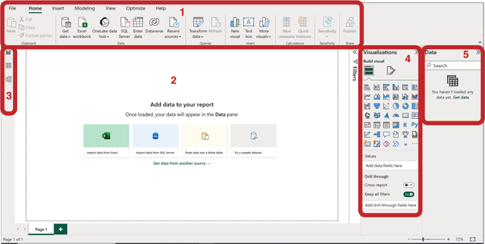
Hình 1-1. Các yếu tố chính của giao diện Power BI Desktop
Các yếu tố chính của giao diện Power BI như sau:
1. Thanh ribbon (thanh menu trên cùng)
2. Khung vẽ không gian làm việc
3. Bộ chọn chế độ xem
4. Ngăn Visualizations để tạo và chỉnh sửa trực quan
5. Ngăn Data, nơi hiển thị dữ liệu đã tải

Thanh menu trên cùng
Phần trên cùng của chương trình trông giống như một dải băng (ribbon), đây là kiểu bố cục phổ biến của phần mềm Microsoft. Khi bạn mở Power BI lần đầu, bạn đang ở tab Home (Hình 1-2), nơi chứa những nút được dùng thường xuyên nhất. Các nút này được sắp xếp thành từng nhóm dựa trên chức năng của chúng. Ví dụ, trong nhóm Data, bạn có thể nhập nhiều loại dữ liệu khác nhau từ nhiều nguồn. Nhóm Insert là nơi bạn thêm những thứ như biểu đồ và khối văn bản.
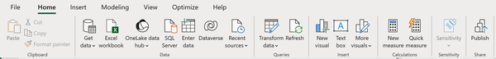
Hình 1-2. Dải băng (thanh menu trên cùng)
Hầu hết các chức năng này cũng có thể truy cập được từ menu ngữ cảnh và những phần khác của giao diện, nên bạn sẽ không cần dùng đến dải băng thường xuyên.

Vùng làm việc (Workspace Canvas)
Phần chính của màn hình là trang trắng, trông giống như một slide PowerPoint (Hình 1-3). Đây là nơi chúng ta sẽ đặt các trực quan hóa (visualization).
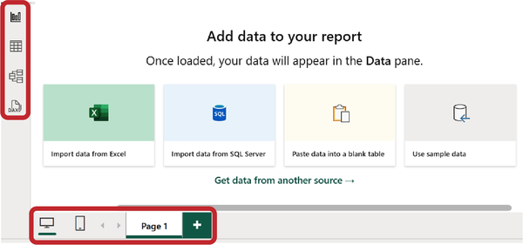
Hình 1-3. Chế độ xem trang và chế độ xem máy tính để bàn/thiết bị di động
Ở góc dưới bên trái có các nút để chuyển đổi giữa chế độ xem máy tính để bàn và thiết bị di động. Ngay bên cạnh đó là chỉ báo trang. Chúng ta có thể thêm trang giống như thêm sheet trong Excel bằng cách nhấn nút dấu cộng hoặc xóa chúng khi cần.

Bộ chọn chế độ xem (View Mode Selector)
Ở phần trên cùng bên trái của màn hình, bạn sẽ thấy các nút để chọn chế độ hiển thị. Mặc định chúng ta đang ở Report view (chế độ xem báo cáo). Biểu tượng tiếp theo, trông giống như một cái bảng (Table view - chế độ xem bảng), sẽ chuyển vùng làm việc của chúng ta sang chế độ xem dữ liệu gốc. Model view (chế độ xem mô hình) hiển thị tất cả các bảng dữ liệu và mối quan hệ giữa chúng dưới dạng một sơ đồ (schema). Trong phạm vi cuốn sách này, chúng ta sẽ chỉ làm việc với Report view. Các chế độ khác cũng quan trọng không kém, nhưng mỗi chế độ sẽ cần một cuốn sách riêng để trình bày chi tiết.

Ngăn Trực quan hóa (Visualizations Pane)
Ngăn Visualizations (Hình 1-4) rất cần thiết để tạo và chỉnh sửa các trực quan hóa. Để làm được những việc này, có hai tab ở trên cùng của menu: Build visual (xây dựng trực quan) và Format visual (định dạng trực quan). Sau khi xây dựng trực quan đầu tiên, có thể sẽ xuất hiện tab thứ ba: Add further analysis to your visual (thêm phân tích bổ sung vào trực quan của bạn). Việc tab thứ ba có xuất hiện hay không phụ thuộc vào khả năng của trực quan được chọn (không phải trực quan nào cũng hỗ trợ tính năng này).
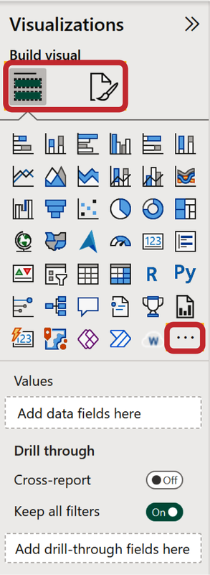
Hình 1-4. Ngăn Trực quan hóa
Bên dưới là danh sách các trực quan hóa mặc định dưới dạng biểu tượng. Mặc định có sáu biểu tượng mỗi hàng (nếu bạn thay đổi chiều rộng của ngăn Visualizations, số biểu tượng mỗi hàng có thể thay đổi).
Hàng biểu tượng đầu tiên gồm những biểu đồ cột quen thuộc với nhiều kiểu kết hợp khác nhau (dọc và ngang, xếp chồng và nhóm). Hàng thứ hai gồm biểu đồ đường và biểu đồ vùng cùng sự kết hợp của chúng với biểu đồ cột. Một lần nữa, những thứ này sẽ trông khá giống với Microsoft Excel. Chúng ta sẽ sớm tìm hiểu chi tiết về chúng.
Tiếp theo, bạn có thể tìm thấy một số biểu đồ mà chúng tôi coi là "nâng cao" và sẽ bàn đến trong phần thứ hai của cuốn sách này: biểu đồ thác nước (waterfall), biểu đồ phễu (funnel) và bản đồ. Xin đừng tìm kiếm thứ tự tăng dần về độ phức tạp ở đây. Tiếp theo đó là biểu đồ phân tán (scatterplot), thứ mà chúng tôi xếp vào nhóm trực quan hóa kỳ lạ (exotic) trong Phần III, và bên cạnh nó là biểu đồ tròn (pie chart) kinh điển.
Nút cuối cùng trong danh sách trực quan hóa, “ba dấu chấm” (hay “dấu ba chấm”), cho phép bạn tải các loại biểu đồ mới không nằm trong bộ cơ bản của Power BI.
Bên dưới các biểu tượng trực quan hóa, bạn sẽ thấy một khối với các chỗ trống dành cho trường (field) để bạn nhập dữ liệu nhằm tạo ra một biểu đồ cụ thể. Đương nhiên, mỗi trực quan hóa cần một bộ trường riêng, nên khi bạn chọn một biểu tượng, bạn sẽ thấy các trường cụ thể cần được điền dữ liệu từ khung Data.

Khung Dữ liệu
Để minh họa cách khung dữ liệu hoạt động, chúng ta sẽ tải dữ liệu từ Excel. Để làm điều này, hãy nhấp vào nút màu xanh lá trên khung vẽ trống (Import data from Excel), chỉ định đường dẫn đến tệp, rồi nhấp OK. Tiếp theo, chúng tôi mô tả các bước tải để có được bảng Cycles.
Chúng ta đã tải dữ liệu trong Hình 1-5 từ một bảng tính Excel. Trong ví dụ này, bạn sẽ thấy doanh số theo kế hoạch và thực tế được chia theo danh mục và danh mục con sản phẩm, theo quốc gia và theo người quản lý.
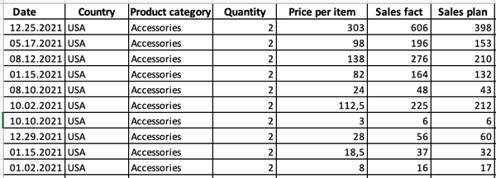
Hình 1-5. Dữ liệu nguồn
Sau khi tải dữ liệu vào mô hình, trong khung Data bạn sẽ thấy một danh sách trường tương tự như bảng pivot của Excel (Hình 1-6). Đây là nơi bạn có thể chọn các trường, và chúng sẽ xuất hiện trong mục Values ở khung Visualizations bên cạnh (Hình 1-7).
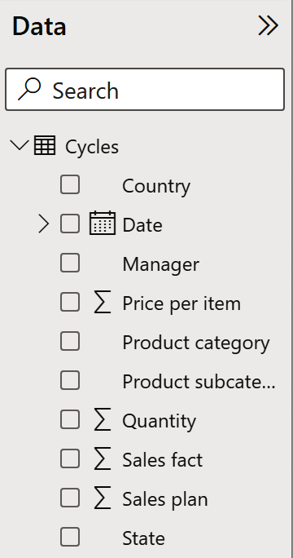
Hình 1-6. Dữ liệu đã tải lên
Một số trường có sẵn biểu tượng ngay: biểu tượng lịch cho trường Date và biểu tượng ∑ cho các trường số như Price per item, Quantity, Sales fact, v.v.
Khác với nguồn dữ liệu, các trường được sắp xếp theo thứ tự bảng chữ cái tăng dần. Nếu bạn không tìm thấy một trường cụ thể ngay, bạn có thể dùng chức năng tìm kiếm ở phía trên khung Data.

Cách Power BI Xây dựng Biểu đồ
Hãy bắt đầu xây dựng trực quan hóa đầu tiên của chúng ta. Trên khung Data, nhấp vào ô vuông bên trái trường Sales fact để chọn nó. Bạn sẽ thấy một biểu đồ mới xuất hiện trên khung vẽ báo cáo, với một cột duy nhất biểu diễn tổng các giá trị trong Sales fact. Nếu cột bạn chọn đầu tiên thuộc kiểu số, Power BI sẽ tự động tạo một biểu đồ cột nhóm (clustered column chart). Nếu sau đó chúng ta thêm trường Product category theo cùng cách, các giá trị của nó sẽ xuất hiện trên biểu đồ dưới dạng trục x và các cột mới sẽ xuất hiện cho mỗi danh mục sản phẩm (như trong Hình 1-7).
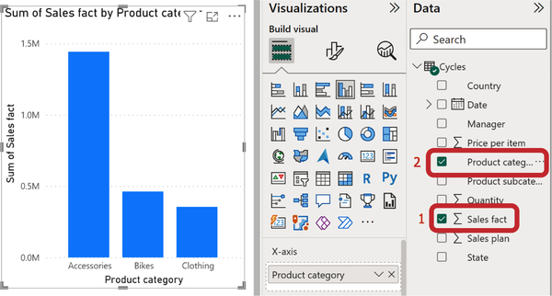
Hình 1-7. Biểu đồ cột mặc định được vẽ cho giá trị số
Nhưng bạn có thể nhận được kết quả khác. Nếu bạn chọn trường Product category trước rồi mới đến Sales fact, bạn sẽ nhận được một bảng (Hình 1-8). Điều này là vì Power BI hiển thị dữ liệu dạng văn bản dưới dạng bảng theo mặc định. Sau đó, bạn có thể đổi bảng thành biểu đồ cột hoặc một trực quan hóa khác.
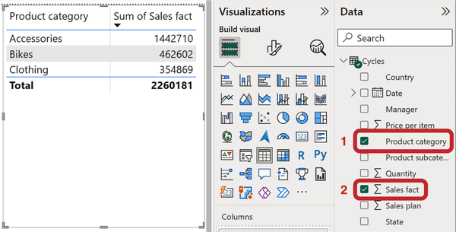
Hình 1-8. Bảng được vẽ khi dữ liệu kiểu văn bản được chọn trước
Để tạo một hình ảnh hay biểu đồ mới, trước tiên hãy nhấp vào bất kỳ đâu trên vùng trống của trang để bỏ chọn cái hiện tại. Bây giờ, bạn có thể chọn các danh mục dữ liệu mới, và một hình ảnh mới sẽ hiện ra cho chúng. Hãy lấy danh mục Country làm ví dụ, và bạn sẽ ngay lập tức thấy một bản đồ (Hình 1-9)! Mặc dù danh mục này không có biểu tượng cụ thể, Power BI nhận ra rằng nó liên quan đến địa điểm (như quốc gia, bang, thành phố hoặc địa chỉ) và tạo một bản đồ bong bóng (bubble map) cho nó. Tiếp theo, chọn trường Sales fact, trường này sẽ quyết định kích thước của các bong bóng trên bản đồ.
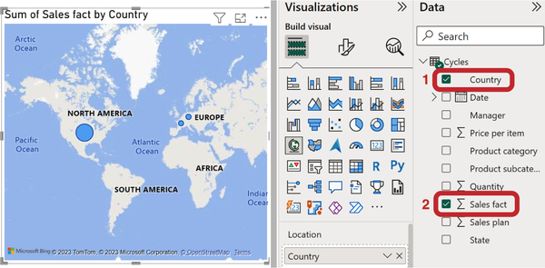
Hình 1-9. Biểu đồ mặc định được vẽ khi dữ liệu địa lý được chọn
Nếu bạn nghĩ mình không cần bản đồ mà muốn một cách khác để hiển thị dữ liệu, bạn có nhiều lựa chọn như biểu đồ cột, bảng, hoặc thứ gì đó khác. Đây chính là bí quyết thành công: chọn đúng loại trực quan hóa thể hiện chính xác ý nghĩa của dữ liệu. Xuyên suốt cuốn sách này, chúng ta sẽ tập trung vào điều đó. Bạn sẽ học các quy tắc nền tảng để chọn đúng loại biểu đồ, và chúng ta sẽ khám phá những trường hợp cụ thể khi ta tạo ngoại lệ cho các quy tắc đó.

Định dạng trực quan
Hãy quay lại Hình 1-7, nơi chúng ta đã chọn các trường Sales fact và Product category, kết quả là một biểu đồ cột. Trong khung Visualizations (Hình 1-10), nhấp vào biểu tượng cây cọ (Format visual), và bạn sẽ thấy danh sách các tham số có thể tùy chỉnh cho biểu đồ. Phần này được chia tiếp thành hai phần:
Visual
Ở đây, bạn có thể điều chỉnh các tham số dành riêng cho biểu đồ cụ thể này.
General
Các tham số này áp dụng cho mọi biểu đồ và bao gồm những thứ như tiêu đề, màu nền, đường viền, v.v. Ở một số phiên bản, phần này có thể được gọi là Properties.
Hầu hết công việc của chúng ta sẽ nằm trong tab Visual. Bạn sẽ nhận thấy một số tùy chọn đang hoạt động và được bật; tuy nhiên, phần Legend không hoạt động vì chúng ta chưa chọn dữ liệu cho nó. Phần Data labels đang hoạt động nhưng bị tắt. Nhấp vào công tắc On/Off (Hình 1-10) ở phần Data labels, và bạn sẽ thấy chúng xuất hiện trên các cột của biểu đồ.
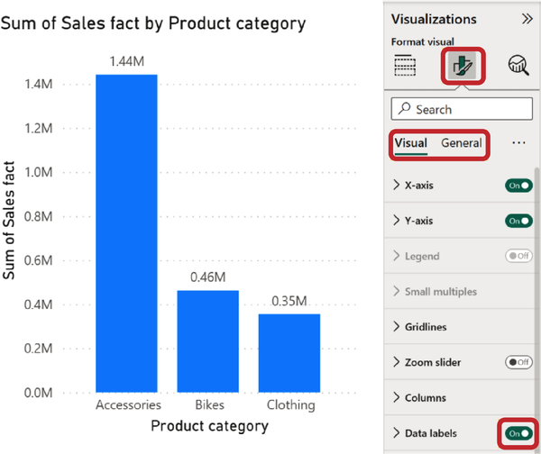
Hình 1-10. Bật Data labels trong khung Format visual
Bạn có thể tinh chỉnh những mục này, và để làm điều đó, bạn cần mở chúng ra (xem Hình 1-11). Vì chúng ta đã bật data labels, hãy cùng khám phá xem bên trong có gì.
Cấu trúc của các tham số này như sau:
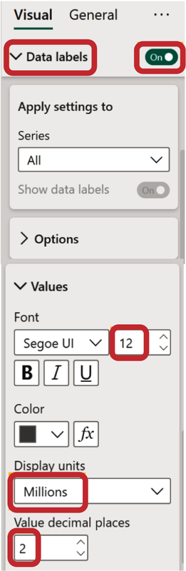
Hình 1-11. Cài đặt Data labels
Apply settings to
Trong trường hợp của chúng ta, chỉ có một tập dữ liệu, nên không có gì thay đổi ở đây.
Options
Phần này bao gồm những thứ như hướng (ngang/dọc) và vị trí (trên/giữa, v.v.). Hiện tại, chúng ta chưa cần thay đổi gì ở đây.
Values
Đây là một tham số thường cần điều chỉnh đôi chút. Hãy cùng tìm hiểu sâu hơn.
Trong tham số này, chúng ta có thể tinh chỉnh phông chữ cùng kích thước, kiểu dáng và màu sắc của nó. Hãy làm cho kích thước lớn hơn một chút, chẳng hạn 12 điểm. Hãy chú ý đến màu phông chữ. Nó có một màu mặc định (xám đậm) và có tính thích ứng. Khi nhãn dữ liệu được đặt bên ngoài thanh, màu mặc định này sẽ xuất hiện. Khi nhãn dữ liệu nằm bên trong thanh (hoặc hình dạng khác), màu phông chữ sẽ được chuyển sang màu trắng để tạo độ tương phản. Nhưng nếu bạn thay đổi màu phông chữ theo cách thủ công, màu tùy chỉnh của bạn sẽ xuất hiện trong cả hai trường hợp.
Tham số tiếp theo là Display units. Theo mặc định, nó được đặt thành "auto", nghĩa là Power BI tự động quyết định hiển thị giá trị theo đơn vị nghìn, triệu hay tỷ dựa trên phạm vi giá trị. Chúng ta đã chọn millions và 2 chữ số thập phân và kết quả giống như cài đặt mặc định. Tuy nhiên, bạn có thể đặt đơn vị và số chữ số thập phân theo cách thủ công.
Có khá nhiều tham số và ban đầu có thể khó nhớ từng tham số nằm ở đâu. Đó là lý do có một ô tìm kiếm ở phía trên. Nếu bạn không nhớ nơi đặt "số chữ số thập phân", chỉ cần gõ những từ khóa này, bạn sẽ tìm thấy mục menu tương ứng.
Đối với các giá trị số, còn có thêm một cài đặt nữa: dấu phân cách thập phân. Với sự trợ giúp của nó, tất cả các giá trị dài hơn ba chữ số sẽ được hiển thị với dấu cách hoặc dấu phẩy giữa các chữ số (đơn vị, nghìn, v.v.). Điều này giúp dễ hiểu hơn nhiều, đặc biệt trong những tình huống bạn cần hiển thị toàn bộ con số mà không viết tắt (ví dụ, trong bảng drill-down). Nhưng bạn không thể cấu hình việc phân tách theo chữ số trong bảng cài đặt visual; chúng ta chỉ có thể làm điều này liên quan đến một trường dữ liệu cụ thể.
Bước đầu tiên là chọn trường cần thiết trong bảng dữ liệu (chúng ta sẽ làm việc với Sales fact). Xin lưu ý rằng chúng ta không nhấp vào hộp kiểm của trường mà chọn nó bằng cách nhấp vào dòng văn bản. Thanh menu trên cùng sẽ tự động chuyển sang tab Column tools. Đây là tất cả các cài đặt liên quan đến định dạng số. Chúng ta quan tâm đến tab Formatting, và trên đó có một biểu tượng dấu phẩy. Sau khi kích hoạt, biểu tượng xuất hiện với viền và nền tô (Hình 1-12). Bây giờ giá trị của trường Sales fact trên tất cả các visual sẽ được hiển thị với các chữ số được phân tách.
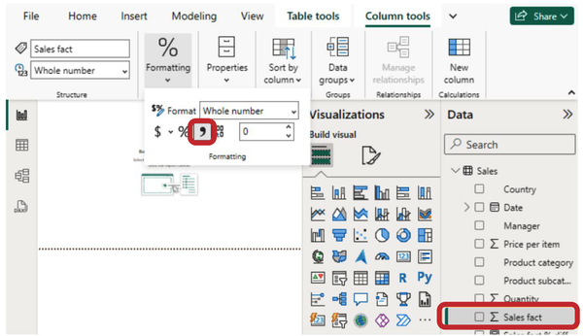
Hình 1-12. Cài đặt định dạng giá trị trên thanh menu trên cùng
Một số tham số có thể được điều chỉnh theo cách tương tự cho tất cả các visual, như nhãn dữ liệu. Tuy nhiên, những tham số khác sẽ khác nhau; ví dụ, việc cấu hình trục x cho biểu đồ thác nước sẽ khá khác so với biểu đồ Gantt. Bạn cũng sẽ gặp những tham số đặc thù cho một số visual nhất định, chẳng hạn như bảng và định dạng ô.

Giải phẫu biểu đồ
Có những thực hành tốt nhất để thiết kế biểu đồ đã đứng vững trước thử thách của thời gian. Chúng được bàn đến trong Say It with Charts của Gene Zelazny (McGraw-Hill), Information Dashboard Design của Stephen Few (O'Reilly), và những cuốn sách kinh điển khác. Dù bạn dùng công cụ nào, bạn vẫn tuân theo những quy tắc chung này. Các thành phần của biểu đồ có thể có những tên gọi khác nhau trong các công cụ khác nhau và thậm chí trong các visual khác nhau của Power BI, nhưng mục đích của chúng vẫn như nhau.

Trục giá trị
Khi chúng ta tạo biểu đồ cột đầu tiên (Hình 1-7), bạn đã thấy một trục y ở phía bên trái của nó. Trên trục này, bạn sẽ thấy các điểm đánh dấu dữ liệu và tiêu đề trục. Trong bảng định dạng, cụ thể đối với biểu đồ cột, phần này được gọi là Y-axis. Nếu chúng ta tạo biểu đồ thanh ngang, phần này sẽ được gọi là X-axis.
Khi chúng ta bật nhãn dữ liệu trên chính các cột (Hình 1-10), trục giá trị trở nên ít cần thiết hơn vì về cơ bản nó trùng lặp với các nhãn dữ liệu và chiếm không gian. Vì vậy, thông thường, chúng ta sẽ tắt nó đối với hầu hết các biểu đồ. Tuy nhiên, có những ngoại lệ cho quy tắc này: ví dụ, khi phạm vi trục bị thay đổi và trục không bắt đầu từ số không.

Trục danh mục
Trục danh mục hiển thị các nhãn văn bản cho từng danh mục. Tùy thuộc vào hướng của biểu đồ, nó sẽ được đặt ở dưới cùng (trong biểu đồ cột đứng, đây là trục x) hoặc bên trái (trong biểu đồ cột ngang, đây là trục y).
Chúng ta luôn hiển thị trục danh mục. Vấn đề nảy sinh khi có quá nhiều danh mục hoặc khi chúng có tên dài gồm nhiều từ. Văn bản có thể bị cắt cụt hoặc xoay, khiến việc đọc trở nên khó khăn hơn. Trong những trường hợp như vậy, chúng ta sẽ tìm cách thỏa hiệp bằng cách điều chỉnh các tham số như cỡ chữ, ngắt dòng văn bản và nhiều thứ khác. Chúng ta sẽ xem xét chi tiết những trường hợp này trong Chương 3.

Chú giải
Nếu biểu đồ của bạn có nhiều tập dữ liệu khác nhau, chẳng hạn như số liệu kế hoạch và số liệu thực tế, các tập dữ liệu này sẽ có màu sắc khác nhau. Chú giải giải thích màu nào đại diện cho tập dữ liệu nào. Tuy nhiên, nếu biểu đồ của bạn chỉ chứa một tập dữ liệu duy nhất, như trong biểu đồ cột đứng của chúng ta (Hình 1-7), thì bạn hoàn toàn không cần chú giải.
Đây là một nguyên tắc quan trọng: chú giải nên được đặt phía trên biểu đồ. Tin tốt là trong Power BI, đây là thiết lập mặc định (khác với Excel, nơi chú giải thường nằm bên dưới biểu đồ và bạn phải di chuyển nó lên mỗi lần). Bạn có thể thay đổi vị trí chú giải trong phần cài đặt, nhưng thường thì để nguyên cũng ổn.

Hình dạng và Màu sắc
Màu mặc định cho các hình ảnh trực quan trong Power BI là màu xanh dương cổ điển. Bạn có thể thay đổi nó trong các tùy chọn định dạng. Đối với biểu đồ cột đứng, thiết lập này được gọi là Columns, đối với biểu đồ cột ngang, nó là Bars, đối với biểu đồ đường, nó là Line, và cứ tiếp tục như vậy.
Các thiết lập mặc định cho hình dạng trong Power BI khá gọn gàng và phù hợp với phong cách đồ họa doanh nghiệp tối giản. Điều này thật may mắn, vì không có cách nào để tạo ra những cột 3D cầu kỳ với hiệu ứng nổi bật và đổ bóng như trong PowerPoint 2003.

Nhãn dữ liệu
Theo mặc định, trong hầu hết các biểu đồ, tính năng này bị tắt, nhưng chúng ta đã bật nó lên. Điều quan trọng là hướng tới việc hiển thị nhãn dữ liệu trên biểu đồ của bạn. Bằng cách này, người dùng sẽ không phải ước lượng thô bằng cách đối chiếu các điểm với thang đo; họ có thể thấy trực tiếp các giá trị chính xác.
Tuy nhiên, vẫn có những ngoại lệ; ví dụ, khi có quá nhiều điểm dữ liệu trên biểu đồ và các nhãn dữ liệu chồng lên nhau. Trong những trường hợp như vậy, chúng ta cố ý tắt chúng đi và thay vào đó hiển thị trục giá trị.
Bạn đã biết rằng Power BI tự động điều chỉnh đơn vị đo lường, điều này khá tiện lợi. Các nhãn có sáu đến bảy chữ số khiến việc đọc trở nên cồng kềnh. Số chữ số tối ưu là ba đến bốn chữ số trong một nhãn. Ví dụ, hãy so sánh khoảng từ 12,720,000 đến 8,340,000 với 12.72 million đến 8.34 million.
Nếu chúng ta đang làm việc với các slide thuyết trình, chúng ta sẽ đề xuất giới hạn nhãn ở hai đến ba chữ số. Ví dụ, 12.7 million và 8.3 million. Tuy nhiên, trong các báo cáo, chúng ta luôn có tính năng lọc dữ liệu, và có thể sau khi áp dụng một vài bộ lọc, các nhãn của bạn có thể hiển thị giá trị khoảng 0.1 hoặc 0.4. Chúng ta muốn so sánh các giá trị bắt đầu từ chữ số đầu tiên, chứ không phải từ số không.

Tiêu đề biểu đồ
Theo mặc định, Power BI tạo tiêu đề dựa trên tên các trường được chọn, ví dụ: "Sum of Sales Fact by Product Category". Trong ví dụ của chúng ta, đây vẫn là một tiêu đề rõ ràng. Tuy nhiên, nếu chúng ta chọn thêm hai hoặc ba trường nữa, tiêu đề sẽ kéo dài thành hai dòng. Bên cạnh đó, tên trường trong dữ liệu nguồn không phải lúc nào cũng truyền đạt chính xác ngữ cảnh kinh doanh.
Nguyên tắc chung là tiêu đề nên nằm gọn trong một dòng. Chúng ta luôn thấy mình phải chỉnh sửa tiêu đề. Trong ví dụ của chúng ta, chúng ta có thể làm cho nó ngắn hơn, như "Sales by Categories". Bạn có thể điều chỉnh tham số Chart title trong mục General.
Trong mỗi chương, chúng ta sẽ cấu hình những tham số biểu đồ này và các tham số khác theo hướng dẫn từng bước. Kể cả khi bạn phải làm việc với các công cụ trực quan hóa khác, bạn vẫn sẽ chủ động tìm ra phần tử biểu đồ liên quan và nắm rõ nó. Cũng giống như trong Power BI, các biểu đồ và tùy chọn mới sẽ không ngừng xuất hiện.

Chế độ thích ứng
Khi thu nhỏ kích thước biểu đồ, có một điểm tinh tế khác cần lưu ý: cỡ chữ của nhãn và chú thích sẽ tự động thu nhỏ lại, kể cả khi bạn đã đặt thành 12 pt. Một biểu tượng cảnh báo bên cạnh tiêu đề mục sẽ thông báo cho bạn về thay đổi này (Hình 1-13).
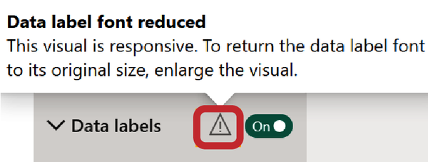
Hình 1-13. Biểu tượng cảnh báo thông báo rằng kích thước nhãn dữ liệu đã bị thay đổi
Bạn có thể tắt chế độ thích ứng trong menu General → Properties → Advanced options (Hình 1-14).
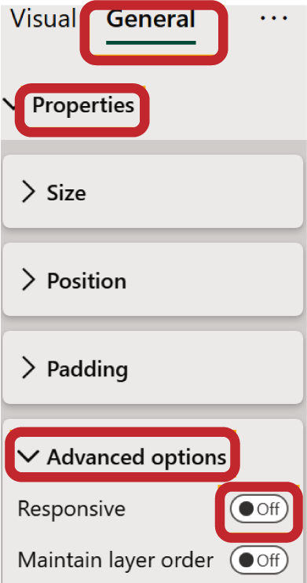
Hình 1-14. Bật/tắt chế độ thích ứng

Mẹo và ghi chú
Power BI dễ nắm vững nhờ sự tương đồng với Microsoft Excel và PowerPoint. Các thành phần chính của không gian làm việc:
• Thanh ribbon (thanh menu trên cùng)
• Khung vẽ không gian làm việc
• Bộ chọn chế độ xem
• Khung Visualizations
• Khung Data
Power BI xây dựng biểu đồ dựa trên kiểu dữ liệu được chọn đầu tiên:
• Nếu là số, bạn sẽ có biểu đồ cột.
• Nếu là văn bản, bạn sẽ có bảng.
• Nếu đó là dữ liệu địa lý như quốc gia, thành phố hay địa chỉ, bạn sẽ có một bản đồ.
Nhưng bạn có thể tạo một khung trực quan trống trước rồi sau đó điền vào đó các trường mà bạn chọn.
Các thành phần chính của một biểu đồ có thể có tên gọi khác nhau trong nhiều công cụ khác nhau, và thậm chí trong các visual khác nhau của Power BI, nhưng mục đích của chúng vẫn giữ nguyên:
• Trục giá trị
• Trục danh mục
• Chú giải
• Hình dạng và màu sắc
• Nhãn dữ liệu
• Tiêu đề

Chương 2. La bàn trực quan hóa: Cách chọn biểu đồ đúng
Việc chọn biểu đồ cho báo cáo vẫn là một vấn đề phức tạp. Hàng chục cuốn sách đã được viết về chủ đề này, các danh mục trực quan hóa đã được biên soạn, và các sơ đồ (cái gọi là công cụ chọn biểu đồ) đã được vẽ ra để gợi ý nên chọn biểu đồ nào cho dữ liệu của bạn. Tuy nhiên, điều có vẻ đúng trên lý thuyết lại có thể trông không hấp dẫn, thiếu cân đối, hoặc đơn giản là không vừa mắt khách hàng của báo cáo khi áp dụng vào dữ liệu thực tế. Trong những trường hợp như vậy, các thực hành tốt nhất phải nhường chỗ cho ý kiến chủ quan hoặc các mẫu quen thuộc. Chỉ viện dẫn đến "cuốn sách đúng" là không đủ; bạn cần thuyết phục người dùng của mình tại sao một biểu đồ cụ thể lại truyền đạt ý nghĩa của dữ liệu tốt nhất.
Và còn một vấn đề nữa. Đối với những nhà phân tích thực thụ, cách trình bày dữ liệu dễ hiểu nhất là thông qua bảng. Các nhà phân tích đắm chìm sâu vào ý nghĩa của dữ liệu và không cần biểu đồ. Có lẽ bạn cũng đã từng rơi vào tình huống mà bạn không quan tâm đến định dạng của dữ liệu—dù đó là biểu đồ cột, biểu đồ tròn, hay bảng—miễn là người quản lý ngừng làm phiền bạn bằng những "hình ảnh đẹp đẽ" của họ. Nhưng chúng ta hiểu rằng trực quan hóa giúp tiếp nhận thông tin nhanh hơn, đặc biệt là với những người không xem báo cáo hàng ngày hoặc đang làm quen với một báo cáo mới.
Dù sao đi nữa, làm việc với trực quan hóa dữ liệu trước hết là làm việc với con người, và chỉ sau đó mới là với Power BI (hay một công cụ khác). Chúng tôi muốn cung cấp cho bạn một phương pháp luận cho phép bạn chọn biểu đồ một cách có ý thức và, quan trọng hơn, thuyết phục đồng nghiệp, người quản lý và khách hàng của bạn tại sao phương án trực quan hóa như vậy sẽ là tối ưu và phù hợp nhất.

Công cụ chọn biểu đồ
Một trong những công cụ chọn biểu đồ được biết đến rộng rãi nhất được trình bày trong Hình 2-1. Nó được phát triển bởi Andrew Abela. Nó dựa trên bốn loại phân tích cơ bản—so sánh, phân phối, cấu trúc, và mối quan hệ—và chúng ta đi qua một trong số đó tùy thuộc vào điều chúng ta muốn thể hiện. Việc lựa chọn biểu đồ tiếp theo phụ thuộc vào số lượng danh mục hoặc khoảng thời gian mà chúng ta có (nhiều/ít) và các biến (1, 2, 3, hoặc nhiều hơn).
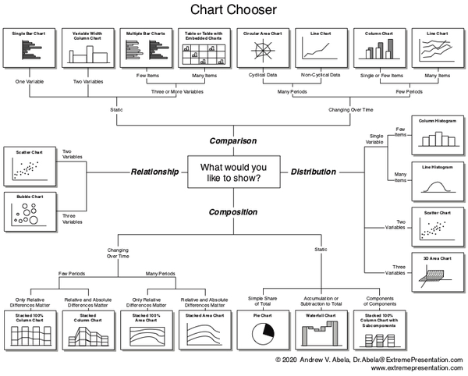
Hình 2-1. Công cụ chọn biểu đồ của Andrew Abela: bốn loại phân tích dữ liệu cơ bản
Chúng tôi thấy đây là một công cụ rất hữu ích để sắp xếp biểu đồ và thậm chí còn dùng nó cùng các công cụ chọn biểu đồ khác trong các buổi đào tạo của mình. Đáng tiếc là chúng tôi nhận thấy khách hàng của mình không dùng chúng và thấy chúng quá phức tạp. Hơn nữa, không phải tất cả các biểu đồ này đều được dùng trên dashboard (bảng điều khiển), nơi chúng ta gặp phải trực quan hóa động—dữ liệu được cập nhật và có thể thay đổi khoảng giá trị do việc áp dụng các bộ lọc. Đây chính là điểm khác biệt giữa thể loại phân tích kinh doanh của chúng ta với infographic sáng tạo hay báo chí dữ liệu.
Chúng tôi xin giới thiệu với bạn một phương pháp đơn giản hóa để chọn biểu đồ. Trong 90% trường hợp, dashboard chứa dữ liệu thuộc ba loại:
Xếp hạng
Đây là so sánh định lượng dựa trên nguyên tắc “nhiều hơn–ít hơn”: ai đứng đầu, ai nằm trong top năm và cách biệt bao nhiêu, và ai đang tụt lại phía sau và tụt bao xa; ví dụ như xếp hạng nhân viên theo doanh số, xếp hạng chi phí bài viết, hay xếp hạng chi nhánh theo số lượng nhân sự. Hình cơ bản để trực quan hóa loại dữ liệu này là cột (ngang hoặc dọc).
Động thái
Đây là sự thay đổi của các chỉ số theo thời gian (năm, tháng, ngày) hoặc các giai đoạn có thứ tự khác, chẳng hạn như các giai đoạn trong vòng đời dự án. Ở đây, điều quan trọng là phải thể hiện xu hướng tổng thể: tăng trưởng, sụt giảm, hay biến động theo mùa của chỉ số. Hình cơ bản cho động thái là đường trên trục thời gian (thường được gọi là timeline). Ngoài ra, biểu đồ cột cũng phù hợp cho mục đích này.
Cơ cấu
Phân tích thành phần của tổng thể, trong đó điểm nhấn không nằm ở số lượng mà ở tỷ lệ phần trăm. Nó giúp hiểu được phân khúc và hạng mục nào đóng góp nhiều nhất vào kết quả chung; ví dụ như cơ cấu doanh số theo thị trường, cơ cấu chi phí theo dự án. Hình cơ bản là một vòng tròn được chia thành các phần. Từ đó có ẩn dụ về “pie” (bánh nướng) và “donut” (bánh vòng).
Sau khi đã xác định được loại dữ liệu, bạn cần hiểu mình muốn hiển thị bao nhiêu hạng mục: 5, 10, 15, hay 50. Dựa trên kinh nghiệm dự án của Viện Phân tích Kinh doanh, chúng tôi đã chia các lựa chọn thành các khoảng và phát triển một chiếc la bàn ẩn dụ (Hình 2-2). Tùy vào số lượng hạng mục bạn có, mũi tên sẽ chỉ ra biểu đồ nào phù hợp nhất với bạn. Tuy nhiên, nếu bạn muốn hiển thị 50 hạng mục thì không biểu đồ nào giúp được bạn đâu.
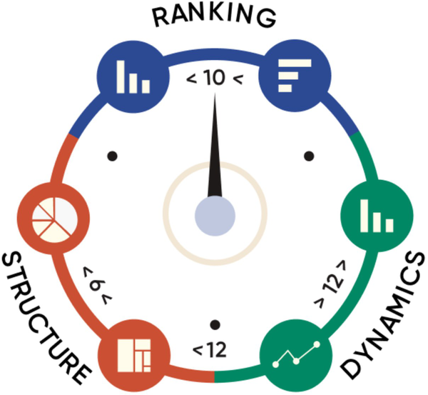
Hình 2-2. La bàn trực quan hóa
Hãy coi chiếc la bàn này như một ẩn dụ, một bảng ghi nhớ đơn giản hóa. Các ranh giới ở đây không nghiêm ngặt: đôi khi bạn có thể cần đổi loại biểu đồ không phải ở 10 hạng mục mà ngay từ 8 hạng mục. Hoặc ngược lại, biểu đồ cột với 11 hạng mục vẫn có thể trông phù hợp. Điều này còn phụ thuộc vào kích thước của biểu đồ: bạn dành nửa không gian dashboard cho nó, hay chỉ một phần sáu.
Hãy cùng xem xét chi tiết từng hướng của la bàn.

Xếp hạng
Để trực quan hóa các so sánh định lượng trên một thang đo, chúng ta dùng biểu đồ cột. Nó có thể có hướng dọc hoặc ngang. Trong Power BI (cũng như trong Excel), đây là hai loại biểu đồ khác nhau—biểu đồ cột và biểu đồ thanh. Việc lựa chọn phụ thuộc vào:
• Số lượng hạng mục trên biểu đồ
• Độ dài của nhãn hạng mục
• Kích thước của biểu đồ

Số lượng danh mục trên biểu đồ
Như bạn đã biết, theo mặc định, Power BI sẽ tạo một trong các loại biểu đồ sau cho dữ liệu dạng số (tùy thuộc vào phiên bản chương trình). Hãy xem xét trường hợp chúng ta tự động có được một biểu đồ cột đứng. Nếu có ít danh mục (ba đến bảy), biểu đồ trông đẹp và dễ đọc. Nhưng nếu có nhiều danh mục hơn, một vấn đề sẽ nảy sinh: nhãn danh mục bị hiển thị nghiêng hoặc theo chiều dọc, khiến việc đọc trở nên khó khăn. Trong hầu hết các ngôn ngữ, chúng ta đọc theo chiều ngang từ trái sang phải, vì vậy chúng ta không nên phá vỡ cách tiếp nhận thông tin này. Trong Hình 2-3, bạn có thể thấy rằng biểu đồ cột đứng với 3 danh mục sản phẩm trông đơn giản và rõ ràng, nhưng khi có hơn 15 danh mục con, nó trở nên quá tải—các nhãn bị nghiêng, đòi hỏi phải quan sát kỹ lưỡng để hiểu nhãn thuộc về cột nào, và các nhãn dữ liệu chồng lên nhau hoặc chồng lên các cột.
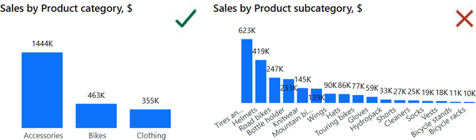
Hình 2-3. Biểu đồ cột đứng đúng (bên trái) và biến thể quá tải (bên phải)
Chúng ta có thể giải quyết phần nào vấn đề này bằng cách dành nhiều không gian hơn cho biểu đồ, nhưng những tên danh mục con dài vẫn sẽ bị nghiêng, và một số trong đó sẽ không được hiển thị đầy đủ (Hình 2-4).
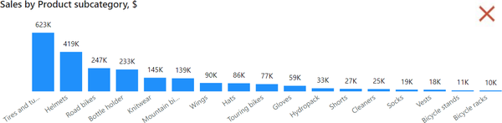
Hình 2-4. Biểu đồ cột đứng được kéo giãn: nhãn nghiêng khó đọc
Điều này cho thấy chúng ta cần sử dụng một cách trực quan hóa khác—biểu đồ thanh ngang. Trong biểu đồ này, chúng ta cần "đảo ngược" tỷ lệ: các cột trước đây được kéo giãn theo chiều rộng, và bây giờ, để chứa tất cả các thanh ngang, chúng ta cần nhiều không gian hơn theo chiều dọc (Hình 2-5). Trong biến thể này, tất cả các nhãn được hiển thị đầy đủ theo chiều ngang và đủ lớn, đây chính là lợi thế then chốt của biểu đồ thanh ngang.
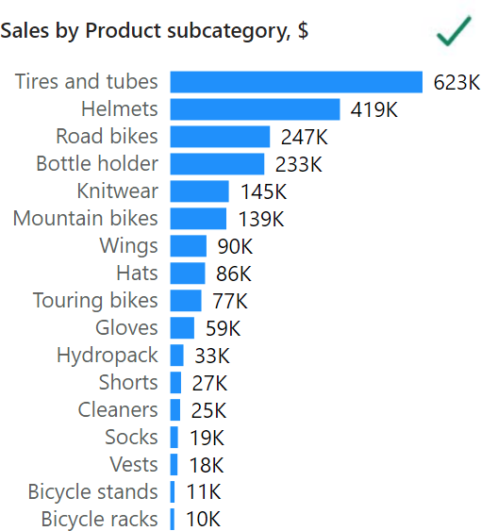
Hình 2-5. Một lựa chọn thay thế đúng cho biểu đồ cột đứng với tên danh mục dài—biểu đồ thanh ngang
Từ góc độ kể chuyện, chúng ta có thể nói rằng chúng ta cần tập trung sự chú ý vào những sản phẩm quan trọng nhất. Trên nền hàng trăm nghìn giá trị trong khoảng 10.000–30.000, chúng không thể hiện rõ và có thể được nhóm vào một danh mục riêng là "Khác". Sau đó, với khoảng 10 danh mục, chúng ta có thể đặt chúng trên một biểu đồ cột đứng. Nhưng dữ liệu trên dashboard là động, và chúng ta không thể cố định top 10 bằng một giới hạn giá trị vì khi lọc, sự chênh lệch 10.000–20.000 có thể là đáng kể.

Độ dài của nhãn danh mục và kích thước biểu đồ
Tên danh mục có thể gồm một hoặc nhiều từ. Power BI có thể ngắt dòng văn bản này theo từ, nhưng điều đó sẽ phụ thuộc vào từ dài nhất. Trong Hình 2-6, từ đó là "hydropack". Nếu không đủ không gian để hiển thị nó theo chiều ngang, thì tất cả các nhãn trên trục x sẽ bị nghiêng (Hình 2-6 bên trái). Để sắp xếp văn bản gọn gàng thành hai dòng như trong Hình 2-6 (bên phải), chỉ cần tăng chiều rộng của vùng biểu đồ thêm 20%–30%.
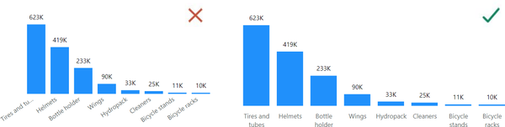
Hình 2-6. Các phương án hiển thị nhãn danh mục: hiển thị nghiêng không đúng (bên trái) và hiển thị ngang đúng với ngắt dòng theo từ (bên phải)
Nhưng nếu chúng ta không có thêm không gian thì sao? Khi đó, với bảy đến tám danh mục, chúng ta sẽ dùng biểu đồ thanh ngang. Một lợi thế khác của nó là tính gọn gàng, và ngay cả khi chúng ta giảm kích thước của nó xuống gần một nửa, các nhãn dữ liệu và nhãn danh mục vẫn sẽ hiển thị rõ ràng (Hình 2-7, bên phải). Đồng thời, đối với các giá trị nhỏ trong khoảng 10.000–30.000, không có gì thay đổi đáng kể—chúng vẫn là những thanh mỏng như trước.
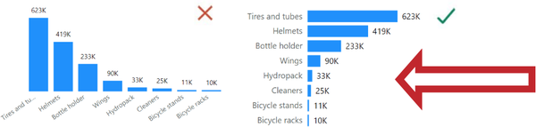
Hình 2-7. Biểu đồ cột đứng với nhãn nghiêng (bên trái) và biểu đồ thanh ngang gọn gàng hơn (bên phải)
Nói chung, ranh giới giữa việc đặt cột theo chiều ngang và chiều dọc là khoảng 10 danh mục. Tuy nhiên, tùy thuộc vào độ dài nhãn và kích thước biểu đồ, ranh giới này có thể dịch chuyển xuống hoặc lên: với 7–8 danh mục có tên dài, bạn sẽ cần dùng biểu đồ thanh ngang, trong khi với 11–12 danh mục có nhãn ngắn, bạn có thể giữ biểu đồ cột đứng.

Động thái
Để thể hiện một chỉ số đã thay đổi như thế nào theo thời gian, biểu đồ đường (line chart) là loại được dùng phổ biến nhất. Chúng ta đã quen với nó từ hồi đi học. Ý tưởng chính là ta vẽ một trục hoành biểu diễn thời gian (trục x), chạy từ trái sang phải, từ quá khứ đến tương lai, và vẽ trục giá trị (trục y) theo chiều dọc. Với mỗi mốc thời gian trên trục x, ta đánh dấu một điểm rồi nối chúng lại bằng các đường, cuối cùng cho ta thấy xu hướng: chỉ số đang tăng, đang giảm, hay có những đỉnh theo mùa và biến động.
Với cùng mục tiêu đó, ta cũng có thể dùng cột (column)—chúng cũng sẽ cho ta thấy diễn biến theo thời gian. Câu hỏi đặt ra là: nên chọn gì—biểu đồ đường hay cột? Cách tiếp cận ở đây tương tự như khi xếp hạng. Nếu ta có ít chỉ số, cột sẽ trông đẹp—ví dụ dữ liệu của vài năm hoặc vài quý (Hình 2-8 bên trái). Nhưng nếu có nhiều mốc trên trục thời gian (chẳng hạn từng ngày trong tháng hoặc từng tuần trong năm), thì tốt hơn nên chọn biểu đồ đường. Nó có thể chỉ là một đường (Hình 2-8 bên phải) hoặc biểu đồ vùng (area chart).
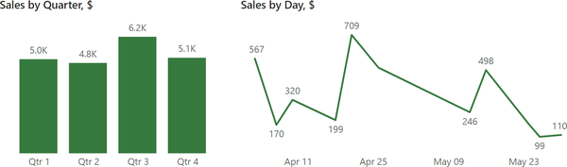
Hình 2-8. Diễn biến doanh số theo quý trên biểu đồ cột (trái) và diễn biến doanh số theo ngày trên biểu đồ đường (phải)
Có một khoảng ranh giới—12 tháng của một năm. Cả cột lẫn đường đều phù hợp với nó (Hình 2-9). Ở đây không có vấn đề với nhãn danh mục dài. Khác với xếp hạng, nhãn cho các mốc thời gian ngắn gọn hơn: định dạng ngày dạng số, tên tháng viết tắt, và các ngày trong tuần.
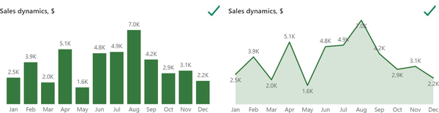
Hình 2-9. Hai cách khả thi để hiển thị diễn biến doanh số trong 12 tháng
Vì vậy, trên chiếc la bàn của chúng ta, có một ranh giới ở mốc 12 giai đoạn. Nếu nhiều hơn, ví dụ diễn biến trong hai năm, thì chắc chắn nên dựng biểu đồ đường—nhìn xu hướng trên đó dễ hơn (Hình 2-10 bên phải). Tuy nhiên, số lượng cột quá nhiều sẽ trông quá tải (Hình 2-10 bên trái).
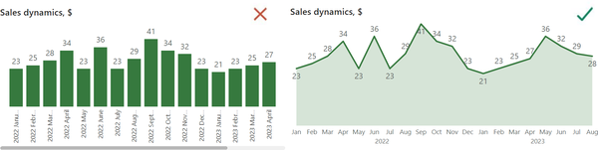
Hình 2-10. Diễn biến với số lượng giai đoạn lớn: biểu đồ cột sai (trái) và biểu đồ đường đúng (phải)
Nếu dữ liệu được nhóm theo quý hoặc theo năm, thì ngược lại, một đường tạo bởi vài điểm sẽ trông khó hiểu. Sẽ không đủ dữ liệu để tạo nên một đường xu hướng thuyết phục (Hình 2-11 bên trái), trong khi cột thể hiện rõ ràng sự thay đổi doanh thu theo quý (Hình 2-11 bên phải).
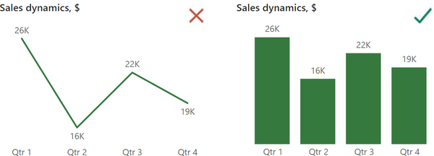
Hình 2-11. Diễn biến với số lượng giai đoạn nhỏ: biểu đồ đường sai (trái) và biểu đồ cột đúng (phải)

Cơ cấu
Cơ cấu (structure) cho thấy những phân khúc và danh mục nào đóng góp nhiều nhất vào kết quả tổng thể. Để trực quan hóa dữ liệu kiểu này, người ta thường dùng một hình tròn được chia thành các phần—biểu đồ tròn (pie chart). Biểu đồ vành khuyên (donut chart) có cùng ý nghĩa, được dựng trên cùng các tham số, chỉ khác ở khoảng trống bên trong. Trong Hình 2-12, bạn thấy cơ cấu doanh số theo các kênh. Cả hai biểu đồ đều trông đơn giản và rõ ràng.
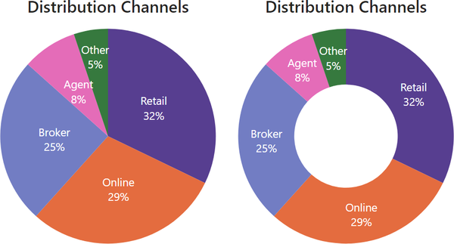
Hình 2-12. Cơ cấu doanh số theo các kênh phân phối: biểu đồ tròn (trái), biểu đồ vành khuyên (phải)
Vậy chúng khác nhau ở điểm nào? Các nghiên cứu đã chỉ ra rằng chúng được cảm nhận gần như tương đương nhau. Mắt chúng ta ước lượng kích thước của cung ngoài: một phần tư, một phần ba, một nửa, v.v. Chúng tôi đã khảo sát học viên và khách hàng của mình để tìm hiểu xem họ thích phương án nào hơn. Một số người nói rằng chiếc vành khuyên trông có vẻ mới mẻ và thú vị hơn vì biểu đồ tròn đã trở nên nhàm chán. Nhưng với những người khác, hình tròn lại có vẻ rõ ràng hơn. Bạn có thể chọn theo sở thích của mình. Tuy nhiên, chúng tôi thích biểu đồ tròn cổ điển hơn vì chúng tận dụng toàn bộ diện tích của hình để trực quan hóa.
Các biểu đồ trong Hình 2-12 trông đẹp vì chỉ có năm kênh bán hàng được thể hiện, hay chính xác hơn là bốn kênh chính, còn tất cả những kênh khác được gộp vào danh mục “Khác”. Cả hai loại biểu đồ đều thể hiện dữ liệu một cách sinh động trong khoảng từ năm đến bảy danh mục. Tuy nhiên, nếu có khoảng 10 danh mục hoặc thậm chí nhiều hơn, cả hai biểu đồ sẽ trông quá tải (xem Hình 2-13).
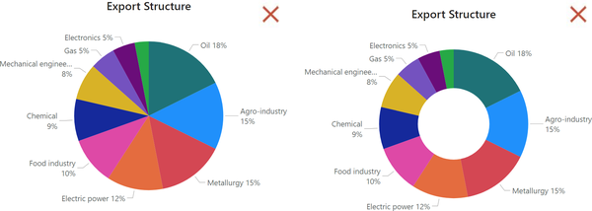
Hình 2-13. Biểu đồ tròn và vành khuyên bị quá tải
Trong các dự án phân tích, hiếm khi chỉ giới hạn ở năm đến bảy danh mục, nhưng cơ cấu vẫn cần được thể hiện bằng cách nào đó. Vì lý do này, biểu đồ tròn đã mang tiếng xấu—chúng thường bị dùng cho 10 hay 15 danh mục, dẫn đến những phần hình quạt mỏng manh khó phân biệt với nhau, với các nhãn chồng chéo lên nhau. Do đó, trên chiếc la bàn của chúng ta, chúng tôi đặt giới hạn cho biểu đồ tròn là sáu danh mục. Cần lưu ý rằng đây là một ranh giới trung bình; tùy vào khoảng dữ liệu và kích thước biểu đồ, nó cũng có thể thể hiện hiệu quả bảy đến tám danh mục.
Còn với bảy nhóm trở lên thì sao? Một lựa chọn thay thế cho biểu đồ tròn là biểu đồ treemap (biểu đồ dạng cây) tương đối mới. Ý tưởng đằng sau nó cũng tương tự, nhưng thay vì cắt một hình tròn thành các hình quạt, ta chia một hình chữ nhật. Vì ta lấp đầy toàn bộ diện tích hình chữ nhật bằng dữ liệu, nó có thể chứa được 10–12 phần tử (xem Hình 2-14).
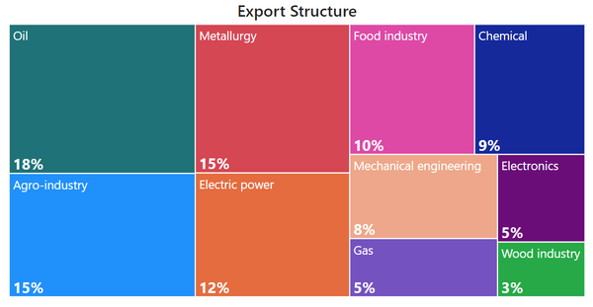
Hình 2-14. Một lựa chọn thay thế cho biểu đồ tròn—treemap
Hình dạng chữ nhật cũng cho ta sự linh hoạt hơn so với hình tròn. Tùy vào không gian có sẵn trên dashboard (bảng điều khiển), ta có thể kéo giãn nó theo chiều ngang hoặc chiều dọc. Power BI tự động điều chỉnh tỷ lệ tối ưu của các hình quạt. Tuy nhiên, treemap cũng có những hạn chế. Trên chiếc la bàn của chúng ta, ta đặt mốc ở 12 nhóm. Như một ngoại lệ, 13–14 có thể vừa, nhưng với 15–20 phần tử, chắc chắn sẽ rất khó để phân biệt bất cứ thứ gì ngoài 5–7 nhóm lớn nhất. Hình 2-15 mô tả cơ cấu doanh số theo khu vực: bạn có thể thấy rằng hơn một nửa trong đó là nhờ năm khu vực đầu tiên, và ngoài ra thì nó biến thành vô số hình chữ nhật nhỏ đầy màu sắc, nơi nhãn nhóm và thậm chí cả nhãn dữ liệu cũng không vừa.
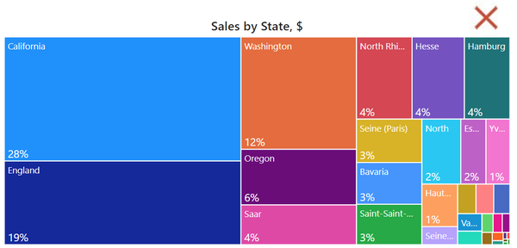
Hình 2-15. Treemap bị quá tải với nhiều nhóm
Hóa ra không có giải pháp vạn năng nào để thể hiện cơ cấu. Với số lượng nhóm lớn, ta có thể gợi ý các lựa chọn sau:
• Nếu bạn có thể gộp mọi thứ không nằm trong top 5 vào một nhóm “Khác”, hãy dùng biểu đồ tròn.
• Nếu bạn có thể gộp mọi thứ không nằm trong top 10 vào một nhóm “Khác”, hãy dùng treemap.
• Nếu không thể gộp các nhóm và điều quan trọng là phải thể hiện tất cả, thì lựa chọn của bạn là một bảng với định dạng có điều kiện (conditional formatting). Chúng ta sẽ xem xét chi tiết điều này trong Chương 7.
Chúng ta đã đi qua tất cả các biểu đồ trong la bàn trực quan hóa. Giờ đây nó sẽ giúp bạn “định hướng trên địa hình” ban đầu, và khi bạn nghiên cứu cuốn sách, bạn sẽ biết về những ngoại lệ của các quy tắc. Nhưng trước khi chuyển sang phần kỹ thuật, hãy thảo luận về những lỗi phổ biến. Chúng không liên quan đến cài đặt Power BI và có thể xuất hiện cả trên slide PowerPoint lẫn trong các ứng dụng khác.

Những lỗi phổ biến
Thường thì chúng ta trở thành tù nhân của thói quen và không còn nghĩ xem tại sao mình lại dựng một biểu đồ cụ thể nào đó. Đơn giản chỉ là “người ta làm thế” trong công ty hoặc “tôi thấy tiện hơn”. Tất nhiên, luôn có những ngoại lệ cho các quy tắc, nhưng chúng ta đang nói về cách mà hầu hết mọi người tiếp nhận thông tin thị giác. Hãy xem xét các ví dụ khi một biểu đồ có thể bóp méo ý nghĩa của dữ liệu.

Biểu đồ đường dùng để xếp hạng
Đôi khi, một báo cáo toàn là biểu đồ cột, và bạn có thể muốn làm nó đa dạng hơn chút. Ví dụ, bạn có thể thử thể hiện doanh số theo quốc gia trên một biểu đồ đường, đặc biệt là với phần tô màu đẹp mắt (Hình 2-16, bên trái).
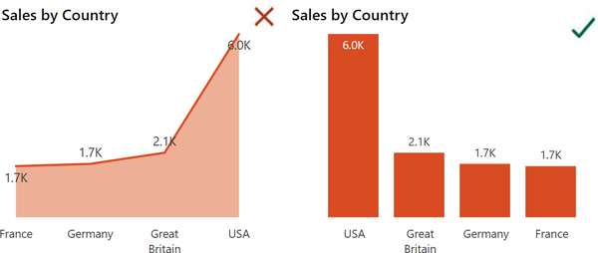
Hình 2-16. Sự bóp méo xếp hạng trên biểu đồ đường (bên trái), và cách thể hiện đúng trên biểu đồ cột (bên phải)
Từ góc độ thị giác, mọi thứ ở đây trông ổn—bạn có thể thấy các nhãn dữ liệu, và nhãn nhóm dễ đọc theo chiều ngang. Tuy nhiên, từ góc độ logic, biểu đồ cho thấy một mối quan hệ tuyến tính giữa các nhóm và sự tăng trưởng từ đầu đến cuối, giống như trường hợp thay đổi các chỉ số theo quý trong năm. Chỉ khi xem xét kỹ lưỡng hoặc được tác giả báo cáo làm rõ thì mới hiểu ra rằng đây là sự so sánh giữa các quốc gia. Biểu đồ đường thể hiện một dòng chảy liên tục theo thời gian. Trong ví dụ của chúng ta thì không có điều đó—ta xếp hạng các nhóm riêng lẻ theo khối lượng doanh số và sắp xếp chúng từ lớn nhất đến nhỏ nhất. Trong trường hợp này, nên dùng biểu đồ cột (Hình 2-16, bên phải).

Biểu đồ cột dùng cho động thái
Động thái có thể được trực quan hóa bằng biểu đồ đường, cũng như biểu đồ cột. Đôi khi ta có xu hướng muốn đổi hướng sang nằm ngang vì biểu đồ cột ngang gọn gàng hơn, chứa được nhiều danh mục hơn và nhãn dài hơn (Hình 2-17 bên trái). Tuy nhiên, điều này sẽ gây ra sự bóp méo: thoạt nhìn, một biểu đồ như vậy sẽ được cảm nhận như một bảng xếp hạng, và rồi câu hỏi sẽ nảy ra là tại sao nó lại không được sắp xếp theo thứ tự.
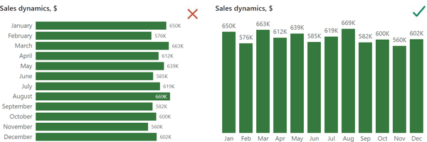
Hình 2-17. Sự bóp méo trục thời gian theo chiều dọc (bên trái) và cách biểu diễn đúng dọc theo trục x (bên phải)
Hãy nhớ: trục thời gian được đặt trên trục x và đọc từ trái sang phải.
Ngoại lệ cho quy tắc này có thể xuất hiện trong infographic (đồ họa thông tin) khi các nhà thiết kế nghĩ ra những cách hiển thị động thái khác lạ. Nhưng chúng ta đang ở một thể loại khác, và mọi thứ trên dashboard (bảng điều khiển) phải rõ ràng ngay từ cái nhìn đầu tiên. Đúng, để hiển thị trục thời gian, biểu đồ sẽ bị kéo dài theo chiều ngang hơn, nhưng chúng ta luôn có thể giảm cỡ chữ của nhãn danh mục hoặc viết tắt tên các tháng (Hình 2-17 bên phải).

Biểu đồ tròn cho Động thái
Một sai lầm khác là hiển thị trục thời gian dưới dạng hình tròn. Ngoại lệ duy nhất là cho các trực quan hóa về vòng đời của các quy trình lặp. Tuy nhiên, đối với động thái thời gian cổ điển, điều này là không phù hợp. Trong khi một biểu đồ tròn dựng trên bốn quý có thể trông gọn gàng (Hình 2-18, bên trái), nó chỉ cho thấy các phần gần như bằng nhau. Ngược lại, biểu đồ cột (Hình 2-18, bên phải) thể hiện rõ ràng rằng đã có sự tăng trưởng đều đặn qua ba quý, sau đó là sự sụt giảm trong quý thứ tư.
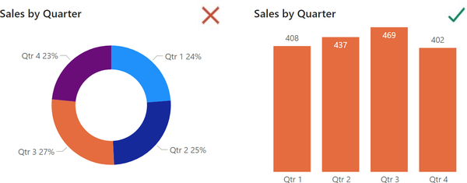
Hình 2-18. Sự bóp méo trục thời gian trên biểu đồ donut (bên trái) và cách biểu diễn đúng động thái theo quý trên biểu đồ cột (bên phải)

Mẹo và Ghi chú
Chúng tôi giới thiệu cho bạn một phương pháp đơn giản hóa để chọn biểu đồ. Trong 90% trường hợp, dashboard chứa dữ liệu thuộc ba loại:
Xếp hạng
Đây là so sánh định lượng dựa trên nguyên tắc "nhiều hơn - ít hơn". Hình dạng cơ bản là thanh (ngang hoặc dọc): Ít hơn 10 danh mục: dùng biểu đồ cột dọc. Mười danh mục trở lên: dùng biểu đồ thanh ngang.
Động thái
Đây là sự thay đổi theo thời gian (năm, tháng, ngày) hoặc các giai đoạn có thứ tự khác. Hình dạng cơ bản là đường trên trục x (dòng thời gian): Mười hai giai đoạn trở xuống sẽ vừa trên biểu đồ cột. Với hơn 12 giai đoạn, hãy chọn biểu đồ đường.
Cấu trúc
Đây là thành phần, một phần của tổng thể, trong đó điểm nhấn không nằm ở số lượng mà ở tỷ lệ phần trăm. Hình dạng cơ bản là hình tròn chia thành các phần: Trong phạm vi sáu danh mục, bạn có thể dùng biểu đồ tròn hoặc donut. Với 7–12 danh mục, bạn có thể dùng treemap (biểu đồ dạng cây - hình chữ nhật chia thành các phần). MG:assets/dvmp_0219.png]]

Chương 3. Biểu đồ Cột và Biểu đồ Thanh
Biểu đồ cột đứng hoặc cột ngang là những dạng trực quan hóa dữ liệu phổ biến nhất. Những loại biểu đồ này là lựa chọn đầu tiên bạn sẽ thấy trong danh sách các hình ảnh trực quan ở bất kỳ công cụ BI nào, kể cả Power BI. Trong Chương 1, bạn đã biết rằng ngay khi phát hiện dữ liệu dạng số, Power BI sẽ tự động tạo ra biểu đồ cột đứng.
Về mặt kỹ thuật, biểu đồ cột đứng và cột ngang khá giống nhau, chỉ khác biệt ở một vài tùy chọn. Thường thì mọi người dùng thuật ngữ "biểu đồ cột" để chỉ cả hai loại, chỉ đơn giản phân biệt chúng là nằm ngang hay thẳng đứng. Tuy nhiên, trong Chương 2, bạn đã khám phá ra sự khác biệt rõ rệt về mặt khái niệm của chúng. Biểu đồ cột đứng bị giới hạn về số lượng danh mục mà nó có thể hiển thị rõ ràng, trong khi biểu đồ cột ngang phù hợp hơn với những danh sách dài.
Trong chương này, chúng ta sẽ bắt đầu với việc thiết lập chi tiết biểu đồ cột đứng, kèm theo hướng dẫn từng bước. Sau đó, chúng ta sẽ bổ sung thêm các tùy chọn cụ thể cho biểu đồ cột ngang. Cuối cùng, chúng ta sẽ giải quyết những lỗi thường gặp liên quan đến thách thức lọc dữ liệu.
Bạn có thể tải xuống bộ dữ liệu thực hành và làm theo hướng dẫn từng bước trong chương này. Bộ dữ liệu này được sử dụng cho tất cả các chương trong phần này, giúp bạn xây dựng bảng điều khiển (dashboard) cuối cùng.

Biểu đồ cột đứng
Về mục đích sử dụng, hình ảnh trực quan này phù hợp với hai kiểu phân tích (Hình 3-1):
Động thái
Khi chúng ta muốn quan sát một giá trị đã thay đổi như thế nào theo thời gian.
Xếp hạng
Khi chúng ta cần so sánh các danh mục dựa trên độ lớn của chúng, để nhận diện những cái dẫn đầu và những cái tụt lại phía sau.
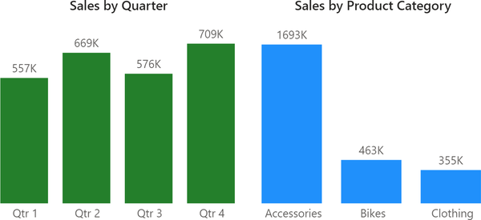
Hình 3-1. Biểu đồ cột đứng cho động thái (bên trái) và xếp hạng (bên phải)
Chúng ta sẽ đi sâu vào trực quan hóa động thái và những phức tạp khi làm việc với thang thời gian trong Chương 6. Còn bây giờ, hãy tập trung vào xếp hạng định lượng. Chúng ta có doanh số bán hàng của ba danh mục sản phẩm, và chúng sẽ vừa vặn hoàn hảo trên các cột đứng (Hình 3-2).
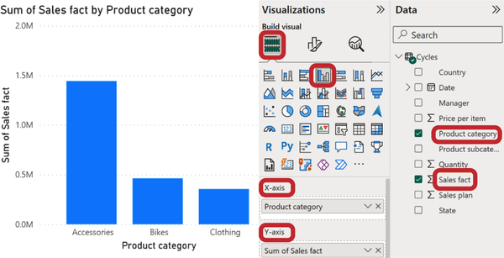
Hình 3-2. Biểu đồ cột đứng mặc định hiển thị xếp hạng theo các danh mục sản phẩm
Tuy nhiên, diện mạo mặc định không hoàn toàn khớp với các ví dụ trong Hình 3-1. Chúng ta đang thiếu nhãn dữ liệu, và các nhãn trục ở bên trái và bên dưới đang lặp lại thông tin từ tiêu đề, khiến biểu đồ trông hơi thô. Vì vậy, mỗi lần như thế, chúng ta sẽ đi qua các thành phần cấu tạo nên biểu đồ và ghi nhớ nơi để tinh chỉnh chúng trong menu. Trong mỗi chương, chúng tôi sẽ cung cấp hướng dẫn chi tiết để bạn dễ dàng quay lại tham khảo khi bắt đầu tạo hình ảnh trực quan với dữ liệu của mình.

Hướng dẫn từng bước cho biểu đồ cột đứng
Đây là những gì chúng ta phải làm để tạo một biểu đồ cột đứng.

Bước 1: Bật và điều chỉnh nhãn dữ liệu
Bước này là thiết yếu với gần như mọi loại biểu đồ (trừ một vài ngoại lệ rất hiếm). Việc nhìn thấy giá trị chính xác ngay trên cột quan trọng hơn nhiều so với việc ước lượng gần đúng dựa trên thang đo.
Bật tùy chọn Data labels (Nhãn dữ liệu) trong bảng định dạng và mở rộng nó ra (Hình 3-3). Bạn sẽ thấy các nhóm tùy chọn cũng có thể mở rộng được:
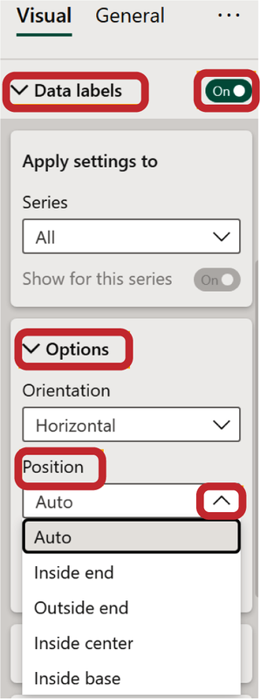
Hình 3-3. Tùy chỉnh cài đặt Data labels
Apply settings to (Áp dụng cài đặt cho)
Nếu chúng ta có nhiều chuỗi dữ liệu, ví dụ như kế hoạch và thực tế, ta có thể chọn áp dụng cài đặt cho tất cả cùng lúc (đây là tùy chọn mặc định) hoặc tùy chỉnh riêng từng chuỗi. Trong trường hợp này, chúng ta chỉ có một chuỗi dữ liệu, nên không có gì thay đổi.
Options/Orientation (Tùy chọn/Hướng)
Bạn có thể đổi hướng ngang mặc định thành dọc, nhưng rất khuyến nghị đừng làm vậy. Cũng giống như nhãn danh mục, người dùng đọc nhãn dữ liệu theo chiều ngang.
Options/Position (Tùy chọn/Vị trí)
Mặc định, nó được đặt là Auto (Tự động), tức là Outside end (Đầu ngoài) (Hình 3-3). Tuy nhiên, nếu không gian trên biểu đồ hạn chế, với cột cao nhất, nhãn sẽ được đặt ở Inside end (Đầu trong). Thông số này là tối ưu, và chúng ta sẽ không thay đổi nó.
Values (Giá trị) (Hình 3-4)
Thông số này thường cần tùy chỉnh. Thông thường, bạn nên thay đổi kiểu chữ và màu sắc của nhãn, và tăng cỡ chữ mặc định từ 9 lên 12 (hoặc ít nhất là 11 hoặc 10 nếu bạn có ít không gian trên biểu đồ).
Display units (Đơn vị hiển thị) (Hình 3-4)
Mặc định, nó được đặt là Auto (Tự động), và Power BI tự động điều chỉnh dựa trên khoảng giá trị, chuyển đổi số thành hàng nghìn, hàng triệu, hoặc hàng tỷ khi cần thiết. Tuy nhiên, bạn có thể đặt đơn vị và số chữ số thập phân theo cách thủ công.
Trong Hình 1-11, chúng ta hiển thị nhãn theo đơn vị triệu với hai chữ số thập phân. Tuy nhiên, dữ liệu trong báo cáo của bạn có thể được lọc thêm, và bạn có thể nhận được giá trị nhãn trong khoảng 0.01M, điều này không thực sự hữu ích. Đó là lý do trong trường hợp mẫu của chúng ta, chúng ta sẽ hiển thị nhãn theo đơn vị nghìn mà không có chữ số thập phân nào (Hình 3-4).
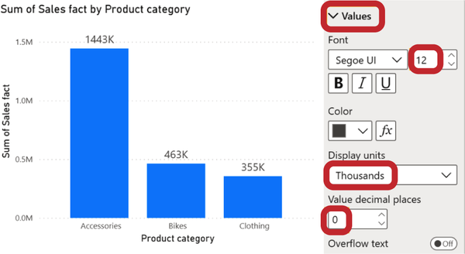
Hình 3-4. Tùy chỉnh nhãn dữ liệu

Bước 2: Tắt trục Y
Các giá trị trên trục y giờ đây trùng lặp với nhãn dữ liệu và không cung cấp thêm thông tin gì mới cho việc phân tích. Việc loại bỏ những “nhiễu thông tin” như vậy là một thói quen tốt, nên bạn chỉ cần bỏ chọn các tùy chọn Values và Title để tắt nó đi (Hình 3-5). Nhưng như đã đề cập trong “Giải phẫu biểu đồ”, vẫn có những ngoại lệ cho quy tắc này—ví dụ, khi thang đo của trục bị thay đổi và biểu đồ không bắt đầu từ số 0.
Khi bạn tắt Y-axis, các đường lưới cũng tự động biến mất. Đây là cách làm đúng—không có trục y thì các đường lưới trở nên không cần thiết, và tốt nhất là loại bỏ chúng.
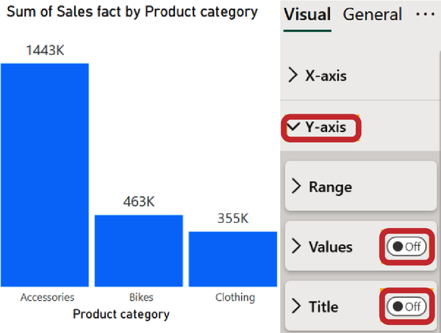
Hình 3-5. Tắt trục Y

Bước 3: Tùy chỉnh nhãn danh mục trên trục X
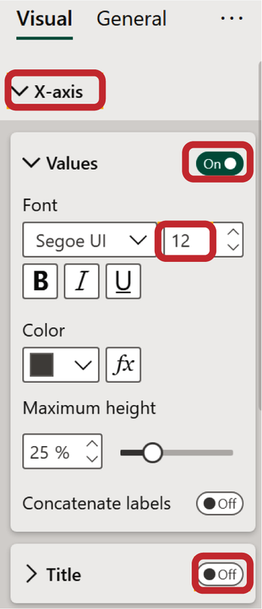
Hình 3-6. Điều chỉnh trục X
Nhãn danh mục trên trục x là cần thiết, nên ta giữ tính năng X-axis ở trạng thái On. Tuy nhiên, Power BI có thói quen tự động thêm tên của cột chứa các danh mục dữ liệu vào biểu đồ như một tiêu đề trục. Ta sẽ xử lý việc này giống như đã làm với trục y—ta vào menu bên dưới X-axis và bỏ chọn tùy chọn Title (Hình 3-6).
Trong ngữ cảnh này, ta cũng muốn những nhãn danh mục đó to hơn, với cỡ chữ là 12. Tuy nhiên, tăng cỡ chữ quá nhiều có thể dẫn đến vấn đề là các nhãn không vừa vặn gọn gàng và xuất hiện ở một góc nghiêng.
Max area height
Nếu những nhãn danh mục này được tạo thành từ nhiều từ, chúng có thể xuống dòng thành nhiều hơn một dòng. Đôi khi điều này có thể phình ra thành ba hoặc bốn dòng, chiếm mất một nửa không gian của biểu đồ. Theo mặc định, phần mềm không cho chúng chiếm quá 25% diện tích danh mục. Bạn có thể thay đổi tỷ lệ này, nhưng trong trường hợp của chúng ta thì thật sự không cần thiết.

Bước 4: Chỉnh sửa tiêu đề biểu đồ
Phần này là chung cho bất kỳ biểu đồ nào (chúng ta đã bàn về nó trong “Tiêu đề biểu đồ”). Vào tab General (Hình 3-7), chọn Title, và gõ tiêu đề của bạn vào tham số Text.
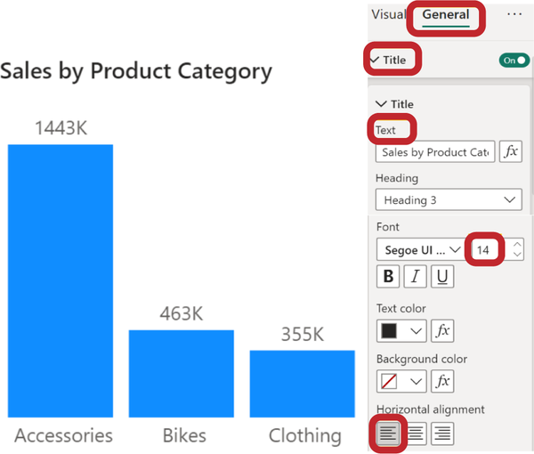
Hình 3-7. Cài đặt tiêu đề và biểu đồ cột cuối cùng sau khi tùy chỉnh
Tiêu đề nên lớn hơn nhãn dữ liệu và nhãn danh mục của bạn. Cỡ chữ mặc định 14 điểm phù hợp cho việc này. Giữ căn chỉnh ngang về bên trái.
Và thế là xong phần thiết lập một biểu đồ cột với một chuỗi dữ liệu duy nhất. Chỉ mất bốn bước để biến tùy chọn mặc định thành một phần tử trực quan rõ ràng và giàu thông tin cho việc phân tích dữ liệu dễ dàng (Hình 3-7).

Hướng dẫn từng bước cho biểu đồ thanh ngang
Biểu đồ thanh (bar chart) được dùng để hiển thị so sánh định lượng, đặc biệt trong những trường hợp dữ liệu không vừa vặn trong biểu đồ cột (column chart) (chúng ta đã khám phá những ví dụ như vậy trong Hình 2-1 đến 2-5). Để tạo biểu đồ thanh, chúng ta sẽ chọn trường Product subcategory, trường này chứa hơn 10 mục với tên dài. Chế độ xem biểu đồ mặc định cũng không đáp ứng tiêu chuẩn của chúng ta (Hình 3-8), vậy hãy cùng đi qua hướng dẫn từng bước một lần nữa.
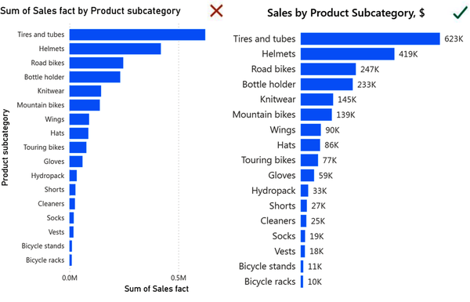
Hình 3-8. Mặc định (bên trái) và chế độ xem cuối cùng (bên phải)

Bước 1: Bật và điều chỉnh nhãn dữ liệu
Bước này giống hệt biểu đồ cột. Phần Data labels chứa các tùy chọn tương tự như trong Hình 3-3, nên chúng ta sẽ không lặp lại phần mô tả.
Lưu ý rằng với giá trị lớn nhất, nhãn có thể được đặt bên trong phần cuối của thanh, trong khi với các giá trị khác, nó nằm bên ngoài. Đây chính là bản chất của tham số Position mặc định—Auto (Hình 3-3). Power BI tự động đặt nhãn vào bên trong để dành nhiều không gian hơn cho thanh, và thậm chí còn đảo ngược màu nhãn trên nền tối (Hình 3-9, bên phải).

Bước 2: Tắt trục giá trị (trục X)
Nói chung, chúng ta nói về "trục giá trị" (value axis): với biểu đồ cột, đây là trục y, còn với biểu đồ thanh, đó là trục x. Quy tắc hoàn toàn giống nhau: nếu chúng ta đã bật nhãn dữ liệu, thì trục không cần thiết, cũng như tiêu đề của nó. Bạn có thể điều chỉnh theo cách tương tự như trong Hình 3-5, nhưng thay vì trục y, bạn sẽ làm việc với trục x.
Ở đây, chúng tôi muốn lưu ý bạn về một ngoại lệ của quy tắc. Có những trường hợp sự khác biệt trong phạm vi dữ liệu là rất nhỏ, và các thanh (dù dọc hay ngang) trông khá giống nhau (Hình 3-9, bên trái). Trong bộ dữ liệu của chúng ta, điều này xảy ra khi chúng ta so sánh doanh số theo trường quản lý (manager). Trong những trường hợp như vậy, chúng ta có thể điều chỉnh điểm bắt đầu của trục giá trị (x hoặc y). Chúng ta hiển thị thang đo để làm rõ rằng sự khác biệt giữa mục đầu và mục cuối không phải là gấp ba lần (Hình 3-9, bên phải).
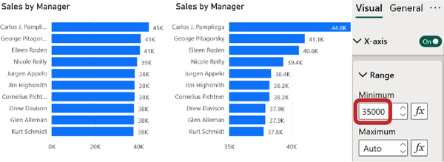
Hình 3-9. Bên trái: Trục X bắt đầu từ 0; rất khó thấy sự khác biệt. Bên phải: Trục X được đặt từ 35K; thang đo đã thay đổi và biểu đồ thanh rõ ràng hơn.

Bước 3: Tùy chỉnh nhãn danh mục trên trục Y
Về mặt kỹ thuật, tham số trục danh mục (category axis) hoạt động theo cùng một cách, chỉ khác ở tên gọi, X thay vì Y. Nhưng có một khác biệt về ngữ nghĩa đối với tham số Max area width trong phần Values. Nếu chúng ta bắt đầu giảm chiều rộng của toàn bộ biểu đồ, văn bản sẽ bắt đầu bị cắt bớt. Điều này không nghiêm trọng nếu chúng ta chỉ mất vài chữ cái cuối. Tuy nhiên, như thể hiện trong Hình 3-10 bên trái, chúng ta có thể thấy tên danh mục bị cắt cụt nghiêm trọng (Tires and…, Mountain…), và đây là một rào cản nhỏ nhưng gây khó chịu về mặt cảm nhận đối với người dùng.
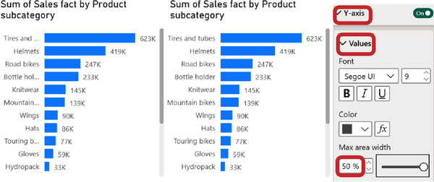
Hình 3-10. Cách tùy chỉnh Max area width cho các danh mục—tiêu đề bị cắt bên trái, vùng được mở rộng bên phải, tiêu đề hiển thị đầy đủ
Mặc định, 25% diện tích danh mục được phân bổ, nhưng chúng ta có thể tăng lên 50% bằng cách nhập giá trị hoặc kéo thanh trượt sang phải. Điều này không đảm bảo rằng tất cả các nhãn sẽ vừa vặn, nhưng đúng là bạn không thể đặt nó vượt quá 50%. Suy cho cùng, ít nhất một nửa diện tích biểu đồ là cần thiết cho việc trực quan hóa. Nếu bạn thấy không đủ không gian, chỉ cần kéo giãn toàn bộ biểu đồ theo chiều rộng.

Bước 4 (Tùy chọn): Điều chỉnh chiều cao thanh
Nếu chúng ta bắt đầu giảm chiều cao của biểu đồ, đến một thời điểm nhất định, một thanh cuộn sẽ xuất hiện ở bên phải. Thật tốt khi Power BI ngăn chúng ta "làm bẹp" các thanh. Nhưng làm thế nào để kiểm soát tham số này?
Hãy quay lại phần Y-axis. Trong phần Layout, Minimum category height xác định mức độ các thanh có thể bị "ép" lại (Hình 3-11). Mặc định là 20 px, và đó cũng là giá trị tối ưu. Tuy nhiên, tùy thuộc vào phạm vi dữ liệu và kích thước vùng biểu đồ, chúng ta có thể cần điều chỉnh nó.
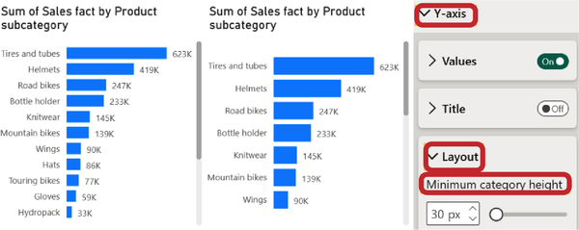
Hình 3-11. Chiều cao danh mục mặc định 20 px (bên trái) và tăng lên 30 px (bên phải)
Bằng cách tăng độ dày của các cột, chúng ta đã loại bỏ bốn giá trị nhỏ hơn nằm ngoài vùng cuộn và làm nổi bật các danh mục hàng đầu. Bước này không bắt buộc trong hướng dẫn của chúng ta, nhưng hãy ghi nhớ nó. Trong Power BI, tất nhiên, bạn có thể đặt top-10 hoặc một giá trị cố định khác bằng bộ lọc hoặc biến đổi dữ liệu, nhưng hiện tại, chúng ta đang tập trung vào những kiến thức cơ bản về trực quan hóa và các tùy chọn định dạng.

Bước 5: Chỉnh sửa tiêu đề biểu đồ
Bước này hoàn toàn giống với biểu đồ cột (Hình 3-7), cũng như các tham số khác trong mục General. Mở rộng trường Title và xóa những từ không cần thiết, rút ngắn thành "Sales by Product Subcategory," như trong ví dụ ở Hình 3-8, nơi hướng dẫn của chúng ta bắt đầu.

Những thách thức trong lọc dữ liệu
Báo cáo Power BI khác với slide thuyết trình ở chỗ dữ liệu được cập nhật, và số lượng danh mục cũng như phạm vi giá trị có thể thay đổi. Biểu đồ đẹp của bạn có thể không còn đẹp như vậy sau khi áp dụng vài bộ lọc. Hãy cùng thảo luận không chỉ về những sai lầm mà còn về những thách thức phổ biến mà chúng ta gặp phải với việc làm mới dữ liệu và tác động của nó. Những thách thức này áp dụng cho cả biểu đồ cột dọc và ngang.

1. Giá trị quá nhỏ trong nhãn dữ liệu
Giả sử bạn đã cố định đơn vị hiển thị thành hàng triệu thay vì dùng cài đặt Auto. Sau đó, bạn áp dụng bộ lọc theo ngày và khu vực. Bạn sẽ nhận được các nhãn giống hệt nhau như "0.02M" cho ba cột đầu tiên với các giá trị khác nhau, khiến không rõ giá trị thực tế là bao nhiêu. Trong trường hợp này, tốt hơn là chuyển sang hàng nghìn hoặc thậm chí để tham số ở chế độ Auto (nó sẽ tự điều chỉnh đơn vị đo lường phù hợp), như bạn có thể thấy trong Hình 3-12.
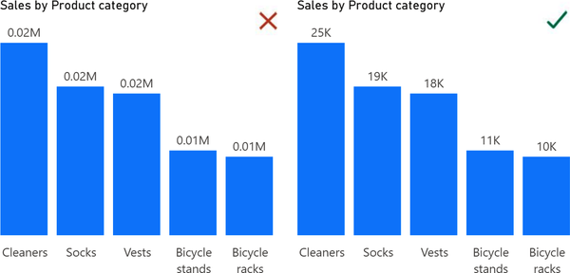
Hình 3-12. Đơn vị vô nghĩa (bên trái) và đúng (bên phải) cho nhãn dữ liệu

2. Nhãn danh mục không nằm ngang
Không phải lúc nào cũng có thể tăng kích thước biểu đồ để văn bản trên trục x vừa vặn theo chiều ngang. Đôi khi không gian trên dashboard bị hạn chế. Trong những trường hợp này, nên lệch khỏi cỡ chữ khuyến nghị là 12 pt và giảm xuống 10 hoặc thậm chí 9 pt để mọi thứ vừa vặn mà không bị nghiêng (Hình 3-13).
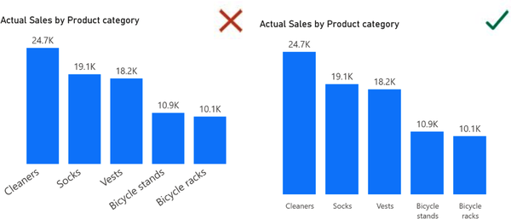
Hình 3-13. Nhãn trục x phải luôn nằm ngang tuyệt đối

3. Lọc chéo và làm nổi bật trên biểu đồ
Trên một biểu đồ, bạn thường muốn hiển thị chi tiết bên trong của các danh mục, chia nhỏ chúng thành các danh mục con. Trong khi người mới bắt đầu đôi khi cố gắng nhồi nhét tất cả dữ liệu vào một biểu đồ cột duy nhất, các nhà phân tích có kinh nghiệm tránh làm điều đó. Trong Power BI, hệ thống lọc chéo mạnh mẽ kết nối tất cả các biểu đồ trong dashboard của bạn. Điều này có nghĩa là bạn có thể khám phá dữ liệu chi tiết bằng cách sử dụng các bộ lọc được áp dụng cho các hình ảnh trực quan khác.
Hãy tưởng tượng bạn muốn hiển thị doanh số mới nhất cho các danh mục con khác nhau ở những quốc gia cụ thể. Nếu bạn tạo biểu đồ cột xếp chồng, nó có thể trở nên lộn xộn và kém hấp dẫn (Hình 3-14).
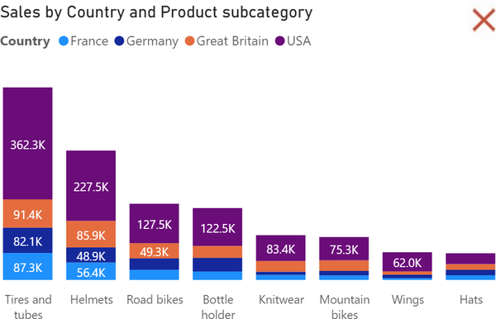
Hình 3-14. Biểu đồ cột xếp chồng khó đọc chi tiết quốc gia
Chúng tôi gợi ý đặt hai biểu đồ riêng biệt cạnh nhau: một cho doanh số theo quốc gia và một cho doanh số theo danh mục phụ. Bằng cách sử dụng khả năng lọc chéo (cross-filtering), chúng ta có thể thu được toàn bộ dữ liệu doanh số của từng quốc gia trong mỗi danh mục phụ. Vì vậy, khi nhấp trực tiếp vào cột doanh số của Hoa Kỳ trên biểu đồ bên cạnh, chúng ta có thể thấy doanh số được làm nổi bật cho từng danh mục phụ ở quốc gia đó (Hình 3-15).
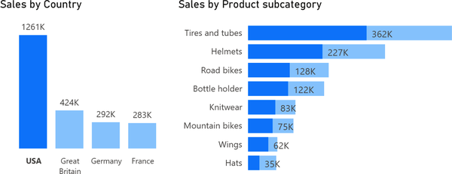
Hình 3-15. Lọc chéo các biểu đồ theo Hoa Kỳ
Nếu chúng ta chọn cột Helmets trên biểu đồ thanh bên phải, biểu đồ bên trái sẽ ngay lập tức hiển thị doanh số của danh mục sản phẩm này ở tất cả các quốc gia.
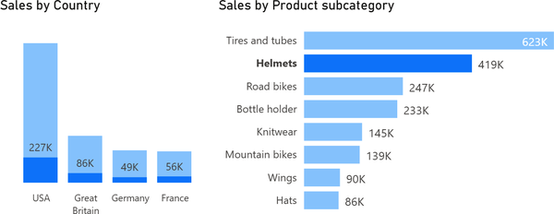
Hình 3-16. Lọc chéo các biểu đồ theo danh mục sản phẩm Helmets
Lọc chéo là một lợi thế đáng kể của các báo cáo Power BI tương tác, và chúng tôi rất khuyến khích tận dụng tối đa tính năng này. Chúng tôi sẽ làm rõ tất cả các chi tiết về lọc và tương tác trong Chương 9.
Tuy nhiên, có một số điểm tinh tế mà bạn nên cân nhắc trong từng trường hợp cụ thể. Ví dụ, nếu bạn đặt nhãn dữ liệu theo đơn vị triệu, thì khi lọc, bạn có thể thấy số không vì doanh số của một quản lý chẳng hạn có thể chỉ ở mức hàng chục nghìn. Do đó, khi thiết lập độ lớn dữ liệu, bạn nên cân nhắc xem nó sẽ hiển thị như thế nào khi được lọc.

Mẹo và Lưu ý
Về mục đích, biểu đồ cột đứng (column chart) phù hợp cho hai loại phân tích: động thái và xếp hạng. Biểu đồ cột ngang (bar chart) được dùng để hiển thị so sánh định lượng, đặc biệt trong trường hợp dữ liệu không vừa vặn tốt trong biểu đồ cột đứng.
Danh sách kiểm tra để thiết lập biểu đồ cột đứng/cột ngang:
1. Bật và điều chỉnh nhãn dữ liệu.
2. Tắt trục giá trị (Y đối với biểu đồ cột đứng và X đối với biểu đồ cột ngang).
3. Tùy chỉnh nhãn danh mục. Đối với biểu đồ cột ngang, vùng nhãn danh mục thường cần được mở rộng so với mặc định là 25%.
4. Điều chỉnh độ rộng thanh (tùy chọn).
5. Chỉnh sửa tiêu đề biểu đồ.
Báo cáo Power BI khác với slide thuyết trình ở chỗ dữ liệu được cập nhật, và số lượng danh mục cũng như phạm vi giá trị có thể thay đổi. Vì vậy, hãy kiểm tra kỹ để đảm bảo dữ liệu và nhãn danh mục của bạn được hiển thị chính xác.
Nếu bạn gặp khó khăn khi thiết lập các phần tử biểu đồ, hoặc tên mục menu trong phiên bản Power BI hiện tại khác đi, bạn có thể tải xuống tệp .pbix với các hình ảnh trực quan đã được tùy chỉnh.

Chương 4. Biểu đồ tròn và biểu đồ vành khuyên
Một phép ẩn dụ trực quan tuyệt vời để thể hiện cấu trúc chính là biểu đồ tròn. Chúng ta chia nó thành các lát và xem ai nhận được miếng lớn nhất, hoặc ví dụ, cách các bên tham gia thị trường chia nhau một nửa thị phần. Điểm nhấn không nằm ở so sánh định lượng (lớn hơn hay nhỏ hơn), như với biểu đồ cột, mà nằm ở phần so với tổng thể (phần trăm).
Biểu đồ vành khuyên phục vụ cùng mục đích như biểu đồ tròn, được tạo với cùng các tham số, chỉ khác ở chỗ có một lỗ (hay còn gọi đúng là "lỗ vành khuyên") ở giữa (Hình 4-1, bên phải). Trong chương này, chúng tôi sẽ hướng dẫn bạn cách làm biểu đồ tròn, nhưng bạn có thể cấu hình biểu đồ vành khuyên theo cùng cách.
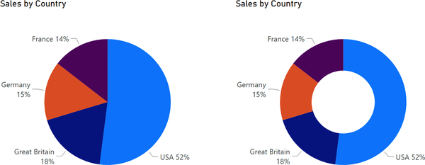
Hình 4-1. Biểu đồ tròn (trái) và biểu đồ vành khuyên (phải)
Cái lỗ đó có mục đích gì? Không có gì đặc biệt. Chúng ta có thể đặt tổng giá trị vào đó, nhưng không có tùy chọn chuẩn nào như vậy. Chúng ta có thể đạt được kết quả này bằng cách kết hợp hai hình ảnh trực quan: biểu đồ vành khuyên và thẻ (card) hiển thị tổng giá trị (Hình 4-2). Nhưng đừng làm phức tạp mọi thứ lúc này, thay vào đó hãy hiểu thiết lập cơ bản.
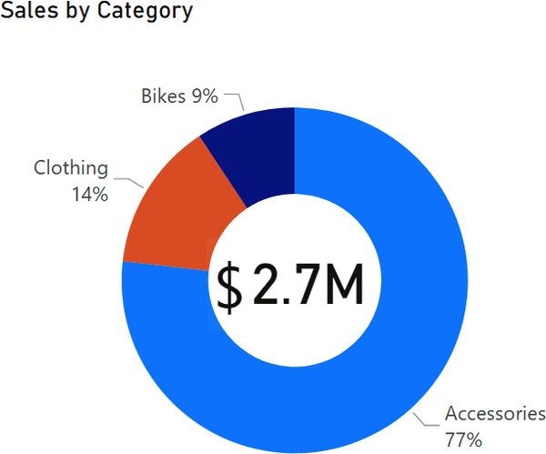
Hình 4-2. Biểu đồ vành khuyên với tổng doanh số ở giữa
Chúng tôi nhắc bạn rằng bộ dữ liệu thực hành được sử dụng cho tất cả các chương trong phần này, cho phép bạn xây dựng bảng điều khiển (dashboard) cuối cùng. Bạn có thể tiếp tục thực hành với tệp của mình từ chương trước. Nếu gặp bất kỳ vấn đề kỹ thuật nào, bạn sẽ tìm thấy tệp .pbix với tất cả các thiết lập ở cuối chương này.
Biểu đồ tròn khá đơn giản để tạo. Bạn chỉ cần đặt các danh mục vào trường Legend và thước đo định lượng vào trường Values. Theo mặc định, nó trông không tệ chút nào (Hình 4-3):
• Biểu đồ được sắp xếp theo thứ tự giảm dần, điều này đúng (chúng ta cần thấy quốc gia nào có tỷ trọng doanh số lớn nhất trước tiên).
• Nhãn dữ liệu đã được bật sẵn trên các lát.
• Màu sắc của các lát đủ tương phản và không hòa lẫn vào nhau (mặc dù điều này cũng phụ thuộc vào chủ đề màu sắc của báo cáo, và bạn phải lưu ý đến vấn đề mù màu khi chọn màu cho các phần).
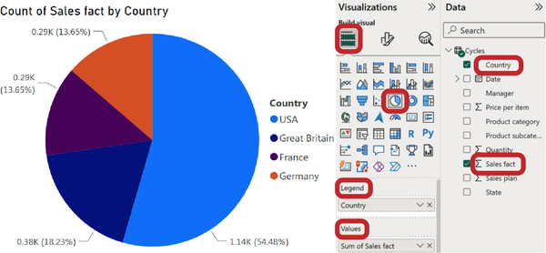
Hình 4-3. Biểu đồ tròn mặc định và lựa chọn trường cho nó
Hãy đi từng bước và thực hiện những thay đổi cần thiết để cải thiện khả năng trực quan hóa cấu trúc của biểu đồ tròn. Hướng dẫn này sẽ ngắn gọn vì biểu đồ tròn và biểu đồ vành khuyên không có khái niệm trục x và trục y.

Hướng dẫn từng bước cho biểu đồ tròn và biểu đồ vành khuyên
Đây là những gì chúng ta phải làm để tạo biểu đồ tròn hoặc biểu đồ vành khuyên.

Bước 1: Điều chỉnh nhãn dữ liệu
Khác với biểu đồ cột, ở đây nhãn dữ liệu xuất hiện ngay lập tức, và bạn không cần bật chúng lên. Tuy nhiên, trong Hình 4-3, bạn có thể thấy cả giá trị tuyệt đối lẫn giá trị phần trăm. Chúng ta hiểu rằng việc thấy cả hai có thể quan trọng. Nhưng xét về mặt trực quan hóa, bạn nên ưu tiên. Nếu chúng ta cố hiển thị "mọi thứ cùng một lúc", thì sẽ chẳng thấy được gì khi nhìn lướt qua.
Đừng hoảng nếu bạn không thấy mục nhãn dữ liệu trong các tùy chọn định dạng trực quan; trong biểu đồ tròn nó được gọi là Detail labels (Nhãn chi tiết) (Hình 4-4).
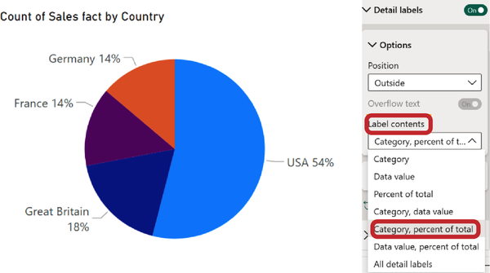
Hình 4-4. Các tùy chọn cho nhãn chi tiết
Hãy xem kỹ hơn tham số Label contents (Nội dung nhãn); nó cung cấp một vài tùy chọn để bạn chọn:
• Category (Danh mục) sẽ chỉ hiển thị tên danh mục.
• Data value (Giá trị dữ liệu) sẽ chỉ hiển thị giá trị số, trong trường hợp của chúng ta là tổng doanh số.
• Percent of total (Phần trăm trên tổng) thường là khía cạnh quan trọng nhất của biểu đồ tròn, thể hiện tỷ lệ của phân đoạn so với toàn bộ.
Tiếp theo là các tổ hợp khác nhau của những yếu tố này, và bạn thậm chí có thể chọn All detail labels (Tất cả nhãn chi tiết). Vì chúng ta chủ yếu quan tâm đến cấu trúc, chúng tôi khuyên bạn nên chọn Category, percent of total (Danh mục, phần trăm trên tổng).
Giờ hãy chuyển sang phần Values (Giá trị) (Hình 4-5) và cấu hình nó theo cùng thuật toán như biểu đồ cột trong Chương 3:
• Tốt hơn là tăng cỡ chữ lên 12 điểm, nhưng hãy đảm bảo rằng tên danh mục trên biểu đồ hiển thị đầy đủ (chúng có thể bị tự động cắt nếu quá lớn). Nếu chúng không vừa, hãy giảm cỡ xuống 11, 10, hoặc thậm chí là 9 điểm mặc định.
• Để Display units (Đơn vị hiển thị) ở Auto (Tự động) (hoặc bạn có thể đặt thành None (Không)). Không cần chuyển đổi dữ liệu của chúng ta thành hàng nghìn hay hàng triệu vì nó đã ở dạng phần trăm (việc đó sẽ thêm những số 0 không cần thiết).
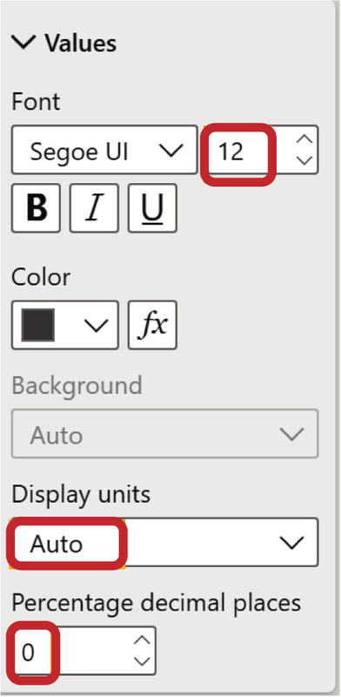
Hình 4-5. Giá trị cho nhãn chi tiết
Với Percentage decimal places (Số chữ số thập phân phần trăm), tốt nhất là đặt thành 0. Chúng ta giả định rằng mình chỉ có vài phân đoạn và một dải giá trị như 10%, 20%, v.v. Số chữ số thập phân trong trường hợp này sẽ là thừa.

Bước 2: Xóa chú giải
Điều này quan trọng để hiển thị giá trị ngay cạnh nhãn danh mục thay vì cố gắng liên kết miếng bánh với một chấm màu nhỏ ở chú giải. Trong Hình 4-6 (bên trái) bạn thấy chế độ xem mặc định.
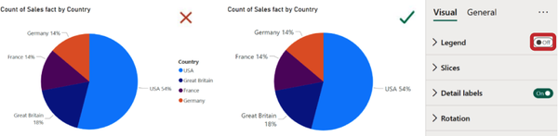
Hình 4-6. Xóa chú giải nếu bạn đã hiển thị nhãn danh mục
Tên danh mục giờ đây được hiển thị ngay cạnh các nhãn dữ liệu. Do đó, phần chú giải (legend) chứa thông tin thừa, giống hệt như trục y trong biểu đồ cột. Không cần đến phần chú giải nữa; bạn chỉ cần tắt hẳn thành phần này đi (Hình 4-6, bên phải).

Bước 3: Điều chỉnh bán kính trong cho biểu đồ donut
Để định dạng biểu đồ donut, bạn cần thực hiện hai bước đầu tiên giống như khi thiết lập biểu đồ tròn. Tuy nhiên, ở đây bạn có thêm một cài đặt nữa: bán kính trong (inner radius), yếu tố ảnh hưởng đến kích thước khoảng trống ở giữa biểu đồ. Bạn có thể tìm thấy cài đặt này trong mục Slices → Spacing (Hình 4-7).
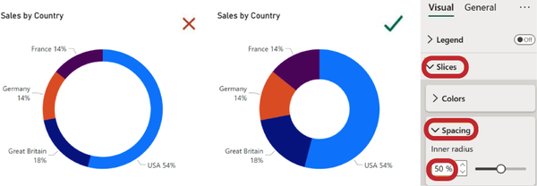
Hình 4-7. Bán kính trong 80% khiến biểu đồ quá nhỏ (bên trái); ở mức 50%, nó trông cân đối hơn (bên phải)
Theo mặc định, bán kính của vòng tròn trong được đặt ở mức 60%. Bạn có thể giữ nguyên, nhưng chúng tôi không khuyến khích tăng lên, như minh họa ở bên trái Hình 4-7. Bán kính được đặt ở mức 80%, và kết quả là nó chiếm lĩnh khoảng trống, khiến hình ảnh trực quan trở nên quá mờ nhạt, không có tiêu điểm rõ ràng. Theo kinh nghiệm của chúng tôi, bạn nên giảm bán kính này xuống 50%, như minh họa ở bên phải Hình 4-7, để có vẻ ngoài cân đối. Nếu bạn giảm bán kính xuống 0, biểu đồ donut sẽ biến thành biểu đồ tròn.

Bước 4: Chỉnh sửa tiêu đề biểu đồ
Bước này áp dụng chung cho mọi loại biểu đồ, và chúng ta đã bàn đến nó trong phần "Tiêu đề biểu đồ". Vào tab General, chọn Title, rồi nhập một tiêu đề ngắn gọn vào tham số Text. Ví dụ, thay vì "Sum of Sales fact by Country", bạn có thể dùng "Sales Fact by Country".

Những lỗi thường gặp
Biểu đồ tròn khá dễ tạo, và đôi khi bạn có thể muốn thêm một tính năng độc đáo hay "quả anh đào trên chiếc bánh". Tuy nhiên, việc thử nghiệm với những hình ảnh trực quan truyền thống như vậy thường dẫn đến kết quả không mấy thành công. Với các hình ảnh trực quan kinh điển, tốt nhất là tuân theo nguyên tắc "một ý tưởng, một biểu đồ". Trong phần thứ hai của cuốn sách, chúng tôi sẽ giới thiệu đến bạn những hình ảnh trực quan nâng cao để xử lý dữ liệu phức tạp.

Xoay
Rotation là tham số cuối cùng trong bảng điều khiển hình ảnh trực quan, và nó áp dụng cho cả biểu đồ tròn lẫn biểu đồ donut. Theo mặc định, biểu đồ được sắp xếp từ lớn đến nhỏ, và phần hình quạt đầu tiên bắt đầu ở 0 độ (hãy tưởng tượng mặt đồng hồ, bắt đầu từ vị trí 12 giờ). Đây là cách trình bày dữ liệu thông thường.
Bạn hoàn toàn có thể sáng tạo và thay đổi điểm bắt đầu, ví dụ thành 90 độ, như minh họa ở bên trái Hình 4-8. Trong trường hợp này, bạn sẽ thấy Germany đầu tiên, rồi France, và cuối cùng là USA với tỷ trọng lớn nhất. Tuy nhiên, điều này có thể làm dấy lên thắc mắc về nguyên tắc sắp xếp được dùng trong biểu đồ. Đây không phải là lỗi nghiêm trọng, nhưng chúng tôi khuyến nghị giữ nguyên góc xoay mặc định là 0 độ.
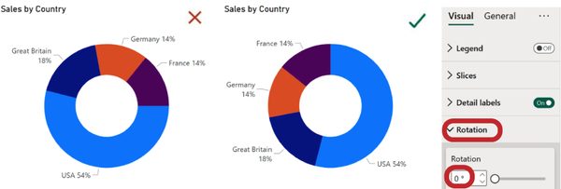
Hình 4-8. Xoay sai ở 90 độ (bên trái) và xoay mặc định đúng ở 0 độ (bên phải)

Details (Chế độ xem phân cấp)
Chúng ta đã đưa vào các mục Legend và Values khi tạo biểu đồ tròn mặc định (Hình 4-3) ở đầu chương này. Tuy nhiên, còn một trường nữa cần xem xét, đó là Details. Trường này cho phép chúng ta tạo ra một cách trình bày phân cấp. Trong Hình 4-9, ta thấy cấu trúc doanh số theo các danh mục, được phân biệt bằng màu sắc. Mỗi hình quạt lớn đầy màu sắc được chia thành những phần nhỏ hơn, thể hiện tỷ trọng doanh số của các danh mục con.
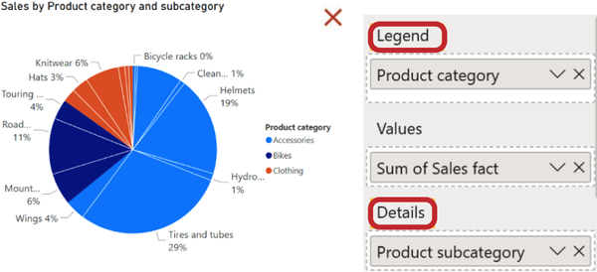
Hình 4-9. Chế độ xem phân cấp lộn xộn với các chi tiết
Chúng ta đều hiểu rằng một biểu đồ tròn thông thường có vẻ quá đơn giản, và bạn có thể muốn thêm nhiều thông tin hơn vào đó. Tuy nhiên, khi bạn thêm chi tiết, nó có thể trở nên quá tải: các phần trở nên quá hẹp, và với một số phần, nhãn danh mục cùng giá trị thậm chí có thể không được hiển thị, như trường hợp trong Hình 4-9.
Cách biểu diễn này chỉ có thể hiệu quả nếu mỗi danh mục chứa hai đến ba danh mục con, không hơn. Chúng ta có thể tạo một ví dụ giảng dạy như vậy, nhưng trong thực tế, chúng ta chưa bao giờ gặp tình huống như thế. Cấp độ phân cấp thứ hai thường chứa hơn 10 phần tử, và chúng không vừa trên biểu đồ tròn hay biểu đồ vành khuyên. Với mục đích này, chúng ta có biểu đồ dạng cây (treemap) và các loại biểu đồ khác, mà chúng ta sẽ khám phá trong các chương tiếp theo.

Trục thời gian trên Biểu đồ Tròn hoặc Vành khuyên
Và đây là một cảnh báo nữa—hiển thị trục thời gian trên biểu đồ tròn hoặc vành khuyên (Hình 4-10). Có vẻ như là một ý tưởng hay khi thể hiện tỷ lệ doanh số theo quý, và biểu đồ sẽ trông gọn gàng. Nhưng điều này sẽ làm sai lệch ý nghĩa: trục thời gian nên được định hướng theo chiều ngang từ trái sang phải, từ quá khứ đến tương lai. Điều tương tự cũng đúng với bất kỳ khoảng thời gian nào: ngày, tháng, năm. Đây là một mô thức nhận thức phổ biến, và chúng tôi không khuyến nghị phá vỡ nó. Chúng tôi sẽ nói thêm về cách làm việc với trục thời gian trong Chương 6.
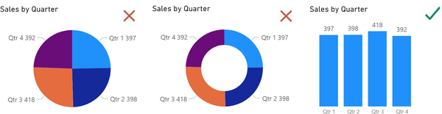
Hình 4-10. Trục thời gian không chính xác trên biểu đồ tròn (trái) và vành khuyên (giữa); biểu đồ cột đúng (phải)

Mẹo và Ghi chú
Biểu đồ tròn và biểu đồ vành khuyên có cùng mục đích—trực quan hóa cấu trúc cho một số lượng nhỏ danh mục (thường không quá sáu). Những biểu đồ này được xây dựng bằng cùng các tham số, chỉ khác ở chỗ biểu đồ vành khuyên có không gian bên trong. Chúng không có trục x và y, và để tùy chỉnh, bạn cần tuân theo các bước đơn giản.
Danh sách kiểm tra để thiết lập biểu đồ tròn/vành khuyên:
1. Thiết lập nhãn chi tiết: danh mục và tỷ lệ phần trăm của tổng.
2. Xóa chú giải, vì nó trùng lặp thông tin trong các nhãn.
3. Điều chỉnh bán kính trong (đối với biểu đồ vành khuyên).
4. Chỉnh sửa tiêu đề biểu đồ.
Ngoài ra, bạn nên xử lý các tham số này một cách cẩn thận:
Xoay
Không thay đổi góc xoay (giữ ở mặc định 0 độ, tức là ở vị trí 12 giờ trên mặt đồng hồ).
Chi tiết
Đừng thêm các danh mục con bên trong các nhóm ngành; điều đó sẽ làm biểu đồ trở nên quá tải.
Nếu bạn gặp khó khăn khi thiết lập các thành phần của biểu đồ, hoặc tên các mục menu trong phiên bản Power BI hiện tại đã khác, bạn có thể tải xuống tệp .pbix với các hình ảnh trực quan đã được tùy chỉnh.

Chương 5. Treemap
Treemap là một loại hình ảnh trực quan được dùng để hiển thị dữ liệu phân cấp theo cách có cấu trúc hơn so với biểu đồ tròn hoặc biểu đồ vành khuyên. Trong treemap, các hình chữ nhật được sử dụng thay cho các hình quạt. Treemap tận dụng không gian hiệu quả hơn và chứa được nhiều phần tử hơn. Treemap trong Hình 5-1 minh họa cơ cấu doanh số theo các danh mục con.
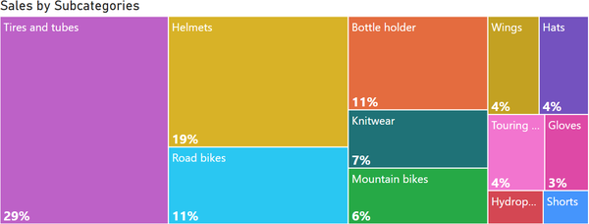
Hình 5-1. Treemap cho một cấp danh mục
Nhưng điều này thì có liên quan gì đến cây (tree)? Ban đầu, phương pháp trực quan hóa này được áp dụng cho dữ liệu có cấu trúc cây, mang tính phân cấp. Mỗi nhánh của "cây logic" này được biểu diễn bằng một hình chữ nhật, sau đó được chia thành các hình chữ nhật nhỏ hơn để biểu diễn các nhánh con. Ở cuối chương trước, chúng tôi đã khuyến nghị không điền vào trường Details cho biểu đồ tròn vì nó làm biểu đồ quá tải thông tin, như thể hiện trong Hình 4-9. Tuy nhiên, treemap phù hợp hơn với loại dữ liệu như vậy. Trong Hình 5-2, bạn có thể thấy rằng khoảng hai phần ba doanh số liên quan đến phụ kiện, và nó cung cấp thông tin chi tiết về tỷ trọng của từng danh mục con.
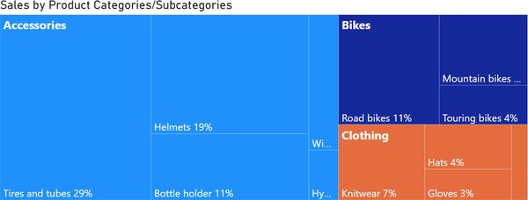
Hình 5-2. Treemap cho hệ thống phân cấp
Tỷ lệ của các hình chữ nhật (chiều cao và chiều rộng) được xác định tự động dựa trên kích thước của vùng biểu đồ. Một số phần tử có thể trở thành hình vuông, trong khi những phần tử khác có thể bị kéo giãn theo chiều ngang hoặc chiều dọc.
Đây là điểm yếu của treemap. Nhãn dữ liệu sẽ không vừa trong một hình quạt ngang hẹp, và ngay cả nhãn danh mục cũng chỉ hiển thị được một vài ký tự đầu tiên. Trong Hình 5-3, chúng tôi đã giảm vùng biểu đồ xuống còn một nửa so với Hình 5-2, và các nhãn dữ liệu cho các danh mục gần như bị ẩn đi ở mọi nơi.
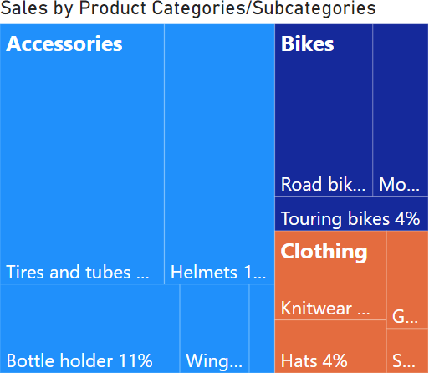
Hình 5-3. Vấn đề với nhãn dữ liệu bị "ẩn"
Nhưng đây không phải là vấn đề riêng của treemap; vấn đề tương tự cũng sẽ xảy ra với bất kỳ hình ảnh trực quan nào khi không gian hạn chế mà bạn lại cố gắng hiển thị nhiều dữ liệu.
Chúng tôi hy vọng rằng bạn đã tải xuống bộ dữ liệu thực hành. Bộ dữ liệu này được sử dụng cho tất cả các chương trong phần này, cho phép bạn xây dựng bảng điều khiển (dashboard) cuối cùng. Bạn có thể tiếp tục thực hành với tệp của mình từ chương trước. Nếu bạn gặp bất kỳ vấn đề kỹ thuật nào, bạn sẽ tìm thấy tệp .pbix với tất cả các cài đặt ở cuối chương này.
Việc xây dựng một treemap cũng đơn giản như tạo một biểu đồ tròn. Hãy bắt đầu với một ví dụ một cấp: đặt trường Sales fact vào phần Values, phần này xác định kích thước của hình chữ nhật, và đặt Product subcategory vào phần Category. Bạn cũng có thể đặt nó vào phần Details trong ví dụ một cấp này. Dù theo cách nào, như thể hiện trong Hình 5-4, bạn sẽ có một "tấm thảm" đầy màu sắc.
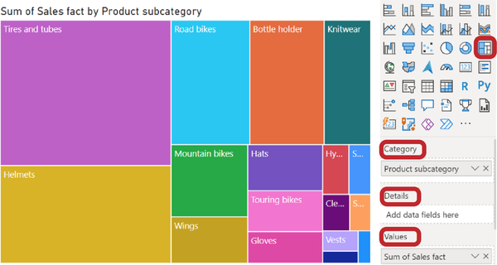
Hình 5-4. Treemap mặc định
Nếu bạn muốn tạo một treemap có phân nhóm như trong Hình 5-2, bạn nên đặt trường Product category vào phần Category. Điều này sẽ cho bạn ba "viên gạch" đầy màu sắc cho các danh mục này. Để chia nhỏ chúng thành các danh mục con, bạn sẽ đặt Product subcategory vào trường Details (Hình 5-5).
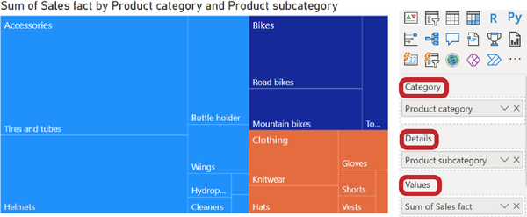
Hình 5-5. Treemap mặc định với phân chia nhỏ
Chúng ta muốn cải thiện gì ở treemap mặc định (Hình 5-4 và 5-5)? Hướng dẫn này sẽ chỉ có vài bước, tương tự như các bước cho biểu đồ tròn/donut. Ngoài ra, chúng tôi sẽ giới thiệu cho bạn một số tính năng mới nằm ngoài bảng Visualizations.

Hướng dẫn từng bước cho Treemap
Đây là những gì chúng ta cần làm để tạo một treemap.

Bước 1: Điều chỉnh kích thước nhãn dữ liệu
Đầu tiên, chúng ta nên thêm nhãn dữ liệu. Thật khó để đánh giá bằng mắt tỷ trọng của ngay cả những mục lớn nhất nếu không có chúng. Lốp và săm chiếm 20% hay 30% doanh số? Tỷ trọng của xe đạp đường trường là 10% hay 20%?
Chúng ta phải bật Format visual → Data labels và điều chỉnh sao cho nó dễ đọc và bắt mắt. Trong trường hợp của chúng ta, chúng tôi đã tăng cỡ chữ, in đậm và giữ màu trắng; đặt Display units; và để 0 chữ số thập phân. Trong trường hợp của bạn, các cài đặt có thể khác, nhưng điều quan trọng là đảm bảo các con số hiển thị rõ nhất có thể. Thật không may, các nhãn ở góc dưới bên phải không nhìn thấy được, như bạn có thể thấy trong treemap ở Hình 5-6.
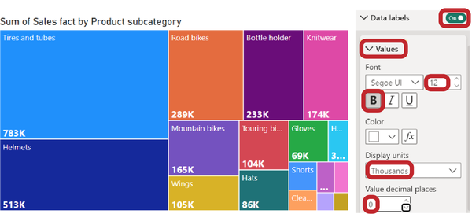
Hình 5-6. Nhãn dữ liệu cho treemap một cấp
Tình huống phức tạp hơn nhiều trong trường hợp có phân cấp. Trong tình huống này, nhãn dữ liệu của phần bên trong chiếm nhiều không gian hơn vì theo mặc định nó hiển thị cả danh mục và giá trị của nó gộp lại (Hình 5-7). Một lần nữa, chúng ta phải tìm ra tỷ lệ lý tưởng giữa khả năng đọc và kích thước.
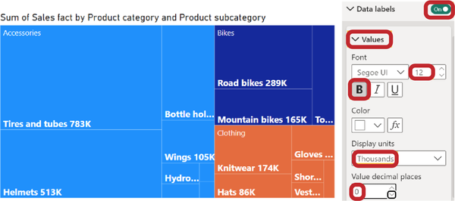
Hình 5-7. Nhãn dữ liệu trên treemap hai cấp

Bước 2: Hiển thị phần trăm trên tổng
Cấu trúc được thể hiện dưới dạng phần trăm mới là thứ chúng ta cần, chứ không phải các giá trị tuyệt đối mà nhãn dữ liệu hiện đang hiển thị. Các tùy chọn hiển thị nhãn dữ liệu có sẵn cho biểu đồ tròn (nơi chúng ta có thể chọn bất kỳ kết hợp nào của danh mục, giá trị và phần trăm) lại không có trong treemap.
Tuy nhiên, chúng tôi sẽ chỉ cho bạn cách giải quyết vấn đề này. Trong ngăn Build visual, nhấp vào dấu chevron nhỏ bên phải tên trường trong mục Values (Hình 5-8). Trong cửa sổ bật lên, chọn Show value as, rồi chọn Percent of grand total. Bây giờ các giá trị (và nhãn dữ liệu của chúng) sẽ được hiển thị dưới dạng phần trăm trên tổng. Hãy nhớ tùy chọn này; bạn sẽ thấy nó hữu ích trong tương lai! Nhãn dữ liệu dạng phần trăm giờ đã có sẵn (Hình 5-8).
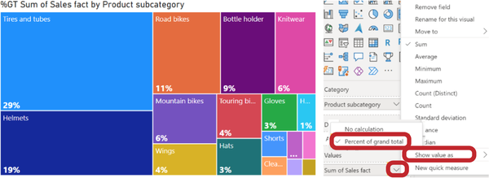
Hình 5-8. Điều chỉnh chế độ hiển thị giá trị

Bước 3: Điều chỉnh nhãn danh mục
Chúng ta chỉnh sửa tên danh mục trong khi vẫn tuân theo các hướng dẫn và tiêu chuẩn tương tự, nhằm cố gắng làm cho tất cả chúng đều dễ đọc và dễ nhận thấy (Hình 5-9). Thật không may, như chúng tôi đã đề cập trước đó, ngay cả với cỡ chữ nhỏ nhất, các nhãn danh mục cuối cùng vẫn sẽ không nhìn thấy được nếu có quá nhiều. Tuy nhiên, sẽ rất khó để đọc các danh mục chính với cỡ chữ nhỏ. Hãy quyết định màu chữ và cỡ chữ tốt nhất cho tình huống cụ thể của bạn.
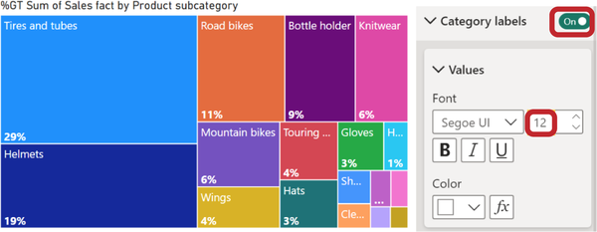
Hình 5-9. Cài đặt nhãn danh mục

Bước 4: Điều chỉnh màu sắc
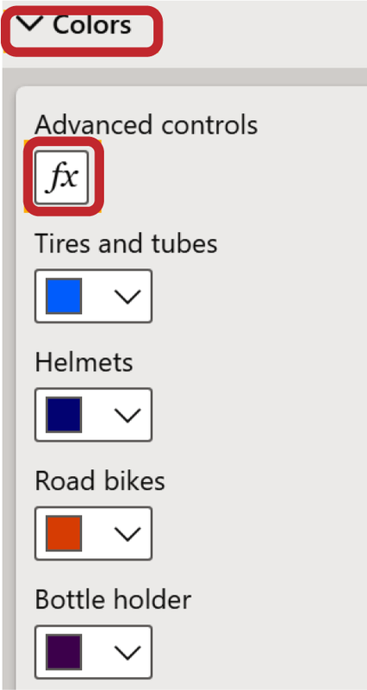
Hình 5-10. Các tùy chọn màu sắc
Một treemap chứa nhiều danh mục gần như luôn trông giống như một con vẹt sặc sỡ. Cách giải quyết dễ nhất cho vấn đề này, dù hơi tốn công một chút, là thay đổi màu sắc thủ công. Mục Colors trong menu định dạng Visual là nơi bạn có thể làm điều này (Hình 5-10).
Tùy chọn Advanced controls (với biểu tượng fx) trong mục này (Hình 5-10) cho phép chúng ta tạo ra một giải pháp đơn sắc với dải chuyển màu (gradient). Khi bạn nhấn nút Advanced controls, một menu bật lên sẽ xuất hiện (Hình 5-11), với các tham số mặc định sau (đây chính là những thứ chúng ta cần):
• Format style: Gradient
• What field should we base this on? Sum of Sales fact
• Minimum: màu nhạt nhất
• Maximum: màu đậm nhất
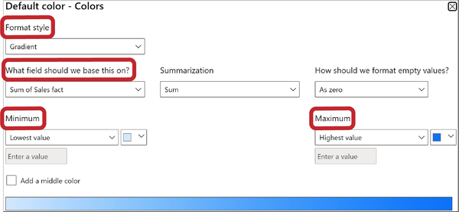
Hình 5-11. Cửa sổ menu bật lên để tùy chỉnh dải chuyển màu
Nhưng giải pháp này quá nhạt (Hình 5-12), và toàn bộ phần bên phải trông nhàm chán và khó coi vì nó hòa vào làm một. Để làm cho treemap nổi bật hơn, chúng ta sẽ điều chỉnh phạm vi dải chuyển màu.
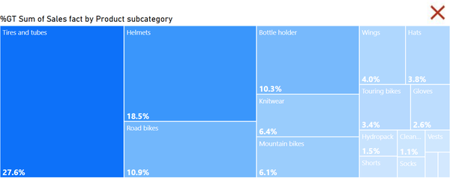
Hình 5-12. Dải chuyển màu mặc định của treemap
Thay vì bắt đầu với tông màu quá nhạt như vậy, chúng ta sẽ làm cho mức tối đa đậm hơn một chút (Hình 5-13). Mặc dù những thay đổi này không đòi hỏi sự tương phản gay gắt giữa các ô lân cận, nhưng sự khác biệt vẫn có thể nhận ra được. Chúng ta sẽ ghép một phần của cửa sổ định dạng và một phần của treemap vào một hình duy nhất vì các tham số phía trên (trường định dạng và trường tổng hợp) vẫn giữ nguyên.
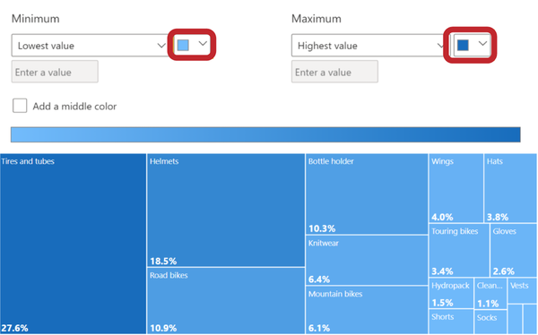
Hình 5-13. Treemap dải chuyển màu với màu sắc nổi bật hơn cho giá trị cao nhất và thấp nhất
Lưu ý rằng tùy chọn Add a middle color (Hình 5-14) cũng có thể được chọn.
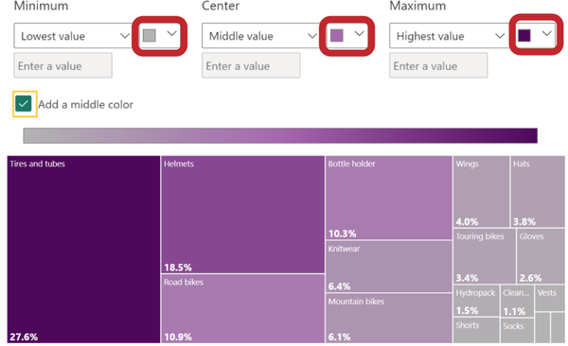
Hình 5-14. Giải pháp treemap dải chuyển màu với một màu ở giữa
Hãy thêm chút đa dạng. Chúng ta sẽ chọn những tông màu gần nhau về độ đậm trong phổ màu tím, và ít nhất, chúng ta sẽ dùng một màu xám trung tính nhưng vẫn có độ bão hòa cao. Kết quả là chúng ta sẽ có độ tương phản cao hơn cho các ô có tỷ trọng nhỏ.

Bước 5: Chỉnh sửa tiêu đề biểu đồ
Phần này áp dụng chung cho mọi loại biểu đồ. Chúng ta đã bàn về nó trong “Tiêu đề biểu đồ”. Vào tab General, chọn Title, rồi gõ tiêu đề ngắn gọn của bạn vào tham số Text.

Điểm mạnh và điểm yếu của Treemap
Tóm lại nhé. Treemap là một lựa chọn thay thế tốt cho biểu đồ tròn và biểu đồ vành khuyên. So với chúng, nó có vài ưu điểm:
• Trong treemap, bạn có thể trực quan hóa 10–15 danh mục (trong khi biểu đồ tròn chỉ hiển thị được tối đa 6). Tất nhiên, điều này còn phụ thuộc vào diện tích của dashboard.
• Treemap linh hoạt và dễ thích ứng với các tỷ lệ. Bạn có thể đặt nó vừa vặn trong một vùng hình vuông trên dashboard hoặc kéo giãn theo chiều ngang hay chiều dọc.
• Treemap phù hợp để hiển thị hai cấp độ phân cấp (danh mục và danh mục con).
Dù có những ưu điểm này, chúng tôi vẫn kỳ vọng treemap sẽ là một dạng trực quan hóa hoàn thiện và tinh tế hơn. Về nhãn dữ liệu, chúng tôi mong đợi có thêm nhiều tùy chọn để tinh chỉnh:
• Không có tùy chọn gốc nào để hiển thị phần trăm, vốn rất cần thiết cho một dạng trực quan hóa cơ cấu. Chúng ta đã quen với phần trăm từ thời biểu đồ tròn trong Excel. Có vẻ lạ khi bạn phải thực hiện thêm các phép biến đổi trong tham số trường Values trên treemap (Hình 5-7).
• Không có tổng phụ cho cấp cao nhất (trường Legend). Thật khó để nhìn thoáng qua biết phụ kiện chiếm bao nhiêu trong ví dụ ở Hình 5-2—là 60% hay có khi 75%? Dù bạn có thể tự cộng nhẩm các tỷ lệ của danh mục con, sẽ hữu ích hơn nếu phần trực quan hóa hỗ trợ việc này.
• Nhãn dữ liệu thường không vừa trong ô. Vấn đề này liên quan đến cấp phân cấp thứ hai (trường Details, Hình 5-5). Nếu một danh mục có tên dài, nó sẽ đẩy giá trị số sang bên phải. Trong một ô hẹp, tên này có thể không hiển thị được. Ngay cả trong treemap của Excel, vấn đề này cũng được giải quyết bằng một tùy chọn hiển thị nhãn dữ liệu trên dòng mới, và chúng tôi cũng mong thấy điều này trong Power BI.
Những điểm yếu này không nghiêm trọng, và người mới có thể còn không nhận ra chúng. Chúng tôi chỉ cảnh báo trước để bạn không nghĩ rằng có điều gì đó mình chưa biết. Đây đơn giản chỉ là những hạn chế của dạng trực quan hóa này.

Mẹo và ghi chú
Treemap là một dạng trực quan hóa dùng để hiển thị dữ liệu phân cấp theo cách có cấu trúc hơn biểu đồ tròn. Nó tận dụng không gian hiệu quả hơn và chứa được nhiều phần tử hơn.
Danh sách kiểm tra để thiết lập treemap:
1. Điều chỉnh kích thước nhãn dữ liệu.
2. Hiển thị phần trăm của tổng.
3. Điều chỉnh nhãn danh mục.
4. Điều chỉnh màu thủ công hoặc thiết lập quy tắc cho màu chuyển sắc.
5. Chỉnh sửa tiêu đề biểu đồ.
Nhưng có một số tùy chọn mà chúng tôi mong đợi là đã có sẵn "dùng được ngay":
• "Hiển thị phần trăm của tổng" như một tùy chọn cho nhãn dữ liệu (không cần biến đổi trong tham số trường giá trị).
• Tổng phụ cho cấp cao nhất (trường Legend). Không có cách nào để hiển thị nó.
• Ngắt dòng cho nhãn danh mục và hiển thị giá trị trên một dòng mới.
Những điểm yếu này không quá quan trọng, nên cứ thoải mái tạo một treemap nếu bạn có khoảng 10 danh mục.
Tải xuống tệp .pbix với các visual đã được tùy chỉnh.

Chương 6. Biểu đồ dòng thời gian
Trong các Chương 3, 4 và 5, chúng ta đã làm quen với các trực quan hóa kinh điển cho việc đánh giá và cấu trúc. Giờ hãy chuyển sang phần động lực: phân tích sự thay đổi của một chỉ số theo thời gian. Với mục đích này, chúng ta thường dùng biểu đồ đường. Chúng được tạo thành từ các điểm có tọa độ (x, y) được nối với nhau bằng một đường. Trong Hình 6-1, bạn có thể thấy một biểu đồ với hai measure—doanh số thực tế và doanh số kế hoạch theo tháng.
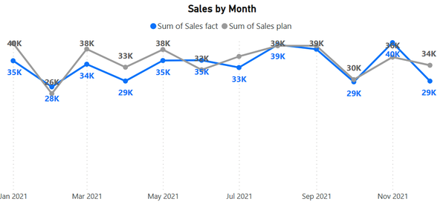
Hình 6-1. Biểu đồ đường cho hai measure
Có thể xảy ra trường hợp chúng ta không có giá trị kế hoạch, và chỉ hiển thị các giá trị thực tế để đánh giá động lực của chúng. Trong trường hợp này, một vùng tô bán trong suốt bên dưới đường sẽ trông đẹp mắt (Hình 6-2). Về mặt kỹ thuật, đây là một visual khác của Power BI—biểu đồ vùng—nhưng nó hoạt động tương tự như biểu đồ đường.
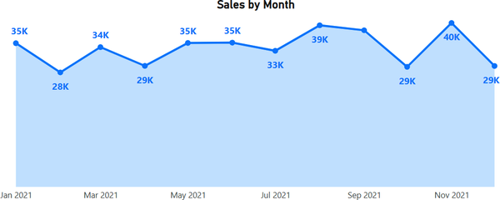
Hình 6-2. Biểu đồ vùng cho một measure duy nhất
Trong chương này, chúng tôi sẽ hướng dẫn bạn cách tinh chỉnh các visual này để đạt được chế độ xem hoàn hảo đến từng pixel và giới thiệu cho bạn những tính năng độc đáo riêng của biểu đồ đường.
Hơn nữa, khi nói “biểu đồ đường,” chúng ta muốn nói đến cả một họ trực quan hóa có thể dùng với trục thời gian:
• Biểu đồ đường
• Biểu đồ vùng, biểu đồ vùng xếp chồng
• Biểu đồ kết hợp: đường + cột xếp chồng, đường + cột nhóm
• Biểu đồ dải (ribbon chart)
Biểu đồ cột cũng gia nhập họ này khi ta thêm ngày vào trục x. Chúng ta sẽ đi qua tất cả chúng trong chương dài này. Nhưng trước tiên, hãy chú ý hiểu cách Power BI làm việc với định dạng ngày. Thoạt nhìn, điều này có thể không rõ ràng. Dù có nhiều điểm chung với bảng pivot của Excel, hành vi của một số thành phần sẽ khác biệt hoàn toàn.

Phân cấp Ngày: Cách hoạt động
Khi Power BI nhận ra kiểu dữ liệu Date, nó cung cấp một biểu tượng lịch cho cột đó và tự động tạo một Date Hierarchy (Phân cấp Ngày). Điều này có nghĩa là nó chia ngày theo năm, quý, tháng và ngày. Hãy tạo trực quan biểu đồ đường với trường Sales fact trên trục y. Trên trục x, chúng ta sẽ thêm trường Date để xem động thái của measure đã chọn theo thời gian. Tuy nhiên, kết quả có thể khiến bạn ngạc nhiên: thay vì một đồ thị, bạn sẽ thấy một điểm duy nhất, như minh họa trong Hình 6-3.
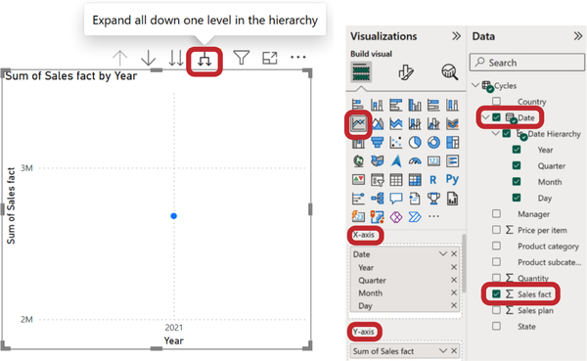
Hình 6-3. Xây dựng đồ thị với phân cấp ngày
Hãy mở rộng trường Date trên ngăn Data. Bên trong nó có một nhóm Date Hierarchy, và trong đó là Year, Quarter, Month và Day. Power BI trình bày phân cấp này theo mặc định, bắt đầu từ cấp cao nhất, tức là năm. Một lần nữa, theo mặc định, phân cấp này không mở rộng; đó là lý do chúng ta chỉ nhận được một điểm trên biểu đồ (bộ dữ liệu của chúng ta chỉ chứa dữ liệu cho một năm). Tuy nhiên, bằng cách drill down, chúng ta có thể tiến đến cấp tiếp theo. Có các biểu tượng với mũi tên phía trên biểu đồ để giúp bạn làm điều này. Trong Hình 6-3, mũi tên “tách,” Expand all down one level in the hierarchy, được làm nổi bật. Nó đưa chúng ta đến đúng cấp quý, tháng hoặc ngày.
Bằng cách mở rộng phân cấp tuần tự, chúng ta có được biểu đồ doanh số theo quý, theo tháng và theo ngày (Hình 6-4). Nếu bạn cần quay lên hoặc xuống một cấp, hãy nhấn mũi tên Drill up hoặc Drill down.
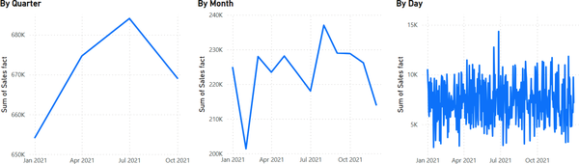
Hình 6-4. Mở rộng biểu đồ đường theo phân cấp ngày (bên trái theo quý, giữa theo tháng, phải theo ngày)
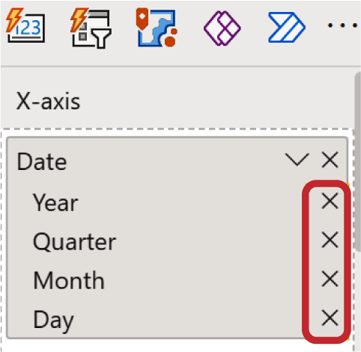
Hình 6-5. Các cấp của phân cấp ngày
Bạn có thể tránh phân cấp bằng cách chỉ chọn cấp cần thiết trong danh sách trường, điều này loại bỏ yêu cầu về các mũi tên phía trên. Để làm điều này, bạn có thể dùng các dấu thập nhỏ bên phải các cấp phân cấp trong phần X-axis để loại bỏ các cấp không mong muốn khỏi trực quan (Hình 6-5).
Khi dùng báo cáo, chúng ta thường xem dữ liệu theo tháng, so sánh kế hoạch với thực tế, hoặc quan sát các đường xu hướng cụ thể. Biểu đồ theo ngày trông như điện tâm đồ, khiến khó nhận ra xu hướng. Mặt khác, biểu đồ theo quý thường làm phẳng xu hướng quá mức, và bạn có thể muốn thấy nhiều chi tiết hơn. Là lựa chọn phổ biến nhất, chúng ta sẽ xây dựng biểu đồ đường theo tháng từng bước một.

Hướng dẫn từng bước cho biểu đồ đường
Đây là những gì chúng ta cần làm để tạo một biểu đồ đường.

Bước 1: Tùy chỉnh trục thời gian trên trục X
Hãy tiếp tục thảo luận về phân cấp ngày tháng (date hierarchy). Nếu bạn chỉ chọn tháng trong danh sách trường phân cấp, bạn có thể nhận được nhãn trục x bị nghiêng (Hình 6-6, trên). Lý do là "September" – tên dài nhất – không vừa theo chiều ngang. Tất nhiên, bạn có thể giảm kích thước chữ của trục x hoặc mở rộng biểu đồ. Nhưng thông thường, không có nhiều chỗ trên trang.
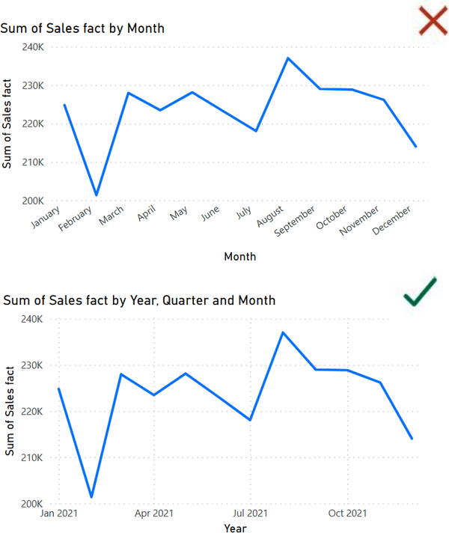
Hình 6-6. Tên tháng đầy đủ (trên) và tên tháng viết tắt ở chế độ phân cấp (dưới)
Để giải quyết vấn đề này, bạn có thể dùng tên tháng viết tắt: Jan, Feb, v.v. Thật tốt nếu nguồn dữ liệu của bạn đã có sẵn chúng. Việc tạo một danh mục bổ sung như vậy có thể thực hiện bằng các công thức DAX, nhưng đó là trình độ nâng cao. Ở đây chúng tôi giới thiệu cho bạn các tính năng tiêu chuẩn của Power BI mà người dùng ở mọi trình độ đều có thể sử dụng.
Bạn có thể có định dạng ngày viết tắt bằng cách dùng phân cấp. Chọn biểu đồ đang dùng Date Hierarchy đầy đủ trên X-axis, rồi nhấp vào mũi tên phân tách trên biểu đồ cho đến khi bạn đến cấp tháng. Trong Hình 6-6 (dưới), bạn có thể thấy nhãn trục x được hiển thị với khoảng cách hai tháng: Jan 2021, Apr 2021, v.v.
Nhờ đó, nhãn danh mục vừa vặn theo chiều ngang. Trong Hình 6-1 và 6-2, trục x của các biểu đồ đường chuẩn của chúng ta được xây dựng theo cùng cách. Chỉ có điều ở đó biểu đồ rộng hơn, và các tháng được hiển thị với khoảng cách một tháng: Jan 2021, Mar 2021, v.v.
Hơn nữa, hãy quan sát rằng trong Hình 6-6, trục x được ghi nhãn "Month" ở trên và "Year" ở dưới (vì phân cấp bắt đầu từ năm). Trong cả hai trường hợp, đừng quên tắt tiêu đề trục vì khoảng thời gian đã được chỉ ra trong tiêu đề biểu đồ.

Bước 2: Điều chỉnh thang trục Y
Theo mặc định, Power BI xây dựng biểu đồ đường bắt đầu trục y từ giá trị nhỏ nhất trong dữ liệu (Hình 6-7, trái). Trục y trong trường hợp của chúng ta bắt đầu từ giá trị này, tức là giá trị tháng Hai khoảng 200K.
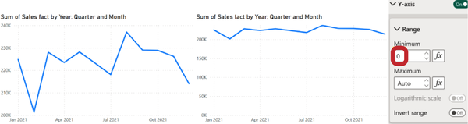
Hình 6-7. Trục y bên trái được vẽ từ 200K theo mặc định, bên phải được đặt thủ công từ số không
Biểu đồ sẽ trông khác đi (Hình 6-7, phải) nếu chúng ta vào tham số trục và điều chỉnh trục y bắt đầu từ số không. Sự sụt giảm doanh số từ tháng Tám đến tháng Mười Hai sẽ không có vẻ kịch tính như vậy. Chúng ta có thể nói rằng doanh số ít nhiều ổn định suốt cả năm, với một chút giảm nhẹ vào tháng Hai và đạt đỉnh vào tháng Tám.
Trong các tùy chọn Y-axis Range, chúng ta không gán nhãn cái này là đúng và cái kia là sai. Cả hai đều đúng về mặt logic (tất nhiên, trừ khi trên biểu đồ bên trái, chúng ta khẳng định có sự sụt giảm doanh số kịch tính, điều này có thể gây hiểu lầm). Việc lựa chọn phụ thuộc vào điều bạn muốn nhấn mạnh: xu hướng tổng thể (bên phải) hay phóng to để quan sát các dao động (bên trái).

Bước 3: Thêm nhãn dữ liệu
Nhãn dữ liệu là tùy chọn đối với biểu đồ đường, ngay cả khi chúng là bắt buộc đối với biểu đồ tròn và biểu đồ thanh. Suy cho cùng, chúng ta không so sánh các giá trị cụ thể với nhau mà là đánh giá đường xu hướng. Điều này đặc biệt đúng nếu có ít không gian cho biểu đồ trên trang báo cáo. Tuy nhiên, nếu có đủ không gian, nhãn dữ liệu được cấu hình đúng sẽ luôn là một bổ sung hữu ích.
Position được khuyến nghị để ở chế độ Auto, vì Power BI sẽ tự động chọn vị trí tối ưu cho nhãn – hoặc phía trên hoặc phía dưới đường.
Biểu đồ đường có một tham số khá thú vị—Mật độ nhãn (Label density) (Hình 6-8). Mặc định, nó được đặt ở 50%, nghĩa là chỉ một nửa số nhãn (cách một nhãn và các đỉnh) sẽ được hiển thị. Điều này giúp tránh tình trạng quá tải và chồng chéo nhãn. Nếu bạn thực sự cần hiển thị tất cả nhãn dữ liệu, hãy tăng mật độ lên 100% hoặc chọn một giá trị mật độ khác phù hợp với phạm vi dữ liệu của bạn.
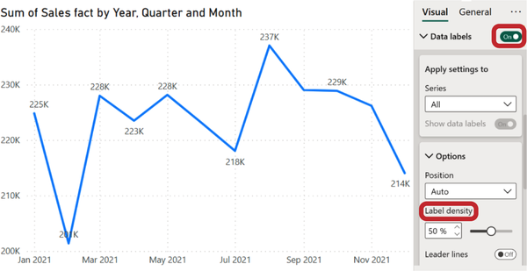
Hình 6-8. Mật độ nhãn dữ liệu
Lưu ý: Hình 6-8 cho thấy một trường hợp mà chúng ta hiển thị cả nhãn dữ liệu lẫn trục y. Chúng ta làm vậy để nhắc bạn một lần nữa: đây không phải là thang dữ liệu thực tế mà là sự dao động trong khoảng từ 200K đến 240K.
Như thường lệ, bạn có thể điều chỉnh đơn vị hiển thị và cỡ chữ trong mục Values.
Bạn cũng có thể điều chỉnh cỡ chữ trong vùng Values, nhưng hãy đảm bảo biểu đồ vẫn giữ được sự hài hòa. Trong trường hợp của chúng ta, chúng tôi khuyên bạn nên đổi màu nhãn cho khớp với màu đường và chọn phông chữ đậm (Hình 6-9).
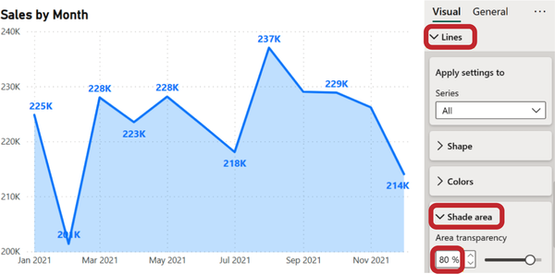
Hình 6-9. Biểu đồ vùng với độ trong suốt được tăng lên
Và như mọi khi, đừng quên thêm tiêu đề tổng thể cho biểu đồ.

Các tính năng của “Họ Biểu đồ Đường” (Line Chart Family)
Trước đó chúng ta đã đề cập đến cả họ trực quan hóa có thể dùng với trục thời gian, chẳng hạn như biểu đồ vùng (area chart), cũng như các biểu đồ kết hợp (đường + cột xếp chồng, đường + cột nhóm). Hãy cùng khám phá các tính năng của nó.

Tô kín vùng (Area Filling)
Khi chúng ta chỉ có một chỉ số trên biểu đồ đường, đôi khi nó trông trống trải hoặc chưa hoàn chỉnh. Khoảng trống giữa đường và trục x này có thể được lấp đầy một cách đẹp mắt bằng một lớp tô nhạt. Để làm điều này, tất cả những gì bạn cần làm là chọn biểu đồ đường đã tạo trên trang, rồi trên ngăn Visualizations bấm vào một biểu tượng trực quan khác, Area chart. Các bước tùy chỉnh trước đó sẽ được giữ nguyên, nên bạn sẽ ngay lập tức có một biểu đồ vùng đẹp mắt (Hình 6-9). Điều duy nhất chúng tôi khuyên bạn làm là tăng độ trong suốt của lớp tô để nó trông không quá chói. Cài đặt này nằm ở đây: Lines → Shade area → Area transparency. Chúng tôi đặt nó ở 80% màu của đường chính.
Để giữ phong cách nhất quán cho biểu đồ, chúng tôi cũng dùng màu xanh dương cho phông chữ nhãn dữ liệu, và làm nhãn in đậm. Như mọi khi, bạn có thể tùy chỉnh điều này trong Data labels → Values.

Điểm đánh dấu (Markers)
Nếu muốn, bạn có thể bật các điểm làm nổi bật điểm dữ liệu cho cả biểu đồ đường lẫn biểu đồ vùng. Hình dạng và màu sắc của điểm đánh dấu có thể được tùy chỉnh trong mục Markers ở ngăn định dạng Visual (Hình 6-10).
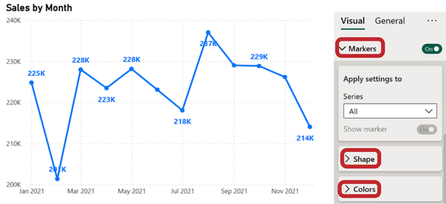
Hình 6-10. Bật và thiết lập điểm đánh dấu
Bạn có thể thay đổi hình dạng và màu sắc điểm đánh dấu, nhưng không cần làm vậy nếu không có mục đích đặc biệt. Điểm đánh dấu tròn mặc định trông gọn gàng, trong khi hình tam giác hay hình vuông có thể trông lỗi thời. Mặc định, màu điểm đánh dấu khớp với màu đường, và đây cũng là sự kết hợp tối ưu.

Áp dụng cài đặt cho từng chuỗi dữ liệu
Một biểu đồ có thể hiển thị hai hoặc nhiều đường thay vì chỉ một. Power BI không giới hạn số lượng đường hiển thị trên biểu đồ, nhưng khuyến nghị chung là không nên vượt quá ba đến bốn đường. Thông thường, chúng ta so sánh giá trị thực tế với một mốc tham chiếu nào đó: mục tiêu, năm trước, dự báo, v.v.
Đôi khi, các đường trong bảng màu chủ đề của bạn là những màu liền kề nhau, khó phân biệt. Chúng ta có thể định dạng từng chuỗi riêng lẻ. Trong phần cài đặt Data labels (Nhãn dữ liệu), chọn Apply settings to (Áp dụng cài đặt cho) rồi chọn phần tử bạn muốn thay đổi—trong trường hợp này là Sum of Sales plan (Tổng kế hoạch doanh số) (Hình 6-11).
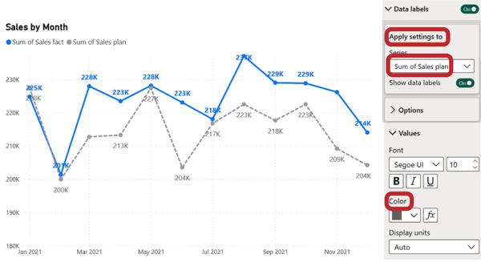
Hình 6-11. Tùy chỉnh một trong các phần tử của biểu đồ
Sau đó, bạn có thể thay đổi tất cả các cài đặt nhãn dữ liệu thông thường, nhưng những thay đổi này sẽ chỉ ảnh hưởng đến phần tử Sales plan (Kế hoạch doanh số). Trong ví dụ của chúng ta, chúng ta đã đổi màu của nhãn dữ liệu. Áp dụng nguyên tắc tương tự, hãy vào phần cài đặt Lines (Đường), chọn Apply settings to/Sum of Sales plan và thay đổi màu sắc cùng kiểu đường. Ở đó, chúng ta đã áp dụng màu xám và kiểu nét đứt cho Sum of Sales plan để làm nổi bật đường chính trên biểu đồ—Sum of Sales fact (Tổng doanh số thực tế).

Trục Y phụ
Như đã đề cập, bạn có thể thêm nhiều chuỗi dữ liệu vào một biểu đồ đường. Có thể xảy ra trường hợp các giá trị có độ lớn khác nhau. Trong Hình 6-12, chúng ta cố gắng so sánh diễn biến doanh số tính bằng đô-la và tính bằng đơn vị. Tuy nhiên, phạm vi của đô-la nằm ở hàng trăm nghìn, trong khi của đơn vị chỉ ở hàng nghìn, khiến chúng bị nén sát trục x và trông như một đường thẳng, mặc dù thực tế không phải vậy.
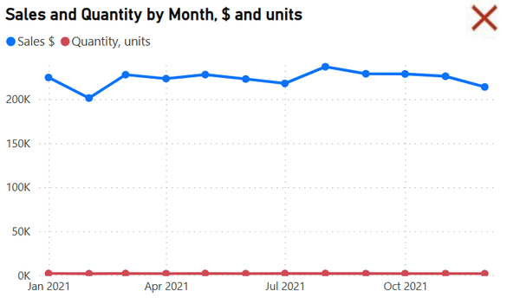
Hình 6-12. Kết hợp sai hai thước đo với một trục y
Theo mặc định, trường Quantity, units (Số lượng, đơn vị) nằm trong phần Y-axis (Trục Y), và bây giờ chúng ta sẽ chuyển nó sang phần tiếp theo—Secondary y-axis (Trục y phụ). Giờ đây chúng ta có thể nhận ra các mối tương quan trong Hình 6-13: doanh số tính bằng đơn vị và đô-la đều giảm vào tháng Hai và tăng vào tháng Ba. Trong nửa cuối năm, doanh số theo đơn vị khá ổn định, trong khi doanh thu lại biến động. Chúng ta thấy được điều này nhờ các phạm vi trục riêng biệt: bên trái từ 200K đến 240K cho doanh số tính bằng đô-la, bên phải từ 1,800 đến 2,100 cho đơn vị.
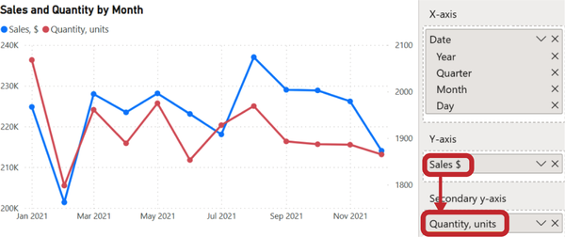
Hình 6-13. Biểu đồ đường với trục y phụ để so sánh các chỉ số có đơn vị khác nhau
Việc bật trục y phụ khiến cả hai thang đo được hiển thị không phải từ số không mà theo chế độ mặc định của Power BI: trong khoảng từ giá trị nhỏ nhất đến lớn nhất. Điều quan trọng là phải đặt điểm bắt đầu của trục về số không cho cả trục chính lẫn trục phụ nếu bạn muốn so sánh theo đúng tỷ lệ thực.
Cùng với đó, trong Hình 6-14, chúng tôi sẽ chỉ cho bạn một thủ thuật khác. Như bạn đã biết (chúng tôi luôn ủng hộ điều này), chúng ta đảm bảo rằng văn bản được đọc theo chiều ngang từ trái sang phải. Tuy nhiên, nhãn trục buộc phải đọc theo chiều dọc từ dưới lên trên, và không có lựa chọn nào khác. Để giải quyết vấn đề này, chúng ta sẽ tắt nhãn trục, và đối với các giá trị (các khoảng trên thang đo), chúng ta sẽ tô màu chúng dựa trên màu của chuỗi dữ liệu, tương ứng với chú giải. Chúng ta sẽ đặt chú giải ở giữa để nó cách đều cả hai thang đo.
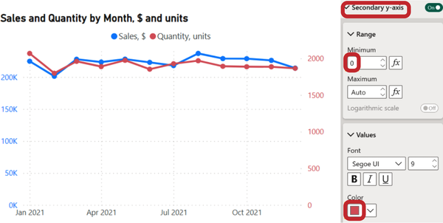
Hình 6-14. Biểu đồ đường với mã hóa màu cho trục chính và trục phụ

Biểu đồ kết hợp đường và cột
Một giải pháp thay thế cho cách trình bày trong Hình 6-14 có thể là sử dụng một loại trực quan hóa khác: biểu đồ đường và cột xếp chồng. Chúng ta có thể hiển thị nhiều loại dữ liệu khác nhau trên cùng một hình bằng cách dùng tiện ích này, vốn kết hợp hai loại biểu đồ mà chúng ta đã tìm hiểu. Hãy tạo một biểu đồ so sánh doanh số thực tế với doanh số mục tiêu và giá trung bình (Hình 6-15). Đặt Target Sales, $ (Doanh số mục tiêu, $) và Sales, $ (Doanh số, $) vào phần Line y-axis (Trục y đường) và Average Price (Giá trung bình) vào phần Column y-axis (Trục y cột) (chúng ta đã bỏ tiền tố Sum of khỏi tên trường).
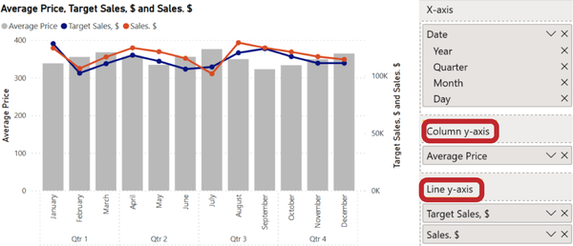
Hình 6-15. Biểu đồ đường và cột xếp chồng
Chúng ta có được một biểu đồ với ba chỉ số, trong đó giá trung bình được hiển thị dưới dạng cột, còn doanh số kế hoạch và thực tế được biểu diễn bằng biểu đồ đường.

Biểu đồ dải ruy băng
Loại trực quan hóa cuối cùng trong chuỗi biểu đồ đường và biểu đồ vùng là biểu đồ dải ruy băng (ribbon chart) (Hình 6-16).
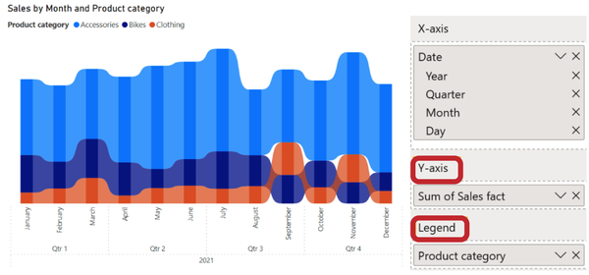
Hình 6-16. Biểu đồ dải ruy băng
Với ví dụ này, chúng ta lấy một biểu đồ đường đơn (giống như trong Hình 6-10) và đổi loại của nó thành Ribbon chart trên ngăn Visualizations. Chúng ta cũng thêm Product category vào mục Legend bên cạnh ngày tháng và chỉ số. Kết quả là chúng ta có vài dải ruy băng đan xen vào nhau (Hình 6-16): dải trên cùng là rộng nhất và có màu xanh dương (Accessories), với số lượng doanh số lớn nhất. Bikes phần lớn giữ vị trí thứ hai, nhưng chúng bị xếp thứ ba vào tháng 9 và tháng 11, trong khi Clothing vươn lên cao hơn trong bảng xếp hạng. Đây chính là đặc điểm của biểu đồ dải ruy băng—thể hiện cả tỷ lệ giữa các danh mục lẫn sự thay đổi vị trí của chúng trong bảng xếp hạng.
Nhưng biểu đồ dải ruy băng có một hạn chế đáng kể. Nhãn dữ liệu thực ra đã được bật, nhưng không có đủ chỗ để hiển thị chúng: bản thân các cột vốn đã hẹp (và không có tùy chọn để thay đổi độ rộng cột), còn nhiều không gian hơn được dành cho những đường nối đẹp mắt tạo nên họa tiết dải ruy băng. Vì vậy, để đổi lấy tính thẩm mỹ, chúng ta mất đi tính năng. Một ví dụ về sự cân bằng tinh tế này được thể hiện trong Hình 6-17. Chúng ta thể hiện động thái doanh số theo quý theo quốc gia. Nhãn dữ liệu với hai chữ số vừa vặn trên các cột, nhưng ở những chỗ đã vượt quá 100K thì không có chỗ cho chữ số thứ ba, và các nhãn hoàn toàn không được hiển thị. Nếu chúng ta dựng biểu đồ cột xếp chồng, sẽ có đủ chỗ trên các cột rộng cho cả ba lẫn bốn chữ số.
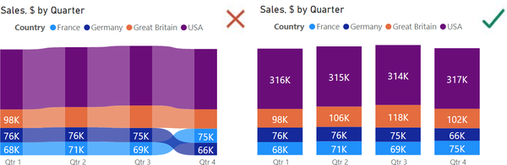
Hình 6-17. Nhãn dữ liệu trên 100K không được ghi nhãn trên dải ruy băng (bên trái), nhưng vừa vặn trên cột (bên phải)
Tất nhiên, chúng ta có thể giảm cỡ chữ, nhưng liệu có đáng không? Trên biểu đồ dải ruy băng, chúng ta chỉ thấy sự thay đổi vị trí của hai danh mục nhỏ nhất trong một quý. Nhìn chung, hình ảnh khá tĩnh, và một biểu đồ cột cổ điển sẽ phù hợp hơn. Mọi thứ đều rõ ràng trên đó, và không cần phải giải thích tại sao các dải ruy băng lại bắt đầu giao nhau ở giai đoạn cuối.
Theo đề cương sách của chúng ta, biểu đồ này có thể được xếp vào loại kỳ lạ (exotic). Với một số trường hợp có thay đổi lớn về thứ hạng, nó có thể hữu ích. Nhưng sẽ không đủ tư liệu cho cả một chương, và nguyên tắc dựng biểu đồ dải ruy băng cũng giống như đối với biểu đồ đường. Vậy nên hãy cân nhắc lại xem bạn có thực sự cần những dải ruy băng “hào nhoáng” trên dashboard của mình không.
Vậy là xong; chúng ta đã học được các nguyên tắc cơ bản khi làm việc với trục thời gian, phân cấp ngày tháng, và các đặc điểm của họ biểu đồ đường. Điều quan trọng nhất cần ghi nhớ từ giờ trở đi là tránh cố gắng hiển thị 10 hàng trên một biểu đồ. Khi so sánh hai chỉ số, chúng ta có thể so sánh tối đa ba chỉ số (chỉ số thứ ba thường đã được thiết lập trên trục phụ).

Mẹo và ghi chú
Chúng ta dùng biểu đồ đường để phân tích sự thay đổi theo thời gian. Khi Power BI nhận diện kiểu dữ liệu Date, nó tự động tạo một Date Hierarchy, chia nhỏ theo năm, quý, tháng và ngày.
Ngoài biểu đồ cột, có một số biểu đồ được thiết kế cho trục thời gian, mà chúng ta gọi là “họ biểu đồ đường”:
• Biểu đồ đường, biểu đồ đường xếp chồng
• Biểu đồ vùng, biểu đồ vùng xếp chồng
• Biểu đồ kết hợp: đường + cột xếp chồng, đường + cột nhóm
• Biểu đồ dải (ribbon chart) (hãy chắc chắn rằng bạn thực sự cần nó)
Danh sách kiểm tra cho biểu đồ đường:
1. Tùy chỉnh trục x. Bạn có thể mở rộng phân cấp ngày tháng đến cấp độ cần thiết, và hệ thống sẽ hiển thị tên một cách chính xác. Nếu bạn chỉ chọn một cấp độ, hãy đảm bảo rằng tên các giai đoạn được hiển thị theo chiều ngang và dễ đọc.
2. Điều chỉnh phạm vi thang đo trục y. Theo mặc định, Power BI bắt đầu trục y không phải từ số 0 mà từ giá trị nhỏ nhất, điều này có thể làm sai lệch đường xu hướng thực tế. Việc lựa chọn phụ thuộc vào điều bạn muốn nhấn mạnh: xu hướng tổng thể hay phóng to để quan sát các biến động.
3. Thêm nhãn dữ liệu. Chúng không bắt buộc đối với biểu đồ đường, đặc biệt nếu bạn có không gian hạn chế trên trang báo cáo. Tuy nhiên, nếu có đủ không gian, nhãn dữ liệu được cấu hình đúng cách luôn là một bổ sung hữu ích.
Các tính năng:
• Sử dụng trục y phụ nếu bạn muốn so sánh các giá trị có phạm vi khác nhau. Trục này nên được cấu hình giống như trục chính để duy trì tỷ lệ.
• Trong bất kỳ biểu đồ nào thuộc loại này (đường, vùng, vùng xếp chồng, dải), đừng hiển thị quá nhiều chuỗi—không quá năm. Nếu không, nó sẽ trở nên rối rắm về mặt thị giác.
Tải xuống tệp .pbix với các hình ảnh trực quan đã được tùy chỉnh.

Chương 7. Bảng và Ma trận
Mặc dù bảng điều khiển (dashboard) thường chỉ được liên tưởng đến các biểu đồ và đồ thị đầy màu sắc, nhưng điều quan trọng là đừng quên bảng—một công cụ rất hiệu quả để trình bày dữ liệu. Khi bạn có hàng chục danh mục và nhiều chỉ số với các phạm vi khác nhau, bảng sẽ đến để giải cứu.
Về mặt kỹ thuật, chúng ta đang nói về hai phần tử trong Power BI—bảng (table) và ma trận (matrix). Chúng trông bề ngoài giống nhau và đôi khi có thể trông giống hệt nhau, nhưng chúng khác nhau ở cài đặt các trường dữ liệu.
Và nếu chúng ta khéo léo xử lý mọi chi tiết, nó sẽ không chỉ trông giống một bảng; nó sẽ giống như một hình ảnh trực quan kết hợp! Trong Hình 7-1, bạn có thể thấy doanh số theo các quản lý cho nhiều chỉ số khác nhau (số lượng, giá trung bình và doanh số thực tế).
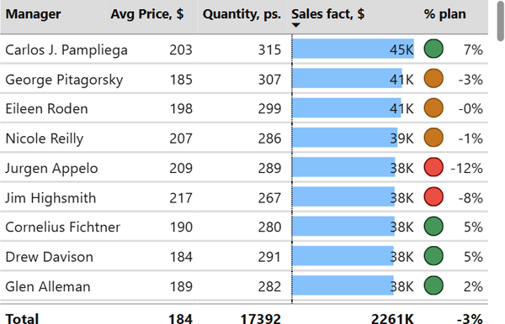
Hình 7-1. Bảng với hình ảnh trực quan bên trong các cột
Lưu ý rằng trong tiêu đề cột Sales Fact, có một mũi tên hướng xuống. Điều này cho biết rằng các hàng được sắp xếp theo thứ tự giảm dần dựa trên trường này. Người dùng có thể chọn trường sắp xếp của họ trong bảng, nhưng chúng tôi khuyên bạn nên mặc định sắp xếp không theo thứ tự bảng chữ cái của các danh mục mà theo thứ hạng của một trong các chỉ số.
Nếu bạn đã từng sử dụng bảng trục (pivot table) trong Microsoft Excel, bạn đã quen với cách trình bày dữ liệu theo phân cấp. Giống như khi bạn nhấp vào dấu cộng trong các hàng để xem thêm chi tiết. Trong Power BI, đây là một hình ảnh trực quan riêng biệt được gọi là ma trận, nhưng nó hoạt động tương tự như một bảng.
Ma trận (matrix) cho phép trình bày dữ liệu dạng bảng gọn gàng hơn bằng cách nhóm chúng lại (Hình 7-2). Tuy nhiên, để xem tất cả các phần tử, bạn cần mở rộng vị trí tương ứng bằng cách nhấp vào dấu cộng bên cạnh nó. Trong Hình 7-2, bạn có thể thấy một ma trận hiển thị doanh số theo danh mục và danh mục con, với danh mục Accessories được mở rộng.
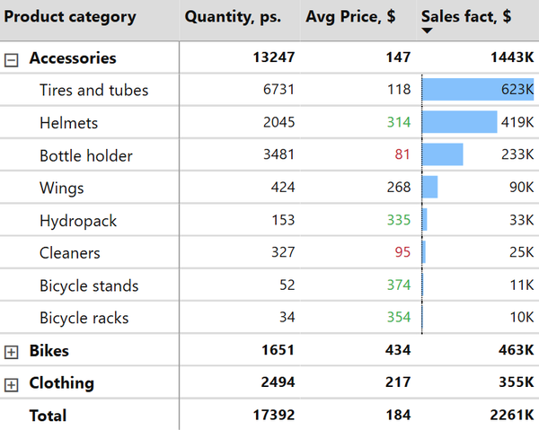
Hình 7-2. Các hàng ma trận với tính năng drill-down
Hình 7-3 là một ví dụ về trực quan hóa dữ liệu trong ma trận — bản đồ nhiệt (heat map). Màu sắc của mỗi ô phụ thuộc vào mức độ hoàn thành kế hoạch doanh số. Độ lệch dương càng cao, sắc xanh càng sáng; giá trị âm càng thấp, màu đỏ càng đậm. Trong Hình 7-3, chúng ta có thể ngay lập tức nhận ra những điểm nổi bật nhất từ toàn bộ tập dữ liệu — đó là những sản phẩm và tháng mà doanh số lệch đáng kể so với kế hoạch.
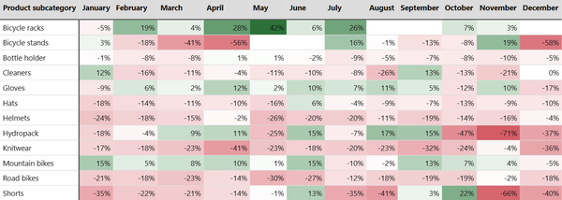
Hình 7-3. Ma trận với định dạng có điều kiện theo phong cách bản đồ nhiệt
Tạo một bảng khá đơn giản. Chúng ta có một trường Columns duy nhất, nơi chúng ta đặt tất cả dữ liệu cần thiết, và mỗi mục được thể hiện trong một cột riêng. Trong Hình 7-4, bạn có thể thấy rằng bảng mặc định trông khác biệt đáng kể so với những ví dụ đã được trau chuốt của chúng ta. Ở giai đoạn này, nó giống như một bản nháp hay dữ liệu thô.
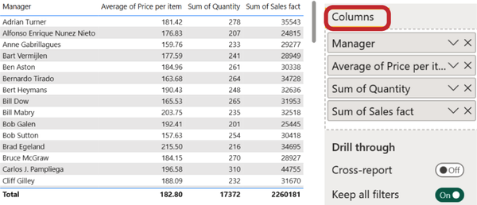
Hình 7-4. Bảng ở dạng mặc định
Nhiều người dừng lại ở giai đoạn này mà không hề nhận ra rằng mọi thứ đều có thể tùy chỉnh được. Thật vậy, việc định dạng bảng trong Power BI khác với Excel. Hãy cùng nhau từng bước khám phá tất cả những điều tinh tế này.

Hướng dẫn từng bước cho một bảng
Đây là những gì chúng ta phải làm để tạo một bảng.

Bước 1: Chỉnh sửa tiêu đề cột
Chiều rộng cột được xác định bởi giá trị dài nhất trong hàng hoặc tiêu đề. Trong cột Manager (Hình 7-4), nó dựa trên tên dài nhất, và trong các cột giá trị, đó là văn bản dài nhất trong tiêu đề, vốn hiển thị tên trường với tiền tố Sum of hoặc Average of. Kết quả là các cột có chiều rộng khác nhau và có nhiều khoảng trống giữa chúng.
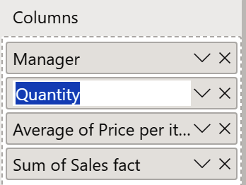
Hình 7-5. Chỉnh sửa tiêu đề cột
Bạn có thể thu hẹp cột tùy ý bằng cách kéo các cạnh của tiêu đề, nhưng tốt hơn là nên chọn tên ngắn gọn cho chúng. Bạn có thể chỉnh sửa chúng trực tiếp trong phần Build visual ở trường Columns nơi chúng ta đã đặt chúng. Để làm điều này, hãy nhấp đúp vào tên và viết những gì cần thiết (Hình 7-5). Chúng ta sẽ loại bỏ các tiền tố Sum of và Average of.
Bây giờ hãy vào menu Format visual → Column headers, nơi chúng ta sẽ thay đổi phông chữ của tiêu đề. Chúng ta giữ kích thước ở 10 điểm nhưng làm cho nó đậm. Ngoài ra, chúng ta đặt màu nền thành màu xám để làm nổi bật trực quan hàng chứa tiêu đề cột (Hình 7-6).
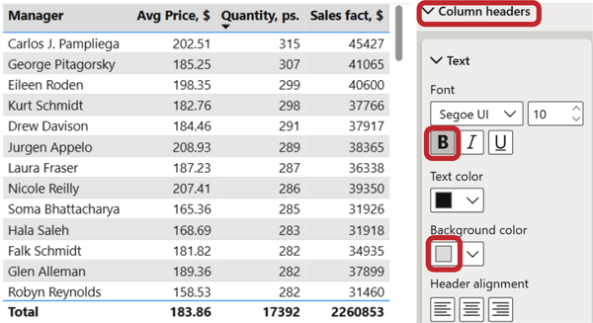
Hình 7-6. Thiết lập tiêu đề cột
Thật không may, chúng ta không có tùy chọn căn chỉnh chiều rộng cột như chúng ta thường làm trong Microsoft Excel. Do đó, chúng ta điều chỉnh chiều rộng thủ công dựa trên ước lượng bằng mắt. Tuy nhiên, điều này không quan trọng lắm; các khoảng cách giữa chúng không nhất thiết phải bằng nhau hoàn toàn.

Bước 2: Điều chỉnh giá trị
Tương tự như nhãn dữ liệu trên biểu đồ, chúng ta cần cải thiện cách hiển thị giá trị. Hãy nhớ rằng khoảng tối ưu là hai đến ba chữ số. Trong khi Avg Price ở mức hàng trăm đô la, việc hiển thị số lẻ không cần thiết trong cột sẽ dẫn đến năm chữ số. Còn với Sales Fact, được đo bằng hàng chục nghìn, chúng ta cũng không cần hiển thị từng đô la một.
Để cấu hình cài đặt cho các giá trị trong bảng, hãy bắt đầu bằng cách vào menu Format visual → Values—phần này áp dụng cho tất cả giá trị trong mọi cột. Tại đây, bạn có thể điều chỉnh cỡ chữ và màu chữ, cũng như màu nền. Tuy nhiên, nếu các giá trị mặc định hiện tại đã phù hợp với sở thích của bạn thì không cần thay đổi gì ở đây.
Để thay đổi số chữ số thập phân hoặc hiển thị dữ liệu theo định dạng khác, chúng ta cần vào menu Format visual → phần Specific column. Trong Apply settings to, chọn cột mong muốn, và bên dưới, trong phần Values, điều chỉnh các tham số khi cần (Hình 7-7).
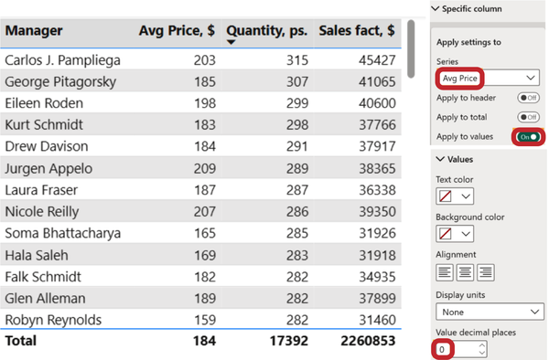
Hình 7-7. Điều chỉnh giá trị cho một cột cụ thể
Vậy là, trong cột Avg Price, chúng ta đã loại bỏ các chữ số thập phân không cần thiết, và với cột Sales fact, chúng ta hiển thị giá trị theo đơn vị nghìn đô la. Bảng giờ đây trông gọn gàng hơn một chút, và mỗi cải tiến nhỏ trong chi tiết đều góp phần tạo nên một dashboard chuyên nghiệp.

Bước 3: Thiết lập kiểu dáng và lưới
Power BI cung cấp một số kiểu bảng mà bạn có thể chọn trong phần Style presets. Đáng tiếc là hầu hết các tùy chọn được cung cấp đều khá lỗi thời và chứa đầy chi tiết không cần thiết, và chúng tôi thực sự khuyên bạn không nên dùng chúng (Hình 7-8, bên trái). Trong tất cả các lựa chọn có sẵn, chúng tôi thích kiểu Minimal (Hình 7-8, giữa) và khuyên bạn nên dùng kiểu này.
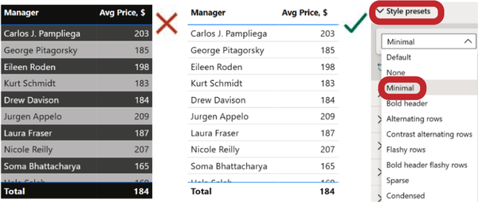
Hình 7-8. Các tùy chọn kiểu dáng cho định dạng bảng; Contrast alternating rows (bên trái) so với Minimal (giữa)
Sau khi chọn kiểu dáng, bạn có thể tùy chỉnh nó trong phần Grid. Có rất nhiều tùy chọn để tinh chỉnh: thay đổi độ dày đường kẻ và màu đường kẻ, bật đường kẻ dọc, và cấu hình chúng. Trong trường hợp của chúng ta, chúng ta sẽ chỉ thay đổi Border → Color để khớp với nền xám được thêm thủ công cho hàng tiêu đề trên cùng. Chúng ta cũng sẽ thêm một chút khoảng cách bằng cách tăng Row padding lên 4 (Hình 7-9).
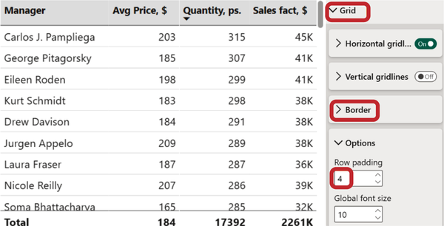
Hình 7-9. Cài đặt lưới
Kết quả là bạn sẽ có một bảng sạch sẽ, gọn gàng, không có nhiễu hình ảnh hay các yếu tố không cần thiết. Bạn sẽ có thể đọc dữ liệu mà không bị phân tâm. Hãy tạm giữ những điều chỉnh này và chuyển sang làm quen với matrix. Chúng ta sẽ quay lại sau để kết hợp các điểm nhấn trực quan bằng định dạng có điều kiện.

Matrix—Bảng Drill-Down
Tương tự như Microsoft Excel, chúng ta đã quen với việc sử dụng các bảng phân cấp nơi chúng ta có thể mở rộng hàng và điều hướng đến các cấp thấp hơn. Chúng ta đã minh họa một ví dụ như vậy ở đầu chương trong Hình 7-2. Hãy cùng khám phá cách chuyển đổi một bảng thành matrix và xem xét những điểm tinh tế liên quan.
Matrix trở nên có ý nghĩa khi có các phần tử có thể được nhóm hoặc lồng vào nhau. Hãy tạo một matrix mới trên worksheet. Nếu chúng ta chọn các trường như category, subcategory, rồi đến quantity, Power BI sẽ tự động tạo ra một bảng "phẳng" trong đó mỗi subcategory được liệt kê ở mọi hàng cùng với phần tử cha của nó (Hình 7-10).
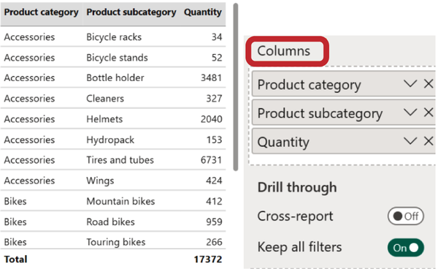
Hình 7-10. Bảng gốc để xây dựng matrix tiếp theo
Biểu tượng Matrix nằm ở bên phải bảng trong danh sách trực quan hóa. Nếu chúng ta nhấp vào biểu tượng này khi bảng đã tạo đang được chọn, chúng ta có thể nhận được một khung nhìn kỳ lạ, không giống với mẫu của chúng ta (Hình 7-11).
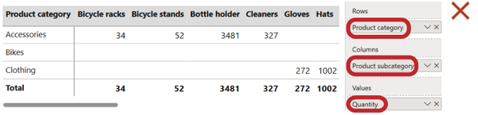
Hình 7-11. Bản nháp Matrix với vị trí trường không chính xác
Lý do là bảng chỉ có một loại trường, đó là cột, trong khi matrix có ba loại khác nhau: hàng, cột và giá trị. Hệ thống giữ phần tử đầu tiên trong Rows (Product category), chuyển phần tử tiếp theo sang Columns (Product subcategory), và điền vào Values dữ liệu tại giao điểm của hai phần tử này (Quantity).
Để làm cho matrix thân thiện với người dùng hơn, chúng ta lấy Product subcategory và chuyển nó từ Columns sang trường Rows, ngay bên dưới Product category. Chúng ta có được một matrix gọn gàng và nhỏ gọn trong Hình 7-12, nơi chúng ta có thể mở rộng các danh mục mong muốn khi cần.
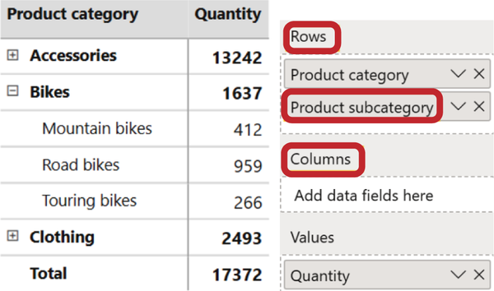
Hình 7-12. Matrix chính xác với các hàng phân cấp
Có thể để trống trường Columns, hoặc bạn có thể thêm dữ liệu mới vào đó, chẳng hạn như Country. Trong Hình 7-13, chúng ta có một khung nhìn matrix cổ điển, nơi chúng ta có thể so sánh dữ liệu tại giao điểm của hàng và cột, cũng như mở rộng các hàng.
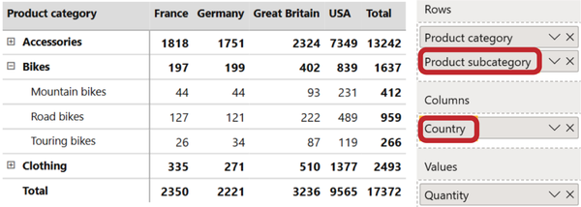
Hình 7-13. Matrix tổng hợp theo danh mục và danh mục con, được tổ chức theo quốc gia
Chúng ta có thể tiến thêm một bước và thêm nhiều phần tử vào trường Columns, cho phép chúng ta mở rộng cả hàng lẫn cột. Ví dụ, nếu chúng ta đặt một phân cấp ngày tháng trong Columns, chúng ta sẽ thấy tùy chọn Drill on Rows or Columns phía trên matrix (Hình 7-14). Khi chúng ta chọn drill trên cột, chúng ta có thể mở rộng matrix theo quý và tháng.
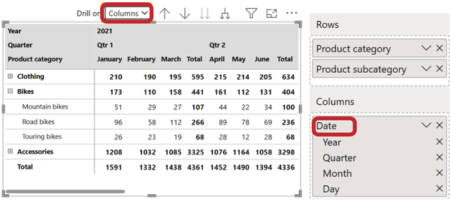
Hình 7-14. Matrix được drill trên hàng và cột trông quá tải
Tuy nhiên, cách trình bày này đã trông quá tải và giống như một bảng tính. Mục tiêu của chúng ta là tạo ra các trực quan hóa rõ ràng cho dashboard. Vì vậy, hãy thận trọng và tránh đi quá sâu vào phân cấp dữ liệu ở cả hàng và đặc biệt là cột.
Chúng ta không có hướng dẫn đặc biệt nào cho matrix; vẫn áp dụng ba bước đơn giản tương tự: thiết lập tiêu đề cột, điều chỉnh giá trị và tùy chỉnh cài đặt lưới. Tiếp theo, chúng ta sẽ chỉ cho bạn cách thêm những điểm nhấn trực quan nổi bật vào nền tảng cột và hàng này bằng định dạng có điều kiện.

Định dạng có điều kiện
Tính năng này được nhiều người dùng Microsoft Excel yêu thích. Chúng ta có thể thêm màu nền, biểu tượng và thậm chí cả biểu đồ thanh mini vào các ô chỉ với vài cú nhấp chuột. Chức năng này hoạt động trong Power BI trên cùng cơ sở đó. Có bốn cách khả thi trong phần Cell elements:
• Màu nền
• Màu chữ
• Thanh dữ liệu
• Biểu tượng
Cách định dạng này cũng hiệu quả tương tự với bảng và ma trận; chúng ta sẽ xem xét ví dụ cho cả hai loại trực quan. Hãy bắt đầu với loại phổ biến và ấn tượng nhất—thanh dữ liệu.

Thanh dữ liệu
Chúng ta có thể thêm trực tiếp một biểu đồ thanh nhỏ vào ô bằng cách áp dụng định dạng có điều kiện cho các cột. Để làm điều này, trong menu Format visual → Cell elements → Apply settings to, chọn cột mong muốn (trong trường hợp của chúng ta là Sales fact), và bật Data bars cho cột đó. Trong Hình 7-15, bạn có thể thấy các thanh xuất hiện trong cột này, làm nổi bật trực quan những người dẫn đầu về doanh số.
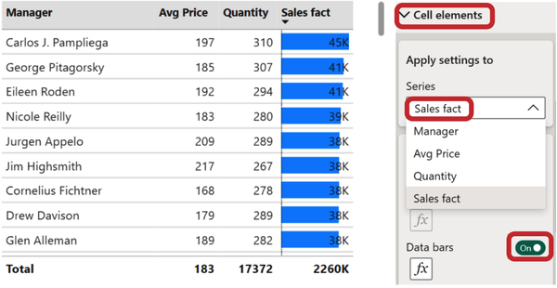
Hình 7-15. Bật định dạng có điều kiện cho cột Sales fact
Có một vấn đề nhỏ—giá trị dữ liệu không dễ nhìn thấy trên nền xanh của thanh. Chúng ta không thể làm cho nó trắng vì một phần giá trị sẽ nằm trên nền trắng. Giải pháp là đổi màu thanh sang tông nhạt hơn. Để tinh chỉnh điều này, nhấp vào nút Conditional formatting (fx) và, trong menu bật lên, chọn màu nhạt hơn cho Positive and Negative bars (Hình 7-16).
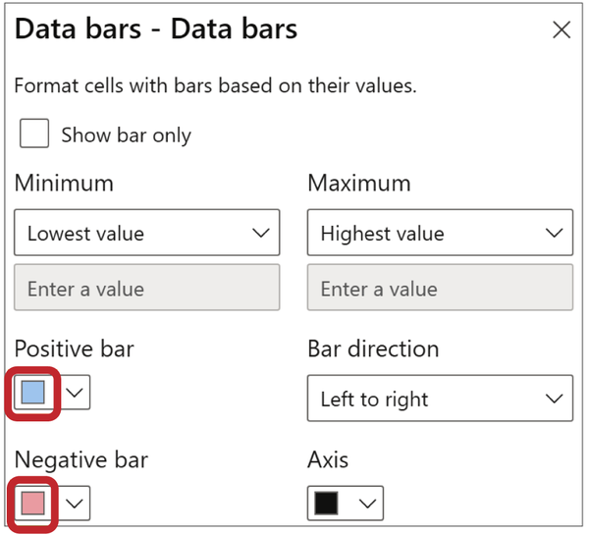
Hình 7-16. Chỉnh sửa màu cho thanh dữ liệu
Chúng tôi đã chọn không hiển thị lại bảng; bạn sẽ thấy kết quả của việc tùy chỉnh sau bước tiếp theo: thêm biểu tượng (xem Hình 7-18). Ở đây chúng ta không có số tiền bán hàng âm, nhưng nếu có, thanh sẽ có màu đỏ.

Biểu tượng và tính toán Quick Measure
Bây giờ, chúng ta muốn xem mức chênh lệch so với kế hoạch bán hàng của các quản lý, chỉ ra ai đang thiếu hụt và ai đã vượt kế hoạch. Nhưng dữ liệu như vậy không có trong bảng dữ liệu nguồn. Ở đây chúng tôi sẽ giới thiệu cho bạn tính năng tính toán Quick measure.
Có các nút với biểu tượng máy tính trên ribbon Home gần mép phải. Nhấp vào nút có biểu tượng tia sét: Quick measure. Một bảng sẽ xuất hiện, nơi đầu tiên bạn cần chọn loại tính toán. Nó bao gồm một số nhóm với các phép toán phổ biến nhất:
• Tổng hợp theo danh mục
• Bộ lọc
• Phân tích theo thời gian
• Tổng cộng
• Các phép toán
• Trong danh sách Mathematical operations (Phép toán), chọn Percentage difference (Chênh lệch phần trăm) (Hình 7-17).
Hình 7-17. Tham số quick measure (đo nhanh)
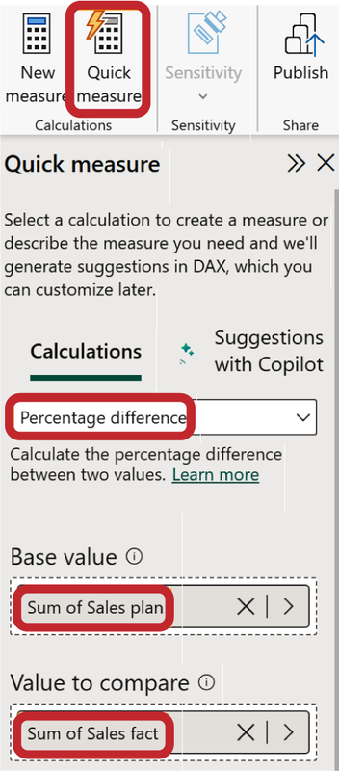
Sau đó, chọn hai tham số mà chúng ta sẽ so sánh:
Base value (Giá trị cơ sở)
Đây là kế hoạch của chúng ta, phần chênh lệch so với nó là điều chúng ta quan tâm.
Value to compare (Giá trị để so sánh)
Đây là doanh số thực tế.
Chọn Sales plan (Kế hoạch bán hàng) và Sales fact (Doanh số thực tế) từ danh sách trường rồi kéo chúng vào các mục tương ứng.
Nhấp vào Add (Thêm), và một trường mới xuất hiện trong danh sách Data (Dữ liệu): Sales fact % difference from Sales plan (% chênh lệch doanh số thực tế so với kế hoạch bán hàng). Tên này được tạo tự động; hãy đổi tên cho tiện thành % plan (% kế hoạch). Chúng tôi muốn kể cho bạn về tất cả các tính năng hữu ích của quick measure, nhưng như vậy sẽ cần thêm một chương mới. Nói chung, bạn có thể khám phá vô vàn khả năng của Power BI không ngừng nghỉ. Nhưng trước tiên hãy cùng xây dựng một nền tảng vững chắc cho việc trực quan hóa cơ bản đã.
Tiếp theo, thêm trường này vào bảng, và nó sẽ hiển thị ở tiêu đề cột với cái tên ngắn gọn này. Giờ hãy thêm định dạng có điều kiện với các biểu tượng màu: trong menu Cell elements (Phần tử ô) → Apply settings to (Áp dụng cài đặt cho), chọn % plan; đây là cột mà chúng ta sẽ làm việc. Bật Icons (Biểu tượng) cho nó (Hình 7-18).
Hình 7-18. Biểu tượng định dạng mặc định cho trường % plan
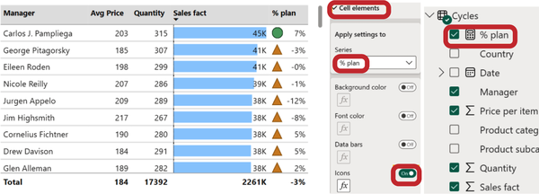
Định dạng mặc định hoạt động theo các nguyên tắc sau:
33,3% giá trị thấp nhất nhận được biểu tượng hình thoi đỏ.
• 33,3% tiếp theo nhận được hình tam giác vàng.
• 33,3% giá trị cao nhất nhận được biểu tượng hình tròn xanh lá.
•
Tuy nhiên, những ranh giới như vậy thường chẳng có mấy ý nghĩa, vì từ góc nhìn bán hàng thì việc đạt 50% hay thậm chí 65% kế hoạch không phải là vùng vàng, mà phải là đỏ. Chúng ta muốn thiết lập một quy tắc rõ ràng hơn để mọi sai lệch dương đều là xanh. Sai lệch trong khoảng –5% là vàng, và mọi sai lệch dưới –5% là đỏ.
Để có một quy tắc cụ thể và ý nghĩa hơn cho định dạng có điều kiện, trong đó sai lệch dương là xanh, sai lệch từ –5% đến 0 là vàng, và sai lệch dưới –5% là đỏ, hãy định nghĩa các quy tắc mới. Nhấp vào biểu tượng fx (Định dạng có điều kiện), sau đó trong cửa sổ bật lên, chọn trường % kế hoạch trong mục Chúng ta nên dựa trên trường nào?
• Nếu giá trị lớn hơn hoặc bằng Min trong chiều Number và nhỏ hơn –0.05 trong chiều Number, hãy đánh dấu bằng vòng tròn đỏ.
• Nếu giá trị lớn hơn hoặc bằng –0.05 trong chiều Number và nhỏ hơn 0 trong chiều Number, hãy đánh dấu bằng vòng tròn vàng.
• Nếu giá trị lớn hơn hoặc bằng 0 trong chiều Number và nhỏ hơn Max trong chiều Number, hãy đánh dấu bằng vòng tròn xanh.
Những quy tắc này sẽ đảm bảo rằng sai lệch dương là xanh, sai lệch từ –5% đến 0 là vàng, và sai lệch dưới –5% là đỏ cho trường % kế hoạch (Hình 7-19).
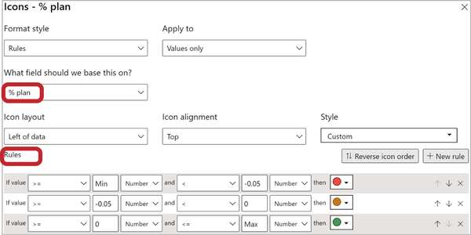
Hình 7-19. Cửa sổ cấu hình quy tắc định dạng
Kết quả là, trong Hình 7-20, chúng ta có một mẫu tương tự như mẫu ở đầu chương. Lưu ý rằng chúng ta đã dùng cùng một hình dạng—vòng tròn cho cả ba màu—vì hình dạng của biểu tượng (tam giác, hình thoi) không truyền tải thêm ý nghĩa nào. Khác biệt duy nhất nằm ở màu sắc phụ thuộc vào % kế hoạch.
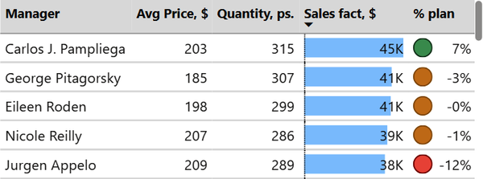
Hình 7-20. Giao diện cuối cùng cho định dạng có điều kiện dạng biểu tượng

Màu phông chữ
Một tùy chọn định dạng khác là thay đổi màu phông chữ dựa trên một quy tắc cho trước. Hãy phân tích giá trung bình và làm nổi bật các danh mục phụ sản phẩm đắt nhất (trên $300) bằng phông chữ xanh và những danh mục rẻ nhất (dưới $100) bằng phông chữ đỏ (Hình 7-21).
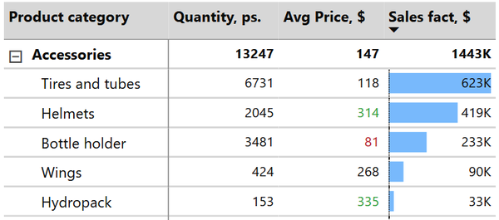
Hình 7-21. Định dạng màu phông chữ cho giá trung bình
Bây giờ hãy thiết lập một quy tắc cho việc mã hóa màu phông chữ. Lần trước, chúng ta đã truy cập cửa sổ thiết lập quy tắc định dạng thông qua Định dạng trực quan → Phần tử ô → Thanh dữ liệu → Định dạng có điều kiện (Hình 7-15).
Nhưng có một cách nhanh hơn (Hình 7-22). Ngay trong menu Tạo trực quan, ở bên phải trường mà chúng ta đang tạo quy tắc cho nó (trong trường hợp này là Giá trung bình), hãy nhấp vào mũi tên xuống. Trong menu bật lên, chọn Định dạng có điều kiện rồi chọn loại định dạng bạn cần. Chúng ta sẽ chọn Màu phông chữ.
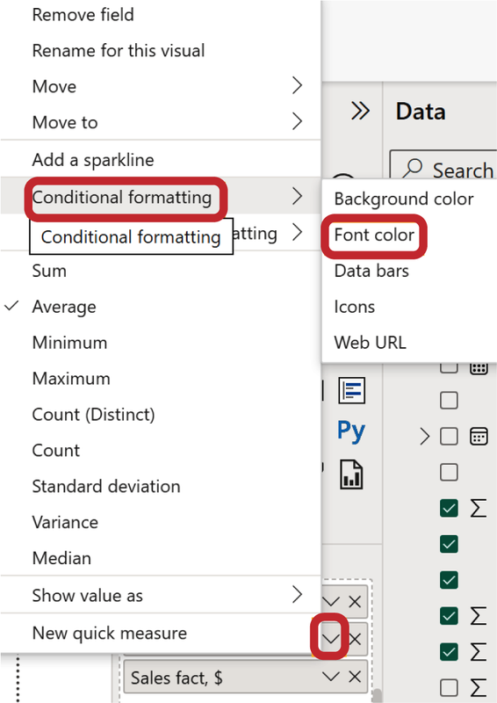
Hình 7-22. Cách thay thế để bật định dạng có điều kiện
Trong menu, hãy thiết lập quy tắc (Hình 7-23). Chọn Quy tắc trong trường Kiểu định dạng. Đảm bảo rằng Tổng hợp được đặt thành Trung bình vì chúng ta đang làm việc với giá trung bình, và bạn không thể cộng chúng lại với nhau. Trong trường Quy tắc, hãy thiết lập hai quy tắc:
• Nếu giá trị >= 300 (Số) và <= Max (Số), thì phông chữ sẽ có màu xanh lá cây.
• Nếu giá trị >= 0 (Số) và < 100 (Số), thì phông chữ sẽ có màu đỏ.
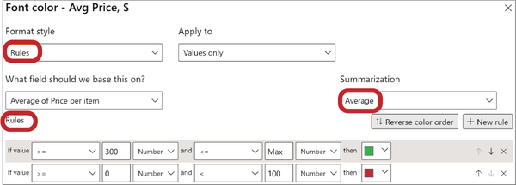
Hình 7-23. Mã hóa màu sắc của giá trung bình
Cuối cùng, chúng ta có được ma trận như trong Hình 7-2. Vậy, định dạng có điều kiện theo màu phông chữ hoạt động giống như biểu tượng. Nó cũng hoạt động với quy tắc chuyển sắc (gradient rule), nhưng cách tiếp cận này phù hợp hơn với quy tắc màu ô.

Màu ô / Bản đồ nhiệt (Heat Map)
Tương tự như màu văn bản, bạn có thể đặt quy tắc cho nền ô. Nếu kiểu chuyển sắc mặc định cho văn bản không thực sự hiệu quả—khiến các con số trở nên quá nhạt—thì nó có thể phù hợp hơn cho nền ô. Kỹ thuật này hoạt động tốt, đặc biệt là đối với ma trận, nơi một giá trị được phân bổ theo cột và hàng. Trong Hình 7-24, doanh số theo danh mục phụ sản phẩm và các tháng được trực quan hóa theo cách này.
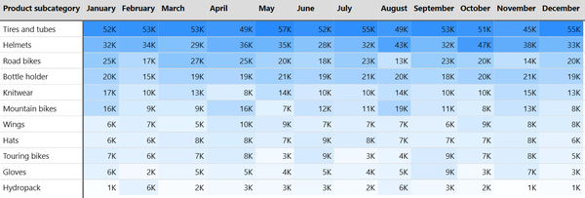
Hình 7-24. Ma trận với định dạng có điều kiện theo kiểu bản đồ nhiệt
Bạn có thể thấy các cụm ô nổi bật nhất đối với Lốp và săm trong suốt cả năm. Tuy nhiên, đối với Xe đạp đường trường, các ô nhạt màu vào tháng 8 và tháng 11 rất đáng chú ý. Như vậy, trên nền tảng các xu hướng chung, chúng ta có thể ngay lập tức quan sát thấy các đỉnh và sự sụt giảm. Đôi khi, bản đồ nhiệt minh họa hiệu quả các xu hướng theo mùa và các bất thường. Hơn nữa, nó có thể được sử dụng để xác định các phân khúc "nóng" và "nguội" dựa trên nhóm tuổi, nhân viên, số tiền trung bình mỗi hóa đơn và các danh mục khoảng khác.
Các cài đặt cho màu ô hoàn toàn giống như cho màu phông chữ, nên chúng ta sẽ không lặp lại từng bước. Thay vào đó, hãy lấy ví dụ về bản đồ nhiệt trong Hình 7-3. Để định dạng biểu tượng, chúng ta đã tạo measure % kế hoạch. Trong ma trận, chúng ta đã thay thế Thực tế doanh số bằng % kế hoạch và thêm quy tắc màu ở giữa trong cài đặt (Hình 7-25).
Chúng ta không đặt ranh giới nghiêm ngặt bằng các quy tắc như đã làm với biểu tượng và màu phông chữ. Đối với giá trị trung tâm, chúng ta chỉ định 0 và màu trắng. Điều này có nghĩa là chúng ta không chú ý đến dữ liệu nơi kế hoạch được đáp ứng; thay vào đó, chúng ta sử dụng màu sắc để hiển thị các độ lệch. Độ lệch càng lớn, ô càng sáng: đối với độ lệch âm, màu đỏ; đối với độ lệch dương, màu xanh lá cây.
Định dạng có điều kiện giúp làm nổi bật dữ liệu cụ thể trong bảng hoặc chỉ ra các xu hướng. Tuy nhiên, điều quan trọng là không nên lạm dụng nó.
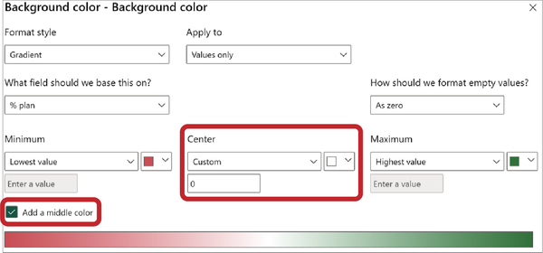
Hình 7-25. Quy tắc chuyển sắc với màu ở giữa cho các ô

Mẹo cho Định dạng có điều kiện
Dưới đây là cách áp dụng định dạng có điều kiện đúng cách và tránh những sai lầm phổ biến.

Áp dụng một quy tắc cho mỗi cột
Có nghĩa là, đối với một cột, không nên sử dụng nhiều hơn một quy tắc. Nếu bạn đã hiển thị các thanh, thì không cần thiết phải tô sáng các cột thêm hoặc thêm biểu tượng (Hình 7-26).
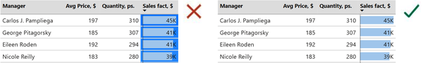
Hình 7-26. Lạm dụng (bên trái), khi hai quy tắc được áp dụng cho một cột, và định dạng có điều kiện đúng (bên phải)

Đừng cố tô màu toàn bộ bảng và định dạng tất cả các cột
Chỉ một hoặc hai cột trong bảng là quá đủ (Hình 7-27).
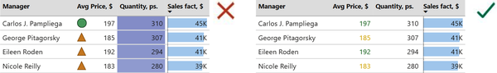
Hình 7-27. Lạm dụng (bên trái), khi các quy tắc được áp dụng cho từng cột, và định dạng có điều kiện đúng (bên phải)

Tạo độ tương phản cho biểu đồ thanh với nhãn dữ liệu
Con số vẫn là yếu tố chính trong bảng, nên mọi yếu tố bổ sung không được che khuất hay lấn át nó. Vì vậy, hãy dùng màu nhẹ nhàng và các yếu tố nhỏ (Hình 7-28).
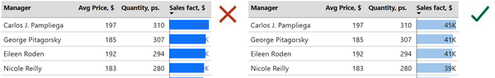
Hình 7-28. Lạm dụng (bên trái), khi các thanh màu che khuất các con số, và định dạng có điều kiện đúng (bên phải)

Mẹo và ghi chú
Bảng là công cụ tuyệt vời để trực quan hóa dữ liệu khi xử lý hàng chục danh mục và nhiều chỉ số với các khoảng giá trị khác nhau.
Danh sách kiểm tra để thiết lập một bảng:
1. Chỉnh sửa tiêu đề cột
2. Điều chỉnh giá trị
3. Thiết lập kiểu dáng và lưới
Nếu muốn thể hiện thứ bậc trên các hàng và/hoặc các cột, chúng ta có thể tạo một ma trận.
Với ma trận và bảng, chúng ta cũng có thể thiết lập định dạng có điều kiện theo bốn cách:
• Màu nền
• Màu chữ
• Thanh dữ liệu
• Biểu tượng
Và đừng quên một vài mẹo cho định dạng có điều kiện (conditional formatting):
• Áp dụng từng quy tắc một.
• Đừng cố tô màu toàn bộ bảng và định dạng tất cả các cột.
• Giữ độ tương phản rõ ràng với con số.
Tải xuống tệp .pbix với các hình ảnh trực quan đã tùy chỉnh.

Chương 8. Thẻ KPI
Gần như ở phần trên cùng của mọi dashboard, bạn sẽ thấy các thẻ (card) hiển thị các giá trị tóm tắt. Đây là những phần tử đầu tiên thu hút sự chú ý của người dùng, vì vậy chúng ta đặt các chỉ số hiệu suất chính (KPI) lên trên cùng của trang báo cáo. Thuật ngữ "KPI" có thể mang nhiều ngữ cảnh khác nhau. Từ góc độ kinh doanh, đó là mục tiêu mà chúng ta so sánh với giá trị chỉ số hiện tại. Từ góc độ kỹ thuật đơn giản hơn, đó là bất kỳ giá trị tổng nào mà chúng ta cho là quan trọng và đặt lên các thẻ. Trong Hình 8-1, bạn có thể thấy ví dụ về những thẻ đơn giản nhất cung cấp cho chúng ta bản tóm tắt: chúng ta đã kiếm được 2,26 triệu đô la, bán với giá trung bình 270 đô la cho khoảng 17 nghìn đơn vị sản phẩm.
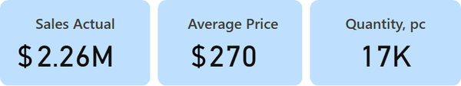
Hình 8-1. Một số thẻ cơ bản với một giá trị duy nhất
Thông thường, một thẻ KPI không chỉ chứa một giá trị duy nhất mà còn có thêm một chỉ số bổ sung để chúng ta có thể đánh giá liệu nó tốt hay xấu (đôi khi được gọi là giá trị tham chiếu). Hãy lấy ví dụ về việc bán một sản phẩm kỹ thuật số với ba gói đăng ký: cơ bản, nâng cao và cao cấp. Trong Hình 8-2, bạn thấy một loạt ba thẻ cung cấp bức tranh chi tiết hơn về kết quả tài chính:
• Doanh số của gói nâng cao đạt 232 nghìn đô la, thiếu 19% so với mục tiêu, được coi là kém—được biểu thị bằng màu đỏ.
• Mặt khác, chi phí quảng cáo là 38 nghìn đô la, nằm trong giới hạn ngân sách, dẫn đến độ lệch âm thuận lợi là –13%, được biểu thị bằng màu xanh lá cây.
• Khả năng sinh lời được đo bằng tỷ suất hoàn vốn đầu tư (ROI; trong ví dụ đơn giản này, được tính bằng doanh số chia cho chi phí). Nếu tỷ lệ này cao hơn ngưỡng (trong trường hợp của chúng ta, ngưỡng là 4 và giá trị là 6,1), thì nó nằm trong vùng xanh.
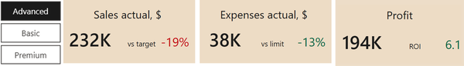
Hình 8-2. Một số thẻ cơ bản với các chỉ số bổ sung, được lọc theo gói đăng ký nâng cao
Với gói đăng ký cao cấp, chúng ta thấy một tình huống khác, được thể hiện trong Hình 8-3:
• Doanh số thấp hơn mục tiêu 13%, được biểu thị bằng vùng màu đỏ.
• Chi phí vượt giới hạn 28%, cũng nằm trong vùng màu đỏ.
• Lợi nhuận đạt $134K, rơi vào vùng màu vàng của chỉ số ROI—3.0. Nếu ROI dưới 3, nó sẽ nằm trong vùng màu đỏ.
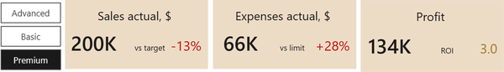
Hình 8-3. Một số thẻ cơ bản với các chỉ số bổ sung, được lọc theo gói đăng ký cao cấp
Đôi khi các thẻ có thể khá tinh vi, chứa nhiều chỉ số độ lệch (so với mục tiêu, năm trước) và thậm chí cả sparkline hoặc biểu đồ đạn. Trong Hình 8-4, một bộ thẻ như vậy trông giống như một bảng điều khiển nhỏ.
Chủ đề của các thẻ rất quan trọng, và chúng tôi tin rằng một nửa thành công của bảng điều khiển phụ thuộc vào chúng. Trong chương này, chúng ta sẽ bắt đầu với những điều cơ bản, giải thích các nguyên tắc thiết yếu thông qua các ví dụ đơn giản và giúp bạn tránh những sai lầm phổ biến. Trong Phần II, chúng ta sẽ khám phá việc xây dựng các thẻ tinh vi tương tự như trong Hình 8-4. Cuối cùng, trong Phần III, chúng ta sẽ xem xét các thẻ trông đẹp mắt nhưng không phải lúc nào cũng phù hợp.
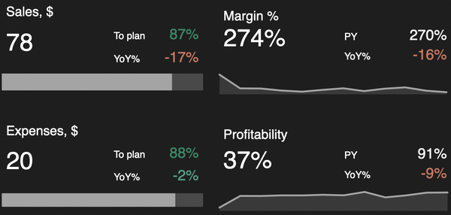
Hình 8-4. Các thẻ KPI nâng cao
Hiện tại, hãy tập trung vào khái niệm thẻ. Mục đích chính của nó là hiển thị nổi bật một con số quan trọng, biến nó thành tâm điểm chú ý.
Giả sử chúng ta muốn hiển thị một giá trị duy nhất của doanh số thực tế. Chúng ta có thể chọn một trường số hoặc thước đo duy nhất trong khung dữ liệu, đứng trên một khung vẽ trống, và theo mặc định Power BI sẽ tạo ra một biểu đồ cột với một cột duy nhất. Tuy nhiên, ý nghĩa của cột nằm ở sự so sánh với những cột khác. Nếu nó đứng một mình, ý nghĩa của nó sẽ bị mất. Hơn nữa, tổng giá trị sẽ được hiển thị với một nhãn dữ liệu mờ nhạt. Do đó, đối với KPI, trực quan hóa thẻ phù hợp hơn, như bạn có thể thấy trong Hình 8-5.
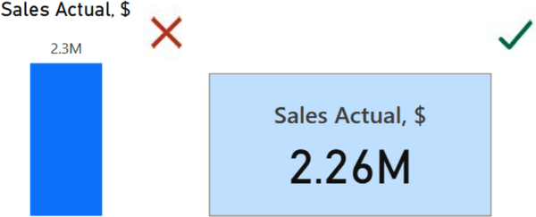
Hình 8-5. Biểu đồ cột mặc định được tạo khi chọn dữ liệu Sales Actual (bên trái) và một thẻ đơn giản cho cùng dữ liệu (bên phải)
Đây là những gì chúng ta sẽ nhận được nếu chọn thước đo Sales fact và thay thế biểu đồ cột mặc định bằng trực quan Card (Hình 8-6).
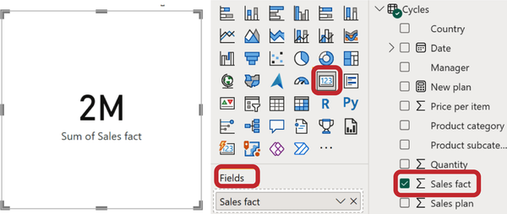
Hình 8-6. Thẻ mặc định
Rõ ràng là chúng ta có thể thay đổi kích thước thẻ, nhưng còn những điều khác cần cải thiện:
• Nhãn dữ liệu nên được làm tròn đến một chữ số thập phân tính bằng triệu. Giá trị "2M" trông khá kỳ lạ, và lần này, chúng ta muốn thêm nhiều chữ số thập phân hơn để có độ chính xác cao hơn, chứ không phải loại bỏ chúng.
• Nhãn danh mục trông hơi nhạt nhòa và nhỏ không cân xứng so với nhãn dữ liệu khổng lồ. Và, như mọi khi, văn bản tự động cần được chỉnh sửa.
• Chúng ta muốn thêm một nền để làm cho thẻ nổi bật như một phần tử riêng biệt, thay vì chỉ là một con số viết trên khung vẽ trống.
Chúng tôi đã sửa thủ công việc này trong nhiều năm, cho đến khi thẻ mới được phát hành. Nó tự động cấu hình đúng những mục này theo mặc định. Nhưng chúng tôi quyết định giải thích cho bạn về quá trình phát triển của cấu trúc thẻ. Nếu bạn đã quen với thẻ mới, bạn có thể bỏ qua đến “Thẻ mới”, hoặc thậm chí đến Chương 18. Hoặc hãy cùng đi qua hướng dẫn từng bước cho thẻ cũ. Nó sẽ gồm ba bước đơn giản, sau đó chúng ta sẽ chuyển sang các tính năng bổ sung.

Hướng dẫn từng bước cho một Thẻ
Đây là những gì chúng ta phải làm để tạo một thẻ KPI.

Bước 1: Điều chỉnh Nhãn dữ liệu (Giá trị Callout)
Theo cách so sánh với các hình ảnh trực quan khác, chúng tôi gọi phần tử này là nhãn dữ liệu và bắt đầu với việc tùy chỉnh nó. Tuy nhiên, sau một trong những bản cập nhật giao diện Power BI, nó giờ được gọi là Giá trị Callout. Về bản chất, đây là phần tử quan trọng nhất của thẻ, và việc hiển thị nó dưới dạng “2M” trông quá làm tròn. Suy cho cùng, có sự khác biệt đáng kể giữa 1.6M và 2.4M.
Hãy nhắc lại các nguyên tắc mà chúng ta tuân theo khi chọn đơn vị và số chữ số thập phân. Lựa chọn tối ưu theo kinh nghiệm của chúng tôi thường là hai đến ba chữ số. Ví dụ:
• 3,871,520—một giá trị lớn; hãy chuyển nó sang hàng triệu và giữ hai chữ số thập phân: 3.87M.
• 13.83M—ở đây chúng ta đang xử lý hàng chục triệu, và một chữ số thập phân là đủ: 13.8M.
• Nếu thứ tự giá trị gần với hàng trăm, ví dụ 78.7M, thì làm tròn thành 79M là chấp nhận được (tương tự với hàng nghìn).
Thật vậy, trên dashboard, chúng tôi thường cho phép một khoảng dư một chữ số để lọc dữ liệu. Chúng ta có thể giữ đơn vị ở hàng triệu với hai chữ số thập phân—2.26M. Tuy nhiên, khi chọn các danh mục hoặc quốc gia trên dashboard, giá trị này có thể rơi vào khoảng 0.3M hoặc thậm chí ít hơn, và như vậy lại không đủ chính xác. Do đó, trong Hình 8-7, chúng tôi chọn đơn vị hàng nghìn với không chữ số thập phân. Đúng vậy, ban đầu chúng ta thấy bốn chữ số, nhưng với bất kỳ bộ lọc nào, sẽ có ba chữ số, và đôi khi thậm chí hai.
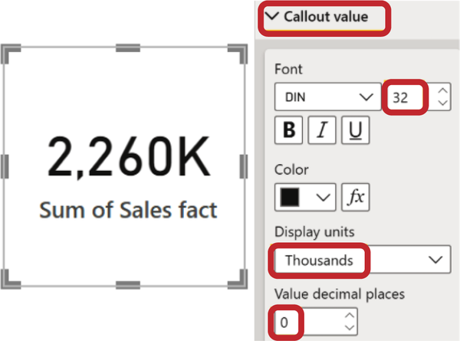
Hình 8-7. Cấu hình Giá trị Callout
Ngoài ra, chúng tôi đã giảm kích thước phông chữ vì mặc định 45 pt có vẻ lớn một cách không cân đối. Một giá trị trong khoảng 25–35 pt sẽ là đủ; chúng tôi sẽ đặt thành 32.

Bước 2: Điều chỉnh Nhãn danh mục
Hãy tiếp tục thảo luận về tỷ lệ và chuyển sang điểm định dạng thứ hai: Nhãn danh mục. Kích thước phông chữ mặc định chỉ là 12 pt, mặc dù về mặt khái niệm, nó đóng vai trò như tiêu đề của hình ảnh trực quan, tương tự như các biểu đồ khác trên dashboard. Chúng tôi khuyến nghị duy trì kích thước phông chữ nhất quán cho tất cả tiêu đề hình ảnh trực quan, trong khoảng từ 14 đến 20 pt. Mặt khác, mối quan hệ hài hòa giữa kích thước của danh mục và callout là 1:2. Do đó, với kích thước callout là 32 pt, chúng tôi sẽ đặt kích thước danh mục là 16 pt.
Chúng tôi cũng muốn làm cho bản thân phông chữ trông sinh động hơn. Như một lựa chọn thay thế cho tùy chọn Bold, bạn có thể chọn kiểu semibold từ danh sách phông chữ; nó sẽ vừa sinh động vừa gọn gàng (Hình 8-8).
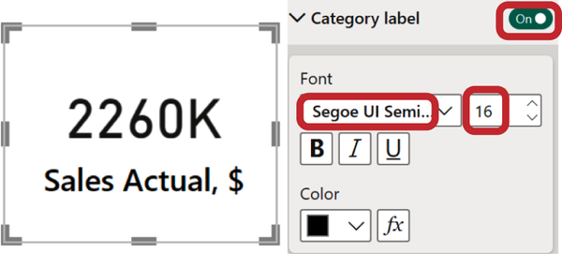
Hình 8-8. Cấu hình nhãn Danh mục
Và đừng quên sửa lại tiêu đề. Trong chế độ Build visual (Xây dựng trực quan), hãy nhấp đúp vào trường trong khung Fields (Trường) và chỉnh sửa văn bản. Chúng ta đã thay Sum of Sales fact bằng Sales Actual, $ (để biết chi tiết, xem phần "Chart Title").

Bước 3: Thêm nền tương phản
Giá trị dữ liệu và nhãn danh mục, dù được viết bằng phông chữ lớn, vẫn có thể chưa đủ nổi bật so với nền của các trực quan khác trên dashboard. Vì vậy, một cách làm hay là thêm nền. Giống như các trực quan khác, ta có thể tùy chỉnh nó trong mục General (Chung): mở rộng mục Effects (Hiệu ứng), và ở đó bạn sẽ thấy Background (Nền) (Hình 8-9). Về mặt kỹ thuật, nó đã được bật sẵn, chỉ là màu trắng thôi.
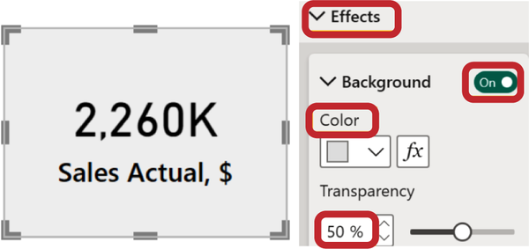
Hình 8-9. Thêm nền bán trong suốt cho card
Hãy đổi nó sang màu xám nhạt trung tính nhất (màu có tên White, 10% darker). Ngay cả sắc độ như vậy cũng trông hơi tối, và chúng tôi khuyên bạn nên làm nền cho card còn nhạt hơn nữa. Để tránh phải chọn màu thủ công, bạn có thể dùng tham số độ trong suốt (transparency). Giờ thì nền trông nhẹ nhàng và gọn gàng, giúp làm nổi bật card mà không xung đột với văn bản.
Đôi khi, phong cách dashboard yêu cầu nền màu tối cho card. Tuy nhiên, điều này có thể phá vỡ độ tương phản, khiến việc đọc chữ tối trên nền tối trở nên khó khăn. Nếu bạn chọn dùng màu nền tối, hãy để phông chữ cho tiêu đề và chỉ số trên card thành màu trắng (Hình 8-10).
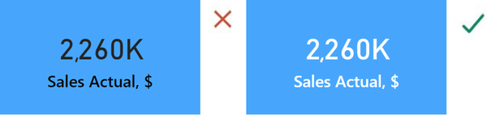
Hình 8-10. Văn bản nên có màu trắng trên nền tối
Còn một vấn đề nữa với Hình 8-11 ở bên trái. Chữ màu xanh dương sẽ phù hợp với nền trắng nhưng không hợp với nền xám. Ở dạng này, chúng hòa lẫn vào nhau, thiếu tương phản. Điều quan trọng là phải thu hút sự chú ý của người dùng vào chỉ số then chốt, chứ không phải màu nền của card. Vì vậy, hãy để chữ thành màu xanh dương đậm và nền thành màu xám nhạt.
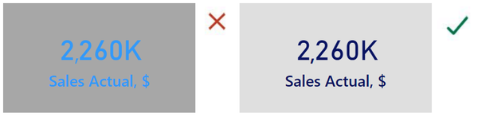
Hình 8-11. Tăng độ tương phản giữa nền và văn bản
Trong mục Effects, chúng ta đã làm quen với tùy chọn Background, và còn có các tùy chọn cho Visual border (Viền trực quan) và Shadow (Đổ bóng). Mặc định chúng bị tắt, và chúng tôi thực sự khuyên bạn nên giữ nguyên như vậy. Thoạt đầu, việc thêm đổ bóng và viền đậm có vẻ độc đáo, nhưng nó sẽ là thừa thãi. Nền và viền trên card phục vụ cùng một mục đích—gộp giá trị dữ liệu và nhãn danh mục thành một đối tượng và tách nó khỏi các phần tử khác trên dashboard.
Nếu bạn quyết định thêm viền, thì không cần nền nữa. Hãy tuân theo quy tắc "mỗi lần một hiệu ứng" (Hình 8-12). Đổ bóng, bo tròn góc và những điểm tô vẽ khác trên card là không cần thiết; nếu không, nó sẽ trông giống bong bóng hội thoại trong truyện tranh hơn là một báo cáo doanh nghiệp. Bạn có thể bo tròn các góc, nhưng hãy làm cẩn thận, trong khoảng 5–10 px.
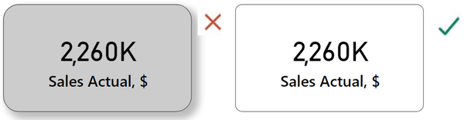
Hình 8-12. Mỗi lần một hiệu ứng: nếu bạn bật viền, hãy tắt nền
Chúng ta đã hoàn thành ba bước bắt buộc cơ bản và có được một card được cấu hình đúng cách. Tuy nhiên, thường thì trên dashboard không chỉ có một card mà là cả một loạt. Bạn không cần lặp lại tất cả các bước này; thay vào đó, bạn có thể dùng một mẫu bạn đã làm, sao chép nó, rồi chỉnh sửa thêm. Cách làm này sẽ tiết kiệm thời gian, và tất cả các card của bạn sẽ ngay lập tức có phong cách nhất quán.

Cách tạo nhiều card
Chúng ta đã có một card cho trường Sales fact. Giờ hãy sao chép nó và dán lên cùng trang báo cáo. Nếu ta nhấp vào mũi tên bên phải tên trường, trong danh sách tùy chọn sau Remove field (Xóa trường) và Rename for this visual (Đổi tên cho trực quan này), có một danh sách các phương pháp tổng hợp. Mặc định nó được đặt là Sum (Tổng), và chúng ta sẽ đổi thành Average (Trung bình) (Hình 8-13). Giờ card sẽ mang ý nghĩa kinh doanh khác—giá trung bình. Đây là cách chúng ta sẽ đổi tên trường thay vì tên tự động Average of Sales….
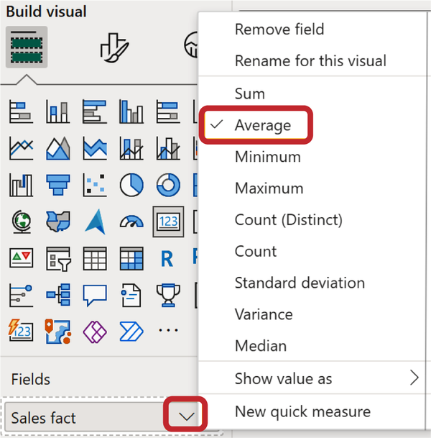
Hình 8-13. Thay đổi kiểu tổng hợp
Bây giờ, hãy sao chép thẻ “tham chiếu” của chúng ta một lần nữa và dán lên trang. Tuy nhiên, lần này, chúng ta sẽ xóa Sales fact khỏi Build visual → Fields và thay bằng Quantity (đừng quên xóa phần văn bản tự động Sum of…). Kết quả là chúng ta có một loạt thẻ với định dạng thống nhất (Hình 8-14).
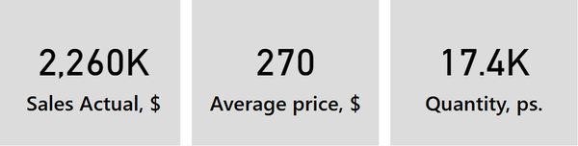
Hình 8-14. Một số thẻ KPI
Thẻ tiêu chuẩn không cung cấp tùy chọn thêm một measure khác nếu, ví dụ, chúng ta muốn hiển thị mức chênh lệch giữa doanh số và kế hoạch. Giải pháp trong trường hợp này rất đơn giản: đặt hai thẻ cạnh nhau và kết hợp chúng lại về mặt hình ảnh. Đây là một thuộc tính hữu ích khác của background—nó hợp nhất hai phần tử thành một khối logic duy nhất!
Chúng ta thêm một thẻ vào canvas với mức chênh lệch so với kế hoạch, thứ mà chúng ta đã tính bằng Quick measure trong Hình 7-17. Chúng ta sẽ làm điều này bằng cách sao chép/dán từ thẻ đầu tiên, xóa Sales fact khỏi Build visual → Fields, và thay bằng % plan. Bạn có thể xem kết quả trong Hình 8-15.
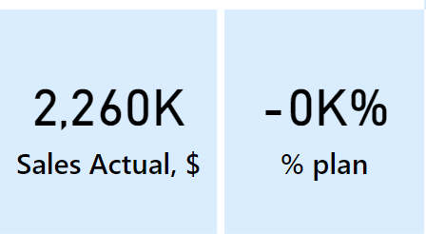
Hình 8-15. Hai thẻ KPI sẽ được kết hợp tiếp thành một
Bạn có thể thấy rằng mức chênh lệch được hiển thị theo định dạng 0K. Điều này là do chúng ta đã cấu hình đơn vị hiển thị cho measure Sales theo đơn vị nghìn. Trong trường hợp này, hãy đổi đơn vị hiển thị trở lại thành Auto hoặc None.
Đặt cả hai thẻ cạnh nhau không có khoảng trống giữa chúng và nén chúng lại một chút theo chiều ngang. Trong Hình 8-16, chúng ta có một thẻ thống nhất về mặt logic nhưng về mặt kỹ thuật bao gồm hai phần tử.
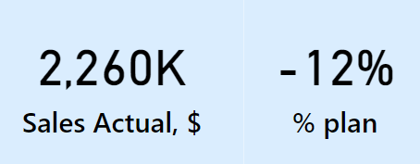
Hình 8-16. Hai thẻ được kết hợp thành một

Bước 4: Thêm định dạng có điều kiện
Chúng ta đã đi qua ba bước đầu tiên để thiết lập các tham số chính của thẻ: giá trị callout, nhãn danh mục và background. Sau đó chúng ta đã sao chép thẻ đã tạo và thực hiện thay đổi đối với các measure và phương pháp tổng hợp dữ liệu. Bước tiếp theo, tuy không bắt buộc, thường được thực hiện cho một hoặc nhiều thẻ trên dashboard: định dạng có điều kiện.
Chúng ta đã tìm hiểu về định dạng có điều kiện trong Chương 7, khi thiết lập các quy tắc cho màu của biểu tượng trong một ô, cũng như màu của phông chữ. Chúng ta có thể làm điều tương tự trong một thẻ, nhưng sử dụng cách tiếp cận hơi khác một chút. Ý tưởng là làm cho màu của mức chênh lệch so với kế hoạch thay đổi trong thẻ “được nhóm” của chúng ta, cụ thể là giá trị callout cho trường % plan. Nếu mức chênh lệch là dương, nghĩa là vượt kế hoạch, màu sẽ là xanh lá. Nếu mức chênh lệch là âm, màu sẽ là đỏ.
Như bạn đã nhận thấy, một thẻ chỉ có hai tham số đơn giản để cấu hình, và không có tùy chọn riêng cho định dạng có điều kiện như chúng ta đã làm được với các bảng. Tuy nhiên, chúng ta có thể gọi hàm này trong phần cài đặt màu phông chữ cho giá trị callout. Trong Hình 8-17, bên cạnh phần chọn màu, bạn thấy nút fx quen thuộc, nút này sẽ mở cửa sổ cấu hình quy tắc định dạng.
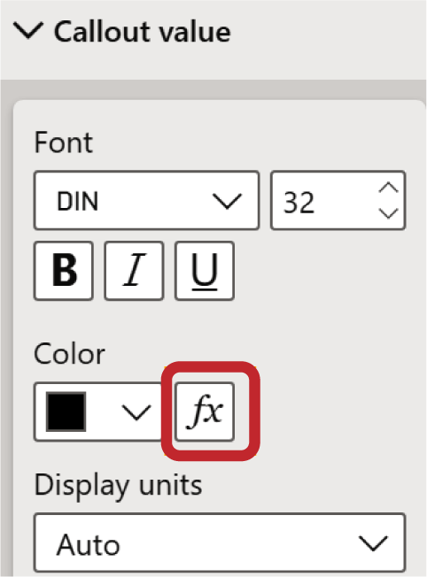
Hình 8-17. Nút định dạng có điều kiện
Hãy thiết lập các quy tắc đơn giản cho Hình 8-18: nếu mức chênh lệch (trường % plan) < 0, màu phông chữ sẽ là đỏ, nếu >= 0, màu phông chữ sẽ là xanh lá.
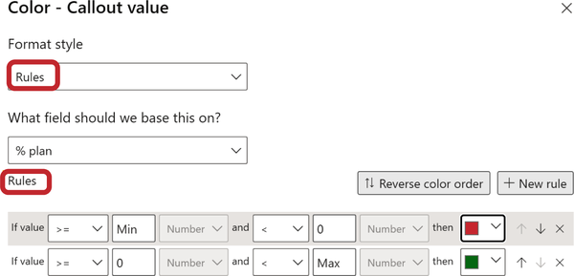
Hình 8-18. Các quy tắc định dạng có điều kiện cho giá trị Callout
Trong Hình 8-19, bạn có thể thấy thẻ sẽ trông như thế nào trong trường hợp không đạt kế hoạch (chỉ báo lệch đỏ, bên trái) và khi vượt kế hoạch (chỉ báo xanh, bên phải).
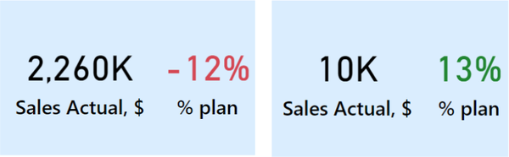
Hình 8-19. Các trạng thái thẻ cho độ lệch âm và dương
Thật ra, chúng ta có thể áp dụng các quy tắc định dạng như vậy cho màu của bất kỳ phần tử nào. Hãy xem xét điều này bằng thẻ đơn lẻ mẫu của chúng ta cho trường Sales fact, thứ mà chúng ta có được sau ba bước trong hướng dẫn. Như thường lệ, chúng ta vào General → Effects → Background và thấy rằng cũng có một nút để nhấn: f(x). Hãy chú ý đến tham số What field should we base this on? Mặc định, trường mà thẻ được xây dựng dựa trên đó sẽ được chọn, nhưng chúng ta có thể đổi sang bất kỳ trường nào khác. Trong ví dụ của chúng ta, ở Hình 8-20, chúng ta sẽ chọn trường % plan. Các điều kiện của quy tắc sẽ giống nhau, nhưng sắc đỏ và xanh sẽ nhạt hơn. Suy cho cùng, chúng ta cần tuân thủ quy tắc tương phản: với chữ tối màu, nền phải nhạt.
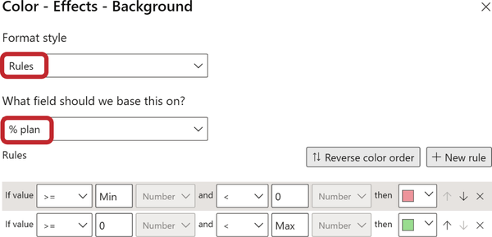
Hình 8-20. Các quy tắc định dạng có điều kiện cho nền thẻ
Và đây là những gì chúng ta nhận được: tùy thuộc vào các bộ lọc khác nhau, toàn bộ thẻ của chúng ta có thể được tô sáng màu xanh lá hoặc đỏ (chúng ta cũng có thể đã thêm quy tắc cho màu vàng hoặc một trạng thái khác). Người đọc thấy thẻ đỏ để hiển thị các giá trị dưới kế hoạch và thẻ xanh để hiển thị các giá trị vượt kế hoạch (Hình 8-21).
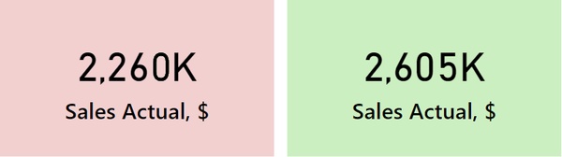
Hình 8-21. Các điều kiện thẻ cho độ lệch dương và âm, được chỉ ra bằng màu nền
Kinh nghiệm của chúng tôi cho thấy chỉ cần thay đổi màu chữ là đủ, đặc biệt nếu mỗi thẻ có một chỉ báo lệch nào đó. Nếu bạn thay đổi nền cho từng thẻ, nó có thể trông quá sặc sỡ trên dashboard. Tuy nhiên, có những trường hợp chỉ có một thẻ quan trọng duy nhất, và đối với những độ lệch nghiêm trọng của nó, bạn có thể dùng toàn bộ nền.

Bước 5: Dành cho người cầu toàn: Đặt nhãn danh mục lên trên
Chúng ta có tiêu đề của các visual ở trên cùng, điều này có vẻ hợp lý. Nhưng với thẻ, nó lại ở dưới cùng. Tất nhiên, với tiêu đề lớn, chúng ta vẫn sẽ thấy nó, nhưng có một chút chướng tai: đọc từ trên xuống dưới, tôi thấy con số lớn 2,260K trước tiên—nó có nghĩa là gì? Và như vậy, tôi có thể đọc tuần tự: Sales, 2,260K. Người ta coi việc đặt tất cả các phần tử theo một logic thống nhất là thực hành tốt. Nếu tiêu đề ở trên cùng đối với các visual, thì với thẻ cũng nên như vậy.
Chúng tôi mong muốn có một tùy chọn trong cài đặt nhãn danh mục để định vị, tương tự như những gì có sẵn cho phần chú giải (trên trái, giữa, dưới, v.v.). Thật không may, tùy chọn này không có sẵn cho thẻ cổ điển. Mặc dù điều này có thể được cấu hình trong các loại thẻ khác phức tạp hơn, mà chúng ta sẽ làm quen trong Phần II và III của cuốn sách, nhưng hiện tại, hãy giải quyết vấn đề này bằng những công cụ tối thiểu mà chúng ta có.
• Tắt Category label.
• Trên tab General, bật Title.
• Trong trường Text, viết tiêu đề của thẻ.
Trong cùng phần cài đặt đó, bạn có thể thay đổi kiểu và cỡ chữ (Hình 8-22). Dùng Horizontal alignment để căn nó vào giữa.
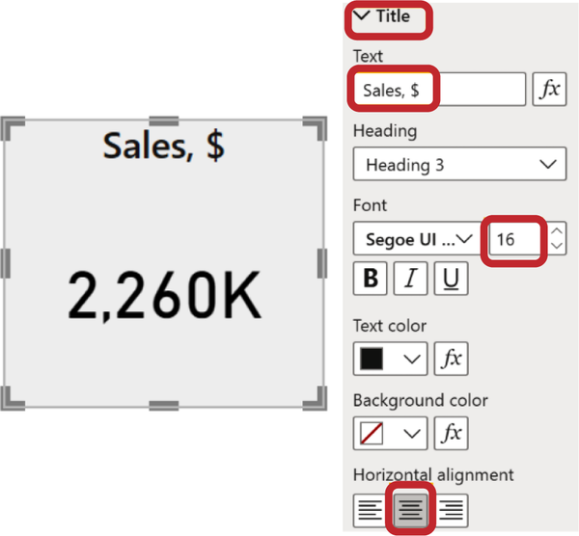
Hình 8-22. Định dạng tiêu đề thẻ
Điều quan trọng cần nhớ là bây giờ, khi chúng ta sao chép/dán thẻ này, tiêu đề sẽ được giữ nguyên và sẽ không tự động thay đổi, như trường hợp với nhãn danh mục. Do đó, hãy lưu ý rằng với mỗi thẻ mới được tạo bằng cách sao chép, văn bản tiêu đề cần được điều chỉnh.
Tùy chọn này có một nhược điểm: tiêu đề thẻ được đặt rất sát viền trên, để lại khoảng trống giữa nó và giá trị. Trong Power BI, bạn không thể điều chỉnh phần đệm (padding) cho tiêu đề như vậy. Vì thế, dù cách này giải quyết vấn đề về mặt logic, nó có thể không thực sự thành công về mặt thiết kế. Có hai lựa chọn thay thế: dùng hộp văn bản (text box) hoặc thêm một hình chữ nhật làm nền:
Hộp văn bản
Tắt tiêu đề thẻ và nhãn danh mục, sau đó chỉ cần chèn một hộp văn bản (Hình 8-23, bên trái). Hãy nhớ rằng bạn có thể làm điều này thông qua tab menu trên cùng Insert → Text box. Đừng quên rằng nền của tiêu đề nên trong suốt 100% hoặc giống với nền của thẻ.
Nền
Tùy chọn này linh hoạt hơn về mặt thiết lập kích thước thẻ. Khi chèn hộp văn bản, chúng ta cần đặt nó vừa vặn vào khoảng trống giữa nhãn dữ liệu và cạnh trên của thẻ. Đồng thời, vẫn còn một khoảng trống khá lớn và vô ích nằm dưới nhãn dữ liệu cho đến cạnh dưới (nơi cũng có thể nhập nội dung gì đó). Nếu chúng ta đặt hình dạng của thẻ KPI như một phần tử riêng biệt, thì sẽ không có vấn đề như vậy (Hình 8-23, bên phải).
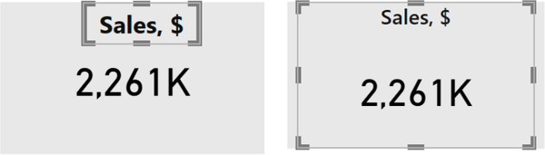
Hình 8-23. Thêm hộp văn bản làm tiêu đề của thẻ (bên trái) và hình dạng làm nền (bên phải)
Để thêm hình dạng nền, hãy vào tab menu trên cùng Insert → Shape → Rectangle. Điều chỉnh kích thước cho vừa với thẻ của bạn, sau đó tắt nền (và viền nếu có) cho thẻ. Đặt hình chữ nhật bên dưới thẻ; để giữ đúng thứ tự lớp, hãy vào Format và chọn Send to back.
Đúng, bước này là dành cho những người cầu toàn. Thông thường, chỉ cần làm theo ba bước đầu tiên là đủ:
1. Điều chỉnh giá trị callout trong khoảng 25–35 px.
2. Điều chỉnh nhãn danh mục trong khoảng 14–20 pt (hoặc cỡ chữ nhất quán cho tất cả tiêu đề trực quan).
3. Thêm nền và giữ độ tương phản màu sắc giữa nền và văn bản.
Nhưng nếu bạn muốn bảng điều khiển (dashboard) của mình hoàn hảo không tì vết, đừng quên đặt tiêu đề lên trên. Điều này có nghĩa là tắt nhãn danh mục và hiển thị nó bằng tiêu đề hoặc hộp văn bản.

Thẻ Mới
Hầu hết các vấn đề chúng tôi mô tả ở trên đều được giải quyết bằng hình trực quan mới của Power BI: Card (New). Hình trực quan này ra mắt vào năm 2023, và nó khắc phục hầu hết các nhược điểm của thẻ cơ bản. Một số tùy chọn có thể thay đổi trong tương lai; chúng tôi không đề cập đến chúng ở đây.
Nếu chúng ta chuyển sang hình trực quan Card (New) sau bước 2 trong hướng dẫn của mình, chúng ta sẽ có kết quả khá chấp nhận được (Hình 8-24). Ở đây, nhãn Category được định dạng ngay thành tiêu đề ở trên cùng, mọi thứ được căn lề trái, và thậm chí còn có cả viền.
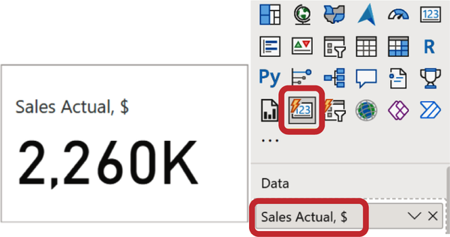
Hình 8-24. Căn chỉnh mặc định của Card (New)
Ở đây chúng ta có thể thêm không chỉ một mà nhiều giá trị vào trường Data, và sau đó chúng ta sẽ có được một thứ tương đương với một hàng thẻ mà không cần các bước nhân bản và sao chép/dán (Hình 8-25). Trong phần cài đặt thẻ, có một tùy chọn kỳ diệu tên là Apply settings to, nhờ đó chúng ta có thể làm việc với từng phần tử riêng lẻ của thẻ—chúng ta có thể thay đổi vị trí, kích thước và màu sắc của phông chữ, nền và đường viền.
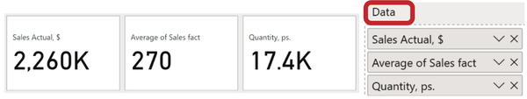
Hình 8-25. Thẻ (New) với nhiều giá trị
Chúng ta sẽ không đi qua tất cả các bước một lần nữa; cách tiếp cận cho Card (New) vẫn như cũ. Tại sao chúng ta không bắt đầu với thẻ mới này ngay từ đầu, thay vì giải thích các mẹo với hộp văn bản và kết hợp các thẻ với một nền chung? Bởi vì trước tiên bạn cần hiểu cấu trúc của các hình ảnh trực quan và có thể cấu hình thẻ một cách chính xác bằng các công cụ đơn giản (kể cả với PowerPoint và Excel). Chúng ta sẽ quay lại chủ đề về các tùy chọn nâng cao cho thẻ KPI trong Phần II của cuốn sách, nhưng bây giờ chúng ta sẽ chuyển sang làm chủ các hình ảnh trực quan cổ điển khác.

Mẹo và Ghi chú
Từ góc độ kỹ thuật, KPI là bất kỳ giá trị tổng nào mà chúng ta cho là quan trọng và đặt lên trên cùng của dashboard. Phần tử này được gọi là thẻ. Có ba bước đơn giản cần tuân theo:
Danh sách kiểm tra cho một thẻ:
1. Điều chỉnh giá trị callout trong khoảng 25–35 px.
2. Điều chỉnh nhãn danh mục trong khoảng 14–20 pt (hoặc kích thước phông chữ tương tự cho tất cả tiêu đề hình ảnh trực quan).
3. Thêm nền và giữ độ tương phản màu sắc giữa nó và văn bản.
1. Thêm các quy tắc định dạng có điều kiện, nếu bạn có một giá trị để so sánh (kế hoạch, năm trước, v.v.)
2. Nếu bạn muốn dashboard của mình hoàn hảo, đừng quên đặt tiêu đề lên trên cùng. Điều đó có nghĩa là bạn phải tắt nhãn danh mục và hiển thị nó bằng tiêu đề hoặc hộp văn bản.
Thông thường chúng ta hiển thị từ ba đến sáu thẻ ở trên cùng của dashboard. Để tiết kiệm thời gian, hãy sao chép thẻ đầu tiên bạn đã thiết kế, sau đó dán nó và chỉnh sửa tiếp. Hoặc bạn có thể sử dụng thẻ mới cho mục đích này.
Tải xuống tệp .pbix với các hình ảnh trực quan đã được tùy chỉnh.

Chương 9. Slicer và Bộ lọc
Trong chương này, chúng ta sẽ thảo luận về một công cụ quan trọng là một phần của các hình ảnh trực quan cơ bản trong Power BI: slicer. Đây là một phần tử tiện ích, nghĩa là nó không tự trực quan hóa dữ liệu mà cho phép lọc các biểu đồ trên dashboard dựa trên một trường được chọn. Trên thực tế, không có báo cáo Power BI nào hoàn chỉnh mà không có slicer.
Cuộc trò chuyện về slicer trở nên liên quan khi chúng ta có ít nhất một biểu đồ mà chúng ta muốn lọc. Theo mặc định, bất kỳ slicer nào cũng lọc tất cả các phần tử hình ảnh trực quan có dữ liệu liên quan, bao gồm cả các slicer khác. Chúng ta sẽ trình bày cách tác động đến tùy chọn này sau, nhưng bây giờ, hãy hiểu cách xây dựng slicer và các loại khác nhau của chúng.
Trong Hình 9-1, một phần của bảng điều khiển (dashboard) với bộ lọc (slicer) cho các quốc gia được trình bày. Sau khi chọn Great Britain trong bộ lọc, các biểu đồ bên phải hiển thị doanh số theo danh mục và động thái doanh số theo tháng ở quốc gia đó.
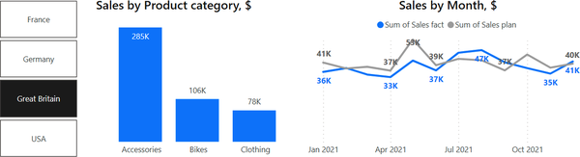
Hình 9-1. Bộ lọc lọc cả hai biểu đồ dựa trên quốc gia được chọn (Great Britain)
Trong hầu hết các tác vụ, bộ lọc được xây dựng dựa trên dữ liệu phân loại (như quốc gia, sản phẩm, quản lý, v.v.) hoặc ngày tháng, và ít khi dựa trên các giá trị định lượng. Trong trường hợp ngày tháng và giá trị số, bộ lọc có thể có dạng thanh trượt (slider)—chúng ta kéo các cạnh của nó để điều chỉnh phạm vi. Trong Hình 9-2, bộ lọc đầu tiên chọn khoảng thời gian từ 11 tháng 3 đến 12 tháng 8, trong khi bộ lọc thứ hai lọc phạm vi giá từ $300 đến $1,000. Bảng bên phải được lọc để hiển thị dữ liệu thỏa mãn cả hai điều kiện.
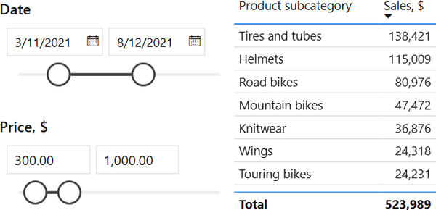
Hình 9-2. Bộ lọc/thanh trượt (bên trái) đặt điều kiện lọc cho bảng (bên phải)
Tạo bộ lọc rất đơn giản. Khi bạn chọn một trường có dữ liệu phân loại trên bảng dữ liệu, Power BI sẽ trình bày nó trên bảng điều khiển dưới dạng bảng. Để chuyển nó thành bộ lọc, hãy chọn loại trực quan hóa tương ứng: Slicer (trên khung Visualizations, biểu tượng của nó nằm ngay bên trái bảng). Theo mặc định, bạn nhận được danh sách các danh mục (trong ví dụ của chúng ta là các quốc gia) với các hộp kiểm (checkbox) ở bên trái nhãn (Hình 9-3).
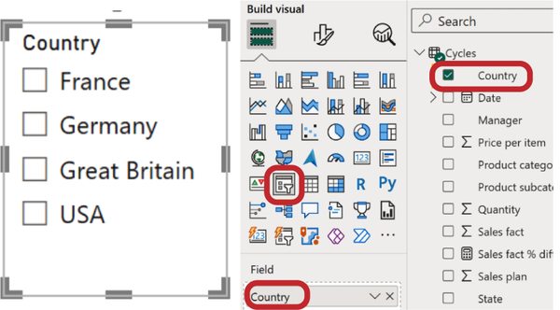
Hình 9-3. Bộ lọc mặc định theo quốc gia
Hiện tại, các hộp kiểm này trông không hiện đại bằng những hộp trong Hình 9-1 và 9-2. Hãy cùng khám phá các tùy chọn có sẵn để tinh chỉnh giao diện của chúng.

Hướng dẫn từng bước cho bộ lọc theo danh mục
Đây là những gì chúng ta phải làm để tạo một bộ lọc.

Bước 1: Xác định kiểu bộ lọc
Phần đầu tiên, Slicer settings, dành cho dữ liệu phân loại cho phép bạn chọn một trong ba tùy chọn hiển thị (Hình 9-4):
• Danh sách dọc (được đặt mặc định)
• Ô (Tiles) (như được hiển thị trong các ví dụ ở Hình 9-1 và 9-2)
• Danh sách thả xuống (bộ lọc thứ ba từ bên trái trong Hình 9-4)
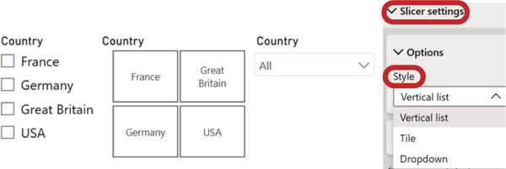
Hình 9-4. Ba kiểu bộ lọc: Danh sách dọc (bên trái), Ô (giữa), và Thả xuống (bên phải)
Kiểu ô trông phong cách nhất và rất phù hợp cho máy tính bảng—các nút lớn rất dễ chạm. Trong ví dụ của chúng ta, chỉ với bốn danh mục, chúng hiển thị ngay dưới dạng ô, trong khi danh sách thả xuống có thể không thuận tiện bằng cho dữ liệu như vậy: cần thêm một cú nhấp để mở rộng danh sách và xem các tên tương tự.
Trong trường hợp số lượng danh mục tăng lên, các ô dạng thẻ (tile) bóng bẩy có thể không còn là lựa chọn tối ưu nhất. Nếu không gian dành cho slicer không đủ, một thanh cuộn ngang sẽ xuất hiện, được biểu thị bằng một mũi tên nhỏ ở bên phải (Hình 9-5, bên trái). Nhiều người dùng có thể không để ý đến nó hoặc không nghĩ đến việc nhấp vào đó để xem các danh mục còn lại. Bạn có thể mở rộng vùng slicer và sắp xếp tên thành hai cột hoặc kéo dài nó theo chiều dọc để vừa với tất cả các ô, tất nhiên, nếu bạn có đủ không gian trên dashboard cho việc này. Thông thường, với các danh mục có số lượng hơn 10–12, danh sách dọc mặc định tỏ ra là lựa chọn gọn gàng nhất.
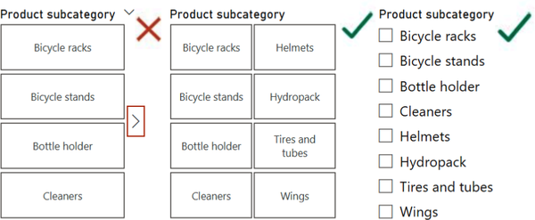
Hình 9-5. Chọn kiểu slicer cho số lượng mục vừa phải: ô dạng thẻ có cuộn không phù hợp (bên trái); ô dạng thẻ chia hai cột chấp nhận được (giữa); danh sách dọc là tối ưu (bên phải)
Nếu chúng ta có 20 danh mục trở lên, việc cuộn là không thể tránh khỏi ngay cả trong danh sách dọc. Không nên chiếm một nửa không gian làm việc của dashboard để hiển thị tất cả các phần tử của một hoặc vài slicer và làm phức tạp nhận thức của người dùng với số lượng lớn nhãn văn bản. Ngay cả một danh sách 15 mục, đặc biệt nếu chúng dài, cũng sẽ khó đọc và khó điều hướng. Do đó, trong những trường hợp như vậy, chúng tôi khuyên bạn nên sử dụng danh sách thả xuống (drop-down list). Nó cho phép đặt khối slicer một cách gọn gàng trong một hàng duy nhất ở trên cùng (Hình 9-6) hoặc bên cạnh dashboard. Ngoài ra, danh sách thả xuống có thể bao gồm tùy chọn tìm kiếm, giúp đơn giản hóa đáng kể tương tác của người dùng với các danh sách lớn.
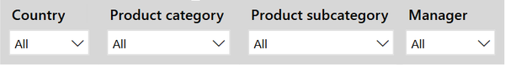
Hình 9-6. Khối bốn slicer kiểu Dropdown
Nếu bạn đang thắc mắc làm thế nào để đặt một số lượng cột và hàng cụ thể cho slicer, câu trả lời là: bạn không thể. Power BI xác định số lượng cột theo tỷ lệ với tỷ lệ của slicer. Nếu bạn kéo slicer xuống dưới, nó sẽ có một cột, và nếu bạn kéo nó sang ngang, nó sẽ có một hàng (Hình 9-7). Không cần cuộn, khoảng 10 mục vừa với một hàng, tùy thuộc vào độ dài của tên danh mục.
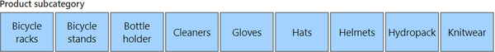
Hình 9-7. Bố trí slicer kiểu Tile theo chiều ngang
Vào năm 2023, một visual Slicer mới đã được thêm vào danh sách các visual mặc định. Nó đi kèm với nhiều tùy chọn tùy chỉnh hơn, bao gồm khả năng đặt số lượng hàng và cột. Tuy nhiên, hiện tại, hãy tập trung vào việc hiểu các nguyên tắc logic của chức năng slicer thay vì đi sâu vào các chi tiết thiết kế phức tạp.

Bước 2: Xác định kiểu lựa chọn
Mục tiếp theo trong Slicer settings là phần Selection. Ở đây, chúng ta cấu hình cách slicer hoạt động khi tương tác với nó. Single select (Hình 9-8) khóa lựa chọn vào một mục và không cho phép lọc theo nhiều mục hoặc đặt lại bộ lọc để xem dữ liệu cho tất cả các danh mục. Trong thực tế, nó không được sử dụng thường xuyên nhưng có thể hữu ích trong các tình huống mà bạn không thể tổng hợp các chỉ số (metric) trên các danh mục khác nhau, và dashboard luôn cần hiển thị thông tin cho một quốc gia hoặc một quản lý, chẳng hạn. Một ví dụ khác là chuyển đổi giữa các loại tiền tệ khác nhau.
Khi bật chế độ chọn một mục, các tùy chọn khác trong cài đặt sẽ biến mất vì chúng không hợp lý về mặt logic trong ngữ cảnh này.
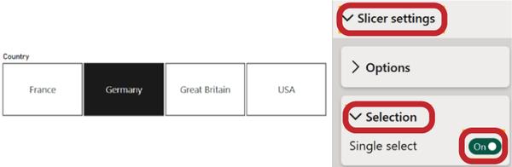
Hình 9-8. Chọn một mục cho slicer: chỉ có thể chọn một quốc gia
Multi-select with CTRL được đặt mặc định (Hình 9-9). Nó cho phép bạn chọn nhiều phần tử trên slicer bằng cách nhấp vào những phần tử mong muốn trong khi giữ phím Ctrl (điều này đặc biệt thuận tiện khi làm việc với các ô dạng thẻ). Nếu bạn tắt chế độ này, bạn chỉ cần nhấp tuần tự vào các nút để chọn nhiều mục. Nhược điểm của tùy chọn này là nếu bạn muốn chọn lại một danh mục duy nhất, bạn sẽ cần bỏ chọn từng danh mục đã được chọn trước đó. Điều này không thuận tiện lắm và không rõ ràng đối với tất cả người dùng.
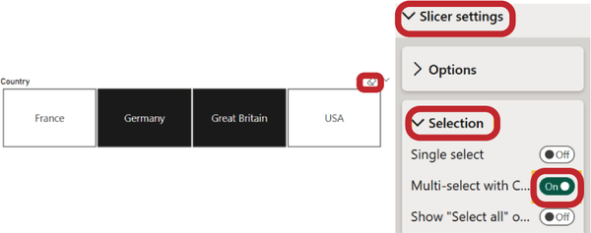
Hình 9-9. Slicer với chọn nhiều mục bằng CTRL cho phép bạn chọn bất kỳ số lượng mục nào, trong khi nút Deselect xóa lựa chọn
Để hỗ trợ điều này, có nút Clear selections (biểu tượng cục tẩy ở góc trên bên phải của các ô, Hình 9-9). Nó đặt lại các danh mục đã chọn, nhưng không phải lúc nào cũng dễ nhìn thấy.
Trong trường hợp Multi-select with CTRL, để bỏ chọn tất cả các danh mục, bạn chỉ cần nhấp đúp vào cùng một danh mục hai lần. Do đó, để thuận tiện, chúng tôi khuyên bạn nên để tùy chọn này được bật.
Tùy chọn cuối cùng là Show “Select all” (Hình 9-10). Không có nhu cầu đặc biệt nào cho nó, vì vậy nó bị tắt theo mặc định. Nó cung cấp kết quả tương tự như nút Clear selections hoặc nhấp đúp vào cùng một danh mục khi sử dụng Multi-select with CTRL, nhưng nó thêm một nút nữa (hoặc một hàng trong danh sách dọc). Trong trường hợp làm việc với danh sách thả xuống, tùy chọn này có thể được kích hoạt.
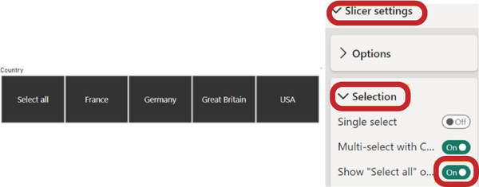
Hình 9-10. Tùy chọn “Chọn tất cả” hiển thị thêm một nút cho phép chọn tất cả các mục cùng lúc.

Bước 3: Định dạng Slicer
Sau khi cấu hình các tham số cho slicer, bạn có thể tiến hành định dạng nó. Thường thì điều này không cần thiết vì slicer chủ yếu là một công cụ chức năng, và yêu cầu chính đối với nó là tính năng hoạt động tốt. Tuy nhiên, nếu bạn muốn tùy chỉnh phần tử này và thống nhất phong cách của nó với toàn bộ dashboard, bạn có thể làm điều đó trong phần cài đặt Value. Các tùy chọn định dạng có sẵn bao gồm:
Values
Kích thước và màu chữ của nhãn danh mục trong slicer, cũng như kích thước khoảng cách giữa chúng tính bằng pixel.
Borders
Vị trí, màu sắc và độ dày đường viền của chúng. Đáng lưu ý rằng mặc dù đường viền có thể dùng cho slicer dạng ô (tiled), nhưng không nên thêm vào dạng danh sách (cả dọc lẫn thả xuống), vì các đường kẻ thêm có thể làm việc đọc văn bản trở nên phức tạp hơn.
Background
Tương tự như đường viền, nền có thể được đặt cho slicer dạng ô nhưng không dành cho danh sách dọc. Đối với danh sách thả xuống, nền mờ nhạt hoặc bán trong suốt là chấp nhận được.
Ngoài ra, bên cạnh các phần tử của slicer, bạn cũng có thể định dạng tiêu đề của nó. Đầu tiên, bạn cần bật nó lên và thay đổi văn bản nếu cần (nó được tạo tự động dựa trên trường mà slicer được xây dựng). Sau đó, bạn có các cài đặt tương tự như đối với values: phông chữ, đường viền và nền. Dưới đây là một số gợi ý áp dụng cho mọi kiểu slicer:
• Màu tiêu đề nên khớp với màu của nhãn danh mục trong slicer hoặc màu tiêu đề của tất cả các visualization trên dashboard.
• Chỉ dùng đường viền dưới để “gạch chân” tiêu đề. Tất cả các đường kẻ khác sẽ khiến nó trông nặng nề hơn về mặt thị giác.
• Không đặt nền cho tiêu đề khác với nền của slicer (nếu slicer không có nền thì tiêu đề cũng không cần).
Không có tham số riêng để đặt nền cho toàn bộ slicer; nó nằm, giống như mọi phần tử trực quan khác, trong mục General → Effects. Ví dụ về định dạng slicer được thể hiện trong Hình 9-11.
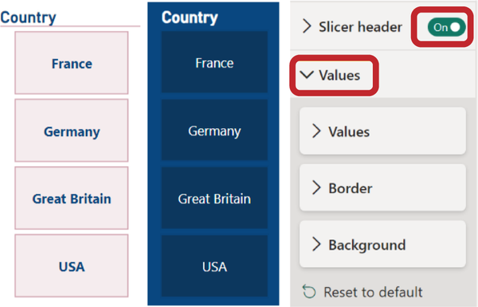
Hình 9-11. Ví dụ về thiết kế và cấu hình slicer
Sau khi đã nắm được phần thiết lập cơ bản cho slicer, giờ chúng ta hãy chuyển sang khám phá các tình huống khác khi làm việc với slicer và những điểm đặc thù trong cách định dạng chúng.

Lát cắt cho một khoảng giá trị và ngày tháng
Thực tế thường gặp hơn là các ví dụ lọc dữ liệu theo danh mục hoặc ngày tháng, nhưng lát cắt (slicer) cũng có thể bao gồm các giá trị số. Trong trường hợp này, nếu chúng ta tạo một lát cắt từ đầu (thay vì chỉnh sửa một lát cắt đã được định dạng trước đó), theo mặc định nó sẽ hiển thị không phải dưới dạng danh sách mà là dạng thanh trượt (slider). Hình 9-12 trình bày một lát cắt như vậy dựa trên giá sản phẩm, với chỉ những sản phẩm có giá từ $500 đến $2,000 được chọn. Bạn có thể điều chỉnh lựa chọn bằng cách di chuyển điểm đầu và điểm cuối của thanh trượt dọc theo trục, hoặc nhập thủ công các giá trị mong muốn vào các ô được cung cấp.
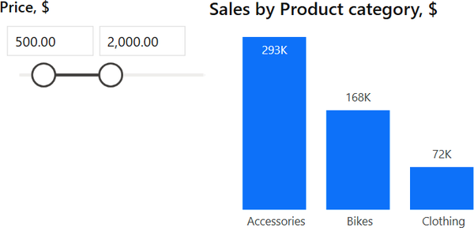
Hình 9-12. Một lát cắt với khoảng giá cho sản phẩm dưới dạng thanh trượt
Điều quan trọng cần lưu ý là nếu bạn chỉnh sửa một lát cắt đã được cấu hình trước đó cho các danh mục, nó sẽ giữ nguyên kiểu dáng mà bạn đã thiết lập thủ công (danh sách hoặc ô). Để chuyển nó thành thanh trượt, bạn cần chọn tùy chọn Between (hoặc Before/After nếu bạn muốn giới hạn thanh trượt từ một phía) trong các tùy chọn kiểu dáng. Chúng ta sẽ thảo luận chi tiết hơn về các kiểu dáng mới này ở phần sau.
Nếu chúng ta sử dụng ngày tháng làm trường nguồn, Power BI cũng sẽ tạo một lát cắt dưới dạng thanh trượt (Hình 9-13). Điểm đầu và điểm cuối của trục thanh trượt sẽ xác định khoảng ngày trong dữ liệu nguồn. Giống như khi làm việc với lát cắt có giá trị số, bạn có thể điều chỉnh ranh giới khoảng bằng cách nhập ngày vào các ô được cung cấp, hoặc nhấp vào biểu tượng lịch để chọn một ngày từ cửa sổ lịch bật lên.
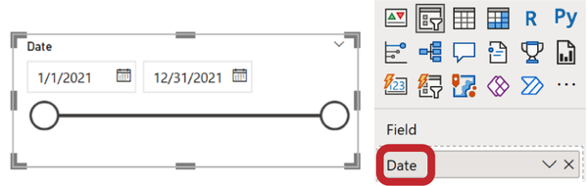
Hình 9-13. Lát cắt ngày mặc định
Đối với lát cắt có ngày tháng, thậm chí còn có nhiều kiểu dáng hơn so với giá trị (Hình 9-14). Hãy cùng xem xét tất cả các tùy chọn có thể:
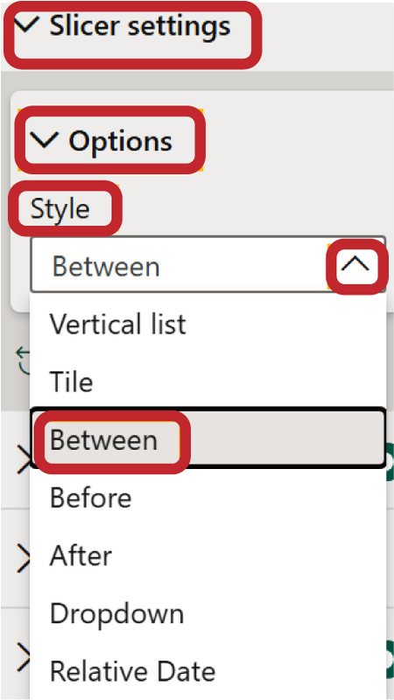
Hình 9-14. Các kiểu dáng cho lát cắt ngày
Danh sách dọc
Kiểu dáng mặc định cho dữ liệu phân loại (thường không dùng cho ngày tháng và giá trị).
Ô (Tile)
Một tùy chọn kiểu dáng đẹp mắt cho lượng dữ liệu nhỏ. Không dùng cho giá trị, nhưng với ngày tháng thì nó được áp dụng cho các cấp bậc phân cấp như năm, tháng, hoặc thứ trong tuần.
Between
Kiểu dáng mặc định cho giá trị số và ngày tháng, mà chúng ta đã thấy ở Hình 9-13.
Before
Một thanh trượt được giới hạn từ bên trái. Ở kiểu dáng này, ngày bắt đầu (hoặc giá trị nhỏ nhất) được cố định, và chúng ta chỉ có thể thay đổi ngày kết thúc (hoặc giá trị lớn nhất). Điều này cho phép chúng ta thấy khoảng từ điểm bắt đầu đến giá trị được chọn.
Sau
Ngược lại với Trước. Trong kiểu này, ngày kết thúc (hoặc giá trị lớn nhất) được cố định, và chúng ta chỉ có thể di chuyển ngày bắt đầu (hoặc giá trị nhỏ nhất) để xem khoảng từ ngày kết thúc đến giá trị được chọn.
Danh sách thả xuống
Một lựa chọn thay thế cho thanh trượt.
Ngày tương đối (chỉ dành cho định dạng ngày)
Cho phép bạn đặt các quy tắc để chọn ngày cho toàn bộ slicer.
Thời gian tương đối (chỉ dành cho định dạng ngày)
Tương tự như tùy chọn trước, nhưng các quy tắc sẽ áp dụng cho việc chọn thời gian.
Tùy chọn Giữa mặc định là tối ưu khi làm việc với các giá trị số, nhưng không phải lúc nào cũng thuận tiện khi xử lý ngày tháng. Các tác vụ yêu cầu lọc theo cả tháng hoặc quý phổ biến hơn nhiều so với những tác vụ yêu cầu tùy chọn chọn ngày tùy ý. Đối với người dùng, việc nhấp vào một nút (ô) duy nhất sẽ thuận tiện hơn là điều chỉnh ngày trên thanh trượt.
Trong trường hợp này, có thể không rõ ràng làm thế nào để tạo slicer cho các tháng ở định dạng ô. Nếu bạn chỉ đơn giản chuyển sang kiểu này từ mặc định, bạn sẽ nhận được một nút cho mỗi ngày, như trong Hình 9-15. Việc cuộn qua chúng để đến cuối kỳ trong khi giữ Ctrl sẽ không thực tế chút nào.
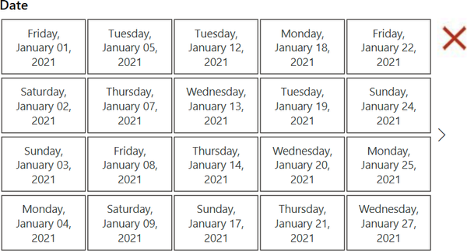
Hình 9-15. Slicer ngày với phân cấp ở kiểu Ô: không thực tế
Trong Chương 6, chúng tôi đã giải thích cách Power BI xử lý định dạng ngày: nó tự động tạo các trường cho năm, quý, tháng và ngày, rồi sắp xếp chúng thành một phân cấp. Slicer theo mặc định hiển thị dữ liệu từ cấp thấp nhất của phân cấp: ngày. Để khắc phục điều này, hãy mở rộng Phân cấp Ngày trong ngăn Dữ liệu và đặt cấp độ bạn muốn dùng cho slicer vào Trường—trong trường hợp của chúng ta là Tháng (Hình 9-16).
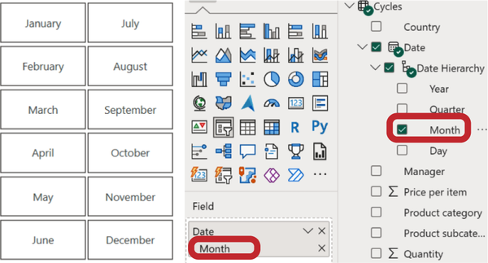
Hình 9-16. Tạo slicer cho ngày theo tháng
Bạn có thể cấu hình slicer như vậy dưới dạng các ô hoặc danh sách dọc, theo các bước 1–3 trong hướng dẫn của chúng tôi.
Hãy nhớ rằng nếu dữ liệu của bạn trải dài qua nhiều năm, bạn cần một slicer riêng cho các năm; nếu không, dữ liệu cho tất cả các tháng có cùng tên sẽ được cộng dồn lại. Bạn có thể tạo slicer như vậy, cũng như các slicer riêng cho quý hoặc ngày, theo cách tương tự.
Về mặt kỹ thuật, có thể hiển thị tất cả các cấp độ trong một danh sách dọc phân cấp (xem Hình 9-17 bên trái), nhưng chúng tôi không khuyến khích làm như vậy. Tốt hơn là tạo các slicer riêng cho từng cấp độ phân cấp và sắp xếp chúng theo chiều dọc cạnh nhau (như trong Hình 9-17 bên phải). Cách tiếp cận này không chỉ đẹp mắt hơn về mặt hình ảnh mà còn thân thiện với người dùng hơn vì tất cả các tùy chọn lựa chọn sẽ hiển thị cùng một lúc.
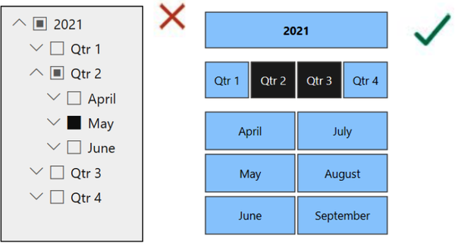
Hình 9-17. Slicer phân cấp theo ngày so với ba slicer riêng biệt ở dạng Ô (Tile)
Đừng quên rằng với slicer dạng ô, không nên hiển thị quá 10–12 mục, và với danh sách dọc thì không quá 20. Vì vậy, nếu bạn đang thêm một slicer riêng cho ngày, hãy cân nhắc chọn kiểu danh sách thả xuống (drop-down list).
Nếu không đủ chỗ trên dashboard cho các slicer dạng ô, thì việc định dạng chúng thành danh sách thả xuống và đặt ở hàng tiêu đề của báo cáo là chấp nhận được. Những slicer như vậy phải có tiêu đề vì chúng ta không thể thấy nội dung bên trong slicer cho đến khi mở rộng nó.

Lọc chéo (Cross-Filtering)
Chúng ta đã thảo luận về cách slicer hoạt động, nhưng đôi khi trên dashboard bạn có thể không cần đến chúng (hoặc ít nhất là không cần những danh mục đã được thể hiện trên dashboard dưới dạng biểu đồ). Điều này là vì trong Power BI, bản thân các phần tử trực quan (visual) cũng đóng vai trò như bộ lọc dữ liệu.
Hãy xem một ví dụ trong Hình 9-18: biểu đồ cột (bên trái) hiển thị doanh số theo danh mục, còn biểu đồ tròn (bên phải) hiển thị doanh số theo quốc gia. Nếu chúng ta tô sáng một quốc gia trên biểu đồ tròn, ví dụ USA, thì các giá trị của quốc gia đó trên biểu đồ cột sẽ vẫn giữ màu đậm rõ, trong khi các chỉ số tổng thể sẽ trở nên mờ đi. Cách tương tác này được gọi là tô sáng (highlighting).
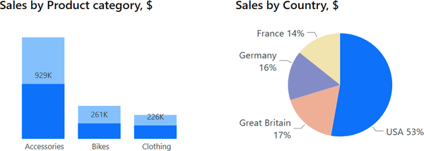
Hình 9-18. Biểu đồ cột được lọc theo doanh số ở USA thông qua việc tô sáng phân đoạn này trên biểu đồ tròn
Khi chúng ta dùng slicer, chúng ta không thể thấy các chỉ số tổng thể—chỉ còn lại các giá trị của danh mục được chọn trên biểu đồ. Cách lọc này được gọi là lọc (filter).
Theo mặc định, các phần tử trực quan trên báo cáo được thiết lập để tương tác theo nguyên tắc tô sáng (ngoại trừ những visual không thể làm vậy—ví dụ như thẻ KPI hoặc biểu đồ đường).
Nhưng cách tiếp cận này có nhược điểm. Nếu chúng ta chọn một danh mục trên biểu đồ cột, thì bên trong các phân đoạn trên biểu đồ tròn sẽ chỉ còn lại tỷ trọng doanh số của danh mục được chọn ở mỗi quốc gia (Hình 9-19, giữa). Hình vẽ sẽ vẫn đúng về mặt dữ liệu, nhưng khó hiểu: trên nền các giá trị tổng thể, thật khó để so sánh những phân đoạn nhỏ này, đặc biệt khi chúng có độ cao khác nhau.
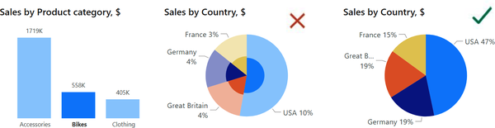
Hình 9-19. Bộ lọc theo danh mục trên biểu đồ cột (trái) lọc biểu đồ tròn một cách mơ hồ bằng nguyên tắc tô sáng (giữa) và lọc đúng bằng nguyên tắc lọc (phải)
Đối với phân tích, điều quan trọng là phải thể hiện sự phân bố của danh mục được chọn theo quốc gia theo một trình tự hợp lý (từ lớn đến nhỏ) và với các giá trị chính xác. Vì vậy, cần thay đổi kiểu lọc chéo từ tô sáng sang lọc ở đây (Hình 9-19, phải).
Để cấu hình các kiểu lọc chéo giữa các phần tử trực quan trên dashboard, bạn cần chọn phần tử trực quan sẽ được dùng để lọc. Trên ribbon, vào tab Format và nhấp vào nút đầu tiên bên trái của ribbon, có tên Edit interactions. Sau khi làm vậy, tất cả các phần tử trực quan trên trang sẽ hiển thị các biểu tượng đại diện cho các tùy chọn tương tác (xem Hình 9-20):
• Biểu tượng biểu đồ cột có ký hiệu slicer (trái) đại diện cho việc lọc theo nguyên tắc lọc. Dữ liệu được lọc dựa trên phần tử được chọn trên biểu đồ khác, tương tự như slicer.
• Biểu tượng biểu đồ cột không có ký hiệu slicer (giữa) đại diện cho việc lọc theo nguyên tắc tô sáng. Dữ liệu liên quan đến phần tử được chọn trên biểu đồ khác được tô sáng trên nền dữ liệu tổng thể. Tùy chọn này có thể không có ở một số phần tử trực quan.
• Biểu tượng ⊘ (phải) đại diện cho việc tắt hoặc bật tương tác. Nếu tắt, biểu đồ sẽ không phản hồi với việc lọc.
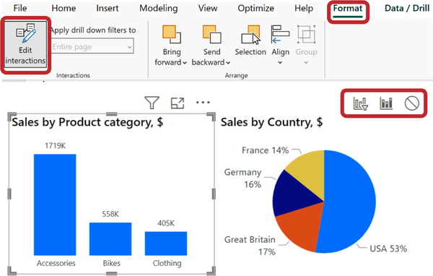
Hình 9-20. Cấu hình tương tác giữa các phần tử trên dashboard. Biểu tượng của loại tương tác đang hoạt động có nền màu xám đậm.
Tương tác được thay đổi bằng cách nhấp vào biểu tượng có loại mong muốn. Điều quan trọng là phải nhấp chính xác vào các nút biểu tượng, chứ không phải vào chính phần tử trực quan; nếu không, chúng ta sẽ thay đổi lựa chọn và cuối cùng là sửa đổi không phải bộ lọc của hình ảnh mong muốn mà là tương tác của nó với các phần tử khác.
Cài đặt tương tác giữa các phần tử cần được thực hiện riêng lẻ cho từng phần tử trực quan. Điều này có nghĩa là nếu chúng ta thay đổi tương tác của biểu đồ cột với biểu đồ tròn, điều đó không có nghĩa là biểu đồ tròn cũng sẽ thay đổi ảnh hưởng của nó lên biểu đồ cột. Để đạt được điều này, chúng ta cần chọn biểu đồ tròn trước, sau đó nhấp vào biểu tượng của loại tương tác mong muốn phía trên biểu đồ cột.
Khi có nhiều phần tử trên dashboard, bạn có thể cần chỉnh sửa hàng chục tương tác. Việc này không khó, nhưng đòi hỏi sự chú ý. Trong Hình 9-21, bạn có thể thấy các hướng tương tác từ biểu đồ đường được chọn: hướng tới tất cả các thẻ, biểu đồ cột, biểu đồ tròn, đồ thị và bảng. Một lần nữa, hãy lưu ý rằng thẻ, biểu đồ đường và slicer không có loại bộ lọc tương tác, vì không có gì để làm nổi bật bên trong chúng.
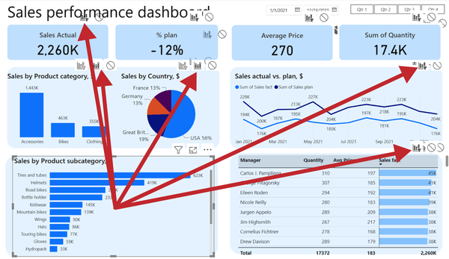
Hình 9-21. Dashboard với chế độ Edit interactions được bật. Các mũi tên chỉ ra các loại tương tác đang hoạt động từ biểu đồ đường đến các phần tử trực quan khác.

Nhân đây, điều quan trọng là phải cấu hình tương tác không chỉ giữa các phần tử trực quan mà còn từ các slicer đến chúng. Mặc dù slicer chỉ có thể lọc (sẽ không có tùy chọn làm nổi bật khi chọn slicer), điều quan trọng là phải vô hiệu hóa ảnh hưởng của slicer lên một số hình ảnh trực quan nhất định. Ví dụ, để ngăn biểu đồ xu hướng bị thu gọn thành một điểm duy nhất khi chọn một tháng duy nhất, chúng ta cần vô hiệu hóa tương tác của nó với slicer cho các tháng (chọn slicer tương ứng và nhấp vào biểu tượng phía trên biểu đồ).
Biểu đồ không tương tác với slicer, vì vậy không cần cấu hình lọc chéo ngược lại. Tuy nhiên, các slicer tương tác với nhau. Để tránh việc lọc ngoài ý muốn, hầu như luôn cần vô hiệu hóa ảnh hưởng của các slicer cấp thấp hơn lên các slicer cấp cao hơn: quý không ảnh hưởng đến năm; tháng không ảnh hưởng đến quý và năm; ngày không ảnh hưởng đến tháng, quý và năm. Tất cả các tình huống khác nên được xem xét tùy từng trường hợp. Khi thiết kế dashboard, hãy luôn ghi nhớ khả năng lọc chéo và thảo luận với người dùng báo cáo về việc phần tử nào nên ảnh hưởng đến phần tử nào và phần tử nào không nên. Điều này có thể ảnh hưởng không chỉ đến khía cạnh trực quan mà còn cả mô hình dữ liệu.

Mẹo và Lưu ý
Slicer là một phần tử chức năng không tự trực quan hóa dữ liệu mà cho phép lọc tất cả các biểu đồ trên dashboard theo danh mục, khoảng ngày hoặc giá trị được chọn.
Cài đặt slicer mặc định được chọn khá tốt. Ở đây, cần có một danh sách kiểm tra không phải để "sửa" hình ảnh trực quan mà để điều chỉnh nó một cách có ý thức cho phù hợp với dữ liệu của bạn.
Danh sách kiểm tra để thiết lập slicer:
1. Chọn kiểu slicer: đối với dữ liệu phân loại, bạn có thể chọn danh sách dọc, ô (tiles), hoặc danh sách thả xuống; đối với khoảng giá trị, có thêm các tùy chọn như between, before, hoặc after (thanh trượt); đối với ngày tháng, có tất cả các tùy chọn trên cùng với khả năng thiết lập ngày hoặc thời gian tương đối.
2. Xác định tham số lựa chọn (chỉ dành cho dữ liệu phân loại): chọn một, chọn nhiều với CTRL, và hiển thị tùy chọn "chọn tất cả".
3. Định dạng slicer: phông chữ, đường viền và nền cho các giá trị và tiêu đề trong slicer tiêu chuẩn cùng với hình dạng và bố cục trong slicer mới (được biểu thị bằng biểu tượng tia sét).
Trong cài đặt tương tác của slicer với các phần tử khác, có hai chế độ:
Làm nổi bật (mặc định cho tất cả các phần tử trực quan ngoại trừ thẻ và biểu đồ đường)
Làm nổi bật giá trị đã lọc so với tổng.
Bộ lọc
Chỉ hiển thị các giá trị của danh mục đã chọn.
Ngoài ra, bạn luôn có thể tắt ảnh hưởng lẫn nhau giữa các phần tử. Điều này rất quan trọng nếu logic yêu cầu như vậy.
Tải xuống tệp .pbix với các hình ảnh trực quan đã tùy chỉnh.
Tải xuống hình ảnh bố cục: tối hoặc sáng.

Chương 10. Kết hợp tất cả lại: Mẹo thiết kế bảng điều khiển
Vậy là chúng ta đang đến gần phần cuối của phần đầu tiên của cuốn sách. Và trong bộ công cụ của bạn, giờ đây bạn đã có các hình ảnh trực quan kinh điển:
• Để hiển thị xếp hạng: biểu đồ thanh ngang và thanh dọc
• Để mô tả cấu trúc: biểu đồ tròn và biểu đồ vành khuyên, cũng như biểu đồ dạng cây
• Để thể hiện động lực (dòng thời gian): họ biểu đồ đường
• Để có cái nhìn tổng quan: bảng và ma trận
• Đối với các chỉ số then chốt: thẻ KPI
• Để lọc dữ liệu: các thanh trượt (slicer), cũng như các tùy chọn lọc chéo
Với những công cụ này, bạn sẽ có thể giải quyết 80% các nhiệm vụ trong lĩnh vực báo cáo doanh nghiệp. Thông qua luyện tập thường xuyên, hướng dẫn từng bước cho mỗi hình ảnh trực quan sẽ trở thành phản xạ tự nhiên, cho phép bạn tạo ra những biểu đồ gọn gàng và thành thạo chỉ trong vài phút.
Tuy nhiên, một biểu đồ tự nó không phải là sản phẩm cuối cùng; nhiệm vụ của chúng ta là học cách tạo ra các bảng điều khiển tương tác. Đây là một chủ đề rộng lớn bao gồm kể chuyện bằng dữ liệu và thiết kế thông tin, và nó có những cuốn sách riêng. Trong một chương, chúng tôi đã cố gắng chắt lọc những điểm chính. Ngay cả khi bạn là một nhà phân tích giàu kinh nghiệm đang háo hức chuyển sang phần thảo luận về các hình ảnh trực quan nâng cao ở Phần II, chúng tôi khuyên bạn nên đọc chương này để đảm bảo rằng bạn đang làm mọi thứ một cách chính xác.
Trong chương này, chúng ta sẽ điểm qua những kiến thức cơ bản về thiết kế dashboard (bảng điều khiển). Chúng ta sẽ không bàn về việc chọn màu sắc và phông chữ một cách sáng tạo, mà là về bố cục tổng thể của dashboard — cách lắp ghép các yếu tố trực quan riêng lẻ thành một sản phẩm thông tin thống nhất. Ở đây không có nội dung gì độc quyền cả — nhiệm vụ của chúng ta là hệ thống hóa ngắn gọn những thực hành tốt nhất. Ngay cả những quản lý và chuyên viên phân tích dày dạn kinh nghiệm đôi khi cũng mắc những lỗi điển hình và bỏ qua những chi tiết quan trọng, đặc biệt là khi sếp của họ yêu cầu "thêm một cái biểu đồ tròn nữa lên trên". Chúng tôi đã tổng hợp một hướng dẫn giúp bạn tránh những sai lầm như vậy và thiết lập dashboard của mình một cách chuyên nghiệp — cứ như thể có cả một nhà thiết kế cùng làm việc với bạn vậy.
Những người mới phát triển dashboard thường thấy dashboard của mình trông đại loại như trong Hình 10-1.
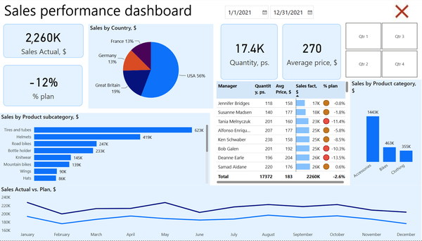
Hình 10-1. Dashboard lộn xộn
Các biểu đồ được cấu hình theo danh sách kiểm tra (checklist), nhưng vẫn có mong muốn gọi một nhà thiết kế đến để "làm cho nó trông đẹp hơn". Hãy cùng tìm hiểu xem dashboard này có vấn đề gì:
• Ở phía trên, các thẻ KPI, một biểu đồ tròn và các slicer (bộ lọc) dạng ô được rải rác khắp nơi. Có vẻ như các yếu tố có mục đích khác nhau lại được nhóm lại với nhau về mặt thị giác trên cùng một mức, và chúng ta cảm nhận chúng cùng nhau, điều này có thể gây nhầm lẫn.
• Ở giữa dashboard, có một bảng. Có vẻ như nó được đặt vào đó vào phút chót, chèn ép thô bạo biểu đồ cột (khiến nhãn của nó bị xoay) và nén biểu đồ đường thể hiện động thái bán hàng một cách mất cân đối.
• Nhìn chung, các yếu tố trực quan có tỷ lệ, nền và đường viền khác nhau, với khoảng cách giữa chúng không đều, tạo nên cảm giác hỗn loạn.
Vấn đề không nằm ở màu sắc và phông chữ, mà nằm ở việc thiếu tổ chức, không tách các yếu tố thành những khối logic. Nếu chúng ta khắc phục điều này, chúng ta sẽ có một phiên bản trong đó các trực quan hóa tương tự được sắp xếp theo một cấu trúc logic từ tổng quát đến cụ thể (xem Hình 10-2). Như vậy là khá đủ cho báo cáo doanh nghiệp.
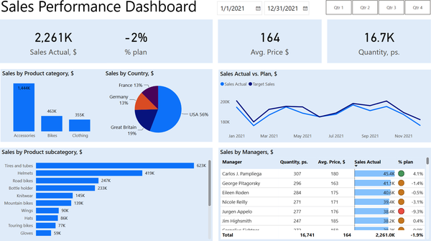
Hình 10-2. Dashboard được tổ chức với các trực quan hóa cổ điển
Hãy xem xét kỹ hơn những gì có thể cải thiện để làm cho dashboard thậm chí còn hấp dẫn hơn:
• Thay các thẻ tiêu chuẩn bằng những thẻ mới có nhãn danh mục ở phía trên và căn thẳng tất cả các yếu tố về lề trái.
• Thêm giá trị kế hoạch vào thẻ đầu tiên.
• Áp dụng định dạng có điều kiện (conditional formatting) cho chỉ số chênh lệch trong thẻ.
• Áp dụng cùng một kiểu phông chữ cho tất cả các biểu đồ và bảng.
• Xử lý bảng:
• Chúng ta đã thêm phần đầu bảng (header) trong phiên bản trước (phần đầu bảng không giống với tiêu đề).
• Sắp xếp lại thứ tự các cột một cách hợp lý để kể câu chuyện: doanh số thực tế, độ lệch, số lượng, giá trung bình.
• Áp dụng định dạng có điều kiện cho nền ô của chỉ số giá trung bình để làm nổi bật những mức giá cao nhất; định dạng các giá trị nhỏ nhất bằng một màu nền khác.
• Tắt nền của phần chính hoặc đặt nó thành màu nền của khối.
• Thêm một đường phân cách cho hàng tiêu đề và hàng tổng.
• Căn chỉnh các giá trị tổng ở tất cả các cột nằm chính xác bên dưới các giá trị (được thực hiện trong cài đặt Cột cụ thể cho từng chỉ số riêng biệt).
• Đặt nền cho trang.
• Đặt một khối (hình) bên dưới hàng tiêu đề để làm nổi bật nó so với nền.
Bằng cách hoàn thành những thao tác này, chúng ta sẽ có một dashboard (bảng điều khiển) đầy phong cách (xem Hình 10-3). Việc tùy chỉnh và chú ý đến từng chi tiết như vậy sẽ giúp bạn thu hút sự chú ý của người dùng và khiến báo cáo của bạn trở nên đáng nhớ hơn giữa hàng chục báo cáo tương tự khác. Tuy nhiên, điều quan trọng là đừng bao giờ phá vỡ logic tổng thể chỉ để theo đuổi sự tinh tế nghệ thuật.
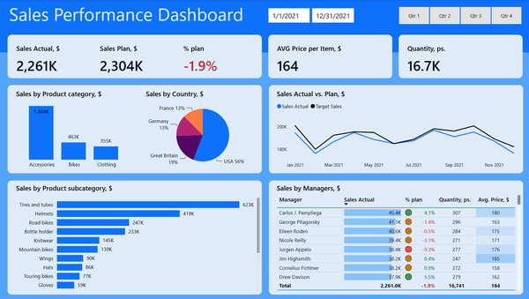
Hình 10-3. Dashboard với nền xanh "phong cách hơn"
Trong Hình 10-2 và 10-3, chúng ta đã tuân theo một quy tắc bố cục dashboard đơn giản. Trang được chia thành nhiều vùng, mỗi vùng dành cho những mục đích và biểu đồ cụ thể. Các vùng này được sắp xếp từ trên xuống dưới, đi từ cái chung đến cái riêng, từ bối cảnh tổng thể đến chi tiết:
Phần đầu trang (cấp độ không)
Phần này bao gồm tiêu đề, các nút điều hướng và các slicer (bộ lọc) riêng lẻ (hoặc một nút để gọi bảng slicer). Nó cũng có thể chứa logo công ty, ngày tạo báo cáo và các yếu tố chung khác liên quan đến toàn bộ dashboard.
Cấp độ thứ nhất—các KPI
Ở đây, các thẻ (card) được đặt vào. Quy tắc là chúng ta luôn bắt đầu dashboard bằng các thẻ ở trên cùng, và chỉ các thẻ mà thôi. Chúng ta định nghĩa quy tắc như vậy vì muốn người dùng chú ý đến thông tin quan trọng nhất (các KPI chính) trước tiên, và chỉ sau đó mới cung cấp thêm thông tin bổ sung để làm rõ chi tiết cho các KPI.
Cấp độ thứ hai—các tổng phụ được trực quan hóa, xu hướng
Bên dưới các thẻ, ở nửa trên của vùng làm việc, chúng ta đặt các trực quan hóa cấp cao, được phân loại theo các mục như khu vực và dòng thời gian. Những hình ảnh trực quan này cũng đóng vai trò như bộ lọc—nhấp vào một cột sẽ hiển thị chi tiết về nó ở cấp độ tiếp theo.
Cấp độ thứ ba—chi tiết
Ở đây, chúng ta trình bày dữ liệu chi tiết hơn, thường là trong các bảng có định dạng có điều kiện. Tuy nhiên, việc thuộc cấp độ thứ ba được quyết định không phải bởi hình thức (biểu đồ hay bảng) mà bởi nội dung. Trong Hình 10-2 và 10-3, ở góc dưới bên trái, có một biểu đồ thanh, "Doanh số theo danh mục phụ sản phẩm", thuộc cấp độ thứ ba, trong khi các danh mục thuộc cấp độ thứ hai.
Bây giờ, chúng ta nhận ra rằng trong Hình 10-1, một quy tắc cơ bản về các cấp độ đã bị vi phạm:
• Các slicer và một biểu đồ tròn đã xuất hiện ở cấp độ thứ nhất. Chúng tôi đã chuyển slicer lên phần đầu trang và chuyển biểu đồ tròn xuống cấp độ thứ hai.
• Bảng ở giữa thuộc cấp độ thứ ba, cũng như biểu đồ thanh "Doanh số theo danh mục phụ sản phẩm". Chúng tôi đã di chuyển chúng xuống dưới và nâng biểu đồ đường lên cấp độ thứ hai.
Các ưu tiên sắp xếp các yếu tố trực quan có thể được xác định bởi quy tắc về các cấp độ thông tin. Nó được trình bày dưới dạng sơ đồ trong Hình 10-4.
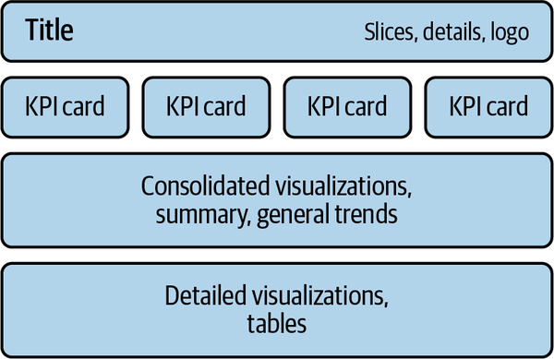
Hình 10-4. Sơ đồ cấp độ thông tin của dashboard
Bây giờ chúng ta hiểu rằng trong phiên bản ban đầu của dashboard (Hình 10-1), một quy tắc cơ bản về các cấp độ thông tin đã bị vi phạm:
• Các slicer và biểu đồ tròn đã nằm ở cấp độ thẻ KPI. Chúng tôi đã chuyển slicer lên cấp độ phần đầu trang, và biểu đồ tròn xuống cấp độ thứ hai.
• Bảng và biểu đồ danh mục phụ nằm ở giữa. Chúng tôi đã đặt chúng vào cấp độ chi tiết.
• Biểu đồ đường mô tả xu hướng doanh số tổng thể nằm ở dưới cùng, mặc dù nó thể hiện xu hướng doanh số của toàn bộ công ty. Chúng tôi đã chuyển nó lên cấp độ thứ hai.
Ngoài ra, chúng tôi đã căn chỉnh tỷ lệ của các khối (chúng ta sẽ nói về điều này sau một chút).
Từ góc độ bố cục của dashboard, chúng ta nên luôn tuân theo sơ đồ các cấp độ. Tuy nhiên, đây không phải là một trình tự nghiêm ngặt; điều quan trọng là không bỏ sót bất cứ thứ gì. Bạn có thể bắt đầu từ bất kỳ bước nào vì thiết kế dashboard vẫn là một quá trình sáng tạo. Chúng tôi chia nhỏ quá trình này thành các bước để bạn có thể suy nghĩ một cách có ý thức qua từng bước, đặc biệt nếu bạn mới đang tích lũy kinh nghiệm trong việc trực quan hóa dữ liệu.

Hướng dẫn từng bước để tạo một Dashboard
Đây là những gì chúng ta phải làm để tạo một dashboard.

Bước 1: Đặt các thẻ KPI lên trên cùng
Bước này nghe có vẻ hiển nhiên, nhưng không phải ai cũng tuân theo. Có thể xảy ra trường hợp ban đầu bạn có ba đến bốn thẻ trên dashboard, nhưng rồi số lượng tăng lên sáu đến bảy, và bạn bắt đầu thêm chúng vào một hàng khác bên dưới hoặc thành các khối riêng trong vùng làm việc. Chúng tôi khuyên chỉ nên đặt tối đa sáu thẻ ở phía trên, vì chúng là những chỉ số then chốt, chứ không phải cứ xếp tất cả các giá trị tổng hợp thành một hàng. Nếu bạn có khoảng 10 KPI, hãy sắp xếp thứ tự ưu tiên cho chúng. Có thể hóa ra là bạn đang hiển thị dữ liệu cấp hai dưới dạng thẻ.
Hình 10-5 cho thấy một ảnh chụp nhanh của dashboard trung tâm liên hệ (hình chỉ hiển thị nửa trên, chứa cấp 1 và cấp 2). Hàng thẻ chứa tám chỉ số, và nó đã có vẻ hơi quá tải.
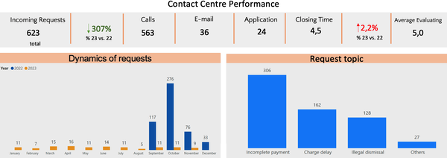
Hình 10-5. Ví dụ về một dashboard quá tải với các thẻ
Thực ra, tổng số cuộc gọi, email và yêu cầu từ ứng dụng di động cộng lại là 623 yêu cầu. Đây là phần phân tách chi tiết của giá trị tích lũy theo danh mục "nguồn yêu cầu", và nó nên được đặt ở cấp hai của dashboard, như mô tả trong Hình 10-6. Dù chúng tôi có thu gọn cấp hai một chút, giờ đây kết hợp ba hình trực quan thay vì hai, nhưng kết quả tổng thể vẫn cân đối hơn.
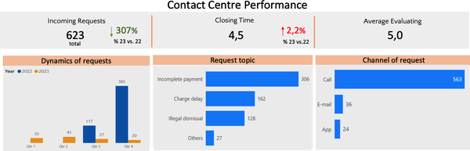
Hình 10-6. Một cách trình bày thay thế và cân đối hơn cho cùng thông tin

Bước 2: Xác định lưới của Dashboard
Vùng làm việc là phần diện tích trang bên dưới các thẻ, nơi đặt biểu đồ và bảng. Lưới là việc chia vùng làm việc thành các khối (mô-đun) để chúng ta đặt các yếu tố trực quan vào. Trong ví dụ không thành công ở Hình 10-1, các khối này có chiều cao khác nhau, và tiêu đề của chúng nằm ở các mức khác nhau, tạo cảm giác hỗn loạn. Điều quan trọng là các mô-đun phải thẳng hàng với nhau cả theo chiều dọc lẫn chiều ngang. Các thẻ KPI cũng nên thẳng hàng với lưới, và các thẻ nên thẳng hàng tương đối với các biểu đồ. Lý tưởng nhất là đạt được một lưới đối xứng, như thể hiện trong Hình 10-7.
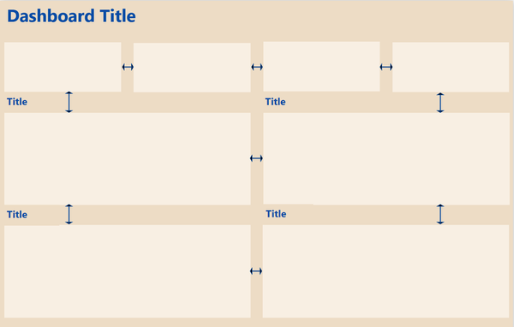
Hình 10-7. Lưới 2×2
Trong thực tế, hiếm khi đạt được một lưới hoàn toàn đối xứng vì có thể có số lượng biểu đồ và thẻ KPI là số lẻ. Trong những trường hợp như vậy, chúng ta có thể đặt hai yếu tố trực quan vào một khối, như trong ví dụ ở Hình 10-2: chúng tôi đặt một biểu đồ tròn của bốn quốc gia và một biểu đồ cột của ba danh mục vào một mô-đun. Ngược lại, có thể có ít yếu tố trực quan hơn số mô-đun, và bản thân chúng có thể lớn hơn. Trong trường hợp này, bạn có thể kết hợp trực quan hai mô-đun thành một chỗ—ví dụ, một bảng lớn với định dạng có điều kiện hoặc các hình trực quan phức tạp hơn, mà bạn sẽ làm quen trong phần tiếp theo của cuốn sách.
Loại lưới phổ biến thứ hai cho dashboard gồm sáu mô-đun, mà chúng tôi gọi là 3×2, nghĩa là ba cột cộng hai hàng (Hình 10-8). Từ lưới này, có thể tạo ra nhiều tổ hợp khác nhau bằng cách gộp một số mô-đun theo chiều ngang hoặc chiều dọc.
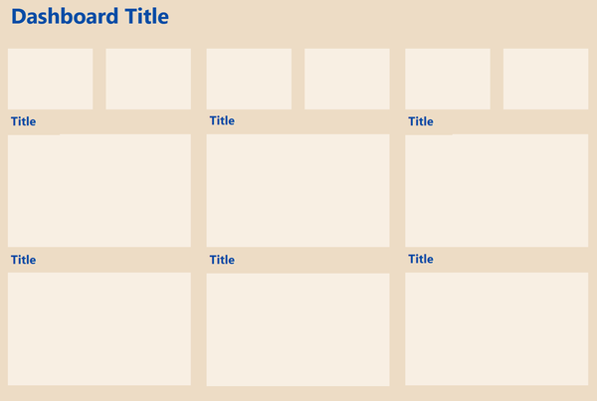
Hình 10-8. Lưới 3×2
Trong Hình 10-9, bạn có thể thấy một ví dụ về dashboard dựa trên lưới 3×2. Chỉ có ba yếu tố trực quan trong vùng làm việc của nó, nhưng biểu đồ bên trái được kéo dài theo chiều dọc và chiếm hai mô-đun, trong khi biểu đồ động thái bán hàng và bảng bên phải được kéo dài theo chiều ngang và mỗi cái cũng chiếm hai mô-đun. Để cân đối, các thẻ KPI cũng được nhóm thành ba khối; chúng được đặt theo lưới mô-đun và thẳng hàng tương đối với biểu đồ bên dưới.
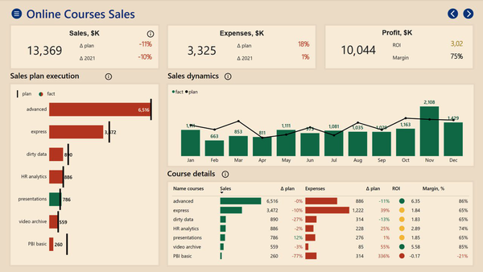
Hình 10-9. Ví dụ về một dashboard với bố cục lưới 3×2 đã được điều chỉnh
Hãy biến đổi dashboard từ ví dụ của chúng ta (Hình 10-2) bằng nguyên tắc tương tự. Ở cấp thông tin thứ hai, chúng ta có ba biểu đồ. Với mỗi biểu đồ, chúng ta sẽ gán một khối có cùng kích thước (lưới 3×2). Ở phía dưới, chúng ta sẽ thu nhỏ biểu đồ đường xuống còn một phần ba chiều rộng của trang, và dành hai phần ba cho bảng. Vì ban đầu có ba thẻ KPI, không cần thay đổi gì ở đây (chúng ta sẽ bỏ chỉ số kế hoạch bán hàng bổ sung). Kết quả là chúng ta có một phiên bản khác của dashboard được tổ chức gọn gàng (xem Hình 10-10). Bạn thích cái nào hơn?
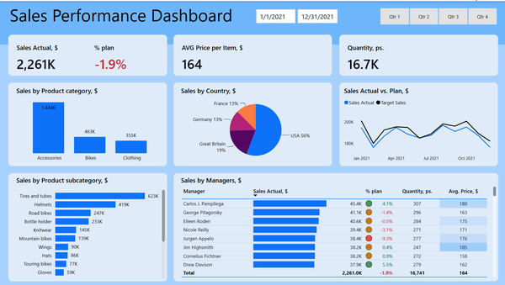
Hình 10-10. Dashboard được sắp xếp lại bằng bố cục lưới 3×2
Để chỉ báo trực quan lưới mô-đun, bạn có thể chỉ cần đặt các biểu đồ và bảng trên nền trắng và phân tách chúng bằng khoảng đệm, nhưng cách này đòi hỏi phải chú ý nhiều hơn đến việc căn chỉnh các yếu tố (điều chỉnh từng pixel). Đôi khi, những dashboard tối giản như vậy, không có thêm hình khối và khối nền, trông rất phong cách (đặc biệt nếu chỉ có một vài cái trên một trang), nhưng thường thì chúng ta vẫn làm việc với nền và lớp nền phụ. Thông qua chúng, chúng ta không chỉ nhấn mạnh cấu trúc có trật tự mà còn làm cho dashboard trở nên biểu cảm và đáng nhớ hơn. Bạn có thể thiết lập nền cho các đối tượng dashboard theo một vài cách.
Ở phiên bản đơn giản nhất, ta bật nền cho từng biểu đồ. Nếu muốn đặt hai đối tượng trong một mô-đun, ta nên đặt chúng cạnh nhau sao cho viền của chúng sát nhau và chiều cao khớp nhau (như trong ví dụ với các thẻ KPI ở Hình 8-16). Bạn có thể điều chỉnh nền trong mục General → Effects (Hình 10-11). Chúng tôi khuyên dùng tông màu nhạt nhất có thể cho nền. Để khỏi phải ước lượng bằng mắt trong bảng màu, bạn có thể dùng tham số độ trong suốt (transparency). Trong ví dụ của chúng tôi, ta lấy tông xanh dương nhạt nhất trong bảng màu làm nền nhưng đặt độ trong suốt là 80%.
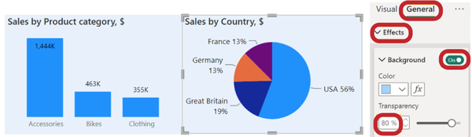
Hình 10-11. Kết hợp hai biểu đồ với nền chung (nền được đặt riêng cho từng đối tượng)
Chỉ dùng nền của một phần tử trực quan sẽ không cho phép điều chỉnh thiết kế một cách linh hoạt. Ví dụ, ta không thể sửa khoảng cách giữa chữ tiêu đề và các cạnh của hình (trong Hình 10-11, chữ "dính" vào cạnh trái và cạnh trên), hay chỉ định bo tròn góc cho hình. Vì vậy, như một cách thay thế, chúng tôi thường dùng cách chèn thêm một phần tử—hình chữ nhật. Ta đã bàn về cách này cho các thẻ KPI (Hình 8-23). Xin nhắc lại: để chèn một hình, ta cần chuyển sang tab Insert trên thanh menu, bấm nút Shapes, rồi chọn hình mong muốn (Hình 10-12).
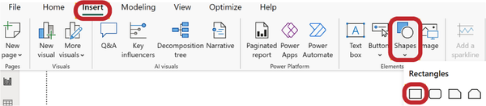
Hình 10-12. Thêm một khối hình chữ nhật làm nền
Bạn có thể chọn hình chữ nhật thường hoặc hình chữ nhật bo tròn góc. Với cả hai lựa chọn, bạn đều có thể chỉ định bán kính bo góc tùy chỉnh. Bán kính tối đa 10 px có thể coi là tối ưu—các góc trông gọn gàng và không làm phân tán sự chú ý của người dùng (Hình 10-13).
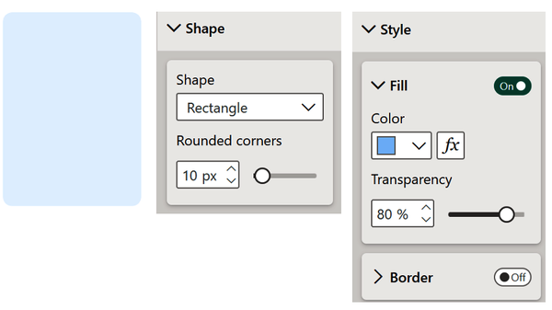
Hình 10-13. Thiết kế nền—bo tròn góc và thêm màu tô
Sau khi chèn hình, trong mục Style, ta có thể điều chỉnh màu tô (fill color). Mặc định, Power BI tạo ra những hình có màu sắc rực rỡ. Ta cần đổi màu sang tông nhạt hoặc bán trong suốt, như trong ví dụ đặt nền ở trên. Viền, cũng được đặt mặc định, là không cần thiết (hãy nhớ quy tắc "mỗi lần chỉ một hiệu ứng"), nên ta hoặc tắt nó đi hoặc chỉnh cho khớp với màu nền. Chúng tôi khuyên làm việc với nền thay vì viền, vì về mặt thị giác chúng trông như những phần tử riêng biệt và không hợp nhất mà lại phân tách các đối tượng trên trang.
Cũng quan trọng là phải tắt nền của hình trong phần cài đặt General. Nếu không làm vậy, màu nền của toàn bộ hình (chữ nhật) sẽ lòi ra ngoài các góc bo tròn.
Lựa chọn thứ ba là thiết kế hình ảnh với nền được vẽ sẵn cho các phần tử trực quan trong một ứng dụng riêng rồi tải chúng lên làm nền trang. Ta sẽ xem cách làm điều này ở bước tiếp theo.

Bước 3: Điều chỉnh nền trang
Thành thật mà nói, Power BI là công cụ để làm việc với dữ liệu và trực quan hóa, chứ không phải để thiết kế UI nâng cao. Bạn có thể thêm hình và tùy chỉnh màu sắc, viền, nhưng không linh hoạt như trong các công cụ như PowerPoint hay các ứng dụng thiết kế chuyên dụng như Figma. Nếu bạn muốn dùng nền "nhiều lớp" với các lớp phủ, gradient, biểu tượng, v.v., khả năng cao là bạn đã có một nhà thiết kế tạo bố cục trong một ứng dụng riêng, và bạn sẽ thấy dễ hơn khi thêm nó vào làm ảnh nền thay vì dựng lại từ các phần tử riêng lẻ trong Power BI.
Giả sử bạn đã có một ảnh nền do Midjourney tạo ra. Bạn là một tập đoàn quốc tế và muốn nhấn mạnh sự hiện diện toàn cầu của mình trong báo cáo bằng một bản đồ thế giới (Hình 10-14).
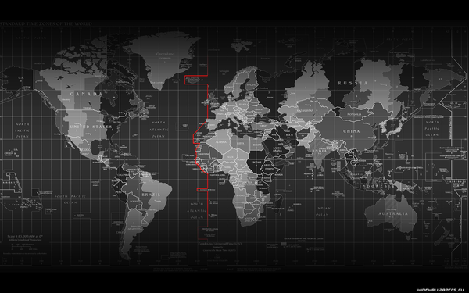
Hình 10-14. Ảnh nền cho dashboard
Tới giờ, ta đã làm việc với bảng cài đặt cho từng phần tử trực quan riêng lẻ. Để thêm một ảnh làm nền cho báo cáo, ta cần điều chỉnh cài đặt định dạng cho toàn bộ trang. Để làm điều này, hãy bấm vào bất kỳ khoảng trống nào trong vùng làm việc của dashboard và chuyển sang tab thứ hai của khung Visualization—biểu tượng cây cọ trên nền của tờ giấy, chứ không phải biểu đồ như trước đây (Hình 10-15). Dưới đây là các tùy chọn có sẵn để tùy chỉnh:
Page details
Tên, các chức năng của trang.
Tùy chọn canvas
Kích thước, căn chỉnh.
Nền canvas
Bạn có thể tải lên một hình ảnh để lấp đầy nền canvas. Sau đó bạn có thể sẽ bối rối, vì trang vẫn sẽ có màu trắng. Đó là do độ trong suốt mặc định là 100%. Để hình nền của bạn hiển thị, hãy giảm độ trong suốt xuống 0% hoặc một giá trị trung gian.
Hình nền (Wallpaper)
Điểm này khác với nền canvas ở chỗ hình nền không chỉ được áp dụng cho canvas, giới hạn trong kích thước đã định trước, mà còn cho toàn bộ trang báo cáo. Do đó, nếu chiều rộng của báo cáo nhỏ hơn chiều rộng của màn hình, hình nền sẽ lấp đầy toàn bộ màn hình, trong khi hình ảnh được tải cho nền canvas chỉ lấp đầy báo cáo (các cạnh của màn hình sẽ vẫn có màu trắng).
Vùng khung bộ lọc (Filter pane area)
Tùy chỉnh giao diện của khung bộ lọc.
Thẻ bộ lọc (Filter cards)
Định dạng các trường trên khung bộ lọc.
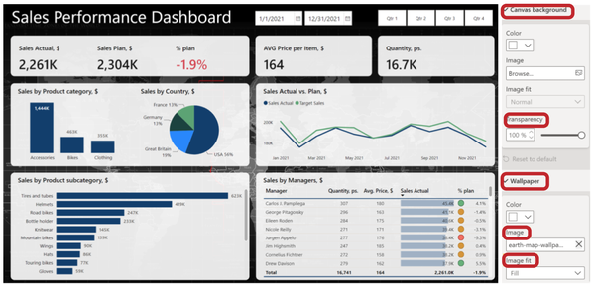
Hình 10-15. Sử dụng một hình ảnh làm hình nền
Chúng ta muốn nền có bản đồ lấp đầy hoàn toàn mọi màn hình (nền trắng không được còn lại ở các cạnh), vì vậy chúng ta sẽ điều chỉnh cài đặt Background Image.
Trong trường Image, nhấp vào Upload và chỉ định đường dẫn đến hình ảnh của chúng ta. Bạn sẽ không thấy thay đổi ngay lập tức (hoặc chỉ ở các cạnh ngoài vùng làm việc) vì nền canvas về mặt kỹ thuật nằm phía trên hình nền và mặc định là màu trắng với độ trong suốt 100%. Di chuyển thanh trượt đến 0% độ trong suốt và bạn sẽ thấy hình nền đầy đủ.
Để thích ứng các yếu tố trực quan với nền mới (như thể hiện trong Hình 10-15), bạn cần thực hiện các bước sau:
• Nếu trước đó chúng ta đã đặt màu nền xanh nhạt bằng độ trong suốt 80% (Hình 10-11) hoặc chọn thủ công một tông màu nhạt, thì ở đây chúng ta cần thực hiện thay đổi. Đặt màu nền thành màu trắng với độ trong suốt 10%.
• Tắt nền cho trường văn bản tiêu đề dashboard, và làm cho văn bản có màu trắng để tương phản với nền xanh đậm.
Ví dụ với bản đồ không phải là cách làm tốt nhất—đây là kiểu dashboard trông như thế nào khoảng 10 năm trước. Một nền sáng tương phản sẽ làm phân tán sự chú ý khỏi các biểu đồ, trong khi mục đích của báo cáo lại ngược lại—là thu hút sự chú ý vào dữ liệu. Nếu bạn giảm độ trong suốt của ảnh nền xuống 80% hoặc chọn một ảnh khác, báo cáo sẽ trông êm dịu hơn nhưng vẫn giữ được nét độc đáo của nó (Hình 10-16). Luôn nhớ đến việc thích ứng màu sắc cho nền của các phần tử trực quan và phông chữ không có nền.
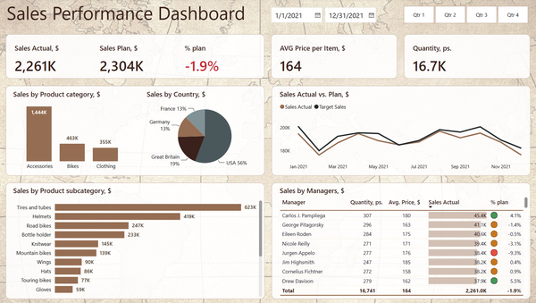
Hình 10-16. Dashboard với nền được thiết kế riêng
Trong các tình huống thực tế, chúng ta hiếm khi thêm bản đồ làm ảnh nền như trong Hình 10-15 và 10-16. Thay vào đó, chúng ta tải lên những hình ảnh có nền được vẽ sẵn cho các phần tử trực quan. Nền trang thường là màu đặc, hoặc có gradient tinh tế hay ảnh nền bán trong suốt không làm phân tán người dùng khỏi thông tin. Điều quan trọng cần lưu ý là khi làm việc với nền được vẽ sẵn, chúng ta dùng nền canvas, và với ảnh nền, chúng ta chỉ đơn giản điều chỉnh phần background. Nếu không, tất cả các hình dạng được vẽ sẵn cho các đối tượng sẽ bị dịch chuyển trên các màn hình có chiều rộng và chiều cao khác nhau.
Trong Hình 10-17, bạn có thể thấy một ví dụ dashboard cho phản hồi của khách tham dự sự kiện. Phần trung tâm với phiên bản không tiêu chuẩn của biểu đồ radar (biểu đồ aster) có vẻ như được nâng lên phía trên các phần "thứ cấp" nằm ở hai bên của nó. Chúng tôi không thể đạt được hiệu ứng thể tích này bằng cách dùng các hình dạng trong Power BI, nên nhà thiết kế đã vẽ nền riêng. Sau đó chúng tôi tải nó lên làm Canvas background và đặt các biểu đồ lên trên nó.
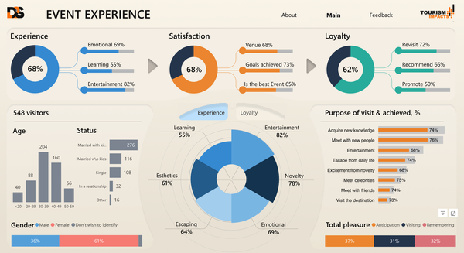
Hình 10-17. Dashboard với nền được thiết kế không tiêu chuẩn
Một điểm khác cần lưu ý ở đây là khi tải một hình ảnh lên làm cả nền canvas lẫn ảnh nền, có ba tùy chọn để đặt hình ảnh: Normal, Fit, và Fill. Để thích ứng với hình ảnh có kích thước bất kỳ, chúng tôi khuyên dùng tùy chọn Fit hoặc Fill.

Bước 4: Tùy chỉnh Chủ đề Màu sắc
Trong ribbon, dưới tab View, bạn có thể tìm thấy nhiều tùy chọn chủ đề màu sắc được tạo sẵn ở phía bên trái (Hình 10-18). Nếu bạn chọn một trong số chúng, tất cả các phần tử trực quan trên mọi trang báo cáo sẽ tự động điều chỉnh để khớp với chủ đề đã chọn.
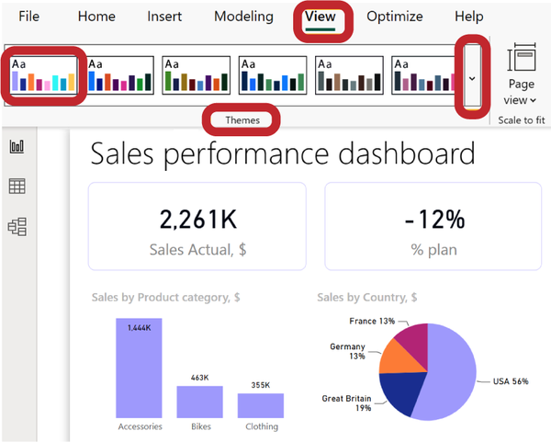
Hình 10-18. Chọn chủ đề màu sắc tổng thể của dashboard
Nếu đây là báo cáo hoạt động của công ty, màu sắc doanh nghiệp (brand book) thường được dùng làm bảng màu làm việc. Những màu này khó có thể có sẵn trong các chủ đề Power BI được tạo sẵn, nên bạn sẽ phải tùy chỉnh chủ đề theo cách thủ công. Tuy nhiên, điều này không có gì phức tạp. Hơn nữa, sau khi cấu hình chủ đề một lần, bạn có thể lưu nó lại và tái sử dụng trong các báo cáo Power BI khác. Hãy cùng xem cách làm.
Trên tab View, mở rộng danh sách các chủ đề (nhấp vào mũi tên bên phải ribbon tùy chọn chủ đề). Trong menu thả xuống bên dưới tất cả các tùy chọn đặt sẵn, có một số hành động khả dụng. Chúng ta chọn Customize current theme (Hình 10-19).
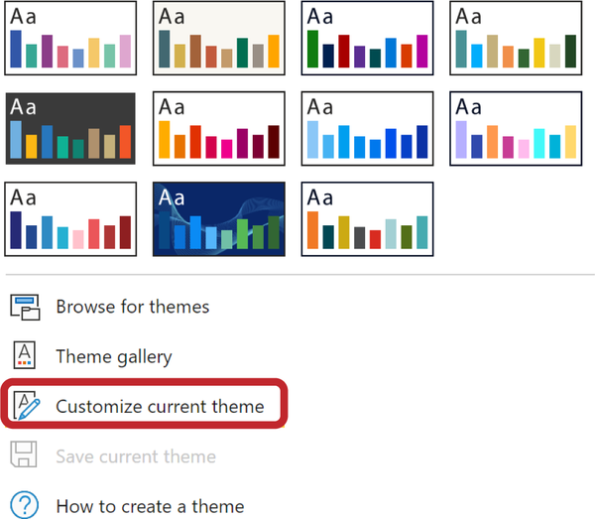
Hình 10-19. Tạo chủ đề màu sắc tùy chỉnh cho dashboard
Bước đầu tiên trong cửa sổ mở ra là đặt tên cho chủ đề mới. Sau đó, chúng ta tiếp tục điều chỉnh các màu chính. Vì chúng ta lấy một chủ đề có sẵn làm nguồn, chúng ta sẽ không cấu hình màu sắc từ đầu mà thay vào đó sửa đổi những màu hiện có. Để làm điều này, chúng ta lần lượt mở rộng bảng màu bên cạnh mỗi màu bằng cách dùng mũi tên (Hình 10-20). Để tránh phải chọn thủ công các sắc thái, có một tùy chọn ở cuối khối để chỉ định màu theo định dạng hex hoặc RGB. Thông thường, brand book của công ty chỉ định tên màu theo một trong các định dạng này. Nếu bạn không có brand book trong tay, bạn có thể "trích xuất" màu theo cách thủ công. Để làm điều này, hãy chèn một hình ảnh chứa các màu mong muốn (logo/ảnh chụp màn hình từ trang web hoặc các báo cáo khác, v.v.) vào bất kỳ trình chỉnh sửa đồ họa nào (Photoshop, Figma, hoặc thậm chí Paint). Bạn có thể trích xuất màu bằng công cụ "eyedropper".
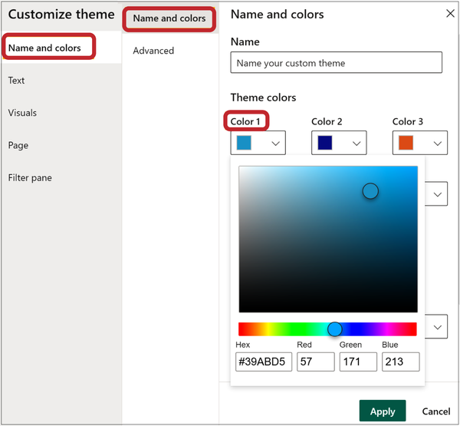
Hình 10-20. Chọn màu cho một chủ đề tùy chỉnh
Đối với các màu chính của chủ đề, hãy chọn hai đến ba màu. Tất cả các phần tử trực quan sẽ dựa trên chúng. Nếu bạn cần thêm màu (ví dụ, cho các phân đoạn của treemap), hãy làm việc với các sắc thái của những màu hiện có. Chúng được tạo tự động từ bảng màu cơ bản, và bạn luôn có thể thấy chúng bằng cách mở rộng cài đặt của phần tử. Bạn cũng có thể thêm màu xám trung tính như một màu khác.
Một ngoại lệ ở đây là định dạng có điều kiện cho các độ lệch trong thẻ hoặc bảng. Độ lệch âm luôn nghiêm ngặt là màu đỏ, và độ lệch dương là màu xanh lá. Ngay cả khi bạn thực sự muốn làm nó thành màu xanh dương hay một màu doanh nghiệp khác—bạn cũng không nên. Đỏ và xanh lá thường được liên kết với điều xấu và điều tốt, tương ứng, đối với người dân ở hầu hết các nền văn hóa phương Tây. Khi nhìn vào những màu quen thuộc, người dùng sẽ tiếp nhận thông tin nhanh hơn. Vì lý do tương tự, hãy cố tránh dùng màu đỏ và xanh lá thuần túy làm màu chính để người dùng không vô thức cảm nhận dữ liệu là tiêu cực hay tích cực.
Phần tiếp theo của tùy chỉnh chủ đề là Text (Văn bản) (Hình 10-21). Ở đây, chúng ta có thể thay đổi cài đặt phông chữ cho toàn bộ báo cáo hoặc riêng lẻ cho từng tiêu đề và thẻ. Chúng ta hiếm khi thay đổi kiểu phông chữ (Segoe UI là phổ biến), và kích thước thường được điều chỉnh trong từng phần tử. Do đó, không cần thay đổi gì ở đây ngoại trừ màu phông chữ nếu bạn hiểu rằng bạn sẽ dùng màu khác ngoài đen, chẳng hạn như xanh đậm.
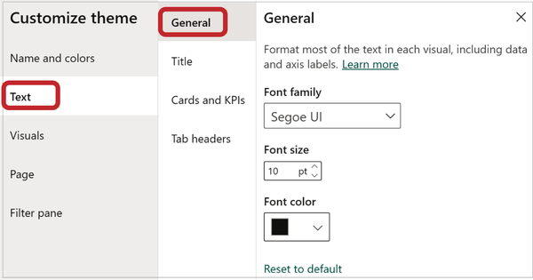
Hình 10-21. Cài đặt phông chữ cho chủ đề đã tùy chỉnh
Trong cài đặt Visuals (Hình ảnh trực quan), bạn có thể chỉ định nền, viền, tiêu đề và chú thích công cụ. Điều duy nhất chúng tôi khuyên bạn nên thay đổi ở đây là độ trong suốt của nền. Đặt thành 100% để sau này bạn không cần phải tắt hoặc sửa nền của các phần tử trực quan (bao gồm nhãn văn bản và hình dạng) một cách thủ công.
Trong mục Page (Trang), bạn có thể đặt nền hoặc ảnh nền cho tất cả các trang của báo cáo cùng một lúc. Điều này rất tiện lợi nếu bạn dùng cùng một nền và không cần tùy chỉnh riêng cho từng trang.
Chúng tôi thường ẩn filter pane (ngăn bộ lọc) khỏi người dùng báo cáo—đó là công cụ làm việc của chúng tôi, và việc thiết kế một bố cục riêng cho nó là cần thiết.
Vậy là xong, chủ đề đã sẵn sàng. Chọn Apply (Áp dụng), và bảng điều khiển sẽ tự động điều chỉnh theo các cài đặt đã chỉ định.
Như chúng tôi đã đề cập, bạn chỉ cần tùy chỉnh chủ đề doanh nghiệp một lần. Bây giờ bạn có thể lưu nó và áp dụng cho bất kỳ tệp Power BI nào. Để làm điều này, chọn Save current theme (Lưu chủ đề hiện tại) từ menu thả xuống của danh sách chủ đề (xem Hình 10-22). Sau đó, trong mỗi tệp Power BI mới, chọn tùy chọn Browse for themes (Duyệt tìm chủ đề) từ cùng menu đó và chỉ định đường dẫn đến chủ đề của bạn.
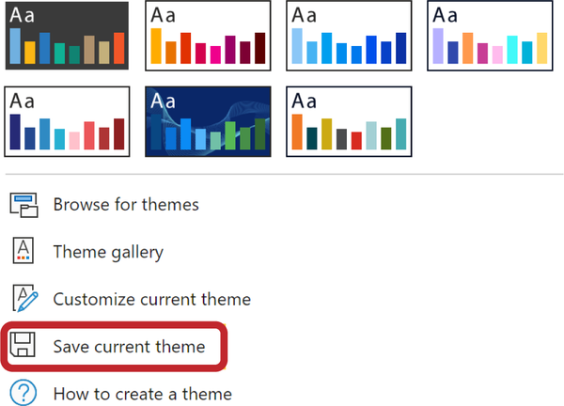
Hình 10-22. Lưu chủ đề đã tùy chỉnh
Nhưng chỉ thiết lập chủ đề thôi là chưa đủ—bạn còn cần áp dụng nó đúng cách. Hãy cùng điểm qua những quy tắc chính giúp bạn làm điều này:
• Tất cả tiêu đề của các phần tử trực quan nên có cùng một màu (bao gồm cả thẻ). Điều quan trọng cần lưu ý là tiêu đề bảng không được coi là tiêu đề của nó, do đó:
• Màu văn bản trong tiêu đề bảng có thể khác với màu của các tiêu đề.
• Kích thước phông chữ không nên lớn như các tiêu đề.
• Ngoài tiêu đề bảng, bảng luôn phải có một tiêu đề (và nó phải theo phong cách của tất cả các tiêu đề trong báo cáo).
• Các chỉ số hoặc danh mục giống nhau trên các hình ảnh trực quan khác nhau nên có cùng một màu. Ví dụ, nếu bạn đang hiển thị số liệu bán hàng theo danh mục sản phẩm trên biểu đồ cột và xu hướng của cùng dữ liệu đó trên biểu đồ đường, điều quan trọng là cả cột và đường đều có cùng một màu. Điều này giúp việc hiểu dễ dàng hơn.
• Nền của các đối tượng hoặc nền tổng thể (khi được sử dụng) nên nhất quán về phong cách (hình dạng, màu sắc, độ trong suốt). Ngoài ra, hãy chú ý đến sự căn chỉnh của chúng.
• Phông chữ trên tất cả các phần tử trong tất cả các đối tượng nên nhất quán, cũng như kích thước phông chữ của các phần tử giống nhau (tiêu đề, giá trị thẻ KPI, nhãn danh mục, v.v.).

Bước 5: Kiểm tra lọc chéo
Lợi ích chính của dashboard là tính tương tác, cho phép lọc dữ liệu dựa trên các danh mục đã chọn chỉ với một cú nhấp chuột vào cột biểu đồ hoặc hàng bảng. Trong Chương 9, chúng ta đã làm quen với các nguyên tắc lọc và làm nổi bật. Mặc định, nhiều visual đi kèm với tính năng làm nổi bật được bật, và chúng tôi đã gợi ý chuyển nó sang chế độ lọc. Do đó, trong bước cuối cùng của việc cấu hình toàn bộ dashboard, hãy đảm bảo rằng tất cả các bộ lọc được thiết lập chính xác.
Để làm điều này, hãy chọn một phần tử visual (trong Hình 10-23, chúng ta đã chọn một biểu đồ cột ở góc dưới bên trái), sau đó vào tab Format trên menu trên cùng và nhấp vào nút Edit interactions. Các biểu tượng hiển thị loại tương tác với biểu đồ đã chọn (lọc, làm nổi bật, hoặc vô hiệu hóa) sẽ xuất hiện cho tất cả các đối tượng trên dashboard. Hãy đi qua từng phần tử visual có thể ảnh hưởng đến những phần tử khác và kiểm tra loại lọc chéo đã chỉ định.
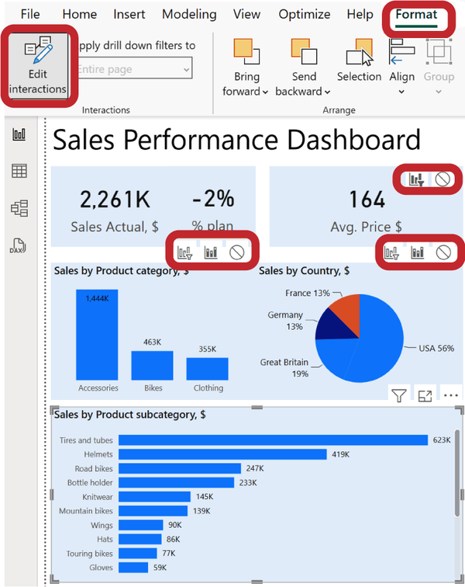
Hình 10-23. Dashboard trong chế độ Edit interactions
Với ghi chú này, chúng ta kết thúc việc lắp ráp dashboard. Tất nhiên, chúng ta chỉ mới khám phá một phần nhỏ trong khả năng của Power BI để làm việc với màu sắc và kiểu dáng, nhưng đã đến lúc chúng ta chuyển sang các trực quan hóa nâng cao.

Mẹo và ghi chú
Một trang báo cáo thường được chia thành nhiều vùng, mỗi vùng được dành cho các mục đích và biểu đồ cụ thể. Các vùng này được sắp xếp từ trên xuống dưới, đi từ tổng quát đến cụ thể:
Header (cấp độ không)
Phần này bao gồm tiêu đề, nút điều hướng, slicer dạng thả xuống, và các nút gọn.
Cấp độ thứ nhất—KPI
Nguyên tắc là chúng ta luôn bắt đầu dashboard với các card ở trên cùng, và chỉ với các card.
Cấp độ thứ hai—tổng phụ được trực quan hóa, xu hướng
Bên dưới các card, ở nửa trên của không gian làm việc, chúng ta đặt các trực quan hóa cấp cao. Những visual này cũng đóng vai trò là bộ lọc.
Cấp độ thứ ba—chi tiết
Ở đây, chúng ta trình bày dữ liệu chi tiết hơn, thường là trong các bảng với định dạng có điều kiện. Tuy nhiên, việc thuộc cấp độ thứ ba được xác định không phải bởi hình thức (biểu đồ hay bảng) mà bởi nội dung.
Hướng dẫn từng bước cho một dashboard:
1. Đặt các thẻ KPI lên trên cùng.
2. Xác định lưới không gian làm việc và cấu hình nền.
3. Điều chỉnh nền.
4. Tùy chỉnh chủ đề màu sắc.
5. Kiểm tra lọc chéo.
Tải xuống tệp .pbix với các hình ảnh trực quan đã tùy chỉnh.

Câu đố Phần I
1. Trên dòng thời gian, cả nhãn trục y và nhãn dữ liệu đều được hiển thị. Phát biểu nào sau đây là đúng?
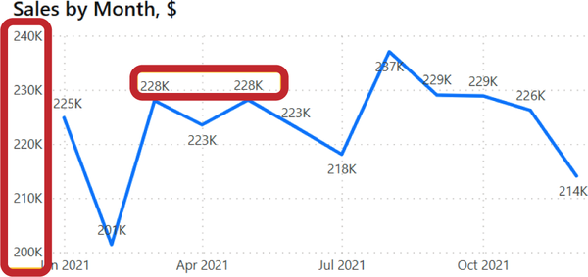
1. Trục y là không cần thiết; cần phải xóa nó đi.
2. Các nhãn dữ liệu là không cần thiết; cần phải xóa chúng đi.
3. Không có lỗi; trục và nhãn đều cần thiết.
2. Các nhãn danh mục không vừa trên biểu đồ thanh. Làm thế nào để chúng ta khắc phục điều này?
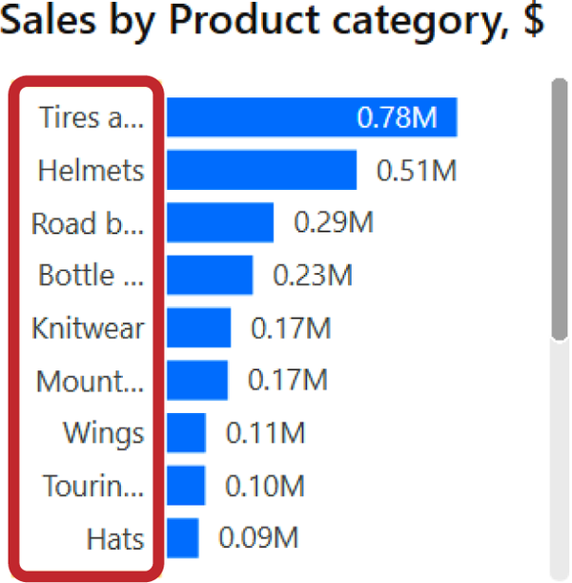
1. Tăng kích thước của biểu đồ để tên danh mục hiển thị đầy đủ.
2. Mở rộng trục y, tăng chiều rộng tối đa lên 50%.
3. Điều chỉnh ngắt dòng thành nhiều dòng.
3. Chú giải nên xuất hiện ở đâu trên biểu đồ tròn?
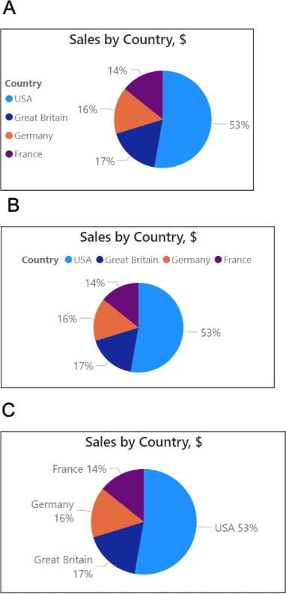
1. Bên trái, khi chúng ta đọc biểu đồ theo đường chéo từ trái sang phải và từ trên xuống dưới.
2. Ở trên cùng, vì chúng ta có quy tắc đọc từ trên xuống dưới.
3. Tắt chú giải và chuyển nhãn danh mục vào biểu đồ.
4. Tìm lỗi trong biểu đồ treemap.
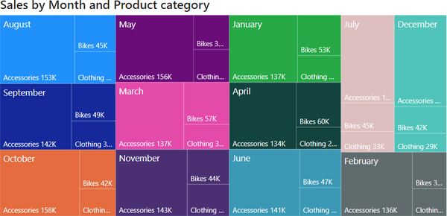
1. Các tháng được sắp xếp sai; chúng cần được sắp xếp theo thứ tự.
2. Nhãn dữ liệu nên được chuyển thành phần trăm vì treemap thể hiện cấu trúc.
3. Treemap được chọn sai; trong trường hợp này, chúng ta cần một loại biểu đồ khác.
5. Bảng có quá nhiều chỉ số trong cột Sales. Làm thế nào để nhanh chóng chuyển đổi giá trị sang hàng nghìn?
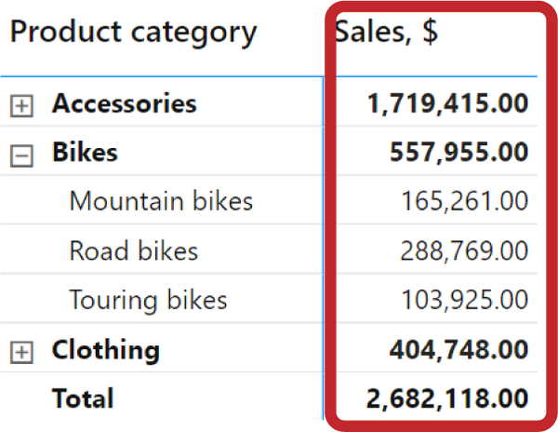
1. Tạo một measure mới trong đó giá trị được chia cho 1,000.
2. Mở rộng Specific column → chọn cột trong Apply settings to → thay đổi Value decimal places.
3. Không có tùy chọn cho việc này. Chúng ta nên chia giá trị này trong nguồn dữ liệu.

Câu trả lời
1. Đáp án đúng là C. Đáp án A sai vì trong trường hợp này, thang đo trục đã được điều chỉnh để bắt đầu từ 200K thay vì 0. Trục y nên được hiển thị để người dùng hiểu rằng sự tăng và giảm trên biểu đồ đường không tương ứng với thang đo thực tế. Đáp án B sai vì đối với dòng thời gian, nên hiển thị nhãn dữ liệu để dễ nhận biết. Nếu không có chúng, người ta phải vẽ đường trong đầu đến trục y, điều này thật bất tiện. Đáp án C đúng vì trong trường hợp này, cả hai loại nhãn đều cần thiết. Trục y cần thiết vì nó không bắt đầu từ 0, và nhãn dữ liệu cần thiết để dễ nhận biết.
2. Đáp án đúng là B. Đáp án A có thể là một giải pháp riêng, khi chúng ta có không gian để phóng to biểu đồ. Thông thường không gian làm việc trên dashboard bị hạn chế, và một lưới được xác định có thể hạn chế chúng ta thay đổi kích thước biểu đồ. Đáp án B đúng. Bằng cách tăng chiều rộng tối đa của trục y, bạn có thể cung cấp nhiều không gian hơn để hiển thị văn bản bên trong biểu đồ cột, điều này có thể hữu ích trong trường hợp tên danh mục dài. Đáp án C sai vì việc tách tên danh mục thành hai dòng sẽ thay đổi độ dày của một số thanh và làm biểu đồ trông lộn xộn.
3. Đáp án đúng là C. Đáp án A sai vì rất khó để liên kết lát bánh với một chấm màu nhỏ trong chú giải. Đáp án B sai vì lý do tương tự, ngay cả khi chú giải được đặt ở trên cùng. Đáp án C đúng. Một lựa chọn hiệu quả hơn là tắt chú giải và hiển thị nhãn danh mục bên cạnh các phần tương ứng của chúng trên biểu đồ. Điều này giảm nhu cầu phải khớp chú giải với biểu đồ, giúp việc nhận biết thông tin trực quan hơn.
4. Đáp án đúng là C. Đáp án A không liên quan vì biểu đồ treemap không được dùng để trực quan hóa dòng thời gian. Không có ích gì khi cải thiện một biểu đồ được chọn sai. Đáp án B cũng không liên quan vì lý do tương tự. Đáp án C đúng. Đối với trực quan hóa dòng thời gian, chúng ta luôn sử dụng biểu đồ đường, loại biểu đồ thể hiện dòng chảy thời gian theo cách quen thuộc nhất. Hãy nhớ: thời gian luôn chảy từ trái sang phải.
5. Câu trả lời đúng là B. Câu trả lời A quá phức tạp; có thể đơn giản hóa. Câu trả lời B đúng. Việc tách chỉ số trong cài đặt bảng sẽ mang lại cách hiển thị dữ liệu thuận tiện theo đơn vị nghìn mà không thực sự thay đổi dữ liệu gốc. Câu trả lời C sai vì tùy chọn như vậy tồn tại trong Power BI, và sử dụng nó khá đơn giản.

Phần II. Các hình ảnh trực quan nâng cao đáng tin cậy
Như bạn còn nhớ, chúng ta đã làm việc với biểu đồ cột đơn giản, biểu đồ tròn, biểu đồ đường và bảng trong Phần I. Trong Phần II, chúng tôi sẽ giới thiệu cho bạn những hình ảnh trực quan tinh vi hơn, mà chúng tôi sử dụng rộng rãi trong báo cáo doanh nghiệp. Trong Phần III, chúng ta sẽ thảo luận về những hình ảnh trực quan thậm chí còn phức tạp hơn, tuy có yếu tố gây ấn tượng nhưng cũng có khả năng gây nhầm lẫn hoặc bị khán giả hiểu sai.
Hãy bắt đầu bằng việc xem xét những hình ảnh trực quan đơn giản hơn và dần dần chuyển sang những hình ảnh phức tạp hơn, đòi hỏi việc chuẩn bị dữ liệu tỉ mỉ:
• Biểu đồ phễu
• Bản đồ
• Biểu đồ tornado
• Biểu đồ thác nước
• Biểu đồ bullet
• Biểu đồ Gantt
• Biểu đồ Sankey
• Thẻ KPI nâng cao
Một số biểu đồ này khá dễ tạo, đó là lý do người mới thường thấy chúng hấp dẫn. Tuy nhiên, điều quan trọng là phải hiểu mục đích cụ thể của từng biểu đồ và sử dụng chúng cho phù hợp. Ví dụ, người mới thường mắc lỗi dùng biểu đồ phễu để hiển thị thứ hạng dữ liệu, điều này không đúng vì nó làm sai lệch ý nghĩa thực sự của dữ liệu.
Những hình ảnh trực quan khác yêu cầu người dùng chuẩn bị dữ liệu theo một định dạng chuyên biệt được thiết kế chính xác cho hình ảnh trực quan đó. Cần thời gian và công sức để đảm bảo bảng dữ liệu được cấu trúc phù hợp cho việc xây dựng các biểu đồ cụ thể trong Power BI. Ví dụ, mặc dù biểu đồ thác nước trong Power BI có thể trông giống với phiên bản trong Excel, nhưng dữ liệu bên dưới phải trải qua một quá trình chuyển đổi riêng biệt.
Có ba cách trong Power BI để thêm một biểu đồ nâng cao vào báo cáo:
Sử dụng bộ hình ảnh trực quan mặc định.
Một số biểu đồ trong Phần II có thể được thêm trực tiếp vào báo cáo từ ngăn Visualization (Trực quan hóa). Khác với biểu đồ cột và biểu đồ đường cổ điển, chúng khác nhau ở các tham số cấu hình và yêu cầu về dữ liệu nguồn. Chúng tôi sẽ chỉ cho bạn cách làm cho những biểu đồ như vậy trở nên rõ ràng với mọi người dùng doanh nghiệp.
Tải một visual tùy chỉnh từ thư viện AppSource.
Một số mục sẽ được tải xuống từ chợ visual của Microsoft. Trong những trường hợp này, chúng tôi sẽ nói về sự khác biệt giữa các biến thể của cùng một biểu đồ để giúp bạn hiểu được lợi ích và hạn chế của từng loại, cũng như học cách chọn đúng loại cho nhiệm vụ của mình và cách cấu hình các tham số cụ thể.
Tự thiết kế visual tùy chỉnh của riêng bạn.
Bạn có thể phát triển visual tùy chỉnh nếu thư viện không có sẵn loại phù hợp cho nhiệm vụ của mình. Thực ra, chúng tôi cố gắng thích ứng các giải pháp sẵn có thay vì phát minh lại bánh xe. Như bạn sẽ thấy trong ví dụ về Multi-Target KPI ở Chương 18, nhóm của chúng tôi đã phát triển một visual mới, vì các biểu đồ hiện có không đáp ứng yêu cầu của dự án. Và chúng tôi sẽ chỉ cho bạn cách làm điều đó.
Có thể bạn đã từng sử dụng một số biểu đồ trong danh sách này một cách trực quan trong báo cáo của mình và bạn đã làm khá tốt. Ví dụ, bạn có thể bỏ qua phần thiết lập từng bước cho bản đồ (nó thực sự khá dễ) và chỉ đọc về những hạn chế và giới hạn của visual này. Kết quả là, điều này sẽ giúp bạn tránh mắc những lỗi logic.
Mỗi chương đi từ những tính năng đơn giản đến những tính năng phức tạp hơn, đồng thời từ những visual phổ biến nhất đến những visual hiếm gặp, mang tính đặc thù hơn. Bạn có thể đọc chúng theo bất kỳ thứ tự nào và dùng cuốn sách này như một cuốn cẩm nang trong tương lai. Khi có một nhiệm vụ mới phát sinh, hãy lấy nó ra, tìm biểu đồ phù hợp và nhớ lại các bước tinh chỉnh cần thiết.
OK, sẵn sàng chưa? Bắt đầu thôi.

Chương 11. Biểu đồ phễu
Để thực hành, vui lòng tải xuống một bộ dữ liệu đặc biệt.
Biểu đồ phễu cực kỳ phổ biến trong các báo cáo doanh nghiệp. Trong nhiều năm, nó không có sẵn trong Excel, nên việc có nó trong báo cáo có thể có nghĩa là bạn đang sử dụng các công cụ business intelligence (phân tích kinh doanh) tiên tiến. Ngày nay nó đã có mặt trong các phiên bản mới nhất của Microsoft Office, và chúng ta có thể công khai sử dụng nó, nhưng Power BI có nhiều tùy chọn hơn để tạo ra những báo cáo tuyệt vời với nó.
Biểu đồ phễu hiển thị các quy trình tuần tự, trong đó ở mỗi bước số lượng lại giảm đi. Trong Hình 11-1, bạn sẽ thấy một ví dụ điển hình về cách quy trình bán hàng tiến triển từ lần tiếp xúc ban đầu với khách hàng đến các buổi thuyết trình và đàm phán trước khi chốt giao dịch, và cuối cùng là ký hợp đồng.
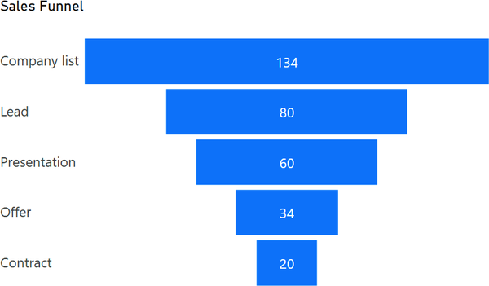
Hình 11-1. Quy trình bán hàng được hiển thị trên biểu đồ phễu
Bạn có thể thấy rằng trong số 134 khách hàng trong danh sách, bộ phận bán hàng của chúng ta đã ký hợp đồng với 20 người trong số họ; nói cách khác, tỷ lệ chuyển đổi vào khoảng 15%. Với một biểu đồ đơn giản như vậy, chúng ta có thể xử lý mà không cần Power BI. Tuy nhiên, Power BI cung cấp cho chúng ta một cách tương tác hơn để nhìn sâu hơn vào dữ liệu này.
Trong Hình 11-2, bạn sẽ thấy một phần của dashboard (bảng điều khiển), nơi chúng ta có một biểu đồ cột với số lượng hợp đồng theo từng nhân viên bán hàng, với biểu đồ phễu ở bên dưới nó. Nếu chúng ta nhấp vào cột của một nhân viên bán hàng nhất định, biểu đồ phễu sẽ được lọc theo dữ liệu của người đó.
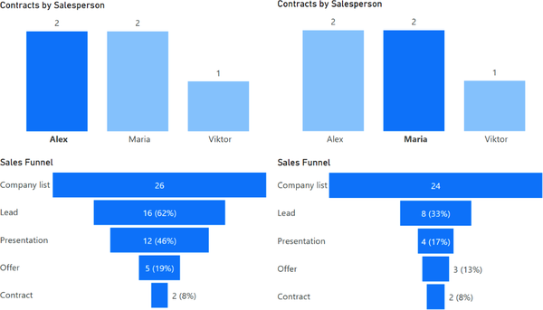
Hình 11-2. Lọc chéo giữa biểu đồ cột và biểu đồ phễu (lọc theo Alex ở bên trái và Maria ở bên phải)
Thoạt nhìn, điểm số của Alex và Maria có vẻ giống nhau: chênh lệch khoảng 25 công ty trong danh sách và 2 hợp đồng—nhưng có một khác biệt đáng kể về tỷ lệ chuyển đổi ở các giai đoạn bán hàng trung gian. Alex có thể tạo khách hàng tiềm năng (lead) từ 62% số công ty, trong khi Maria chỉ đạt 33%. Chúng ta có thể thấy những "nút thắt" (bottleneck) trong phễu bán hàng của cô ấy. Và chúng ta nhận ra rằng mình sẽ thúc đẩy doanh số nếu tăng tỷ lệ chuyển đổi của cô ấy ở giai đoạn khách hàng tiềm năng.
Trong ví dụ này, chúng ta có được thông tin chi tiết như vậy, thứ nhất là vì chúng ta đã sử dụng biểu đồ lọc chéo (cross-filtering), và thứ hai là vì các chỉ số chuyển đổi được hiển thị ngay trên phễu, thay vì ước lượng bằng mắt.
Mặc dù việc xây dựng một phễu trong Power BI khá dễ dàng, bạn vẫn có thể mắc lỗi trong khâu thiết kế. Chúng tôi sẽ cung cấp các danh sách kiểm tra (checklist) để chỉ ra cách thiết lập biểu đồ phễu của bạn một cách chính xác.

Hướng dẫn từng bước cho biểu đồ phễu
Biểu đồ phễu cũng thường được dùng để thể hiện quy trình tuyển dụng, từ những phản hồi ban đầu đến các buổi phỏng vấn và cuối cùng là tuyển dụng (Hình 11-3). Tương tự như bán hàng, điều quan trọng là theo dõi tỷ lệ chuyển đổi ở từng giai đoạn và nhận ra chúng ta đang đánh mất ứng viên ở đâu.
Từ ví dụ này, chúng ta sẽ phân tích từng bước và chỉ ra cách cải thiện biểu đồ phễu tuyển chọn mặc định. Việc xây dựng một phễu nói chung nằm ở việc thiết lập kích thước đúng cho biểu đồ và nhãn dữ liệu—tất cả các dòng chữ đều phải hiển thị hoàn toàn. Hình 11-3 cho thấy hình ảnh trực quan này sẽ trông như thế nào trong Power BI theo mặc định và sau năm bước thiết lập.
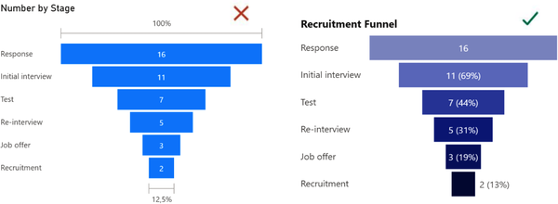
Hình 11-3. So sánh các biểu đồ phễu: mặc định (bên trái); sau khi cấu hình (bên phải)
Trong hình bên trái, được Power BI tự động xây dựng bằng dữ liệu chúng ta đã nhập, tỷ lệ phần trăm chỉ được hiển thị cho phần tử đầu tiên và cuối cùng (100% và 12.5%); các phần tử còn lại không có dữ liệu này. Hơn nữa, nhãn danh mục quá nhỏ và khó đọc. Trong hướng dẫn từng bước, chúng ta sẽ khắc phục những thiếu sót này, thêm mã hóa màu (color-coding), và học cách tạo ra phiên bản ở bên phải.

Bước 1: Thiết lập hiển thị chuyển đổi
Biểu đồ phễu trong Power BI mặc định hiển thị hai nhãn tỷ lệ chuyển đổi: 100% ở giai đoạn đầu tiên, và kết quả của toàn bộ quá trình ở giai đoạn cuối. Nhưng không rõ điều gì đã xảy ra trong quá trình chuyển từ giai đoạn này sang giai đoạn khác. Để thấy tỷ lệ chuyển đổi ở mỗi giai đoạn của quá trình, chúng ta sẽ thêm nó vào tất cả các giá trị trong nhãn dữ liệu.
Có hai lựa chọn: tỷ lệ phần trăm so với giai đoạn đầu hoặc tỷ lệ phần trăm so với giai đoạn trước. Hoặc là tỷ lệ của bài kiểm tra tính từ phản hồi giai đoạn đầu, hoặc là tỷ lệ của bài kiểm tra tính từ buổi phỏng vấn sơ bộ của giai đoạn trước. Việc lựa chọn phụ thuộc vào điều gì quan trọng hơn để bạn hiểu: bao nhiêu phần trăm khách hàng hoặc nhân viên đã đạt đến giai đoạn hiện tại của phễu, hay tỷ lệ chuyển đổi giữa các giai đoạn là bao nhiêu. Chúng ta sẽ chọn tỷ lệ phần trăm so với giai đoạn đầu vì đối với quy trình tuyển dụng, điều quan trọng là hiểu được tỷ lệ ở mỗi giai đoạn so với số lượng ứng viên ban đầu.
Mở mục Data labels → Options và chọn Data value, percent of first trong Label contents, như trong Hình 11-4.
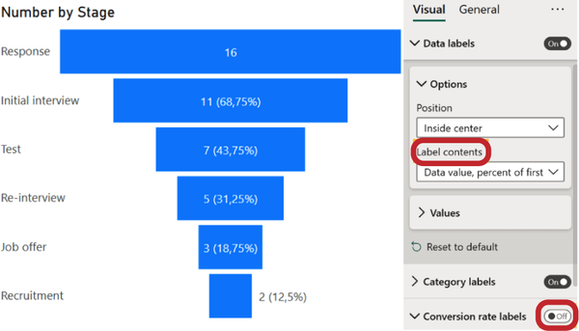
Hình 11-4. Thiết lập tùy chọn nhãn dữ liệu và tắt nhãn tỷ lệ chuyển đổi
Nhãn chuyển đổi xuất hiện theo mặc định. Giờ đây chúng đã trở nên thừa thãi, vì chúng ta đã thêm giá trị chuyển đổi ở mỗi giai đoạn vào nhãn dữ liệu. Chúng ta sẽ tắt hiển thị chúng bằng cách bỏ tick trong mục liên quan (Conversion rate labels).

Bước 2: Thiết lập giá trị
Tiếp tục đến mục Data labels và chuyển sang Values, sau đó điều chỉnh các thành phần sau cho phù hợp với nhu cầu của bạn:
Phông chữ
Như thường lệ, tối đa 12 pt.
Màu sắc
Chúng tôi thường không khuyến khích thay đổi màu mặc định. Vấn đề là nếu nhãn dữ liệu không vừa trong cột ngắn (như trường hợp lời mời làm việc), nó sẽ được hiển thị ở phía bên phải với nền trắng. Và màu sẽ tự động chuyển từ trắng sang xám. Ví dụ, nếu chúng ta đổi thành màu xanh nhạt, trong tình huống này sẽ rất khó đọc trên nền trắng. Nhưng nếu cột có màu nhạt, chữ tối sẽ hiển thị rõ trong mọi trường hợp.
Đơn vị hiển thị—Tự động
Trong trường hợp của chúng ta thì không thay đổi gì, nhưng nếu bạn có hàng nghìn hay hàng triệu, thì hãy chuyển đổi sang các đơn vị đó.
Số chữ số thập phân của giá trị—0
Tương tự, ở đây chúng ta có số nguyên, nhưng với hàng nghìn và hàng triệu, bạn có thể cần thêm vài chữ số. Ví dụ, nếu 12.5K đi vào phễu, thì sẽ còn 0.7K ở đầu ra.
Số chữ số thập phân của phần trăm
Tùy chọn này sẽ xuất hiện khi Nội dung nhãn → Giá trị dữ liệu, phần trăm của mục đầu tiên (hoặc mục trước) được bật. Mặc định sẽ có hai chữ số, nhưng chúng ta sẽ bỏ hết bằng cách chỉ định 0 (xem Hình 11-5). Tất nhiên, thừa thì không bao giờ tốt. Nhưng vì nhãn dữ liệu đã có hai chỉ số, mỗi chữ số thừa sẽ càng khó đọc hơn.
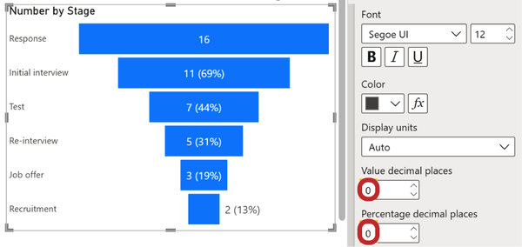
Hình 11-5. Hiển thị nhãn chuyển đổi (trong dấu ngoặc đơn) với không chữ số thập phân

Bước 3: Hiển thị nhãn danh mục mà không bị rút ngắn
Theo danh sách kiểm tra chung từ Phần I, chúng ta tăng chú thích danh mục lên 12 pt. Tuy nhiên, với những chú thích dài, chúng ta sẽ bị cắt chữ. Trong trường hợp của chúng ta thì điều này không nghiêm trọng lắm, vì ta vẫn hiểu được ý, nhưng đôi khi nó lại quan trọng.
Chúng tôi xin nhắc lại rằng với biểu đồ thanh trong Chương 3, chúng ta đã giải quyết vấn đề này bằng tham số "chiều rộng tối đa", nơi chúng ta đặt không gian cho khối danh mục là 50% chiều rộng của vùng biểu đồ. Đáng tiếc là không có tham số như vậy cho phễu. Chúng ta có ba cách để giải quyết vấn đề này:
Kéo giãn biểu đồ theo chiều rộng
Đây là cách đơn giản hơn, và phù hợp nếu bạn có đủ không gian trên dashboard.
Rút gọn tên danh mục
Đôi khi tiêu đề chứa ba đến bốn từ, và bạn có thể giữ lại một từ khóa truyền tải được ý tưởng. Hoặc bạn có thể kết hợp nhiều từ thành một từ viết tắt (nhưng chỉ khi điều đó rõ ràng với người xem của bạn).
Dùng hộp văn bản cho nhãn danh mục
Nếu hai cách đầu không hiệu quả với bạn, có một lựa chọn thứ ba triệt để hơn: tắt nhãn danh mục và thay thế chúng bằng một hộp văn bản. Cẩn thận! Cách này chỉ hiệu quả nếu số lượng giai đoạn không thay đổi khi bạn lọc dữ liệu.
Nhấn nút Text box trong khối Insert của tab Home trên menu trên cùng, như trong Hình 11-6. Hộp văn bản sau đó sẽ xuất hiện trong vùng làm việc.
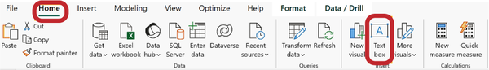
Hình 11-6. Cách chèn hộp văn bản
Sau đó điền vào hộp văn bản tên của các bước phễu, như trong Hình 11-7. Định dạng văn bản theo các quy tắc chúng ta đã thảo luận ở bước 1: thiết lập hiển thị chuyển đổi. Cửa sổ cài đặt của hộp văn bản sẽ xuất hiện gần hình ảnh trực quan khi bạn chọn nó. Đặt màu văn bản bằng cách nhấn nút A.
Lưu ý: cài đặt chỉ được áp dụng nếu văn bản được chọn.
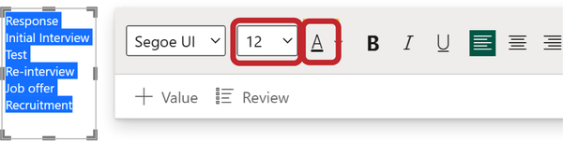
Hình 11-7. Cấu hình phông chữ trong hộp văn bản
Tiếp theo bạn có thể bỏ chọn ở mục Category labels, như trong Hình 11-8. Bây giờ các nhãn sẽ trùng lặp thông tin trong hộp văn bản, nên chúng không cần thiết nữa.
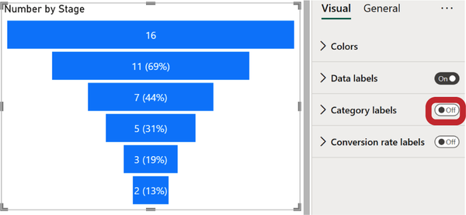
Hình 11-8. Tắt nhãn danh mục
Bây giờ chúng ta sẽ kết hợp hộp văn bản với biểu đồ, nơi các nhãn danh mục tương ứng với các đường phễu (Hình 11-9). Kết quả là, hình ảnh trực quan trở nên gọn gàng hơn, nhưng đồng thời các nhãn danh mục được hiển thị đầy đủ và không bị rút ngắn.
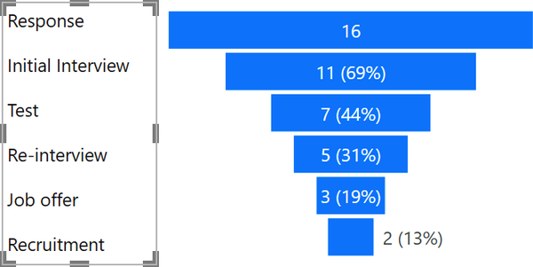
Hình 11-9. Nhãn danh mục bằng hộp văn bản

Bước 4: Thiết lập mã hóa màu
Mã hóa màu là một bước tùy chọn—thường thì tất cả các giai đoạn của biểu đồ phễu được thiết kế bằng một màu duy nhất. Nhưng đôi khi, trên bảng điều khiển, chúng ta cần một chỉ số có cùng màu ở mọi nơi. Ví dụ, trong bảng điều khiển ở Hình 11-10, chúng ta dùng màu để thấy khách hàng "trưởng thành" như thế nào (giống như quả cà chua trong vườn), khi khách hàng tiềm năng màu xanh dần dần "nóng lên" thành hợp đồng màu đỏ. Và trong trường hợp này, số lượng hợp đồng được hiển thị bằng màu đỏ trong biểu đồ cột, trong giai đoạn phễu, và trong biểu đồ xu hướng tương ứng ở bên phải. Đây là một ngoại lệ so với quy tắc chung (chỉ dùng màu đỏ cho tiêu cực), nhưng nó chấp nhận được trong ngữ cảnh cụ thể này.
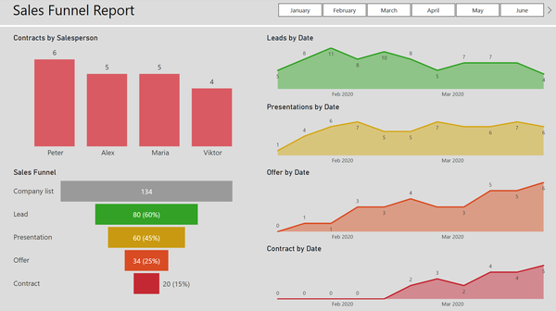
Hình 11-10. Mã hóa màu trên bảng điều khiển: biểu đồ cột và biểu đồ đường tương ứng với màu của giai đoạn phễu
Nhưng hãy cẩn thận khi dùng nhiều màu sắc rực rỡ! Nó có thể làm báo cáo của bạn bị quá tải. Tốt hơn là đừng tô phễu bằng đủ màu cầu vồng; thay vào đó, màu sắc nên tương ứng với các chỉ số trên những biểu đồ khác (leads – xanh lá, presentation – vàng, v.v.). Một giải pháp dung hòa có thể là thang màu chuyển sắc (gradient) trong cùng một màu cơ bản.
Bật dấu tick bên cạnh dòng chữ Show all trong phần cài đặt Colors để đặt màu cho từng giai đoạn, như trong Hình 11-11. Bạn có thể tự tay dùng cách "tăng cường" màu từ tông nhạt đến đậm hoặc ngược lại: chọn các màu trung gian từ bảng màu. Điều này sẽ làm nổi bật kết quả một cách trực quan. Hãy cẩn thận khi chọn các sắc thái, để không bị rơi vào trường hợp màu quá nhạt hòa lẫn với màu trắng của nhãn dữ liệu.
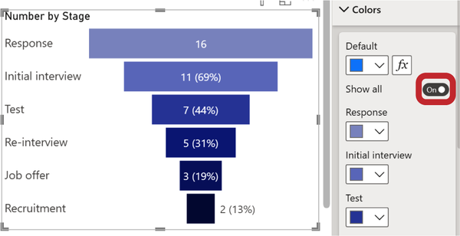
Hình 11-11. Tùy chỉnh màu cho các phần tử của phễu

Bước 5: Tiêu đề và "Thủ thuật Text Box" một lần nữa
Nhớ lại rằng chúng ta đang đổi tên tiêu đề của biểu đồ theo ý nghĩa của nó. Và thay vì mặc định Number by Stage (Hình 11-11), chúng ta viết Recruitment Funnel và căn nó về bên trái như trong Hình 11-12. Nhưng ở bước này cũng có vài điểm tinh tế dành cho những người cầu toàn.
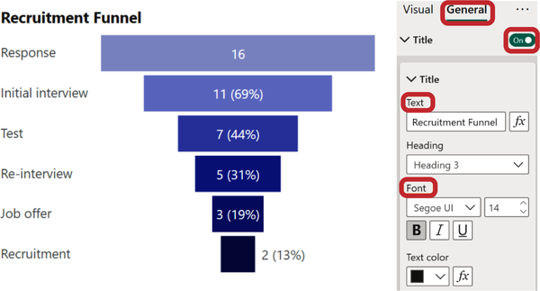
Hình 11-12. Định dạng tiêu đề biểu đồ
Nếu bạn tăng kích thước biểu đồ để nhãn danh mục vừa vặn hoàn toàn, nó sẽ chiếm rất nhiều chỗ trên dashboard—không phải lúc nào cũng có cơ hội làm điều đó. Nếu bạn bị giới hạn về không gian, hãy dùng mẹo: nhãn danh mục của biểu đồ phễu có thể được đưa ra ngoài giới hạn biểu đồ và đặt vào một text box (Hình 11-9).
Nhãn danh mục được đặt đúng như mong muốn, nhưng một vấn đề khác lại xuất hiện—tiêu đề biểu đồ bị đẩy xuống dưới, và giờ nó không được căn về bên trái hay ở giữa (Hình 11-13).
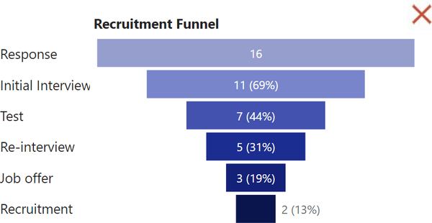
Hình 11-13. Tiêu đề biểu đồ không được căn về bên trái hay ở giữa
Chúng ta sẽ tắt dấu tick ở phần Title để khắc phục. Thay vì tiêu đề chuẩn, chúng ta sẽ thêm một text box nữa và gõ tiêu đề Recruitment Funnel vào đó. Giờ ta cần đặt nó theo những quy tắc đã biết: cỡ 14, căn về bên trái.
Như mọi khi, không thể tránh khỏi rắc rối—không có Segoe UI Semibold trong số các phông chữ có sẵn cho text box. Vì vậy, chúng ta sẽ bật lại dấu tick cho phần Title bằng cách chọn trường này, ở tab General bên cạnh, và thiết lập tiêu đề này như với bất kỳ biểu đồ nào khác. (Hình 11-14).
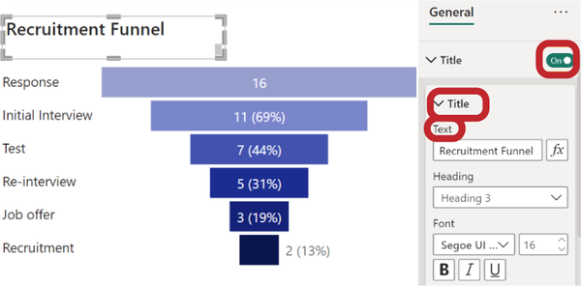
Hình 11-14. Tiêu đề biểu đồ thông qua phần Title của text box
Chỉ còn lại việc căn thẳng cả ba khối với nhau: tiêu đề biểu đồ, nhãn danh mục và phần hình ảnh. Vậy là chúng ta có một phiên bản phễu gọn gàng, không chiếm nhiều chỗ trên dashboard (Hình 11-15).
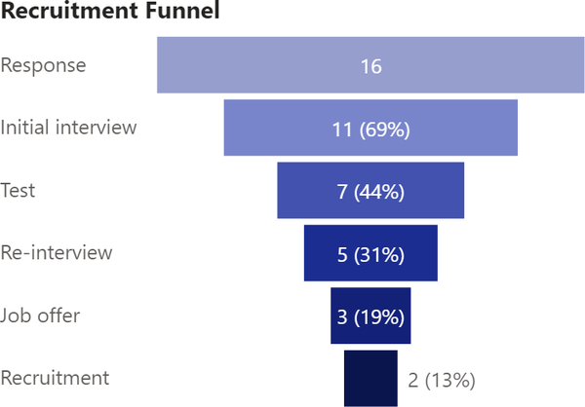
Hình 11-15. Phễu đã được tùy chỉnh hoàn chỉnh

Lỗi có thể mắc phải
Vậy là, đây là một chiếc phễu đẹp. Các nhà phân tích mới thường bị cám dỗ dùng nó càng sớm càng tốt trong báo cáo, để khoe khả năng trực quan hóa cao siêu. Cuối cùng, phễu lại được dùng để thể hiện một bảng xếp hạng thông thường. Nhưng không có quá trình chuyển đổi từ sản phẩm này sang sản phẩm khác, điều này làm sai lệch ý nghĩa.
Hình 11-16 cho thấy hai cách hiển thị các thương vụ đã ký kết, tùy thuộc vào kênh quảng cáo mà những khách hàng đó đến từ. Nhưng trường hợp dùng biểu đồ phễu (funnel) là không đúng, bởi vì logic cấu trúc của nó nằm ở chỗ mỗi phần tử kế tiếp đều bắt nguồn từ phần tử trước đó và là một phần của phễu. Theo biểu đồ ở trên, 19 thương vụ từ quảng cáo radio là một phần của 25 thương vụ được thực hiện qua TV. Và 16 thương vụ từ thư gửi trực tiếp (direct mail) lại là một phần của chính 19 thương vụ đến từ radio. Không phải vậy! Ở đây bạn nên hiển thị xếp hạng cổ điển, và lựa chọn tốt nhất cho việc đó là biểu đồ cột (bar chart) điển hình, như minh họa ở dưới trong Hình 11-16.
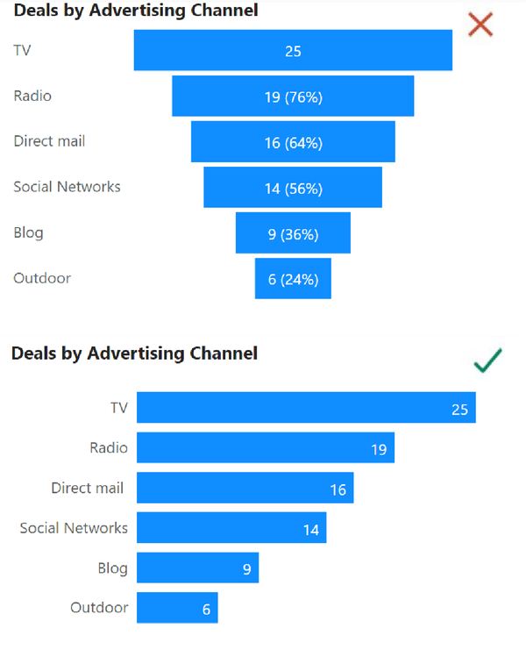
Hình 11-16. Hiển thị xếp hạng sai bằng biểu đồ phễu (ở trên) và hiển thị đúng bằng biểu đồ cột (ở dưới)
Hãy nhớ rằng mục tiêu của chúng ta là hiển thị dữ liệu một cách rõ ràng, loại bỏ mọi thứ dư thừa. Ít hơn chính là nhiều hơn.

Mẹo và ghi chú
Biểu đồ phễu là một hình ảnh trực quan tổng hợp dùng để thể hiện một quy trình bao gồm nhiều giai đoạn, khi có sự loại bỏ ở mỗi giai đoạn. Đừng dùng hình ảnh trực quan này nếu bạn cần hiển thị cấu trúc hoặc xếp hạng—đây là một lỗi phổ biến.
Danh sách kiểm tra để thiết lập biểu đồ phễu:
1. Đặt hiển thị tỷ lệ chuyển đổi (conversion) trong nhãn dữ liệu. Tắt các nhãn tỷ lệ chuyển đổi "mặc định".
2. Điều chỉnh phông chữ: tăng lên 12 điểm. Chuyển đổi sang hàng nghìn hoặc hàng triệu đối với các giá trị lớn hơn. Loại bỏ phần thập phân khỏi tỷ lệ chuyển đổi trong ngoặc đơn.
3. Tăng kích thước phông chữ cho các danh mục. Nếu tên không vừa, hãy thử một trong các cách sau: kéo rộng biểu đồ, rút ngắn tên danh mục, hoặc hiển thị chúng dưới dạng hộp văn bản riêng.
4. Chỉ định màu sắc cho các thanh phễu (các giai đoạn của quy trình). Hãy cẩn thận với bảng màu đồ họa để biểu đồ không trông quá lòe loẹt.
5. Nếu bạn đã dùng thủ thuật hộp văn bản cho các danh mục, bạn cũng cần áp dụng nó cho tiêu đề biểu đồ.
Tải xuống tệp .pbix với các hình ảnh trực quan đã được tùy chỉnh.

Chương 12. Bản đồ
Đối với chương này, hãy dùng cùng bộ dữ liệu thực hành như ở Phần I.
Bảng điều khiển (dashboard) thường chứa thông tin về các địa điểm trên các châu lục khác nhau hoặc ở các quốc gia, khu vực, hoặc thành phố khác nhau. Với bản đồ, các nhà quản lý có thể kiểm soát, ví dụ, địa lý của hoạt động bán hàng, giao hàng, hoặc mua hàng. Có một số bản đồ trong bộ hình ảnh trực quan tiêu chuẩn của Power BI; trong số những loại đơn giản, có hai lựa chọn:
Map (bản đồ bong bóng)
Đây hiển thị các giá trị dưới dạng bong bóng; giá trị càng cao thì bong bóng càng lớn.
Bản đồ tô kín
Đây hiển thị các vùng và quốc gia có dữ liệu tô kín toàn bộ diện tích. Nhưng không có sự khác biệt về chất lượng trong cách tô kín.
Ngoài ra cũng có các tùy chọn tích hợp với Azure Maps và ArcGIS, nhưng chủ yếu dành cho các dự án doanh nghiệp. AppSource có nhiều loại bản đồ khác với các khả năng và cách tùy chỉnh khác nhau cho từng khu vực cụ thể (ví dụ: các tỉnh của Trung Quốc).
Bản đồ trong Hình 12-1 minh họa cách doanh số được phân bổ khắp các vùng của châu Âu. Như bạn có thể thấy, có một điểm tập trung doanh số quanh Paris, nhưng doanh số gần như tương đương nhau ở các vùng của đất nước. Các lô hàng đến Anh nổi bật về quy mô so với phần còn lại của các vùng châu Âu, nhưng lại không có doanh số ở Vương quốc Anh. Doanh số ở Đức khá đồng đều và có một vài trung tâm phân tán rải rác khắp đất nước.
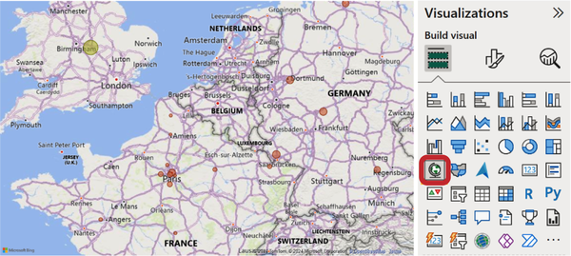
Hình 12-1. Bản đồ minh họa doanh số ở các vùng khác nhau của châu Âu; bong bóng càng lớn thì doanh số trong vùng càng nhiều. Màu bong bóng đại diện cho các danh mục sản phẩm khác nhau.
Bạn có thể dùng bản đồ để hiển thị kết quả nếu công ty bạn có nhiều cửa hàng bán hàng, kho hàng hoặc trung tâm cuộc gọi ở các vị trí địa lý khác nhau. Dưới đây, chúng ta sẽ giải thích cách phân bổ các trường dữ liệu trong Power BI để điều chỉnh tỷ lệ và thiết kế trực quan này một cách thông minh.

Hướng dẫn từng bước để thiết lập bản đồ
Bạn có thể tạo bản đồ trên dashboard trong Power BI và thiết kế nó một cách trực quan. Để làm điều này, chỉ cần làm theo hướng dẫn năm bước.

Bước 1: Phân bổ các trường dữ liệu
Để đảm bảo dữ liệu trên bản đồ được hiển thị chính xác, hãy chắc chắn rằng các trường chứa chúng được đặt đúng vị trí. Thêm các trường vào tab Create visual element:
Location
Ở đây chúng ta di chuyển trường chứa tên các thành phố, vùng hoặc địa chỉ (trong ví dụ của chúng ta, đó là State).
Legend
Ở đây chúng ta đặt trường chứa dữ liệu của cấp cao nhất trong hệ thống phân cấp địa lý (trong trường hợp của chúng ta, đó là Country).
Bubble size
Đây là giá trị số (trong trường hợp của chúng ta, đó là Sales fact).
Nói chung, nếu bạn nhận được thứ gì đó kỳ lạ thay vì một bản đồ (một bản đồ trống hoặc các biểu đồ tròn khó hiểu), thì thường là do nhầm lẫn giữa các trường Location và Legend. Hãy xóa chúng đi và làm lại từ đầu:
• Đặt trường chứa tên các thành phố, vùng hoặc địa chỉ vào Location.
• Sau đó thêm giá trị số vào Bubble size.
• Legend là tùy chọn; bản đồ của bạn có thể không có chú giải.
Trong Hình 12-2, bạn có thể thấy cách đặt đúng các trường dữ liệu.
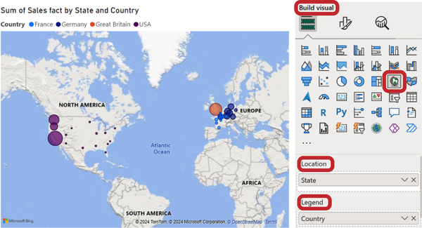
Hình 12-2. Cách đặt đúng các trường dữ liệu sẽ hiển thị các bong bóng cổ điển trên bản đồ thay vì biểu đồ tròn

Bước 2: Thêm và thiết lập nhãn danh mục
Bản đồ này có thể được thu phóng, và không phải lúc nào cũng rõ các bong bóng đang chỉ điều gì. Để khắc phục điều này, bạn có thể thêm tên các vùng vào các bong bóng. Vì mục đích này, hãy bật hộp kiểm cho phần Category labels và điều chỉnh diện mạo của chúng (Hình 12-3):
Font
Tăng lên 10–12 pt.
Color
Để mặc định là màu trắng, vì chúng ta dùng nền xám đậm.
Background
Để bật, để các nhãn không bị lẫn vào nền màu của bản đồ và các bong bóng.
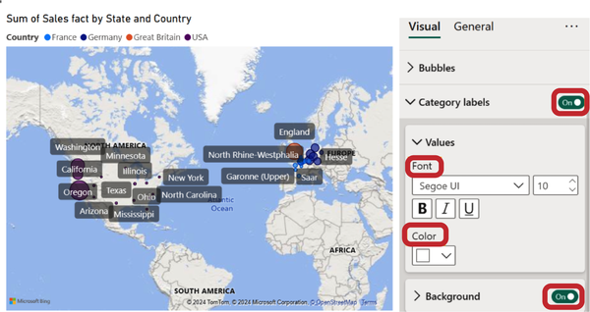
Hình 12-3. Tên vùng có thể được cấu hình trong phần Category labels

Bước 3: Thiết lập kích thước bong bóng
Khi người dùng thu phóng bản đồ, những bong bóng nhỏ thường bị mất hút. Để tránh điều này, hãy tăng kích thước tối thiểu của chúng từ mặc định 10 điểm lên 12. Bạn có thể làm điều này trong mục Bubbles (Hình 12-4).
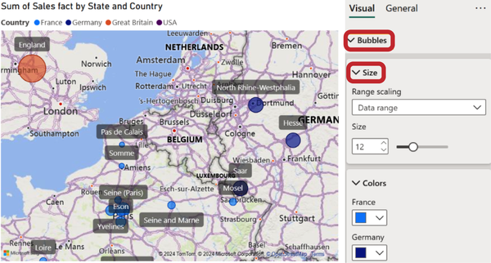
Hình 12-4. Trong phần cài đặt Bubbles, hãy đặt kích thước tối thiểu của các bong bóng cũng như màu sắc của chúng
Trong ví dụ của chúng ta, chỉ cần làm cho các bong bóng hiển thị rõ ở mọi tỷ lệ là đủ. Trong các dự án của riêng bạn, bạn nên tự tìm ra điểm cân bằng hợp lý. Tất cả các bong bóng khác sẽ tự động được phóng to dựa trên chỉ số đã cho (trong trường hợp của chúng ta, đó là khối lượng doanh thu).
Trong mục Colors, bạn có thể thay đổi màu cho định dạng có điều kiện để đạt được sự phân biệt trực quan rõ hơn giữa các quốc gia. Ví dụ, Pháp màu xanh dương, Đức màu tím, và Vương quốc Anh màu cam.

Bước 4: Thiết lập tham số bản đồ
Đối với bảng điều khiển kinh doanh, hãy tránh chọn bản đồ có màu sắc đậm đà—nó làm lu mờ dữ liệu. Chọn kiểu của phần tử trực quan trong Map settings → Style, như bạn sẽ thấy trong Hình 12-5. Trong trường hợp của chúng ta, chúng ta sẽ chọn Light từ các tùy chọn được gợi ý.
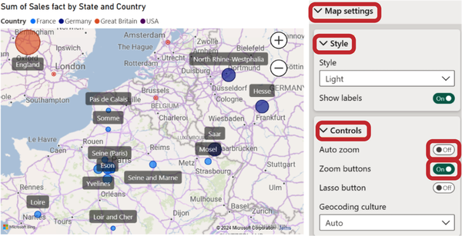
Hình 12-5. Chọn kiểu bản đồ và thêm nút thu phóng trong phần cài đặt Map
Nếu bạn có doanh số bán hàng trên toàn thế giới, trong mục Controls bạn có thể để lại dấu tick cạnh Auto zoom—như vậy bạn sẽ thấy toàn bộ bản đồ ở mọi lần cập nhật.
Nếu bạn chỉ cần theo dõi một phần của bản đồ—ví dụ như châu Âu—bạn nên bỏ tick Auto zoom. Sau khi bạn thu phóng chế độ xem bản đồ đến châu Âu, nó sẽ giữ nguyên trên bảng điều khiển của bạn; bạn sẽ không cần phải thu phóng lại. Tuy nhiên, ngay cả sau khi tính năng tự động điều chỉnh tỷ lệ đã tắt, bạn vẫn có thể drill down và di chuyển đến các khu vực khác của bản đồ khi cần. Một số người dùng không biết rằng bản đồ có thể được thu phóng bằng con lăn chuột. Bạn có thể thêm các nút thu phóng để dễ sử dụng bằng cách tick vào ô cạnh mục tương ứng.

Bước 5: Đặt tiêu đề rõ ràng
Bản đồ của bạn gần như đã sẵn sàng; chỉ còn một bước hoàn thiện cuối cùng. Bây giờ, hãy đặt cho biểu đồ một cái tên rõ ràng và thiết lập nó theo cách tương tự như bạn đã làm với các biểu đồ khác:
1. Trong mục Name, hãy thay thế nội dung tự động bằng một tiêu đề dễ hiểu.
2. Giữ nguyên cỡ chữ mặc định là 14 điểm.
3. Chỉ định căn lề trái.
Việc thiết lập bản đồ bong bóng của bạn đã hoàn tất!

Những lỗi có thể mắc phải
Trước khi bắt đầu tạo và thiết lập bản đồ trên dashboard của bạn, hãy xem qua những hạn chế và tùy chọn của phần tử trực quan này có thể gây ra sai sót.

1. Bong bóng rất khó so sánh
Bạn chỉ có thể ước lượng các chỉ số trên bản đồ dựa vào kích thước của các bong bóng, nhưng ước lượng này không phải lúc nào cũng chính xác. Ví dụ, những bong bóng có giá trị tương tự nhau có thể trông giống hệt nhau. Và ngay cả khi ta thấy một bong bóng lớn nằm cạnh một bong bóng nhỏ, ta cũng không nhận ra nó lớn hơn bao nhiêu so với cái kia.
Biểu đồ cột mà chúng ta đã bàn ở Chương 1 có thể làm tốt hơn bản đồ trong trường hợp này. Trong Hình 12-6 bên phải, dữ liệu hoàn toàn rõ ràng. Ở đó, bạn có thể thấy doanh số ở Mỹ cao gấp 2.5 lần so với ở Đức hay Anh, và ở Pháp thì thấp hơn một chút so với các nước châu Âu lân cận.
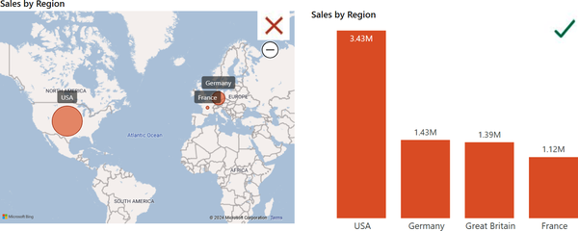
Hình 12-6. Bên trái là khối lượng doanh số ở các quốc gia khác nhau trên bản đồ; bên phải là cùng dữ liệu đó trên biểu đồ cột với định dạng chính xác hơn để so sánh

2. Nhãn dữ liệu không hiển thị giá trị
Bản đồ cũng thua kém các hình trực quan khác về mức độ thông tin. Bạn chỉ có thể thêm tên danh mục (quốc gia, vùng, thành phố), nhưng không thể hiển thị giá trị số. Trong Hình 12-7, bạn có thể thấy rằng thậm chí không có tùy chọn Data labels trong bảng cài đặt.
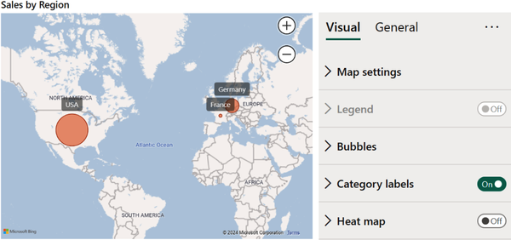
Hình 12-7. Power BI không cho phép hiển thị giá trị số chính xác trên bản đồ

3. Sự xuất hiện của những biểu đồ tròn không cần thiết
Nếu bạn đặt các trường dữ liệu trong Power BI không đúng cách, chương trình sẽ thêm các biểu đồ tròn vào bản đồ. Nhiều người thích điều này và cố gắng hiển thị cơ cấu doanh số theo cách đó. Chúng tôi không khuyến khích dùng kỹ thuật này trong các dashboard tương tác. Các biểu đồ tròn chồng lên nhau ở châu Âu (Hình 12-8), nên tất cả biến thành một mớ màu sắc hỗn độn.
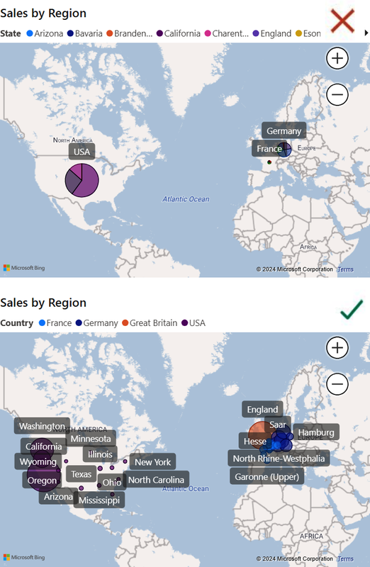
Hình 12-8. Ở trên là bản đồ với các trường dữ liệu được đặt sai vị trí; ở dưới là phiên bản giàu thông tin hơn với các bong bóng cổ điển
Như bạn thấy trong Hình 12-8 ở trên, phần chú giải của biểu đồ tròn được đặt phía trên bản đồ thay vì bên cạnh. Kết quả là không rõ vùng nào thuộc về phần nào. Hãy chọn các bong bóng cổ điển với cùng màu sắc như dữ liệu địa lý cấp cao nhất (trong trường hợp của chúng ta là quốc gia).

4. Sai sót trong việc đặt vị trí các đối tượng
Do sự giống nhau của các tên gọi, bản đồ không phải lúc nào cũng liên kết đúng vùng với vị trí của nó. Vì vậy, chẳng hạn, một số vùng ở Pháp có thể bị đặt ở Romania, hoặc Washington có thể bị liệt kê ở phía nam California. Để tránh điều này, tốt hơn là thêm cả tọa độ địa lý lẫn tên các vùng vào dữ liệu để tránh làm sai lệch biểu diễn. Hình 12-9 cho thấy cách thêm tọa độ vào bản đồ.
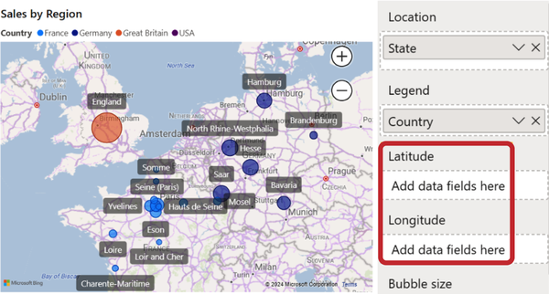
Hình 12-9. Bạn có thể thêm tọa độ chính xác của các đối tượng trong bảng cài đặt, ở các dòng Latitude và Longitude
Bây giờ chúng ta đã làm quen với các tính năng của phần tử trực quan, hãy chuyển sang phần xây dựng và thiết kế. Trong Hình 12-10, chúng ta có thể thấy bản đồ mặc định. Nhưng trong Hình 12-11, bản đồ khá khác biệt sau khi điều chỉnh.
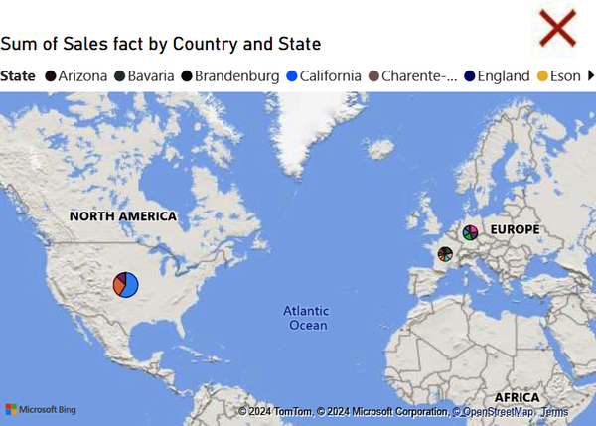
Hình 12-10. Bản đồ mặc định
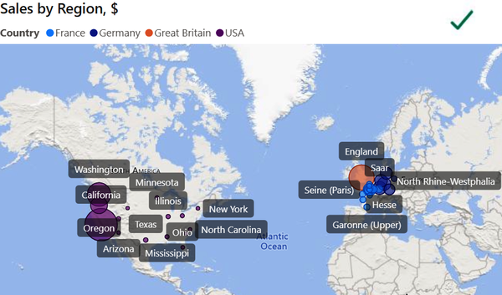
Hình 12-11. Bản đồ sau khi cấu hình

Mẹo và Ghi chú
Chúng tôi thú nhận rằng mình không thích dùng bản đồ trên dashboard. Chúng thường chiếm nhiều không gian và thường không mang lại nhiều thông tin cho báo cáo tài chính và dashboard điều hành. Nhưng nó có thể hiệu quả cho việc giám sát vận hành giao hàng và tương quan vị trí khách hàng.
Khi chọn bản đồ cho dashboard của bạn, hãy ghi nhớ nhu cầu kinh doanh thực sự; đừng chọn tùy chọn bản đồ chỉ vì muốn đa dạng về hình ảnh.
Danh sách kiểm tra để thiết lập bản đồ:
1. Định vị chính xác các trường cho việc xây dựng bản đồ.
2. Thêm và thiết lập nhãn danh mục.
3. Đặt kích thước tối thiểu của các bong bóng để chúng hiển thị ở mọi tỷ lệ bản đồ. Điều chỉnh màu sắc của các bong bóng.
4. Chọn nền bản đồ đơn giản hóa và phong cách trung tính, rồi điều chỉnh tỷ lệ.
5. Chỉnh sửa tên của biểu đồ để nó rõ ràng và dễ hiểu.
Tải xuống tệp .pbix với các hình ảnh trực quan đã tùy chỉnh.

Chương 13. Biểu đồ Tornado
Để thực hành, vui lòng tải xuống một bộ dữ liệu đặc biệt.
Biểu đồ tornado trông tương tự như một phễu được chia thành hai phần. Một chỉ số được hiển thị ở bên trái, và một chỉ số khác ở bên phải. Biểu đồ tornado cung cấp sự so sánh giữa hai chỉ số, với sự nhấn mạnh không nằm trong một danh mục mà là vào mối tương quan tổng thể. Biểu đồ tornado giúp bạn so sánh giá trị của hai chỉ số và đánh giá trực quan tác động của chỉ số này lên chỉ số kia.
Trong chương này, chúng ta sẽ phân tích dữ liệu bán hàng theo người quản lý và thành phố:
• Doanh thu (từ đồng nghĩa với doanh số thực tế)
• Mục tiêu bán hàng
• Lợi nhuận (từ đồng nghĩa với biên lợi nhuận thực tế)
• Số lượng (đơn vị đã bán)
Trong Hình 13-1, bạn có thể thấy rằng lợi nhuận càng lớn thì doanh thu càng cao.
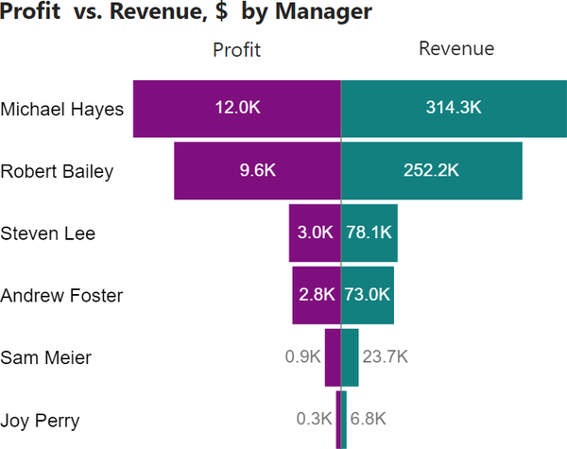
Hình 13-1. Biểu đồ tornado hiển thị mối tương quan giữa lợi nhuận và doanh thu
Chúng ta có thể hiển thị cùng dữ liệu đó trên biểu đồ cột (xem Hình 13-2), nhưng khi so sánh dữ liệu có các thang đo khác nhau, những cột có giá trị chỉ số nhỏ hơn (trong trường hợp của chúng ta là lợi nhuận) gần như có thể biến mất, và ý nghĩa thực sự của biểu đồ bị mất đi.
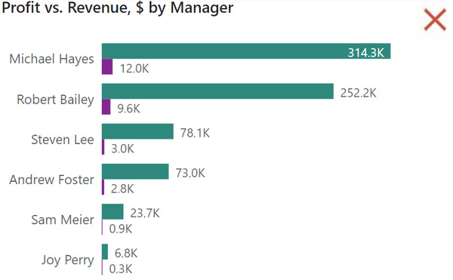
Hình 13-2. So sánh hai chỉ số có thang đo khác nhau bằng biểu đồ cột có thể gây hiểu nhầm
Biểu đồ tornado có ưu điểm là cho phép chúng ta so sánh các chỉ số với các đơn vị đo lường khác nhau, chẳng hạn như doanh số tính bằng đô la và tính bằng đơn vị (tham khảo Hình 13-3). Khi chúng ta cần so sánh dữ liệu có bậc độ lớn rất khác nhau (ví dụ, hàng triệu đô la và một số lượng đơn vị sản phẩm tương đối nhỏ), việc làm này có thể gặp khó khăn với các biểu đồ cột tiêu chuẩn. Tuy nhiên, biểu đồ tornado có thể được tùy chỉnh theo cách so sánh trực quan những con số tưởng chừng như không thể so sánh được, khiến cho việc so sánh trở nên trực quan.
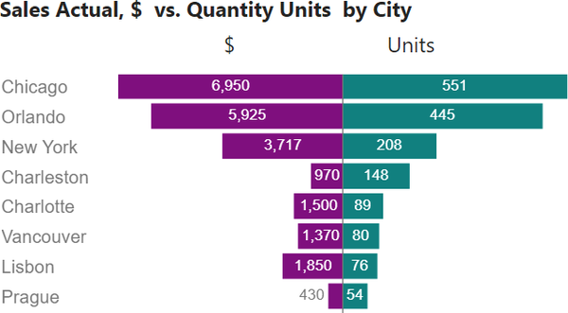
Hình 13-3. So sánh hai chỉ số với các đơn vị khác nhau
Biểu đồ tornado luôn được sắp xếp từ lớn đến nhỏ theo một trong các chỉ số; trong Hình 13-3, đó là số đơn vị. Biểu đồ này trông giống như một cái phễu, nhưng nó hơi bất đối xứng, và đó là lý do tại sao nó được gọi là tornado (lốc xoáy). Biểu đồ trong Hình 13-4 biểu diễn biên lợi nhuận thực tế và số lượng theo người quản lý, nhưng nó trông hoàn toàn bất đối xứng. Điều này có nghĩa là không có mối tương quan trực tiếp giữa các chỉ số.
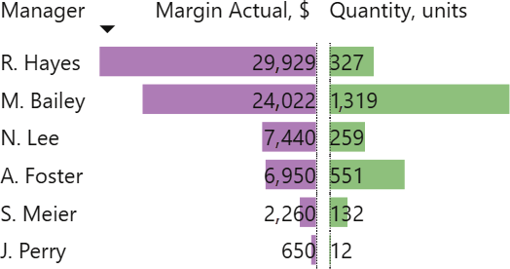
Hình 13-4. Không có mối tương quan trực tiếp giữa biên lợi nhuận và số lượng
Biểu đồ bạn thấy trong Hình 13-4 về mặt kỹ thuật là đúng; không có sai sót nào trong việc sắp xếp. Biên lợi nhuận chỉ phụ thuộc yếu vào số lượng đơn vị đã bán. Bailey đứng đầu về số lượng đơn vị đã bán, nhưng đứng thứ hai về doanh thu, trong khi Hayes kiếm được $29.9K chỉ bằng cách bán 327 đơn vị.

Sai lầm có thể mắc phải
Bạn có thể cảm thấy thôi thúc mạnh mẽ muốn nhanh chóng đưa một hình ảnh trực quan tùy chỉnh vào báo cáo của mình và thể hiện sự so sánh giữa doanh số thực tế (Actual) và mục tiêu mà công ty đặt ra cho người quản lý bán hàng (Target) bằng biểu đồ tornado. Tuy nhiên, cách tiếp cận này có thể dẫn đến một lỗi ngữ nghĩa. Hãy xem Hình 13-5 và 13-6, nơi chúng ta đã cố gắng tái tạo cách tiếp cận như vậy.
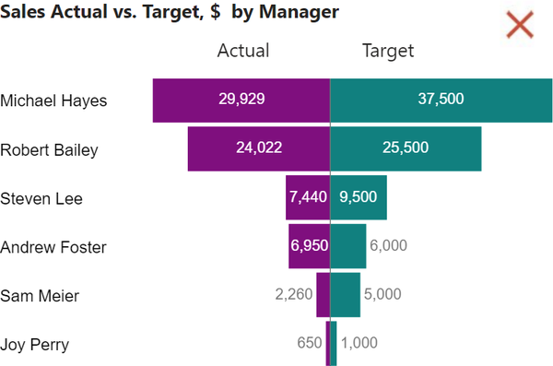
Hình 13-5. Đừng dùng biểu đồ tornado để so sánh Mục tiêu và Thực tế
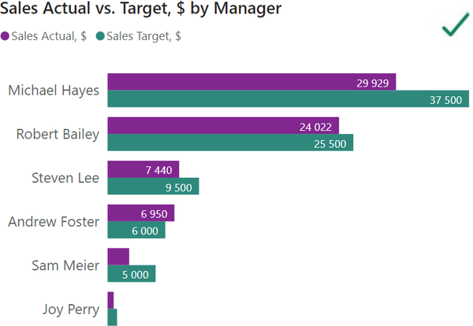
Hình 13-6. Cách biểu diễn đúng cho việc so sánh giá trị doanh số Mục tiêu và Thực tế
Tất nhiên, ta có thể thấy một xu hướng chung là kế hoạch càng lớn thì thực tế càng lớn (liệu có luôn luôn như vậy không?), hoặc thậm chí nhận ra (bằng cách so sánh các con số trong nhãn dữ liệu) một điểm dị biệt khi Foster có giá trị thực tế lớn hơn mục tiêu. Nhưng liệu tornado có phải là lựa chọn biểu đồ đúng trong trường hợp này không?
Biểu đồ tornado cho phép ta phân tích trực quan mức độ nhạy cảm giữa hai chỉ số, trả lời câu hỏi chính: liệu những thay đổi ở một chỉ số có dẫn đến những thay đổi tương ứng ở chỉ số kia không? Thông thường đó không phải là câu hỏi ta đặt ra về hiệu suất kế hoạch/thực tế. Nói chung, ta cần so sánh giá trị thực tế với giá trị mục tiêu của từng quản lý để trả lời hai câu hỏi chính về dữ liệu:
• Quản lý nào đạt được giá trị mục tiêu?
• Quản lý nào làm tốt hơn (gần với mục tiêu hơn)?
Ta không thể làm điều đó một cách trực quan với biểu đồ tornado vì các cột thực tế và mục tiêu nằm ở hai hướng ngược nhau và rất khó so sánh kích thước các cột chỉ bằng độ dài của chúng. Đó là lý do chúng tôi khuyên bạn dùng biểu đồ cột thông thường trong trường hợp này. Dù kém hào nhoáng hơn, Hình 13-6 vẫn thể hiện đúng ý nghĩa của dữ liệu, không bị bóp méo.
Vì vậy, đừng cố dùng biểu đồ tornado để so sánh giữa hai chỉ số cho từng danh mục, "từng điểm một". Nó gây hiểu nhầm và rất khó dùng. Tuy nhiên, có một lựa chọn thay thế tiên tiến cho việc so sánh kế hoạch-thực tế: biểu đồ bullet. Bạn sẽ tìm hiểu thêm về nó ở Chương 15. Trước đó, hãy xem ta có thể lấy tornado và các biểu đồ phi tiêu chuẩn khác từ đâu.

Thư viện AppSource
Ở Chương 11, về biểu đồ funnel, chúng ta đã dùng một biểu đồ từ bộ cơ bản trong bảng Visualizations. Lần này ta sẽ vượt ra ngoài và lấy nó từ thư viện AppSource—một tiện ích mở rộng dạng chợ cho Power BI.
Để tải một visual mới từ thư viện AppSource, như bạn sẽ thấy ở Hình 13-7, hãy nhấp vào nút có ba dấu chấm bên dưới danh sách các biểu tượng biểu đồ và chọn Get more visuals từ menu thả xuống trên tab Build visual.
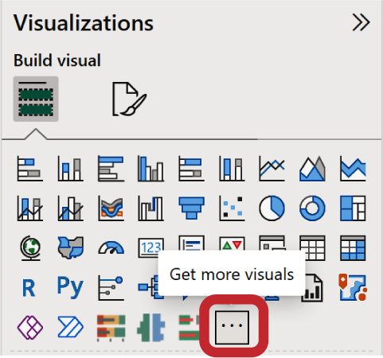
Hình 13-7. Thêm một visual mới từ thư viện
Power BI sẽ yêu cầu cấp quyền để kết nối với thư viện. Bạn sẽ cần một tài khoản. Những tùy chọn này có sẵn như một phần của giấy phép Power BI miễn phí. Bạn sẽ được chuyển đến một cửa sổ với rất nhiều biểu đồ. Nó có một danh sách các tiêu đề ở trên cùng (cho thời gian, so sánh, v.v.), nhưng dùng ô tìm kiếm ở góc trên bên phải sẽ dễ hơn. Gõ tornado vào thanh tìm kiếm (xem Hình 13-8) và bạn sẽ nhận được lựa chọn duy nhất hiện có (có thể sẽ có thêm tornado mới vào lúc bạn đọc chương này).
Nhấp vào biểu tượng và chọn Add; sau đó, một biểu tượng mới sẽ xuất hiện ở hàng dưới cùng của mục Visualizations. Những biểu đồ khác bạn thêm vào báo cáo cũng sẽ xuất hiện ở đó.
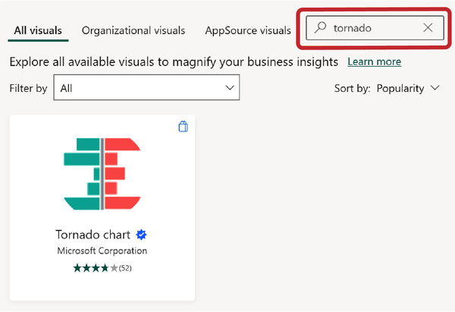
Hình 13-8. Tìm kiếm tornado trong danh sách các visual tùy chỉnh

Hướng dẫn từng bước cho biểu đồ Tornado
Chúng ta có hai cách để tạo biểu đồ tornado: dùng custom visual (hình ảnh tùy chỉnh) vừa tải từ gallery, hoặc biến một bảng thông thường thành tornado bằng định dạng có điều kiện (conditional formatting). Đầu tiên, hãy thiết kế bằng một template (mẫu) có sẵn từ gallery.
Để tạo tornado, bạn cần một category (danh mục) và hai measure (chỉ số); hãy chọn chúng từ mục Build visual trong bảng Visualizations, như bạn sẽ thấy trong Hình 13-9, rồi kéo chúng vào các hàng trống bên dưới các biểu tượng biểu đồ.
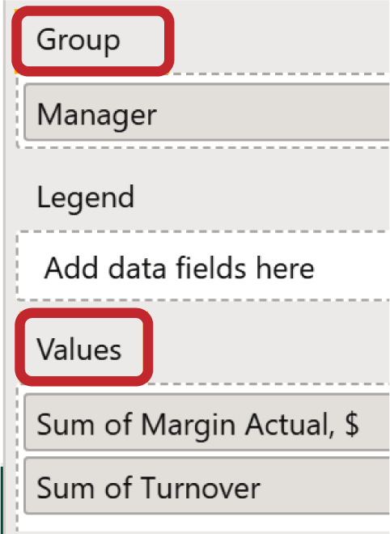
Hình 13-9. Các trường dữ liệu cho tornado
Group
Trường giá trị mà chúng ta sẽ phân tích; đây sẽ là trục y. Trong trường hợp của chúng ta, trường này là Manager, tức là tên của các nhân viên mà chúng ta muốn phân tích kết quả.
Values
Thêm các trường Sum of Margin Actual và Sum of Turnover. Chỉ có thể đặt hai chỉ số ở đây, vì mục đích của tornado là so sánh hai giá trị.
Bạn sẽ có phiên bản biểu đồ ban đầu (xem Hình 13-10), rồi chúng ta sẽ thiết kế và chỉnh sửa nó.
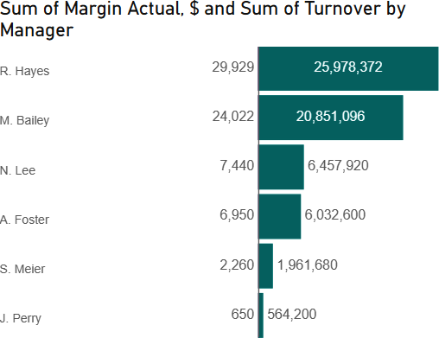
Hình 13-10. Chế độ xem mặc định của custom visual biểu đồ tornado do Microsoft cung cấp

Bước 1: Thiết lập nhãn dữ liệu
Như với hầu hết các biểu đồ khác, các tham số này được cấu hình trong mục Data Labels, như bạn sẽ thấy trong Hình 13-11:
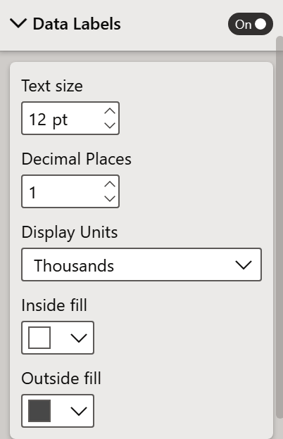
Hình 13-11. Tùy chỉnh Data Labels
Text size
Tăng lên 12 pt.
Decimal Places
Chỉ định số chữ số sau dấu thập phân.
Đơn vị hiển thị
Nếu bạn chọn None, hệ thống sẽ tự xác định dung lượng chữ số. Chúng ta sẽ chọn Thousands.
Tô màu (bên trong/bên ngoài)
Đây là màu của phông chữ số. Với các giá trị bên trong, chúng ta chọn màu trắng, còn bên ngoài thì chọn màu đen.

Bước 2: Điều chỉnh trục giá trị
Giá trị Margin Actual trên biểu đồ của chúng ta nhỏ hơn nhiều so với Turnover, nên các thanh biểu diễn margin gần như không nhìn thấy được. Để khắc phục, ta cần thay đổi thang đo của trục (Hình 13-12).
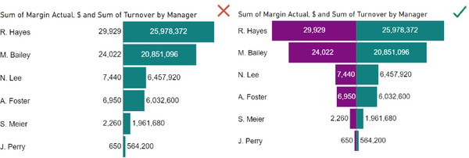
Hình 13-12. Cài đặt trục X mặc định (bên trái) cần được sửa để hiển thị đúng thang đo dữ liệu (bên phải)
Vào mục X-Axis và đặt giá trị tối đa cho chỉ số có giá trị nhỏ hơn. Trong trường hợp của chúng ta, Turnover tính bằng triệu còn Margin tính bằng nghìn. Vì vậy, ta đặt giá trị tối đa cho trường Margin Actual như bạn sẽ thấy trong Hình 13-13.
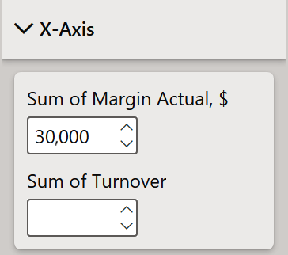
Hình 13-13. Đặt giá trị tối đa cho trục X
Bạn không cần nhập chính xác giá trị 29,929, chỉ cần làm tròn lên thành 30,000 là được.
Nhưng nếu bật tính năng lọc, ví dụ chọn dữ liệu cho một năm, thì giá trị tối đa mà ta đặt trước đó sẽ không còn giúp ích gì nữa—cột Sum of Margin Actual (ở phần bên trái) sẽ lại trở nên quá ngắn và bất tiện cho việc so sánh trực quan (xem Hình 13-14). Để giải quyết vấn đề này, chúng tôi gợi ý dùng một phương pháp khác để dựng biểu đồ tornado bằng bảng (chúng ta sẽ bàn ở phần "Biểu đồ tornado dựa trên bảng").
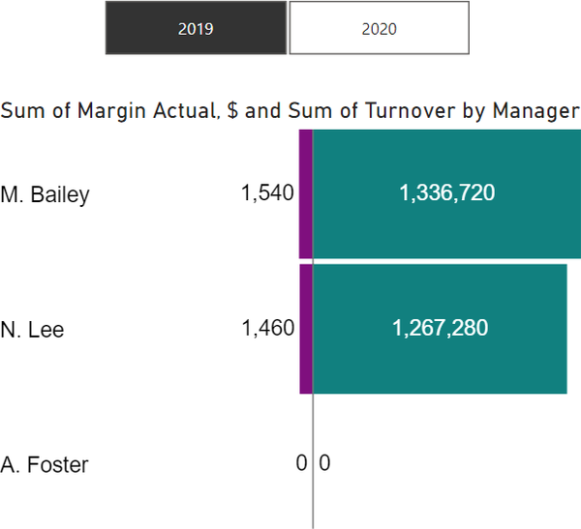
Hình 13-14. Ngay cả sau khi đã sửa cài đặt thang đo trục, việc lọc dữ liệu vẫn có thể dẫn đến kết quả không như mong muốn

Bước 3: Thiết lập trục Y—tham số "Group"
Danh sách các hạng mục, hay nhóm, được đặt theo chiều dọc trong biểu đồ tornado có thể được gọi là trục y. Tham số này được gọi là Group đối với biểu đồ tornado, như bạn sẽ thấy trong Hình 13-15. Hãy thiết lập nó:
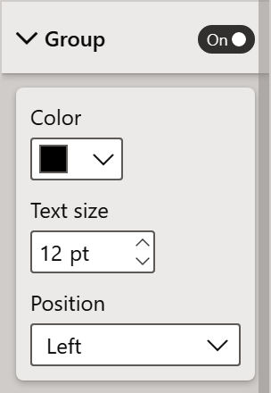
Hình 13-15. Cấu hình các tham số Group
Màu sắc
Để nguyên màu đen (hoặc chọn một màu sao cho dễ đọc nhất trên biểu đồ của bạn).
Cỡ chữ
Tăng lên 12 pt, đây là cỡ chữ tối ưu để đọc các nhãn trên biểu đồ.
Vị trí
Để nguyên bên trái (đây là lựa chọn được khuyến nghị cho bảng điều khiển doanh nghiệp, nhưng các phương án khác cũng khả thi).
Theo mặc định, biểu đồ tornado luôn được dựng theo thứ tự giảm dần (hoặc tăng dần) của một trong các giá trị. Nếu bạn muốn thay đổi thứ tự sắp xếp, hãy chọn nút Additional parameters được đánh dấu bằng ba dấu chấm ở phía trên góc phải của biểu đồ. Chọn Sort axis trong menu thả xuống, tại đó bạn chỉ định tham số mong muốn và kiểu sắp xếp (xem Hình 13-16).
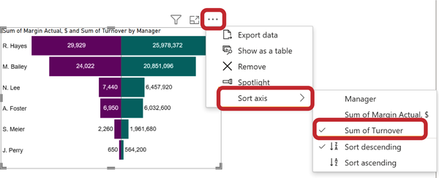
Hình 13-16. Thiết lập thứ tự sắp xếp cho biểu đồ tornado

Bước 4: Tùy chỉnh chú giải và tiêu đề
Không có tùy chọn nào để thiết lập chú giải trên trực quan hóa biểu đồ tornado, và điều này tạo ra một số khó khăn. Ngay cả khi chúng ta gõ tên của cả hai chỉ số vào tiêu đề, cũng sẽ không rõ cái nào là doanh thu hay lợi nhuận. Vì vậy, chúng ta phải tạo chú giải theo cách thủ công.
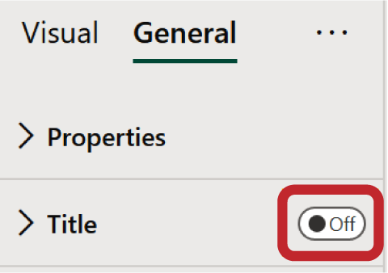
Hình 13-17. Tắt tiêu đề trực quan
Cách dễ nhất là thêm một hộp văn bản phía trên các phần tử liên quan. Nhưng vị trí này trên biểu đồ đã bị tiêu đề của nó chiếm mất. Chúng ta phải tắt nó đi và tạo tiêu đề theo cách thủ công bằng chính hộp văn bản đó.
Để tạo tiêu đề và chú giải mới, hãy chuyển sang mục Formatting a visual element. Trên tab General, bỏ chọn hộp kiểm trong trường Title (Hình 13-17).
Trong thanh menu trên cùng ở tab Insert, chọn mục Text box (Hình 13-18).
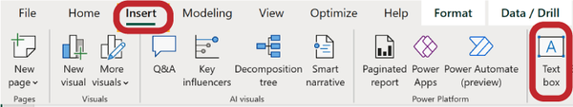
Hình 13-18. Chèn một hộp văn bản vào trang
Bạn sẽ thấy một cửa sổ nơi bạn có thể nhập văn bản mình muốn. Chúng ta muốn tạo ba hộp văn bản: hai hộp cho tiêu đề thanh, Margin và Turnover, và trường chứa tiêu đề biểu đồ. Chúng ta đặt thủ công từng hộp văn bản vào đúng vị trí của nó, chỉ đơn giản bằng cách kéo và thả:
• Khối chứa tên biểu đồ—phía trên bên trái
• Khối lề—phía trên các cột với Margin
• Khối doanh thu—phía trên các cột với Turnover
Để tùy chỉnh từng hộp văn bản, hãy chọn nó và chỉ định các tham số cần thiết trong cửa sổ bật lên:
Font
Chọn kiểu phông chữ. Nên dùng một phông chữ nhất quán cho tất cả các phần tử trên mọi biểu đồ trong bảng điều khiển.
Size
Dùng 14 pt cho tiêu đề và 12 pt cho nhãn dữ liệu. Đây là các cỡ chữ được khuyến nghị cho bảng điều khiển tiêu chuẩn, vì chúng dễ đọc nhất.
Color
Mặc định để màu đen.
Horizontal alignment
Mặc định để căn lề trái.
Sau khi áp dụng tất cả các cài đặt, chúng ta có kết quả như bạn thấy trong Hình 13-19.
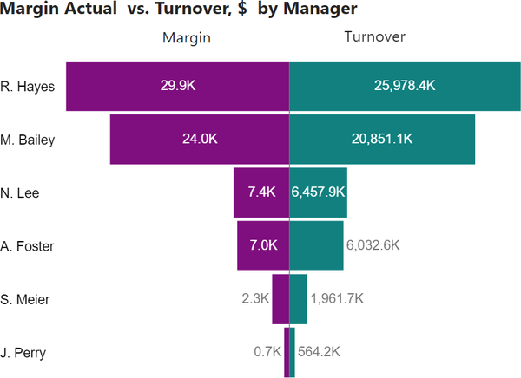
Hình 13-19. Biểu đồ Tornado sau khi áp dụng tất cả các cài đặt

Những hạn chế của Biểu đồ Tornado do Microsoft cung cấp
Chúng ta đã tạo được một biểu đồ giàu thông tin, nhưng tiếc là không phải lúc nào cũng làm được như vậy. Hình ảnh trực quan này có những hạn chế có thể cản trở việc đạt được kết quả rõ ràng trong một số trường hợp. Hãy cùng khám phá những hạn chế này và tìm cách khắc phục chúng.

Một đơn vị hiển thị dữ liệu cho cả hai phần
Nếu chúng ta so sánh hàng triệu đô-la với số lượng bán ra theo đơn vị, chúng ta phải hiển thị nhãn dữ liệu ở cả bên phải lẫn bên trái của biểu đồ. Kết quả là chúng ta có những con số khổng lồ chín chữ số được ngăn cách bởi dấu phẩy ở các cột bên trái (xem Hình 13-20).
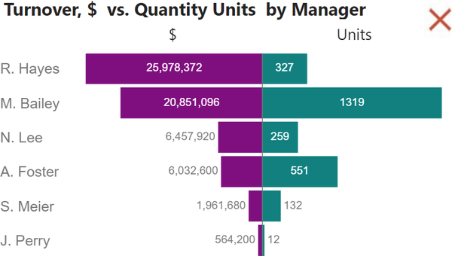
Hình 13-20. Nhãn dữ liệu quá dài cho Turnover, $

Vi phạm tỷ lệ
Nếu chúng ta dùng bộ lọc trên biểu đồ, các thiết lập ban đầu cho giá trị tối đa của các chỉ số có thể trở nên quá lớn hoặc quá nhỏ để hiển thị dữ liệu cho đúng. Ví dụ, các thanh ở phía có giá trị nhỏ hơn trở nên không đọc được (xem Hình 13-21).
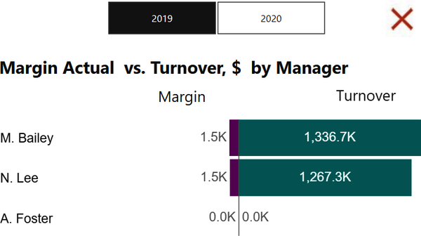
Hình 13-21. Các thanh quá ngắn cho Margin

Thiếu chú giải
Không có phần tử như vậy cho biểu đồ tornado, mặc dù rõ ràng là cần thiết. Chúng tôi đã giải quyết vấn đề này bằng cách thêm một hộp văn bản. Trong phần tiếp theo của chương này, bạn sẽ học một cách khác để hiển thị chú giải.

Biểu đồ Tornado dựa trên Bảng
Một cách khác để trực quan hóa dữ liệu dưới dạng tornado dựa trên một bảng được định dạng theo quy ước. Nó sẽ giúp bạn tránh những nhược điểm đã đề cập trong phần trước. Trong Chương 7, chúng tôi đã hướng dẫn bạn cách thêm biểu đồ thanh vào các ô, và bây giờ chúng tôi sẽ chỉ cho bạn cách phát triển ý tưởng này xa hơn.
Chúng ta sẽ tạo một bảng trên trang với dữ liệu cần thiết và chỉnh sửa nó từng bước. Để phân tích, chúng ta sẽ lấy margin thực tế và số lượng đơn vị đã bán (Hình 13-22).
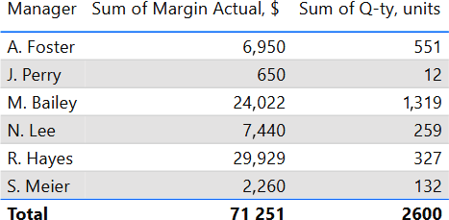
Hình 13-22. Bảng cơ sở để được định dạng thành biểu đồ tornado

Bước 1: Thiết lập Định dạng Có điều kiện
Trong menu Cell elements, kích hoạt hộp kiểm Data bars cho từng hàng dữ liệu. Bật sắp xếp theo một trong các phần tử (trong ví dụ là theo Sum of Margin Actual, $) bằng cách nhấp vào tiêu đề cột trong bảng, như trong Hình 13-23.
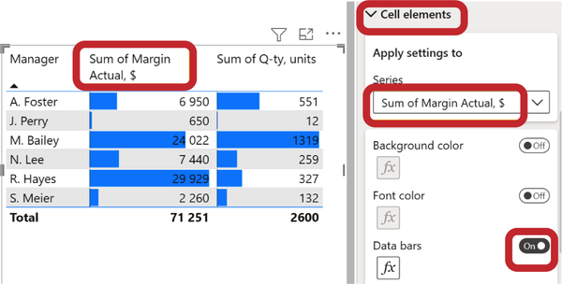
Hình 13-23. Thiết lập định dạng có điều kiện (Data bars) cho các cột của bảng

Bước 2: Thay đổi Hướng Thanh Bên Trái và Màu Thanh
Trong cùng mục Cell elements, chọn cột dữ liệu nằm bên trái (Sum of Margin Actual, $ trong trường hợp của chúng ta), và dưới tham số Data bars đã được bật, nhấp vào nút fx. Trong cửa sổ mới, chúng ta có thể thay đổi màu của các cột và chỉ định hướng thanh Right to left (xem Hình 13-24).
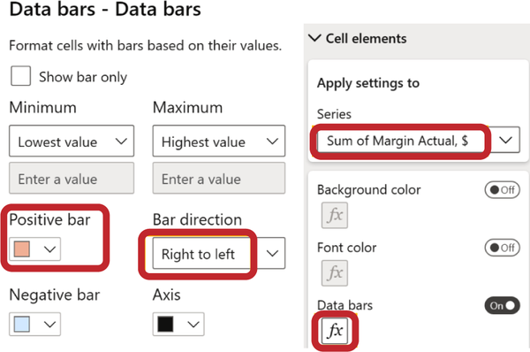
Hình 13-24. Đặt màu thanh cho cột dữ liệu bên trái—Sum of Margin
Làm tương tự cho cột dữ liệu bên phải (Sum of Q-ty, units): chọn cột, rồi trong tham số Data bars đang bật, bấm nút fx. Ta không cần đổi hướng thanh: mặc định đã là Left to right. Một điều nên làm: đổi màu dương sang nhạt hơn để các giá trị dễ đọc hơn. Cuối cùng, bạn sẽ có một bảng với các thanh dữ liệu nằm trong ô. Các thanh trải ra theo hai hướng ngược nhau, trông như một cơn lốc xoáy (Hình 13-25).
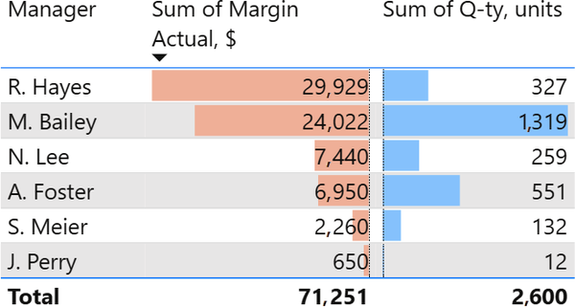
Hình 13-25. Bảng đã áp dụng định dạng có điều kiện

Bước 3: Đổi Kiểu Bảng và Bỏ Lưới
Giờ ta nên bỏ hết định dạng bảng không cần thiết để nó trông giống biểu đồ lốc xoáy chứ không phải một bảng, như bạn sẽ thấy trong Hình 13-26:
Style presets
Chọn Minimal.
Grid
Tắt đường lưới ngang và dọc.
Border
Bỏ chọn tất cả các ô đánh dấu.
Totals
Bỏ chọn ô bên cạnh trường Values.
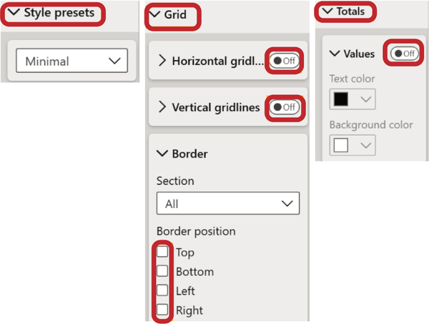
Hình 13-26. Xóa định dạng bảng không cần thiết

Bước 4: Định dạng Nhãn Dữ liệu
Vì dữ liệu được trình bày trong các ô của bảng, việc định dạng phải được thực hiện riêng cho từng cột trong phần cài đặt Specific column.
Chọn cột mong muốn trong Series, bật Apply to values, và tùy chỉnh nội dung của phần Values như trong Hình 13-27:
Căn chỉnh
Cột bên trái (Margin Actual, $) căn sang phải; về mặt hình ảnh nó sẽ được căn vào giữa biểu đồ tornado. Tương tự với cột tiếp theo (Quantity, units), nhưng căn sang trái.
Đơn vị hiển thị
Ở đây chúng ta có thể chọn thứ tự cho từng chuỗi dữ liệu. Với hàng Margin Actual, chúng ta sẽ giữ đơn vị mặc định (None).
Số chữ số thập phân của giá trị
Chỉ định số chữ số thập phân cần thiết (với Margin Actual, là 0).
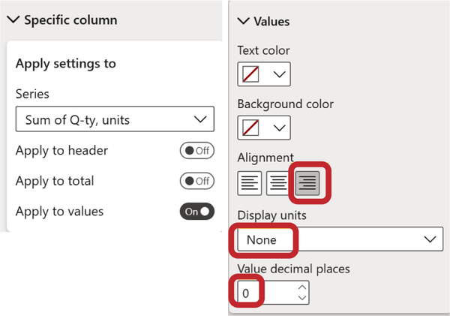
Hình 13-27. Định dạng nhãn dữ liệu
Chúng ta có được kết quả cuối cùng của bảng, trông y hệt một biểu đồ tornado, như bạn sẽ thấy trong Hình 13-28. Để giữ tính đối xứng, bạn chỉ cần kéo giãn cột cuối cùng của bảng đến tỷ lệ mong muốn.
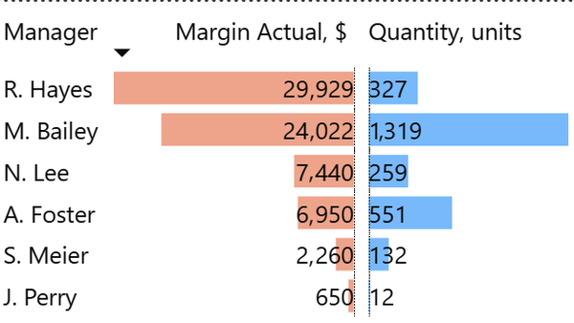
Hình 13-28. Biểu đồ tornado dạng bảng, kết quả cuối cùng

Lợi ích của bảng kiểu tornado
Như bạn sẽ thấy trong Hình 13-29, phiên bản biểu đồ mà chúng ta vừa tạo (bên phải) hoạt động hiệu quả hơn so với visual có sẵn ở bên trái. Dưới đây là một vài ưu điểm chính của nó.

Lợi ích 1
Bảng kiểu tornado hoạt động chính xác với các bộ lọc và hiển thị dữ liệu theo đúng tỷ lệ. Trong khi ở biểu đồ tornado cổ điển, một trong các cột (trong Hình 13-29, bên trái, đó là quantity in units) có thể co lại đến mức không đọc được trên custom visual khi bị lọc; thì bảng kiểu tornado vẫn hiển thị dữ liệu chính xác.
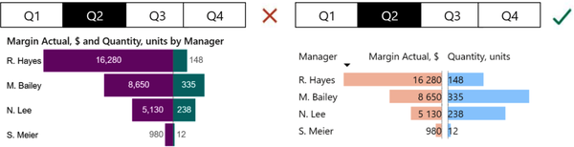
Hình 13-29. Custom visual biểu đồ tornado (bên trái) so với biểu đồ tornado dạng bảng (bên phải) khi áp dụng bộ lọc

Lợi ích 2
Chúng ta đang làm việc với một bảng, vì vậy bạn có thể thêm một cột dữ liệu nữa vào đó, nằm cạnh biểu đồ tornado hoặc trước nó và mang thêm thông tin. Ví dụ, hãy hiển thị chỉ số thực hiện mục tiêu biên lợi nhuận (một cột có tiêu đề ngắn là vs. Target), như trong Hình 13-30.
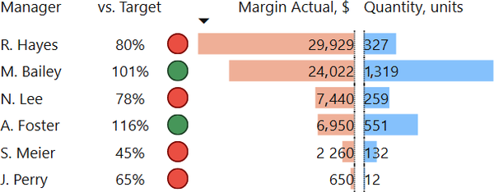
Hình 13-30. Hiển thị thông tin bổ sung cùng với biểu đồ tornado trong bảng

Lợi ích 3
Khi làm việc với custom visual, chúng ta chỉ có thể thay đổi chiều rộng cho toàn bộ biểu đồ. Khi làm việc với bảng, chúng ta có thể thay đổi chiều rộng của từng cột riêng biệt, giống như trong Microsoft Excel. Và chúng ta cũng có thể sắp xếp các cột theo cùng cách, chỉ bằng cách nhấp vào tên cột mong muốn.

Lợi ích 4
Chúng ta có thể chỉ cần dùng tiêu đề cột làm mục chú giải mà không cần loay hoay với text box và định dạng của chúng. Tên của mỗi chỉ số nằm ngay trên mỗi cột chứa thanh dữ liệu. Thế là đủ rõ ràng!
Cho đến khi các nhà phát triển Microsoft hoặc đối tác của họ tạo ra một visualization thực sự đầy đủ chức năng cho tornado, chúng tôi khuyên bạn nên dùng cách tiếp cận dựa trên bảng cho mục đích này. Cách tiếp cận này mang lại nhiều lựa chọn hơn để tạo ra một visualization toàn diện.

Mẹo và ghi chú
Biểu đồ tornado được dùng để trực quan hóa mối quan hệ của các chỉ số phản ánh thứ hạng. Tương tự nó có thể coi là biểu đồ thanh nhóm (clustered bar chart), nhưng trong một số trường hợp tornado lại tốt hơn:
• Nếu bạn muốn hiển thị các chỉ số với đơn vị khác nhau trên cùng một biểu đồ; ví dụ, một bên là chiếc hoặc kilôgam, bên kia là tiền tệ
• Nếu bạn muốn nhấn mạnh mối tương quan giữa các tham số; ví dụ, để cho thấy rằng quản lý bán hàng có nhiều giao dịch thực tế hơn với ít cuộc gọi hơn
Danh sách kiểm tra để thiết lập một Tornado
Để thiết kế biểu đồ tornado từ các visualization có sẵn, bạn cần thực hiện bốn bước:
1. Thiết lập nhãn dữ liệu bằng cách chỉ định đơn vị hiển thị và số chữ số thập phân.
2. Điều chỉnh thang đo của trục x bằng cách đặt chỉ số hoặc khoảng nhỏ hơn vào giá trị tối đa.
3. Định dạng trục y, chỉ định cỡ chữ 10–12 pt, màu đen, vị trí bên trái, và sắp xếp theo hàng mong muốn.
4. Đặt thủ công phần chú giải và tên của biểu đồ, tắt tên mặc định và thêm các hộp văn bản với nội dung mong muốn.
Để tạo một bảng kiểu tornado (bảng xoáy), có nhiều bước hơn, nhưng kết quả sẽ trực quan và hữu dụng hơn:
1. Tạo định dạng có điều kiện cho các cột của bảng bằng cách bật Data bars (thanh dữ liệu).
2. Thay đổi hướng của các thanh ở phía bên trái trong phần cài đặt bổ sung của cột và thay đổi màu của các thanh.
3. Đổi kiểu bảng sang Minimal (tối giản), tắt phần tổng cộng và xóa tất cả các đường lưới.
4. Định dạng nhãn dữ liệu cho từng cột: đặt đơn vị hiển thị, chỉ định số chữ số thập phân và căn chỉnh dữ liệu trong các ô (cột bên trái căn về lề phải, cột bên phải căn về lề trái).
Tải xuống tệp .pbix với các hình ảnh trực quan đã được tùy chỉnh.

Chương 14. Biểu đồ thác nước
Để thực hành, bạn hãy tải xuống một bộ dữ liệu đặc biệt.
Trong chương này, chúng ta sẽ bắt đầu với hình ảnh trực quan mặc định do Microsoft cung cấp và thảo luận về các tính năng cũng như hạn chế của nó. Chúng ta sẽ chú ý đến việc chuẩn bị dữ liệu và giới thiệu cho bạn về Power Query. Cuối cùng, chúng ta sẽ kết thúc bằng một biểu đồ thác nước đơn giản và giải thích những lợi ích của nó.
Để đưa ra quyết định sáng suốt dựa trên dữ liệu, chỉ so sánh giá trị mục tiêu với giá trị thực tế là chưa đủ. Trong một số quy trình nhất định, chẳng hạn như sản xuất, tài chính hoặc bán hàng doanh nghiệp, việc hiểu rõ những yếu tố cụ thể nào đã góp phần tạo ra sự chênh lệch so với kế hoạch là vô cùng quan trọng. Nếu bạn có dữ liệu chi tiết về các yếu tố ảnh hưởng, cách hiệu quả nhất để trực quan hóa chúng là thông qua biểu đồ thác nước. Mặc dù nó nằm trong bộ hình ảnh trực quan cơ bản của Power BI, chúng tôi vẫn xem đây là một lựa chọn nâng cao do sự phức tạp trong cách xây dựng nó. Hơn nữa, chúng ta sẽ khám phá các biến thể thay thế của biểu đồ thác nước có sẵn trong thư viện AppSource.
Hãy bắt đầu với một ví dụ đơn giản về doanh số của Apple. Giả sử rằng doanh số trong năm 2022 và 2023 gần như tương đương nhau, với tốc độ tăng trưởng dưới 1%. Tuy nhiên, như bạn sẽ thấy trong biểu đồ thác nước ở Hình 14-1, doanh số của iPhone và iPad đã giảm, trong khi doanh số của phụ kiện lại cho thấy mức tăng trưởng cao nhất.
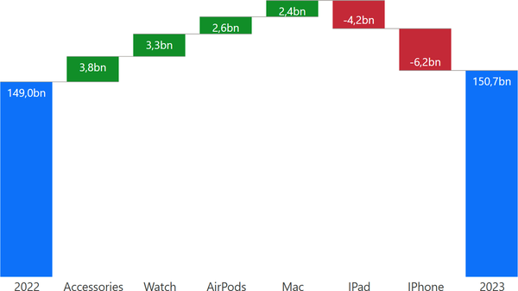
Hình 14-1. Doanh số của Apple theo sản phẩm giai đoạn 2022–23, đơn vị: tỷ USD
Dữ liệu được cung cấp trong Hình 14-1 là dữ liệu giả định và nhằm mục đích minh họa các yếu tố ảnh hưởng đến sự tăng trưởng hoặc sụt giảm doanh số của từng sản phẩm. Thay vì hiển thị dữ liệu tuyệt đối cho từng sản phẩm trong mỗi năm, trọng tâm là sự khác biệt giữa kết quả của hai năm. Những chênh lệch dương được biểu thị bằng các đoạn màu xanh hướng lên, trong khi chênh lệch âm được biểu thị bằng các đoạn màu đỏ hướng xuống. Hình ảnh trực quan thu được trông giống như một thác nước đổ xuống, với các bậc thang rõ ràng phản ánh những thay đổi trong doanh số.
Hãy cùng khám phá một trường hợp khác về việc so sánh các yếu tố ảnh hưởng đến việc đạt được mục tiêu lợi nhuận. Một công ty sản xuất đặt mục tiêu lợi nhuận là 140 triệu USD, nhưng cuối cùng lại đạt được 160 triệu USD, như bạn sẽ thấy trong Hình 14-2. Những yếu tố nào đã dẫn đến kết quả này?
• Lợi nhuận của công ty đã tăng lên nhờ sự thay đổi của tỷ giá hối đoái.
• Sự tăng trưởng trong sản lượng đầu ra đã có tác động tích cực đến lợi nhuận.
• Tuy nhiên, việc mở rộng sản xuất lại dẫn đến nhu cầu mua nguyên vật liệu gấp với giá cao hơn, gây ảnh hưởng tiêu cực đến lợi nhuận.
• Chi phí nhân sự cũng tăng lên do khối lượng sản xuất tăng, làm giảm lợi nhuận 8 triệu đô la.
• Một số yếu tố khác ít quan trọng hơn cũng ảnh hưởng đến tăng trưởng lợi nhuận, chúng tôi gom chúng vào nhóm "Khác".
Các nhà phân tích tài chính đã quá quen với dữ liệu kiểu này; với họ, tất cả những thông tin chi tiết này đều rõ ràng trên bảng tính. Nhưng các nhà quản lý lại thích biểu đồ thác nước—nhờ có nó, họ thực sự nhìn thấy điều gì đang thúc đẩy hoạt động kinh doanh của mình!
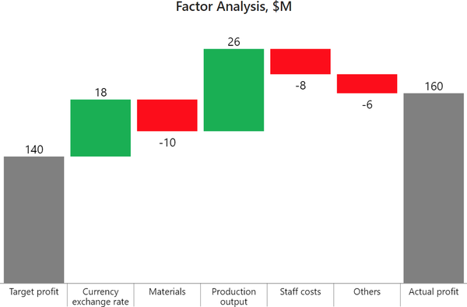
Hình 14-2. Phân tích các yếu tố ảnh hưởng đến việc hình thành lợi nhuận thực tế so với lợi nhuận kế hoạch

Chuẩn bị dữ liệu
Trong chương này, chúng ta sẽ tập trung vào việc chuẩn bị dữ liệu. Khác với các loại biểu đồ cổ điển, biểu đồ thác nước trong Power BI không xử lý dữ liệu nguồn theo cách hiển nhiên. Hãy đọc tiếp để hiểu cách nó hoạt động. Để thực hành, bạn có hai bảng—"như Excel" và "như Power BI"—để bạn có thể hiểu sự khác biệt giữa chúng.
Nhiều người bắt đầu bằng việc chuẩn bị dữ liệu ở định dạng bảng tương tự như Hình 14-3, mà chúng tôi gọi là bảng "như Excel". Thoạt nhìn thì có vẻ đơn giản: các yếu tố được cho là sẽ vẽ trên trục x, và giá trị tương ứng của chúng trên trục y.
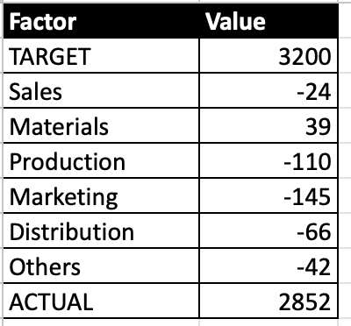
Hình 14-3. Bảng dữ liệu "như Excel"
Hãy xem liệu chúng ta có thể tạo biểu đồ thác nước trong Power BI bằng bộ dữ liệu này không. Value nên được đặt trên Y-axis, đại diện cho các giá trị số, và Factor nên được gán vào Category (Hình 14-4).
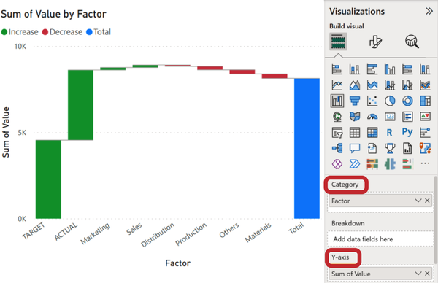
Hình 14-4. Một biểu đồ thác nước vô nghĩa dựa trên định dạng dữ liệu "như Excel"
Như bạn thấy trong Hình 14-4, chúng ta có một hình ảnh khó hiểu: giá trị thực tế được đặt phía trên giá trị mục tiêu, tiếp theo là các yếu tố, và cuối cùng là tổng giá trị. Cách trực quan hóa này không truyền tải được thông điệp có ý nghĩa nào.
Đừng lo, đây không phải lỗi của bạn. Chỉ là Power BI yêu cầu dữ liệu phải được định dạng theo một cách khác.
Trong Hình 14-5, bạn có thể thấy bảng với các cột riêng cho mục tiêu và thực tế. Mặc dù chúng ta chỉ hiển thị các thay đổi của từng yếu tố trên biểu đồ, nhưng vẫn cần các giá trị gốc của dữ liệu kế hoạch và thực tế để dựng nó. Chương trình sẽ tự động tính toán chênh lệch giữa chúng. Không cần các hàng riêng cho tổng kế hoạch và tổng thực tế—chúng sẽ được tính tự động bằng tổng của cột.
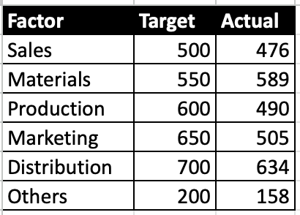
Hình 14-5. Bảng với các cột riêng cho mục tiêu và thực tế
Một điều nữa cần lưu ý là chúng ta chỉ có thể có một trường số trên trục y. Tuy nhiên, chúng ta vẫn cần phân biệt giữa giá trị kế hoạch và giá trị thực tế, điều này sẽ được thể hiện bằng một cột riêng gọi là Version.
Trong Hình 14-6, chúng ta có một cấu trúc bảng bị "làm phẳng" với số hàng gấp đôi. Việc tự chuẩn bị dữ liệu như vậy có thể khá bất tiện. Một lựa chọn thay thế là dùng các phép biến đổi của Power Query để có được định dạng mong muốn từ bảng trước đó (Hình 14-5). Tuy nhiên, đi sâu vào những chi tiết đó nằm ngoài phạm vi của hướng dẫn trực quan hóa này.
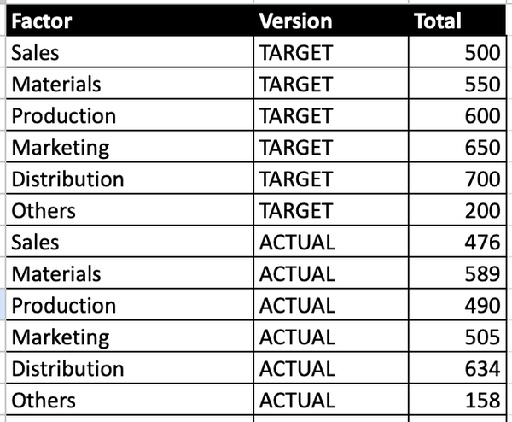
Hình 14-6. Bảng dữ liệu "dưới dạng Power BI"
Giờ hãy tạo một biểu đồ bằng dữ liệu đúng. Các trường sau được làm nổi bật trong Hình 14-7:
• Đối với Y-axis, chúng ta đặt trường số Sum of Total.
• Đối với Category, chúng ta cần di chuyển trường Version, trường chứa các chỉ số cho kế hoạch và thực tế.
• Đối với Breakdown, chúng ta đặt trường Factor với danh sách các yếu tố. Chúng sẽ xuất hiện trên trục x giữa giá trị kế hoạch và giá trị thực tế.
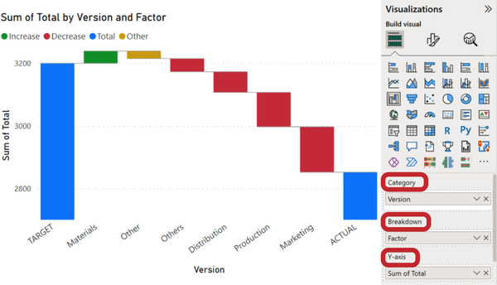
Hình 14-7. Biểu đồ thác nước mặc định được dựng trên các trường dữ liệu phù hợp
Giờ thì mọi thứ đã hợp lý về mặt logic: mục tiêu lợi nhuận được hiển thị trước, tiếp theo là các yếu tố tăng trưởng, rồi đến các yếu tố gây giảm, và cuối cùng là giá trị thực tế. Trên biểu đồ, có vẻ như lợi nhuận thực tế nhỏ hơn mục tiêu vài lần, dù dữ liệu gốc không cho thấy sự chênh lệch lớn đến vậy. Điều này là do Y-axis tự động điều chỉnh thang đo để làm nổi bật các yếu tố phân tách.

Lưu ý
Power BI tự động sắp xếp các danh mục (Version) dựa trên thứ tự giảm dần của các giá trị trên Y-axis. Trong trường hợp của chúng ta, tổng của mục tiêu lớn hơn tổng của thực tế, nhưng nếu ngược lại thì các cột sẽ được sắp xếp khác đi. Chúng ta sẽ giải thích cách điều chỉnh cài đặt sắp xếp trong phần "Simple Waterfall".
Như mọi khi, cần phải trải qua các bước tinh chỉnh để đảm bảo rằng trực quan hóa này thể hiện chính xác dữ liệu và dễ hiểu. Chúng ta muốn nó truyền tải đúng ý nghĩa ngay từ cái nhìn đầu tiên.

Hướng dẫn từng bước cho Waterfall mặc định
Biểu đồ mặc định trong Hình 14-7 còn nhiều thứ cần cải thiện, nên hãy sửa chúng từng bước một.

Bước 1: Điều chỉnh nhãn dữ liệu
Như mọi khi, bước đầu tiên của chúng ta là bật nhãn dữ liệu (Format visual → Data labels). Hãy chú ý đến đơn vị đo lường: theo mặc định, Power BI chọn chúng ở định dạng Auto. Với ví dụ của chúng ta, điều này hoạt động tốt, vì giá trị kế hoạch và thực tế là các số có bốn chữ số, còn các yếu tố là các số có hai và ba chữ số, khiến chúng dễ hiểu mà không cần đến phần thập phân. Tuy nhiên, dữ liệu có thể khác nhau, nên bạn có tùy chọn chọn đơn vị đo lường phù hợp nhất với dữ liệu của mình.
Đó là lý do vì sao chúng ta giữ đơn vị Auto và giảm số chữ số thập phân trong Hình 14-8. Chúng ta cần cân bằng tùy theo thứ tự dữ liệu, và không thể đoán chính xác hoàn toàn vì dữ liệu trên dashboard được cập nhật, lần tới chi phí linh tinh có thể không phải 23 triệu mà là 0,8 triệu. Nhưng trong trường hợp của chúng ta, định dạng Auto hoàn toàn đáp ứng yêu cầu.
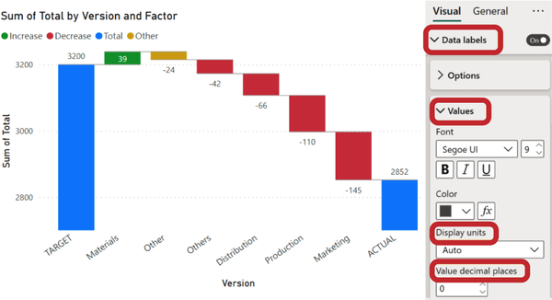
Hình 14-8. Cấu hình nhãn dữ liệu

Bước 2: Điều chỉnh thang trục Y
Sau khi bật nhãn dữ liệu, chúng ta đã đi chệch khỏi quy tắc chung "hoặc nhãn dữ liệu hoặc thang trục y" cho các biểu đồ khác. Tuy nhiên, lần này chúng ta sẽ tạo ngoại lệ và đưa cả nhãn dữ liệu lẫn thang trục y vào biểu đồ.
Trong Hình 14-8, chúng ta có thể thấy trục y không bắt đầu từ 0 mà từ khoảng 2.800. Và điều này trở nên rõ ràng vì sao thanh màu xanh biểu thị giá trị thực tế 2.852 lại trông giống hệt thanh màu đỏ Marketing bên cạnh ở mức –145. Nếu muốn thể hiện đúng tỷ lệ thực, hãy điều chỉnh cài đặt Y-axis như trong Hình 14-9: đổi giá trị tối thiểu từ Auto thành 0. Sau đó, chúng ta có thể chọn ẩn trục đi. Tuy nhiên, thật lòng mà nói, điều này làm hình ảnh trực quan hóa tệ hơn. Trong bối cảnh giá trị mục tiêu và thực tế lớn hơn nhiều, các thanh mô tả yếu tố thay đổi của chúng ta đã biến thành những sọc mỏng manh, không thể thể hiện dữ liệu một cách hiệu quả.
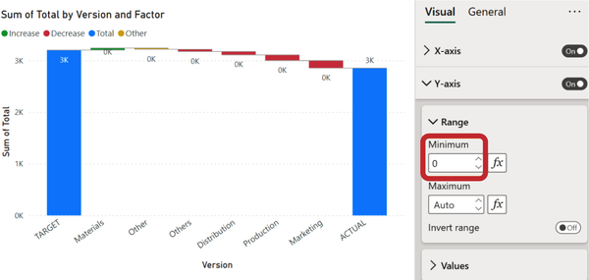
Hình 14-9. Chế độ xem biểu đồ bắt đầu từ 0 trên trục y
Giải pháp là gì? Hãy tìm một thỏa hiệp dựa trên phạm vi dữ liệu của bạn. Trong Hình 14-10, chúng ta đặt trục y bắt đầu từ 2,5K. Bằng cách này, bạn có thể so sánh trực quan các yếu tố với nhau, và các thanh kế hoạch cùng thực tế sẽ nổi bật đủ để không bị nhầm lẫn với các yếu tố.
Tuy nhiên, cách tiếp cận này có một nhược điểm. Khi dữ liệu được cập nhật, có thể giá trị thực tế sẽ nhỏ hơn, ví dụ 2,6K, và với thang trục cố định, nó lại trông như một thanh ngắn. Tệ hơn nữa, nếu nó xuống dưới 2K, nó sẽ hoàn toàn không hiển thị trên biểu đồ.
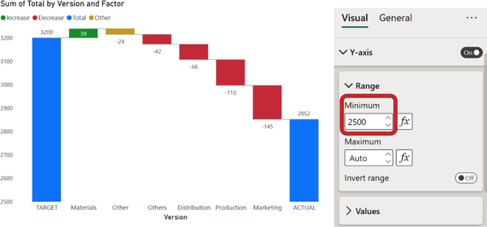
Hình 14-10. Chế độ xem biểu đồ bắt đầu từ 2.500 trên trục y
Trong chương này, chúng ta đã chạm đến một mức độ khó trong trực quan hóa dữ liệu, nên không phải lúc nào cũng có thể đưa ra hướng dẫn chính xác cho mọi trường hợp sử dụng. Để điều chỉnh thang trục y tối ưu, có ba lựa chọn, mỗi lựa chọn đều có ưu và nhược điểm riêng. Việc chọn lựa là tùy bạn, phụ thuộc vào phạm vi dữ liệu:
• Giữ thang tự động và hiển thị trục.
• Đặt trục bắt đầu từ 0 và ẩn trục đi.
• Điều chỉnh điểm bắt đầu của trục theo cách giữ nguyên tỷ lệ của danh mục và phần phân tách mà không bị bóp méo.
Với bất kỳ lựa chọn nào trong số này, chúng tôi khuyên bạn nên tắt các đường lưới. Khi đã bật nhãn dữ liệu, không cần thêm các đường để hướng dẫn người xem về thang đo. Cũng nên tắt tiêu đề trục để tránh làm biểu đồ quá chật chội.

Bước 3: Cấu hình trục X và xác định số cột
Như với biểu đồ thanh truyền thống, chúng ta tắt nhãn trục và tối đa hóa kích thước của nhãn giá trị. Hãy nhớ rằng mọi người đã quen đọc văn bản theo chiều ngang hơn là theo góc nghiêng. Trong Hình 14-11, chúng ta minh họa tầm quan trọng của văn bản nằm ngang. Vì vậy, bạn sẽ cần tìm một giải pháp cân bằng: thà giảm cỡ chữ và trình bày nhãn theo chiều ngang (bên phải) còn hơn dùng cỡ chữ lớn gây khó đọc (bên trái).
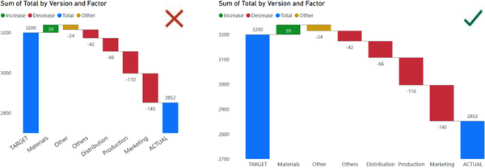
Hình 14-11. Văn bản được ngắt dòng (bên trái) và văn bản nằm ngang (bên phải) trên trục x
Hãy chú ý đến cột màu vàng có nhãn Other trên biểu đồ và phần tử tương tự trong chú giải. Ý tưởng đằng sau cột này là nếu bạn có 10 hay 15 yếu tố, việc thể hiện tất cả chúng bằng hình ảnh sẽ không thực tế chút nào. Vì vậy, theo mặc định, Power BI khuyến nghị chỉ hiển thị năm yếu tố hàng đầu, đồng thời nhóm các giá trị nhỏ hơn lại và hiển thị tổng chênh lệch dương và âm tích lũy của chúng trong cột màu vàng. Trong Hình 14-12 là một tham số cụ thể khác, Breakdown, dành cho biểu đồ thác nước liên quan đến trục x.
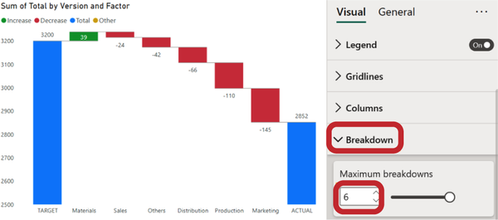
Hình 14-12. Chọn số lượng yếu tố được hiển thị trên biểu đồ
Trong bộ dữ liệu của chúng ta, tình cờ là có sáu yếu tố, và trong cột màu vàng thực ra có một yếu tố (màu đỏ cho doanh số) đáng kể. Vậy nên chẳng có lý do gì để giấu nó đi. Để xử lý việc này, bạn cần mở rộng menu Breakdown và điều chỉnh thanh trượt bên phải để đặt giá trị tối đa là sáu.
Giờ thì chú giải không còn cần thiết nữa. Khi có cột màu vàng, cần phải làm rõ rằng nó đại diện cho Other, nhưng các mã màu "xanh lá = tăng" và "đỏ = giảm" thì đã quá rõ ràng rồi.
Trên thực tế, việc nhóm thành "Other" không dựa trên nguyên tắc "năm yếu tố hàng đầu" hay "bảy yếu tố hàng đầu" được định trước, mà dựa trên bối cảnh kinh doanh cụ thể. Ngay cả khi một yếu tố có chênh lệch nhỏ, nó vẫn được coi là có liên quan và được đưa vào biểu đồ. Tương tự, các khoản doanh thu hay chi phí linh tinh cũng có thể cho thấy những chênh lệch đáng kể. Việc lựa chọn các yếu tố quan trọng thường do khách hàng hoặc người dùng quyết định dựa trên yêu cầu cụ thể của họ.
Trong hướng dẫn này, chúng ta đã tập trung vào những nét tinh tế khi làm việc với nhãn dữ liệu cho trục x và trục y. Bước cuối cùng là thay thế văn bản giữ chỗ trong tiêu đề bằng nội dung có ý nghĩa, như chúng ta vẫn làm với mọi biểu đồ. Đó là diện mạo cuối cùng của nó trong Hình 14-13.
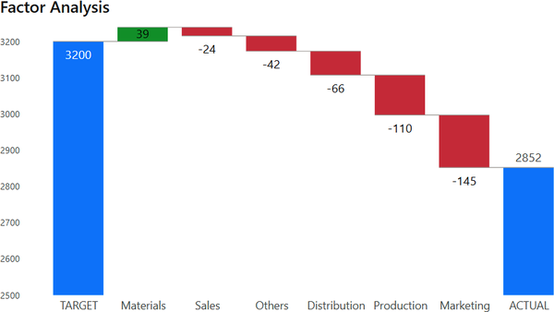
Hình 14-13. Biểu đồ thác nước đã chỉnh sửa sau tất cả các cấu hình

Hạn chế của biểu đồ thác nước tiêu chuẩn
Các điểm phân tách thường được sắp xếp theo thứ tự giảm dần theo mặc định: bắt đầu bằng các thanh màu xanh dương tính, tiếp theo là các thanh màu đỏ âm tính. Tuy nhiên, các yếu tố thường có một trình tự logic, chẳng hạn như nguyên vật liệu, sản xuất và bán hàng. Chúng ta muốn sắp xếp chúng theo đúng thứ tự như chúng xuất hiện trong nguồn dữ liệu.
Không có tham số cụ thể nào trong bảng Visualization để làm việc đó. Tuy nhiên, chúng ta có thể tận dụng biểu tượng dấu ba chấm mặc định ở góc trên bên phải của biểu đồ (Hình 14-14). Nhưng nếu chúng ta thay đổi hướng sắp xếp, nó sẽ chỉ ảnh hưởng đến các thanh màu xanh dương thực tế và mục tiêu, điều này chẳng có ý nghĩa gì cả. (Tuy nhiên, chúng ta có thể dùng cài đặt sắp xếp để sắp xếp trường Version theo thứ tự mong muốn, đảm bảo rằng Target luôn xuất hiện đầu tiên. Để làm điều này, chúng ta chỉ cần áp dụng sắp xếp giảm dần dựa trên trường Version.)
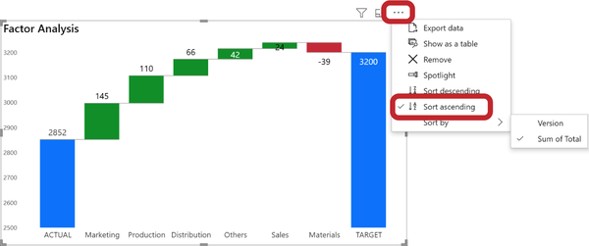
Hình 14-14. Sắp xếp tăng dần sai theo danh mục (bắt đầu từ thực tế)
Để vượt qua hạn chế này, một lần nữa chúng ta sẽ tìm đến thư viện dành cho các biểu đồ phi tiêu chuẩn. Hãy giải quyết việc đó ngay bây giờ.

Simple Waterfall
Nếu bạn tìm kiếm cụm từ "waterfall," bạn sẽ thấy vô số lựa chọn, như bạn có thể thấy trong Hình 14-15. Chúng ta sẽ tập trung vào visual Simple Waterfall vì nó thực sự đơn giản và giải quyết được vấn đề đã nêu ở trên về trình tự các điểm phân tách. Hơn nữa, nó còn mang lại một số lợi ích khác. Chúng ta không có lựa chọn yêu thích cụ thể nào trong số các biến thể biểu đồ thác nước khác, vì chúng đều có những đặc điểm riêng và một số có thể yêu cầu phiên bản trả phí.
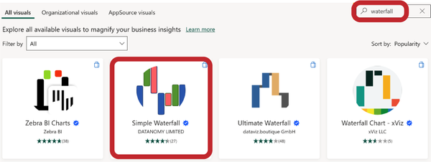
Hình 14-15. Các biến thể biểu đồ thác nước trong thư viện AppSource
Để xây dựng nó, chúng ta sử dụng một bảng ở định dạng giống Excel (Hình 14-3). Các trường của biểu đồ khá dễ hiểu: chúng ta có Values cho dữ liệu số và Category cho trường văn bản chứa tên các nhân tố. Tuy nhiên, kết quả ở Hình 14-16 lại một lần nữa trông lộn xộn: giá trị thực tế được chú thích phía trên kế hoạch, các nhân tố được cộng và trừ từ đó, và một tổng số dư thừa được hiển thị.
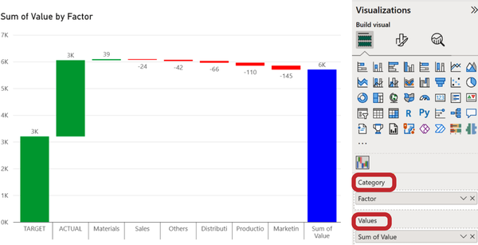
Hình 14-16. Biểu đồ thác nước đơn giản mặc định vô nghĩa
Hãy cùng khám phá các tùy chọn định dạng của biểu đồ thác nước này và hiểu rõ tính "đơn giản" của nó. Mở rộng mục Define Pillars và tắt tùy chọn Show Cumulative Total (Hình 14-17). Điều này sẽ loại bỏ cột màu xanh vô nghĩa, và quan trọng nhất, nó sẽ cho phép bạn chỉ định cột nào nên đóng vai trò điểm bắt đầu và bắt đầu từ số không.
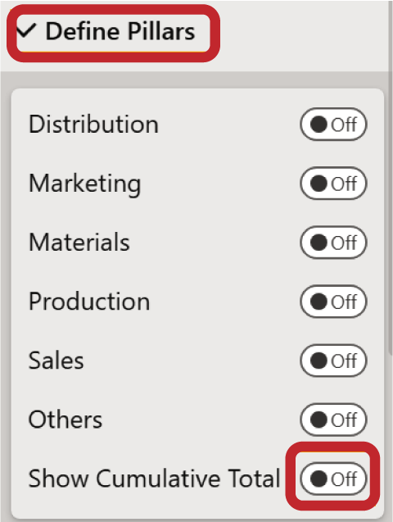
Hình 14-17. Tắt Show Cumulative Total
Trong danh sách hiện ra ở mục Define Pillars (Hình 14-18), hãy bật các hộp kiểm cho TARGET và ACTUAL để biến chúng thành các điểm tham chiếu.
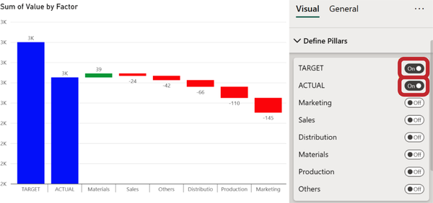
Hình 14-18. Định nghĩa TARGET và ACTUAL làm trụ cột
Thật không may, kết quả mong muốn đã không xảy ra. Dữ liệu vẫn được sắp xếp theo thứ tự giảm dần, với các cột màu xanh xuất hiện liên tiếp, tiếp theo là cột màu xanh lá dương, và cuối cùng là các cột màu đỏ âm ở phía cuối.
Đừng thất vọng! Biểu đồ thác nước này có tùy chọn sắp xếp trục x-axis theo thứ tự bảng chữ cái, như bạn sẽ thấy ở Hình 14-19. Nếu bạn đổi tên các nhãn danh mục sao cho chúng khớp theo thứ tự logic mong muốn, bạn sẽ đạt được kết quả như ý. Bạn có thể gán các tiền tố như a-b-c hoặc 1-2-3 cho chúng.
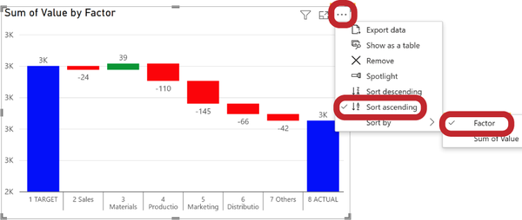
Hình 14-19. Thứ tự tùy chỉnh cho trục x bằng cách gán tiền tố
Tuy nhiên, chúng tôi không khuyến nghị cách tiếp cận như vậy như một thực hành tốt nhất. Có một giải pháp đáng tin cậy hơn, mặc dù nó nằm ngoài các tham số của biểu đồ. Chúng tôi đã hy vọng tránh những khía cạnh kỹ thuật phức tạp trong cuốn sách này, nhưng chúng ta sẽ phải đi sâu vào việc chuyển đổi dữ liệu thô trong Power Query Editor.
Đây là trình độ nâng cao khi làm việc với dữ liệu, và đó là một chủ đề xứng đáng với cả những cuốn sách riêng và các khóa đào tạo chuyên biệt. Trong hướng dẫn này, chúng ta sẽ chỉ dành vài trang cho công cụ mạnh mẽ này, nhưng nó sẽ cho phép bạn tự hào khẳng định rằng bạn đã thực hiện các phép biến đổi đa chiều bằng Power Query. Nếu bạn đã quen với Power Query, bạn biết rằng chúng ta sẽ thực hiện bước "pivot column". Vậy nên, hãy thoải mái tiến tới hướng dẫn từng bước và làm theo.
Vậy, hãy cùng bắt đầu hành trình khám phá sức mạnh của Power Query và khai mở tiềm năng thực sự của dữ liệu trong Power BI. Hãy sẵn sàng nâng tầm trò chơi trực quan hóa dữ liệu của bạn lên những tầm cao mới!

Chuyển đổi dữ liệu với Power Query
Trên tab Home, hãy tìm nút Transform data, nằm ở giữa. Tùy thuộc vào kích thước màn hình của bạn, bạn có thể thấy nút này trực tiếp hoặc trong một menu thả xuống, tương tự như những gì được hiển thị ở Hình 14-20.
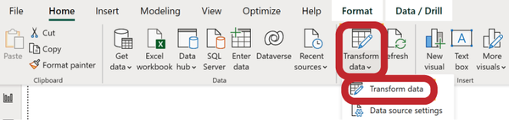
Hình 14-20. Cách khởi chạy Power Query Editor
Tiếp theo, bạn sẽ thấy một cửa sổ riêng biệt có tên là Power Query Editor. Giao diện của nó giống với chế độ xem dữ liệu trong Power BI, nhưng nó có những đặc điểm riêng. Dưới đây là các thành phần chính, được đánh số trong Hình 14-21:
1. Trên cùng có một dải ribbon với các tab như Home, Transform, Add Column và nhiều tab khác. Mỗi tab chứa nhiều nút hành động khác nhau.
2. Bên trái là bảng Queries. Ở đây, "queries" (truy vấn) ám chỉ cùng một khái niệm như các bảng trong mô hình dữ liệu, nhưng chúng nằm ở phía bên trái thay vì bên phải. Bạn sẽ thấy những tên bảng quen thuộc như For Excel và For PBI.
3. Ở giữa là vùng làm việc với bảng xem trước dữ liệu của truy vấn đang được chọn. Trong Hình 14-21, truy vấn For Excel được chọn ở bên trái, và vùng ở giữa hiển thị các cột của bảng này.
4. Bên phải là bảng Query Settings, bao gồm phần APPLIED STEPS. Phần này đóng vai trò như một nhật ký các thao tác, cho phép bạn xem tất cả các bước biến đổi, quay lại bất kỳ bước nào, điều chỉnh hoặc hoàn tác các hành động trước đó.
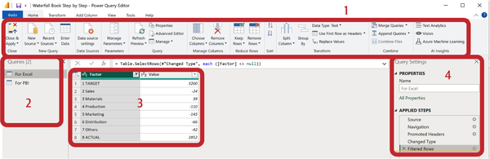
Hình 14-21. Các thành phần chính của giao diện Power Query
Hãy nhớ nhiệm vụ của chúng ta: chúng ta cần thay đổi thứ tự các nhân tố trên trục x một cách tùy ý. Hiện tại, điều này chưa thể thực hiện được vì trong cột Indicator, việc sắp xếp chỉ có thể theo thứ tự tăng dần hoặc giảm dần. Tuy nhiên, nếu mỗi nhân tố được biểu diễn thành một cột riêng thay vì nằm trong một trường duy nhất dưới dạng hàng, chúng ta sẽ có thể sắp xếp chúng theo bất kỳ thứ tự mong muốn nào.
Nếu làm việc trong Excel, chúng ta có thể dùng hàm transpose (chuyển vị) hoặc sắp xếp lại các ô bằng tay. Tuy nhiên, chúng ta sẽ đi theo hướng không sửa đổi trực tiếp nguồn dữ liệu mà thay vào đó biến đổi nó trong Power BI, đồng thời lưu lại bản ghi các thay đổi trong nhật ký thao tác.

Bước 1: Thực hiện chức năng Pivot Column
Trên ribbon, vào tab Transform và tìm một nút nhỏ có tên Pivot Column.
Chọn cột Factor và nhấp vào nút này, như bạn sẽ thấy trong Hình 14-22.
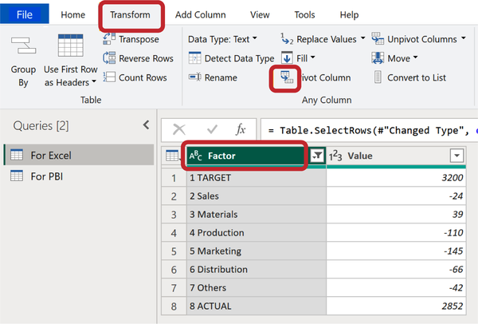
Hình 14-22. Các bước cho bảng pivot

Bước 2: Chọn cột giá trị
Sau khi nhấp vào nút Pivot Column, một cửa sổ bật lên (Hình 14-23) sẽ xuất hiện. Trong phần Values Column, hãy chọn trường chứa dữ liệu số mà bạn muốn pivot từ hàng sang cột. Trong trường hợp của chúng ta, điều này khá đơn giản—trường đó có tên là Value.
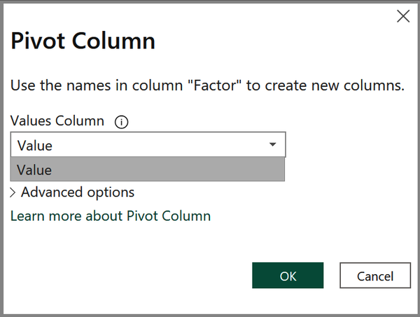
Hình 14-23. Chọn cột giá trị
Nhấp vào OK, và bảng sẽ được cập nhật. Các tên nhân tố, trước đây được liệt kê dưới dạng hàng trong một cột, giờ đây trở thành các cột riêng biệt: Target, Sales, Materials, v.v. Vì chúng ta đang dùng một ví dụ đơn giản hóa, nên chỉ còn lại một hàng trong bảng, như bạn sẽ thấy trong Hình 14-24.
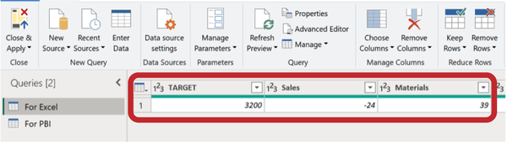
Hình 14-24. Kết quả của quá trình biến đổi dữ liệu
Trong các dự án thực tế, có hàng chục cột và hàng nghìn dòng, khiến việc di chuyển thủ công trở nên bất khả thi. Chức năng Pivot Column trở thành công cụ không thể thiếu đối với các nhà phân tích và quản lý, giúp chuyển đổi dữ liệu một cách hiệu quả.

Bước 3: Đóng & Áp dụng
Chúng ta đã hoàn tất các bước chuyển đổi và giờ muốn quay lại Power BI. Bạn có thể sẽ ngạc nhiên vì không tìm thấy nút Save, và đúng là nó không có ở đây. Thay vào đó, ở góc trên bên trái, bạn sẽ thấy Close & Apply, như trong Hình 14-25, phục vụ cùng mục đích. Vậy cứ thoải mái nhấn vào đó mà không cần do dự.
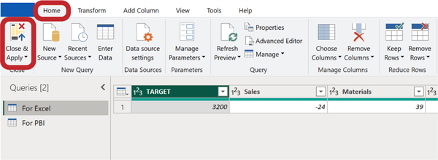
Hình 14-25. Nút Close & Apply
Chúng ta đã xem một ví dụ đơn giản hóa để giải quyết một nhiệm vụ cụ thể. Tất nhiên, trong các dự án công nghiệp, có nhiều bước chuyển đổi hơn nữa. Tuy nhiên, giờ hãy chuyển sự tập trung trở lại phần trực quan hóa.

Hướng dẫn từng bước cho Waterfall đơn giản
Chúng ta đã hoàn tất việc chuyển đổi dữ liệu, vậy giờ hãy quay lại với biểu đồ. Như thường lệ, chúng ta dùng các bước này để làm cho nó rõ ràng về mặt trực quan.

Bước 1: Sắp xếp lại các trường
Giờ đây, trong bảng For Excel, chúng ta không chỉ có hai trường mà là tám trường, mỗi trường ở định dạng số. Khi cập nhật dữ liệu, waterfall đơn giản mặc định từ Hình 14-16 sẽ gây ra lỗi, nên chúng ta sẽ xây dựng biểu đồ waterfall từ đầu. Trong Hình 14-26, bạn có thể thấy quá trình này khá dễ dàng: chúng ta để trống trường Category và điền vào trường Values theo thứ tự mong muốn. Chúng ta lần lượt kéo và thả tất cả các trường từ Data theo thứ tự mong muốn. Tuy nhiên, nếu bạn mắc lỗi hoặc quyết định thay đổi thứ tự các yếu tố, bạn luôn có thể sắp xếp lại chúng bằng cách chỉ cần kéo và thả trong trường Values.
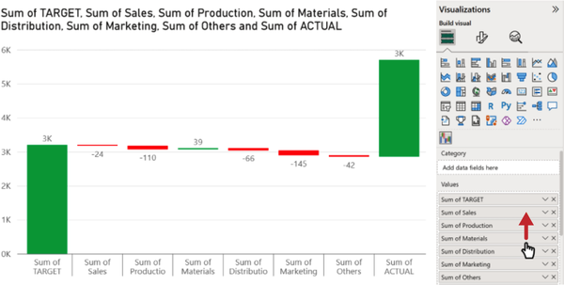
Hình 14-26. Các trường Values cho waterfall đơn giản

Bước 2: Xác định các trụ cột
Như bạn có thể thấy trong Hình 14-27, chúng ta có thể chọn các cột tham chiếu:
• Mở rộng mục Define Pillars.
• Tắt chế độ Show Cumulative Total.
• Bật các cột Sum of TARGET và Sum of ACTUAL.
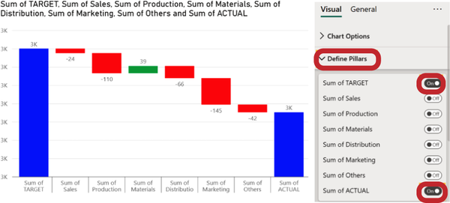
Hình 14-27. Xác định TARGET và ACTUAL làm trụ cột

Bước 3: Cấu hình nhãn dữ liệu và trục Y
Nhãn dữ liệu và định dạng trục được điều chỉnh theo cách tương tự như chúng ta đã làm nhiều lần trước đây. Nhãn dữ liệu được bật lên, và chúng ta đặt cỡ chữ lớn hơn. Chúng ta chọn đơn vị đo lường phù hợp và xác định số chữ số thập phân. Đường lưới được tắt đi. Chúng ta không vô hiệu hóa trục y, vì các cột tham chiếu của chúng ta không bắt đầu từ số không. Đối với trục x, chúng ta chọn cỡ chữ đảm bảo tất cả nhãn đều hiển thị rõ và căn chỉnh theo chiều ngang, đồng thời chúng ta chỉnh sửa tiêu đề cho rõ ràng hơn.

Bước 4: Điều chỉnh nhãn danh mục cho trục X
Xin lưu ý rằng trên biểu đồ (Hình 14-27), tên các yếu tố xuất hiện dưới dạng "Sum of…" vì hệ thống làm nổi bật rằng nó đã tổng hợp tất cả dữ liệu trong cột đó. Điều này có thể gây mất tập trung về mặt thị giác. Để loại bỏ những từ không cần thiết hoặc diễn đạt lại tên yếu tố, bạn có thể làm theo các bước được hiển thị trong Hình 14-28:
1. Trong nhóm trường Values, chọn dấu chevron ở bên phải của thước đo mong muốn, và trong menu bật lên, chọn Rename for this visual (Hình 14-28), hoặc chỉ cần nhấp đúp vào tên thước đo trong hình trực quan.
2. Xóa những từ thừa hoặc diễn đạt lại theo ý muốn. Phương pháp tương tự cũng có thể được sử dụng cho bất kỳ biểu đồ nào.
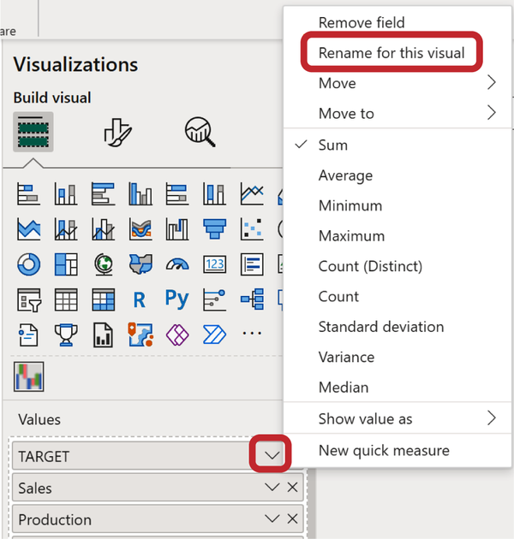
Hình 14-28. Đổi tên các trường dữ liệu cho hình trực quan này
Sau khi hoàn thành tất cả các cấu hình, chúng ta có được phiên bản cuối cùng của biểu đồ thác nước (Hình 14-29).
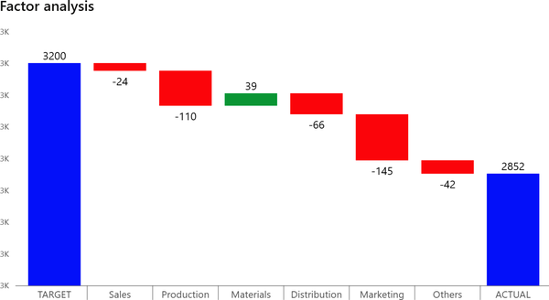
Hình 14-29. Góc nhìn rõ ràng cuối cùng của biểu đồ thác nước đơn giản

Lợi ích của biểu đồ thác nước đơn giản
Lý do chúng ta thích biểu đồ thác nước đơn giản:
• Thay vì ba trường (danh mục, phân tách, giá trị), chúng ta chỉ có hai: giá trị số và danh mục văn bản. Thật sự đơn giản!
• Thang đo được tự động điều chỉnh, tạo ra một biểu diễn hấp dẫn về mặt thị giác.
• Chúng ta có thể sắp xếp các danh mục theo bất kỳ thứ tự mong muốn nào.
• Nó có hướng nằm ngang (Hình 14-30)! Trong trường hợp của chúng ta, không cần thiết phải hiển thị nó theo chiều ngang—tám cột dọc được hiển thị đúng cách, và các nhãn dữ liệu vừa vặn tốt.
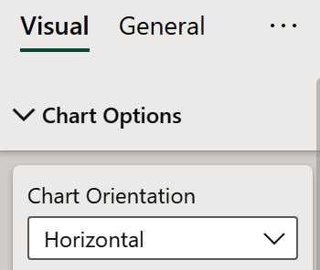
Hình 14-30. Tùy chọn hướng biểu đồ
Tuy nhiên, nếu chúng ta có hơn 10 yếu tố, đặc biệt là với những cái tên gồm hai đến ba từ, thì biểu đồ thác nước nằm ngang sẽ là vị cứu tinh của chúng ta.
Cách bật nó:
• Đi đến mục đầu tiên trong phần Chart Options → Chart Orientation.
• Chọn Horizontal.
Vậy là xong!
Hãy xem Hình 14-31, hình này cho thấy một lợi thế khác: bạn có thể chỉ định không chỉ cột bắt đầu và kết thúc mà còn cả các giá trị trung gian. Điều này không xảy ra thường xuyên, nhưng trong ví dụ này, chúng ta nhấn mạnh chi phí sản xuất trung gian rồi minh họa cách chi phí cuối cùng được hình thành thông qua chi phí hành chính và phân phối.
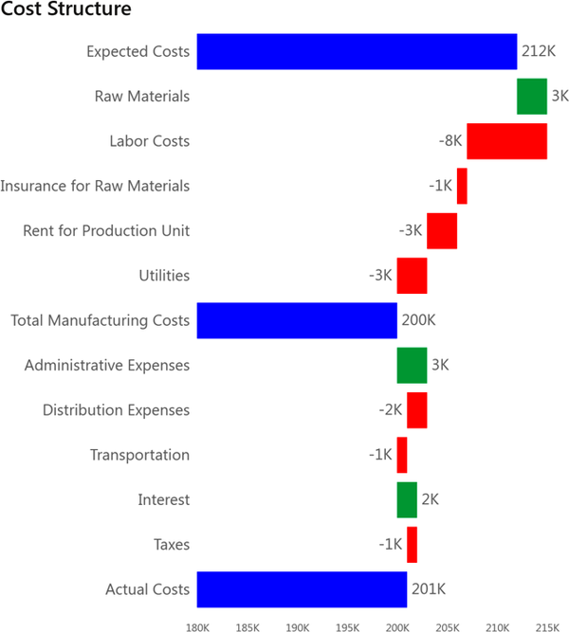
Hình 14-31. Thác nước nằm ngang cho một danh sách yếu tố dài
Một số nhược điểm của biểu đồ thác nước đơn giản bao gồm:
• Yêu cầu phải chuyển đổi dữ liệu nguồn sang định dạng bảng "rộng".
• Khi những thay đổi trong các yếu tố ảnh hưởng đến kết quả, chúng ta phải sửa đổi thủ công tập hợp các trường được sử dụng trong hình ảnh trực quan.
Hãy tóm tắt lại. Thác nước là một trong những biểu đồ phức tạp nhất. Người dùng doanh nghiệp thường yêu cầu ngày càng nhiều tính năng để tinh chỉnh, nhưng tất cả những chi tiết tinh tế này thực sự cần thiết cho phân tích tài chính (và không chỉ vậy). Biểu đồ này, khi được chuẩn bị đúng cách, sẽ trả lời những câu hỏi quan trọng: không chỉ cho thấy giá trị thực tế thấp hơn mục tiêu mà còn giải thích tại sao lại có sự chênh lệch này. Có rất nhiều phiên bản trong thư viện, nhưng không có giải pháp nào là hoàn hảo. Theo chúng tôi, phiên bản tiên tiến nhất là Zebra BI Charts, nhưng nó cũng là phiên bản đắt đỏ và phức tạp nhất. Vì vậy, bạn cần tìm một sự thỏa hiệp phù hợp với bối cảnh kinh doanh của mình.

Mẹo và Lưu ý
Thác nước là một trong những biểu đồ phức tạp nhất thường được sử dụng. Nó có nhiều chi tiết tinh tế liên quan đến việc chuẩn bị và chuyển đổi dữ liệu. Bất chấp độ khó, kết quả thu được rất xứng đáng.
Danh sách kiểm tra để thiết lập biểu đồ thác nước mặc định:
1. Bật và điều chỉnh nhãn dữ liệu.
2. Điều chỉnh tỷ lệ trục y để làm nổi bật sự khác biệt giữa các yếu tố.
3. Điều chỉnh trục danh mục có tên Breakdown; nhóm các yếu tố có giá trị nhỏ vào Other (nếu cần).
Danh sách kiểm tra để thiết lập biểu đồ thác nước đơn giản:
1. Sắp xếp lại thứ tự trường, đặt Target đầu tiên và Actual cuối cùng.
2. Định nghĩa giá trị Target và Actual dưới dạng cột trụ.
3. Bật và điều chỉnh nhãn dữ liệu, điều chỉnh tỷ lệ trục y để làm nổi bật sự khác biệt giữa các yếu tố. Rút ngắn nhãn danh mục cho trục x.
Tải xuống tệp .pbix với các hình ảnh trực quan đã tùy chỉnh.

Chương 15. Biểu đồ đạn (Bullet Chart)
Để thực hành, vui lòng tải xuống bộ dữ liệu này.
Biểu đồ đạn (bullet chart) là phiên bản nâng cao của biểu đồ thanh với giá trị mục tiêu và giá trị thực tế, như trong Hình 15-1. Ý tưởng rất đơn giản: chúng ta kết hợp các thanh sao cho giá trị thực tế nằm bên trong thanh kế hoạch và di chuyển như một viên đạn trong nòng súng hướng tới mức mục tiêu. Nói cách khác, chúng ta thấy các kênh bán hàng của mình “bắn” (vượt mục tiêu) như thế nào, hay liệu chúng chỉ nằm yên trong súng.
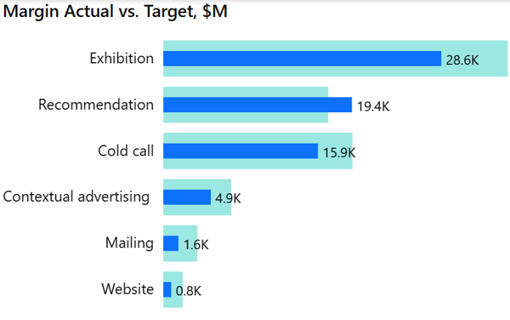
Hình 15-1. Biểu đồ đạn hiển thị mục tiêu và biên lợi nhuận thực tế theo kênh bán hàng

Các tùy chọn của biểu đồ đạn
Hình 15-1 minh họa cách tiếp cận đơn giản nhất để hiển thị mục tiêu so với thực tế. Nhưng có nhiều tùy chọn khác nhau, phụ thuộc vào bối cảnh kinh doanh. Ví dụ, điều quan trọng không chỉ là hiểu mức độ đạt được các mục tiêu hiệu suất mà còn xác định xem độ lệch rơi vào vùng cho phép nào.
Trong Hình 15-2, chúng tôi đánh dấu các vùng bằng màu sắc: đỏ nhạt (có thể trông như hồng) là dưới 80% mức thực hiện, vàng là từ 80% đến 100%, và xanh lá là trên 100%. Ngoài ra, mục tiêu được hiển thị bằng một vạch chia dọc, để tránh làm biểu đồ quá tải. Trong Hình 15-2, bạn thấy trường hợp của một công ty nơi mỗi quản lý có mục tiêu doanh số 100 triệu đô la:
• Michael Hayes đạt mục tiêu doanh số của mình 110% và sẽ nhận được tiền thưởng.
• Robert Bailey đạt kế hoạch 90%, nhưng vẫn sẽ nhận được tiền thưởng, mặc dù bị giảm.
• Steven Lee chỉ đạt 75% mục tiêu của mình—nó nằm trong vùng đỏ—và anh ấy sẽ không nhận được tiền thưởng nào cả.
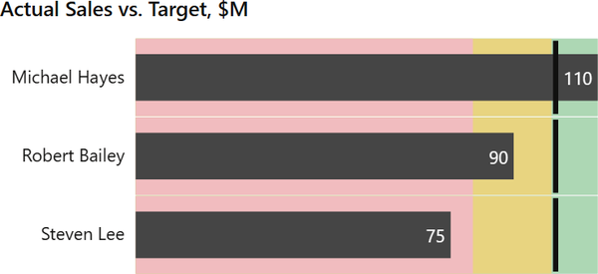
Hình 15-2. Mức độ hoàn thành mục tiêu doanh số, hiển thị trên thang màu “tốt-xấu”
Trong môi trường doanh nghiệp, hệ thống tính toán KPI có thể khá tinh vi; có thể có cả yếu tố giảm và tăng, dành cho việc vượt kế hoạch. Bạn có thể tăng số vùng màu để thể hiện điều đó và thay màu đỏ nguy hiểm bằng màu xám trung tính để tạo động lực tích cực hơn, như trong Hình 15-3.
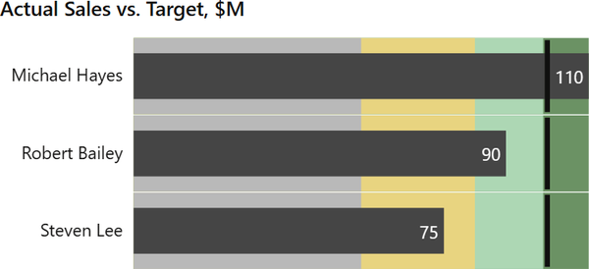
Hình 15-3. Mức độ hoàn thành mục tiêu doanh số, hiển thị trên thang màu “trung tính-tốt”
Thông thường, các doanh nghiệp không chỉ quan tâm đến việc “ai bán được nhiều nhất” mà thay vào đó đặt ra các mục tiêu khác nhau cho từng quản lý dựa trên danh mục sản phẩm, thị trường, v.v. của họ. Có thể là Lee (Hình 15-4), người trông giống như kẻ ngoài cuộc với 75 triệu đô la trong trường hợp đầu tiên, đã vượt kế hoạch 70 triệu đô la của mình, trong khi Hayes có kế hoạch 120 triệu đô la và vẫn chưa hoàn thành được.
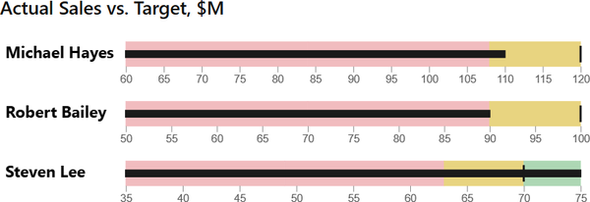
Hình 15-4. Doanh số thực tế theo từng quản lý với các mục tiêu riêng
Biểu đồ bullet (bullet chart) có thể hữu ích cho nhiều loại hình doanh nghiệp, không chỉ cho các tập đoàn có hệ thống KPI phức tạp. Hãy quay lại câu hỏi nhị phân về việc mục tiêu đã đạt được hay chưa và mô tả biểu đồ từ Hình 15-3 một cách ngắn gọn hơn:
• Trong Hình 15-5, chỉ còn lại vạch đích ở bên trái của thanh mục tiêu.
• Thanh chứa các giá trị thực tế được tô màu hoàn toàn theo trạng thái thực hiện kế hoạch.
• Nhãn dữ liệu không chỉ hiển thị giá trị thực tế mà còn cả phần trăm chênh lệch so với kế hoạch.
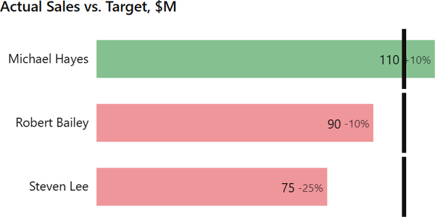
Hình 15-5. Biểu đồ bullet được đơn giản hóa, hiển thị mục tiêu dưới dạng vạch đánh dấu dọc và nhãn dữ liệu dưới dạng phần trăm chênh lệch
Hình 15-5 trông đẹp hơn các biểu đồ trong Hình 15-2 đến 15-4 vì chúng ta không vẽ nhiều thanh màu và tập trung trực tiếp vào giá trị thực tế. Điều duy nhất còn thiếu là chúng ta không thấy ranh giới nơi vùng vàng hoặc đỏ bắt đầu. Tuy nhiên, nếu tất cả những gì bạn muốn biết là kế hoạch có được hoàn thành hay không, thì Hình 15-5 cho thấy một kết quả rõ ràng.
Ngoài ra, cũng đáng chú ý đến thực tế rằng một số ví dụ có thể có logic đảo ngược. Ví dụ, trong một số trường hợp, vượt mục tiêu là xấu và thiếu hụt là tốt. Tình huống này thường xảy ra trong các kịch bản phân tích chi phí. Chẳng hạn, nếu bạn chi vượt ngân sách quảng cáo, điều đó là xấu, và nếu bạn đạt đúng giới hạn, điều đó là ổn (Hình 15-6).
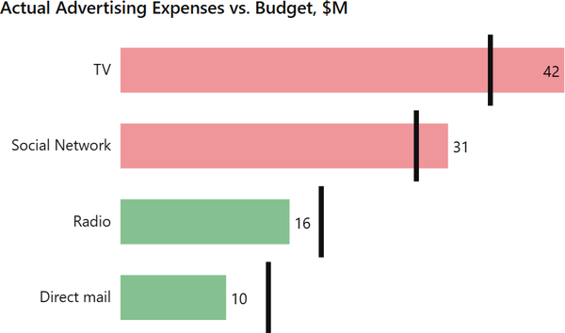
Hình 15-6. Biểu đồ bullet với logic đảo ngược: vượt mức được đánh dấu đỏ và thiếu mức được đánh dấu xanh lá cây.
Chúng ta đã xem xét các biểu đồ được thiết kế sẵn. Nhưng như bạn có thể đoán, phiên bản mặc định sẽ trông khá khác biệt, vì nó luôn cần tùy chỉnh thêm. Bạn cần đặt các trường dữ liệu đúng cách, loại bỏ thông tin không cần thiết và cấu hình các chữ ký. Chúng ta sẽ thảo luận điều này trong phần tiếp theo.

Cách tạo biểu đồ bullet
Trong Chương 13 về biểu đồ tornado, bạn đã được giới thiệu về thư viện AppSource. Ở đây chúng ta sẽ làm theo quy trình tương tự. Trong phần Build visual, bên dưới các biểu tượng của các biểu đồ có sẵn, chúng ta chọn nút có ba dấu chấm (dấu ba chấm) và chọn Get more Visuals từ menu thả xuống (xem Hình 13-7). Trong cửa sổ mở ra, chúng ta viết bullet vào ô tìm kiếm, và lần này chúng ta nhận được rất nhiều lựa chọn từ các nhà phát triển khác nhau (Hình 15-7).
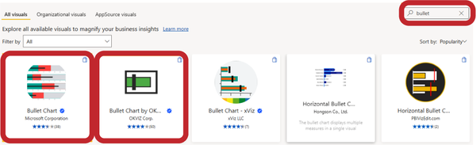
Hình 15-7. Kết quả tìm kiếm cho “bullet” trong thư viện AppSource
Sự khác biệt giữa các biểu đồ này là gì, và nên chọn cái nào là tốt nhất? Thực tế là ban đầu thư viện chỉ có các visual từ Microsoft. Theo thời gian, với khả năng cung cấp phiên bản trả phí, các nhà phát triển bên thứ ba bắt đầu thêm sản phẩm của họ vào đây. Visual của Microsoft thì miễn phí, nhưng vì là mẫu giới thiệu cơ bản nên chúng bị hạn chế về tính năng. Những biểu đồ thực sự tinh vi là sản phẩm của các nhà phát triển đối tác Microsoft. Chúng có các tùy chọn trả phí riêng, nhưng phiên bản miễn phí vẫn xịn hơn visual tiêu chuẩn của Microsoft. Trong sách này chúng ta sẽ dùng các tính năng miễn phí, nhưng cũng sẽ điểm qua các tùy chọn trả phí một cách giới thiệu.
Tuy nhiên, hãy bắt đầu với biểu đồ bullet mặc định của Microsoft, vì nó được tạo bởi chính những tác giả của Power BI và đóng vai trò nền tảng cho chương trình này, và mọi tùy chọn của nó đều miễn phí. Để thực hành, chúng ta sẽ dùng dữ liệu có cấu trúc gồm mục tiêu và doanh số thực tế theo từng quản lý.

Bullet Chart của Microsoft
Hình 15-8 minh họa tùy chọn duy nhất có thể tạo trong visual này, cho phép bạn tạo biểu đồ bullet có thang đo. Tuy nhiên, để dễ đọc và đẹp mắt, nó cần được cấu hình lại.
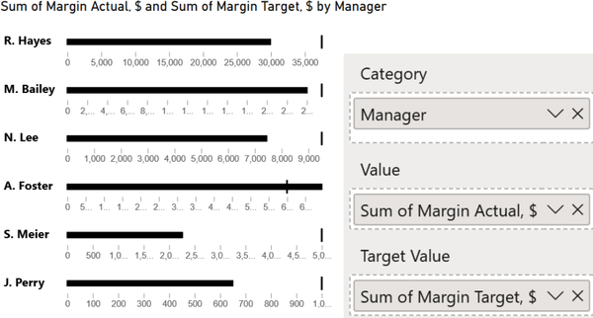
Hình 15-8. Chế độ xem mặc định của biểu đồ bullet do Microsoft cung cấp
Đáng tiếc là Microsoft không cung cấp nhiều tùy chọn để chỉnh sửa phần tử visual này. Tất cả những gì chúng ta có thể làm là thiết lập mã màu cho thang đo.
Visual này cho phép chúng ta đặt giá trị (phần trăm) và màu cho năm vùng đặt trước. Chúng ta sẽ chỉ dùng ba vùng trong số đó, để tránh thiết kế quá sặc sỡ.
Chọn tab Format Visual → Data Values để thiết lập các ngưỡng (Hình 15-9):
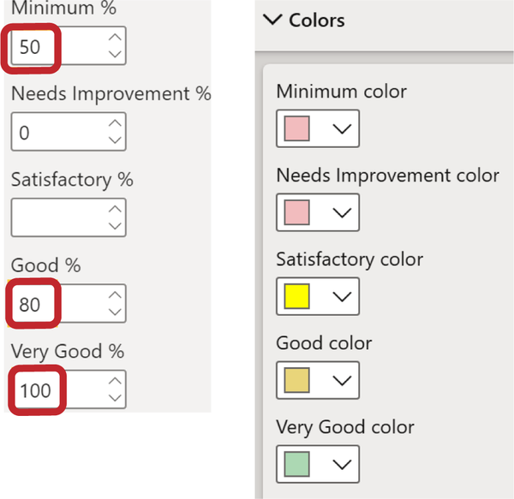
Hình 15-9. Thiết lập thang phần trăm và màu để làm nổi bật các vùng từ tối thiểu đến rất tốt
Minimum
Năm mươi phần trăm mức hoàn thành kế hoạch.
Good
Tám mươi phần trăm chỉ tiêu kế hoạch.
Very Good
Bao gồm cả việc vượt kế hoạch, tức là 100% trở lên.
Sau khi cấu hình các giá trị dữ liệu, hãy thiết lập mã màu cho chúng. Chúng ta định nghĩa trong tab Format Visual → Colors:
• Minimum—đỏ
• Good—vàng
• Very Good—xanh lá
Hình 15-10 cho thấy kết quả sau những điều chỉnh đơn giản này.
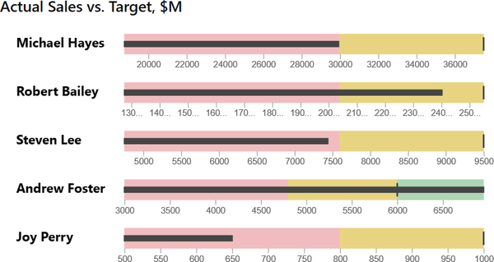
Hình 15-10. Biểu đồ bullet của Microsoft sau khi cấu hình
Một ưu điểm của biểu đồ mặc định của Microsoft là nó khá phù hợp để so sánh việc thực hiện mục tiêu theo các danh mục với các mục tiêu riêng (quản lý, khu vực, sản phẩm) vì nó đã được chuẩn hóa theo thang đo. Biểu đồ này đã có sẵn các màu đặt trước với tên rõ ràng, và bạn có thể chọn và tùy chỉnh chỉ trong vài cú nhấp chuột.
Nhưng có một số nhược điểm:
• Không có tham số "display units" (đơn vị hiển thị) cho nhãn dữ liệu. Nó trở nên lộn xộn với những số 0 lặp lại, đặc biệt khi chúng ta có hàng triệu (Hình 15-10).
• Bạn không thể đặt các thang đo về cùng kích thước, nên rất khó so sánh dữ liệu khi mỗi phần tử có thang đo riêng với các số nhiều chữ số.
• Bạn không thể thay đổi phông chữ của nhãn danh mục.
Đó là lý do chúng tôi sẽ không đưa ra danh sách kiểm tra về cách làm cho nó hoàn hảo đến từng pixel. Vì mục đích đó, chúng ta sẽ xem xét một hình ảnh trực quan khác, biểu đồ bullet của OKViz.

Biểu đồ Bullet của OKViz
Trong số các hình ảnh trực quan có sẵn trong thư viện, tôi thích sản phẩm của OKViz hơn, vì nó cung cấp một bộ tùy chọn tốt để tạo ra một biểu đồ rõ ràng và giàu thông tin.
Có hai tùy chọn để hiển thị dữ liệu trong hình ảnh trực quan này, như bạn sẽ thấy trong Hình 15-11. Nếu bạn thêm mục tiêu vào trường Comparison Value, bạn sẽ có một biểu đồ bullet gồm hai cột ghép lại, trông giống như biểu đồ thanh có nhóm (Hình 15-11, trên). Nếu bạn chuyển giá trị mục tiêu vào vùng Targets tương ứng, nó sẽ được biểu thị bằng điểm đánh dấu, và bạn có thể thấy ngay liệu kế hoạch có được hoàn thành hay không (Hình 15-11, dưới). Tùy chọn này gọn gàng hơn.
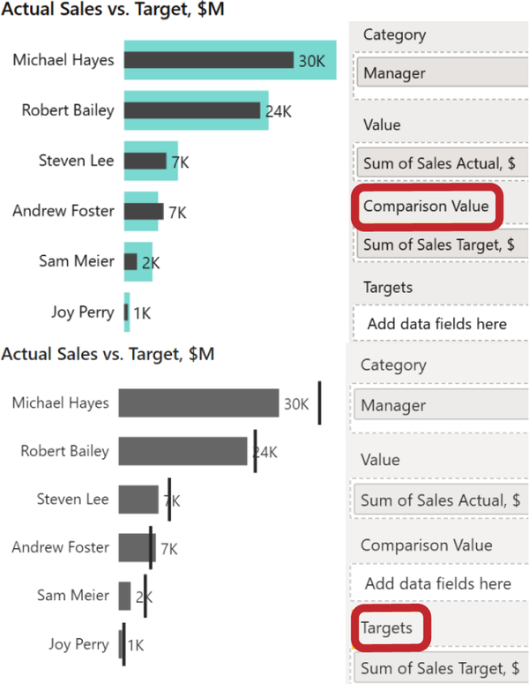
Hình 15-11. Mục tiêu doanh số được hiển thị bằng thanh nền như một giá trị so sánh (trên); mục tiêu doanh số được đặt trong trường Targets và hiển thị bằng điểm đánh dấu dọc (dưới)
Đây là những kết quả cuối cùng sau khi áp dụng bố cục mong muốn. Như mọi khi, biểu đồ mặc định không được thiết kế tốt lắm, nên hãy chuyển sang một danh sách kiểm tra chi tiết hơn để có được kết quả hoàn hảo.

Hướng dẫn từng bước cho Bullet Chart của OKViz
Với các cài đặt mặc định, chúng ta thu được kết quả như trong Hình 15-12, khó có thể đáp ứng nhu cầu của chúng ta vì rất khó hiểu các giá trị của tham số và ý nghĩa của dải chuyển màu xám ở nền.
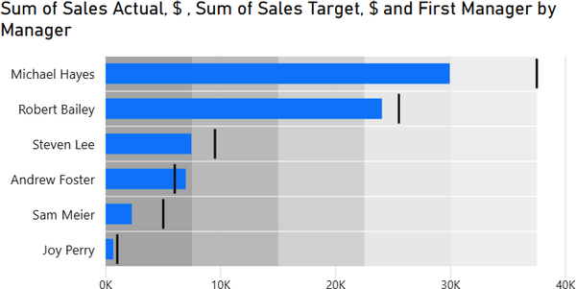
Hình 15-12. Chế độ xem mặc định của bullet chart do OKViz cung cấp

Bước 1: Tắt trục X và Bật nhãn dữ liệu
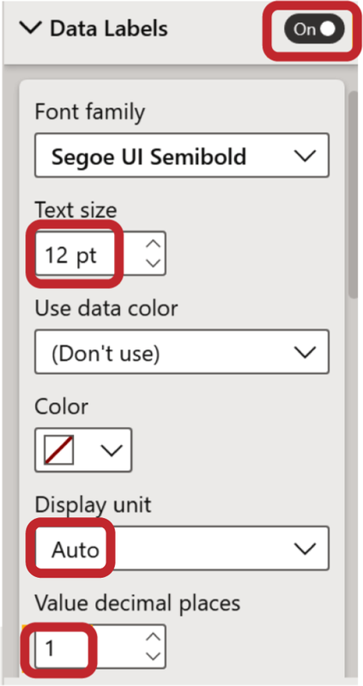
Hình 15-13. Cấu hình nhãn dữ liệu
Nhãn dữ liệu trong trực quan hóa này chỉ được hiển thị cho chỉ số nằm trong trường Values; không có tùy chọn nào để hiển thị nhãn dữ liệu cho giá trị mục tiêu (Hình 15-13).
Tắt hộp kiểm Values Axis, bật Data Labels, và cấu hình chúng theo cách thông thường:
Cỡ chữ
Tăng lên 12 pt.
Đơn vị hiển thị
Auto, nó được hiển thị theo đơn vị nghìn.
Số chữ số thập phân của giá trị
Chúng ta có dải giá trị từ 29.9 đến 0.7, vì vậy hiển thị 1 chữ số thập phân cho dữ liệu này là hợp lý.

Bước 2: Điều chỉnh hoặc Tắt mã hóa màu trên thang đo (States)
Ban đầu, bullet chart được thiết kế để hiển thị các giá trị theo thang đo "kém-bình thường-tốt". Dải chuyển màu xám của biểu đồ mặc định trong Hình 15-12 thể hiện chính xác thang đo này.
Nhưng điều này không hoàn toàn đúng, bởi vì mỗi quản lý có một mục tiêu khác nhau, còn các dấu điều kiện thì giống nhau cho tất cả mọi người. Vậy nên trong trường hợp của chúng ta (và trong bất kỳ trường hợp nào mà giá trị kế hoạch khác nhau cho từng mục), ta tắt States đi và có được biểu đồ cột tối giản của mình (xem Hình 15-14).
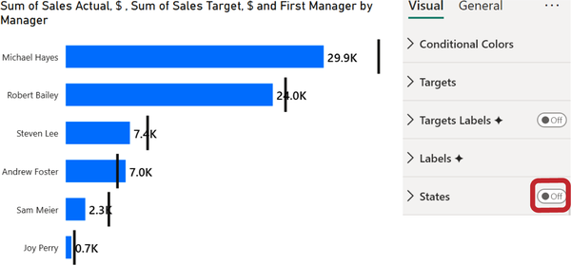
Hình 15-14. Tắt trường States để loại bỏ thang chuyển màu nền
Nếu thang chuẩn mực có liên quan đến dữ liệu của bạn (nếu bạn chỉ có một phần tử biểu đồ hoặc nếu mục tiêu giống nhau cho tất cả mọi người), bạn có thể chọn màu cho nó trong phần States. Bật lại "States", điều chỉnh kích thước của từng vùng thang theo phần trăm, và đặt màu cho từng vùng (Hình 15-15). Trong trường hợp này, sẽ thấy ngay chỉ số thực tế nằm trong vùng màu nào và nó đang tụt lại hay vượt lên trước mục tiêu bao xa.
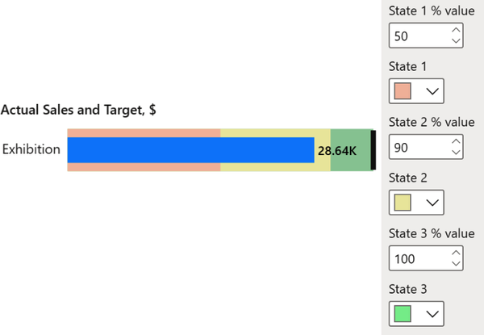
Hình 15-15. Cấu hình trường States để mã hóa màu cho thang nền kém-bình thường-tốt

Bước 3: Thiết lập trục Y
Trục Y trong hình trực quan này được gọi là Category Axis (Trục danh mục). Với biểu đồ của chúng ta ở đây, mọi thứ đều đơn giản. Tăng cỡ chữ lên 12; bạn khó có thể gặp rắc rối gì với việc này. Ngoài ra, hình trực quan này có một tính năng tiện lợi tích hợp sẵn—nó tự động mở rộng vùng dành cho tên danh mục, để trong mọi trường hợp tên đều vừa vặn hoàn toàn.

Bước 4: Thiết lập định dạng có điều kiện
Thông tin then chốt trong biểu đồ này là mục tiêu đạt được hay không đạt được. Bạn nên nhấn mạnh điều này bằng cách mã hóa màu đã chọn: kế hoạch không hoàn thành thì đỏ, còn vượt chỉ tiêu thì xanh. Trong phiên bản miễn phí, chỉ có hai tùy chọn cho màu cột là mặc định và có điều kiện, và thế là đủ cho mục tiêu của chúng ta.
Trong phần cài đặt Data Colors (Màu dữ liệu), đặt màu cơ bản của các cột (Default color - Màu mặc định) thành màu đỏ (Hình 15-16, bên trái).
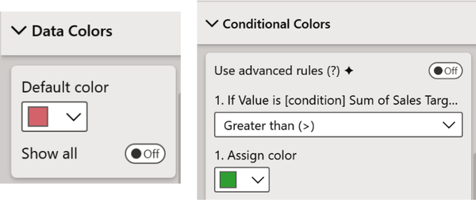
Hình 15-16. Cài đặt Conditional Colors (bên trái: chọn màu mặc định; bên phải: chọn màu có điều kiện)
Sau đó vào phần Conditional Colors (Màu có điều kiện) (Hình 15-16, bên phải):
• Trong trường If Value is [condition] (Nếu giá trị là [điều kiện]), đặt điều kiện Greater than (>) (Lớn hơn (>)), như vậy nó sẽ kiểm tra xem có lớn hơn giá trị mục tiêu hay không.
• Trong trường Assign Color (Gán màu), đặt màu thành màu xanh.
Tiếp theo, bạn chỉ cần đặt tên cho biểu đồ. Trên tab General (Chung), trong phần Formatting (Định dạng) của phần tử trực quan, đặt tham số Name (Tên).
Sau khi áp dụng tất cả các bước này, ta có thể thấy một biểu đồ bullet nhẹ nhàng, rõ ràng trong Hình 15-17:
• Màu trạng thái được thay thế bằng định dạng có điều kiện.
• Các nhãn dữ liệu mang tính thông tin và tương ứng với các giá trị dữ liệu.
• Chúng ta có thể ước lượng bằng mắt khoảng cách giữa thực tế và mục tiêu.
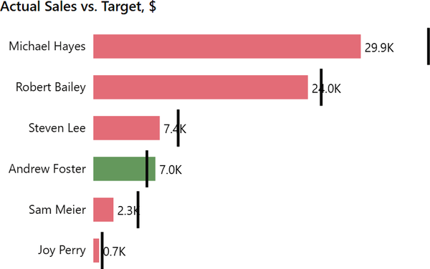
Hình 15-17. Biểu đồ bullet cuối cùng từ OKViz sau tất cả các điều chỉnh

Cách tạo biểu đồ bullet dọc
Biểu đồ này cũng có thể được hiển thị theo chiều dọc. Đôi khi, vì phong cách tổng thể của dashboard, phiên bản dọc được ưa chuộng về mặt thị giác, mặc dù về bản chất, nó không khác gì phiên bản ngang. Quy tắc tương tự cũng áp dụng ở đây: nếu các chú thích danh mục được đặt theo chiều ngang (có rất ít, tên ngắn, hoặc bạn có đủ không gian dashboard để kéo giãn hình ảnh này), thì bạn có thể tạo biểu đồ bullet dọc (Hình 15-18).
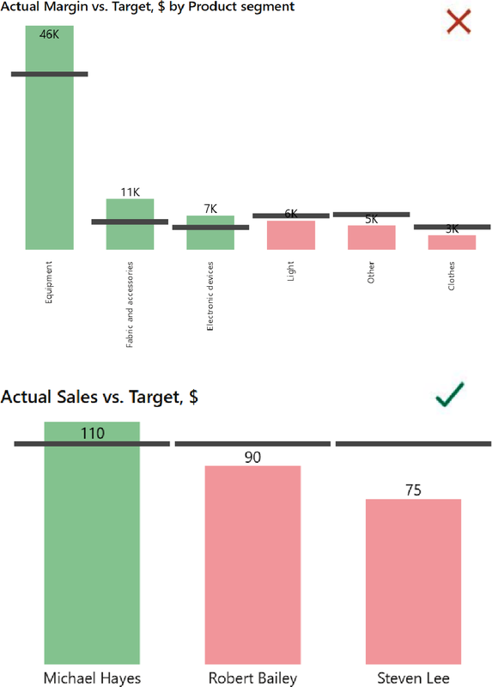
Hình 15-18. Ở trên là trường hợp sai, vì nhãn danh mục được viết theo chiều dọc, điều này không thể chấp nhận được; ở dưới là trường hợp đúng
Để hướng các cột lên và xuống, trong phần General của cài đặt, hãy đặt hướng dọc (Orientation → Vertical).
Hãy chú ý: theo các cột, các chú thích danh mục cũng sẽ bị xoay (Hình 15-19, bên trái), nhưng điều này rất bất tiện cho người dùng. Hãy xoay chúng trở lại theo chiều ngang.
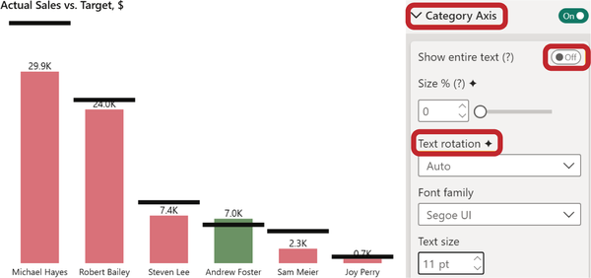
Hình 15-19. Vị trí của các chú thích danh mục ở vị trí nằm ngang
Trong phần Category Axis, chúng ta tắt Show entire text, và trong ô Text rotation, chúng ta có thể đặt góc xoay về 0 độ (nhưng tùy chọn này có tính phí) và giảm kích thước chữ để tất cả các chú thích đều đọc được đầy đủ (11 pt trong ví dụ; Hình 15-19).

Phiên bản trả phí của Bullet Chart bởi OKViz
Phiên bản trả phí cung cấp các tùy chọn thiết kế nâng cao. Ví dụ, chúng ta có thể hiển thị các chênh lệch (variance), các nhãn mục tiêu khác nhau, các quy tắc màu nâng cao, hoặc các loại viền, hình dạng và bóng đổ khác nhau (Hình 15-20 đến 15-23).
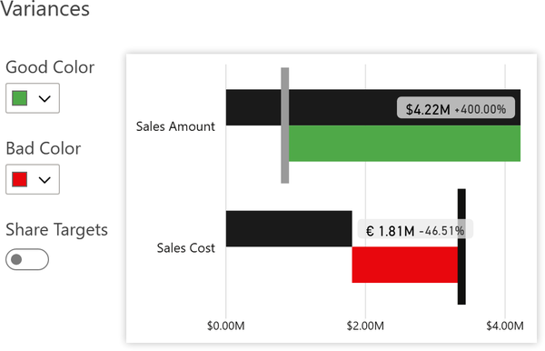
Hình 15-20. Tùy chọn trả phí Variances
Variances cho phép bạn nhấn mạnh các giá trị hoàn thành dưới hoặc vượt kế hoạch, tức là màu sắc được làm nổi bật không phải theo thang đo, vốn có thể làm hình ảnh bị quá tải, mà chỉ theo mức chênh lệch (delta) giữa kế hoạch và thực tế. Đồng thời, giá trị thực tế cũng được hiển thị.
Target labels cho phép bạn hiển thị nhiều mục tiêu (ví dụ: trung gian và cuối cùng), cũng như thay đổi vị trí của các nhãn dữ liệu (ví dụ: hiển thị giá trị phía trên vạch chia của biểu đồ) như trong Hình 15-21.
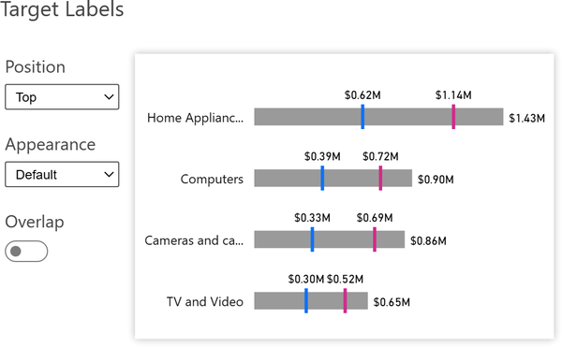
Hình 15-21. Tùy chọn trả phí Target Labels
Các quy tắc màu nâng cao cho phép bạn thay đổi màu sắc của bullet để thể hiện nhiều điều kiện hơn. Trong khi ở phiên bản miễn phí, chúng ta chỉ có thể dùng hai màu—màu mặc định và màu theo điều kiện—thì ở phiên bản trả phí, chúng ta có thể đặt thêm các màu bổ sung để thể hiện mức độ biến thiên khi tiến gần đến kế hoạch. Ví dụ, giá trị thực tế càng cao thì màu càng đậm, như trong Hình 15-22.
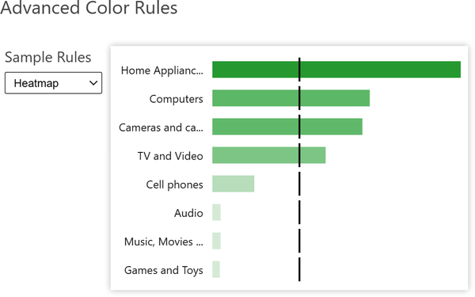
Hình 15-22. Tùy chọn trả phí Quy tắc màu nâng cao
Ở phiên bản trả phí, bạn thậm chí có thể thử nghiệm với hình dạng của bullet và đường viền của chúng, rồi tạo đổ bóng khối. Nhưng trên thực tế, chúng tôi không khuyên bạn nghịch ngợm với mấy thứ này, vì chúng gây cản trở việc hiểu và khá là lỗi thời, như bạn sẽ thấy trong Hình 15-23.
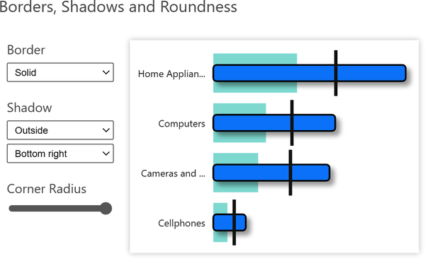
Hình 15-23. Tùy chọn trả phí Đường viền, Đổ bóng và Bo tròn
Để thể hiện ý nghĩa của các giá trị, những tùy chọn này không thực sự quan trọng. Chúng phổ biến hơn với những dự án mà bạn cần phải tuân thủ chính xác một thiết kế phi tiêu chuẩn, một brand book. Nếu thực sự cần, bạn có thể mua phiên bản trả phí để tận dụng đầy đủ các tính năng trực quan. Tất cả cài đặt chỉ có ở phiên bản trả phí đều được đánh dấu bằng hình thoi (xem Hình 15-24).
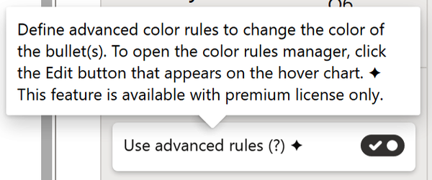
Hình 15-24. Ký hiệu tùy chọn trả phí
Trong chương này, bạn đã được giới thiệu về bullet chart, một trong những loại trực quan phi tiêu chuẩn đáng tin cậy nhất. Nó luôn phù hợp khi so sánh kế hoạch của công ty với kết quả. Và bạn có thể dùng thang màu hoặc định dạng có điều kiện cho các cột để làm nổi bật những sai lệch so với kế hoạch, dù là tích cực hay tiêu cực.

Mẹo và Lưu ý
Nếu bạn muốn bắt đầu dùng các visual tùy chỉnh, bullet chart là một trong những loại đáng tin cậy nhất. Và nếu ai đó làm một biểu đồ cột tầm thường với các cột kế hoạch và thực tế trong báo cáo của họ, thì bạn có thể làm một bullet chart ngầu và đạt được kết quả trực quan hóa tốt hơn. Điều này đã được chứng minh hết lần này đến lần khác bởi các khách hàng của chúng tôi, những người không từ chối nó (như họ có thể làm với những biểu đồ kỳ lạ).
Danh sách kiểm tra để thiết lập bullet chart:
1. Tắt trục X, rồi bật và cấu hình nhãn dữ liệu: chọn kiểu phông chữ và tăng kích thước lên 12 pt. Đồng thời chỉ định đơn vị, số chữ số sau dấu thập phân, và vị trí của nhãn.
2. Tắt mã hóa màu của thang (nền) trong trường States, hoặc điều chỉnh nó.
3. Thiết lập trục Y (trục danh mục), và đặt các tùy chọn cho nó.
4. Tạo định dạng có điều kiện cho các thanh dữ liệu: đỏ làm màu cơ sở, xanh lá cho các giá trị vượt mục tiêu.
Tải xuống tệp .pbix với các visual đã được tùy chỉnh.

Chương 16. Biểu đồ Gantt
Để thực hành, bạn hãy tải bộ dữ liệu này về nhé.
Biểu đồ này rất được các nhà quản lý dự án ưa chuộng, vì nó cung cấp một công cụ hữu ích để theo dõi tiến độ của từng công việc riêng lẻ cũng như toàn bộ tiến độ dự án. Nó mang lại một cách biểu diễn trực quan giúp việc giám sát các cột mốc và thời hạn của dự án trở nên hiệu quả.
Ở phía bên trái (Hình 16-1), có một danh sách các dự án hoặc công việc gắn với biểu đồ này. Phần trên của biểu đồ thể hiện trục thời gian. Mỗi công việc riêng lẻ được biểu diễn bằng một thanh riêng, có độ dài tương ứng với thời lượng của công việc đó. Bên trong mỗi thanh có một phần tô màu thể hiện mức độ hoàn thành của công việc tương ứng. Một đường nét đứt theo chiều dọc dùng để đánh dấu ngày hiện tại, biểu thị một mốc tham chiếu về thời gian trên biểu đồ.
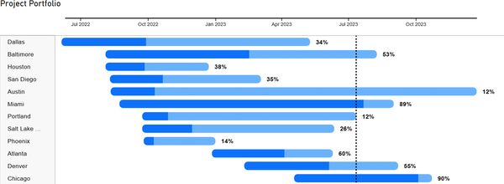
Hình 16-1. Mẫu biểu đồ Gantt của Microsoft
Hình 16-1 cho thấy một bản tóm tắt trực quan khá ngắn gọn. Tuy nhiên, thông thường biểu đồ Gantt chứa một lượng dữ liệu đáng kể: hàng trăm, thậm chí hàng nghìn dòng với các công việc và công việc con, bao gồm cả các mối quan hệ và sự phụ thuộc tương ứng của chúng.
Hình 16-2 là một mẫu phức tạp hơn của nhà cung cấp xViz, trông rất giống giao diện của một hệ thống quản lý dự án chuyên nghiệp như Microsoft Project và các nền tảng tương tự khác. Có thể bạn đã từng thấy các sơ đồ mạng lưới dự án được in ra trên hàng chục trang giấy, nên việc đưa toàn bộ thông tin đó vừa vặn vào một màn hình duy nhất có thể khá là thách thức.
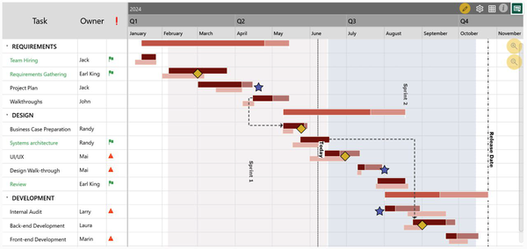
Hình 16-2. Mẫu biểu đồ Gantt của xViz
Bảng điều khiển (dashboard) nên cung cấp một cái nhìn tổng quan ngắn gọn, đồng thời trả lời thêm các câu hỏi khác. Hình 16-3 là một ví dụ về biểu đồ Gantt có độ phức tạp trung bình, được tạo bằng visual của MAQ Software.
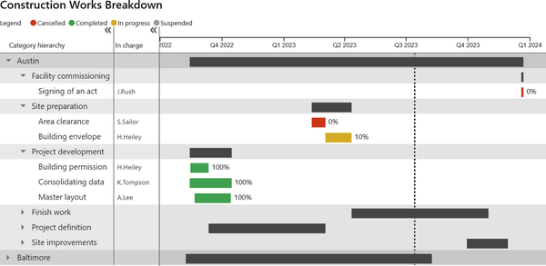
Hình 16-3. Mẫu biểu đồ Gantt của MAQ Software
Có hơn 10 phiên bản biểu đồ Gantt khác nhau trong thư viện AppSource, và trong chương này, chúng tôi sẽ giới thiệu cho bạn hai trong số đó. Như thường lệ, chúng ta sẽ bắt đầu với visual do chính nhà phát triển Power BI là Microsoft cung cấp. Sau đó, chúng ta sẽ khám phá một phiên bản phức tạp hơn từ MAQ Software. Chúng có những nguyên tắc chung mà chúng tôi sẽ minh họa qua các hướng dẫn của mình. Dựa trên thông tin này, bạn sẽ hiểu cách làm việc với các phiên bản Gantt khác.

Biểu đồ Gantt của Microsoft
Khác với biểu đồ thác nước (waterfall chart) vốn có những điểm phức tạp và hạn chế riêng, biểu đồ Gantt của Microsoft là lựa chọn đơn giản nhất, dễ hiểu nhất và tất nhiên là miễn phí. Chúng tôi chia nó thành hai lựa chọn: đơn giản và phân cấp. Về mặt kỹ thuật, đây là cùng một visual; chúng chỉ khác nhau ở cài đặt các trường (field) và dữ liệu nguồn. Chúng ta sẽ bắt đầu bằng việc khám phá lựa chọn đơn giản rồi chuyển sang lựa chọn phức tạp hơn.

Biểu đồ Gantt đơn giản
Để tạo biểu đồ Gantt đơn giản nhất, bạn chỉ cần một bảng với bốn cột (Hình 16-4):
• Tên của dự án hoặc công việc. Trong trường hợp của chúng ta, chúng ta sẽ đặt tên dự án theo các thành phố.
• Ngày bắt đầu (bắt buộc ở định dạng ngày tháng).
• Ngày kết thúc (bắt buộc ở định dạng ngày).
• Tiến độ công việc, được biểu thị bằng phần trăm hoàn thành (bắt buộc ở định dạng số).
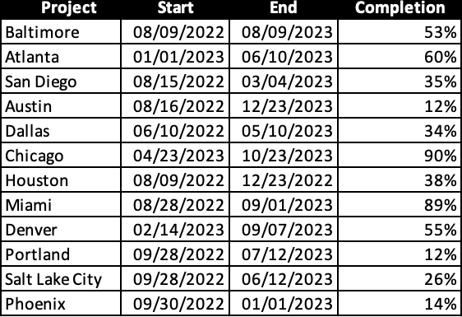
Hình 16-4. Bảng Simple Projects đơn giản
Chúng ta sẽ đặt tên cho bảng này là Simple Projects và tải nó lên mô hình dữ liệu. Tiếp theo, chúng ta sẽ lấy biểu đồ Gantt từ AppSource và chọn các trường phù hợp, vì tên của chúng khá rõ ràng (Hình 16-5):
• Đối với trường Task, hãy chọn trường có tên dự án (tên thành phố).
• Đối với cả Start Date và End Date, hãy chọn các trường tương ứng (chúng thường có biểu tượng lịch).
• Đối với % Completion, hãy chọn trường Completion, chứa tiến độ công việc. Bạn sẽ thấy nó dưới dạng vùng tô màu sáng nổi bật trên nền nhạt.
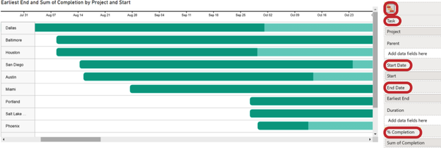
Hình 16-5. Chế độ xem mặc định của biểu đồ Gantt do Microsoft cung cấp
Giờ thì, như thường lệ, chúng ta cần trau chuốt bản nháp của mình. Hiện tại, chúng ta chỉ có thể thấy các giai đoạn ban đầu của dự án, và phải kéo thanh cuộn ngang sang phải để xem các công việc còn lại. Tuy nhiên, mục tiêu của chúng ta là tạo ra một bản tóm tắt trực quan có thể nhanh chóng nắm bắt trong nháy mắt.
Vấn đề này có thể được giải quyết dễ dàng một khi bạn biết cần nhấp vào đâu. Hãy đi thẳng đến mục cuối cùng (Hình 16-6), Date type, và mở rộng menu thả xuống. Theo mặc định, nó được đặt thành Week, khiến các dự án dài hạn của chúng ta trải dài qua nhiều màn hình sang bên phải. Với tầm nhìn lập kế hoạch này, sẽ tối ưu hơn nếu chọn Quarter. Giờ đây, chúng ta thực sự có thể thấy toàn bộ danh mục dự án và tiến độ của từng dự án.
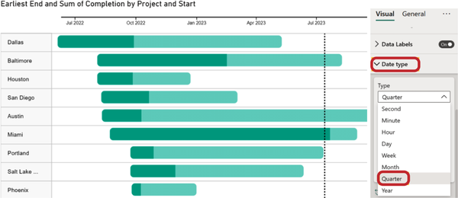
Hình 16-6. Thang đo được điều chỉnh theo quý
Biểu đồ này vẫn còn một số điểm cần cải thiện, nhưng trước khi chúng ta tiến hành hướng dẫn từng bước, hãy giới thiệu với bạn một biến thể khác của biểu đồ Gantt: biểu đồ Gantt phân cấp.

Biểu đồ Gantt phân cấp
Chúng ta đã tạo một biểu đồ Gantt cơ bản để bạn làm quen với chức năng của nó. Tuy nhiên, trong thực tế, khách hàng của chúng ta thường yêu cầu nhiều hơn thế. Có lẽ bạn đang háo hức muốn đi sâu vào chi tiết và quan sát tiến độ của từng giai đoạn trong dự án, thậm chí cả từng công việc cụ thể.
Hãy cùng xem xét bảng Hierarchical Projects (Hình 16-7). Trong bảng này, mỗi dự án đi kèm với một giai đoạn. Điều quan trọng cần lưu ý là dữ liệu nguồn phải ở định dạng phẳng, nghĩa là tên dự án được lặp lại cho mỗi mục giai đoạn.
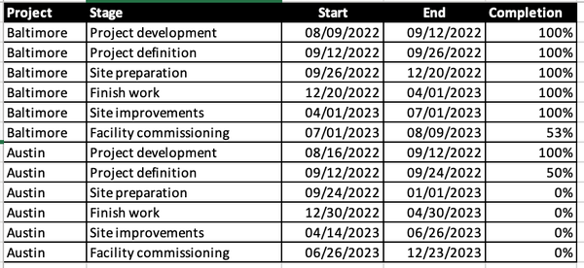
Hình 16-7. Bảng Hierarchical Projects
Chúng ta tạo biểu đồ bằng cùng những nguyên tắc như trước (Hình 16-8): Start Date và End Date, % Completion. Tuy nhiên, chúng ta đặt tên dự án vào trường Parent, đại diện cho cấp cao nhất của hệ thống phân cấp, còn giai đoạn thì đặt vào trường Task.
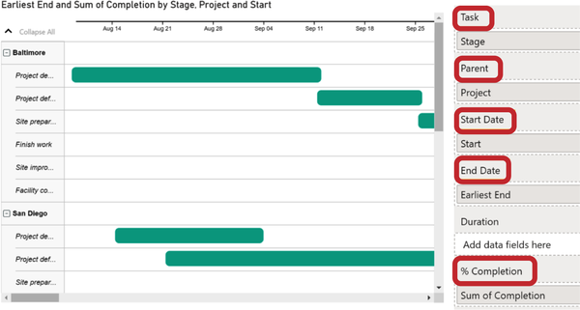
Hình 16-8. Chế độ xem mặc định của biểu đồ Gantt với hệ thống phân cấp giai đoạn dự án
Đây là những gì nó sẽ trông như thế này: cột bên trái chứa danh mục cha—tên dự án, được tô đậm, và bên cạnh là biểu tượng "+" hoặc "–" để mở rộng hoặc thu gọn danh sách các nhiệm vụ (được hiển thị in nghiêng). Bạn có thể muốn kéo rộng cột này sang phải để đọc trọn vẹn tên các giai đoạn. Tuy nhiên, ngay cả việc điều chỉnh này cũng cần được thực hiện thông qua cài đặt định dạng trong Power BI. Giờ thì chúng ta chuyển sang phần hướng dẫn yêu thích của bạn nhé.

Hướng dẫn từng bước cho biểu đồ Gantt của Microsoft
Hướng dẫn này áp dụng cho cả hai lựa chọn: đơn giản và phân cấp. Biểu đồ Gantt có logic riêng biệt của nó, vì vậy chúng ta sẽ điều chỉnh trình tự các bước cho phù hợp.

Bước 1: Điều chỉnh loại ngày
Giống như trong biểu đồ đơn giản (Hình 16-6), chúng ta sẽ chuyển loại ngày từ tuần sang quý. Thay đổi này sẽ cho phép chúng ta hình dung toàn bộ khoảng thời gian lập kế hoạch.

Bước 2: Mở rộng vùng danh mục
Trong chế độ xem mặc định (Hình 16-8), chúng ta nhận thấy rằng cột chứa tên dự án và giai đoạn sẽ có lợi nếu được kéo rộng sang phải. Tên thành phố ngắn thì vừa vặn, nhưng các giai đoạn gồm nhiều từ cần được hiển thị đầy đủ để dễ đọc.
Trong phần Category Labels, bạn có tùy chọn thay đổi màu chữ (được gọi là Fill) và Font Size. Hãy giữ các giá trị mặc định và chuyển sang tham số tiếp theo—Width. Chiều rộng cột hiện tại chỉ được đặt là 110 pixel, nhưng chúng ta có thể tăng lên 180 pixel, thế là đủ (Hình 16-9). Chúng tôi không khuyến nghị vượt quá chiều rộng 300 pixel, ngay cả khi tên các giai đoạn của bạn gồm bốn đến năm từ. Tốt hơn là nên chọn những tên ngắn gọn và tận dụng không gian biểu đồ để thể hiện trực quan thay vì dùng nhiều chữ.
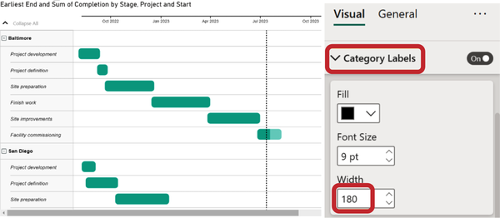
Hình 16-9. Điều chỉnh Category Labels

Bước 3: Thêm nhãn dữ liệu
Biểu đồ trực quan này không bao gồm khái niệm nhãn dữ liệu, nhưng nó có trường Resource. Mặc dù ban đầu trường này được thiết kế để hiển thị người chịu trách nhiệm cho nhiệm vụ, chẳng hạn như nhân sự hay nhà thầu, nhưng trường này có thể được dùng để hiển thị giá trị tiến độ dự án (hoặc thông tin quan trọng khác) thay thế. Trường Completion đã được dùng trên biểu đồ để hiển thị cùng tham số đó, nhưng chúng ta có thể chỉ cần lặp lại nó trong trường Resource (Hình 16-10).
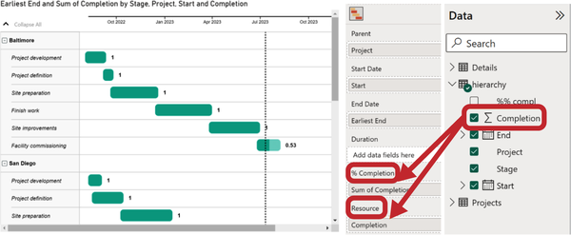
Hình 16-10. Hiển thị nhãn dữ liệu bằng trường Resource
Chúng ta có task completion ở định dạng số; điều quan trọng là hiển thị tiến độ trên thanh. Hiện tại nó được hiển thị ở định dạng thập phân, chẳng hạn như 0.35, nhưng chúng ta thích thấy nó ở định dạng phần trăm hơn, như 35% (đặc biệt là khi chỉ thấy 1 thay vì 100%). Tuy nhiên, ngay cả khi chúng ta điều chỉnh các tham số trường để thay đổi định dạng, phần trăm vẫn có thể không được hiển thị đúng do một lỗi.
Thật không may, không có cách xử lý đơn giản nào để khắc phục điều đó. Chúng ta có thể giải quyết vấn đề này bằng cách tạo một bản sao của cột Completion trong bảng nguồn với cùng dữ liệu, nhưng ở định dạng văn bản. Ví dụ, với hàm FORMAT:

Completion Label = FORMAT('hierarchy'[Completion], "0%")

Sau đó, đặt cột tính toán mới này vào trường Resource, và bạn sẽ có được nhãn dữ liệu dạng phần trăm (Hình 16-11)! Tất nhiên, cách này đòi hỏi bạn phải quen với các phép tính DAX. Nếu chưa quen, cứ bỏ qua điểm này và dùng định dạng số thập phân; điều đó không quan trọng lắm.
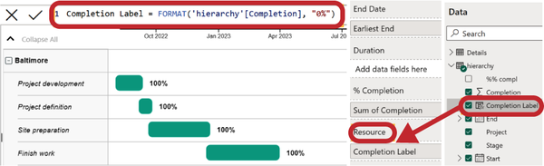
Hình 16-11. Cột tính toán cho định dạng phần trăm

Bước 4: Điều chỉnh thanh: Màu sắc và chiều cao
Màu xanh lá mặc định chẳng có gì quan trọng cả; nó chỉ đơn giản đến từ bảng màu cũ của Power BI và có thể không hợp với bảng màu hiện tại của bạn. Bạn sẽ không tìm thấy tùy chọn Data Colors trong phần cài đặt định dạng; thay vào đó, nó nằm trong Task Settings (Hình 16-12). Chúng ta sẽ đổi nó sang màu xanh dương đã dùng cho các biểu đồ khác.
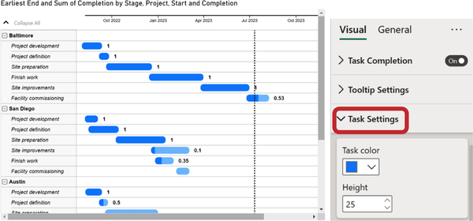
Hình 16-12. Chỉnh sửa màu của thanh dữ liệu
Một tham số thú vị khác cần cân nhắc là chiều cao, thứ quyết định chiều cao tổng thể của hàng và do đó là các thanh bên trong hàng đó. Nếu muốn biểu đồ gọn gàng hơn, ta có thể giảm nó trong trường Height (Hình 16-12), trong trường hợp của chúng ta là xuống 25, con số này sẽ mang lại vẻ ngoài trực quan ổn.

Bước 5 (Tùy chọn): Xóa đường lưới
Chúng ta cũng có thể đưa mục về đường lưới vào đây. Trong Hình 16-1, các thanh tác vụ được hiển thị trên nền trắng trơn không có đường lưới ngang. Bạn có thể tắt đường lưới trong phần đầu tiên của General (Hình 16-13).
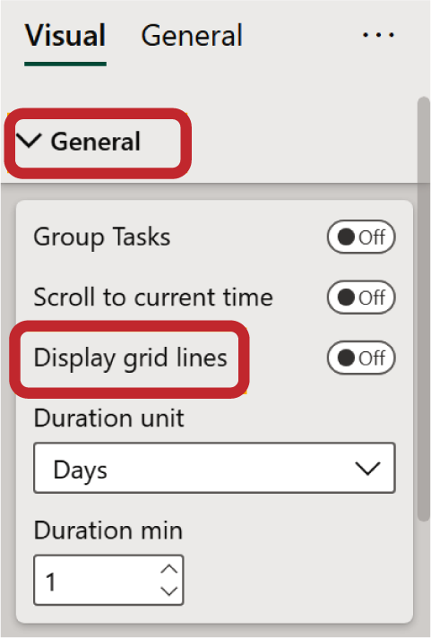
Hình 16-13. Tắt đường lưới
Tuy nhiên, điều này phụ thuộc vào sở thích cá nhân nếu không có hướng dẫn cụ thể nào. Khi xem danh sách dự án đã thu gọn theo thành phố, đường lưới có thể không cần thiết. Nhưng khi mở rộng một dự án, các thanh ngắn đại diện cho các giai đoạn có thể nằm xa nhãn tương ứng của chúng, và đường lưới có thể giúp căn chỉnh chúng.
Bước cuối cùng trong mỗi danh sách kiểm tra của chúng ta là đổi tên tiêu đề. Không có yêu cầu cụ thể nào—chỉ cần vào phần General và cập nhật tiêu đề biểu đồ thành một cái tên ngắn gọn hơn, nắm bắt được bản chất (Hình 16-14). Chúng ta sẽ gõ Project Portfolio làm tiêu đề mới.
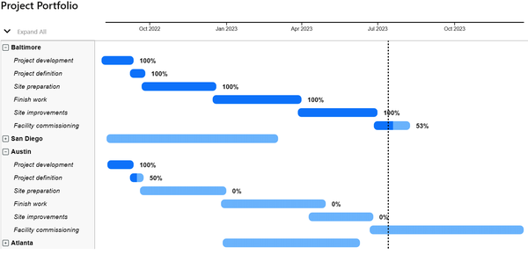
Hình 16-14. Góc nhìn cuối cùng của biểu đồ Gantt phân cấp của Microsoft

Những hạn chế của biểu đồ Gantt của Microsoft
Trong bước 3, chúng ta đã gặp khó khăn khi hiển thị tiến độ tác vụ dưới dạng phần trăm, mặc dù như đã lưu ý ở đó, điều này không quan trọng lắm.
Một lỗi khác mà bạn có thể thấy trong Hình 16-14 ở hàng San Diego: phân cấp dự án bị thu gọn và thanh tổng được hiển thị với màu xanh nhạt, như thể mức hoàn thành là 0%. Nhưng thực ra có những tác vụ đã hoàn thành. Nếu bạn thu gọn Baltimore, bạn sẽ nhận được màu tương tự. Chúng ta không có phép tính nào để sửa nó.
Nhưng hạn chế chính nằm ở số lượng tác vụ trong phân cấp, vốn chỉ giới hạn ở hai: Parent và Task. Tuy nhiên, các bên liên quan thường mong muốn khả năng đi sâu vào các tác vụ con. Đáng tiếc là không có mẹo hay cách xử lý vòng nào để thêm nhiều hơn hai trường trong trường hợp này.
Đồng thời, cũng nên ghi nhận Microsoft vì đã tạo ra một biểu đồ Gantt thực sự đơn giản và dễ hiểu, rất phù hợp để làm quen với kiểu trực quan hóa này.

Gantt by MAQ Software
Trong thư viện AppSource, có hơn 10 biến thể biểu đồ Gantt khác nhau, và nhiều biến thể trong số đó có thể giúp bạn đạt được kết quả tương tự. Chúng ta sẽ xem xét ví dụ về Gantt by MAQ Software (sau đây, chúng ta sẽ gọi tắt là MAQ), vì chức năng của nó tương tự như visual Gantt của Microsoft (Hình 16-15).
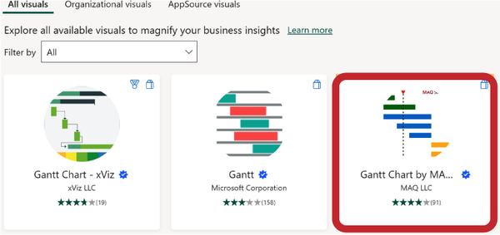
Hình 16-15. Chọn visual biểu đồ Gantt của MAQ
Đây là một ví dụ về biểu đồ Gantt trông giống với giao diện của hệ thống quản lý dự án (Hình 16-16):
• Nhiều cấp độ nhiệm vụ
• Cột bổ sung hiển thị người phụ trách nhiệm vụ
• Nhiệm vụ được mã hóa màu dựa trên trạng thái: màu xanh lá cho đã hoàn thành, màu vàng cho đang thực hiện, và màu đỏ cho nhiệm vụ đã hủy
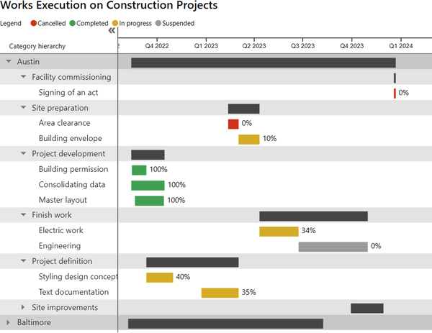
Hình 16-16. Biểu đồ Gantt của MAQ với các tùy chọn nâng cao
Trong dữ liệu nguồn, chúng ta đã bao gồm giai đoạn, nhiệm vụ, người chịu trách nhiệm và trạng thái (đã hoàn thành, đang thực hiện, v.v.) cho mỗi dự án (Hình 16-17). Điều quan trọng là phải lưu các trường này trong các cột riêng biệt.
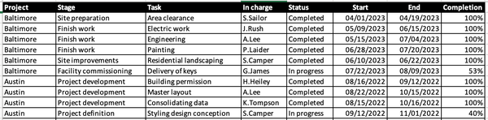
Hình 16-17. Bảng dữ liệu để xây dựng biểu đồ Gantt của MAQ
Tiếp theo, chúng ta sẽ thêm visual Gantt by MAQ Software vào canvas báo cáo và bắt đầu trực quan hóa tập dữ liệu này (Hình 16-18):
Category
Ở đây, chúng ta đặt các trường Project, Stage, và Task, theo thứ tự đó.
Legend
Chúng ta di chuyển trường Status vào đây để tô màu cho các thanh.
Bắt đầu và Kết thúc
Đây là những trường quen thuộc thể hiện ngày bắt đầu và ngày kết thúc của công việc.
Nhãn dữ liệu
Mục này điều khiển việc hiển thị các nhãn dữ liệu. Chúng ta sẽ hiển thị phần trăm hoàn thành bằng cách kéo trường Completion vào.
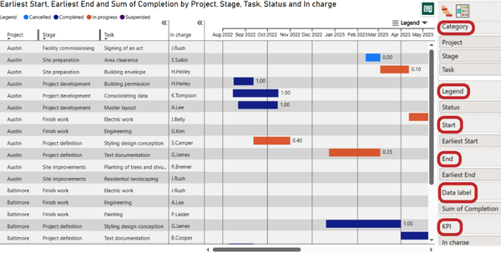
Hình 16-18. Chế độ xem mặc định của Gantt by MAQ
Hãy chú ý đến trường KPI. Thông thường chúng ta dùng thuật ngữ này cho các con số tổng hợp, nhưng với biểu đồ Gantt thì nó được dùng cho các danh mục văn bản, ghi chú và thông tin bổ sung khác. Trong trường hợp của chúng ta, chúng ta sẽ đặt trường In charge vào đó. Nó sẽ xuất hiện như một cột khác; ý nghĩa của trường này sẽ rõ ràng sau vài bước nữa.
Hiện tại, nó có thể trông giống một bảng tính Excel hơn là ví dụ chỉn chu được mô tả trong Hình 16-16. Tuy nhiên, giờ chúng ta sẽ biến đổi nó một cách có hệ thống để đạt được vẻ ngoài gọn gàng, chuyên nghiệp, phù hợp để chia sẻ với các bên liên quan.

Hướng dẫn từng bước cho biểu đồ Gantt by MAQ Software
Biểu đồ này cung cấp nhiều khả năng hơn, nghĩa là chúng ta sẽ cần điều chỉnh nhiều mục hơn. Danh sách kiểm tra của chúng ta gồm sáu bước.

Bước 1: Cấu hình phân cấp danh mục
Để hiển thị phân cấp công việc trong dự án và thể hiện sự lồng nhau, hãy vào tab Format và mở rộng mục Category labels (Hình 16-19). Bật tùy chọn Hierarchy layout. Theo mặc định, ba cột sẽ thu gọn thành một cột duy nhất có nhãn Category hierarchy. Bạn có thể dùng các mũi tên để mở rộng các dự án và công việc. Hãy mở rộng dự án Austin và bên trong nó là các giai đoạn Site preparation và Project definition.
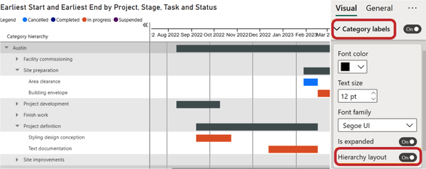
Hình 16-19. Cách bật bố cục phân cấp
Ở đây bạn cũng có thể tìm thấy các tham số định dạng văn bản, nhưng chúng ta có thể để nguyên cài đặt mặc định.

Bước 2: Điều chỉnh tỷ lệ các vùng
Bạn có thể nhận thấy rằng cột chứa phân cấp danh mục khá rộng, với một nửa trong đó bị trống. Mặt khác, phần trực quan hóa công việc lại không vừa vặn đúng cách. Để khắc phục, hãy mở rộng tùy chọn Display ratio, yếu tố quyết định tỷ lệ giữa phần bảng biểu và phần trực quan (Hình 16-20). Theo mặc định, 40% không gian được dành cho bảng biểu, nhưng trong trường hợp của chúng ta, có thể giảm xuống 20% để phần trực quan hóa chiếm 80% tổng diện tích hiển thị.
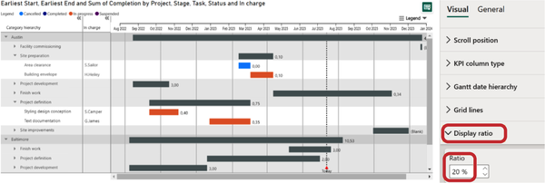
Hình 16-20. Điều chỉnh độ rộng của cột danh mục
Chúng tôi thích cách tiếp cận này hơn: dùng giá trị tỷ lệ thay vì giá trị cố định như trong biểu đồ Gantt của Microsoft. Nó mang lại sự linh hoạt và tính phổ quát cao hơn.

Bước 3: Tùy chỉnh trục thời gian
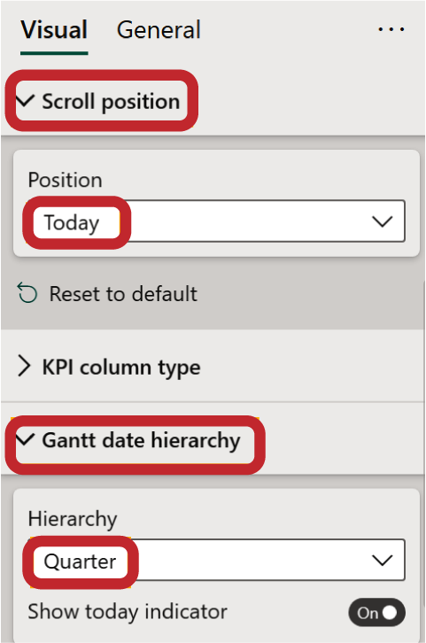
Hình 16-21. Phân cấp ngày tháng và vị trí cuộn
Ở đây, giá trị mặc định cũng tốt hơn so với biểu đồ Gantt của Microsoft—nó được đặt theo tháng thay vì theo tuần. Nhưng bạn vẫn có thể sửa đổi các giá trị này theo sở thích của mình.
Hãy làm điều này trong mục Gantt date hierarchy (Hình 16-21): trong trường Hierarchy, chọn Quarter từ danh sách thả xuống. Giữ nguyên tùy chọn Show today indicator được bật, tùy chọn này điều khiển việc hiển thị đường nét đứt chỉ ngày hôm nay.
Chúng ta cũng sẽ đặt vị trí cuộn về thời điểm hiện tại. Trong mục Scroll position, chọn Today trong trường Position. Bằng cách này, khi chúng ta thêm các giai đoạn mới vào biểu đồ, mặc định chúng ta sẽ thấy tiến độ tính đến ngày hiện tại.

Bước 4: Cấu hình nhãn dữ liệu
Thật tuyệt vời là vấn đề với định dạng phần trăm được giải quyết dễ dàng—nếu chúng ta đặt chính trường đó ở định dạng phần trăm, nó sẽ được hiển thị như vậy trên biểu đồ.
Chúng ta cũng nhận thấy rằng phần trăm hoàn thành cũng được hiển thị cho các tác vụ cha, điều này không chính xác, vì trong một số trường hợp các giá trị này vượt quá 100% (Hình 16-22). Để loại bỏ những nhãn đó, chúng ta cần điều chỉnh cài đặt trên tab Data labels. Ở cuối mục này, bạn có thể tìm thấy tùy chọn Parent Data Labels. Nó điều khiển nhãn dữ liệu cho các tác vụ cha, trong trường hợp của chúng ta là các cột Project và Task. Vì việc tính tổng hoặc bất kỳ hình thức tổng hợp nào khác đều không chính xác, chúng ta cần tắt tùy chọn này.
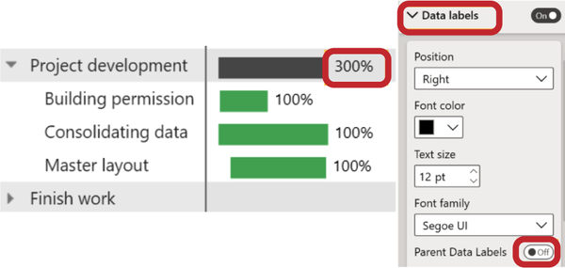
Hình 16-22. Tắt Parent Data Labels

Bước 5: Tùy chỉnh màu sắc cho định dạng thanh
Để các thanh tác vụ thay đổi màu dựa trên trạng thái của chúng, hãy điều hướng đến mục Bar formatting và gán màu cho từng danh mục (Hình 16-23). Mặc định có màu xanh dương, tím và các màu tiêu chuẩn khác (tùy thuộc vào bảng màu hiện tại của bạn). Hãy điều chỉnh chúng theo ý nghĩa:
• In progress = vàng.
• Completed = xanh lá.
• Cancelled = đỏ.
• Suspended and Default = chúng ta sẽ giữ nguyên các sắc thái xám mặc định; chúng trông phù hợp.
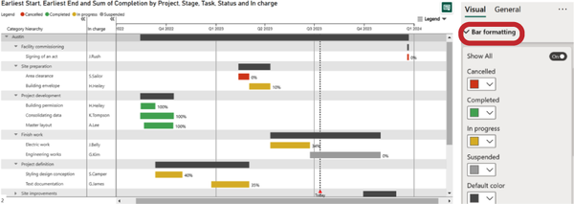
Hình 16-23. Mã hóa màu của các thanh

Bước 6: Loại bỏ các phần tử không cần thiết
Và một vài chỉnh sửa cuối cùng dành cho những người cầu toàn. Để tăng cường độ rõ ràng của thông tin trên biểu đồ, chúng ta tắt các phần tử không cần thiết.
Chúng ta bỏ chọn tùy chọn KPI Legend để loại bỏ cửa sổ bật lên không cần thiết ở bên phải (Hình 16-24). Nó hiển thị các chỉ báo màu của trường KPI, nhưng trong ví dụ cụ thể này, chúng ta không sử dụng chức năng đó. Trong phần Grid lines, chúng ta có thể tùy chỉnh màu sắc và độ dày của các đường dọc. Chúng ta có thể tắt tính năng này vì các điểm đánh dấu ngày hiện tại đã đủ.
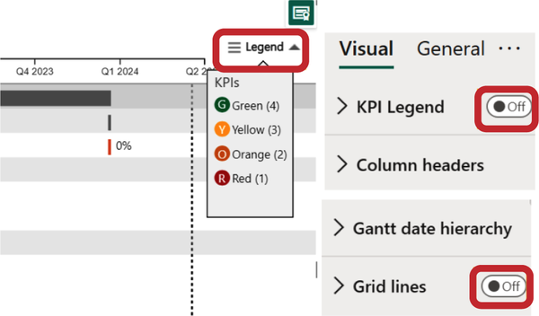
Hình 16-24. Tắt KPI Legend và Grid lines
Ngoài ra, chúng ta cần điều chỉnh tiêu đề trên tab General. Chúng ta thay thế tiêu đề biểu đồ mặc định bằng một câu rõ ràng và súc tích: Works Execution on Construction Projects. Ở đây chúng ta cũng có thể tùy chỉnh các phần tử khác như phông chữ, màu sắc và kích thước của tiêu đề (Hình 16-25).
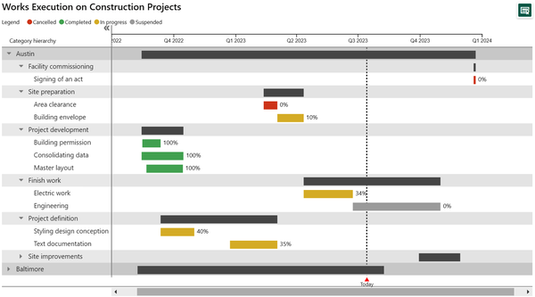
Hình 16-25. Phiên bản hoàn chỉnh của biểu đồ Gantt với tất cả các sửa đổi mong muốn

So sánh các biểu đồ Gantt
Việc cấu hình biểu đồ Gantt trong Power BI để đáp ứng các yêu cầu cụ thể của người dùng có thể là một nhiệm vụ đầy thách thức. Tương tự, sáu tùy chọn khác có sẵn trên AppSource cũng có những lỗi, nhược điểm và hạn chế riêng. Hãy cùng khám phá những đặc điểm chính của chúng.
Ưu điểm của Gantt by MAQ:
• Có thể hiển thị tối đa 10 cấp độ phân cấp nhiệm vụ
• Không có hạn chế với nhãn dữ liệu ở định dạng phần trăm
• Có khả năng thêm các cột bổ sung bên cạnh tên nhiệm vụ
Hạn chế của Gantt by MAQ:
• Thiết kế hình ảnh lỗi thời
• Biểu tượng nhà phát triển cho các bản cập nhật
• Không thể sắp xếp các tác vụ theo mã định danh hoặc ngày bắt đầu
• Các lỗi liên quan đến lọc chéo
Tính năng trả phí:
Thanh Tiến Độ
Hiển thị thanh tiến độ trên các tác vụ dựa trên một giá trị đo lường.
Trạng Thái Tác Vụ
Hiển thị cờ trạng thái tác vụ với màu tùy chỉnh dựa trên một trường phân loại.
Cột Mốc Tác Vụ
Vẽ các trường ngày tháng dưới dạng cột mốc trên thanh tác vụ với hình dạng màu tùy chỉnh.
Cấu Hình Hàng
Tùy chỉnh chiều cao hàng và bán kính thanh tác vụ.
Trong tất cả các biểu đồ này, không có biểu đồ nào thực sự nổi trội, vì mỗi biểu đồ đều có những hạn chế riêng trong phiên bản miễn phí và có thể vẫn còn lỗi ngay cả trong phiên bản trả phí. Đôi khi, việc tạo một biểu đồ Gantt tùy chỉnh phù hợp với nhu cầu cụ thể của bạn có thể sẽ dễ dàng hơn. Trong chương tiếp theo, chúng tôi sẽ giới thiệu cho bạn một visual tùy chỉnh mà chúng tôi đã phát triển khi không tìm được visual phù hợp trong thư viện.

Mẹo và Lưu ý
Biểu đồ Gantt hiển thị các giai đoạn của dự án và mức độ hoàn thành của chúng theo dòng thời gian. Có hơn 10 phiên bản biểu đồ Gantt khác nhau trong thư viện AppSource, và trong chương này, chúng tôi đã giới thiệu cho bạn hai phiên bản: một phiên bản đơn giản của Microsoft và một visual phức tạp hơn của MAQ Software.
Danh sách kiểm tra để thiết lập Gantt của Microsoft:
1. Chọn mức độ chi tiết phù hợp của trục thời gian.
2. Mở rộng vùng danh mục.
3. Chọn độ chi tiết của thang thời gian.
4. Điều chỉnh kích thước và vị trí của nhãn dữ liệu.
5. Tùy chỉnh màu sắc và chiều cao của thanh tác vụ.
6. Tắt chú giải và đường lưới, rồi chỉnh sửa tiêu đề biểu đồ.
Danh sách kiểm tra để thiết lập Gantt bằng MAQ Software:
1. Đặt phông chữ cho nhãn danh mục và bật phân cấp tác vụ trong các dự án.
2. Tăng vùng biểu đồ cho các thanh tác vụ trên thang thời gian và điều chỉnh tỷ lệ.
3. Tùy chỉnh tiêu đề cột (trục thời gian) và tăng phông chữ của nó.
4. Tăng kích thước phông chữ của nhãn dữ liệu và xóa phần trăm hoàn thành cho các tác vụ cha.
5. Tùy chỉnh màu sắc cho các tác vụ có trạng thái khác nhau và gán màu cho các tác vụ cha.
6. Tắt chú giải tooltip và các đường dọc, rồi tùy chỉnh tiêu đề biểu đồ.
Tải xuống tệp .pbix với các hình ảnh trực quan đã được tùy chỉnh.

Chương 17. Biểu đồ Sankey
Đối với phần thực hành trong chương này, hãy sử dụng bộ dữ liệu thực hành này.
Biểu đồ Sankey có lẽ là hình ảnh trực quan ấn tượng nhất. Nó có vẻ như chỉ một nhà thiết kế lành nghề mới có thể tạo ra thứ như thế này, và mức độ sáng tạo này không thể làm theo mẫu được! Tuy nhiên, ngay cả một biểu đồ như vậy cũng có thể được dựng chỉ trong vài cú nhấp chuột nếu bạn có dữ liệu được chuẩn bị đúng định dạng (thật vậy, đây là phần tinh tế và khó khăn nhất).
Có người có thể hiểu lầm chữ “sun key” trong tên gọi, nhưng nó chẳng liên quan gì đến tia nắng hay chìa khóa cả. Thật ra nó được đặt theo tên của kỹ sư người Ireland thế kỷ 19, Matthew Sankey, người đã dùng phương pháp này để minh họa cách hoạt động của một động cơ dòng chảy. Sang thế kỷ 21, nó đang được dùng để trình bày cách tiền vận hành.
Biểu đồ Sankey trong Hình 17-1 mang đến lời giải thích rõ ràng và dễ hiểu về các hoạt động tài chính, đặc biệt là cho những nhà quản lý chưa quen với chúng. Ta có thể thấy doanh thu của công ty gồm ba dòng chảy chính: phần lớn đến từ việc bán hàng hóa, khoảng 30% từ dịch vụ cung cấp, và một phần nhỏ hơn (không đáng kể) từ các nguồn thu nhập khác. Sau đó, số tiền này được phân bổ vào hai ngân sách: vận hành (Opex) và đầu tư (Capex). Hơn nữa, bạn có thể thấy các khoản chi được phân bổ thế nào trong những ngân sách này và đáng chú ý nhất là chỗ chúng giao nhau. Ví dụ, tiền lương chủ yếu thuộc Capex, nhưng một phần cũng nằm trong Opex.
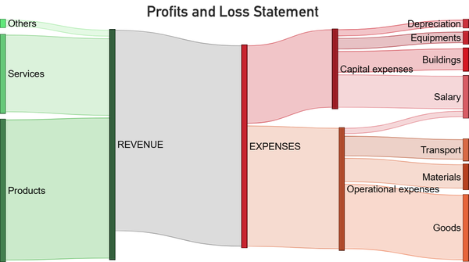
Hình 17-1. Báo cáo lãi lỗ (P&L) được thể hiện bằng biểu đồ Sankey
Tất nhiên, biểu đồ Sankey mặc định trong Power BI trông không được rõ ràng cho lắm. Với ví dụ tài chính này, chúng ta sẽ cải thiện nó bằng hướng dẫn từng bước.
Hình 17-2 là một ví dụ khác sẽ khiến dân marketing thấy quen thuộc: dòng chảy khách truy cập website. Hàng đầu tiên gồm các thanh dọc nhiều màu (được gọi là các nút trong biểu đồ Sankey) đại diện cho các nguồn truy cập: trực tiếp, email, Twitter, v.v. Sau đó ta có thể thấy các dòng chảy tương ứng của chúng (các liên kết) theo khái niệm bản đồ hành trình khách hàng: dòng chính dẫn đến blog, với phần lớn đến từ Twitter. Tuy nhiên, khách truy cập chủ yếu đi đến trang sản phẩm từ trang chủ.
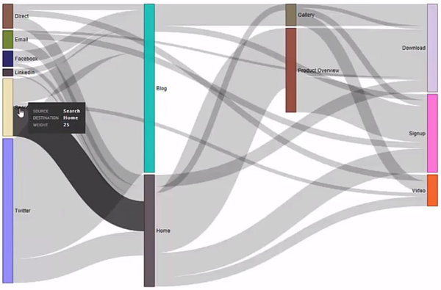
Hình 17-2. Dòng chảy khách truy cập website
Đây là một ví dụ khác: dòng chảy nhân viên (Hình 17-3). Trong biểu đồ bên trái, ta có thể thấy những nguồn mà nhân viên mới gia nhập công ty đến từ đó, và trong biểu đồ bên phải, ta có thể quan sát các điểm đến và lý do vì sao nhân viên rời khỏi công ty.
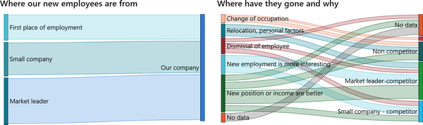
Hình 17-3. Dòng chảy nhân viên—nhân viên vào (trái) và ra (phải)
Nét độc đáo của biểu đồ Sankey nằm ở khả năng vừa thể hiện cấu trúc lẫn tỷ lệ (về các khoản chi phí, nguồn truy cập, v.v.) ở một phía, vừa biểu diễn mối quan hệ giữa chúng ở phía kia. Mức độ chi tiết này không thể được truyền đạt hiệu quả bằng một biểu đồ cột thông thường. Về bản chất, biểu đồ Sankey mang đến một “bức tranh toàn cảnh” đầy đủ, đặc biệt có giá trị cho việc nhìn tổng quan ở cấp lãnh đạo. Các thành phần chính của biểu đồ Sankey như sau:
Các nút (Nodes)
Đây là các giai đoạn hoặc bước trong một quy trình, được biểu diễn bằng các thanh dọc nhiều màu.
Các liên kết (Links)
Các đường nối các nút, thể hiện dòng chảy hoặc sự di chuyển giữa chúng.
Trọng số (Weight)
Một giá trị số quyết định độ dày hay chiều rộng của các liên kết, thể hiện độ lớn của dòng chảy hoặc số lượng gắn với mỗi kết nối.
Và học viên của chúng tôi không tin rằng có thể làm được điều như vậy mà không cần viết code. Nhưng chúng tôi bảo họ—hoàn toàn có thể!

Chuẩn bị dữ liệu
Việc tạo biểu đồ khá đơn giản, chỉ cần ba cú nhấp chuột là xong. Tuy nhiên, việc chuẩn bị dữ liệu theo đúng định dạng yêu cầu có thể sẽ tốn chút công sức. Để tạo biểu đồ, bạn cần tối thiểu hai tham số (nguồn và đích; các tham số bổ sung có thể đóng vai trò là các giai đoạn trung gian) và một thước đo (các giá trị quyết định độ dày của đường).
Hãy lấy ngân sách thu chi của công ty (báo cáo thu nhập dự toán) làm ví dụ. Thông thường, dữ liệu này được trình bày trong các bảng tương tự—ví dụ như trong Hình 17-4.
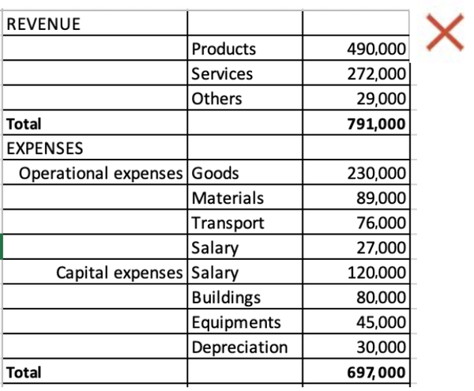
Hình 17-4. Nguồn dữ liệu không phù hợp "kiểu Excel"
Như bạn đã biết, với Power BI, dữ liệu cần ở dạng phẳng (flat), không có ô trống và không có dòng tổng phụ. Tuy nhiên, với biểu đồ Sankey, còn có thêm những yêu cầu đặc thù riêng.
Như đã đề cập ở trên, với biểu đồ Sankey, chúng ta cần hai tham số: nguồn (nơi dòng chảy bắt đầu) và đích (nơi dòng chảy kết thúc). Với mỗi đoạn nối giữa chúng, có một giá trị số—thể hiện lượng tiền, khách hàng, nhân viên hoặc nguồn lực khác đã di chuyển từ điểm A đến điểm B. Mỗi đoạn như vậy cần một dòng tương ứng trong bảng để biểu diễn.
Ví dụ, doanh thu với vai trò là đích bao gồm ba yếu tố trong cột Source: Products, Services và Other. Đó là lý do Revenue xuất hiện ba lần trong cột Destination. Tuy nhiên, khi doanh thu đóng vai trò là nguồn, nó chảy đến Expenses (trong cột Destination), mà chỉ bao gồm Revenue (dù chi phí không chiếm 100% doanh thu). Vì vậy, trong cột đầu tiên (Source), Revenue chỉ xuất hiện một lần. Expenses, với vai trò là Source, bao gồm hai yếu tố: Capex và Opex. Và cứ tiếp tục như vậy cho tất cả các yếu tố. Kết quả mong đợi được thể hiện trong Hình 17-5.
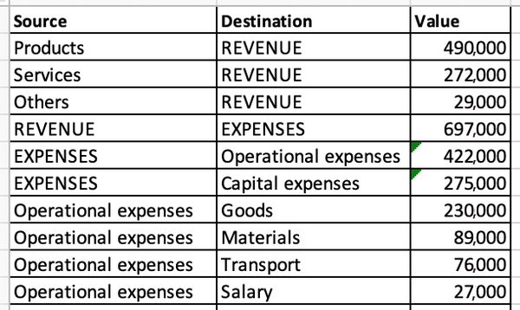
Hình 17-5. Nguồn dữ liệu phù hợp cho biểu đồ Sankey
Lưu ý rằng các nút trung gian vừa đóng vai trò là Source (cho nút bên phải của nó) vừa là Destination (cho nút bên trái của nó). Đó là lý do REVENUE, EXPENSES và Operational expenses xuất hiện ở cả hai vị trí.
Giờ đã bàn xong về dữ liệu, chúng ta hãy chuyển sang phần trực quan hóa. Lần này, thư viện không có nhiều lựa chọn, và chúng ta sẽ tập trung vào một visual do Microsoft cung cấp. Các lựa chọn khác về cơ bản không khác biệt gì so với nó.

Hướng dẫn từng bước cho biểu đồ Sankey của Microsoft
Với biểu đồ cụ thể này, không có nhiều biến thể trong thư viện AppSource, và hầu hết chúng đều hoạt động theo nguyên lý tương tự (Hình 17-6). Do đó, chúng ta sẽ tập trung vào một ví dụ, biểu đồ Sankey của Microsoft, để hiểu cách hoạt động của nó, và sẽ không khám phá thêm các lựa chọn khác.
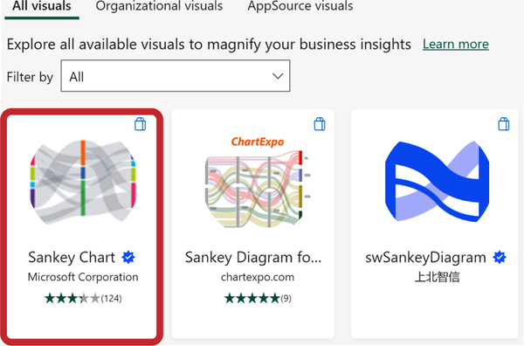
Hình 17-6. Chọn visual biểu đồ Sankey của Microsoft

Bước 1: Phân bổ các trường dữ liệu
Trong vùng trường (fields), chúng ta nhập dữ liệu liên quan như sau:
Source
Tương ứng với cột Source, giá trị này biểu thị ranh giới bên trái của các thanh.
Destination
Đại diện cho cột Article, giá trị này chỉ định ranh giới bên phải của các thanh.
Weight
Căn chỉnh với cột Amount, giá trị này biểu thị chiều rộng của các thanh.
Tuyệt vời! Chúng ta đã tạo thành công bản trực quan hóa của báo cáo P&L như mô tả trong Hình 17-1. Cho đến nay nó có thiết kế chưa đẹp nhưng vẫn giữ nguyên ý nghĩa nghiệp vụ (Hình 17-7). Nó bắt đầu từ bên trái với các nguồn doanh thu: sản phẩm, dịch vụ, và một thanh mảnh đại diện cho thu nhập khác. Tất cả những thứ này kết hợp lại thành danh mục doanh thu màu đỏ, và từ đó, gần như mọi thứ đều chảy vào danh mục chi phí màu vàng. Dòng chảy của chi phí sau đó bắt đầu tách thành hai ngân sách, tạo thành các "dòng" riêng biệt cho nhiều khoản chi tiêu khác nhau.
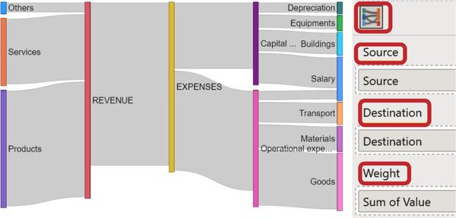
Hình 17-7. Chế độ xem mặc định của biểu đồ Sankey do Microsoft cung cấp

Bước 2: Điều chỉnh vị trí các nút
Khi xem xét kỹ lưỡng bản trực quan hóa trong Hình 17-7, ta có thể nhận thấy sự mất cân đối về mật độ thông tin: phần tư cuối của biểu đồ hiển thị vô số dòng chảy nhỏ từ các ngân sách (Capex, Opex) đến các khoản chi tiêu. Đồng thời, dòng chảy từ doanh thu đến chi phí lại chiếm cùng một lượng không gian, xuất hiện như một thanh xám liên tục duy nhất.
Để giải quyết sự mất cân đối này và dành nhiều không gian hơn cho các dòng chảy phân nhánh của thu nhập và chi phí, chúng ta có thể dễ dàng thực hiện một điều chỉnh đơn giản. Bạn sẽ không tìm thấy tham số nào cho việc này trong phần cài đặt. Thay vào đó, tất cả những gì bạn cần làm là chọn nút và di chuyển nó tự do để định vị lại, như trong Hình 17-8. Bằng cách này, chúng ta có thể tạo ra không gian rộng rãi cho các dòng doanh thu và chi phí phân tách, đồng thời cải thiện độ rõ ràng tổng thể của bản trực quan hóa.
Thật vậy, trong Hình 17-8, bạn có thể thấy cách chúng ta di chuyển nút Salary, và kết quả là các dòng chảy liên kết được làm nổi bật. Mặc dù phương pháp này khá đơn giản, nhưng việc di chuyển thủ công từng nút có thể trở nên cồng kềnh, đặc biệt khi xử lý số lượng nút lớn hơn, chẳng hạn như 20 hoặc 30 nút. Việc này có thể tốn thời gian và khó đạt được sự căn chỉnh hoàn hảo đến từng pixel.
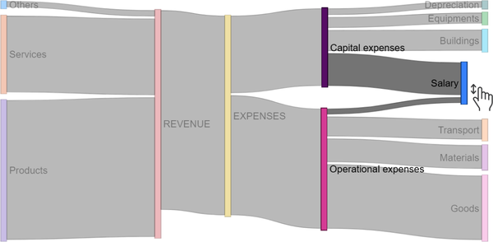
Hình 17-8. Kéo thả để thay đổi vị trí của các liên kết và nút

Bước 3: Điều chỉnh màu sắc cho các nút và liên kết
Màu sắc của các nút trong Power BI được thiết lập theo bảng màu mặc định. Tuy nhiên, màu của tất cả các liên kết giữa chúng đều là màu xám, trông khá đơn điệu. Hãy tạo một bảng phối màu: các sắc thái xanh lá cho các khoản doanh thu và các sắc thái đỏ cho chi phí. Để làm điều này, chúng ta sẽ mở tham số Nodes và đặt màu cho từng nút (Hình 17-9).
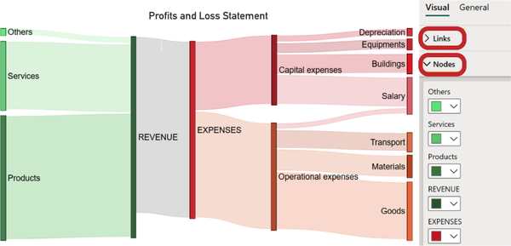
Hình 17-9. Thiết lập bảng màu
Tương tự, chúng ta có thể điều chỉnh tham số Links:
• Với các mục doanh thu có chữ “revenue” ở bên phải, chúng ta sẽ tô lại màu bằng nhiều sắc thái xanh lá khác nhau.
• Đường liên kết giữa doanh thu và chi phí sẽ vẫn giữ màu xám trung tính, nhưng chúng ta sẽ làm cho nó nhạt hơn.
• Tiếp theo, chúng ta sẽ tô lại màu các đường liên kết từ chi phí đến ngân sách (Capex, Opex), rồi đến các mục cụ thể, lần lượt bằng một sắc đỏ dịu và một tông cam.
Tương tự như bước 2 đối với vị trí các nút, nhược điểm của cách làm này nằm ở chỗ nó hoàn toàn là cấu hình thủ công. Ví dụ, chúng ta muốn đặt màu đỏ cho tất cả các đường liên kết liên quan đến chi phí vốn cùng một lúc, nhưng lại phải vào từng đường một để đổi màu. Và xét đến việc trong quá trình phối hợp với khách hàng, chúng ta thường xuyên phải điều chỉnh màu của các danh mục, thì tất cả chuyện này có thể biến thành hàng giờ đồng hồ làm việc nhàm chán.

Hạn chế đối với nhãn dữ liệu
Việc đưa nhãn dữ liệu vào là một bước quan trọng mà chúng tôi thực hiện trong mọi danh sách kiểm tra của mình. Tuy nhiên, trong trường hợp cụ thể này, chúng ta sẽ tạo một ngoại lệ và coi đó như một hạn chế. Mặc dù phần cài đặt biểu đồ có một tùy chọn gọi là Enable link labels, nó không thực sự đáp ứng được kỳ vọng của chúng ta. Nhãn liên kết có mục đích hiển thị cả giá trị dữ liệu lẫn nhãn danh mục ở cả hai đầu của đường liên kết. Tuy nhiên, cách làm này thường tạo ra những chuỗi ký tự dài dòng có thể vượt ra ngoài khoảng không gian khả dụng trên đường liên kết (Hình 17-10).
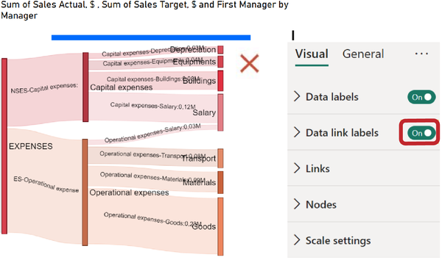
Hình 17-10. Nhãn liên kết dữ liệu không đọc được
Kết quả là, các giá trị dữ liệu – vốn là thông tin quan trọng nhất – có thể bị che khuất và trở nên khó phân biệt giữa mớ hỗn độn của những nhãn danh mục chồng chéo và lặp đi lặp lại. Đáng tiếc thay, điều này làm suy yếu hiệu quả của nhãn dữ liệu, khiến việc truy cập trực tiếp các giá trị dữ liệu thực sự từ trực quan hóa trở nên khó khăn.
Do những vấn đề về khả năng đọc và trình bày này, chúng tôi khuyên không nên bật nhãn liên kết dữ liệu. Trong biểu đồ Sankey, trọng tâm chính nên là khắc họa bức tranh tổng thể thay vì làm nó ngập trong những dòng chữ lộn xộn. Thay vào đó, chúng tôi đề xuất cách làm tiêu chuẩn là di chuột qua đường liên kết để xem giá trị dữ liệu trong một chú thích nổi lên (tooltip). Dù đây có thể không phải là cách làm tốt nhất, nó vẫn là một thỏa hiệp chấp nhận được để cân bằng giữa nhu cầu thông tin và sự rõ ràng về mặt thị giác.

Lỗi thường gặp
Biểu đồ Sankey được thiết kế chủ yếu để thể hiện những quy trình phức tạp, nhiều giai đoạn, nơi dữ liệu chảy từ giai đoạn này sang giai đoạn khác, rồi phân nhánh trên đường đi. Tuy nhiên, khi bạn chỉ có hai danh mục dữ liệu – nguồn và đích – thì thật dễ bị cám dỗ để dựng một biểu đồ Sankey, vì việc này dễ làm và có thể tạo ra một trực quan hóa khá ấn tượng. Những người mới thường chọn cách này, và tỏ ra thích thú vì dường như đạt được kết quả như vậy một cách dễ dàng (xem Hình 17-11, bên trái).
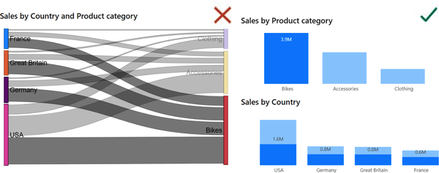
Hình 17-11. Biểu đồ Sankey không phù hợp (bên trái) và hai biểu đồ cột với khả năng lọc chéo (bên phải)
Nhưng cuối cùng chúng ta thấy gì trong Hình 17-11 (bên trái)? Một loạt những đường xám đan xen vào nhau mà chẳng có chút dữ liệu định lượng nào. Như chúng ta đã phát hiện ở Hình 17-10, việc hiển thị nhãn dữ liệu trong bối cảnh này là vô nghĩa, khiến chúng ta chỉ còn lựa chọn di chuột vào từng đường liên kết để lộ ra thông tin của nó.
Mặt khác, dù hơi kém phần hấp dẫn về mặt thị giác, những biểu đồ cột hữu dụng lại có ưu điểm là vừa trình bày được tổng doanh số, vừa cho phép lọc chéo theo bất kỳ phần tử nào. Ví dụ, trong Hình 17-11 (bên phải), chúng ta đã áp dụng bộ lọc cho “Bikes”, cho phép chúng ta thấy ngay số doanh thu cụ thể mà danh mục này tạo ra ở mỗi quốc gia và tỷ lệ của nó so với tổng doanh số ở quốc gia đó.
Vì lý do này, chúng tôi khuyên dùng biểu đồ Sankey chủ yếu cho những minh họa ở mức tổng quan về các dòng chảy lớn, nhiều giai đoạn (thường là ba đến năm cấp), và bổ sung nó bằng những chi tiết dữ liệu do các phần tử trực quan hóa khác cung cấp. Khi phải xử lý một số lượng lớn các nút, đường liên kết và cấp độ trong quy trình được hiển thị, biểu đồ Sankey trở nên kém hiệu quả, vì nó mất đi sự rõ ràng về mặt thị giác.

Mẹo và ghi chú
Lý tưởng nhất, biểu đồ Sankey nên vượt qua vẻ ngoài của một mớ dây rối như mì spaghetti mà thay vào đó thu hút sự chú ý của người dùng, hướng nó về phía những yếu tố then chốt. Chúng tôi rất khuyến khích bạn thỏa sức sáng tạo thử nghiệm với những chi tiết phức tạp của dữ liệu và các chiều không gian thị giác, nhằm giữ được sự rõ ràng và chiều sâu trong việc trình bày thông tin.
Danh sách kiểm tra cho biểu đồ Sankey của Microsoft:
1. Chuẩn bị dữ liệu ở định dạng được "làm phẳng" (flattened) một cách tỉ mỉ, trong đó mỗi liên kết có một hàng riêng, bao gồm các trường như Source, Destination và Weight (giá trị).
2. Điều chỉnh vị trí các nút (node) thủ công, đảm bảo các liên kết chảy một cách hài hòa với mật độ đồng đều.
3. Điều chỉnh màu sắc cho các nút và liên kết. Đúng vậy, việc này cũng được thực hiện thủ công.
Tải xuống tệp .pbix với các hình ảnh trực quan đã được tùy chỉnh.

Chương 18. Thẻ KPI nâng cao
Đối với phần thực hành trong chương này, hãy sử dụng bộ dữ liệu thực hành này.
Trong Chương 8, chúng ta đã làm quen với các thẻ (card) được thiết kế để hiển thị tổng giá trị, thường được gọi là chỉ số hiệu suất chính (KPI - key performance indicators). Cách dễ nhất để hiển thị một KPI là dưới dạng một hình chữ nhật chứa tiêu đề (tên chỉ số) và giá trị tương ứng của nó. Tuy nhiên, thông thường, một KPI gắn liền với một mục tiêu hoặc giá trị cơ sở (baseline) để chúng ta so sánh giá trị thực tế với nó. Liên quan đến điều đó, chúng ta cấu hình định dạng có điều kiện (conditional formatting) cho nhãn dữ liệu.
Thông thường, chúng ta muốn thấy KPI cùng với phần chênh lệch của nó (giá trị tham chiếu). Giá trị bổ sung này được hiển thị với kích thước nhỏ hơn khoảng 1,5–2 lần so với KPI. Ngoài ra, nó có tiêu đề riêng, nhỏ hơn về kích thước so với nhãn danh mục chính. Với một chút nỗ lực, một phần tử trực quan như vậy có thể được nhóm lại từ hai thẻ và hai hộp văn bản (Hình 18-1). Đối với người dùng cuối, nó sẽ trông như một phần tử duy nhất. Tuy nhiên, đối với nhà phát triển, cách tiếp cận như vậy lại làm phức tạp quá trình chỉnh sửa và bảo trì báo cáo.
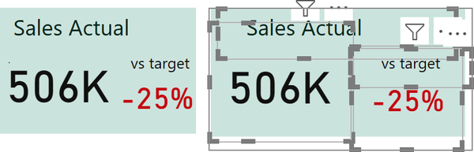
Hình 18-1. Một thẻ duy nhất trong góc nhìn người dùng (bên trái) và các thành phần của nó trong góc nhìn nhà phát triển (bên phải)
Quản lý một phần tử duy nhất thuận tiện hơn nhiều, và có khá nhiều phần tử như vậy trong thư viện AppSource. Mỗi hình ảnh trực quan đều có những tính năng độc đáo riêng hoặc ngược lại, những khuyết điểm vẫn cần được bù đắp bằng các hộp văn bản. Một số tùy chọn chỉ có sẵn trong phiên bản trả phí. Trong chương này, chúng tôi sẽ giới thiệu những khả năng nâng cao của các loại thẻ khác nhau, để bạn có thể hiểu được những chức năng mà bạn có thể mong muốn. Hình 18-2 cho thấy không chỉ một thẻ và một biểu đồ đặt cạnh nhau mà là một phần tử thống nhất với một sparkline (một biểu đồ đường nhỏ không có nhãn dữ liệu, thể hiện xu hướng). Tùy chọn này có sẵn trong Card with States by OKViz.
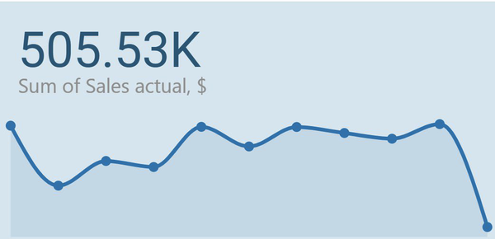
Hình 18-2. Card with States by OKViz với sparkline được bật
Thẻ này trông khá đặc biệt, gần như thể có một nhà thiết kế đã làm việc trên nó. Phần tử này thậm chí còn có các mẫu phong cách (style template); chúng tôi đã chọn một mẫu và thực hiện một số điều chỉnh. Tuy nhiên, với tư cách là những người cầu toàn, chúng tôi nhận thấy rằng tiêu đề được đặt bên dưới giá trị dữ liệu, và không có tùy chọn nào để đặt nó lên trên. Nếu chúng tôi cần triển khai điều này theo yêu cầu của thiết kế hoặc hướng dẫn của công ty, chúng tôi sẽ phải tắt nó trên thẻ và thêm một hộp văn bản ở phía trên.
Hãy xem xét một ví dụ khác trong Hình 18-3: Ultimate KPI Card. Nó có tiêu đề được đặt ở phía trên và thậm chí bao gồm ba thước đo bổ sung với các mũi tên, độ lệch tuyệt đối và tỷ lệ phần trăm. Thật thuận tiện vì chúng ta không cần hiển thị những giá trị này bằng các thẻ bảng bổ sung với lưới không màu. Tuy nhiên, chúng ta vẫn bị hạn chế về các tùy chọn căn chỉnh văn bản, kiểu mũi tên, v.v. Hình mờ (watermark) cũng được hiển thị ở nền, vì vậy bạn cần mua giấy phép để chúng biến mất.
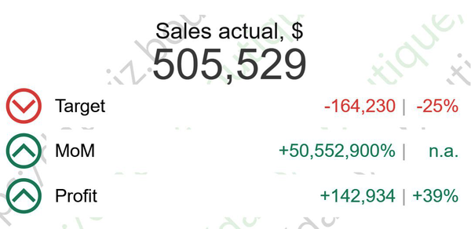
Hình 18-3. Thẻ với các mũi tên từ Ultimate KPI Card
Một ví dụ khác, trong Hình 18-4, là thẻ KPI Đa Mục Tiêu (Multi-Target KPI card), thẻ này cũng bao gồm ba chỉ số bổ sung và thậm chí cả biểu đồ đạn (bullet chart). Giá trị thực tế của chúng ta vượt kế hoạch 9%, nên thanh bar vượt qua nhãn mục tiêu. Thật tiện lợi khi tất cả những thứ này được gói gọn trong một phần tử, và khi điều chỉnh kích thước tổng thể, mọi tỷ lệ bên trong đều được giữ nguyên.
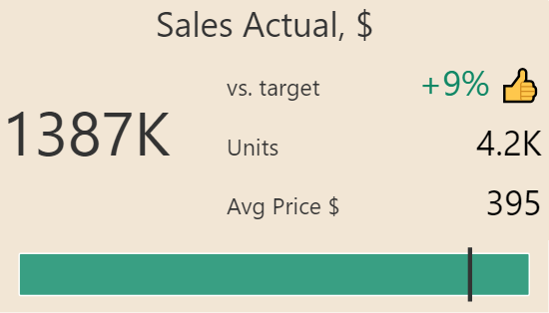
Hình 18-4. Ví dụ về thẻ KPI Đa Mục Tiêu
Thư viện AppSource chứa một số thẻ nâng cao, mỗi thẻ sẽ cần một chương riêng để giải thích cách cấu hình:
• Thẻ có Trạng thái (Card with States)
• Thẻ KPI Đa Mục Tiêu (Multi-Target KPI card)
• Thẻ KPI Tối Thượng (Ultimate KPI Card)
• Thẻ KPI Động (Dynamic KPI Card)
• Thẻ nâng cao (Advanced card)
• Thẻ Zebra BI (Zebra BI Card)
Trong chương này, chúng ta sẽ tập trung vào thẻ KPI Đa Mục Tiêu, nhưng trước tiên, hãy bắt đầu bằng việc phác thảo các tiêu chí cho một "thẻ hoàn hảo" từ góc nhìn của một nhà phát triển business intelligence (BI) tự phục vụ. Điều quan trọng là mọi tính năng đều có thể được thể hiện rõ ràng thông qua các cấu hình trực quan, loại bỏ nhu cầu tính toán phức tạp. Ngay cả khi một nhà thiết kế nghĩ ra một bố cục phi thường, chúng ta vẫn nên có thể triển khai nó thông qua cài đặt thẻ thay vì kết hợp nhiều phần tử lại với nhau.

Các Tiêu Chí Thiết Yếu cho một Thẻ KPI Hoàn Hảo
Bằng cách tuân theo các tiêu chí này, bạn sẽ tạo ra một thẻ toàn diện và hấp dẫn về mặt thị giác. Bạn có thể dùng các thẻ mặc định làm nền tảng và kết hợp chúng với các visual khác và hộp văn bản, hoặc tìm một định dạng nâng cao đáp ứng tất cả các tiêu chí này.
Bố cục và căn chỉnh
Chúng ta mong muốn có khả năng đặt tiêu đề ở trên cùng và căn chỉnh nó sang trái, phải hoặc giữa, cả theo chiều ngang lẫn chiều dọc. Dù nhận ra rằng việc tính đến mọi sắc thái của thiết kế sáng tạo là không thực tế, mục tiêu của chúng ta là 90% công việc được giải quyết thông qua cài đặt tham số và tỷ lệ thay vì điều chỉnh pixel thủ công.
Các chỉ số bổ sung
Một con số tổng cộng đơn thuần mà không có ngữ cảnh thì không đủ cho một dashboard nâng cao. Một yêu cầu điển hình là trực quan hóa mức chênh lệch so với kế hoạch cùng với giá trị thực tế. Tuy nhiên, thường cũng có nhu cầu so sánh với kỳ trước hoặc với một chuẩn đối sánh cụ thể. Thật tiện lợi khi thẻ có thể hiển thị ngay nhiều chỉ số cùng lúc.
Các cài đặt trước để tính toán
Với những biến thể tiêu chuẩn (chênh lệch so với mục tiêu, chênh lệch phần trăm), chúng ta thường không muốn tạo thêm measure. Ví dụ, nếu kế hoạch của tôi là 50K, còn thực tế là 40K, tôi muốn khám phá các cài đặt trước để xác định cách hiển thị mức chênh lệch tốt nhất: là 80% so với mục tiêu, là chênh lệch –20%, hay đơn giản chỉ là mức chênh lệch tuyệt đối –10K.
Định dạng có điều kiện và biểu tượng
Như bạn đã biết, bạn có thể thiết lập các quy tắc màu sắc cho bất kỳ hình dạng nào. Tuy nhiên, sẽ tiện hơn nhiều khi bạn có thể điều chỉnh mọi thứ và quan sát các điều kiện ngay trong bảng định dạng, thay vì phải mở một cửa sổ thiết lập quy tắc riêng. Người dùng thường yêu cầu các chỉ báo đèn giao thông hoặc mũi tên, tương tự như định dạng có điều kiện trong Excel.
Đó là những điều cơ bản, nhưng còn có những tính năng mà có thể bạn chưa từng nghĩ tới; mỗi nhà phát triển có những mẹo riêng của họ, và bạn cũng có thể muốn dùng những mẹo đó:
Nhân bản
Bạn có thể thêm không chỉ một card mà cả một hàng cùng lúc. Điều này cũng giúp tiết kiệm thời gian căn chỉnh khi bạn không có năm card riêng lẻ mà tất cả nằm trong một đối tượng, giữ nguyên mọi tỷ lệ.
Hình ảnh vi mô
Chúng ta thường thêm sparkline (Hình 18-2) vào các card để truyền tải xu hướng một cách ngắn gọn mà không cần nhãn giá trị. Hoặc bạn có thể dùng thanh tiến độ hay biểu đồ bullet được đơn giản hóa (Hình 18-4). Dù không thật sự thiết yếu, nhưng nó gây ấn tượng với khách hàng nhờ yếu tố "wow".
Các mẫu style
Ở mức độ nâng cao, sẽ rất hữu ích nếu có tùy chọn chọn từ các biến thể mẫu style. Điều này không chỉ giúp phù hợp với một thiết kế cụ thể mà còn giúp bản thân card thể hiện các thực hành tốt nhất về thiết kế cùng những ý tưởng truyền cảm hứng mà bạn có thể tùy chỉnh cho dự án của mình.
Tiếp theo, chúng ta sẽ khám phá các tiêu chí này qua ví dụ về Multi-Target. Chúng tôi đã nghiên cứu các KPI card khác và không tìm được cái nào phù hợp, nên nhóm của chúng tôi đã phát triển visual này. Đúng vậy, các visual khác cũng rất xuất sắc, mỗi cái có những tính năng độc đáo riêng. Tuy nhiên, đôi khi cách cấu hình của chúng khá phức tạp. Dùng ví dụ về Multi-Target, chúng tôi sẽ trình bày các cài đặt và quá trình tư duy đằng sau, giúp bạn tạo ra những KPI hoàn hảo trong báo cáo của mình. Có thể, vào thời điểm bạn đọc cuốn sách này, những card mới với khả năng còn vượt trội hơn đã xuất hiện trong thư viện AppSource. Dù thế nào đi nữa, bạn có thể dùng các bước này để kiểm tra rằng visual đáp ứng mọi tiêu chí của một card hoàn hảo.

Hướng dẫn từng bước cho Multi-Target KPI
Để xây dựng visual này, có bốn trường chính (Hình 18-5):
Measure chính
Đặt Sales fact vào đây.
Danh mục
Trường để nhân theo danh mục. Cứ để trống đã; chúng ta sẽ quay lại phần này sau.
Các chỉ số bổ sung
Ở đây, bạn có thể đặt tối đa ba chỉ số để hiển thị mức chênh lệch hoặc các giá trị bổ sung khác ở bên cạnh. Bây giờ, hãy đặt Kế hoạch bán hàng vào đây, rồi chúng ta sẽ thêm tiếp sau.
Mục tiêu dạng đạn (Bullet target)
Trường này dùng để đặt một chỉ số sẽ được dùng làm mục tiêu khi dựng biểu đồ dạng đạn (bullet chart). Chúng ta sẽ làm việc này sau.
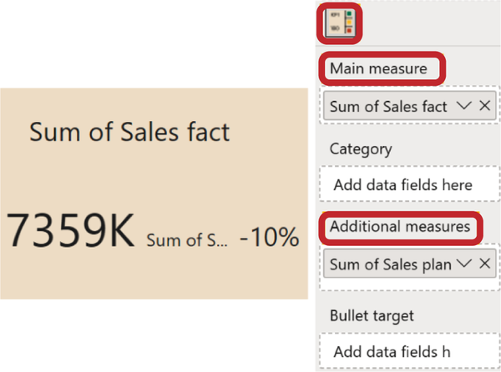
Hình 18-5. Dựng thẻ KPI Đa Mục Tiêu (Multi-Target KPI) mặc định
Tiêu đề được căn giữa ở phía trên, với con số nổi bật của chỉ số chính ở bên trái, và ở bên phải là tên của chỉ số bổ sung cùng với phần trăm chênh lệch được tính toán. Trong trường hợp này, con số thực tế của chúng ta đang thấp hơn kế hoạch 10%. Đây là tình huống phổ biến nhất, nên chúng ta đã đưa nó vào theo mặc định, và bạn có thể chỉnh sửa tất cả những thứ này trong các bước tiếp theo.
Các trường được tự động thêm với tiền tố "Sum of" (Tổng của), nhưng chúng ta không cần nó trong tiêu đề. Ngoài ra, chúng ta sẽ đổi tên chỉ số phụ để phản ánh rõ hơn mức chênh lệch, gọi nó là "vs. target" (so với mục tiêu) (hoặc "vs. plan" – so với kế hoạch – nếu bạn thích). Bạn có thể thực hiện những điều chỉnh này ngay trong trường đó ở phần Build visual (Dựng hình ảnh). Giờ thì cái tên đã khớp hoàn hảo (Hình 18-6).
Bây giờ hãy thêm một chỉ số bổ sung nữa. Trong các báo cáo doanh nghiệp, có thể có nhiều phiên bản mục tiêu khác nhau, như ngân sách năm, dự báo, hoặc so sánh với năm trước. Dù bộ dữ liệu của chúng ta khá đơn giản và không có những chỉ số như vậy, hãy giả sử chúng ta cũng muốn trực quan hóa số lượng bán ra theo đơn vị. Thay vì tạo một thẻ riêng, chúng ta có thể thêm nó vào đây một cách thuận tiện. Như trong hình, bạn có thể thấy nó xuất hiện như một hàng thứ hai ở phía bên phải của thẻ (Hình 18-6).
Trong trường hợp này, chúng ta thấy một tác dụng phụ của các phép tính được cấu hình sẵn cho chỉ số bổ sung. Chúng ta chỉ định thấy giá trị đơn vị tuyệt đối, nhưng lại nhận được mức chênh lệch lên tới hàng nghìn phần trăm giữa đơn vị và đô la. Chúng ta sẽ cần xử lý việc này ở bước 3.
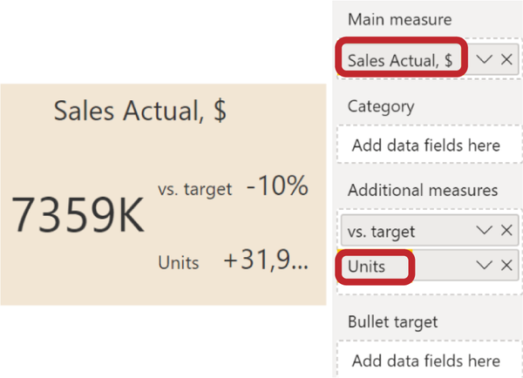
Hình 18-6. Điều chỉnh tiêu đề và thêm một chỉ số bổ sung
Chúng ta muốn thẻ mặc định đã sẵn sàng để dùng mà không cần chỉnh sửa gì. Tuy nhiên, có rất nhiều tham số cho phép tùy chỉnh chi tiết, giúp bạn tạo cho thẻ của mình một diện mạo hoàn toàn khác. Hãy bắt đầu.

Bước 1: Xác định lưới (Grid)
Về mặt thị giác, thẻ được chia thành hai phần: một phần cho chỉ số chính và phần còn lại cho các chỉ số bổ sung. Tỷ lệ mặc định là 50%, nhưng tùy vào nội dung, bạn có thể cần điều chỉnh các tỷ lệ này. Hãy giảm nó xuống 40%, dành thêm một chút không gian cho các chỉ số bổ sung – để lại 60% cho chúng (Hình 18-7).
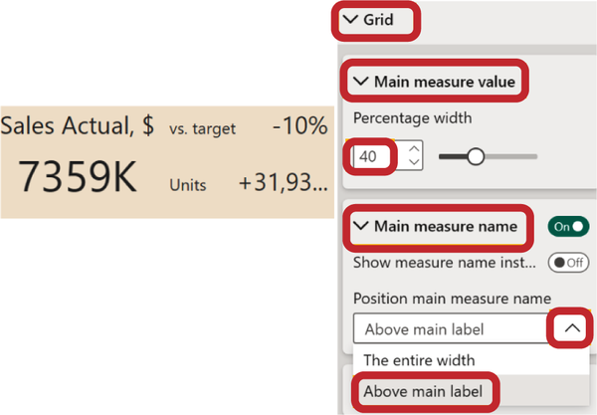
Hình 18-7. Điều chỉnh tỷ lệ các vùng chỉ số và vị trí tên chỉ số chính
Tham số tiếp theo liên quan đến vấn đề này là vị trí của Main measure name (tên chỉ số chính). Mặc định, tên được đặt phía trên cả hai phần, nhưng bạn có thể chọn chỉ đặt nó phía trên chỉ số chính, giúp chiều cao thẻ gọn hơn.
Bước tiếp theo là xem xét Layout type (kiểu bố cục) của Additional measures (các chỉ số bổ sung), và tốt hơn hết là nên cân nhắc với ba chỉ số bổ sung. Hãy thêm giá trung bình vào các trường Build Visual → Additional measures. Lưu ý rằng giá trị này chưa được cấu hình và đang hiển thị sai; chúng ta sẽ xử lý phần thiết lập của nó ở bước 3.
Trong mục Grid → Additional measures → Layout type, bạn có thể chọn giữa nằm ngang hoặc nằm dọc (Hình 18-8).
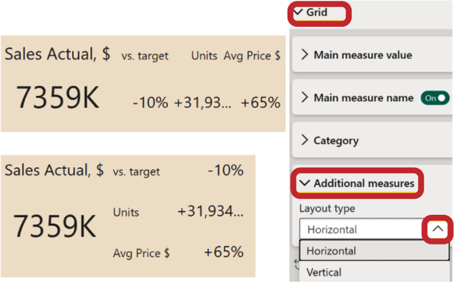
Hình 18-8. Hai tùy chọn bố cục cho các chỉ số bổ sung: nằm ngang (trên) và nằm dọc (dưới)
Ở tùy chọn nằm dọc (dưới), các chỉ số bổ sung được hiển thị theo cột; còn ở tùy chọn nằm ngang (trên), chúng được hiển thị trên một hàng duy nhất, khiến thẻ trông dài hơn nhưng cho phép giảm chiều cao.

Bước 2: Điều chỉnh căn lề cho các giá trị và nhãn danh mục
Mặc định, chỉ số được căn giữa, và các chỉ số bổ sung phần nào trông giống một bảng lưới. Trong tham số Grid → Alignment (căn lề), bạn có thể chọn cả căn lề dọc và ngang cho từng phần tử. Trong ví dụ của chúng ta, chúng ta giữ nguyên căn giữa theo chiều dọc mặc định (do đó phần tử không được mở rộng trong Hình 18-9). Theo chiều ngang, chúng ta căn giữa các phần tử chính (Main measure name và Category). Tên các chỉ số bổ sung được đặt về phía bên trái khu vực của chúng, còn giá trị các chỉ số bổ sung được đặt về phía bên phải.
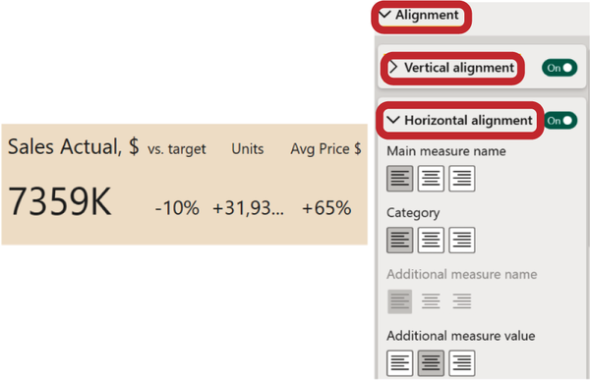
Hình 18-9. Điều chỉnh căn lề cho các giá trị và nhãn danh mục
Các thiết lập mặc định này phù hợp với hướng dọc của các chỉ số bổ sung (trong một cột duy nhất). Một lựa chọn khác là đặt bố cục nằm ngang (trên một hàng duy nhất) ở bước 1, điều này sẽ khiến chỉ số chính và tiêu đề của nó (Category) trông thẩm mỹ hơn khi được căn về bên trái.

Bước 3: Điều chỉnh các giá trị
Giờ hãy tinh chỉnh cách trình bày các giá trị trên thẻ. Điều này được thực hiện thông qua mục Value format (định dạng giá trị). Chúng ta không có gì phải băn khoăn về cách hiển thị chỉ số chính, nên sẽ giữ nguyên như vậy. Tuy nhiên, trong Value format → Main measure value, bạn có thể chỉ định Display units (đơn vị hiển thị) và số chữ số thập phân.
Đối với các chỉ số bổ sung, cần một vài điều chỉnh. Tham số vs. target (so với mục tiêu) được hiển thị đúng trên thẻ dưới dạng Percentage over Main Measure (phần trăm so với chỉ số chính), nên chúng ta sẽ để nguyên. Tuy nhiên, Units và Avg Price hiện đang được hiển thị không chính xác. Trong Value format → Additional measure values → Additional options, chọn Units (Hình 18-10), sau đó, trong danh sách thả xuống Component type (loại thành phần), chọn Measure, vì chúng ta chỉ quan tâm đến số lượng đơn vị đã bán. Tiếp theo, trong Additional options, chọn Units, và trong Component type, lại chọn Measure từ danh sách thả xuống. Điều quan trọng: để hiển thị đúng giá trung bình, trường Avg Price ở giai đoạn Build visual phải được gán nhãn là Average.
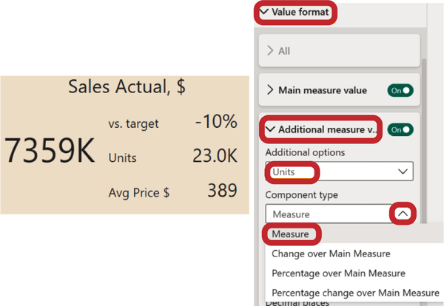
Hình 18-10. Điều chỉnh định dạng hiển thị của các giá trị

Bước 4: Điều chỉnh phông chữ
Một trong những lợi ích của thẻ Multi-Target KPI là bạn có thể cấu hình màu sắc, kích thước và kiểu phông chữ cho tất cả các phần tử trong một mục duy nhất, với mỗi phần tử có thiết lập riêng nếu cần. Nếu một số tên quá dài, bạn có thể bật Word wrap (ngắt dòng) (Hình 18-11) để cho phép các từ xuống dòng.
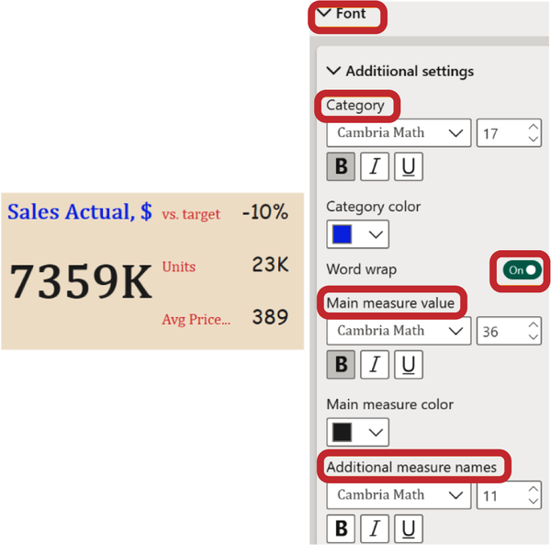
Hình 18-11. Chọn và tùy chỉnh phông chữ cho từng phần tử của thẻ
Chúng ta sẽ không đi sâu vào các tùy chọn chọn phông chữ cụ thể; chúng khá dễ hiểu (Hình 18-11).

Bước 5: Thiết lập định dạng có điều kiện cho các chỉ số bổ sung
Ngay trong chính thẻ (card), chúng ta có thể dễ dàng thiết lập định dạng có điều kiện (conditional formatting) để làm nổi bật trực quan các sai lệch về giá trị, dù là dương hay âm.
Nếu bạn chọn tùy chọn vs. target trong Conditional formatting → Additional measure value, định dạng "đèn giao thông" sẽ được áp dụng theo mặc định. Trong thiết lập này, Condition 1 gán màu xanh lá nếu giá trị của tham số này lớn hơn 0 (Hình 18-12). Condition 2 (Hình 18-13) gán màu đỏ nếu giá trị của tham số này nhỏ hơn 0. Trong trường hợp của chúng ta, với mức thiếu hụt –10% so với kế hoạch, giá trị được hiển thị bằng màu đỏ. Nếu muốn, bạn có thể tùy chỉnh tất cả các cài đặt này và chỉ định các điều kiện của riêng mình.
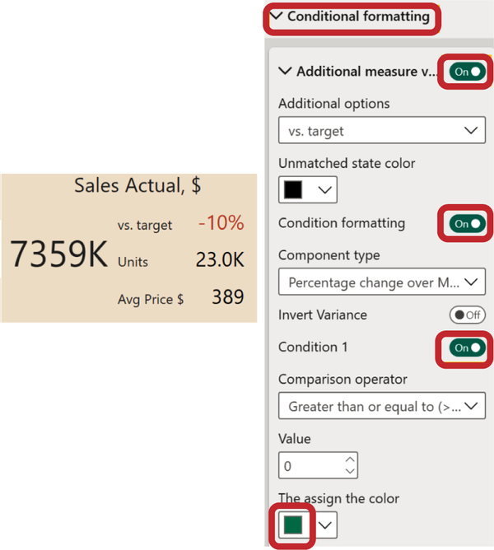
Hình 18-12. Cấu hình định dạng có điều kiện theo kiểu đèn giao thông (điều kiện 1)
Ngoài ra, với mỗi điều kiện, bạn có thể thêm một biểu tượng (icon) hoặc thậm chí cả Emoji (Hình 18-13). Bạn có thể chỉ định tối đa ba điều kiện, nhưng trong trường hợp của chúng ta, điều kiện thứ ba không cần thiết nên nó bị vô hiệu hóa.
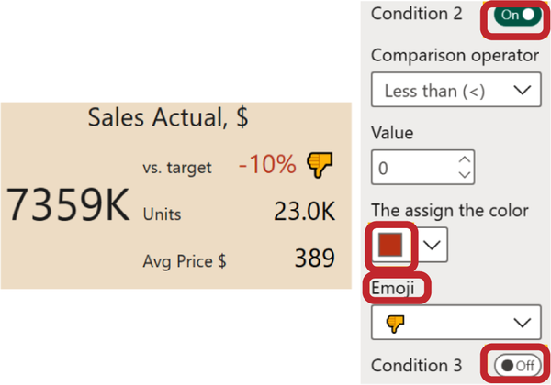
Hình 18-13. Cấu hình định dạng có điều kiện theo kiểu đèn giao thông (điều kiện 2) và thêm emoji

Bước 6: Nhân bản và màu nền
Một tính năng cực kỳ tiện lợi khác là nhân bản thẻ. Chúng ta đã gần hoàn tất việc cấu hình một thẻ. Giờ đây, chỉ với một cú nhấp chuột, chúng ta có thể tạo ra cả một loạt thẻ như vậy. Bằng cách thêm Country vào trường Build visual → Category, chúng ta sẽ có được các thẻ riêng biệt cho từng quốc gia, tất cả đều có thiết kế giống hệt nhau (Hình 18-14). Đáng lưu ý là cả bốn thẻ tạo thành một hình trực quan hóa (visualization) duy nhất, chứ không phải là các phần tử riêng lẻ.
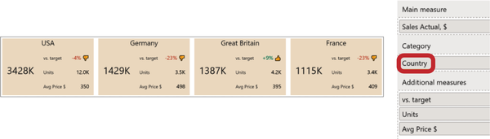
Hình 18-14. Nhân bản thẻ
Quay lại bước 1, trong mục Grid, bạn sẽ thấy phần Category. Ở đây, bạn có thể chỉ định số lượng thẻ trong một hàng. Trong Hình 18-15, chúng ta đặt là 2, tạo thành một ma trận 2×2. Đặt là 1 sẽ cho bạn một cột duy nhất; chỉ cần đảm bảo rằng bạn mở rộng phần tử theo chiều dọc để chứa tất cả các giá trị được hiển thị.
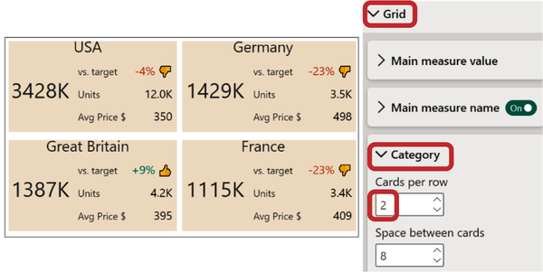
Hình 18-15. Sắp xếp các thẻ theo ma trận 2×2

Bước 7: Thêm một hình trực quan hóa "siêu nhỏ"—Biểu đồ đạn (Bullet Chart)
Hãy coi đây là bước hoàn thiện cuối cùng. Các tùy chọn thẻ khác nhau đi kèm với những tính năng bổ sung để tăng khả năng hiển thị, chẳng hạn như biểu đồ đường thu nhỏ (sparkline). Và ở đây chúng ta giới thiệu biểu đồ đạn (bullet chart)! Để tạo nó, hãy đưa trường chứa dữ liệu để so sánh với Main measure của chúng ta vào Build visual → Bullet target. Trong trường hợp của chúng ta, điều này tương ứng với kế hoạch bán hàng vs. target (Hình 18-16). Bật hộp kiểm trong Format visual → Bullet chart (Hình 18-17) để hiển thị nó trên thẻ.
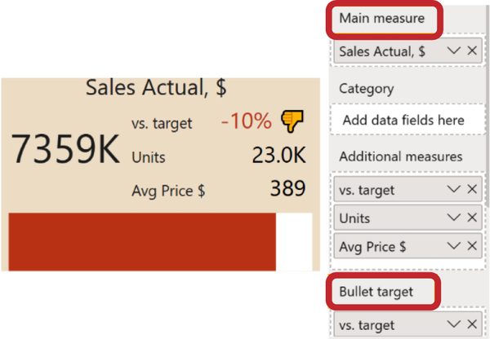
Hình 18-16. Biểu đồ đạn trên thẻ mặc định
Để cải thiện diện mạo của biểu đồ đạn này, đây là những điều chỉnh mà chúng ta có thể thực hiện:
Màu sắc
Theo mặc định, nó dùng màu chủ đề chính (ví dụ: đỏ hoặc xanh dương). Chúng ta sẽ đổi sang màu xanh lá, một màu phù hợp hơn với lĩnh vực bán hàng. Màu mục tiêu sẽ vẫn là màu trắng, đại diện cho phần chưa được lấp đầy.
Chiều cao thanh bullet
Mặc định được đặt là 30% chiều cao của thẻ. Tuy nhiên, vì thẻ của chúng ta đã có thêm ba chỉ số bổ sung và bị kéo dài theo chiều dọc, thanh bullet mặc định có thể trông quá dày. Chúng ta sẽ giảm thông số này xuống 20%.
Đường mục tiêu
Trong ví dụ ở Hình 18-16, mục tiêu không đạt được, dẫn đến độ lệch là –10%, và thanh được lấp đầy đến 90%. Nếu vượt mục tiêu, hình sẽ chuyển thành dạng bullet, với một đường mà thanh cắt qua (Hình 18-17). Chúng ta có thể tùy chỉnh màu sắc và độ dày của đường này.
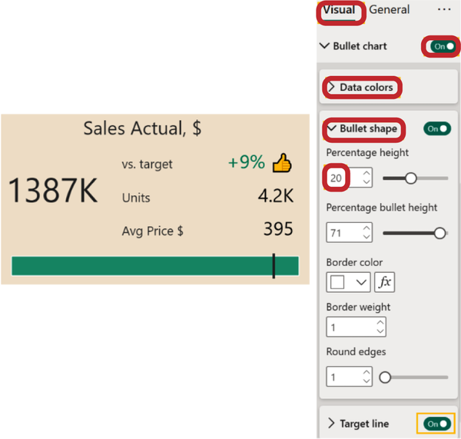
Hình 18-17. Cấu hình các thông số biểu đồ bullet trong thẻ
Đây là những tính năng thiết yếu của Multi-Target KPI. Các thông số bổ sung để tùy chỉnh chi tiết được mô tả trong các hướng dẫn kỹ thuật. Trong chương này, chúng ta chủ yếu tập trung vào việc trình bày các ý tưởng để thể hiện các chỉ số then chốt ở mức độ nâng cao. Bạn cũng có thể triển khai những khái niệm này bằng Excel và PowerPoint.

Mẹo và ghi chú
Các tiêu chí thiết yếu cho một thẻ KPI hoàn hảo:
• Bố cục và căn chỉnh
• Các chỉ số bổ sung
• Các cài đặt sẵn để tính toán
• Định dạng có điều kiện và biểu tượng
• Nhân bản thẻ
• Hình ảnh vi mô
• Mẫu kiểu dáng
Trong thư viện AppSource có một số thẻ nâng cao mà chúng tôi khuyên dùng:
• Thẻ có Trạng thái
• Thẻ KPI Đa Mục tiêu
• Thẻ KPI Tối thượng
• Thẻ KPI Động
• Thẻ nâng cao
• Thẻ Zebra BI
Hướng dẫn từng bước cho KPI Đa Mục tiêu:
1. Xác định lưới: tỷ lệ diện tích cho các chỉ số chính và phụ, lưới dọc và ngang.
2. Điều chỉnh căn lề cho tiêu đề và các chỉ số.
3. Điều chỉnh giá trị, các cài đặt sẵn cho tính toán.
4. Điều chỉnh phông chữ cho giá trị và nhãn danh mục.
5. Thiết lập định dạng có điều kiện, thêm biểu tượng, hoặc thậm chí cả emoji (nếu cần).
6. Thêm nhân bản thẻ theo danh mục (nếu cần).
7. Thêm biểu đồ đạn (nếu cần).
Tải tệp .pbix với các hình ảnh trực quan tùy chỉnh.

Bài kiểm tra Phần II
1. Chọn bảng dữ liệu nguồn cho phép chúng ta tạo biểu đồ thác nước này.
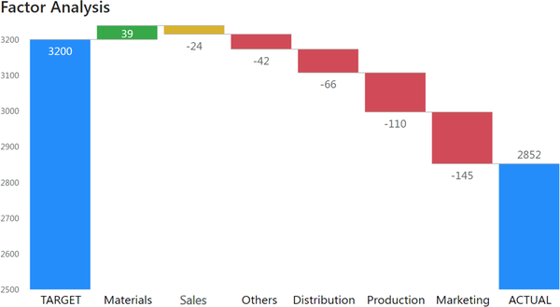
1. Yếu tố Giá trị MỤC TIÊU 3.200 Doanh số -24 Nguyên vật liệu 39 Sản xuất -110 Tiếp thị -145 Phân phối -66 Khác -42 THỰC TẾ 2.852
2. Yếu tố Phiên bản Tổng Doanh số MỤC TIÊU 500 Nguyên vật liệu MỤC TIÊU 550 Sản xuất MỤC TIÊU 600 Tiếp thị MỤC TIÊU 650 Phân phối MỤC TIÊU 700 Khác MỤC TIÊU 200 Doanh số THỰC TẾ 476 Nguyên vật liệu THỰC TẾ 589 Sản xuất THỰC TẾ 490 Tiếp thị THỰC TẾ 505 Phân phối THỰC TẾ 634 Khác THỰC TẾ 158
3. Yếu tố Mục tiêu Thực tế Doanh số 500 476 Nguyên vật liệu 550 589 Sản xuất 600 490 Tiếp thị 650 505 Phân phối 700 634 Khác 200 158
2. Biểu đồ thác nước nào được mô tả không đúng?
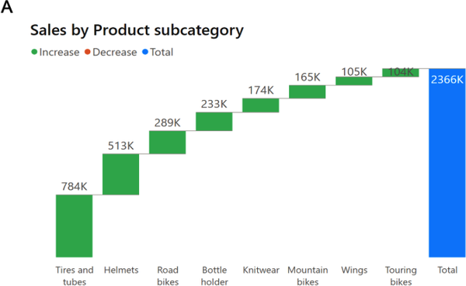
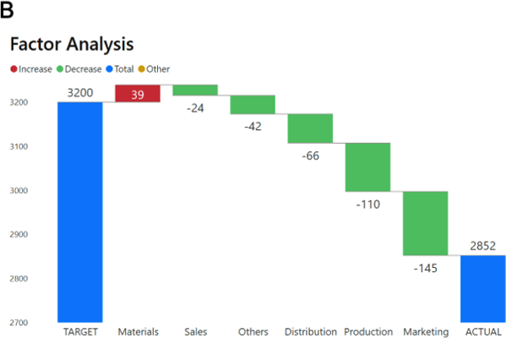
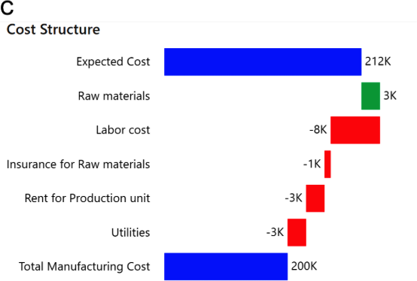
3. Biểu đồ phễu nào được áp dụng đúng?
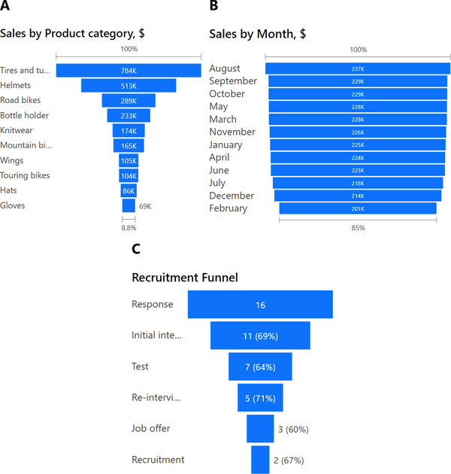
4. Chúng ta có dữ liệu trong bảng. Dựa trên dữ liệu này, nên tạo hình ảnh trực quan nào thì tốt hơn? Giai đoạn Số lượng Phản hồi 16 Phỏng vấn ban đầu 11 Bài kiểm tra 7 Phỏng vấn lại 5 Đề nghị việc làm 3 Tuyển dụng 2
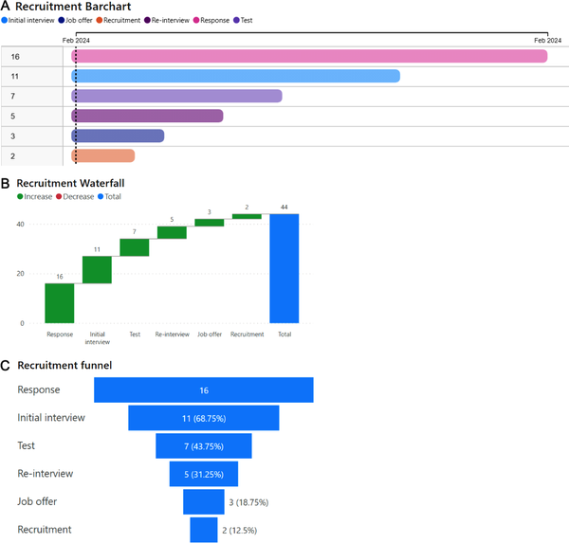
5. Biểu đồ Sankey nào được sử dụng không đúng?
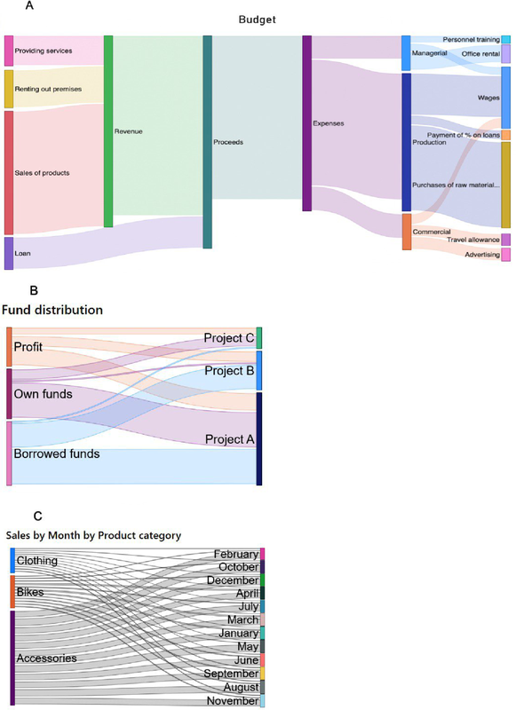
6. Biểu đồ tornado nào được sử dụng đúng?
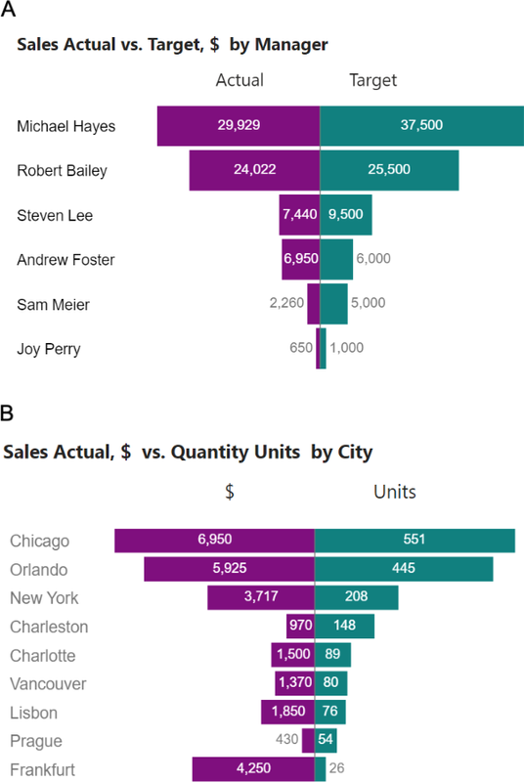

Đáp án
1. Đáp án đúng là B. Đáp án A không phù hợp với loại hình ảnh trực quan này (Microsoft waterfall). Có thể tạo một loại biểu đồ thác nước khác (biểu đồ thác nước đơn giản) với dữ liệu này, nhưng cần phải chuyển đổi dữ liệu này. Đáp án B đúng. Dữ liệu trong bảng này được sắp xếp theo chế độ phù hợp để tạo biểu đồ thác nước. Đáp án C là một bảng Excel tiêu chuẩn. Nếu dùng nó cho biểu đồ thác nước, chúng ta sẽ có một hình ảnh khó hiểu: giá trị thực tế được đặt phía trên giá trị mục tiêu, tiếp theo là các yếu tố, và cuối cùng là tổng các giá trị. Hình ảnh trực quan này không truyền tải bất kỳ thông tin có ý nghĩa nào.
2. Đáp án đúng là A. Đáp án A đúng—biểu đồ thác nước này được sử dụng không đúng. Không có thay đổi tích cực hay tiêu cực giữa điểm bắt đầu và điểm kết thúc. Nó chỉ là một bảng xếp hạng doanh số theo các danh mục phụ của sản phẩm, mà có thể được hình ảnh hóa rõ ràng bằng biểu đồ cột. Đáp án B cho thấy phân tích yếu tố phù hợp bằng biểu đồ thác nước. Đáp án C cho thấy biểu đồ thác nước phù hợp được đặt ở chế độ nằm ngang. Nó mô tả các yếu tố giữa chi phí dự kiến và tổng chi phí.
3. Đáp án đúng là C. Đáp án A không đúng vì doanh số theo danh mục thể hiện một bảng xếp hạng, và đối với bảng xếp hạng, chúng ta dùng biểu đồ cột thông thường. Đáp án B không đúng vì nó hiển thị cùng một bảng xếp hạng nhưng được tổ chức theo tháng, điều này không đúng đối với biểu đồ phễu. Tốt hơn nên hiển thị trên biểu đồ đường hoặc biểu đồ cột. Đáp án C đúng. Chúng ta dùng biểu đồ phễu để hình ảnh hóa chuỗi các giai đoạn, cũng như số lượng hành động thành công ở mỗi giai đoạn, và (quan trọng nhất) tỷ lệ chuyển đổi tổng thể của tất cả các hành động. Đây là lý do tại sao việc dùng biểu đồ phễu để hình ảnh hóa, ví dụ như tuyển dụng nhân sự, là đúng.
4. Đáp án đúng là C. Đáp án A không đúng vì biểu đồ Gantt chỉ được dùng cho các khoảng thời gian. Đáp án B không đúng. Với dữ liệu này, biểu đồ thác nước không có ý nghĩa vì nó không cung cấp thông tin gì, và các tham số này không thể cộng lại với nhau, khi mỗi tham số tiếp theo là một thành phần của tham số trước đó. Đáp án C đúng. Trong trường hợp này, dữ liệu có mối liên hệ với nhau, khi mỗi bước tiếp theo là kết quả của bước trước đó. Biểu đồ phễu là lý tưởng để hiển thị một quy trình từng bước, nơi một giai đoạn chuyển tiếp sang giai đoạn khác. Nó minh họa trực quan con đường từ giai đoạn đầu đến giai đoạn cuối và giúp phân tích sự thành công của mỗi bước.
5. Câu trả lời đúng là C. Đáp án A cho thấy cách sử dụng biểu đồ Sankey phù hợp. Nó hoạt động tốt để thể hiện tỷ lệ và mối quan hệ của dữ liệu tài chính. Đáp án B cho thấy một ví dụ rất đơn giản, dễ hiểu về biểu đồ Sankey; với một vài danh mục thì nó đủ rõ ràng. Bạn có thể thấy tỷ lệ giữa các quỹ và dự án. Đáp án C là đúng. Biểu đồ này không phù hợp. Nó mô tả phân bố doanh số theo thời gian trong năm theo danh mục sản phẩm, nhưng việc so sánh tỷ trọng danh mục trong một tháng là không thực tế. Một cách trực quan hóa phù hợp hơn cho dữ liệu này sẽ là biểu đồ cột tích lũy theo tháng.
6. Câu trả lời đúng là B. Đáp án A không đúng; việc so sánh kế hoạch và thực tế bằng biểu đồ tornado là không phù hợp. Trong trường hợp này, biểu đồ cột sẽ phù hợp hơn. Đáp án B là đúng. Có thể so sánh doanh số theo đơn vị và theo đô-la để hiểu mối tương quan giữa chúng.

Phần III. Những hình ảnh trực quan nâng cao đầy rủi ro
Trong phần này, chúng ta sẽ tiếp tục khám phá các hình ảnh trực quan nâng cao của Power BI nhưng với một cách tiếp cận khác. Ở đây, chúng tôi đã tập hợp những biểu đồ thoạt nhìn có vẻ thú vị nhưng trên thực tế có thể dẫn đến thất bại. Có rủi ro cao rằng những hình ảnh trực quan này có thể quá phức tạp và khó hiểu đối với người dùng nếu không có giải thích phù hợp.
Trong phần này sẽ có bảy chương, mỗi chương dành cho một loại trực quan hóa cụ thể:
• Đồng hồ đo
• Biểu đồ phân tán
• Đám mây từ
• Cây phân rã
• Hình ảnh trực quan dựa trên AI
• Biểu đồ radar và biểu đồ aster
• Biểu đồ dây cung
Một số chương sẽ dành cho một hình ảnh trực quan duy nhất, trong khi những chương khác sẽ khám phá nhiều lựa chọn. Khác với Phần I và Phần II, chúng tôi sẽ không cung cấp hướng dẫn chi tiết từng bước cho mỗi hình ảnh trực quan vì cài đặt cho nhiều loại trong số chúng còn hạn chế. Chúng tôi sẽ giải thích các hạn chế và thậm chí đưa ra các lựa chọn thay thế để trình bày cùng dữ liệu đó theo cách đơn giản và dễ hiểu hơn bằng những hình ảnh trực quan thông thường.
Xuyên suốt các chương này có khá nhiều lời phê bình, nhưng nó xuất phát từ góc độ tạo bảng điều khiển (dashboard) kinh doanh. Tất cả những hình ảnh trực quan sáng tạo này đều có thể được sử dụng hiệu quả trong thuyết trình, đồ họa thông tin (infographic) hoặc nghiên cứu dữ liệu bởi các nhà phân tích có kinh nghiệm. Tuy nhiên, nếu bạn để các nhà quản lý một mình với những báo cáo như vậy, họ có thể sẽ thất vọng và bối rối. Giữa những con số phức tạp, họ có thể gặp khó khăn trong việc tìm ra những hiểu biết sâu sắc.
Ở những khu vực có rủi ro tiềm ẩn, cơ hội cũng xuất hiện. Trong thực tế của chúng tôi, đôi khi chúng tôi lấy nền tảng của một ý tưởng biểu đồ phi tiêu chuẩn và hoàn thiện nó bằng cách kết hợp nhiều yếu tố khác nhau. Chúng tôi hy vọng rằng khi đã đến trang này của cuốn sách, bạn đã tích lũy đủ kiến thức và kinh nghiệm để đưa ra những lựa chọn sáng suốt trong trực quan hóa.
Vậy thì, tiến lên nào—hãy tiếp tục nâng cao hiểu biết về trực quan và thành thạo dữ liệu của bạn!

Chương 19. Đồng hồ đo và KPI
Với chương này và các chương tiếp theo, bạn có thể dùng cùng bộ dữ liệu thực hành như ở Phần I.
Ở Chương 8, chúng ta đã tạo một card cơ bản, và ở Chương 18, chúng ta đã khám phá các card nâng cao từ thư viện AppsSource. Tuy nhiên, bộ công cụ mặc định còn có một số hình ảnh trực quan khác để hiển thị các chỉ số hiệu suất chính (KPI - key performance indicators). Chúng trông độc đáo hơn một hình chữ nhật đơn giản với một con số, nhưng người mới thường mắc lỗi với chúng. Đó là lý do chúng tôi đã chuyển thông tin về đồng hồ đo sang phần nói về các hình ảnh trực quan lạ mắt. Chương này sẽ giải thích tại sao.

Đồng hồ đo
Trong những ngày đầu của công nghệ BI, đồng hồ đo là biểu tượng của các dashboard công nghệ cao, tiên tiến. Suy cho cùng, trong khi biểu đồ cột và thậm chí biểu đồ thác nước có thể được tạo trong Microsoft Excel, thì những chiếc đồng hồ tốc độ chân thực như vậy lại cần phần mềm chuyên dụng. Trong Hình 19-1, bạn có thể thấy những chiếc đồng hồ đo đó trông như thế nào.
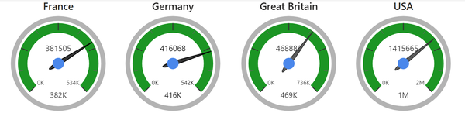
Hình 19-1. Hình ảnh với các ví dụ về những chiếc đồng hồ đo dữ dội
Trong mọi ứng dụng BI đều có một hình ảnh trực quan như vậy, và Power BI cũng không ngoại lệ. Các tổng số dưới dạng đồng hồ đo với mũi tên, các dải "tốt-xấu" thoạt nhìn trông hấp dẫn—và bạn ngay lập tức muốn đưa chúng lên dashboard. Trong chương này, chúng tôi sẽ cố gắng thuyết phục bạn điều ngược lại, chỉ ra nơi chúng thực sự giúp làm nổi bật những điểm chính và nơi chúng chỉ làm phân tán khỏi dữ liệu.
Để tạo một đồng hồ đo trong Power BI, tất cả những gì bạn cần là một giá trị số duy nhất (hãy chọn Sales fact), và bạn sẽ ngay lập tức có một hình ảnh trực quan khác lạ. Nó được thiết kế theo phong cách hiện đại, tối giản. Chúng ta có thể thấy tổng doanh số là 2.68 triệu, và cung tròn được tô đầy một nửa bằng màu xanh dương (Hình 19-2, bên trái). Tuy nhiên, nếu bạn lọc đồng hồ đo theo danh mục sản phẩm, không có gì thay đổi trong hình ảnh trực quan: cung tròn vẫn được tô đầy 50%, như ban đầu (Hình 19-2, bên phải). Điều duy nhất thay đổi là giá trị số cuối cùng.
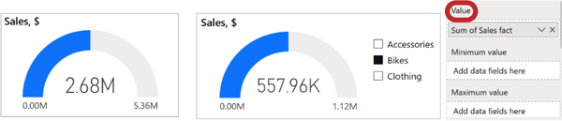
Hình 19-2. Phần tô của cung tròn trên đồng hồ đo không thay đổi khi lọc
Hóa ra phần hình ảnh trực quan của phần tử này không truyền tải thông tin quan trọng; nó chỉ đóng vai trò như một khung viền đẹp mắt cho giá trị tổng. Tuy nhiên, trên dashboard, chúng ta thường cần tiết kiệm không gian và làm nổi bật thông tin chính, và một card tiêu chuẩn sẽ phù hợp hơn cho nhiệm vụ này.
Hãy xem đồng hồ đo còn có thể làm gì. Nó có trường Target value, và chúng ta sẽ thêm trường đó. Kết quả là, trong Hình 19-3, chúng ta thấy một đường bổ sung trên cung tròn biểu thị mục tiêu. Bây giờ, nó giống như một biểu đồ đạn (bullet chart) được uốn cong thành cung tròn. Nếu chúng ta lọc theo Product category, chúng ta nhận được một hình ảnh gần như không thay đổi—vẫn 50% cung tròn được tô đầy, và đường giá trị mục tiêu chỉ dịch chuyển một chút. Kết luận vẫn như cũ: cung tròn không truyền tải thông tin hữu ích; nó chỉ chiếm không gian.
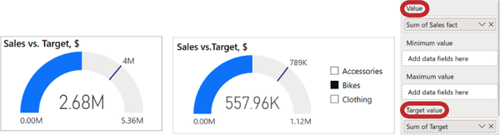
Hình 19-3. Đồng hồ đo với mục tiêu; phần tô của cung tròn vẫn không thay đổi khi lọc
Thực sự không có cách nào để dịch chuyển phần tô của cung tròn khỏi mốc 50% sao? Có, nếu chúng ta chuyển Sales plan từ Target value sang Maximum value. Bây giờ phần tô của cung tròn thực sự trực quan hóa tỷ lệ giữa kế hoạch và thực tế (Hình 19-4, bên trái), và chúng ta có thể ước tính rằng nó khoảng 70%. Nhưng nếu kế hoạch bị vượt (như trong trường hợp phụ kiện) thì sao? Trong Hình 19-4, bên phải, chúng ta không thấy thực tế vượt kế hoạch bao nhiêu; phần tô chỉ chạm đến cuối cung tròn, tương ứng với 100%.
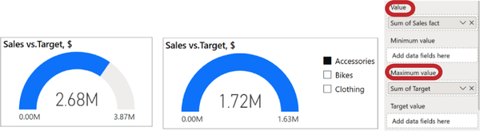
Hình 19-4. Giá trị mục tiêu được đặt trong trường Maximum value
Hóa ra một chiếc đồng hồ đo như vậy sẽ hiển thị sai việc vượt kế hoạch: dù là 120% hay 200%, chúng ta vẫn chỉ thấy 100%. Đó chính xác là lý do tại sao, ở Chương 18, chúng tôi đã trình diễn tính năng Multi-Target KPI: khi kế hoạch bị vượt, một dấu mục tiêu xuất hiện và dịch chuyển sang trái từ đầu bên phải của biểu đồ đạn (Hình 18-17).
Đồng hồ đo có thể phù hợp khi chúng ta không thể vượt qua mục tiêu hoặc mức tối đa—ví dụ, nếu chúng ta có thang đánh giá lên đến 10, 100, hoặc một điểm tối đa khác. Do đó, đồng hồ đo thường được dùng trong phân tích phản hồi của khách hàng và nhân viên. Nó có thể trông ấn tượng nếu không có quá nhiều đồng hồ đo; nếu không, cấp độ đầu tiên của dashboard có thể trở nên quá tải. Trong Hình 19-5, bạn có thể thấy một phần của dashboard về phản hồi khách hàng đối với sản phẩm.
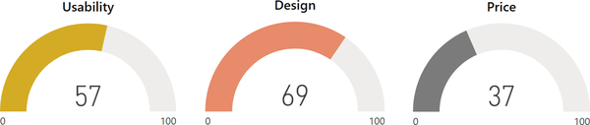
Hình 19-5. Một hàng đồng hồ đo với giá trị tối đa là 100 điểm
Trong thư viện AppSource, bạn có thể tìm thấy vô số biến thể của đồng hồ đo. Tuy nhiên, chúng tôi muốn nói rõ rằng tại thời điểm viết cuốn sách này, chúng tôi không tìm thấy một chiếc đồng hồ đo nào "đủ tốt" để chúng tôi sử dụng trong các dự án triển khai Power BI của mình. Chúng tôi sẽ minh họa điều này bằng một ví dụ về một visual.

Advanced Gauge của xViz
Advanced Gauge của xViz là một visual khác mà chúng ta sẽ thử nghiệm. Nó sử dụng các trường giống như đồng hồ đo mặc định. Tuy nhiên, nó đi kèm với một bộ tính năng bổ sung để tạo cung thứ hai bên trong cung thứ nhất (tùy chọn này không có trong phiên bản miễn phí).
Hãy đặt dữ liệu Sales plan vào trường Target value. Chúng ta có thể thấy rằng cung bất ngờ dài gấp ba lần giá trị kế hoạch (Hình 19-6, bên trái). Tùy chọn khả thi duy nhất là đặt nó vào Maximum value (Hình 19-6, bên phải). Nếu chúng ta bật nhãn trục, chúng ta sẽ thấy không chỉ giá trị đầu và cuối trên cung mà còn cả các giá trị trung gian. Điều này làm quá tải phần trực quan hóa.
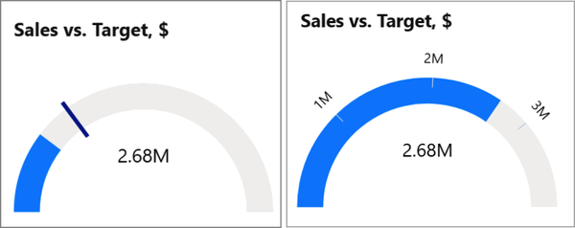
Hình 19-6. Advanced Gauge của xViz. Bên trái, giá trị mục tiêu được đặt trong trường Target value, và bên phải, trong trường Maximum value.
Nếu bộ lọc cho thấy kế hoạch đã bị vượt qua, biểu đồ sẽ biến mất hoàn toàn (Hình 19-7). Điều này là do giá trị tối đa phải lớn hơn giá trị thực tế.
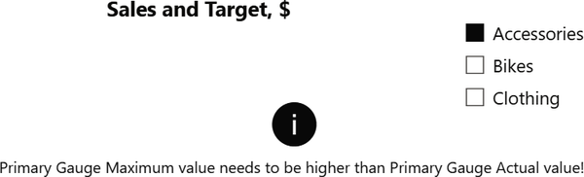
Hình 19-7. Kết quả khi mục tiêu doanh số bị vượt qua, nghĩa là giá trị doanh số vượt qua mục tiêu
Trong các dashboard kinh doanh thực tế, yêu cầu thường là trình bày gọn gàng 10–15 giá trị tổng hợp ở cấp độ dashboard ban đầu, tất cả trong một hàng duy nhất. Đây chính là lý do tại sao, trong Chương 18, chúng tôi đã nhấn mạnh các tính năng quan trọng như hiển thị các chỉ số bổ sung và biểu tượng. Nếu các phần tử trực quan được sử dụng, thì thường ở dạng tinh gọn hơn, chẳng hạn như sparkline (đường xu hướng không có nhãn) hoặc biểu đồ bullet đơn giản hóa. Các đồng hồ đo khác thường từ thư viện có xu hướng chiếm khá nhiều không gian. Mặc dù mũi tên và thang đo có thể thu hút sự chú ý ban đầu, nhưng chúng chỉ mang lại ích lợi hạn chế trong việc theo dõi liên tục các chỉ số.

Chỉ số hiệu suất chính (KPI)
Trong phần này, chúng tôi sẽ kể cho bạn về một visual mặc định thoạt nhìn có vẻ ấn tượng và dường như đáp ứng nhiều tiêu chí cho một thẻ KPI hoàn hảo nhưng lại có một hạn chế quan trọng. Mục tiêu của phần tử này là hiển thị một giá trị cùng với một biểu diễn đồ họa minh họa các mô hình biến động.
Hãy xem cách KPI hoạt động. Ví dụ, nếu chúng ta nhập doanh số thực tế vào trường Value và doanh số kế hoạch vào trường Target, thẻ vẫn trống. Để khắc phục điều này, điều quan trọng là phải điền vào trường Trend axis. Ở đây, chúng ta cần nhập ngày biểu thị thời điểm giá trị sẽ thay đổi. Nếu chúng ta chọn tháng, thẻ sẽ hiển thị giá trị (Hình 19-8).
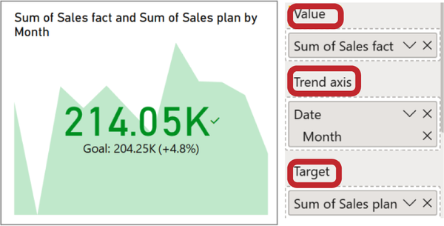
Hình 19-8. Visual KPI mặc định với ba trường được điền
Bây giờ hãy so sánh. Trong các hình trước (Hình 19-2 đến 19-6), chúng ta có 2.68 triệu, và ở đây chúng ta có một giá trị hoàn toàn khác.
Nếu chúng ta sử dụng cùng dữ liệu để tạo thẻ Multi-Target KPI, chúng ta sẽ nhận được con số quen thuộc 2.68 triệu. Tuy nhiên, trong Hình 19-8, ở KPI, chúng ta thấy 214,000. Con số này từ đâu mà có?
Chắc chắn rồi, widget chỉ hiển thị giá trị mới nhất từ tập dữ liệu. Trong trường hợp của chúng ta, điều này tương ứng với tháng cuối cùng của năm, tháng Mười Hai (Hình 19-9). Thật khó hiểu khi thẻ không có khả năng hiển thị tổng giá trị tích lũy; thay vào đó, nó chỉ trình bày giá trị từ giai đoạn mới nhất được xác định bởi trục xu hướng đã chọn.
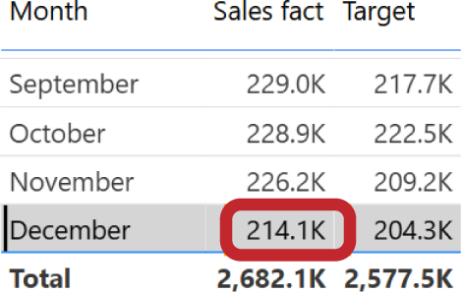
Hình 19-9. Dữ liệu cho visual KPI ở dạng bảng. KPI trong Hình 19-8 chỉ hiển thị fact Sales cho tháng 12 (giá trị mới nhất).
Hãy thử đổi Trend axis thành một năm thay vì một tháng (Hình 19-10). Trong trường hợp này, ta nhận được 2.68 triệu. Tuy nhiên, biểu đồ ở nền, thứ mà ta đã chọn cho widget này, lại biến mất hoàn toàn. Dữ liệu mẫu chỉ hiển thị doanh số của một năm, nên ta sẽ không thấy được động thái nào theo cơ sở hằng năm. Nếu bạn có dữ liệu cho nhiều năm, hệ thống sẽ lại một lần nữa chỉ hiển thị giá trị của năm cuối cùng. Vì vậy, ý nghĩa của kiểu trực quan hóa như vậy hoàn toàn bị mất đi.
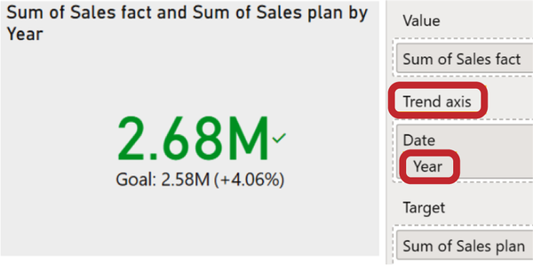
Hình 19-10. Visual KPI với trend axis được đặt thành một năm
Ý tưởng đằng sau visual này khá thú vị. Nó cung cấp các tùy chọn định dạng linh hoạt và khả năng tạo ra một trực quan hóa được thiết kế chỉn chu. Tuy nhiên, giá trị của việc định dạng sẽ giảm đi khi nó không thể thể hiện được thông tin cần thiết. Trong hầu hết các trường hợp, doanh nghiệp thích thấy các giá trị lũy kế hơn là chỉ mỗi giai đoạn mới nhất. Nếu có tùy chọn như vậy, chúng ta sẽ sẵn sàng tích hợp nó vào các dự án của mình. Với những ai yêu thích ý tưởng về một card có sparkline, chúng tôi khuyên dùng Card with States by OKViz trong những trường hợp như thế (Hình 18-2).

Mẹo và Lưu ý
Khi nói đến việc thể hiện các KPI trên dashboard, bạn có tùy chọn sử dụng những phần tử trực quan đặc biệt có sẵn trong cả bộ mặc định lẫn thư viện AppSource. Tuy nhiên, bạn nên cẩn trọng khi đưa những visual này vào.
Gauge
Những visual này thường chiếm một lượng không gian đáng kể để biểu diễn một giá trị duy nhất. Bất kể giá trị có biến động thế nào, gauge luôn lấp đầy 50% cung tròn, thiếu đi sự biến thiên có ý nghĩa. Bằng cách thêm một trường chứa giá trị mục tiêu, bạn có thể đưa vào thêm một đường—một dấu mốc mục tiêu. Tuy nhiên, điều này không thể hiện hiệu quả việc vượt kế hoạch và thậm chí có thể dẫn đến sai sót, như quan sát được trong ví dụ với Advanced Gauge by xViz.
KPI
Visual KPI mặc định trong Power BI trình bày một cách tao nhã các giá trị thực tế, độ lệch so với kế hoạch, và một sparkline. Tuy nhiên, nó đi kèm một hạn chế đáng chú ý: thay vì hiển thị giá trị lũy kế, bạn sẽ thấy tổng của giai đoạn cuối cùng trên trục thời gian.
Tải file .pbix với các visual đã được tùy chỉnh.

Chương 20. Biểu đồ phân tán
Biểu đồ phân tán cho phép chúng ta phân tích dữ liệu dựa trên nhiều biến số và xác định sự hiện diện cũng như bản chất của các mối quan hệ giữa chúng. Ví dụ, bạn có thể so sánh doanh số sản phẩm về số lượng, chi phí và tổng doanh thu.
Trong Hình 20-1, ta có thể quan sát sự phân bố của danh mục sản phẩm. Trong số lượng đơn vị bán ra, giá để chai dẫn đầu, được biểu diễn bằng điểm nằm xa nhất về bên phải. Tuy nhiên, về khối lượng doanh số, chúng lại nằm ở khoảng giữa. Khối lượng doanh số tính bằng đô-la cao nhất thuộc về mũ bảo hiểm, đây là điểm nằm trên cùng. Kích thước của bong bóng biểu diễn giá (bong bóng càng lớn thì giá càng cao). Xe đạp leo núi có bong bóng lớn hơn so với xe đạp đường trường bên cạnh, cho thấy mối quan hệ giữa doanh thu và giá.
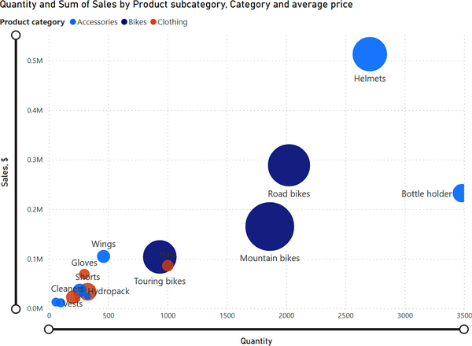
Hình 20-1. Danh mục sản phẩm trên biểu đồ phân tán
Hãy chú ý đến việc trên biểu đồ này chúng tôi đã thêm nhãn cho cả hai trục, thậm chí ở hướng thẳng đứng! Chúng tôi làm vậy vì có hai tập giá trị cần so sánh. Hơn nữa, bạn sẽ thấy một số thanh trượt tỷ lệ tiện lợi nằm cạnh những nhãn này. Chúng khá hữu ích khi khó phân biệt các danh mục nhỏ hơn lúc chúng được hiển thị bên cạnh những danh mục lớn hơn nhiều. Trong Hình 20-2, chúng tôi đã phóng to khoảng giá trị của số lượng, tập trung vào khoảng từ 0 đến 700 đơn vị, và với doanh thu, từ 0 đến 140K. Với góc nhìn được phóng to này, ta có thể so sánh tốt hơn những sản phẩm có thể đã bị bỏ qua khi tất cả các giá trị được hiển thị cùng nhau.
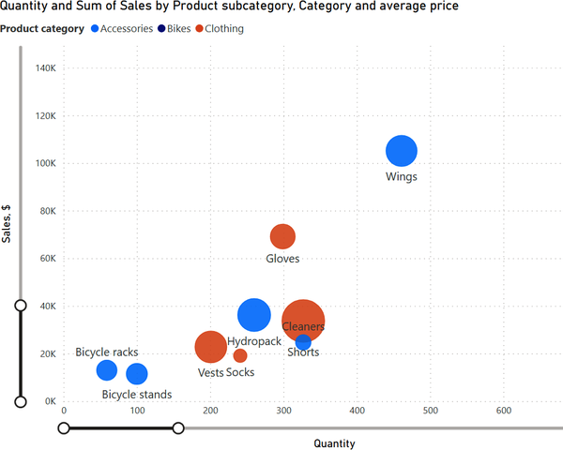
Hình 20-2. Vùng phân tán phía dưới bên trái được phóng to
Biểu đồ phân tán (scatterplot), dù thường được coi là một loại biểu đồ cơ bản, lại được bàn đến trong phần này của cuốn sách về các hình ảnh trực quan rủi ro là có lý do. Bởi vì ví dụ về phân khúc sản phẩm, nơi chúng ta có thể quan sát rõ ràng mối quan hệ giữa số lượng, doanh thu và giá cả, có phần đặc biệt. Trong dữ liệu thực tế, phân bố thường trông giống như những gì bạn thấy trong Hình 20-3. Trong trường hợp này, chúng ta đã thay thế sản phẩm bằng người quản lý trong khi vẫn giữ nguyên các thang đo.
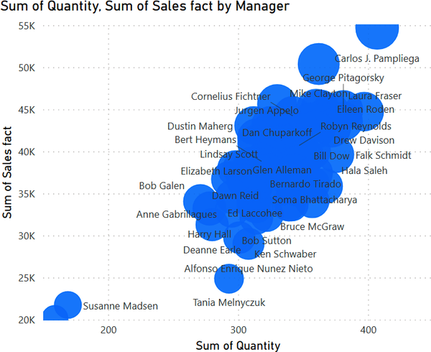
Hình 20-3. Biểu đồ phân tán không đọc được về người quản lý
Nói chung, bạn có thể thấy một xu hướng rõ ràng: số lượng sản phẩm bán ra càng cao thì doanh thu càng lớn. Tuy nhiên, hai người quản lý đang tụt lại phía sau nhóm chính, nhưng trong nhóm này, chúng ta không thể phân biệt được nhiều. Các vòng tròn và nhãn chồng lên nhau, tạo thành một điểm lộn xộn. Ngay cả khi chúng ta phóng to (nói cách khác, lọc bỏ các giá trị ngoại lai—Hình 20-4), bức tranh tổng thể sẽ không thay đổi đáng kể. Đúng, giờ đây việc đọc tên dễ dàng hơn, nhưng chúng ta không thể rút ra kết luận mới nào từ hình ảnh trực quan này.
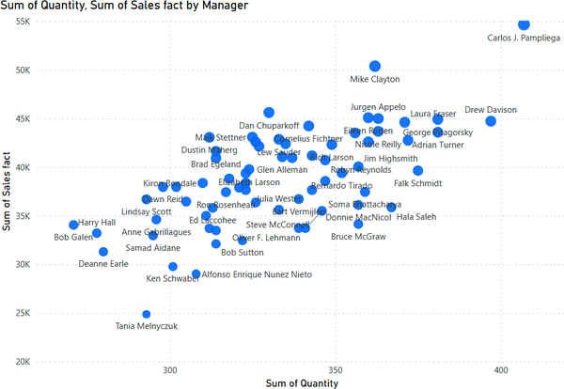
Hình 20-4. Biểu đồ phân tán về người quản lý không có giá trị ngoại lai
Vì lý do này, các biểu đồ phân tán trên dashboard hiếm khi mang lại nhiều thông tin. Với một phạm vi dữ liệu cụ thể, chúng ta có thể thấy một mối quan hệ thú vị, nhưng thường thì kết quả lại giống như hình trong Hình 20-4. Trong những trường hợp như vậy, chúng ta phải giải thích sự kết hợp của các điểm này có ý nghĩa gì và người quản lý có thể rút ra thông tin gì từ đó. Đó là lý do tại sao chúng ta xếp hình ảnh trực quan này vào loại kỳ lạ. Nó hữu ích hơn cho phân tích cá nhân, khám phá dữ liệu, và kiểm tra cũng như lọc các giả thuyết về mối quan hệ giữa các biến. Nhưng đối với báo cáo thường xuyên, nó là một ngoại lệ hiếm hoi. Nếu bạn đã kiểm tra kỹ rằng dữ liệu của mình thể hiện rõ ràng các mối quan hệ chỉ trong nháy mắt, hãy cùng khám phá những tính năng chính của hình ảnh trực quan này.

Cách tạo và tùy chỉnh biểu đồ phân tán
Như thường lệ, chúng ta nên tuân theo các bước logic để làm cho biểu đồ rõ ràng và kích hoạt các tùy chọn hữu ích.

Bước 1: Phân bổ các trường dữ liệu
Như đã đề cập, biểu đồ này là một phần của bộ hình ảnh trực quan cơ bản. Hãy chọn nó và bắt đầu với các trường sau (Hình 20-5):
Values
Phần này bao gồm dữ liệu với các danh mục phụ của sản phẩm (các bong bóng sẽ được tạo dựa trên những dữ liệu này).
X Axis
Dữ liệu về số lượng đơn vị đã bán (hệ thống tự động tính tổng của chúng).
Y Axis
Dữ liệu về doanh số thực tế (tổng cũng được tính tự động).
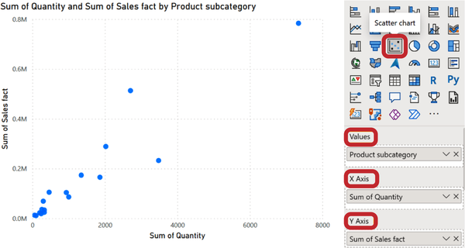
Hình 20-5. Tạo biểu đồ phân tán
Biểu đồ thu được phản ánh sự phân bố của các danh mục phụ sản phẩm liên quan đến doanh thu và số lượng đơn vị đã bán. Nó trông khá rõ ràng và đã cung cấp thông tin để suy ngẫm.

Bước 2: Thêm Danh mục và Giá trị cho Kích thước Bong bóng
Để làm cho dữ liệu trở nên trực quan và giàu thông tin hơn, hãy thêm màu sắc và kích thước cho các bong bóng trên biểu đồ. Trong trường Size, chúng ta sẽ đặt Average of price per item, và trong Legend, chúng ta sẽ thêm Product category (trong trường hợp của chúng ta là Accessories, Bikes và Clothing—Hình 20-6).
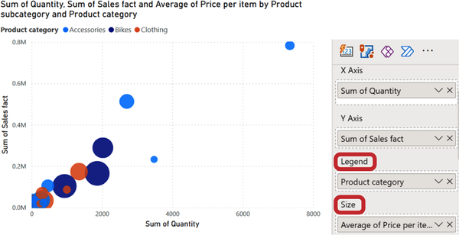
Hình 20-6. Thêm dữ liệu giá trung bình và danh mục sản phẩm vào biểu đồ phân tán
Những kết luận chúng ta đưa ra trước đó càng được củng cố. Chúng ta có thể thấy rằng những sản phẩm dẫn đầu thuộc về Accessories (những bong bóng màu xanh nhạt) và chúng có mức giá trung bình (thể hiện qua kích thước bong bóng), còn những sản phẩm đắt nhất thuộc danh mục chính Bikes (những bong bóng màu xanh đậm) và chúng nằm ở mức trung bình về doanh số.

Bước 3: Thêm Thanh trượt Thu phóng
Làm thế nào để chúng ta hiểu được dữ liệu ở góc dưới bên trái, nơi các bong bóng và nhãn chồng lên nhau? Chúng ta dùng Zoom slider! Bật Format visual → Zoom slider (Hình 20-7). Thanh cuộn xuất hiện trên cả hai trục của biểu đồ. Bằng cách di chuyển thanh trượt, bạn có thể thu phóng để nhìn gần hơn.
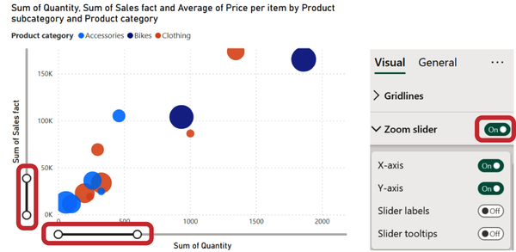
Hình 20-7. Thêm thanh trượt thu phóng vào biểu đồ
Điều này sẽ giúp bạn nhìn thấy phân đoạn ở góc dưới bên trái, nhưng tất cả những sản phẩm dẫn đầu ở phía trên và bên phải sẽ nằm ngoài vùng hiển thị. Nói cách khác, chúng ta đang hiển thị một bức tranh không đầy đủ. Hãy ghi nhớ hạn chế này!

Bước 4: Thêm Trục Phát và Hiệu ứng Hoạt hình
Biểu đồ phân tán trong Power BI có một tùy chọn để tạo "hiệu ứng wow"—trục phát (play axis). Chúng ta đặt một tham số vào trường này, và khi nó thay đổi, dữ liệu của chúng ta cũng sẽ thay đổi theo. Thông thường, đây là một thang thời gian, mặc dù bạn có thể dùng nó để xem những thay đổi theo quốc gia hoặc theo người quản lý. Tôi sẽ chọn tham số Month.
Bên dưới biểu đồ, một thang chia theo tháng xuất hiện (Hình 20-8). Nếu bạn bật nút Play Axis ở bên trái của nó, các tháng (ở góc trên bên phải) sẽ bắt đầu luân phiên nhau, và các bong bóng sẽ di chuyển và thay đổi một cách linh động theo sự thay đổi của dữ liệu.
Nó trông rất ấn tượng, nhưng bạn sẽ không thu được thông tin kinh doanh thực sự nào từ hiệu ứng hoạt hình này. Vì vậy, trước khi sử dụng tùy chọn này, bạn nên tự hỏi: tại sao tôi dùng nó, và tôi muốn truyền đạt điều gì?
Chúng ta đã xem xét một ví dụ mang tính minh họa và thu được một biểu đồ khá trực quan, có thể cung cấp thông tin giá trị. Tuy nhiên, hãy chuẩn bị tinh thần rằng khi trình bày nó, bạn vẫn có thể cần giải thích kích thước và màu sắc của bong bóng đại diện cho điều gì và cách đọc biểu đồ này.
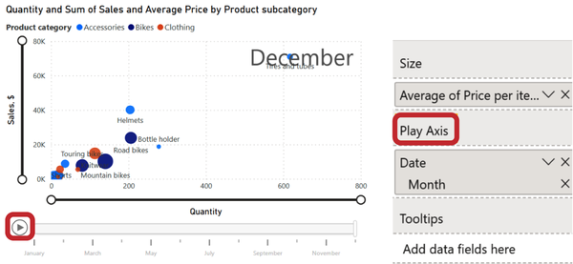
Hình 20-8. Thêm hiệu ứng hoạt hình vào biểu đồ—thay đổi biểu đồ theo tháng

Biểu đồ phân tán Hexbin
Chúng ta có những lựa chọn thay thế nào trong thư viện AppSource? Có thật sự có gì đó lạ lẫm trong Power BI không? Hãy gặp gỡ Biểu đồ phân tán Hexbin trong Hình 20-9.
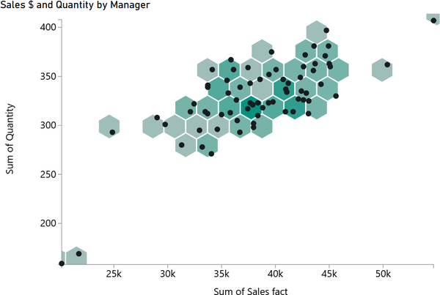
Hình 20-9. Biểu đồ phân tán Hexbin
Giống như biểu đồ bong bóng, trực quan hóa này hiển thị vị trí của các điểm dữ liệu (trong trường hợp của chúng ta là các quản lý) so với doanh số thực tế tính bằng đô la (trục x) và số lượng đơn vị (trục y). Tuy nhiên, những điểm này được đặt trên nền các ô lục giác. Cường độ màu của các ô này biểu thị mật độ của các điểm dữ liệu: ô càng đậm thì càng chứa nhiều điểm. Nói cách khác, hình dạng của các ô không quan trọng; chỉ có cường độ màu của chúng là quan trọng.
Chúng ta có thể thấy rằng ô sáng nhất nằm ở khoảng giao điểm của 38,000 và 320 đơn vị. Điều này có nghĩa là hầu hết các quản lý đạt được kết quả trung bình này. Đồng thời, hai nhà lãnh đạo rõ ràng được nhìn thấy rõ ở góc trên bên phải, và hai trường hợp ngoại lệ ở góc dưới bên trái.
Đây là một yếu tố trực quan đầy màu sắc và ấn tượng. Tuy nhiên, nó rất ít khi được sử dụng trong các báo cáo kinh doanh do tính đồ họa quá mạnh, có thể khiến việc nhận ra bản chất của dữ liệu trở nên khó khăn. Tuy nhiên, Biểu đồ phân tán Hexbin có thể phù hợp cho đồ họa thông tin.

Cách tạo và tùy chỉnh Biểu đồ phân tán Hexbin
Chúng ta sẽ không đi vào hướng dẫn chi tiết ở đây; chúng ta chỉ nêu bật các tính năng chính. Hãy điền vào ba trường chính (Hình 20-10):
Details
Ở đây chúng ta đặt tham số Manager, đây là những gì các điểm sẽ đại diện.
X Axis
Chúng ta thêm một tham số số sẽ được đặt trên trục x, trong trường hợp của chúng ta là Sales fact.
Y Axis
Trong trường này, chúng ta đặt một tham số số sẽ nằm trên trục y, đối với chúng ta là Quantity.
Trong cài đặt của biểu đồ này, bạn có các tùy chọn sau:
• Thay đổi màu sắc và kích thước của các hình lục giác
• Thay đổi màu sắc và kích thước của các điểm
• Bật hoặc tắt nhãn và tiêu đề trục
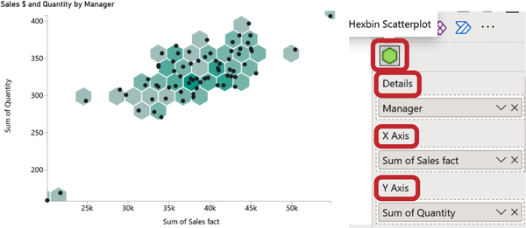
Hình 20-10. Tạo biểu đồ phân tán Hexbin
Ngoài ra, trong phần cài đặt, bạn có thể dùng tùy chọn Disable hexagons và chỉ giữ lại các điểm, nhưng làm vậy có thể khiến biểu đồ này trở nên ít ý nghĩa hơn.
Biểu đồ phân tán Hexbin là phiên bản tương ứng trực tiếp của biểu đồ bong bóng, được tô điểm thêm bằng những hình lục giác đầy màu sắc. Chúng có thể làm tăng vẻ ngoài tổng thể hoặc khiến biểu đồ khó đọc và khó hiểu hơn. Vì vậy, mọi lưu ý của chúng tôi về biểu đồ phân tán cũng đều áp dụng cho kiểu trực quan hóa này. Xét đến gánh nặng thị giác mà các hình lục giác mang lại, rủi ro đi kèm với kiểu trực quan này thậm chí còn lớn hơn.

Mẹo và ghi chú
Biểu đồ phân tán rất tuyệt vời cho thống kê và phân tích dữ liệu toán học, nhưng khả năng của chúng lại hạn chế trong bối cảnh các tác vụ kinh doanh. Nếu bạn quyết định dùng một yếu tố trực quan như vậy, chúng tôi khuyên bạn nên chọn một cái từ bộ mặc định của Power BI. Nó được phát triển kỹ lưỡng và cung cấp dải tùy chỉnh rộng nhất đồng thời tránh những tô điểm không cần thiết.
Danh sách kiểm tra cho biểu đồ phân tán:
1. Phân bổ các trường dữ liệu cho trục x và trục y, cùng danh mục cho biểu đồ.
2. Thêm một danh mục cho phần chú giải và một giá trị cho kích thước bong bóng.
3. Thêm thanh trượt thu phóng (nếu cần).
4. Thêm trục phát và hoạt ảnh. Hãy kiểm tra kỹ xem bạn có thực sự cần nó không!
Tải xuống tệp .pbix với các hình ảnh trực quan đã tùy chỉnh.

Chương 21. Đám mây từ
Đám mây từ là một dạng biểu diễn trực quan đặc biệt, hiển thị một tập hợp các giá trị văn bản (hoặc danh mục) bằng các phông chữ có kích thước và màu sắc khác nhau. Phông chữ càng lớn thì danh mục đó xuất hiện càng thường xuyên. Một ví dụ về kiểu trực quan hóa như vậy có thể thấy trong Hình 21-1. Kiểu trực quan hóa này thường được dùng để điều hướng các chủ đề trong một blog hoặc trên một trang web: chỉ trong nháy mắt, bạn có thể thấy rõ các tài liệu đang nói về những chủ đề gì và chủ đề nào là phổ biến nhất.

Hình 21-1. Mẫu đám mây từ
Hãy xem chúng ta có thể đạt được gì khi áp dụng word cloud (đám mây từ) cho mục đích kinh doanh. Để làm điều này, chúng ta sẽ thử hiển thị các sản phẩm bán chạy nhất bằng cách dùng tên của các danh mục con sản phẩm làm thẻ và doanh số bán hàng để xác định trọng số của các danh mục con (xem Hình 21-2).

Hình 21-2. Word cloud trên dữ liệu bán hàng
Trong Hình 21-2, chúng ta không thể so sánh chính xác doanh số xe đạp leo núi vượt trội hơn doanh số xe đạp đường phố bao nhiêu, cũng không thể đánh giá cơ cấu sản phẩm nào đóng góp vào 80% doanh số. Tuy nhiên, chúng ta có thể nắm được một cách định tính cái nhìn tổng quan về toàn bộ dải sản phẩm.
Biểu đồ kiểu này không được dùng phổ biến trong báo cáo doanh nghiệp, nhưng có những trường hợp nó trình bày thông tin hiệu quả trong một diện tích màn hình nhỏ. Nhưng trước khi chuyển sang phần xây dựng nó, hãy cân nhắc kỹ xem khi nào bạn thực sự cần word cloud và khi nào dữ liệu lại hợp lý hơn ở một định dạng khác.

Các lựa chọn thay thế cho Word Cloud
Đầu tiên, chúng tôi sẽ đưa ra một giải thích đơn giản hơn.
Chúng tôi chắc rằng bạn đang háo hức muốn thể hiện kỹ năng trực quan hóa nâng cao của mình. Tuy nhiên, một số người mới thường mắc lỗi khi dùng word cloud trong khi lẽ ra nên dùng những loại biểu đồ phổ biến hơn, ví dụ:
• Biểu đồ cột
• Biểu đồ tròn hoặc treemap (biểu đồ dạng cây)
• Slicer (bộ lọc trực quan)
Hãy học từ lỗi của họ và hiểu khi nào thì nên dùng những cách trực quan hóa đơn giản và quen thuộc hơn để phân tích dữ liệu.

Xếp hạng: So sánh định lượng
Trong Hình 21-2, chúng tôi đã cho bạn thấy một ví dụ hiển thị doanh số bằng word cloud. Nhưng trong trường hợp đó, mục tiêu của chúng tôi là mang đến cho bạn một ý niệm tổng quát về tất cả các sản phẩm và giúp bạn cảm nhận được sản phẩm nào đang bán chạy.
Trong trường hợp này, thật khó để nhận ra những sản phẩm dẫn đầu trong word cloud nếu khoảng cách giữa chúng nhỏ. Ngoài ra, không thể đánh giá các giá trị vì chúng không được thể hiện trong phần trực quan hóa, và kích thước phông chữ không phản ánh đúng tỷ lệ giá trị thực. Với mục đích như vậy, biểu đồ cột sẽ phù hợp hơn. Nó cho phép bạn thấy ngay thứ hạng của các sản phẩm, sự khác biệt giữa chúng và con số doanh số chính xác của từng sản phẩm. Bạn có thể quan sát điều này trong Hình 21-3.
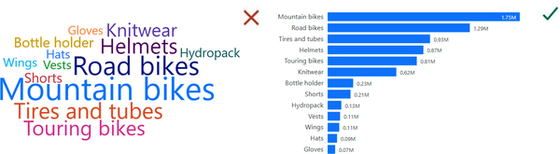
Hình 21-3. Xếp hạng doanh số (word cloud so với biểu đồ cột)

Cơ cấu: Một phần của tổng thể
Có vẻ như word cloud (đám mây từ) có thể là một lựa chọn tốt để hiển thị cấu trúc. Đúng vậy, chúng ta có thể dễ dàng đọc tên của tất cả các danh mục, kể cả những danh mục ở cuối danh sách. Tuy nhiên, chúng ta sẽ không thấy được tỷ lệ của từng danh mục. Ngược lại, với treemap (biểu đồ dạng cây), chúng ta có thể thấy ngay những sản phẩm nào chiếm khoảng 80% doanh số.
Vì vậy, nếu bạn thực sự muốn đánh giá tỷ lệ, thì hãy dùng biểu đồ tròn cổ điển tốt lành (nếu bạn có không quá 6 danh mục) hoặc treemap (nếu bạn có khoảng 10 danh mục; Hình 21-4). Và hãy nhớ rằng, nếu bạn có 20–30 danh mục, chúng sẽ trông lộn xộn trong bất kỳ biểu đồ nào.
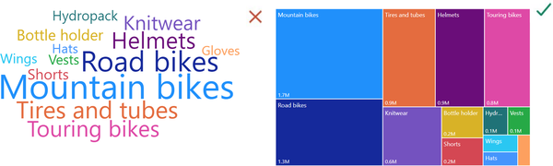
Hình 21-4. Các phần của một tổng thể (word cloud so với treemap)

Lọc chéo
Trong một số trường hợp, word cloud có thể được dùng như một bộ lọc. Điều này có thể khá tiện lợi: chúng ta có thể thấy tất cả các danh mục trong nháy mắt mà không cần thanh cuộn. Nhưng word cloud có một hạn chế đáng kể—hình ảnh trực quan này chỉ cho phép bạn chọn một mục. Nói cách khác, dù giữ phím Ctrl, bạn cũng không thể chọn thêm một danh mục khác, cũng không thể áp dụng bộ lọc cho một visual khác. Vì vậy, tốt hơn hết là dùng slicer (bộ lọc dạng nút) (Hình 21-5).

Hình 21-5. Word cloud không hỗ trợ chọn nhiều mục
"Vậy tại sao chúng ta lại cần word cloud chứ?" bạn có thể hỏi. Ưu điểm của word cloud là thứ nhất, nó là một visual nhỏ gọn. Và thứ hai, nó hiển thị tất cả các danh mục mà không cần thanh cuộn. Dữ liệu có thể có tỷ lệ đến mức, so với các giá trị lớn nhất ở những cột đầu tiên, tất cả các cột còn lại đều quá nhỏ. Trong Hình 21-6, có vẻ như chúng ta đang dùng biểu đồ cột đúng cách, hiển thị thứ hạng. Tuy nhiên, nó trông tệ; tên các quốc gia bị xoay nghiêng và rất nhỏ, nên bạn phải căng mắt ra đọc. Đây chính là lúc word cloud có thể cứu nguy: chúng ta thấy rằng hầu hết các phản hồi đến từ Pháp và Ý. Đồng thời, chúng ta vẫn thấy được các quốc gia khác; chữ của chúng to gấp đôi và được sắp xếp theo chiều ngang.
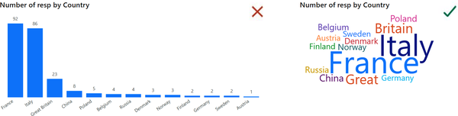
Hình 21-6. Ngoại lệ: khi word cloud thể hiện thứ hạng rõ ràng hơn biểu đồ cột
Vậy nên, nếu bạn đã tự thuyết phục mình ba lần rằng bạn cần word cloud cho báo cáo của mình, thì hãy cùng nhau đi từng bước để cấu hình nó.

Cách tạo và tùy chỉnh word cloud
Bộ visual cơ bản của Power BI không bao gồm word cloud, nhưng bạn có thể tải một vài lựa chọn từ thư viện. Hãy cùng tạo và cấu hình visual từ Microsoft: trong thư viện, bạn có thể tìm thấy nó với tên "WordCloud."
Trong trường Category, chúng ta nhập dữ liệu mà mình muốn hiển thị trong word cloud. Trong trường hợp của chúng ta, đó là Product subcategory (điều quan trọng là đây phải là dữ liệu dạng văn bản).
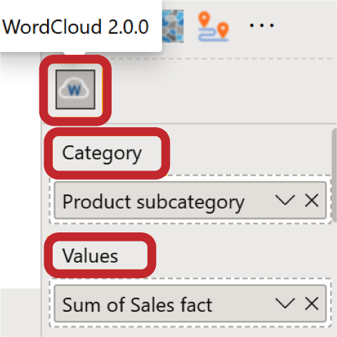
Hình 21-7. Các trường dữ liệu cho word cloud
Trong trường Values, chúng ta thêm tham số mà kích thước phông chữ sẽ được sắp xếp theo đó: Sales fact. Bạn có thể thấy kết quả trong Hình 21-7.
Như mọi khi, chúng ta nhận được một bản nháp mà mình cần sửa những lỗi nghiêm trọng:
• Các cụm từ bị tách thành từng từ riêng lẻ, khiến có cảm giác như có nhiều danh mục hơn so với thực tế.
• Các từ bị xoay nghiêng, khiến việc đọc trở nên khó khăn.

Bước 1: Tắt xoay văn bản
Một nguyên tắc bắt buộc là tất cả các nhãn trên biểu đồ phải nằm ngang hoàn toàn. Để khắc phục vấn đề này, chúng ta sẽ bỏ chọn tùy chọn Rotate Text trong bảng cài đặt (Hình 21-8).
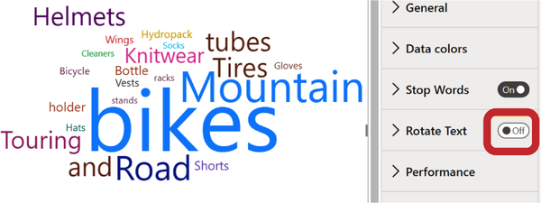
Hình 21-8. Cách tắt xoay văn bản

Bước 2: Gộp các cụm từ bị tách rời
Theo mặc định, các cụm từ bị tách ra và nằm rải rác. Ví dụ, danh mục con Tires and tubes hiển thị với từ "tubes" màu nâu, rồi "Tires" ở bên dưới, và "and" ở góc dưới bên trái của biểu đồ. Để khắc phục, hãy vào Visual format → General và bỏ chọn tùy chọn Word-breaking (Hình 21-9).
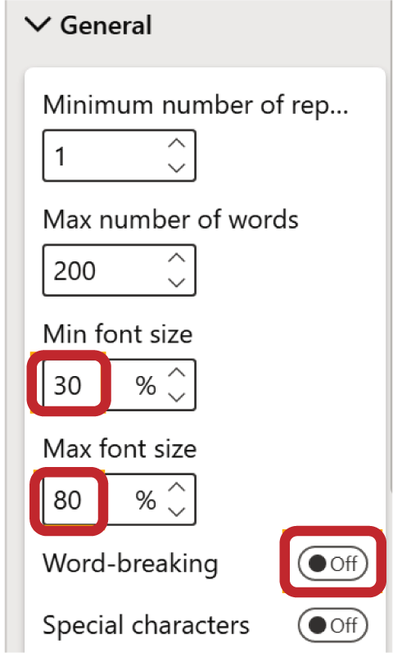
Hình 21-9. Các tham số chung để điều chỉnh văn bản

Bước 3: Điều chỉnh kích thước văn bản
Danh mục con lớn nhất, Mountain bikes, chiếm khoảng 30% không gian biểu đồ. Nhưng cỡ chữ của các danh mục con nhỏ hơn lại quá nhỏ, nên khó đọc. Để giải quyết vấn đề này, hãy đặt Min font size thành 30 (cho những từ nhỏ nhất) và Max font size thành 80 (cho những từ lớn nhất). Bạn có thể thấy các tham số này trong Hình 21-9.

Bước 4: Giới hạn lượng văn bản
Bạn cần điều chỉnh số lượng phần tử để tránh làm biểu đồ quá tải. Đặt Max number of words lý tưởng là không quá 20. Trong trường hợp của tôi, điều này không cần thiết vì có ít phần tử hơn.

Bước 5: Tùy chỉnh màu sắc biểu đồ
Biểu đồ trông quá nhiều màu sắc. Thật không may, bạn không thể chọn một bảng màu hay dải màu chuyển sắc cụ thể trong cài đặt. Tất cả những gì chúng ta có thể làm là đặt màu thủ công cho từng danh mục. Hãy làm điều này trong phần Data colors, nơi bạn có thể chọn các màu trong cùng một dải phổ cho mỗi sản phẩm (Hình 21-10).
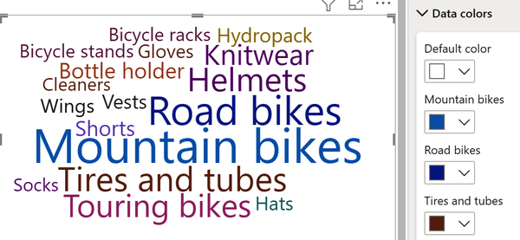
Hình 21-10. Tùy chỉnh màu sắc
Cuối cùng, chúng ta có được một phiên bản trông bắt mắt (Hình 21-11, bên phải). Nó có thể được dùng để hiển thị cấu trúc hoặc làm bộ lọc (slicer), dù có những hạn chế về lọc chéo (cross-filtering).

Hình 21-11. Word cloud mặc định (bên trái) và giao diện cuối cùng (bên phải)

Một Word Cloud khác từ AppSource
Cũng có một word cloud của xViz trong thư viện. Nó gần như giống hệt widget WordCloud của Microsoft, nhưng có một điểm khác biệt: các cài đặt chỉ có sẵn trong phiên bản trả phí. Ngay cả việc xoay văn bản về vị trí nằm ngang cũng là một tùy chọn trả phí. Phiên bản mặc định đơn giản là không dùng được, như bạn thấy trong Hình 21-12.

Hình 21-12. Chế độ xem mặc định cho word cloud của xViz
Các cụm từ ở đây bị chia tách, nên chúng ta có những thứ như "knitted helmets" và "mountain racks." Thêm nữa, một nửa số từ được viết theo chiều dọc ở góc 90 độ, khiến chúng khó đọc. Phiên bản này cần một chút thiết lập, nhưng các tùy chọn cần thiết cho việc đó chỉ có trong phiên bản trả phí.
Hãy nhớ rằng word cloud không nhằm mục đích so sánh chính xác về số lượng. Nó thiên về việc cung cấp một cái nhìn tổng quan trực quan và ngữ cảnh. Khi xử lý dữ liệu cụ thể, bạn có thể dùng nó để thể hiện thứ hạng, cấu trúc, hoặc như một công cụ lọc, nhưng nó thường đòi hỏi một chút tùy chỉnh cho những mục đích này.
Trong Hình 21-13, bạn sẽ thấy một ví dụ về dashboard hiển thị phản hồi từ người tham dự sự kiện. Nó có bố cục cụ thể với hai bảng lớn và khoảng trống rộng rãi phía trên chúng. Chúng tôi đã thêm một word cloud để làm nổi bật những chủ đề phổ biến nhất ở giữa. Bạn có thể chọn bất kỳ cụm từ nào trong word cloud để đọc phản hồi chi tiết, cả tích cực lẫn tiêu cực, về những chủ đề đó.
Vậy nên, trong những trường hợp cụ thể, word cloud có thể là một giải pháp tốt khi các biểu đồ truyền thống không thực sự phù hợp.
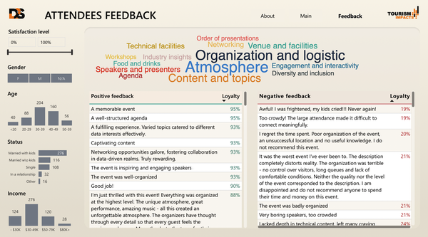
Hình 21-13. Dashboard văn bản khác thường với word cloud

Mẹo và ghi chú
Các quy tắc thiết lập chính như sau: tất cả các từ đều được viết theo chiều ngang, và không cho phép chia tách cụm từ. Chúng tôi khuyên dùng widget WordCloud của Microsoft—nó cung cấp tất cả các tùy chọn cần thiết để cấu hình kết quả.
Danh sách kiểm tra để thiết lập word cloud:
1. Tắt xoay văn bản.
2. Loại bỏ việc chia tách từ.
3. Đặt cỡ chữ tối thiểu (30 pt) và tối đa (80 pt).
4. Lý tưởng nhất là giới hạn số từ tối đa ở 20.
5. Gán các sắc thái trong cùng một bảng màu cho tên danh mục.
Việc dùng word cloud (đám mây từ) là hợp lý trong các báo cáo liên quan đến phân tích trang web hoặc truy vấn tìm kiếm, cũng như khi cần hiển thị thành phần chính và làm nổi bật trực quan những nhân tố dẫn đầu.
Lưu ý: word cloud không phải là công cụ thay thế hoàn toàn cho slicer (bộ lọc). Nó không hoạt động với nhiều danh mục dữ liệu. Bạn sẽ không thể lọc dữ liệu một cách đầy đủ bằng nó.
Tải xuống tệp .pbix với các visual (hình ảnh trực quan) đã được tùy chỉnh.

Chương 22. Cây phân rã (Decomposition Tree)
Cây phân rã là một visualization (hình ảnh trực quan) tương tác dành cho dữ liệu phân cấp. Ý tưởng là lấy một chỉ số duy nhất và phân rã nó thành nhiều chiều khác nhau. Trong Hình 22-1, bạn có thể thấy các yếu tố thúc đẩy doanh số theo quốc gia. Nhân tố dẫn đầu là USA, sau đó chúng ta mở rộng theo danh mục và danh mục con của sản phẩm.
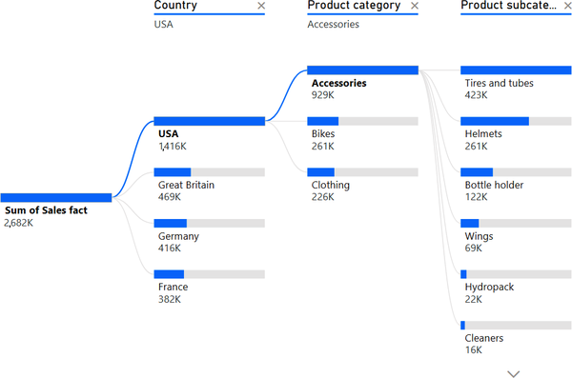
Hình 22-1. Phân rã doanh số từ USA đến Accessories
Chúng ta có thể tiếp tục phân tích theo một hướng khác: hãy mở rộng Great Britain, rồi đến danh mục Clothing, và xem thứ hạng của các sản phẩm trong đó (Hình 22-2). Theo cách tương tự, chúng ta có thể khám phá dữ liệu theo nhiều hướng khác nhau.
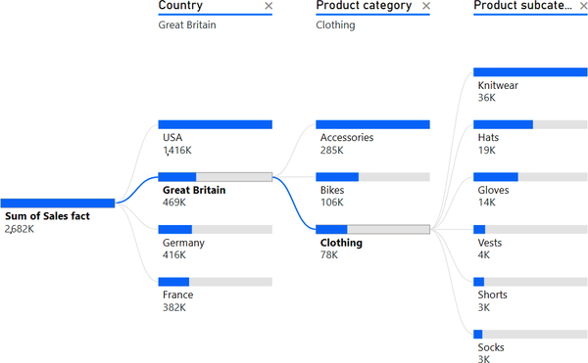
Hình 22-2. Phân rã từ Great Britain đến Clothing
Cây phân rã là một phần trong bộ visual tiêu chuẩn của Power BI, nên không cần tải nó từ gallery (thư viện). Nó được xây dựng từ một measure (phép đo) duy nhất và nhiều danh mục mở rộng và "phân nhánh" khi bạn di chuyển từ danh mục này sang danh mục khác.

Cách hoạt động của cây phân rã
Khi xây dựng, trong trường Analyze, bạn đặt tham số mà bạn muốn phân tích và chia nhỏ thành các nhóm con. Trong trường Explain by, bạn đặt các danh mục để phân tích tham số ban đầu—trong ví dụ của chúng ta, đó là Country, Product category, Product subcategory, và Manager. Số lượng tham số như vậy ở đây không bị giới hạn.
Ban đầu, bạn sẽ chỉ thấy một thanh duy nhất với tổng doanh số và không có gì hơn. Điều này có thể gây bối rối lúc đầu, nhưng ở bên phải của nó có một dấu cộng cho phép chúng ta mở rộng cây theo nhiều hướng khác nhau. Như bạn có thể thấy trong Hình 22-3, chúng ta có thể chọn bất kỳ danh mục nào, bất kể thứ tự mà chúng ta đã thêm các trường.
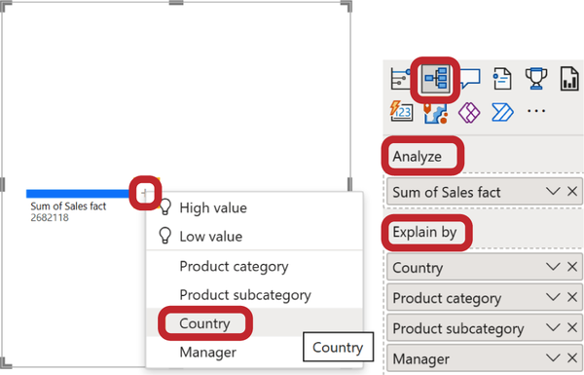
Hình 22-3. Các tùy chọn phân rã từ cấp cao nhất
Hơn nữa, trên cửa sổ bật lên trong Hình 22-3, có các phần tử cho High value và Low value. Nếu bạn chọn High value, chỉ những mục có giá trị cao nhất sẽ được hiển thị trên nhánh. Nếu bạn chọn Low value, bạn sẽ thấy những mục kém hiệu quả trong danh mục đó, điều này cũng có thể hữu ích cho việc phân tích doanh số. Nếu bộ lọc này đang hoạt động, một bóng đèn sẽ hiển thị ở bên trái tên danh mục. Trong Hình 22-4, bạn có thể thấy đường phân rã doanh số cho Great Britain, Helmets, và Manager, với các manager có doanh số thấp nhất trong danh mục này.
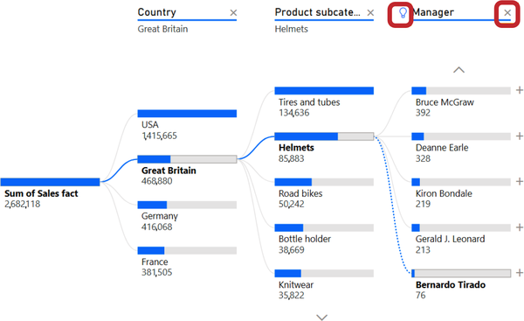
Hình 22-4. Phân rã Low value theo các manager
Khi bạn muốn xem các danh mục theo thứ tự khác, hãy nhấp vào dấu X ở bên phải tên danh mục (Hình 22-4) và chọn thứ tự hiển thị mới bằng cách nhấp vào dấu + bên cạnh danh mục mong muốn.

Cách thiết lập cây phân tách (Decomposition Tree)
Các ví dụ ở đầu chương được hiển thị theo kiểu biểu đồ mặc định. Trong Hình 22-5, bạn có thể thấy một cây dày đặc hơn với màu cam. Ở kiểu này, nhãn dữ liệu được nhấn mạnh, còn các danh mục thì dịu hơn.
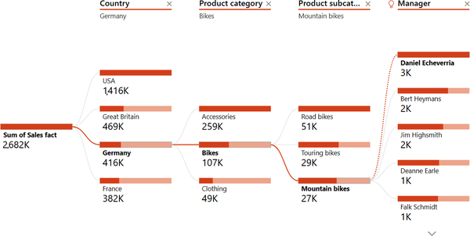
Hình 22-5. Cây phân tách được tùy chỉnh
Trong trường hợp này, chúng ta sẽ không đưa ra hướng dẫn chi tiết từng bước vì các trực quan hóa này không có những thành phần truyền thống như trục x và trục y. Cũng không có những lỗi thường gặp, chẳng hạn như thiếu nhãn dữ liệu. Thay vào đó, có những tính năng đặc biệt mà bạn có thể cá nhân hóa và điều chỉnh theo nhu cầu của mình.

Độ dày đặc (Density)
Trong phần cài đặt Format visual → Tree, bạn có thể điều chỉnh Density (độ dày đặc) của cây, nghĩa là bạn có thể chọn một trong ba kiểu đặt trước. Bạn đã thấy kiểu mặc định trong các Hình 22-1 đến 22-4. Ngoài ra còn có kiểu Spare, giúp tăng khoảng cách giữa các thanh theo cả chiều dọc lẫn chiều ngang. Bạn có thể dùng kiểu này nếu trực quan hóa cây của bạn chiếm toàn bộ trang báo cáo. Tuy nhiên, nếu bạn muốn chừa chỗ trên trang cho các trực quan hóa khác, chúng tôi khuyên dùng tùy chọn Dense. Với cài đặt này, các thành phần sẽ gần nhau hơn nhưng vẫn đủ khoảng cách để không bị dính vào nhau.
Trong cùng phần cài đặt Tree (Hình 22-6), bạn có thể tắt chế độ Responsive, chế độ này tự động điều chỉnh số lượng thành phần hiển thị khi bạn thay đổi kích thước biểu đồ. Sau đó, bạn có thể chỉ định Max bars shown (số thanh tối đa hiển thị), tức là số thanh sẽ luôn hiển thị trên cây.
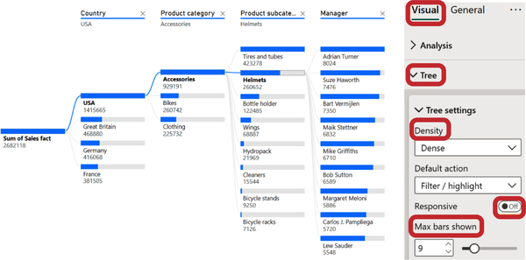
Hình 22-6. Cài đặt Tree

Đường nối (Connectors)
Trong phần Format visual → Tree → Connectors, bạn có thể tùy chỉnh màu sắc và kiểu dáng của các đường nối (Hình 22-7). Không có sự khác biệt đáng kể nào giữa Default và Round. Tiếp theo, bạn có thể thay đổi màu của Selected line (đường được chọn), nhưng bạn sẽ không thấy ngay những thay đổi được áp dụng trên các đường nối—chúng vẫn giữ màu xám.
Tuy nhiên, khi bạn chọn một thành phần trên đường nối, phía bên trái và bên phải sẽ chuyển sang màu cam trong ví dụ của chúng ta. Ngoài ra, màu của các đường viền dưới cùng của phần tiêu đề cũng sẽ thay đổi.
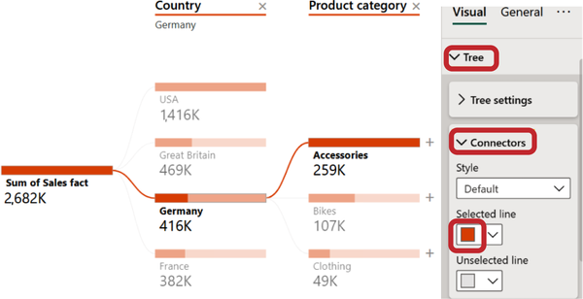
Hình 22-7. Màu đường nối

Các thanh (Bars)
Trong phần Bars, bạn có thể tùy chỉnh chiều rộng và màu sắc của các thanh, cũng như kiểu tô màu. Tham số chịu trách nhiệm tô màu được gọi là Scale to (Hình 22-8):
• Theo mặc định, nó được đặt thành Level maximum, nghĩa là mục đầu tiên trong danh sách được tô màu hoàn toàn.
• Khi bạn chọn Parent node (như trong Hình 22-8), màu sắc thể hiện tỷ lệ của một thành phần cụ thể so với thước đo của nút cha (ví dụ: Accessories được hiển thị màu xanh lam để thể hiện phần đóng góp của chúng trong tổng doanh số ở Hoa Kỳ, và màu xanh lam của Helmets thể hiện phần đóng góp của chúng trong tổng số phụ kiện bán ra ở Hoa Kỳ).
• Chọn màu Nút trên cùng sẽ tô màu từng phần tử để thể hiện tỷ lệ của nó so với cấp cao nhất (Bảng dữ liệu doanh số). Tuy nhiên, trong trường hợp này, màu của cấp 3 trở đi sẽ không hiển thị rõ ràng so với nút trên cùng.
Chúng tôi khuyên bạn nên giữ nguyên tùy chọn mặc định Cấp tối đa. Theo cách này, mỗi "cột" sẽ cung cấp thứ hạng rõ ràng cho các danh mục. Nhưng sẽ có một chút biến dạng theo chiều ngang vì các thanh phía trên đều được tô màu tối đa, dù giá trị của chúng khác nhau. Không có giải pháp hoàn hảo nào cả, và bạn cần cân bằng tùy theo phạm vi dữ liệu của mình.
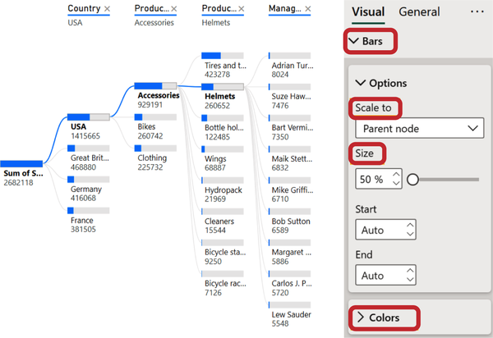
Hình 22-8. Tùy chỉnh chiều rộng và cách tô màu của các thanh
Bạn có thể sẽ ngạc nhiên khi tăng chiều rộng của vùng biểu đồ mà các thanh không hề giãn ra; thay vào đó chỉ có khoảng trống ở bên phải. Bạn có thể điều chỉnh chiều rộng của các thanh bằng tham số Kích thước. Trong Hình 22-8, chúng tôi giảm xuống còn 50%, khiến cây bị nén lại một nửa. Tùy chọn này trông quá dày đặc, và nhiều tiêu đề danh mục không vừa. Tuy nhiên, giảm chiều rộng xuống 70%–80% đôi khi lại phù hợp. Cũng như việc tăng lên trên 100% sẽ hữu ích nếu bạn cần hiển thị tên danh mục dài.
Trong cùng menu Thanh, bạn cũng có thể thay đổi và tùy chỉnh màu của các thanh trong mục Màu sắc (Hình 22-9). Chúng tôi sẽ đổi màu chính (Thanh dương) sang màu cam và chọn nền sáng để đi kèm. Giá trị âm hiếm khi xuất hiện trong cây phân tách, nhưng bạn cũng có thể cấu hình màu cho chúng. Trong trường hợp của chúng tôi, tất cả doanh số đều dương, nên chúng tôi sẽ để màu này ở mặc định.
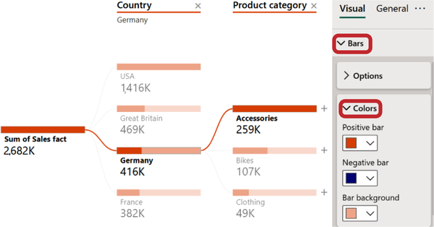
Hình 22-9. Màu của các thanh

Nhãn danh mục, giá trị và tiêu đề
Các tùy chọn này được cấu hình giống như đối với các biểu đồ khác. Hãy mô tả chúng một cách ngắn gọn:
Nhãn danh mục
Khi chọn cỡ chữ, hãy đảm bảo rằng các nhãn đọc được đầy đủ. Chúng tôi giữ nguyên mặc định là 9 pt.
Giá trị
Bạn có thể tăng chúng lên 12, nhưng đừng quên định dạng chúng theo hàng nghìn hoặc hàng triệu. Mặc dù được đặt là Tự động, chúng tôi vẫn thấy các nhãn dài với năm đến bảy chữ số.
Tiêu đề
Chúng đề cập đến tiêu đề của một nhánh hoặc một cột. Ở đây bạn cần đảm bảo rằng tên trường vừa vặn (hoặc đổi tên chúng trong danh sách trường đã chọn).
Phụ đề
Bật tùy chọn này và bạn sẽ ngay lập tức thấy phần tử nào đang được chọn và mở rộng.
Kết quả là bạn sẽ có một chế độ xem tùy chỉnh giống như trong Hình 22-10.
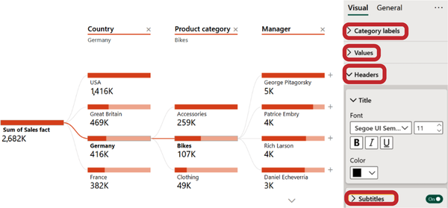
Hình 22-10. Tùy chỉnh nhãn danh mục, giá trị và tiêu đề

Những lựa chọn thay thế đơn giản cho Decomposition Tree
Nó trông năng động và độc đáo, khiến bạn muốn thêm ngay yếu tố này vào dashboard của mình và để đội ngũ kinh doanh tương tác với dữ liệu. Tuy nhiên, trên thực tế, decomposition tree hiếm khi được dùng trong các báo cáo kinh doanh. Và chúng tôi hiểu lý do:
• Bạn cần nhấp vào dấu cộng vài lần để đạt đến mức độ chi tiết mong muốn.
• Làm việc với nhãn dữ liệu khá bất tiện. Theo mặc định, chúng nhỏ, và việc tăng kích thước cũng không giúp ích nhiều. Biểu đồ trở nên quá rộng, và lượng văn bản có vẻ quá nhiều.
• Danh sách bị giới hạn về chiều cao. Ví dụ, bạn thấy năm hoặc chín danh mục con hàng đầu, và bên dưới chúng là các mũi tên để cuộn. Bạn không biết tổng cộng có bao nhiêu.
• Bạn không thể thấy thứ hạng tổng thể của sản phẩm; nó chỉ được xây dựng trong quốc gia đã chọn. Nếu bạn mở rộng doanh số theo trường sản phẩm, bạn sẽ gặp vấn đề tương tự với các quốc gia: bạn chỉ thấy sự phân tách trong sản phẩm đã chọn.

Biểu đồ cột với lọc chéo
Doanh nghiệp cần câu trả lời nhanh cho các câu hỏi của họ chỉ với một cú nhấp chuột, và đó chính là bản chất của lọc chéo (cross-filtering) trong Power BI. Đây là cách bạn có thể đơn giản hóa việc tiếp nhận thông tin và giúp người dùng không phải mất công tìm kiếm câu trả lời cho các câu hỏi của họ.
Hãy phân tích điều này với một ví dụ đơn giản, giả sử chúng ta chỉ có hai cấp độ phân cấp. Trong Hình 22-11, bạn có thể thấy một biểu đồ cột cho các quốc gia ở trên cùng (vì chỉ có 4 quốc gia) và một biểu đồ thanh ngang cho các danh mục (với hơn 10 danh mục). Nếu chúng ta nhấp vào Germany, chúng ta ngay lập tức thấy những danh mục nào đã được bán ở đó và tỷ trọng của chúng so với tổng doanh số là bao nhiêu. Và thẻ (card) sẽ luôn hiển thị tổng số một cách nổi bật.
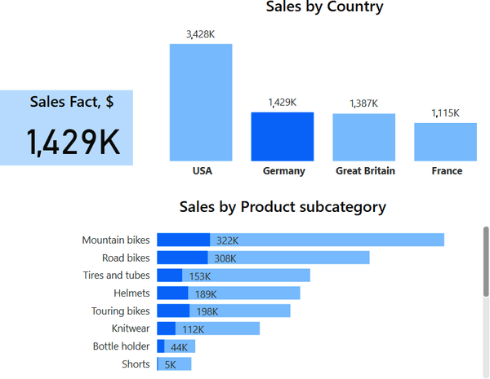
Hình 22-11. Biểu đồ cột với lọc chéo cho hai cấp độ phân tách
Tương tự, chúng ta có thể nhấp vào một danh mục và xem doanh số của nó được phân bổ như thế nào across các quốc gia.

Ma trận với định dạng có điều kiện
Ví dụ trước chỉ giới hạn ở hai cấp độ. Trong Hình 22-12, chúng ta có thể thấy ba cấp độ: các quốc gia ở các cột, và một hệ thống phân cấp danh mục-danh mục con ở các hàng. Bằng cách nhấp vào dấu +, chúng ta có thể mở rộng danh mục và xem sự phân tách doanh số. Định dạng có điều kiện làm nổi bật các giá trị tối đa. Ưu điểm là chúng ta thấy được bức tranh tổng thể, chứ không chỉ thứ hạng trong một danh mục duy nhất.
Hình ảnh trực quan decomposition tree phù hợp hơn cho việc khám phá dữ liệu nội bộ hơn là trình bày thông tin cho người dùng kinh doanh. Tuy nhiên, trong những trường hợp cụ thể, decomposition tree vừa có thể hấp dẫn về mặt hình ảnh vừa truyền đạt hiệu quả ý nghĩa của dữ liệu.
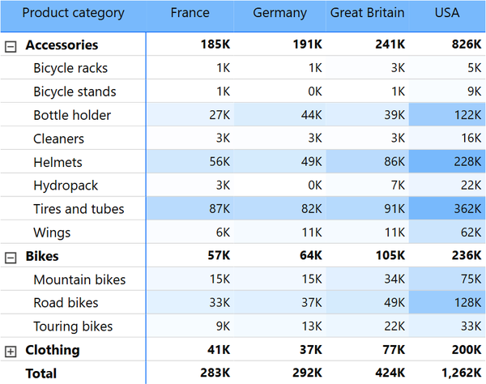
Hình 22-12. Ma trận cho ba cấp độ phân rã

Mẹo và Ghi chú
Cây phân rã (decomposition tree) là một hình ảnh trực quan tương tác dành cho dữ liệu phân cấp. Để tạo nó, hãy chọn tham số bạn muốn phân tích và chia nhỏ thành các nhóm con trong trường Analyze. Trong trường Explain by, bạn chỉ định các danh mục mà bạn sẽ dùng để phân tích dữ liệu.
Chế độ xem mặc định của cây phân rã trông ổn, không có vấn đề nghiêm trọng nào. Tuy nhiên, bạn có thể tùy chỉnh mật độ của cây, màu đường nối, màu thanh, độ rộng thanh và cách các thanh được tô đầy.
Hình ảnh trực quan này chủ yếu dành cho việc khám phá dữ liệu nội bộ. Các nhà phân tích dùng nó để thao tác dữ liệu và khám phá những mối quan hệ thú vị. Tuy nhiên, trên một bảng điều khiển (dashboard) kinh doanh, các hình ảnh trực quan truyền thống thường dễ hiểu hơn đối với người dùng.
Tải xuống tệp .pbix với các hình ảnh trực quan đã được tùy chỉnh.

Chương 23. Các hình ảnh trực quan dựa trên AI
Trí tuệ nhân tạo (AI) đang trở thành một phần không thể thiếu của các sản phẩm kỹ thuật số, và Power BI cũng không ngoại lệ. Mỗi năm, hệ sinh thái các sản phẩm phân tích của Microsoft lại mở rộng, và chúng ta thường chật vật để theo kịp tất cả những đổi mới. Thông thường, các tính năng AI được thiết kế cho những nhà phân tích chuyên sâu, khiến người dùng kinh doanh phải đối mặt với một "hộp đen" có thể gây e ngại khi mở ra.
Trong chương này, chúng ta sẽ khám phá hai yếu tố được vận hành bởi công cụ AI: "key influencers" (những nhân tố ảnh hưởng chính) và "Q&A" (hỏi và đáp). Một mặt, có thể sẽ khó để xếp chúng vào loại lạ lẫm, vì chúng là một phần trong bộ hình ảnh trực quan cơ bản của Power BI. Mặt khác, người dùng kinh doanh thường có xu hướng né tránh chúng lúc ban đầu. Điều này là bởi vì, trong lần thử đầu tiên, kết quả có thể trông lạ thường và xa rời nguyên tắc "thấy và hiểu" (see and understand).
Trong thư viện AppSource, mỗi năm lại có những hình ảnh trực quan mới với các tính năng AI được giới thiệu. Bạn không cần phải triển khai chúng ngay lập tức. Ở thời điểm này, đó đơn giản chỉ là thông tin để mở rộng kiến thức và sự quen thuộc của bạn.

Key Influencers
Thành phần trực quan này đại diện cho "phân tích tích hợp sẵn" (built-in analytics). AI xác định các mối liên hệ và xu hướng trong dữ liệu, xác định những yếu tố nào tác động đến các chỉ số được chọn.
Chúng ta sẽ thử nghiệm thành phần trực quan này bằng chính bộ dữ liệu về doanh số bán xe đạp và phụ kiện. Hãy thử khám phá một vài thông tin chi tiết, chẳng hạn như mối tương quan giữa doanh số và các danh mục con của sản phẩm, cũng như hiệu suất của các quản lý ở những quốc gia khác nhau.
Trên bảng trực quan hóa, chọn Key influencers và điền vào các trường:
• Trong trường Analyze, thêm chỉ số bạn muốn phân tích; trong trường hợp của chúng ta, đó là Sales fact.
• Trong trường Explain by, nhập bất kỳ tham số nào có thể là yếu tố ảnh hưởng đến doanh số. Trong trường hợp của chúng ta, đó là Product subcategory, Country, và Manager.
Kết luận khá rõ ràng: tổng doanh số tăng khi doanh số trung bình theo từng danh mục tăng (Hình 23-1).
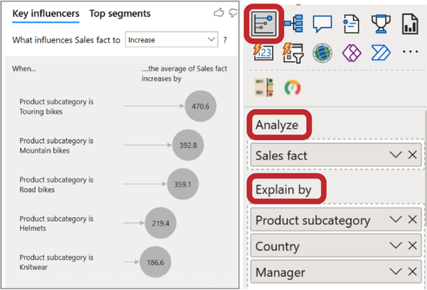
Hình 23-1. Yếu tố ảnh hưởng chính theo mặc định
Nếu chúng ta chọn một trong các danh mục (trong Hình 23-2 là Road bikes), một biểu đồ cột sẽ hiện ra với kết luận cũng khá rõ ràng: Sales fact có nhiều khả năng tăng khi Product subcategory là Road bikes hơn là các trường hợp khác (tính trung bình).
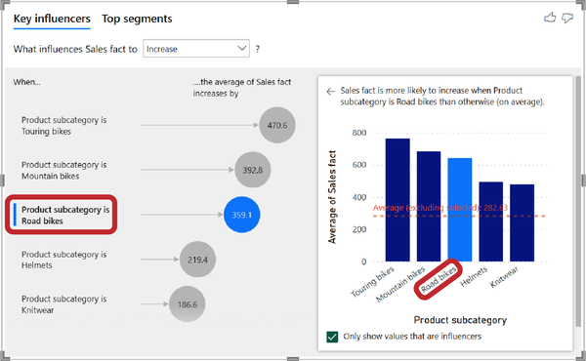
Hình 23-2. Yếu tố ảnh hưởng chính với danh mục phụ Road bikes được chọn
Nếu chúng ta chuyển sang tab Top segments, chúng ta sẽ thấy hệ thống đã xác định được năm phân đoạn dữ liệu chính (Hình 23-3). Một số phân đoạn liên quan đến doanh số của các sản phẩm cụ thể, trong khi những phân đoạn khác liên quan đến doanh số ở các quốc gia cụ thể.
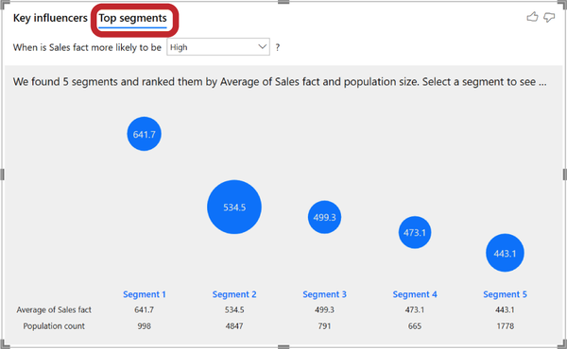
Hình 23-3. Xem yếu tố ảnh hưởng chính trong tab Top segments
Bằng cách nhấp vào "bong bóng" của phân đoạn đầu tiên, chúng ta sẽ chuyển đến tab chứa thông tin chi tiết về phân đoạn đó (Hình 23-4). Trong trường hợp của chúng ta, hệ thống so sánh doanh số của danh mục dẫn đầu, Road bikes, với doanh số trung bình của toàn bộ danh mục. Ngoài ra, nó còn hiển thị tỷ trọng của chúng trong tổng doanh số.
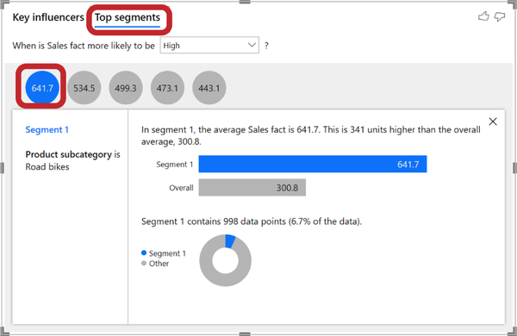
Hình 23-4. Phân tích phân đoạn đầu tiên, Road bikes
Có thể có những tình huống mà AI phát hiện ra những thông tin thú vị trong dữ liệu của bạn mà bạn muốn giới thiệu trên bảng điều khiển cuối cùng. Tuy nhiên, trong những trường hợp như vậy, bạn sẽ cần tạo một biểu đồ riêng và định dạng nó theo danh sách kiểm tra, bởi vì thành phần Key influencers được thiết kế dành cho các nhà phân tích, và các tùy chọn tùy chỉnh cho phần tử trực quan này rất hạn chế.

Câu hỏi và Trả lời (Q&A)
Đây là một phần tử trực quan khác trong bộ Power BI cơ bản cho phép chúng ta giao tiếp với "cỗ máy" bằng ngôn ngữ tự nhiên. Chúng ta thậm chí không cần chọn trường—chương trình sẽ tự động phân tích dữ liệu đã tải. Bạn có thể chọn từ các câu hỏi được gợi ý hoặc tự đặt câu hỏi về dữ liệu. Nếu bạn chỉ cần nhấp đúp vào khung vẽ, cửa sổ Ask a question sẽ hiện ra, nơi bạn có thể nhập câu hỏi của mình hoặc chọn một câu hỏi do hệ thống tạo ra (Hình 23-5).
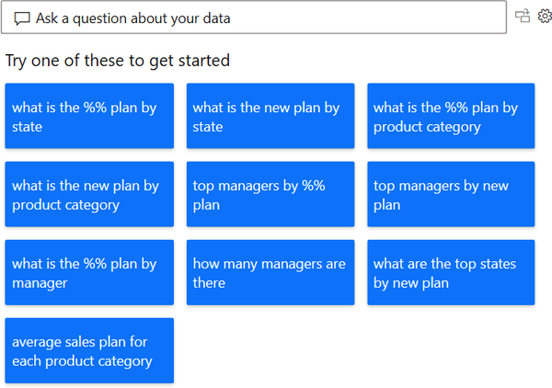
Hình 23-5. Cửa sổ Ask a question theo mặc định
Giả sử chúng ta muốn tìm hiểu xem mình có bao nhiêu danh mục phụ sản phẩm. Chúng ta gõ How many product subcategories are there? vào trường Ask a question (Hình 23-6). Nếu bạn nhấp vào nút bên phải câu hỏi, "Turn this Q&A result into a standard visual", bạn sẽ nhận được biểu đồ phù hợp nhất. Trong trường hợp của tôi, đó là một phiên bản nháp của thẻ (card) cần được tùy chỉnh theo danh sách kiểm tra quen thuộc.
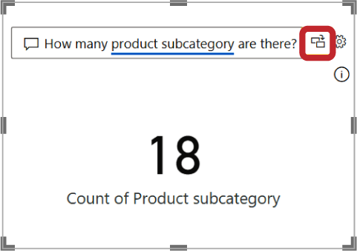
Hình 23-6. Kết quả Q&A
Hoặc, hãy so sánh kế hoạch doanh số giữa các quốc gia. Chúng ta gõ Compare Sales plan versus Country và nhận được kết quả sau, với một cú nhấp chuột (nút bên phải câu hỏi), có thể biến thành một biểu đồ hoàn chỉnh—ở đây nó sẽ là biểu đồ thanh ngang. Hãy nhớ rằng bất kỳ phần tử dựng sẵn nào trong Power BI luôn cần thêm định dạng (Hình 23-7).
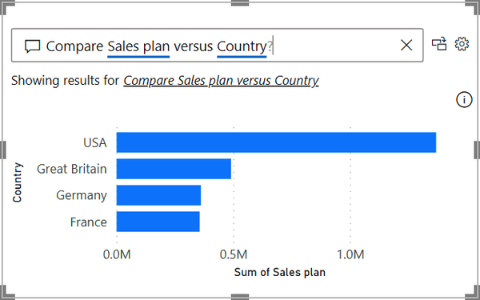
Hình 23-7. So sánh kế hoạch doanh số với các quốc gia bằng Q&A
Thật không may, khả năng đặt câu hỏi còn hạn chế. Giả sử chúng ta muốn tìm hiểu những quản lý nào đã đạt được kế hoạch bán hàng. Hãy thử hỏi, Ai đã đạt được kế hoạch Bán hàng? Trong ngữ cảnh này, hệ thống phân vân không biết chúng ta muốn nói gì với từ "đạt được". Hơn nữa, khi trả lời "Ai", nó không đưa ra các quản lý mà lại đưa ra các quốc gia. Nó tạo ra một bảng chi tiết theo từng ngày (Hình 23-8).
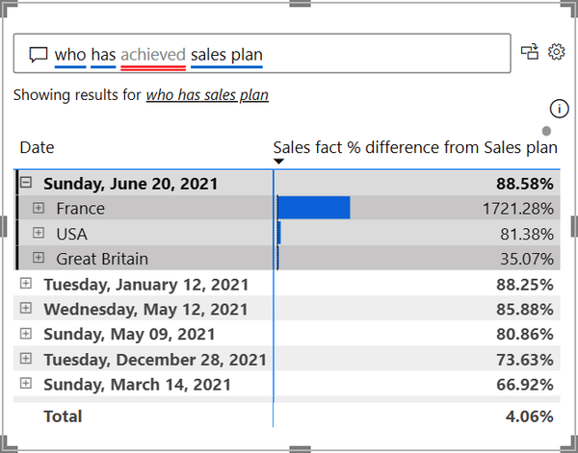
Hình 23-8. Ví dụ về một câu hỏi được đặt không đúng cách
Chắc chắn rằng bạn có thể tìm ra câu hỏi đúng để có câu trả lời. Tuy nhiên, câu hỏi phải được đặt bằng ngôn ngữ của máy, với sự hiểu biết về các mối quan hệ trong dữ liệu thô, chứ không phải bằng ngôn ngữ kinh doanh. Trong thực tế của chúng tôi, việc chọn các trường và thực hiện cắt lát, chia nhỏ dữ liệu để tìm kiếm những hiểu biết liên quan thì dễ dàng hơn. Có lẽ, vào thời điểm bạn đọc chương này, tính năng này sẽ cho phép tương tác với máy theo định dạng hội thoại.
Vì vậy, ở thời điểm hiện tại, tính năng Hỏi & Đáp có thể đóng vai trò như một công cụ hỗ trợ để làm quen với dữ liệu và tạo các biểu đồ nháp. Nó có thể giúp khám phá những hiểu biết, nhưng sau đó chúng cần được trực quan hóa bằng các hình ảnh trực quan cổ điển hoặc nâng cao riêng biệt.

Mẹo và Ghi chú
Trong chương này, chúng tôi đã giới thiệu đến bạn hai yếu tố được điều khiển bởi AI. Đây không phải là những hình ảnh trực quan "làm sẵn" cho bảng điều khiển; nó chủ yếu dùng để khám phá dữ liệu và tìm kiếm những hiểu biết.
Các nhân tố ảnh hưởng chính
Thuật toán xác định các mối quan hệ phụ thuộc lẫn nhau và xu hướng trong dữ liệu, xác định những nhân tố nào ảnh hưởng đến các chỉ số được chọn. Nó yêu cầu hai loại dữ liệu: Trường Phân tích Thêm một chỉ số dạng số, ví dụ như doanh số. Trường Giải thích Thêm bất kỳ chiều dữ liệu nào có thể là nhân tố ảnh hưởng đến doanh số. Kết quả là bạn sẽ có được những hình ảnh trực quan làm sẵn, nhưng các tùy chọn tùy chỉnh thì rất hạn chế.
Hỏi & Đáp
Tiện ích này cho phép chúng ta giao tiếp với "máy" bằng ngôn ngữ tự nhiên. Thậm chí không cần chọn trường; bạn có thể dùng những câu hỏi do hệ thống gợi ý hoặc tự đặt câu hỏi về dữ liệu. Tuy nhiên, câu hỏi phải được đặt bằng ngôn ngữ của máy, với sự hiểu biết về các mối quan hệ trong nguồn dữ liệu, chứ không phải bằng ngôn ngữ kinh doanh. Tóm lại, các yếu tố dựa trên AI rất hữu ích để làm quen với dữ liệu và tạo các biểu đồ nháp. Với sự trợ giúp của chúng, bạn có thể khám phá những hiểu biết, nhưng sau đó những hiểu biết này cần được trực quan hóa bằng các hình ảnh trực quan cổ điển hoặc nâng cao riêng biệt.
Tải xuống tệp .pbix với các hình ảnh trực quan đã được tùy chỉnh.

Chương 24. Biểu đồ Radar và Aster
Đối với phần thực hành trong chương này, hãy sử dụng bộ dữ liệu thực hành.
Biểu đồ radar cho phép bạn so sánh các giá trị trên nhiều thang đo. Những thang đo này tỏa ra từ một điểm trung tâm, trông giống như radar về mặt hình ảnh. Một điểm được đặt trên mỗi thang đo, và chúng được nối với nhau để tạo thành một đa giác. Mỗi danh mục tạo ra một hình dạng riêng, và khi chồng lên nhau, chúng tạo thành một mẫu giống như mạng nhện; do đó, nó thường được gọi là biểu đồ mạng nhện.
Hãy xem xét một ví dụ. Chúng ta muốn so sánh sở thích của hai phân khúc người tiêu dùng: Giới trẻ và Người lớn. Trong Hình 24-1, bạn có thể thấy năm tiêu chí về điện thoại thông minh trên các trục radar: Pin, Camera, Màn hình, Bộ nhớ, và Thương hiệu. Đối với phân khúc Giới trẻ, tất cả các tiêu chí đều quan trọng trừ pin, trong khi Người lớn ưu tiên pin và bộ nhớ, còn các yếu tố khác thì ít quan trọng hơn. Do đó, chúng ta quan sát thấy những mẫu đặc trưng trong hồ sơ sở thích: đối với người lớn, nó giống như một hình tam giác với sự nhấn mạnh vào hai tiêu chí. Đối với giới trẻ, nó bất quy tắc hơn nhưng tạo thành một hình ngũ giác.
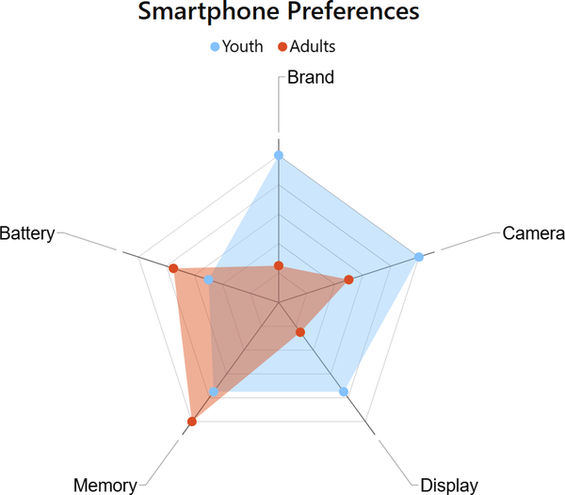
Hình 24-1. Biểu đồ radar so sánh sở thích về các tính năng điện thoại thông minh của các nhóm tuổi khác nhau
Ví dụ tiếp theo minh họa hồ sơ năng lực của các nhà quản lý dựa trên một cuộc khảo sát. Tám năng lực chính được đánh giá trên thang điểm 10. Cuộc khảo sát được thực hiện từ ba góc nhìn cho mỗi nhân viên: tự đánh giá, cấp trên đánh giá và cấp dưới đánh giá. Trong Hình 24-2, chúng ta thấy rằng ở phần tự đánh giá (được biểu diễn bằng đường màu xám đậm), nhân viên (hãy gọi anh ấy là John Smith) tự cho điểm khá đồng đều ở các năng lực, ngoại trừ khả năng chịu áp lực. Tuy nhiên, cấp dưới (được biểu diễn bằng đường màu xanh dương) và sếp (được biểu diễn bằng đường màu cam) lại đánh giá anh ấy cao hơn nhiều. Thế nhưng, có một sự chênh lệch trong đánh giá về khả năng sáng tạo. Sếp cho rằng khả năng sáng tạo của John cao, trong khi nhóm của anh ấy lại thấy thấp. Điều này có thể là do John trình bày ý tưởng của cấp dưới như thể là của chính mình khi báo cáo với sếp.
Biểu đồ radar (radar chart) có thể làm nổi bật những hiểu biết sâu sắc, nhưng thường đòi hỏi phải xem xét kỹ lưỡng. Kiểu trực quan hóa này đòi hỏi phải đắm mình vào bối cảnh và thường được sử dụng trong các nghiên cứu xã hội học, khảo sát khách hàng và đánh giá nhân viên.

Hình 24-2. Các kỹ năng chính của nhân viên
Nếu bạn định dùng nó trên bảng điều khiển dành cho ban lãnh đạo, hãy cẩn thận. Nó có thể khó hiểu đối với những nhà lãnh đạo không đắm mình sâu vào chi tiết. Kiểu trực quan này không nằm trong bộ cơ bản, và chúng tôi cho rằng điều đó là hợp lý. Nó sẽ không phù hợp với dữ liệu tài chính, bán hàng hay quản lý dự án.
Chúng tôi đã xử lý biểu đồ radar khi dùng bảng điều khiển Power BI, không phải để theo dõi hàng tuần mà là một giải pháp thay thế cho các slide thuyết trình. Kết quả đánh giá năng lực được trưng bày trên bảng điều khiển, và thay vì trình chiếu slide, chuyên viên phân tích kể một câu chuyện tương tác bằng cách nhấp vào các slicer và khoan sâu vào dữ liệu bổ sung.
Nhưng có thể sẽ đến lúc bạn thực sự cần một biểu đồ radar, nên chúng tôi sẽ giải thích ngắn gọn cách tạo một biểu đồ như vậy trong Power BI và nêu ra những lỗi thường gặp cần tránh. Sau đó, chúng tôi sẽ giới thiệu với bạn một kiểu trực quan độc đáo khác: biểu đồ aster (aster plot). Trong một số ít trường hợp, nó có thể hữu ích để so sánh các giá trị trên nhiều thang đo.

Biểu đồ Radar của xViz
Trong thư viện AppSource, có một số biến thể của biểu đồ radar. Loại đơn giản nhất do Microsoft cung cấp, và bạn đã thấy nó trong Hình 24-1. Nó có rất ít tùy chọn tùy chỉnh. Chúng ta chỉ có thể thay đổi màu sắc, thêm hoặc bỏ phần tô nền, và điều chỉnh cỡ chữ. Tuy nhiên, chúng ta thậm chí không thể hiển thị giá trị trên biểu đồ—cả trên trục lẫn trên các điểm dữ liệu.
Vì vậy, hãy đi thẳng đến radar của xViz, nơi cung cấp nhiều tùy chọn hơn. Chúng ta sẽ bắt đầu với dữ liệu thô; để tạo biểu đồ, chúng ta cần điền vào ba trường (Axis, Legend, Value), và chúng ta sẽ cần một bảng phẳng, như thể hiện trong Hình 24-3. Điểm tinh tế ở đây là chúng ta muốn hiển thị nhiều chuỗi dữ liệu, nhưng chúng cần được chuyển vị vào một cột Value duy nhất. Trường Evaluator sẽ lưu mã định danh cho mỗi hàng (Tự đánh giá, Sếp, Cấp dưới).
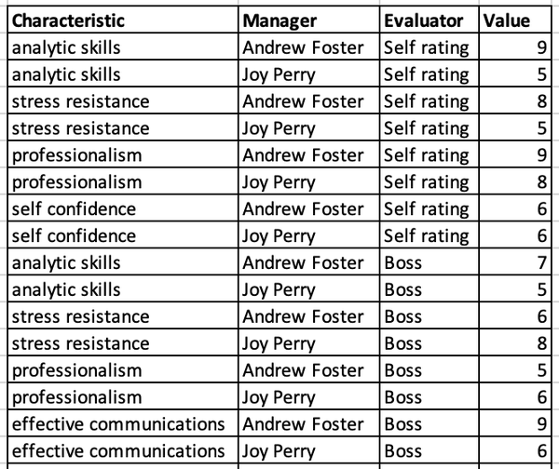
Hình 24-3. Một đoạn của bảng phẳng dùng để tạo biểu đồ radar xViz
Giờ chúng ta có thể tạo biểu đồ. Đặt Сharacteristics vào danh mục Axis, và gán Evaluator vào danh mục Legend để làm rõ ý nghĩa của từng đường. Trong trường Value, nhập Values bằng định dạng Average, tập trung vào điểm năng lực trung bình thay vì tổng tích lũy của chúng (xem Hình 24-4).
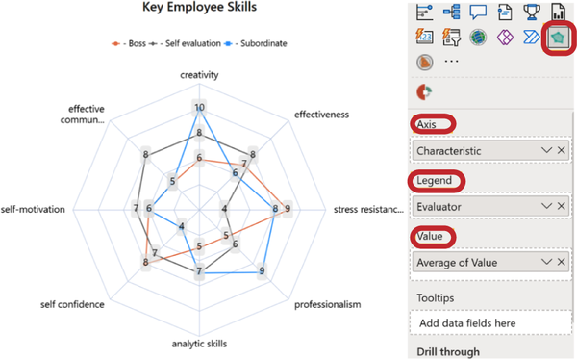
Hình 24-4. Các trường dữ liệu để xây dựng biểu đồ radar xViz
Trong kiểu trực quan này, chúng ta có tùy chọn điều chỉnh cài đặt, trong đó quan trọng nhất là việc hiển thị nhãn dữ liệu. Đáng tiếc là việc tùy chỉnh từng chuỗi riêng lẻ, như thường thấy ở biểu đồ đường, lại không khả thi ở đây. Điều này có nghĩa là mỗi chuỗi sẽ có phông chữ màu đen với nền màu xám, và không thể nào, ví dụ, có phông chữ màu cam tương ứng với màu đường của phần đánh giá của sếp hay phông chữ màu xanh dương cho cấp dưới.
Trong phần cài đặt, có một tính năng đáng chú ý mang nhãn Series Type. Nó giống với nhóm tùy chọn biểu đồ đường đã khám phá trong Chương 6. Mặc định, chúng ta có một đường cơ bản, nhưng có tùy chọn chuyển nó thành Area. Lựa chọn này hoạt động tốt với một chuỗi dữ liệu duy nhất hoặc nhiều nhất là hai. Như được mô tả trong Hình 24-5, ba vùng chồng lên nhau tạo nên một hình mẫu lộn xộn. Các lựa chọn thay thế khác, như Area Stacked hay Column Percentage Stacked, còn gây rối rắm hơn nữa.
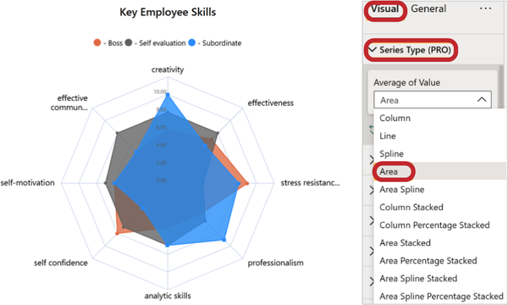
Hình 24-5. Thay đổi kiểu radar
Hơn nữa, bạn có tùy chọn thay đổi kiểu radar thông qua menu Chart Options → Chart Type. Ngoài Radar, còn có các kiểu Polar và Radial. Ở biến thể polar (Hình 24-6, bên trái), thay vì nhãn danh mục, bạn thấy các giá trị góc trục, về cơ bản chia vòng tròn thành 360 độ. Tuy nhiên, cách biểu diễn này không mang lại hiểu biết bổ sung mà còn làm tăng độ phức tạp cho việc cảm nhận. Ở phía radial (Hình 24-6, bên phải), chúng ta có một biểu đồ cột tổng hợp được uốn cong thành một cung, nhưng độ cong này lại làm cho việc hiểu trở nên khó khăn hơn. Ngoài ra, điều thiết yếu đối với chúng ta là so sánh các giá trị, và tổng của chúng thì không có ý nghĩa gì.
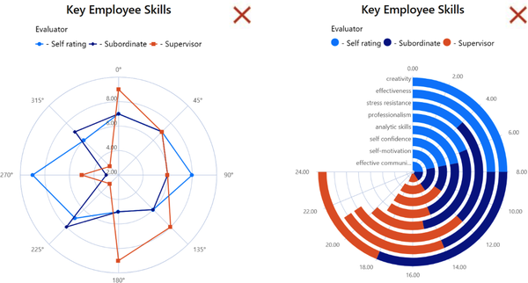
Hình 24-6. Các kiểu biểu đồ radar thay thế: cực (trái) và xuyên tâm (phải)
Trong một số ít trường hợp, nó có thể được dùng cho dữ liệu thống kê hoặc tạo infographic (đồ họa thông tin), nhưng chúng tôi chưa từng gặp những kiểu trực quan hóa như vậy trong bất kỳ dashboard (bảng điều khiển) thực tế nào. Hãy thận trọng khi cân nhắc những tính năng này.

Aster Plot của Microsoft
Aster plot (biểu đồ hình sao) là một kiểu trực quan hóa, giống như biểu đồ radar, có thể so sánh các giá trị giữa nhiều danh mục. Nó trông giống biểu đồ donut (biểu đồ bánh vòng), trong đó giá trị quyết định chiều cao của lát cắt thay vì chiều rộng. Nó tương tự biểu đồ radar nhưng chỉ có một chuỗi dữ liệu (không thể hiển thị nhiều chuỗi).
Trong thư viện AppSource, bạn sẽ tìm thấy Microsoft Aster Plot. Để tạo nó chỉ cần hai trường đơn giản: Category, nơi bạn chèn trường Characteristic, và Y Axis, nơi bạn nhập Value. Như thể hiện trong Hình 24-7, nó hiển thị một hình dạng đầy màu sắc mà không có bất kỳ nhãn nào.
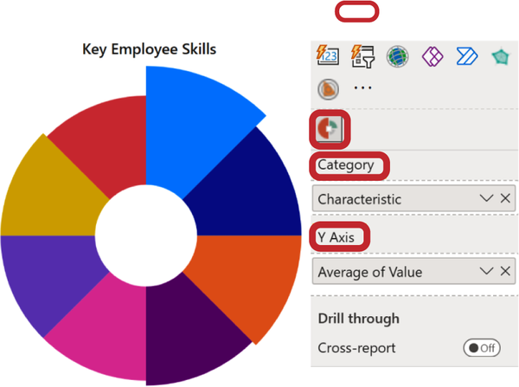
Hình 24-7. Aster plot mặc định
Hình dạng mặc định trông có vẻ hơi kỳ lạ và chưa hoàn chỉnh. Hãy cùng xem cách chúng ta có thể cải thiện nó. Trong phần cài đặt, chúng ta có tùy chọn bật lưới, nhãn trung tâm, nhãn dữ liệu và chú giải (xem Hình 24-8).
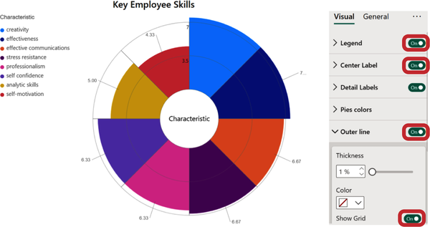
Hình 24-8. Aster plot được cải thiện sau khi tùy chỉnh
Một hạn chế đáng kể là chúng ta không thể hiển thị nhãn danh mục, như thấy trên biểu đồ radar (Hình 24-2). Chúng chỉ hiển thị trong chú giải, điều này có thể gây bất tiện—phải tìm một điểm nhỏ và khớp nó với màu của lát cắt. Ngay cả trong biểu đồ tròn cổ điển ở Chương 4, cũng có nhiều tùy chọn hơn để tùy chỉnh nhãn dữ liệu (cả giá trị lẫn danh mục, cũng như phần trăm của tổng).
Điều này có vẻ giống tình huống với các tùy chọn phi tiêu chuẩn trong Radar by xViz. Nó trông bắt mắt, nhưng nếu không tinh chỉnh thì vẫn chưa thực tế để dùng trên dashboard doanh nghiệp. Tuy nhiên, có những trường hợp bạn có thể lấy kiểu trực quan hóa độc đáo này làm nền tảng và hoàn thiện nó bằng các yếu tố bổ sung.
Trong một dự án của chúng tôi, chúng tôi đã mô tả các chỉ số phát triển kinh tế bằng một aster plot tương tự. Chúng tôi tạo 10 card (thẻ), mỗi card trên một nan hoa, hiển thị tên chỉ số và giá trị của nó. Ở giữa, chúng tôi đặt một hình quả địa cầu, và phía trên nó là một card khác hiển thị giá trị trung bình tổng thể (Hình 24-9).
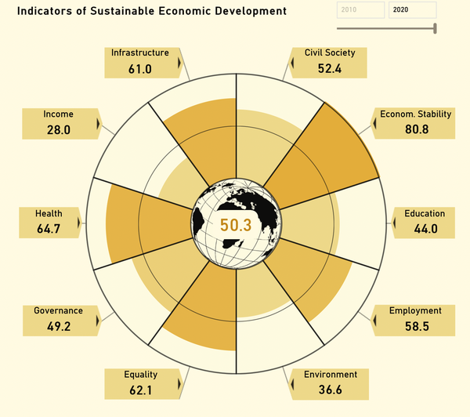
Hình 24-9. Kết hợp aster plot và 10 card
Kiểu trực quan hóa này đòi hỏi nhiều công sức hơn so với việc chỉ điều chỉnh một yếu tố. Các nhà phân tích có kinh nghiệm có thể thấy kiểu trực quan hóa như vậy là độc đáo, nhưng nó thực sự đã tạo ra phản ứng "wow" từ người dùng doanh nghiệp.
Tóm lại, sử dụng visual của xViz cho phép chúng ta tạo một biểu đồ radar giống như của Microsoft Excel, trong khi các tính năng nâng cao hơn của nó khiến nó có phần phức tạp để hiểu một cách đơn giản. Aster plot mang đến vẻ ngoài độc đáo, nhưng thực tế nó vẫn có phần chưa hoàn chỉnh, cần được tinh chỉnh thông qua các yếu tố bổ sung để có vẻ ngoài chỉn chu.

Mẹo và Lưu ý
Biểu đồ radar cho phép bạn so sánh các giá trị trên nhiều thang đo. Nếu bạn định dùng nó trên dashboard dành cho ban điều hành, hãy thận trọng. Nó sẽ không phù hợp với dữ liệu tài chính, bán hàng hay quản lý dự án. Trong một số ít trường hợp, nó có thể được dùng cho dữ liệu thống kê, nghiên cứu khách hàng và đánh giá nhân viên.
Để tạo biểu đồ Radar bằng xViz, bạn cần điền vào ba trường: Axis, Legend và Value. Điểm tinh tế ở đây là để hiển thị nhiều chuỗi dữ liệu, chúng cần được chuyển vị thành một cột Value duy nhất.
Biểu đồ aster tương tự như biểu đồ radar nhưng chỉ có một chuỗi dữ liệu. Nó giống như biểu đồ donut, trong đó giá trị quyết định chiều cao của lát cắt thay vì chiều rộng. Một hạn chế đáng kể là chúng ta không thể hiển thị nhãn danh mục. Chúng chỉ hiển thị trong phần chú giải.
Tải xuống tệp .pbix với các visual đã tùy chỉnh.

Chương 25. Biểu đồ Chord
Đối với phần thực hành trong chương này, hãy sử dụng bộ dữ liệu thực hành.
Biểu đồ này được sử dụng để minh họa các mối quan hệ giữa các danh mục, cả luồng trực tiếp và luồng ngược. Biểu đồ Chord thường được dùng để hiển thị sự di cư dân số giữa các khu vực và trong các dạng infographic khác. Tuy nhiên, cũng có những ứng dụng kinh doanh phù hợp. Ví dụ, nó có thể mô tả sự luân chuyển nhân sự trong các phòng ban của công ty, dòng khách hàng giữa các đối thủ trên thị trường, hoặc xuất nhập khẩu hàng hóa giữa các quốc gia.
Trong Hình 25-1, biểu đồ minh họa các tổ hợp sản phẩm mà khách hàng của chúng ta đã mua. Nó cho thấy có bao nhiêu khách hàng, ban đầu mua xe đạp, sau đó đã mua phụ kiện hoặc quần áo. Các phân đoạn của vòng tròn (cung) đại diện cho các danh mục sản phẩm mà cùng nhau tạo thành 100% và được kết nối với nhau. Độ dài của cung biểu thị tổng giá trị doanh số của danh mục đó (theo đơn vị hiển thị trên hình). Độ dày của kết nối (dây cung) thể hiện sự so sánh định lượng về mối quan hệ giữa các đối tượng, cho biết có bao nhiêu khách hàng từ một danh mục đã trở thành khách hàng của danh mục khác. Khi chúng ta di chuột qua một phần tử, một bảng phân tích chi tiết sẽ hiển thị: ví dụ, khi di chuột qua dây cung màu xanh kết nối Bikes và Accessories, chúng ta thấy rằng trong số tất cả những người ban đầu mua xe đạp, 6,758 người đã chuyển sang mua phụ kiện, và trong số những người mua phụ kiện, 877 người sau đó đã mua xe đạp.
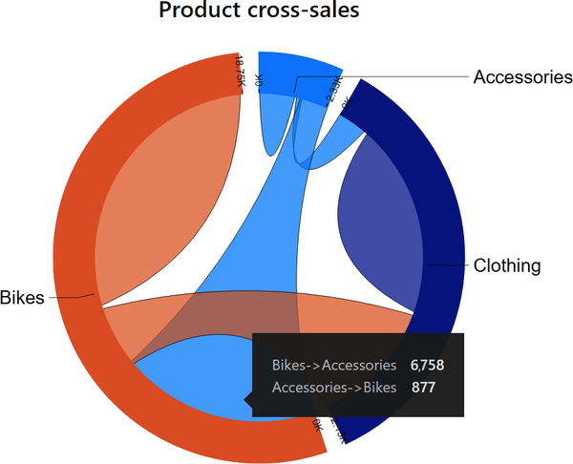
Hình 25-1. Doanh số sản phẩm theo danh mục chéo
Thật không may, chúng ta không thể thấy tổng số xe đạp đã bán. Chính xác hơn, chúng ta có thể thấy nó, nhưng nó rất nhỏ và khó nhận ra—nếu bạn nhìn kỹ, ở đầu cung màu cam, có số 18.75K. Đây là tổng số xe đạp đã bán, nhưng chúng ta không thể tăng kích thước hoặc thay đổi vị trí của nhãn. Trong cài đặt biểu đồ, đây là tham số Axes, và nó hoàn toàn không có cài đặt nào khác, ngoại trừ On/Off. Cách duy nhất để xem giá trị là thông qua tooltip khi di chuột qua phần tử.
Hình 25-2 là một ví dụ về biểu đồ chord thể hiện sự thay đổi nhân sự giữa các phòng ban. Đây là những gì chúng ta thấy trên biểu đồ:
• Cơ cấu nhân sự, cách nhân viên được phân bổ giữa bốn phòng ban, trong đó phòng kế toán có số lượng đông nhất (cung dài nhất).
• Tỷ lệ nhân viên ở lại phòng ban và bao nhiêu người đã chuyển sang phòng khác (dây cung "nằm trong cung" và không kết nối với các cung khác thể hiện những người ở lại).
• Số lượng nhân viên chuyển từ phòng ban này sang phòng ban khác. Dây cung không chỉ ra hướng (ai rời phòng ban và ai đến). Để xác định điều này, bạn cần di chuột, và trong tooltip, bạn có thể thấy rằng tám người chuyển từ kế toán sang phòng pháp lý, và ngược lại, bốn người chuyển về.
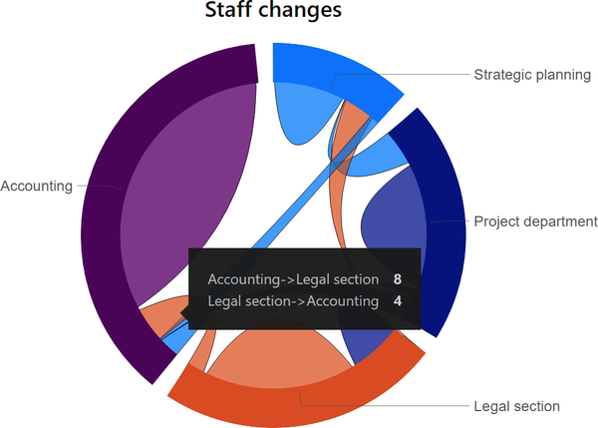
Hình 25-2. Thay đổi nhân sự giữa các phòng ban công ty

Cách tạo biểu đồ Chord
Visual này không nằm trong bộ cơ bản; bạn cần tải nó xuống từ thư viện AppSource (tìm Chord by Microsoft Corporation). Việc tạo nó khá đơn giản nếu dữ liệu của bạn được chuẩn bị đúng định dạng yêu cầu. Chúng ta cần đặt chúng vào các trường sau:
Từ
Các danh mục nguồn nơi các giá trị bắt đầu hành trình của chúng.
Đến
Các điểm đến nơi chúng kết thúc.
Giá trị
Một giá trị số xác định độ dày của các dây cung, thể hiện độ lớn của dòng chảy hoặc số lượng gắn với mỗi kết nối.
Vậy, chúng ta cần ba cột, nhưng thông thường, dữ liệu thô như vậy được lưu trữ dưới dạng ma trận, như trong Hình 25-3. Trong ví dụ của chúng ta, sự chuyển dịch của nhân viên được biểu diễn bằng các giá trị tại các giao điểm của ma trận. Chẳng hạn, số 66 cho biết có 66 nhân viên ở lại phòng kế toán, và số 4 tại giao điểm của hàng Legal và cột Accounting nghĩa là có 4 nhân viên chuyển từ phòng pháp lý sang phòng kế toán.
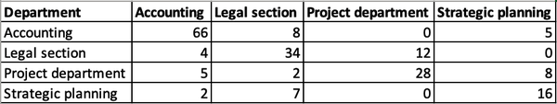
Hình 25-3. Ma trận dữ liệu ban đầu cho biểu đồ dây cung
Tuy nhiên, định dạng dữ liệu thô dưới dạng ma trận kề này không phù hợp với Power BI. Dữ liệu cần được chuyển đổi thành cấu trúc phẳng, như trong Hình 25-4. Trong cột Before, tất cả các danh mục được liệt kê là Source, và trong cột After, chúng được liệt kê là Destination. Lưu ý rằng nếu nhân viên không chuyển đi đâu cả và vẫn ở lại phòng của họ, thì tên của phòng đó giống nhau ở cả hai cột Source và Destination.
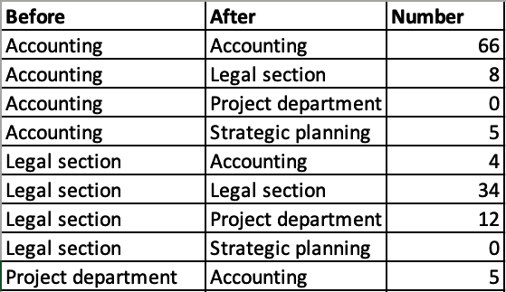
Hình 25-4. Bảng dữ liệu phẳng cho Power BI để xây dựng biểu đồ dây cung
Bảng cho biểu đồ dây cung nên bao gồm các cột dữ liệu sau:
Before
Tên của phòng ban mà từ đó nhân viên chuyển đi.
After
Phòng ban mà nhân viên đang chuyển đến.
Number
Số lượng ở định dạng số; không bắt buộc phải chỉ định giá trị bằng 0 nếu không có chuyển đổi.
Tải dữ liệu đã chuẩn bị lên Power BI và thêm biểu đồ dây cung (chord diagram) vào bảng điều khiển báo cáo, như trong Hình 25-5.
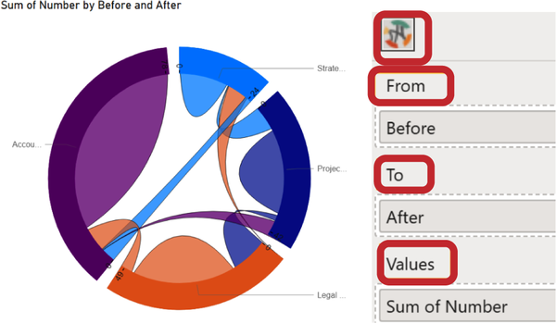
Hình 25-5. Xây dựng biểu đồ dây cung
Như chúng ta đã đề cập ở đầu chương, biểu đồ dây cung có rất ít tùy chọn để tùy chỉnh. Chúng ta chỉ có thể thay đổi màu sắc của các khu vực và kích thước phông chữ. Để xem các giá trị cụ thể, bạn vẫn cần di chuột qua khu vực hoặc dây cung. Do đó, không cần thiết phải cung cấp hướng dẫn từng bước ở đây; hãy đi thẳng đến lỗi phổ biến.

Lỗi phổ biến
Một ví dụ khác được hiển thị trong Hình 25-6, minh họa việc phân bổ quỹ cho ba dự án công ty khác nhau. Tuy nhiên, cách biểu diễn này không hoàn toàn chính xác. Vấn đề nằm ở chỗ biểu đồ dây cung này hiển thị hai loại dữ liệu—ở bên trái là các nguồn tài trợ, và ở bên phải là các dự án nhận được nguồn tài trợ này. Không có dòng chảy ngược từ dự án trở lại nguồn. Ngoài ra, các khu vực của vòng tròn phải cộng lại thành 100%. Trong trường hợp này, chúng ta không thể kết hợp hai danh mục này (quỹ và dự án) thành một thực thể duy nhất.
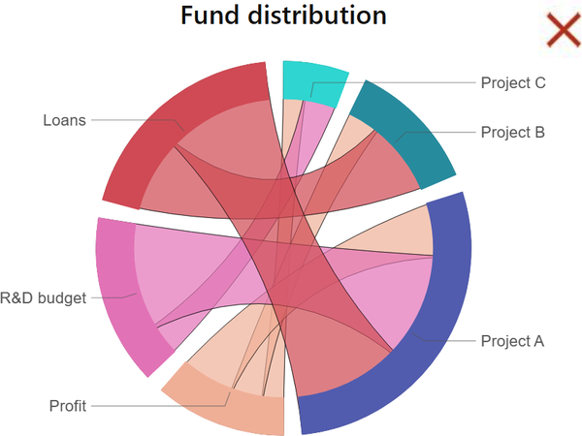
Hình 25-6. Phân bổ quỹ cho ba dự án
Trong đồ họa thông tin, bạn có thể gặp những ví dụ tương tự, nhưng chúng tôi không khuyến nghị cách tiếp cận này cho bảng điều khiển kinh doanh. Thoạt nhìn, cấu trúc không rõ ràng, và bạn cần di chuột qua từng dây cung để hiểu tổng số. Việc xây dựng biểu đồ cột xếp chồng cổ điển sẽ dễ dàng hơn, nhưng bạn sẽ cần xác định điều bạn đang nhấn mạnh:
• Các dự án được phân tách theo phân bổ quỹ (Hình 25-7 bên trái)
• Phân bổ quỹ theo các dự án (Hình 25-7 bên phải)
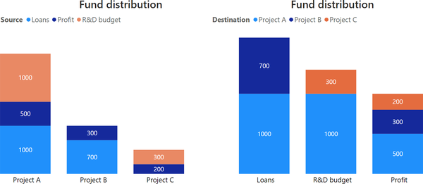
Hình 25-7. Các giải pháp thay thế để hiển thị phân bổ quỹ: dự án với nguồn tài trợ (bên trái) và phân bổ quỹ theo các dự án (bên phải)
Chúng tôi hiểu rằng mong muốn là hiển thị "mọi thứ cùng một lúc," nhưng đó chính là nơi nghệ thuật trực quan hóa phát huy tác dụng: đắm mình vào bối cảnh kinh doanh và hiểu rõ các ưu tiên cùng với khách hàng kinh doanh.
Chúng tôi đã giới thiệu đến bạn một trong những biểu đồ kỳ lạ nhất. Nếu bạn sử dụng nó trên bảng điều khiển của mình, nó sẽ không bị bỏ qua. Điều quan trọng là đảm bảo rằng sau khi hiệu ứng wow qua đi, người dùng kinh doanh không cảm thấy thất vọng vì họ không thể hiểu được gì cả.
Tuy nhiên, nó thực sự mang lại cho bạn cơ hội để kể một câu chuyện hấp dẫn và làm nổi bật những hiểu biết sâu sắc trong buổi thuyết trình bảng điều khiển tương tác.

Mẹo và ghi chú
Biểu đồ dây cung được sử dụng để mô tả các mối quan hệ, cả trực tiếp và nghịch đảo, giữa các danh mục.
Để tạo một cái thì khá đơn giản nếu dữ liệu của bạn đã được chuẩn bị đúng định dạng yêu cầu. Bạn cần đặt chúng vào các trường:
From
Các danh mục nguồn, nơi mà các giá trị bắt đầu hành trình của chúng
To
Các điểm đến, nơi chúng kết thúc
Values
Một giá trị số quyết định độ dày của các dây nối, thể hiện độ lớn của dòng chảy hoặc số lượng gắn với mỗi kết nối
Hạn chế chính là chúng ta không thể tùy chỉnh trục và nhãn dữ liệu. Để xem một giá trị cụ thể, bạn cần di chuột qua một khu vực (danh mục) hoặc một dây nối (những thay đổi giữa các danh mục).
Tải xuống tệp .pbix với các hình ảnh trực quan đã được tùy chỉnh.

Kết luận
Chúc mừng, bạn đã đi đến cuối cuốn sách! Giờ đây bạn có thể tự tin vào khả năng trực quan hóa dữ liệu của mình, không chỉ ở mức cơ bản mà còn ở mức nâng cao nữa. Khi làm việc với các nguồn dữ liệu sạch, bạn đã có đủ kỹ năng cần thiết để chọn biểu đồ phù hợp và tạo ra những dashboard chuyên nghiệp.
Tất nhiên, dashboard chỉ là phần nổi của tảng băng chìm. Để tạo ra một hình ảnh trực quan tốt, một khối lượng công việc khổng lồ phải được đổ vào khâu chuẩn bị dữ liệu phía sau hậu trường. Hơn nữa, một dashboard hiện đại không chỉ đơn thuần là một slide tĩnh mà thực chất là một ứng dụng web tương tác (và còn chạy được trên di động nữa). Còn rất nhiều chi tiết về bookmark, slicer và cửa sổ bật lên mà đơn giản là không thể nhét vừa vào cuốn sách này. Chúng tôi khuyến khích bạn đọc thêm về Power Query và DAX nếu bạn muốn tiến thêm một bước nữa.
Chúng tôi tin chắc rằng bạn sẽ tiếp tục nâng cao kỹ năng của mình và triển khai phân tích dữ liệu trong công ty bạn. Một số công ty thực hiện những nhiệm vụ này bằng đội ngũ nội bộ; những công ty khác thuê ngoài dịch vụ phân tích hoặc xây dựng đội ngũ kết hợp.
Dưới đây là ba ví dụ về cách các công ty có thể tận dụng Power BI để cải thiện dịch vụ của mình.
Một công ty sản xuất hiểu rõ các chỉ số kinh doanh và yêu cầu đối với dashboard Power BI của mình. Tuy nhiên, dữ liệu lại không nhất quán và nằm rải rác ở nhiều nguồn khác nhau. Công ty đã thuê một đội để xây dựng kho dữ liệu (data warehouse) trên Microsoft SQL Server và đảm nhận các nhiệm vụ liên quan đến tích hợp và làm sạch dữ liệu. Đồng thời, công ty tập trung vào việc phân tích hiệu quả các quy trình của mình. Mỗi bên tập trung vào công việc cốt lõi của mình, và kết quả là công ty đã tìm ra cách tăng lợi nhuận hằng năm thêm 10 triệu đô la.
Một công ty phần mềm có dữ liệu chính xác, và một đội ngũ chuyên viên phân tích nội bộ đã dùng nó để tạo ra hơn 100 báo cáo. Tuy nhiên, có một vấn đề—không ai ngoài chính các chuyên viên phân tích có thể hiểu được chúng. Các bên liên quan của họ muốn thấy những dashboard rõ ràng và dễ hiểu, nên họ đã cử một đội dữ liệu đi rà soát. Họ sắp xếp lại các KPI theo đúng thứ bậc và tạo ra một dashboard tóm tắt dành cho ban điều hành với khả năng drill-through xuống các báo cáo vận hành. Kết quả là, các cuộc họp kinh doanh chuyển biến tích cực, và các bên liên quan thảo luận không phải về "chuyện gì đã xảy ra" mà là "chúng ta sẽ làm gì tiếp theo." Chẳng bao lâu sau, họ đã có thể gọi thêm một vòng đầu tư nữa.
Một công ty khác cũng tổ chức các buổi đào tạo tương tự như những gì được trình bày trong cuốn sách này. Họ đã chuẩn bị trước các hướng dẫn, cùng với các ví dụ minh họa cách làm đúng và cách làm sai đối với dashboard. Những buổi đào tạo này trở thành lý do để đưa nhân viên làm việc từ xa đến văn phòng, thúc đẩy các hoạt động gắn kết đội nhóm. Trong lúc trao đổi, họ đã cùng nhau nghĩ thêm vài ý tưởng dashboard và tạo nguyên mẫu (prototype) trong Power BI. Kết quả là công ty đã chuyển mình sang mô hình BI tự phục vụ (self-service BI) thực sự.
Những ví dụ này làm nổi bật sức mạnh chuyển đổi của việc chọn đúng hình ảnh trực quan cho phân tích dữ liệu, dẫn đến kết quả kinh doanh tốt hơn, giao tiếp được cải thiện và tinh thần làm việc nhóm được nâng cao.
Cảm ơn bạn đã đọc, và chúc bạn gặp nhiều may mắn với các dự án của mình! Phía trước chúng ta là những đổi mới công nghệ đáng kinh ngạc—nhưng hãy nhớ rằng, dashboard không chỉ là công cụ để khám phá dữ liệu; chúng còn giúp thúc đẩy giao tiếp giữa con người với nhau. Chỉ cần chúng ta vẫn là con người và sẵn sàng thử nghiệm, kể cả khi dùng những hình ảnh trực quan đầy rủi ro, thì không cỗ máy nào có thể thay thế được chúng ta.
Mọi người bảo trọng nhé!

Mục lục

A
• Abela, Andrew, Chart Choosers
• Thêm tab phân tích bổ sung, Power BI, Visualizations Pane
• Advanced Gauge by xViz, Advanced Gauge by xViz-Advanced Gauge by xViz
• Hình ảnh trực quan dựa trên AI, Hình ảnh trực quan dựa trên AI-Câu hỏi và Trả lời (Q&A)
• phân tích, AI tích hợp sẵn, Key Influencers
• Trường Analyze
• Hình ảnh trực quan dựa trên AI, Key Influencers
• cây phân rã (decomposition tree), Cách hoạt động của Decomposition Tree
• Tùy chọn "Apply settings to", mục Data labels, Format Visual
• Thư viện AppSource
• Hình ảnh trực quan có tính năng AI, Hình ảnh trực quan dựa trên AI
• Biểu đồ Aster của Microsoft, Biểu đồ Aster của Microsoft-Biểu đồ Aster của Microsoft
• Biểu đồ Bullet, Cách tạo biểu đồ Bullet-Biểu đồ Bullet của Microsoft
• Biểu đồ Chord của Microsoft, Cách tạo biểu đồ Chord-Cách tạo biểu đồ Chord
• Biểu đồ Gantt của MAQ Software, Biểu đồ Gantt của MAQ Software-So sánh các biểu đồ Gantt
• Biểu đồ phân tán Hexbin, Biểu đồ phân tán Hexbin-Cách tạo và tùy chỉnh biểu đồ phân tán Hexbin
• Nguồn phát triển thẻ KPI, Thẻ KPI nâng cao
• Biểu đồ Radar của xViz, Biểu đồ Radar và Aster-Biểu đồ Radar của xViz
• Biểu đồ Sankey của Microsoft, Hướng dẫn từng bước cho biểu đồ Sankey của Microsoft-Hạn chế đối với nhãn dữ liệu
• Biểu đồ Waterfall đơn giản, Biểu đồ Waterfall đơn giản-Lợi ích của biểu đồ Waterfall đơn giản
• Tag Cloud của xViz, Một Word Cloud khác từ AppSource
• mẫu biểu đồ tornado, Thư viện AppSource-Thiếu chú giải
• WordCloud của Microsoft, Cách tạo và tùy chỉnh Word Cloud-Bước 5: Tùy chỉnh màu sắc biểu đồ
• biểu đồ vùng, Biểu đồ dòng thời gian
• công cụ làm nổi bật điểm dữ liệu, Điểm đánh dấu
• tăng độ trong suốt, Bước 3: Thêm nhãn dữ liệu
• và biểu đồ đường, Tô vùng
• Biểu đồ Aster của Microsoft, Biểu đồ Aster của Microsoft-Biểu đồ Aster của Microsoft
• Tự động thu phóng, bản đồ bong bóng, Bước 4: Thiết lập tham số bản đồ
• nhãn trục, tránh nhãn dọc với chú giải, Trục Y phụ

B
• nền
• các thực hành tốt nhất trong Power BI, Bước 2: Xác định lưới bảng điều khiển-Bước 2: Xác định lưới bảng điều khiển
• tùy chỉnh chủ đề màu, Bước 4: Tùy chỉnh chủ đề màu
• màu cho ô bảng, Màu ô / Bản đồ nhiệt
• điều chỉnh hình ảnh, toàn trang, Bước 3: Điều chỉnh nền trang-Bước 3: Điều chỉnh nền trang
• thẻ KPI, Bước 3: Thêm nền tương phản-Bước 3: Thêm nền tương phản, Bước 5: Dành cho người cầu toàn: Đặt nhãn danh mục lên trên, Bước 6: Phép nhân và màu nền
• bản đồ, Bước 2: Thêm và thiết lập nhãn danh mục
• định dạng slicer, Bước 3: Định dạng slicer
• biểu đồ thanh, Biểu đồ cột và biểu đồ thanh, Hướng dẫn từng bước cho biểu đồ thanh-Bước 5: Chỉnh sửa tiêu đề biểu đồ
• điều chỉnh chiều cao thanh, Bước 4 (Tùy chọn): Điều chỉnh chiều cao thanh
• các danh mục trong, Số lượng danh mục trên biểu đồ, Độ dài nhãn danh mục và kích thước biểu đồ
• quản lý nhãn danh mục, Bước 3: Tùy chỉnh nhãn danh mục trên trục Y
• và thanh dữ liệu trong bảng, Thanh dữ liệu-Thanh dữ liệu
• nhãn dữ liệu, Bước 1: Bật và điều chỉnh nhãn dữ liệu
• như một lựa chọn thay thế cho cây phân rã, Biểu đồ thanh với lọc chéo
• những thách thức khi lọc, Những thách thức khi lọc dữ liệu-3. Lọc chéo và làm nổi bật trên biểu đồ
• so với biểu đồ phễu, Lỗi thường gặp
• vô tình dùng cho động lực, Biểu đồ thanh cho động lực
• chỉnh sửa tiêu đề, Bước 5: Chỉnh sửa tiêu đề biểu đồ
• so với biểu đồ tornado, Biểu đồ tornado, Lỗi thường gặp-Lỗi thường gặp
• trục x, vô hiệu hóa, Bước 2: Vô hiệu hóa trục giá trị (trục X)
• định dạng thanh
• cây phân rã, Thanh-Thanh
• biểu đồ Gantt, Bước 4: Điều chỉnh thanh: Màu sắc và chiều cao, Bước 5: Tùy chỉnh màu sắc cho định dạng thanh
• biểu đồ tornado dựa trên bảng, Bước 2: Thay đổi hướng thanh bên trái và màu sắc thanh
• tùy chọn Between, slicer, Slicer cho một khoảng giá trị và ngày tháng
• tham số Breakdown, biểu đồ thác nước, Bước 3: Cấu hình trục X và xác định số lượng cột
• bản đồ bong bóng (xem bản đồ)
• Mục Bubbles, bản đồ, Bước 3: Thiết lập kích thước bong bóng
• tab Build visual, Power BI, Ngăn Visualizations
• truy cập thư viện AppSource, Thư viện AppSource
• cài đặt bảng và ma trận, Bước 1: Chỉnh sửa tiêu đề cột, Màu chữ
• chỉnh sửa hiển thị giá trị treemap, Bước 2: Hiển thị phần trăm tổng
• biểu đồ bullet, Bullet Chart - Phiên bản trả phí của Bullet Chart by OKViz
• tùy chọn hiển thị thực tế so với mục tiêu, Bullet Chart Options - Bullet Chart Options
• thẻ KPI, Advanced KPI Cards, Bước 7: Thêm một hình ảnh hóa “siêu nhỏ”—Bullet Chart - Bước 7: Thêm một hình ảnh hóa “siêu nhỏ”—Bullet Chart
• biểu đồ mặc định của Microsoft, Cách tạo Bullet Chart - Bullet Chart by Microsoft
• OKViz, Bullet Chart by OKViz - Phiên bản trả phí của Bullet Chart by OKViz

C
• giá trị callout, thẻ KPI, Bước 1: Điều chỉnh nhãn dữ liệu (giá trị callout) - Bước 1: Điều chỉnh nhãn dữ liệu (giá trị callout)
• Nền Canvas, ảnh nền trang, Bước 3: Điều chỉnh nền trang, Bước 3: Điều chỉnh nền trang
• các tính năng của visual Card (New), thẻ KPI, New Card
• Card with States, OKViz, Advanced KPI Cards
• danh mục
• trục biểu đồ thanh, Bước 3: Tùy chỉnh nhãn danh mục trên trục Y
• biểu đồ Gantt của MAQ, Gantt của MAQ Software
• nhóm, Cấu trúc
• Trường Legend cho biểu đồ tròn, Biểu đồ tròn và biểu đồ vành khuyên
• số lượng cho biểu đồ xếp hạng, Số lượng danh mục trên biểu đồ-Số lượng danh mục trên biểu đồ
• trục biểu đồ OKViz bullet, Bước 3: Thiết lập trục Y
• legend biểu đồ tròn, Biểu đồ tròn và biểu đồ vành khuyên
• mối quan hệ với biểu đồ dây cung, Biểu đồ dây cung
• bong bóng trong biểu đồ phân tán, Biểu đồ phân tán, Bước 2: Thêm danh mục và giá trị cho kích thước bong bóng
• slicer để lọc, Slicer và bộ lọc-Slicer và bộ lọc
• nhóm phần tử treemap, Treemap
• ưu và nhược điểm của treemap khi hiển thị, Cấu trúc, Điểm mạnh và điểm yếu của Treemap
• WordCloud của Microsoft, Cách tạo và tùy chỉnh word cloud
• trục danh mục, giải phẫu biểu đồ, Trục danh mục
• nhãn danh mục
• tránh nhãn bị nghiêng, 2. Nhãn danh mục không nằm ngang
• biểu đồ thanh, Bước 3: Tùy chỉnh nhãn danh mục trên trục Y
• biểu đồ cột, Bước 3: Tùy chỉnh nhãn danh mục trên trục X
• cây phân rã, Nhãn danh mục, giá trị và tiêu đề
• hiển thị biểu đồ phễu, Bước 3: Hiển thị nhãn danh mục mà không bị rút gọn-Bước 3: Hiển thị nhãn danh mục mà không bị rút gọn
• Gantt theo phân cấp MAQ, Bước 1: Cấu hình phân cấp danh mục
• biểu đồ Gantt của Microsoft, Bước 2: Mở rộng vùng danh mục
• thẻ KPI, Bước 2: Điều chỉnh nhãn danh mục, Bước 5: Dành cho người cầu toàn: Đặt nhãn danh mục lên trên-Bước 5: Dành cho người cầu toàn: Đặt nhãn danh mục lên trên, Bước 2: Điều chỉnh căn chỉnh cho giá trị và nhãn danh mục
• bản đồ, Bước 2: Thêm và thiết lập nhãn danh mục
• biểu đồ tròn, Bước 1: Điều chỉnh nhãn dữ liệu
• Biểu đồ Radar của xViz, Biểu đồ Radar của xViz
• biểu đồ xếp hạng, Độ dài nhãn danh mục và kích thước biểu đồ
• biểu đồ thác nước đơn giản, Bước 4: Điều chỉnh nhãn danh mục cho trục X
• điều chỉnh nhãn treemap, Bước 3: Điều chỉnh nhãn danh mục
• biểu đồ bullet dọc, Cách tạo biểu đồ bullet dọc
• màu nền ô trong bảng, Màu ô / Bản đồ nhiệt
• Phần tử ô, định dạng có điều kiện, Định dạng có điều kiện
• cấu trúc biểu đồ, Cấu trúc biểu đồ - Tiêu đề biểu đồ
• trục danh mục, Trục danh mục
• nhãn dữ liệu, Nhãn dữ liệu
• chú giải, Chú giải
• hình dạng và màu sắc, Hình dạng và màu sắc
• tiêu đề, Tiêu đề biểu đồ
• trục giá trị, Trục giá trị
• chọn biểu đồ, La bàn trực quan hóa: Cách chọn biểu đồ đúng - Những lỗi thường gặp
• công cụ chọn của Abela, Công cụ chọn biểu đồ
• những lỗi thường gặp, Những lỗi thường gặp - Biểu đồ tròn cho dữ liệu động
• la bàn trực quan hóa, Công cụ chọn biểu đồ - Cấu trúc
• biểu đồ và bộ lọc, Lọc chéo
• biểu đồ dây cung, Biểu đồ dây cung - Lỗi thường gặp
• Xóa lựa chọn (nút cục tẩy), bộ lọc, Bước 2: Xác định loại lựa chọn
• màu sắc và kích thước, bong bóng biểu đồ phân tán, Bước 2: Thêm danh mục và giá trị cho kích thước bong bóng
• màu sắc
• nền (xem phần nền)
• bản đồ bong bóng, Bước 2: Thêm và thiết lập nhãn danh mục
• biểu đồ bullet, Bullet Chart by Microsoft, Bước 2: Điều chỉnh hoặc tắt mã hóa màu trên thang đo (States), Bước 4: Thiết lập định dạng có điều kiện, Phiên bản trả phí của Bullet Chart by OKViz
• cấu trúc biểu đồ, Hình dạng và màu sắc
• chủ đề màu bảng điều khiển, Bước 4: Tùy chỉnh chủ đề màu-Bước 4: Tùy chỉnh chủ đề màu
• đường phân rã cây, Đường kết nối
• thay đổi phông chữ cho bảng, Màu chữ-Màu chữ
• biểu đồ phễu, Bước 2: Đặt giá trị, Bước 4: Đặt mã hóa màu-Bước 4: Đặt mã hóa màu
• biểu đồ Gantt, Bước 2: Mở rộng vùng danh mục, Bước 4: Điều chỉnh thanh: Màu sắc và chiều cao, Bước 5: Tùy chỉnh màu cho định dạng thanh
• khả năng đọc lát cắt biểu đồ tròn, Biểu đồ tròn và biểu đồ vành khuyên
• liên kết và nút biểu đồ Sankey, Bước 3: Điều chỉnh màu cho nút và liên kết-Bước 3: Điều chỉnh màu cho nút và liên kết
• mẫu biểu đồ tornado, Bước 1: Thiết lập nhãn dữ liệu, Bước 3: Thiết lập trục Y—tham số "Group"
• điều chỉnh treemap, Bước 4: Điều chỉnh màu-Bước 4: Điều chỉnh màu
• word cloud, Bước 5: Tùy chỉnh màu biểu đồ
• biểu đồ cột, Xếp hạng-Độ dài nhãn danh mục và kích thước biểu đồ, Biểu đồ cột và thanh-Bước 4: Chỉnh sửa tiêu đề biểu đồ
• hiển thị danh mục trong, Số lượng danh mục trên biểu đồ
• nhãn danh mục, Bước 3: Tùy chỉnh nhãn danh mục trên trục X
• kết hợp với biểu đồ đường, Biểu đồ kết hợp đường và cột
• thách thức lọc dữ liệu, Thách thức lọc dữ liệu-3. Lọc chéo và làm nổi bật trên biểu đồ
• điều chỉnh nhãn dữ liệu, Bước 1: Bật và điều chỉnh nhãn dữ liệu-Bước 1: Bật và điều chỉnh nhãn dữ liệu
• cho động, Động-Động, Biểu đồ cột
• trong họ biểu đồ đường với ngày tháng, Biểu đồ dòng thời gian
• biểu đồ cột xếp chồng, 3. Lọc chéo và làm nổi bật trên biểu đồ, Biểu đồ kết hợp đường và cột, Biểu đồ dải
• chỉnh sửa tiêu đề, Bước 4: Chỉnh sửa tiêu đề biểu đồ
• trục y, tắt, Bước 2: Tắt trục Y
• cột
• Power Query Editor, Bước 2: Chọn cột giá trị-Bước 2: Chọn cột giá trị
• bảng
• tránh định dạng quá mức, Đừng cố tô màu toàn bộ bảng và định dạng tất cả các cột
• tạo, Bảng và ma trận
• tham số thanh dữ liệu, Bước 1: Đặt định dạng có điều kiện-Bước 2: Thay đổi hướng thanh bên trái và màu thanh
• điều chỉnh số chữ số thập phân, Bước 2: Điều chỉnh giá trị
• tiêu đề cột, Bước 1: Chỉnh sửa tiêu đề cột-Bước 1: Chỉnh sửa tiêu đề cột
• mẹo một quy tắc cho mỗi cột, Áp dụng một quy tắc cho mỗi cột
• chiều rộng biểu đồ tornado dạng bảng, Lợi ích 3
• biểu đồ thác nước, Bước 3: Cấu hình trục X và xác định số cột-Bước 3: Cấu hình trục X và xác định số cột, Thác nước đơn giản-Thác nước đơn giản, Bước 2: Xác định các trụ
• phân tích so sánh, Công cụ chọn biểu đồ
• (xem thêm xếp hạng)
• biểu đồ thanh, Hướng dẫn từng bước cho biểu đồ thanh
• biểu đồ bullet, Lỗi có thể mắc phải, Bullet Chart by OKViz-Bullet Chart by OKViz
• biểu đồ Gantt, So sánh biểu đồ Gantt-So sánh biểu đồ Gantt
• biểu đồ tornado so với các loại khác, Biểu đồ tornado-Lỗi có thể mắc phải
• định dạng có điều kiện
• chủ đề màu sắc, Bước 4: Tùy chỉnh chủ đề màu sắc
• thẻ KPI, Bước 5: Thiết lập định dạng có điều kiện cho các thước đo bổ sung-Bước 4: Thêm định dạng có điều kiện
• màu bong bóng bản đồ, Bước 3: Thiết lập kích thước bong bóng
• với ma trận so với cây phân rã, Ma trận với định dạng có điều kiện
• Biểu đồ bullet của OKViz, Bước 4: Thiết lập định dạng có điều kiện-Bước 4: Thiết lập định dạng có điều kiện
• biểu đồ tornado dựa trên bảng, Bước 1: Thiết lập định dạng có điều kiện
• bảng, Định dạng có điều kiện-Biểu đồ cột tương phản với nhãn dữ liệu
• mẹo thực hành tốt nhất, Mẹo về định dạng có điều kiện-Biểu đồ cột tương phản với nhãn dữ liệu
• màu nền ô, Màu ô / Bản đồ nhiệt
• thanh dữ liệu, Thanh dữ liệu-Thanh dữ liệu
• thay đổi màu phông chữ, Màu phông chữ-Màu phông chữ
• tính toán bằng Quick measure, Biểu tượng và tính toán bằng Quick measure-Biểu tượng và tính toán bằng Quick measure
• mục Connectors, cây phân rã, Connectors
• tọa độ cho vị trí, bản đồ, 4. Sai sót trong việc đặt đối tượng
• lọc chéo
• biểu đồ cột so với cây phân rã, Biểu đồ cột với lọc chéo
• biểu đồ cột đứng và cột ngang, 3. Lọc chéo và làm nổi bật biểu đồ
• thiết kế dashboard, Bước 5: Kiểm tra lọc chéo-Bước 5: Kiểm tra lọc chéo
• biểu đồ phễu, Biểu đồ phễu
• slicer và bộ lọc, Lọc chéo-Lọc chéo
• word cloud dùng làm bộ lọc, Lọc chéo

D
• thiết kế dashboard, Ghép Tất Cả Lại: Mẹo Thiết Kế Dashboard-Bước 5: Kiểm Tra Lọc Chéo
• các tùy chọn chủ đề màu sắc, Bước 4: Tùy Chỉnh Chủ Đề Màu Sắc-Bước 4: Tùy Chỉnh Chủ Đề Màu Sắc
• kiểm tra lọc chéo, Bước 5: Kiểm Tra Lọc Chéo-Bước 5: Kiểm Tra Lọc Chéo
• thiết kế lưới, Bước 2: Xác Định Lưới Dashboard-Bước 2: Xác Định Lưới Dashboard
• vị trí tối ưu cho thẻ KPI, Bước 1: Đặt Thẻ KPI Lên Trên Cùng-Bước 1: Đặt Thẻ KPI Lên Trên Cùng
• các cấp độ để tổ chức thông tin tốt nhất, Ghép Tất Cả Lại: Mẹo Thiết Kế Dashboard-Ghép Tất Cả Lại: Mẹo Thiết Kế Dashboard
• điều chỉnh nền trang, Bước 3: Điều Chỉnh Nền Trang-Bước 3: Điều Chỉnh Nền Trang
• thanh dữ liệu
• thiết lập chiều cao biểu đồ Gantt, Bước 4: Điều Chỉnh Thanh: Màu Sắc và Chiều Cao
• biểu đồ tornado dạng bảng, Bước 1: Thiết Lập Định Dạng Có Điều Kiện-Bước 2: Đổi Hướng Thanh Bên Trái và Màu Thanh
• bảng, Thanh Dữ Liệu-Thanh Dữ Liệu
• phân bổ trường dữ liệu
• bản đồ, Bước 1: Phân Bổ Trường Dữ Liệu-Bước 1: Phân Bổ Trường Dữ Liệu
• biểu đồ Sankey, Bước 1: Phân Bổ Trường Dữ Liệu
• biểu đồ phân tán, Bước 1: Phân bổ trường dữ liệu
• lọc dữ liệu (xem bộ lọc; slicer)
• nhãn dữ liệu, Định dạng trực quan-Định dạng trực quan
• biểu đồ thanh, Bước 1: Bật và điều chỉnh nhãn dữ liệu
• cấu trúc biểu đồ, Nhãn dữ liệu
• biểu đồ cột, Bước 1: Bật và điều chỉnh nhãn dữ liệu-Bước 1: Bật và điều chỉnh nhãn dữ liệu
• lọc chéo và thiết lập độ lớn dữ liệu, 3. Lọc chéo và làm nổi bật trên biểu đồ
• hạn chế của cây phân rã, Các lựa chọn thay thế đơn giản cho cây phân rã
• giá trị biểu đồ phễu, Bước 2: Đặt giá trị-Bước 2: Đặt giá trị
• biểu đồ Gantt của MAQ, Gantt của MAQ Software, Bước 4: Cấu hình nhãn dữ liệu
• thẻ KPI, Bước 1: Điều chỉnh nhãn dữ liệu (giá trị callout)-Bước 1: Điều chỉnh nhãn dữ liệu (giá trị callout)
• biểu đồ đường, Bước 3: Thêm nhãn dữ liệu
• và việc bản đồ thiếu giá trị, 2. Nhãn dữ liệu không hiển thị giá trị
• biểu đồ bullet của OKViz, Bước 1: Tắt trục X và bật nhãn dữ liệu
• vấn đề của biểu đồ ribbon với, Biểu đồ ribbon
• hạn chế của biểu đồ Sankey, Hạn chế đối với nhãn dữ liệu
• chuỗi dòng, áp dụng cài đặt cho, Áp dụng Cài đặt cho Chuỗi Cụ thể-Áp dụng Cài đặt cho Chuỗi Cụ thể
• biểu đồ tornado dạng bảng, Bước 4: Định dạng Nhãn Dữ liệu-Bước 4: Định dạng Nhãn Dữ liệu
• biểu đồ timeline, Bước 3: Thêm Nhãn Dữ liệu-Bước 3: Thêm Nhãn Dữ liệu
• mẫu biểu đồ tornado, Bước 1: Thiết lập Nhãn Dữ liệu
• treemap, Treemap, Bước 1: Điều chỉnh Kích thước Nhãn Dữ liệu-Bước 1: Điều chỉnh Kích thước Nhãn Dữ liệu, Điểm mạnh và Điểm yếu của Treemap
• biểu đồ waterfall, Bước 1: Điều chỉnh Nhãn Dữ liệu, Bước 3: Cấu hình Nhãn Dữ liệu và Trục Y
• các trường trong ngăn Data của Power BI, Ngăn Data-Ngăn Data, Phân cấp Ngày tháng: Cách hoạt động
• các điểm làm nổi bật dữ liệu, biểu đồ đường và biểu đồ vùng, Markers
• chuẩn bị dữ liệu
• biểu đồ chord, Cách tạo Biểu đồ Chord
• biểu đồ Gantt của MAQ, Gantt của MAQ Software
• Radar Chart của xViz, Radar Chart của xViz
• biểu đồ Sankey, Chuẩn bị Dữ liệu-Chuẩn bị Dữ liệu
• biểu đồ waterfall, Chuẩn bị Dữ liệu-Chuẩn bị Dữ liệu
• trực quan hóa dữ liệu (xem thiết kế dashboard; Power BI Desktop)
• slicer ngày tháng, định dạng của, Slicer cho Một Khoảng Giá trị và Ngày tháng-Slicer cho Một Khoảng Giá trị và Ngày tháng
• loại ngày, thay đổi cho biểu đồ Gantt của Microsoft, Biểu đồ Gantt đơn giản, Bước 1: Điều chỉnh loại ngày
• giá trị ngày
• phân cấp ngày Gantt, Bước 3: Tùy chỉnh trục thời gian
• biểu đồ đường, Phân cấp ngày: Cách hoạt động-Bước 1: Tùy chỉnh dòng thời gian trên trục X
• bắt đầu và kết thúc cho biểu đồ Gantt của MAQ, Gantt của MAQ Software
• số chữ số thập phân
• biểu đồ phễu, Bước 2: Đặt giá trị
• biểu đồ bullet OKViz, Bước 1: Tắt trục X và Bật nhãn dữ liệu
• biểu đồ tròn, Bước 1: Điều chỉnh nhãn dữ liệu
• bảng, Bước 2: Điều chỉnh giá trị
• mẫu biểu đồ tornado, Bước 1: Thiết lập nhãn dữ liệu
• biểu đồ thác nước, Bước 1: Điều chỉnh nhãn dữ liệu
• dấu phân cách thập phân, Định dạng trực quan-Định dạng trực quan
• cây phân rã, Cây phân rã-Các lựa chọn thay thế đơn giản cho cây phân rã
• các lựa chọn thay thế cho, Các lựa chọn thay thế đơn giản cho cây phân rã-Ma trận với định dạng có điều kiện
• thiết lập mật độ, Mật độ-Nhãn danh mục, giá trị và tiêu đề
• thiết lập, Cách thiết lập Decomposition Tree
• cách hoạt động, Cách hoạt động của Decomposition Tree-Cách hoạt động của Decomposition Tree
• cài đặt mật độ, decomposition tree, Nhãn danh mục mật độ, Giá trị và Tiêu đề
• chế độ xem trên desktop, Workspace Canvas
• dữ liệu chi tiết, mịn, thiết kế dashboard, Tổng hợp tất cả: Mẹo thiết kế dashboard
• cài đặt chi tiết, biểu đồ tròn, Bước 1: Điều chỉnh nhãn dữ liệu, Chi tiết (Chế độ xem phân cấp)
• bộ chọn chế độ hiển thị, Power BI, Bộ chọn chế độ xem
• tỷ lệ hiển thị, Gantt theo MAQ, Bước 2: Điều chỉnh tỷ lệ vùng
• đơn vị hiển thị, Định dạng trực quan
• biểu đồ cột, Bước 1: Bật và điều chỉnh nhãn dữ liệu
• biểu đồ bullet OKViz, Bước 1: Tắt trục X và bật nhãn dữ liệu
• biểu đồ tròn, Bước 1: Điều chỉnh nhãn dữ liệu
• mẫu biểu đồ tornado, Bước 1: Thiết lập nhãn dữ liệu, Một đơn vị hiển thị dữ liệu cho cả hai phần
• biểu đồ waterfall, Bước 1: Điều chỉnh nhãn dữ liệu
• phân tích phân phối, Công cụ chọn biểu đồ, Cấu trúc
• lọc chéo, Lọc chéo
• Biểu đồ phân tán, Biểu đồ phân tán
• biểu đồ bánh vòng, Biểu đồ tròn và bánh vòng-Biểu đồ tròn và bánh vòng, Bước 3: Điều chỉnh bán kính trong cho biểu đồ bánh vòng
• (xem thêm biểu đồ tròn)
• danh sách thả xuống, slicer, Bước 1: Xác định kiểu slicer, Slicer cho một khoảng giá trị và ngày tháng, Slicer cho một khoảng giá trị và ngày tháng
• động lực, Động lực-Động lực
• biểu đồ cột ngang bị dùng nhầm cho, Biểu đồ cột ngang cho động lực
• biểu đồ cột dọc, Động lực-Động lực
• biểu đồ đường, Công cụ chọn biểu đồ, Động lực-Động lực
• biểu đồ tròn bị dùng nhầm cho, Biểu đồ tròn cho động lực

E
• Chỉnh sửa tương tác, lọc chéo, Lọc chéo-Lọc chéo, Bước 5: Kiểm tra lọc chéo
• Mục Hiệu ứng, tạo kiểu thẻ KPI, Bước 3: Thêm nền tương phản-Bước 3: Thêm nền tương phản
• Giải thích theo trường, trực quan hóa dựa trên AI, Yếu tố ảnh hưởng chính
• Giải thích trường, cây phân rã, Cách hoạt động của cây phân rã

F
• Few, Stephen, Giải phẫu biểu đồ
• Thẻ bộ lọc, ảnh nền trang, Bước 3: Điều chỉnh ảnh nền trang
• Ngăn bộ lọc, ảnh nền trang, Bước 3: Điều chỉnh ảnh nền trang
• bộ lọc, Bước 5: Kiểm tra lọc chéo
• (xem thêm slicers)
• biểu đồ cột, Thách thức lọc dữ liệu-3. Lọc chéo và làm nổi bật trên biểu đồ
• lọc chéo (xem lọc chéo)
• so với làm nổi bật, Lọc chéo-Lọc chéo, Bước 5: Kiểm tra lọc chéo
• giải pháp biểu đồ tornado dạng bảng, Lợi ích 1
• vấn đề mẫu biểu đồ tornado đối với, Bước 2: Điều chỉnh trục giá trị, Vi phạm tỷ lệ
• đám mây từ được dùng làm bộ lọc, Lọc chéo
• phông chữ
• thay đổi màu, định dạng có điều kiện, Màu phông chữ-Màu phông chữ
• nhãn dữ liệu, Định dạng trực quan
• biểu đồ phễu, Bước 2: Đặt giá trị
• biểu đồ Gantt của Microsoft, Bước 2: Mở rộng vùng danh mục
• màu, kích thước và kiểu thẻ KPI, Bước 2: Điều chỉnh nhãn danh mục, Bước 4: Điều chỉnh phông chữ
• điều chỉnh biểu đồ đường, Bước 3: Thêm nhãn dữ liệu
• bản đồ, Bước 2: Thêm và thiết lập nhãn danh mục
• biểu đồ bullet OKViz, Bước 1: Tắt trục X và bật nhãn dữ liệu
• kích thước nhãn biểu đồ tròn, Bước 1: Điều chỉnh nhãn dữ liệu
• chế độ responsive và điều chỉnh kích thước, Chế độ Responsive
• tùy chỉnh theme cho dashboard, Bước 4: Tùy chỉnh bảng màu chủ đề
• mẫu biểu đồ tornado, Bước 1: Thiết lập nhãn dữ liệu, Bước 3: Thiết lập trục Y—tham số "Group"
• kích thước và màu sắc treemap, Bước 3: Điều chỉnh nhãn danh mục
• văn bản word cloud, Bước 1: Tắt xoay văn bản, Bước 3: Điều chỉnh kích thước văn bản
• tab Format, ribbon, cho cross-filtering, Cross-Filtering
• tab Format visual, Power BI, Visualizations Pane, Format Visual-Format Visual
• biểu đồ funnel, Biểu đồ Funnel-Hướng dẫn từng bước cho biểu đồ Funnel
• biểu đồ thanh so sánh, Lỗi thường gặp
• nhãn danh mục, Bước 3: Hiển thị nhãn danh mục không bị rút gọn-Bước 3: Hiển thị nhãn danh mục không bị rút gọn
• tô màu thanh, Bước 4: Thiết lập tô màu-Bước 4: Thiết lập tô màu
• hiển thị chuyển đổi, Bước 1: Thiết lập hiển thị chuyển đổi
• hộp văn bản tiêu đề, Bước 5: Tiêu đề và “Thủ thuật Hộp Văn bản” Lần nữa-Bước 5: Tiêu đề và “Thủ thuật Hộp Văn bản” Lần nữa
• các giá trị, Bước 2: Đặt Giá trị-Bước 2: Đặt Giá trị
• biểu tượng fx
• định dạng có điều kiện cho thẻ KPI, Bước 3: Thêm Nền Tương phản
• định dạng có điều kiện cho bảng, Thanh Dữ liệu, Biểu tượng và Tính toán Đo lường Nhanh
• điều khiển nâng cao màu treemap, Bước 4: Điều chỉnh Màu sắc

G
• biểu đồ Gantt của MAQ, Biểu đồ Gantt, Gantt của MAQ Software-So sánh các Biểu đồ Gantt
• định dạng thanh, Bước 5: Tùy chỉnh Màu sắc cho Định dạng Thanh
• nhãn danh mục, Bước 1: Cấu hình Phân cấp Danh mục
• so sánh các biểu đồ Gantt, So sánh các Biểu đồ Gantt-So sánh các Biểu đồ Gantt
• nhãn dữ liệu, Bước 4: Cấu hình Nhãn Dữ liệu
• chuẩn bị dữ liệu, Gantt của MAQ Software
• tỷ lệ hiển thị, Bước 2: Điều chỉnh Tỷ lệ Vùng
• loại bỏ các yếu tố không cần thiết, Bước 6: Loại bỏ các Yếu tố Không cần thiết
• tùy chỉnh trục thời gian, Bước 3: Tùy chỉnh Trục Thời gian
• Biểu đồ Gantt của Microsoft, Biểu đồ Gantt của Microsoft-Hạn chế của Biểu đồ Gantt của Microsoft
• điều chỉnh màu sắc và chiều cao thanh, Bước 4: Điều chỉnh thanh: Màu sắc và chiều cao
• nhãn danh mục, Bước 2: Mở rộng vùng danh mục
• kiểu ngày, thay đổi, Bước 1: Điều chỉnh kiểu ngày
• đường lưới, xóa bỏ, Bước 5 (Tùy chọn): Xóa đường lưới
• hạn chế, Hạn chế của Biểu đồ Gantt của Microsoft
• Trường Resource (nhãn dữ liệu), Bước 3: Thêm nhãn dữ liệu-Bước 3: Thêm nhãn dữ liệu
• Biểu đồ Gantt, Biểu đồ Gantt-Biểu đồ Gantt
• đồng hồ đo và KPI, Đồng hồ đo và KPI-Chỉ số hiệu suất chính (KPI)
• phần General, Power BI, Format Visual
• màu chuyển sắc cho treemap, Bước 4: Điều chỉnh màu sắc-Bước 4: Điều chỉnh màu sắc
• lưới
• thiết kế dashboard, Bước 2: Xác định lưới dashboard-Bước 2: Xác định lưới dashboard
• thẻ KPI đa mục tiêu, Bước 1: Xác định lưới, Bước 6: Phép nhân và màu nền
• cài đặt bảng, Bước 3: Thiết lập kiểu dáng và lưới-Bước 3: Thiết lập kiểu dáng và lưới
• đường lưới, xóa bỏ
• Biểu đồ Gantt của Microsoft, Bước 5 (Tùy chọn): Xóa các đường lưới
• biểu đồ thác nước, Bước 2: Chia tỷ lệ trục Y
• các phần tử nhóm, mẫu biểu đồ tornado, Hướng dẫn từng bước cho biểu đồ Tornado, Bước 3: Thiết lập trục Y—tham số "Group"

H
• cấp độ tiêu đề
• thiết kế bảng điều khiển, Ghép tất cả lại với nhau: Mẹo thiết kế bảng điều khiển
• cây phân rã, Nhãn danh mục, Giá trị và Tiêu đề
• bảng, Bước 1: Chỉnh sửa tiêu đề cột-Bước 1: Chỉnh sửa tiêu đề cột
• tiêu đề chính, bản đồ, Bước 5: Đưa ra tiêu đề chính rõ ràng
• bản đồ nhiệt, Bảng và Ma trận, Màu ô / Bản đồ nhiệt
• chiều cao của thanh dữ liệu, cài đặt biểu đồ Gantt, Bước 4: Điều chỉnh thanh: Màu sắc và chiều cao
• Biểu đồ phân tán Hexbin, Biểu đồ phân tán Hexbin-Cách tạo và tùy chỉnh biểu đồ phân tán Hexbin
• bảng Dự án phân cấp, Biểu đồ Gantt của Microsoft, Biểu đồ Gantt phân cấp
• hệ thống phân cấp
• trong thiết kế bảng điều khiển, Ghép tất cả lại với nhau: Mẹo thiết kế bảng điều khiển-Ghép tất cả lại với nhau: Mẹo thiết kế bảng điều khiển
• cây phân rã (xem cây phân rã)
• Biểu đồ Gantt, Biểu đồ Gantt phân cấp-Biểu đồ Gantt phân cấp, Bước 1: Cấu hình phân cấp danh mục, Bước 3: Tùy chỉnh trục thời gian
• treemap (xem treemap)
• nguyên tắc làm nổi bật so với lọc, Lọc chéo-Lọc chéo, Bước 5: Kiểm tra lọc chéo
• tab Home, ribbon, Thanh menu trên cùng

I
• Biểu tượng, bật trong Quick measure, Biểu tượng và tính toán Quick Measure-Biểu tượng và tính toán Quick Measure
• Information Dashboard Design (Few), Giải phẫu biểu đồ
• các cấp độ thông tin, thiết kế dashboard, Ghép tất cả lại: Mẹo thiết kế dashboard-Ghép tất cả lại: Mẹo thiết kế dashboard
• điều chỉnh bán kính trong, biểu đồ donut, Bước 3: Điều chỉnh bán kính trong cho biểu đồ donut

K
• mục Key Influencers, trực quan hóa dựa trên AI, Key Influencers-Key Influencers
• thẻ KPI (chỉ số hiệu suất chính), Thẻ KPI-Thẻ mới, Thẻ KPI nâng cao-Hướng dẫn từng bước cho KPI đa mục tiêu
• giá trị callout, Bước 1: Điều chỉnh nhãn dữ liệu (giá trị callout)-Bước 1: Điều chỉnh nhãn dữ liệu (giá trị callout)
• các tính năng trực quan của Card (Mới), Thẻ mới
• nhãn danh mục, Bước 2: Điều chỉnh nhãn danh mục, Bước 5: Dành cho người cầu toàn: Đặt nhãn danh mục lên trên-Bước 5: Dành cho người cầu toàn: Đặt nhãn danh mục lên trên
• định dạng có điều kiện, thêm vào, Bước 4: Thêm định dạng có điều kiện-Bước 4: Thêm định dạng có điều kiện
• nền tương phản, thêm vào, Bước 3: Thêm nền tương phản-Bước 3: Thêm nền tương phản
• tạo nhiều thẻ, Cách tạo nhiều thẻ-Cách tạo nhiều thẻ
• tiêu chí cho thẻ hoàn hảo, Tiêu chí thiết yếu cho một thẻ KPI hoàn hảo-Tiêu chí thiết yếu cho một thẻ KPI hoàn hảo
• là cấp độ đầu tiên trong thiết kế dashboard, Ghép tất cả lại: Mẹo thiết kế dashboard
• các mẫu biến động cùng với hiển thị giá trị, Chỉ số hiệu suất chính (KPI)-Chỉ số hiệu suất chính (KPI)
• và đồng hồ đo, Đồng hồ đo và KPI-Chỉ số hiệu suất chính (KPI)
• Đa mục tiêu (xem thẻ KPI Đa mục tiêu)
• vị trí tối ưu của, Bước 1: Đặt thẻ KPI lên trên-Bước 1: Đặt thẻ KPI lên trên
• trường KPI, biểu đồ Gantt của MAQ, Gantt của MAQ Software

L
• nội dung nhãn, biểu đồ tròn, Bước 1: Điều chỉnh nhãn dữ liệu
• mật độ nhãn, biểu đồ đường, Bước 3: Thêm nhãn dữ liệu
• chú giải, Chú giải
• biểu đồ Gantt của MAQ, Gantt của MAQ Software
• biểu đồ tròn, Biểu đồ tròn và biểu đồ vành khuyên, Bước 2: Xóa chú giải
• biểu đồ tornado dựa trên bảng, Lợi ích 4
• Biểu đồ tornado (tornado chart), Bước 4: Tùy chỉnh chú giải và tiêu đề-Bước 4: Tùy chỉnh chú giải và tiêu đề, Thiếu chú giải
• Biểu đồ dạng cây (treemap), Điểm mạnh và điểm yếu của biểu đồ dạng cây
• Biểu đồ đường (line chart), Biểu đồ dòng thời gian-Biểu đồ dải (Ribbon Chart)
• Biểu đồ vùng (area chart), Tô màu vùng
• Kết hợp với biểu đồ cột, Biểu đồ đường và cột kết hợp
• nhãn dữ liệu (data labels), Bước 3: Thêm nhãn dữ liệu-Bước 3: Thêm nhãn dữ liệu
• điểm làm nổi bật dữ liệu (data point highlighters), Điểm đánh dấu (Markers)
• phân cấp ngày tháng (date hierarchy), Phân cấp ngày tháng: Cách hoạt động-Bước 1: Tùy chỉnh dòng thời gian trên trục X
• cho yếu tố động (dynamics), Bộ chọn biểu đồ, Yếu tố động-Yếu tố động
• dùng nhầm để xếp hạng, Biểu đồ đường dùng để xếp hạng
• biểu đồ dải (ribbon chart), Biểu đồ dải (Ribbon Chart)
• cài đặt chuỗi (series settings), Áp dụng cài đặt cho chuỗi cụ thể-Trục Y phụ
• tùy chỉnh trục X, Bước 1: Tùy chỉnh dòng thời gian trên trục X
• điều chỉnh trục Y, Bước 2: Điều chỉnh thang trục Y
• nhãn liên kết (link labels), Biểu đồ Sankey, Hạn chế đối với nhãn dữ liệu
• liên kết (links), Biểu đồ Sankey, Bước 3: Điều chỉnh màu cho nút và liên kết

M
• bản đồ, Những lỗi thường gặp với bản đồ
• cài đặt kích thước bong bóng, Bước 3: Thiết lập kích thước bong bóng
• vấn đề so sánh dữ liệu bằng bong bóng, 1. Bong bóng rất khó so sánh
• phân bổ trường dữ liệu, Bước 1: Phân bổ trường dữ liệu-Bước 1: Phân bổ trường dữ liệu
• nhãn dữ liệu không hiển thị giá trị, 2. Nhãn dữ liệu không hiển thị giá trị
• tiêu đề, Bước 5: Đặt tiêu đề rõ ràng
• lỗi đặt vị trí đối tượng, 4. Lỗi trong việc đặt vị trí các đối tượng
• cài đặt tham số, Bước 4: Thiết lập tham số bản đồ
• vấn đề về diện mạo biểu đồ tròn, 3. Sự xuất hiện của những biểu đồ tròn không cần thiết-3. Sự xuất hiện của những biểu đồ tròn không cần thiết
• điểm đánh dấu, biểu đồ đường, Điểm đánh dấu
• ma trận, Bảng và ma trận, Bảng và ma trận-Bảng và ma trận, Ma trận—Bảng drill-down-Ma trận—Bảng drill-down, Ma trận với định dạng có điều kiện
• thanh menu, Power BI, Thanh menu trên cùng
• Microsoft Power BI (xem Power BI Desktop)
• Phong cách tối giản cho bảng, Bước 3: Thiết lập kiểu dáng và lưới
• chế độ xem trên di động, Power BI, Khung vẽ không gian làm việc
• chọn nhiều bằng CTRL, slicer, Bước 2: Xác định loại lựa chọn
• Thẻ KPI đa mục tiêu, Thẻ KPI nâng cao, Tiêu chí thiết yếu cho một thẻ KPI hoàn hảo-Bước 7: Thêm một hình ảnh trực quan “siêu nhỏ”—Biểu đồ bullet
• các measure bổ sung, Hướng dẫn từng bước cho KPI đa mục tiêu
• căn chỉnh và tinh chỉnh giá trị, Bước 2: Điều chỉnh căn chỉnh cho giá trị và nhãn danh mục-Bước 3: Điều chỉnh giá trị
• màu nền, Bước 6: Nhân bản và màu nền
• căn chỉnh nhãn danh mục, Bước 2: Điều chỉnh căn chỉnh cho giá trị và nhãn danh mục
• định dạng có điều kiện, Bước 5: Thiết lập định dạng có điều kiện cho các measure bổ sung
• so với hiển thị mẫu giá trị biến động, Chỉ số hiệu suất chính (KPI)
• màu chữ, kích thước và kiểu, Bước 4: Điều chỉnh phông chữ
• định nghĩa lưới, Bước 1: Xác định lưới
• hình ảnh trực quan “siêu nhỏ” với biểu đồ bullet, Bước 7: Thêm một hình ảnh trực quan “siêu nhỏ”—Biểu đồ bullet-Bước 7: Thêm một hình ảnh trực quan “siêu nhỏ”—Biểu đồ bullet
• sự nhân bản của, Bước 6: Nhân bản và màu nền
• tiêu đề và các measure, Hướng dẫn từng bước cho KPI đa mục tiêu-Hướng dẫn từng bước cho KPI đa mục tiêu
• các luồng nhiều giai đoạn, lý tưởng cho biểu đồ Sankey, Lỗi thường gặp

N
• điều chỉnh vị trí nút, biểu đồ Sankey, Bước 2: Điều chỉnh vị trí nút-Bước 2: Điều chỉnh vị trí nút
• nodes parameter, biểu đồ Sankey, Bước 3: Điều chỉnh màu cho các nút và liên kết-Bước 3: Điều chỉnh màu cho các nút và liên kết
• number category, biểu đồ xếp hạng, Số lượng danh mục trên biểu đồ-Số lượng danh mục trên biểu đồ
• định dạng số
• Biểu đồ Gantt theo MAQ, Bước 4: Cấu hình nhãn dữ liệu
• Biểu đồ Gantt theo Microsoft, Bước 3: Thêm nhãn dữ liệu
• giá trị số, slicer, Slicer cho một khoảng giá trị và ngày tháng

O
• biểu đồ bullet của OKViz, Biểu đồ Bullet của OKViz-Phiên bản trả phí của Biểu đồ Bullet của OKViz
• danh mục, Bước 3: Thiết lập trục Y
• cài đặt mã màu, Bước 2: Điều chỉnh hoặc tắt mã màu trên thang đo (States)
• định dạng có điều kiện, Bước 4: Thiết lập định dạng có điều kiện-Bước 4: Thiết lập định dạng có điều kiện
• cấu hình nhãn dữ liệu, Bước 1: Tắt trục X và bật nhãn dữ liệu
• phiên bản trả phí, Phiên bản trả phí của Biểu đồ Bullet của OKViz-Phiên bản trả phí của Biểu đồ Bullet của OKViz
• hướng biểu đồ dọc, Cách tạo biểu đồ Bullet dọc-Cách tạo biểu đồ Bullet dọc
• OKViz, Card with States, Thẻ KPI nâng cao
• hệ điều hành, với Power BI, Giao diện Power BI và Giải phẫu biểu đồ
• Tham số Options, nhãn dữ liệu Power BI, Format Visual
• hướng, nhãn dữ liệu biểu đồ cột, Bước 1: Bật và điều chỉnh nhãn dữ liệu

P
• điều chỉnh hình nền cấp trang, Bước 3: Điều chỉnh hình nền trang-Bước 3: Điều chỉnh hình nền trang
• hiển thị phần trăm
• biểu đồ phễu, Bước 1: Thiết lập hiển thị chuyển đổi, Bước 2: Thiết lập giá trị
• biểu đồ tròn, Bước 1: Điều chỉnh nhãn dữ liệu, Bước 1: Điều chỉnh nhãn dữ liệu
• treemap, Bước 2: Hiển thị phần trăm của tổng
• biểu đồ tròn, Biểu đồ tròn và biểu đồ vành khuyên-Lỗi thường gặp
• lỗi thường gặp, Lỗi thường gặp-Dòng thời gian trên biểu đồ tròn hoặc vành khuyên
• điều chỉnh nhãn dữ liệu, Bước 1: Điều chỉnh nhãn dữ liệu-Bước 1: Điều chỉnh nhãn dữ liệu
• nhãn chi tiết, Bước 1: Điều chỉnh nhãn dữ liệu
• xóa chú giải khi không cần thiết, Bước 2: Xóa chú giải
• dùng nhầm cho động lực, Biểu đồ tròn cho động lực
• cho cấu trúc, Cấu trúc-Cấu trúc
• chỉnh sửa tiêu đề, Bước 4: Chỉnh sửa tiêu đề biểu đồ
• sự xuất hiện ngoài kế hoạch trên bản đồ, 3. Sự xuất hiện của các biểu đồ tròn không cần thiết-3. Sự xuất hiện của các biểu đồ tròn không cần thiết
• so với đám mây từ, Cấu trúc: Một phần của Tổng thể
• chức năng Pivot Column, Power Query Editor, Bước 1: Thực hiện chức năng Pivot Column
• trục phát và hoạt ảnh, biểu đồ phân tán, Bước 4: Thêm trục phát và hoạt ảnh
• định vị các phần tử trên dashboard
• nhãn dữ liệu biểu đồ thanh, Bước 1: Bật và điều chỉnh nhãn dữ liệu
• nhãn dữ liệu biểu đồ cột, Bước 1: Bật và điều chỉnh nhãn dữ liệu
• nhãn danh mục KPI, Bước 5: Dành cho người cầu toàn: Đặt nhãn danh mục lên trên-Bước 5: Dành cho người cầu toàn: Đặt nhãn danh mục lên trên
• nhãn dữ liệu biểu đồ đường, Bước 3: Thêm nhãn dữ liệu
• mẫu biểu đồ tornado, Bước 3: Thiết lập trục Y—tham số "Group"
• Power BI Desktop, Giao diện Power BI và giải phẫu biểu đồ-Chế độ phản hồi
• tab Build visual, Ngăn Visualizations
• xây dựng một biểu đồ, Cách Power BI xây dựng biểu đồ-Cách Power BI xây dựng biểu đồ
• giải phẫu biểu đồ, Giải phẫu biểu đồ-Tiêu đề biểu đồ
• ngăn Data, Ngăn Data-Ngăn Data
• bộ chọn chế độ hiển thị, Bộ chọn chế độ xem
• Định dạng trực quan, Định dạng trực quan-Định dạng trực quan
• các yếu tố chính, Các yếu tố chính trong Power BI-Ngăn Dữ liệu
• chế độ phản hồi, Chế độ phản hồi
• thanh menu trên cùng, Thanh menu trên cùng
• ngăn Visualizations, Ngăn Visualizations
• khung vẽ không gian làm việc, Khung vẽ không gian làm việc
• Power Query Editor, Chuẩn bị dữ liệu, Waterfall đơn giản-Bước 3: Đóng & Áp dụng
• đóng chuyển đổi và áp dụng, Bước 3: Đóng & Áp dụng
• hàm Pivot Column, Bước 1: Thực hiện hàm Pivot Column
• chọn cột giá trị, Bước 2: Chọn cột giá trị-Bước 2: Chọn cột giá trị
• thuộc tính, các tham số Định dạng trực quan được áp dụng cho tất cả biểu đồ, Định dạng trực quan

Q
• xếp hạng định lượng, Biểu đồ cột
• phần Câu hỏi và Trả lời (Q&A), trực quan hóa dựa trên AI, Câu hỏi và Trả lời (Q&A)-Câu hỏi và Trả lời (Q&A)
• tính toán quick measure, định dạng có điều kiện, Biểu tượng và tính toán Quick Measure-Biểu tượng và tính toán Quick Measure

R
• Biểu đồ Radar của xViz, Biểu đồ Radar và Aster Plot-Biểu đồ Radar của xViz
• phạm vi giá trị và ngày tháng, lọc theo, Slicer cho một Phạm vi Giá trị và Ngày tháng-Slicer cho một Phạm vi Giá trị và Ngày tháng
• xếp hạng, Xếp hạng-Độ dài Nhãn Danh mục và Kích thước Biểu đồ
• nhãn danh mục, Độ dài Nhãn Danh mục và Kích thước Biểu đồ
• số lượng danh mục, Số lượng Danh mục trên Biểu đồ-Số lượng Danh mục trên Biểu đồ
• biểu đồ đường bị dùng nhầm cho, Biểu đồ Đường để Xếp hạng
• danh mục số, Số lượng Danh mục trên Biểu đồ-Số lượng Danh mục trên Biểu đồ
• định lượng, Biểu đồ Cột
• ưu điểm của word cloud cho, Lọc chéo
• giá trị tham chiếu, KPI, Thẻ KPI, Thẻ KPI Nâng cao
• chế độ xem Báo cáo, Bộ chọn Chế độ Xem
• trường Resource, Biểu đồ Gantt của Microsoft, Bước 3: Thêm Nhãn Dữ liệu-Bước 3: Thêm Nhãn Dữ liệu
• chế độ responsive, Power BI, Chế độ Responsive
• ribbon (thanh menu trên cùng), Thanh Menu Trên cùng
• biểu đồ ribbon, Biểu đồ Ribbon
• xoay, biểu đồ tròn, Xoay

S
• Biểu đồ Sankey, Lỗi thường gặp với biểu đồ Sankey
• màu sắc của các nút và đường liên kết, điều chỉnh, Bước 3: Điều chỉnh màu sắc cho các nút và đường liên kết-Bước 3: Điều chỉnh màu sắc cho các nút và đường liên kết
• phân bổ trường dữ liệu, Bước 1: Phân bổ các trường dữ liệu
• giới hạn nhãn dữ liệu trong, Giới hạn đối với nhãn dữ liệu
• chuẩn bị dữ liệu, Chuẩn bị dữ liệu-Chuẩn bị dữ liệu
• điều chỉnh vị trí nút, Bước 2: Điều chỉnh vị trí các nút
• dữ liệu định lượng so với biểu đồ cột, Lỗi thường gặp-Lỗi thường gặp
• Sankey, Matthew, Biểu đồ Sankey
• Say It with Charts (Zelazny), Giải phẫu biểu đồ
• quan sát tỷ lệ, biểu đồ cột, Xếp hạng-Độ dài nhãn danh mục và kích thước biểu đồ
• biểu đồ phân tán, Biểu đồ phân tán-Cách tạo và tùy chỉnh biểu đồ phân tán Hexbin
• danh mục và giá trị, kích thước bong bóng, Biểu đồ phân tán, Bước 2: Thêm danh mục và giá trị cho kích thước bong bóng
• phân bổ trường dữ liệu, Bước 1: Phân bổ các trường dữ liệu
• Biểu đồ phân tán Hexbin, Biểu đồ phân tán Hexbin-Cách tạo và tùy chỉnh biểu đồ phân tán Hexbin
• trục phát và hoạt ảnh, Bước 4: Thêm trục phát và hoạt ảnh
• Thanh trượt thu phóng, Bước 3: Thêm thanh trượt thu phóng
• Mục chọn lọc, slicer và bộ lọc, Bước 2: Xác định loại chọn lọc-Bước 2: Xác định loại chọn lọc
• chuỗi đường, cài đặt cho, Áp dụng cài đặt cho chuỗi cụ thể-Trục Y phụ
• Tính năng loại chuỗi, Biểu đồ Radar của xViz, Biểu đồ Radar của xViz
• hình dạng và màu sắc, cấu trúc biểu đồ, Hình dạng và màu sắc
• Hiển thị "Chọn tất cả", slicer, Bước 2: Xác định loại chọn lọc
• Biểu đồ Gantt "Đơn giản", Biểu đồ Gantt đơn giản-Biểu đồ Gantt đơn giản
• biểu đồ thác nước đơn giản, Thác nước đơn giản-Lợi ích của thác nước đơn giản
• lợi ích và hạn chế, Lợi ích của thác nước đơn giản-Lợi ích của thác nước đơn giản
• nhãn danh mục, Bước 4: Điều chỉnh nhãn danh mục cho trục X
• nhãn dữ liệu, Bước 3: Cấu hình nhãn dữ liệu và trục Y
• chuyển đổi dữ liệu với Power Query Editor, Thác nước đơn giản-Bước 3: Đóng & Áp dụng
• xác định trụ (cột), Bước 2: Xác định trụ
• Power Query Editor, Thác nước đơn giản-Bước 3: Đóng & Áp dụng
• định vị lại các trường, Bước 1: Định vị lại các trường
• Chọn một, slicer, Bước 2: Xác định loại chọn lọc
• lát cắt (slicer), Slicer và Bộ lọc - Lọc chéo
• định nghĩa kiểu dáng, Bước 1: Định nghĩa kiểu dáng Slicer-Bước 1: Định nghĩa kiểu dáng Slicer
• định dạng, Bước 3: Định dạng Slicer-Bước 3: Định dạng Slicer
• tương tác từ các phần tử trực quan đến, Lọc chéo
• phạm vi giá trị và ngày tháng, lọc, Slicer cho một phạm vi giá trị và ngày tháng-Slicer cho một phạm vi giá trị và ngày tháng
• phần Lựa chọn (Selection), định nghĩa một loại, Bước 2: Định nghĩa loại lựa chọn-Bước 2: Định nghĩa loại lựa chọn
• so với đám mây từ (word cloud), Lọc chéo
• thanh trượt (slider), hiển thị slicer cho các giá trị số, Slicer cho một phạm vi giá trị và ngày tháng
• hạn chế sắp xếp trong biểu đồ thác nước (waterfall chart), Hạn chế của biểu đồ thác nước tiêu chuẩn
• các cột cụ thể, số chữ số thập phân cho, Bước 2: Điều chỉnh giá trị
• tách cụm từ, kết hợp, đám mây từ (word cloud), Bước 2: Kết hợp các cụm từ bị tách
• biểu đồ cột xếp chồng (stacked column chart), 3. Biểu đồ Lọc chéo và làm nổi bật, Biểu đồ đường và cột kết hợp, Biểu đồ dải (Ribbon Chart)
• các trạng thái (states), vô hiệu hóa trong biểu đồ OKViz bullet, Bước 2: Điều chỉnh hoặc tắt mã hóa màu trên thang đo (các trạng thái)
• cấu trúc, Cấu trúc-Cấu trúc
• các cài đặt sẵn kiểu dáng (style preset), bảng, Bước 3: Thiết lập kiểu dáng và lưới
• phần Kiểu dáng (Style), slicer, Bước 1: Định nghĩa kiểu dáng Slicer-Bước 1: Định nghĩa kiểu dáng Slicer
• danh mục con
• thử thách biểu đồ tròn để hiển thị, Chi tiết (Chế độ xem phân cấp)
• thế mạnh của treemap trong việc hiển thị, Treemap-Treemap
• phụ đề, cây phân rã, Nhãn danh mục, Giá trị và Tiêu đề

T
• Chế độ xem bảng, Bộ chọn chế độ xem
• biểu đồ tornado dạng bảng, Biểu đồ Tornado dạng bảng-Lợi ích 4
• hướng và màu của thanh, Bước 2: Thay đổi hướng thanh bên trái và màu của thanh
• lợi ích của, Lợi ích của bảng kiểu Tornado-Lợi ích 4
• định dạng có điều kiện, Bước 1: Thiết lập định dạng có điều kiện
• định dạng nhãn dữ liệu, Bước 4: Định dạng nhãn dữ liệu-Bước 4: Định dạng nhãn dữ liệu
• loại bỏ định dạng không cần thiết, Bước 3: Thay đổi kiểu bảng và loại bỏ đường lưới
• bảng và ma trận, Bảng và ma trận-Định dạng có điều kiện
• so với biểu đồ trong phân tích dữ liệu, La bàn trực quan hóa: Cách chọn biểu đồ đúng
• chỉnh sửa tiêu đề cột, Bước 1: Chỉnh sửa tiêu đề cột-Bước 1: Chỉnh sửa tiêu đề cột
• định dạng có điều kiện, Định dạng có điều kiện-So sánh biểu đồ thanh với nhãn dữ liệu
• cài đặt lưới, Bước 3: Thiết lập Kiểu dáng và Lưới-Bước 3: Thiết lập Kiểu dáng và Lưới
• ma trận, Bảng và Ma trận, Bảng và Ma trận-Bảng và Ma trận, Ma trận—Bảng Chi tiết-Ma trận—Bảng Chi tiết
• cài đặt sẵn kiểu dáng, Bước 3: Thiết lập Kiểu dáng và Lưới
• điều chỉnh hiển thị giá trị, Bước 2: Điều chỉnh Giá trị-Bước 2: Điều chỉnh Giá trị
• trong việc chuẩn bị dữ liệu biểu đồ thác nước, Chuẩn bị Dữ liệu-Chuẩn bị Dữ liệu
• Tag Cloud của xViz, Một Word Cloud khác từ AppSource
• Nhãn Mục tiêu, Phiên bản Trả phí của Bullet Chart của OKViz
• Vùng Mục tiêu, biểu đồ bullet của OKViz, Bullet Chart của OKViz
• hộp văn bản
• nhãn danh mục biểu đồ phễu, Bước 3: Hiển thị Nhãn Danh mục Không bị Cắt ngắn
• tiêu đề phễu, Bước 5: Tiêu đề và "Thủ thuật Hộp Văn bản" Một lần nữa-Bước 5: Tiêu đề và "Thủ thuật Hộp Văn bản" Một lần nữa
• trong việc tạo kiểu tiêu đề thẻ KPI, Bước 5: Dành cho Người Cầu toàn: Đặt Nhãn Danh mục lên Trên cùng
• giải pháp chú giải cho biểu đồ tornado, Bước 4: Tùy chỉnh Chú giải và Tiêu đề-Bước 4: Tùy chỉnh Chú giải và Tiêu đề
• định dạng văn bản (xem phông chữ)
• chủ đề, màu bảng điều khiển, Bước 4: Tùy chỉnh Chủ đề Màu sắc-Bước 4: Tùy chỉnh Chủ đề Màu sắc
• xếp lớp, slicer, Bước 1: Xác định Kiểu Slicer, Slicer cho Một Khoảng Giá trị và Ngày tháng, Slicer cho Một Khoảng Giá trị và Ngày tháng
• tùy chỉnh trục thời gian, biểu đồ Gantt theo MAQ, Bước 3: Tùy chỉnh trục thời gian
• dòng thời gian
• phân tích động lực, Công cụ chọn biểu đồ (Chart Choosers)
• vấn đề hiển thị của biểu đồ tròn hoặc biểu đồ vành khuyên, Dòng thời gian trên biểu đồ tròn hoặc vành khuyên
• trên trục x để dễ hiểu, Biểu đồ cột cho động lực
• tiêu đề, Tiêu đề biểu đồ
• trục, bật hoặc tắt, Bước 3: Tùy chỉnh nhãn danh mục trên trục X
• biểu đồ cột, Bước 5: Chỉnh sửa tiêu đề biểu đồ
• biểu đồ cột, Bước 4: Chỉnh sửa tiêu đề biểu đồ
• biểu đồ phễu, Bước 5: Tiêu đề và "Thủ thuật hộp văn bản" một lần nữa-Bước 5: Tiêu đề và "Thủ thuật hộp văn bản" một lần nữa
• biểu đồ Gantt theo MAQ, Bước 6: Loại bỏ các yếu tố không cần thiết
• biểu đồ Gantt theo Microsoft, Bước 5 (Tùy chọn): Loại bỏ đường lưới
• tạo kiểu thẻ KPI, Bước 5: Dành cho người cầu toàn: Đặt nhãn danh mục lên trên-Bước 5: Dành cho người cầu toàn: Đặt nhãn danh mục lên trên, Hướng dẫn từng bước cho KPI đa mục tiêu-Hướng dẫn từng bước cho KPI đa mục tiêu
• biểu đồ tròn, Bước 4: Chỉnh sửa tiêu đề biểu đồ
• mẫu biểu đồ tornado, Bước 4: Tùy chỉnh chú giải và tiêu đề-Bước 4: Tùy chỉnh chú giải và tiêu đề
• biểu đồ thác nước, Bước 3: Cấu hình trục X và xác định số lượng cột
• thanh menu trên cùng, Power BI, Thanh menu trên cùng
• phần phân đoạn trên cùng, trực quan hóa dựa trên AI, Key Influencers-Key Influencers
• biểu đồ tornado, Biểu đồ Tornado-Biểu đồ Tornado dạng bảng
• so với biểu đồ thanh, Biểu đồ Tornado, Lỗi thường gặp-Lỗi thường gặp
• nhược điểm khi so sánh, Lỗi thường gặp-Lỗi thường gặp
• dạng bảng (xem biểu đồ tornado dạng bảng)
• mẫu biểu đồ tornado, Thư viện AppSource-Thiếu chú giải
• nhãn dữ liệu, Bước 1: Thiết lập nhãn dữ liệu
• tham số Group trên trục y, thiết lập, Bước 3: Thiết lập trục Y—tham số "Group"
• cách xử lý chú giải, Bước 4: Tùy chỉnh chú giải và tiêu đề-Bước 4: Tùy chỉnh chú giải và tiêu đề
• hạn chế của, Hạn chế của Biểu đồ Tornado của Microsoft-Thiếu chú giải
• tùy chỉnh tiêu đề, Bước 4: Tùy chỉnh chú giải và tiêu đề-Bước 4: Tùy chỉnh chú giải và tiêu đề
• điều chỉnh trục giá trị, Bước 2: Điều chỉnh trục giá trị-Bước 2: Điều chỉnh trục giá trị
• Transform data, biểu đồ thác nước, Biến đổi dữ liệu với Power Query
• độ trong suốt cho vùng tô của biểu đồ vùng, Tô vùng
• phần Tree, cây phân rã, Mật độ-Mật độ
• Bản đồ cây, Bản đồ cây-Điểm mạnh và Điểm yếu của Bản đồ cây
• điều chỉnh nhãn danh mục, Bước 3: Điều chỉnh nhãn danh mục
• điều chỉnh màu sắc, Bước 4: Điều chỉnh màu sắc-Bước 4: Điều chỉnh màu sắc
• hiển thị phần trăm cấu trúc, Bước 2: Hiển thị phần trăm trên tổng số, Điểm mạnh và Điểm yếu của Bản đồ cây
• như giải pháp cho biểu đồ tròn và biểu đồ vành khuyên quá tải, Cấu trúc-Cấu trúc
• điểm mạnh và điểm yếu, Điểm mạnh và Điểm yếu của Bản đồ cây
• chỉnh sửa tiêu đề, Bước 5: Chỉnh sửa tiêu đề biểu đồ
• so với đám mây từ, Cấu trúc: Một phần của tổng thể

U
• Thẻ KPI Tối thượng, Thẻ KPI Nâng cao
• đơn vị đo lường, Nhãn dữ liệu, Bước 2: Đặt giá trị

V
• trục giá trị
• điều chỉnh điểm bắt đầu của, Bước 2: Vô hiệu hóa trục giá trị (Trục X), Bước 2: Điều chỉnh trục giá trị-Bước 2: Điều chỉnh trục giá trị
• cấu trúc biểu đồ, Trục giá trị, Bước 2: Vô hiệu hóa trục giá trị (Trục X)
• nhãn giá trị, Định dạng trực quan-Định dạng trực quan
• biểu đồ cột, Bước 1: Bật và điều chỉnh nhãn dữ liệu
• tối ưu hóa cho biểu đồ thác nước, Bước 3: Cấu hình trục X và xác định số lượng cột
• biểu đồ tornado, Hướng dẫn từng bước cho biểu đồ tornado
• các giá trị, Định dạng trực quan
• (xem thêm nhãn dữ liệu; cài đặt trục x; cài đặt trục y)
• biểu đồ bullet của Microsoft, Biểu đồ bullet của Microsoft
• chọn cột, Power Query Editor, Bước 2: Chọn cột giá trị-Bước 2: Chọn cột giá trị
• cây phân rã, Cách hoạt động của cây phân rã, Nhãn danh mục, giá trị và tiêu đề
• biểu đồ phễu, Bước 2: Đặt giá trị-Bước 2: Đặt giá trị
• hệ thống phân cấp của, Slicer cho một khoảng giá trị và ngày tháng
• quản lý hiển thị của gauge, Gauge-Gauge
• thẻ KPI đa mục tiêu, Bước 2: Điều chỉnh căn chỉnh cho giá trị và nhãn danh mục-Bước 3: Điều chỉnh giá trị
• biểu đồ tròn, Biểu đồ tròn và biểu đồ donut, Bước 1: Điều chỉnh nhãn dữ liệu
• định vị lại các trường, Bước 1: Định vị lại các trường
• kích thước bong bóng trong biểu đồ phân tán, Biểu đồ phân tán, Bước 1: Phân bổ các trường dữ liệu
• hiển thị slicer, Bước 3: Định dạng slicer, Slicer cho một khoảng giá trị và ngày tháng
• hiển thị bảng, Bước 2: Điều chỉnh giá trị-Bước 2: Điều chỉnh giá trị
• mẫu biểu đồ tornado, Hướng dẫn từng bước cho biểu đồ Tornado
• nhãn treemap, Bước 2: Hiển thị phần trăm của tổng
• các vấn đề với word cloud, Đánh giá: So sánh định lượng
• WordCloud của Microsoft, Cách tạo và tùy chỉnh word cloud
• phương sai, biểu đồ bullet OKViz, Phiên bản trả phí của biểu đồ Bullet bởi OKViz
• biểu đồ bullet dọc, OKViz, Cách xây dựng biểu đồ Bullet dọc-Cách xây dựng biểu đồ Bullet dọc
• danh sách dọc, slicer, Bước 1: Xác định kiểu Slicer
• bộ chọn chế độ xem, Power BI, Bộ chọn chế độ xem
• máy ảo (VM), cho Power BI trên Mac, Giao diện Power BI và cấu trúc biểu đồ
• các yếu tố trực quan, tùy chỉnh chủ đề màu, Bước 4: Tùy chỉnh chủ đề màu
• mục Visual, các tham số định dạng trực quan riêng cho biểu đồ, Định dạng trực quan
• la bàn trực quan hóa, Công cụ chọn biểu đồ-Các lỗi thường gặp
• động lực học, Động lực học-Động lực học
• xếp hạng, Xếp hạng-Độ dài nhãn danh mục và kích thước biểu đồ
• cấu trúc, Cấu trúc-Cấu trúc
• Visualizations pane, Power BI, Visualizations Pane, Bước 3: Điều chỉnh nền trang
• trực quan hóa tổng phụ và xu hướng, thiết kế dashboard, Kết hợp tất cả lại: Mẹo thiết kế dashboard

W
• hình nền, ảnh nền trang, Bước 3: Điều chỉnh nền trang
• biểu đồ thác nước, Biểu đồ thác nước-Hướng dẫn từng bước cho biểu đồ thác nước đơn giản
• chuẩn bị dữ liệu, Chuẩn bị dữ liệu-Chuẩn bị dữ liệu
• hướng dẫn biểu đồ mặc định, Hướng dẫn từng bước cho biểu đồ thác nước mặc định-Hạn chế của biểu đồ thác nước tiêu chuẩn
• phiên bản đơn giản (xem biểu đồ thác nước đơn giản)
• word cloud, Word Cloud-Một word cloud khác từ AppSource
• lợi thế cho việc xếp hạng, Lọc chéo
• các lựa chọn thay thế cho, Các lựa chọn thay thế cho Word Cloud-Cách tạo và tùy chỉnh word cloud
• tùy chỉnh màu sắc, Bước 5: Tùy chỉnh màu sắc biểu đồ
• kết hợp các cụm từ bị tách, Bước 2: Kết hợp các cụm từ bị tách
• giới hạn lượng văn bản, Bước 4: Giới hạn lượng văn bản
• so với biểu đồ tròn hoặc treemap, Cấu trúc: Một phần của tổng thể
• so với slicer, Lọc chéo
• xoay văn bản, tắt, Bước 1: Tắt xoay văn bản
• điều chỉnh kích thước văn bản, Bước 3: Điều chỉnh kích thước văn bản
• vấn đề giá trị đối với, Đánh giá: So sánh định lượng
• WordCloud của Microsoft, Cách tạo và tùy chỉnh Word Cloud-Bước 5: Tùy chỉnh màu biểu đồ
• khung vẽ không gian làm việc, Power BI, Khung vẽ không gian làm việc

X
• cài đặt trục x, Trục giá trị
• tắt đối với biểu đồ thanh, Bước 2: Tắt trục giá trị (Trục X)
• Biểu đồ phân tán Hexbin, Cách tạo và tùy chỉnh biểu đồ phân tán Hexbin
• biểu đồ phân tán, Bước 1: Phân bổ các trường dữ liệu
• sắp xếp trong biểu đồ thác nước đơn giản, Thác nước đơn giản
• biểu đồ dòng thời gian, Biểu đồ thanh cho động lực, Bước 1: Tùy chỉnh dòng thời gian trên trục X
• điều chỉnh mẫu biểu đồ tornado, Bước 2: Điều chỉnh trục giá trị-Bước 2: Điều chỉnh trục giá trị
• biểu đồ thác nước, Bước 3: Cấu hình trục X và xác định số cột-Bước 3: Cấu hình trục X và xác định số cột
• xViz
• Biểu đồ Gantt của, Biểu đồ Gantt
• hiển thị đồng hồ đo từ, Advanced Gauge by xViz-Advanced Gauge by xViz
• Tag Cloud by, Another Word Cloud from AppSource

Y
• cài đặt trục y, Value Axis
• vô hiệu hóa cho biểu đồ cột, Step 2: Disable the Y-Axis
• Hexbin Scatterplot, How to Create and Customize Hexbin Scatterplot
• biểu đồ phân tán, Step 1: Allocate Data Fields
• trục phụ cho chuỗi đường, Secondary Y-Axis-Secondary Y-Axis
• điều chỉnh dòng thời gian, Step 2: Adjust the Y-Axis Scale
• mẫu biểu đồ tornado, Step 3: Set Up the Y-Axis—“Group” Parameter
• biểu đồ thác nước, Step 2: Scale Y-Axis-Step 2: Scale Y-Axis

Z
• Zelazny, Gene, Chart Anatomy
• Thanh trượt thu phóng, biểu đồ phân tán, Step 3: Add Zoom Slider

Giới thiệu về các tác giả
Alex Kolokolov là chuyên gia về Business Intelligence và dashboard. Ông là CEO và người sáng lập Data2Speak Incorporated, một công ty cung cấp dịch vụ và tư vấn phân tích dữ liệu.
Alex đã từng giảng dạy trong các chương trình MBA tại Hoa Kỳ như một phần của Chương trình Fulbright tại Đại học Florida Atlantic và Đại học Key West. Với hơn 15 năm hành nghề, Alex đã thiết lập hàng trăm báo cáo quản trị trong lĩnh vực sản xuất, ngân hàng và các công ty thương mại; ông có kinh nghiệm với phần mềm từ Microsoft, Qlik, Tableau và IBM. Dựa trên kinh nghiệm này, ông mô tả các nguyên tắc phổ quát cho việc trực quan hóa và làm việc với các yêu cầu của khách hàng doanh nghiệp.
Maxim Zelensky, Tiến sĩ, là chuyên gia tư vấn Power BI tại Intelligent Business. Ông là một chuyên gia Microsoft Power BI nổi tiếng, với nhiều mối quan tâm và kinh nghiệm đa dạng trong các công cụ Microsoft BI và Excel. Với hơn 20 năm kinh nghiệm trong lĩnh vực tiếp thị, bán hàng và mua hàng, kiến thức của Maxim về nhiều khía cạnh và mô hình kinh doanh khác nhau cho phép ông đưa ra các giải pháp đáp ứng tốt nhất nhu cầu thực tế của doanh nghiệp. Maxim bắt đầu nghiên cứu Power Query và Power BI vào năm 2015. Ông dành nhiều thời gian tìm hiểu các khía cạnh khác nhau của những công cụ này và trở thành một trong những chuyên gia Power BI được công nhận rộng rãi nhất, điều này dẫn đến việc ông được đề cử cho giải thưởng Microsoft Most Valuable Professional. Ông đạt được giải thưởng này vào năm 2018-2022, khẳng định trình độ chuyên môn, tầm ảnh hưởng trong cộng đồng và việc chia sẻ kiến thức của mình.

Trang ghi chú xuất bản
Con vật trên bìa cuốn Data Visualization with Microsoft Power BI là khỉ đầu chó ô liu (Papio anubis), loài khỉ đầu chó có phạm vi phân bố rộng nhất và có nguồn gốc từ 25 quốc gia xích đạo khắp châu Phi, từ Mali đến Tanzania.
Khi nhìn kỹ, bộ lông của chúng thực ra là sự kết hợp của màu xanh xám, đen và vàng, nhưng nhìn từ xa, chúng trông có màu ô liu. Chúng sống trong các nhóm có cấu trúc thứ bậc từ 15 đến 150 con. Con cái ở lại trong cùng một nhóm suốt cuộc đời (với một vài ngoại lệ), thừa hưởng vị thế xã hội trong nhóm từ mẹ của chúng. Ngược lại, con đực rời khỏi nhóm sinh ra khi đã trưởng thành và gia nhập các nhóm mới vài năm một lần.
Khỉ đầu chó ô liu giao tiếp theo nhiều cách khác nhau, bao gồm tiếng grừ và tiếng động, biểu cảm khuôn mặt, các màn trình diễn thể chất, và thậm chí cả đánh nhau. Chúng ăn tạp, và trong khía cạnh ăn thịt của chế độ ăn, chúng vừa là loài ăn xác thối vừa là thợ săn. Sự linh hoạt trong chế độ ăn này góp phần vào khả năng phát triển mạnh mẽ của chúng trong nhiều môi trường sống khác nhau.
Tình trạng bảo tồn hiện tại của khỉ đầu chó ô liu theo IUCN là Ít quan tâm (Least Concern). Nhiều loài vật trên bìa sách của O'Reilly đang có nguy cơ tuyệt chủng; tất cả chúng đều quan trọng đối với thế giới.
Hình minh họa bìa được thực hiện bởi Jose Marzan, dựa trên một bản khắc đường nét cổ từ Cassell's Natural History. Thiết kế bộ sách được thực hiện bởi Edie Freedman, Ellie Volckhausen và Karen Montgomery. Phông chữ bìa là Gilroy Semibold và Guardian Sans. Phông chữ văn bản là Adobe Minion Pro; phông chữ tiêu đề là Adobe Myriad Condensed; và phông chữ mã là Ubuntu Mono của Dalton Maag.

